**หลักสูตรศิลปกรรมศาสตรบัณฑิต**

**สาขาวิชาการละคอน**

**(หลักสูตรปรับปรุง พ.ศ. 2566)**

**คณะศิลปกรรมศาสตร์**

**มหาวิทยาลัยธรรมศาสตร์**

**สารบัญ**

|  |  |
| --- | --- |
| **หมวด** | **หน้า** |
| 1. ข้อมูลทั่วไป | 1 |
| 2. คุณสมบัติผู้เข้าศึกษา | 4 |
| 3. ปรัชญา วัตถุประสงค์ และผลลัพธ์การเรียนรู้ของหลักสูตร | 5 |
| 4. โครงสร้างหลักสูตร รายวิชา และหน่วยกิต | 11 |
| 5. การจัดกระบวนการเรียนรู้ | 56 |
| 6. ความพร้อมและศักยภาพในการบริหารจัดการหลักสูตร | 59 |
| 7. การประเมินผลการเรียนและเกณฑ์การสำเร็จการศึกษา | 68 |
| 8. การประกันคุณภาพหลักสูตร | 70 |
| 9. ระบบและกลไกในการพัฒนาหลักสูตร | 71 |
| **ภาคผนวก** |  |
| 1. ผลงานทางวิชาการ (ย้อนหลัง 5 ปี) ของอาจารย์ผู้รับผิดชอบหลักสูตร  ประจำหลักสูตร | 75 |
| 2. ตารางเปรียบเทียบโครงสร้างและองค์ประกอบของหลักสูตร ฉบับ พ.ศ.  2561 กับฉบับปรับปรุง พ.ศ. 2566 | 81 |
| 3. ตารางเทียบรายวิชาในหลักสูตรศิลปกรรมศาสตรบัณฑิตสาขาวิชาการ  ละคอน ฉบับ พ.ศ. 2561 กับ ฉบับ พ.ศ. 2566 | 109 |
| 4. ความสอดคล้องของผลลัพธ์การเรียนรู้ และการออกแบบหลักสูตร | 115 |
| 5. เอกสารที่เกี่ยวข้อง | 123 |
| 6. วิชาศึกษาทั่วไป | 189 |

**รายละเอียดของหลักสูตร**

ชื่อสถาบันอุดมศึกษา มหาวิทยาลัยธรรมศาสตร์

คณะ/วิทยาลัย/สถาบัน คณะศิลปกรรมศาสตร์

**หมวดที่ 1. ข้อมูลทั่วไป**

**1.1 รหัสและชื่อหลักสูตร**

รหัสหลักสูตร : 25410051100192

ชื่อหลักสูตร

ภาษาไทย : หลักสูตรศิลปกรรมศาสตรบัณฑิต สาขาวิชาการละคอน ภาษาอังกฤษ : Bachelor of Fine and Applied Arts Program in Theatre and Performance Practice

**1.2 ชื่อปริญญาและสาขาวิชา**

ภาษาไทย ชื่อเต็ม ศิลปกรรมศาสตรบัณฑิต (การละคอน)  
ชื่อย่อ ศป.บ. (การละคอน)

ภาษาอังกฤษ ชื่อเต็ม Bachelor of Fine and Applied Arts (Theatre and Performance Practice)

ชื่อย่อ B.F.A. (Theatre and Performance Practice)

**1.3 วิชาเอก (ถ้ามี)**

-ไม่มี-

**1.4 รูปแบบของหลักสูตร**

**1.4.1 รูปแบบ**

🞏 หลักสูตรระดับปริญญาตรี (ต่อเนื่อง)

🗹 หลักสูตรระดับปริญญาตรี 4 ปี

🞏 หลักสูตรระดับปริญญาตรี 5 ปี

🞏 หลักสูตรระดับปริญญาตรี 6 ปี

**1.4.2 ประเภทของหลักสูตร**

🗹 หลักสูตรปริญญาตรีทางวิชาการ

🞏 หลักสูตรปริญญาตรีแบบก้าวหน้าทางวิชาการ

🞏 หลักสูตรปริญญาตรีทางวิชาชีพหรือปฏิบัติการ

🞏 หลักสูตรปริญญาตรีแบบก้าวหน้าทางวิชาชีพหรือปฏิบัติการ

**1.4.3 ภาษาที่ใช้**

🗹 จัดการศึกษาเป็นภาษาไทย

🞏 จัดการศึกษาเป็นภาษาอังกฤษ

🞏 จัดการศึกษาทั้งภาษาไทยและภาษาอังกฤษ

🞏 จัดการศึกษาเป็นภาษาต่างประเทศ ระบุ....................

**1.4.4 ความร่วมมือกับสถาบันอื่น**

🗹 เป็นหลักสูตรของสถาบันโดยเฉพาะ

🞏 เป็นหลักสูตรที่ได้รับความร่วมมือสนับสนุนจากสถาบันอื่น **หรือ** เป็นหลักสูตรร่วมกับสถาบันอื่น ระบุ...................................................... (โดยต้องระบุชื่อสถาบันการศึกษา/หน่วยงานที่ทำความร่วมมือ พร้อมทั้งแนบ MOU)

**1.4.5 การให้ปริญญาแก่ผู้สำเร็จการศึกษา**

🗹 ให้ปริญญาเพียงสาขาวิชาเดียว

🞏 ให้ปริญญามากกว่า 1 สาขาวิชา (เช่น ทวิปริญญา) หรือเป็นปริญญาร่วมระหว่างสถาบันอุดมศึกษา)

**1.4.6 สถานภาพของหลักสูตรและการพิจารณาอนุมัติ/เห็นชอบหลักสูตร**

หลักสูตรปรับปรุง พ.ศ. 2566 ปรับปรุงจากหลักสูตรศิลปกรรมศาสตรบัณฑิต สาขาวิชา  
การละคอน (หลักสูตรปรับปรุง) พ.ศ. 2561

กำหนดเปิดสอนในภาคการศึกษาที่ ……1…….. ปีการศึกษา ……2566…………

ได้พิจารณากลั่นกรองโดยคณะกรรมการนโยบายวิชาการ ในการประชุมครั้งที่ …2/2566.

เมื่อวันที่ …25.... เดือน ..พฤษภาคม.. พ.ศ. ….2566..…

ได้รับอนุมัติ/เห็นชอบหลักสูตรจากสภามหาวิทยาลัย ในการประชุมครั้งที่ …2/2566.

เมื่อวันที่ …25.. เดือน ..กรกฎาคม..... พ.ศ. …2566……

**1.5 อาชีพที่สามารถประกอบได้หลังสำเร็จการศึกษา**

1.5.1 ผู้อำนวยการผลิต (Producer)

1.5.2 ผู้อำนวยการบริหาร (Executive Director/Managing Director)

1.5.3 ผู้กำกับศิลป์ (Artistic Director)

1.5.4 ผู้กำกับการแสดง (Director)

1.5.5 ผู้ช่วยผู้กำกับการแสดง (Assistant Director)

1.5.6 ผู้เขียนบทละคอน (Playwright)

1.5.7 นักออกแบบกิจกรรมในการใช้ละคอนประยุกต์ (Creative Designer/Facilitator for Applied Theatre)

1.5.8 นักออกแบบฉากและเวทีสำหรับการแสดง (Set Designer)

1.5.9 นักออกแบบเครื่องแต่งกายสำหรับการแสดง (Costume Designer)

1.5.10 ศิลปินสร้างสรรค์งานแต่งหน้า (Make up Artsist)

1.5.11 ผู้ออกแบบภาพลักษณ์ (Stylist)

1.5.12 ผู้จัดการเวที (Stage Manager)

1.5.13 ผู้จัดการงานอีเว้นท์ (Event Organizer)

1.5.14 นักแสดง (Actor)

1.5.15 ผู้ฝึกหัดนักแสดง (Acting Coach)

1.5.16 ครู/อาจารย์/ผู้สอนด้านการละคอน (Teacher/Performance Instructor)

**1.6 สถานที่จัดการเรียนการสอน**

🗹 ศูนย์รังสิต

🞏 ท่าพระจันทร์

🞏 ศูนย์พัทยา

🞏 ศูนย์ลำปาง

**1.7 ค่าใช้จ่ายตลอดหลักสูตร**

**ประเภทโครงการ**

🗹 โครงการปกติ

🞏 โครงการพิเศษ

🞏 โครงการปกติและโครงการพิเศษ

**ค่าใช้จ่ายตลอดหลักสูตร**

🗹 นักศึกษาไทย 136,000 บาท (ประมาณภาคการศึกษาละ 17,000 บาท)

🗹 นักศึกษาต่างชาติ 136,000 บาท (ประมาณภาคการศึกษาละ 17,000 บาท)

**หมวดที่ 2 คุณสมบัติผู้เข้าศึกษา**

* 1. **การรับเข้าศึกษา**

🞏 รับเฉพาะนักศึกษาไทย

🗹 รับทั้งนักศึกษาไทยและนักศึกษาต่างชาติ ที่สามารถใช้ภาษาไทยได้ดี

🞏 รับทั้งนักศึกษาไทยและนักศึกษาต่างชาติ

* 1. **คุณสมบัติของผู้เข้าศึกษา**

คุณสมบัติของผู้เข้าศึกษาต้องเป็นไปตามข้อบังคับมหาวิทยาลัยธรรมศาสตร์ ว่าด้วยการศึกษาชั้นปริญญาตรี พ.ศ. 2561 ข้อ 14

**การคัดเลือกผู้เข้าศึกษา**

การคัดเลือกผู้เข้าศึกษาให้เป็นไปตามระเบียบคัดเลือกเพื่อเข้าศึกษาในสถาบันการศึกษาขั้นอุดมศึกษาของส่วนราชการหรือหน่วยงานอื่นดำเนินการตามการมอบหมายของมหาวิทยาลัยหรือตามข้อตกลง หรือ การคัดเลือกตามวิธีการที่มหาวิทยาลัยกำหนดโดยความเห็นชอบของสภามหาวิทยาลัย  
และออกเป็นประกาศมหาวิทยาลัย

* 1. **แผนการรับนักศึกษาและผู้สำเร็จการศึกษาในระยะ 5 ปี**

ในแต่ละปีการศึกษาจะรับนักศึกษาปีละ 40 คน

|  |  |  |  |  |  |
| --- | --- | --- | --- | --- | --- |
| จำนวนนักศึกษา  (ระบุทุกชั้นปีตามหลักสูตร) | จำนวนนักศึกษาแต่ละปีการศึกษา | | | | |
| 2566 | 2567 | 2568 | 2569 | 2570 |
| ชั้นปีที่ 1 | 40 | 40 | 40 | 40 | 40 |
| ชั้นปีที่ 2 | - | 40 | 40 | 40 | 40 |
| ชั้นปีที่ 3 | - | - | 40 | 40 | 40 |
| ชั้นปีที่ 4 | - | - | - | 40 | 40 |
| **รวม** | **40** | **80** | **120** | **160** | **160** |
| **คาดว่าจะจบการศึกษา** | **-** | **-** | **-** | **40** | **40** |

**หมวดที่ 3 ปรัชญา วัตถุประสงค์ และผลลัพธ์การเรียนรู้ของหลักสูตร**

**3.1 ความสอดคล้องของหลักสูตรกับทิศทางนโยบายและยุทธศาสตร์การพัฒนากำลังคนและยุทธศาสตร์มหาวิทยาลัยธรรมศาสตร์**

**3.1.1 ความสอดคล้องกับยุทธศาสตร์การพัฒนาทางเศรษฐกิจ**

ความคิดสร้างสรรค์เป็นรากฐานของการพัฒนางานนวัตกรรม การพัฒนาเทคโนโลยีดิจิทัล  
และเป็นเครื่องมือในการสร้างความเข้มแข็งทางสังคม เพิ่มมูลค่าทางเศรษฐกิจ ตลอดจนส่งเสริมเสถียรภาพทางการเมืองในระดับชาติและระดับนานาชาติด้วยต้นทุนทางศิลปะวัฒนธรรมของประเทศ รัฐบาลไทยได้ตระหนักถึงคุณค่าของงานสร้างสรรค์ทางศิลปวัฒนธรรมในฐานะที่เป็นพลัง  
ในการขับเคลื่อนเศรษฐกิจและสังคมอย่างต่อเนื่องดังสะท้อนผ่านแผนพัฒนาเศรษฐกิจและสังคมแห่งชาติ ฉบับที่ 12 ในยุทธศาสตร์ที่ 1 การเสริมสร้างและการพัฒนาทุนมนุษย์ ยุทธศาสตร์ที่ 3 การสร้างความเข้มแข็งทางเศรษฐกิจและแข่งขันได้อย่างยั่งยืน และยุทธศาสตร์ที่ 9 การพัฒนาภาค เมือง และพื้นที่เศรษฐกิจ ตลอดจนมีการจัดตั้ง “สำนักงานส่งเสริมเศรษฐกิจสร้างสรรค์ (องค์การมหาชน)”  
และ “สำนักงานดิจิทัลเพื่อเศรษฐกิจและสังคมแห่งชาติ” ขึ้นเพื่อทำหน้าที่ส่งเสริมงานสร้างสรรค์และบูรณาการความคิดสร้างสรรค์ไปสู่การสร้างมูลค่าเพิ่มทางเศรษฐกิจผ่าน “ช่องทาง/พื้นที่” (Platform)   
ที่หลากหลาย

การพัฒนาการศึกษาวิชาการละคอนมีบทบาทสำคัญต่อการพัฒนาประเทศในทุกมิติข้างต้น เพราะแก่นของการละคอนคือการพัฒนาศักยภาพความเป็นมนุษย์ การส่งเสริมความคิดสร้างสรรค์   
และเป็นการเรียนรู้ศาสตร์ของการสร้างเนื้อหาและการเล่าเรื่อง (content creation and storytelling) ผ่านการผสมผสานศิลปะแขนงต่างๆ อาทิ ศิลปะการแสดง วรรณกรรม ดนตรี นาฏศิลป์ และการออกแบบทางทัศนศิลป์ เพื่อถ่ายทอดเรื่องราว นำเสนอมุมมองใหม่ ๆ และสื่อสารกับผู้ชมร่วมสมัยได้อย่างมีประสิทธิภาพ ผู้ศึกษาทางการละคอนสามารถใช้ทักษะที่ผ่านการฝึกฝนอย่างเชี่ยวชาญในการสร้างสรรค์ผลงานศิลปะที่สื่อสารประเด็นร่วมสมัยเพื่อเสริมสร้างศักยภาพและความเข้มแข็งของคนในสังคม ตลอดจนสามารถประยุกต์ใช้ทักษะทางการละคอนในบริบทต่างๆนอกเหนือจากเวทีละคอน อาทิ การสร้างสรรค์งานผ่านอุตสาหกรรมบันเทิง การออกแบบงานอีเว้นท์ การพัฒนาการท่องเที่ยวเชิงสร้างสรรค์   
และการผลิตงานสร้างสรรค์ผ่านสื่อดิจิทัล อันจะเป็นส่วนสำคัญของการพัฒนาให้ประเทศไทยมีความเข้มแข็งทางเศรษฐกิจและมีความสามารถในการแข็งขันกับนานาประเทศได้อย่างยั่งยืนตามแนวทางเศรษฐกิจสร้างสรรค์ ก่อให้เกิดอุตสาหกรรมบันเทิงสร้างสรรค์ และสร้างมูลค่าเพิ่มให้แก่สินค้าและบริการ อีกทั้งยังเป็นส่วนเชื่อมต่อให้นวัตกรรมและเทคโนโลยีดิจิทัลซึ่งถูกมองเป็นเรื่องวิทยาศาสตร์ที่ซับซ้อนกลับกลายเป็นมีชีวิตและเรื่องราวที่เข้าถึงผู้คนได้มากยิ่งขึ้น

**3.1.2 ความสอดคล้องกับยุทธศาสตร์การพัฒนาทางสังคมและวัฒนธรรม**

ในสังคมพหุวัฒนธรรม การละคอนคือเครื่องสะท้อนสภาวะทางสังคมและวัฒนธรรม   
เพราะการละคอนคือศิลปะที่สร้างสรรค์ขึ้นจากศิลปะหลากหลายแขนง อีกทั้งยังเป็นสัญลักษณ์แห่งความเจริญทางวัฒนธรรม และเป็นเอกลักษณ์แห่งวัฒนธรรมนั้นๆ การละคอนจึงมิใช่เพียงเรื่องเริงรมย์หรือความบันเทิง หากแต่ยังเป็นศิลปะที่ประมวลความคิด การถ่ายทอดและการวิพากษ์วิจารณ์ เข้าไว้ด้วยกัน  
สิ่งเหล่านี้จะเป็นหัวใจในการสร้างสังคมอันมีสุนทรียะและมีความเข้มแข็งทางปัญญา ท่ามกลาง  
การเปลี่ยนแปลงอันรวดเร็วในโลกปัจจุบัน

การพัฒนาทางสังคมและวัฒนธรรมของสังคมไทยได้เคลื่อนตัวมาใกล้กับการพัฒนาทางเศรษฐกิจ ดังจะเห็นได้จากการเกิดขึ้นของแนวคิด “เศรษฐกิจสร้างสรรค์และเศรษฐกิจบนฐานวัฒนธรรม”  
(creative and cultural economy) ที่ให้ความสำคัญต่อศิลปวัฒนธรรมในฐานะที่เป็น “ทุนทางวัฒนธรรม” (social capital) โดยเฉพาะอย่างยิ่ง “ศิลปวัฒนธรรมร่วมสมัย” (contemporary arts and culture) ซึ่งสำนักงานศิลปวัฒนธรรมร่วมสมัย กระทรวงวัฒนธรรม ระบุว่าศิลปวัฒนธรรมร่วมสมัยหมายถึงผลงานศิลปวัฒนธรรมที่มีเนื้อหาหลักสะท้อนความเป็นปัจจุบันที่ยังคงปรากฏรากเหง้าทางประวัติศาสตร์ของกลุ่มชนนั้นๆ และถูกนํามาปรับแต่งต่อยอดผ่านกระบวนการประยุกต์ ผสมผสานองค์ประกอบต่างๆ ทั้งเก่าและใหม่ สร้างการเชื่อมโยงระหว่างมิติของเวลา สถานที่ และความสัมพันธ์  
ของสมาชิกสังคม ผ่านการใช้เทคนิคและเทคโนโลยีใหม่ๆ ในการนําเสนอผลงาน โดยสํานักงานศิลปวัฒนธรรมร่วมสมัยได้กําหนดขอบข่ายงานศิลปวัฒนธรรมร่วมสมัยไว้ 2 ประเภท คือ 1) วิจิตรศิลป์ (Fine Arts) หมายถึงศิลปะที่มุ่งเน้นความงดงาม ความหมาย และความพึงพอใจมากกว่าประโยชน์ใช้สอย ศิลปะในกลุ่มนี้ได้แก่ ทัศนศิลป์ ศิลปะการแสดง ดนตรี วรรณศิลป์ 2) ประยุกต์ศิลป์ (Applied Arts) หมายถึงศิลปะที่มุ่งเน้นประโยชน์ทางการใช้สอยมากกว่าความงามในเชิงสุนทรียะ เป็นงานที่เกิดจากการต่อยอดภูมิปัญญาผนวกด้วยความคิดสร้างสรรค์ เช่น สถาปัตยกรรม มัณฑนศิลป์ เรขนศิลป์ ภาพยนตร์ การออกแบบเครื่องแต่งกาย นอกจากนี้งานประยุกต์ศิลป์ยังทำหน้าที่รับใช้สังคมผ่านการใช้ศิลปะในการพัฒนาชุมชน และเยียวยาจิตใจอีกด้วย การศึกษาการละคอนเป็นการเรียนศิลปะทั้งในเชิงวิจิตรศิลป์และประยุกต์ศิลป์เพื่อให้ผู้เรียนเกิดความรู้ในเชิงทฤษฎีควบคู่กับทักษะการปฏิบัติอย่างเป็นมืออาชีพอันจะเป็นปัจจัยในการสร้างพื้นที่ปะทะสังสรรค์ทางความคิดของผู้คนในพหุสังคมให้สามารถอยู่ร่วมกันท่ามกลางความแตกต่างหลากหลาย และเป็นปัจจัยกระตุ้นให้เกิดการสร้างทุนทางวัฒนธรรมของประเทศซึ่งจะนำไปสู่ความเข้มแข็งทางสังคมและก่อเกิดมูลค่าทางเศรษฐกิจในที่สุด เพื่ออภิวัฒน์สังคมไทยให้มีรากฐานที่เข้มแข็งและสอดคล้องต่อสภาพความเปลี่ยนแปลงปัจจุบันในบริบทโลก

**3.1.3 การพัฒนาหลักสูตรสาขาวิชาการละคอนมหาวิทยาลัยธรรมศาสตร์**

ในการพัฒนาหลักสูตรนี้ ผู้รับผิดชอบหลักสูตรได้ทำการศึกษาสภาพการณ์ในวงการการศึกษาทางด้านศิลปะการแสดง อุตสาหกรรมบันเทิง ตลอดจนปัจจัยแวดล้อมทางสังคม เศรษฐกิจ และการเมือง โดยการเปรียบเทียบการพัฒนาหลักสูตรการละคอนและศิลปะการแสดงของสถาบันต่างๆ ทั้งในและต่างประเทศ ตลอดจนดำเนินการรวบรวมความคิดเห็นของผู้มีส่วนได้เสีย และข้อเสนอแนะของศิษย์เก่าที่กำลังประกอบอาชีพที่เกี่ยวข้องเพื่อนำมาเป็นประเด็นพิจารณาในการปรับปรุงให้หลักสูตรมีความทันสมัยและสอดคล้องกับสภาพการณ์ปัจจุบันที่วิชาชีพด้านการละคอนมีความเปลี่ยนแปลงอย่างรวดเร็ว  
มีแนวโน้มที่จะปรับปนกับสื่ออื่น และถูกประยุกต์ใช้ในการพัฒนาสังคมและเศรษฐกิจในมิติต่างๆ  
มากยิ่งขึ้นจากการรวบรวมข้อมูลที่เกี่ยวข้องพบว่าหลักสูตรการละคอน มธ. ในปัจจุบันมีอัตลักษณ์ในการเป็นตลาดวิชาซึ่งปูทักษะพื้นฐานด้านการละคอนที่หลากหลายรอบด้านแก่นักศึกษาและบทบาทของสาขาวิชาเองก็มีความโดดเด่นในการผลิตบัณฑิตให้เป็นนักคิด นักบุกเบิก และนักขับเคลื่อนสังคมผ่านการสร้างสรรค์การแสดงในประเด็นร่วมสมัย อย่างไรก็ตาม การทบทวนรูปแบบการพัฒนาหลักสูตรศิลปะการแสดงชี้ให้เห็นว่าศาสตร์การละคอนมีความวิวัฒน์ไปอย่างรวดเร็วและมีขอบเขตของรูปแบบ วิธีคิด และการนำเสนอที่กว้างขวางขึ้นมาก แนวทางการเรียนการสอนและผลงานการแสดงของ   
“การละคอน มธ.” เองก็มีพัฒนาการวิวัฒน์สอดคล้องกับปรากฏการณ์ความเปลี่ยนแปลงในศาสตร์การละคอน/การแสดงที่เลื่อนไหลนั้นด้วย ดังนั้น ผู้รับผิดชอบหลักสูตรจึงได้ทำการทบทวนศัพท์บัญญัติที่เกี่ยวข้องใหม่และได้แก้ไขชื่อหลักสูตรเป็น “ศิลปกรรมศาสตรบัณฑิต (การละคอน) Bachelor of Fine and Applied Arts (Theatre and Performance Practice)” เพื่อให้สะท้อนถึงปรัชญาและคอนอบคลุมสาระสำคัญของเนื้อหาในหลักสูตรฉบับปรับปรุงในปี 2566 โดยละคอนเวที (theatre) มีองค์ประกอบสำคัญอันได้แก่การเล่าเรื่อง การใช้นาฏการ การออกแบบองค์ประกอบศิลป์ และการแสดง (acting)  
เป็นตัวละคอน ซึ่งมีจุดมุ่งหมายในการสื่อสารเรื่องราว (story) และสาร (theme/message) อันเกิดจากความเข้าใจในสาระสำคัญของละคอน ส่วนคำว่า Performance Practice นั้น ได้อ้างอิงนิยามและคำอธิบายจากแนวคิดของ Gabrielle Cody & Meiling Cheng (2015) ซึ่งสรุปได้ว่า “Performance Practice หมายถึง การประกอบสร้างที่มีเจตจำนงเกิดขึ้นจากระบบนิเวศน์ (ecosystem) สร้างสรรค์ที่มีองค์ประกอบ 5 ประการ ที่ทำงานสอดประสานและปฏิสัมพันธ์ส่งผลต่อกันโดยไม่อาจลดทอนได้  
ซึ่งองค์ประกอบเหล่านี้ได้แก่ เวลา - พื้นที่ -นาฏการ – ผู้แสดง – ผู้ชม ทั้งหมดนี้จะทำหน้าที่ประสานกันภายใต้โครงสร้างที่เรียกว่า Matrix of Theatricality (โครงข่ายเมทริกซ์แห่งความเป็นการแสดง)”  
ซึ่งหมายถึง “สภาวะ” อันเกิดจากการประกอบสร้างการแสดง จากองค์ประกอบ 5 ประการข้างต้นเพื่อสื่อสารความหมายและสร้างปฏิสัมพันธ์กับผู้ชมในพื้นที่การแสดงที่สามารถเชื่อมโยงกับบริบทของการแสดงนั้นๆ ทั้งนี้ การประกอบสร้าง “สภาวะ” นี้เกิดขึ้นด้วยบริบททางสังคมและในบริบทของตัวศิลปินเอง มีข้อสังเกตว่า การประกอบสร้างผลงานแนว Performance Practice นั้นไม่จำเป็นต้องมีบทละคอนที่มีลักษณะของการ “เล่าเรื่อง” ตามแบบฉบับของละคอนเวทีโดยขนบปกติ อีกทั้งไม่จำเป็นต้องให้ผู้แสดง (performer) ต้องสวมบทบาทเป็น “ตัวละคอน” เสมอไป เนื่องจากลักษณะของ “ตัวบท (script)” สำหรับการแสดงนั้น ได้กลายเป็นสิ่งที่ Elin Diamond เรียกว่า “assemblages of embodied practice” หรือ การชุมนุมกันของ “การกระทำ” (หรือการแสดง) อะไรบางอย่างผ่านการใช้ร่างกายชองผู้แสดงเป็นหลักสำคัญ ภายใต้บริบทที่ผู้ชมและผู้แสดงสามารถเข้าใจในสัญญะของการแสดงร่วมกันได้ ดังนั้น ผู้แสดง (performer) จึงสามารถใช้ความเป็นตัวของตัวเองในการ “แสดงออก” ผ่านการกระทำที่สื่อความหมายบางอย่าง ซึ่งอาจจะใช้องค์ประกอบศิลป์อื่น (เช่นฉาก แสง เสียง ดนตรี อุปกรณ์การแสดง) ร่วมด้วยหรือไม่ใช้ก็ได้ จึงเป็นไปได้สูงที่การแสดงแนว Performance Practice อาจจะมีลักษณะใกล้เคียงกับการแสดงออกเชิงสัญลักษณ์ที่ผู้แสดงใช้ทักษะทางศิลปะที่มีความเฉพาะเจาะจงกับผลงานชิ้นนั้นๆ Performance Practice จึงมีรูปแบบที่หลากหลาย นับตั้งแต่ผลงานแนว non-traditional theatre  
ไปจนถึง Street Performance, ไปจนกระทั่งการแสดงในสถานที่ต่างๆ หรือในโรงละคอน โดยไม่มีข้อจำกัดในแง่ของสไตล์การนำเสนอ ทั้งนี้ Diana Taylor เล็งเห็นว่าการแสดง Performance Practice นั้นมีจุดมุ่งหมายที่จะสื่อสารและสร้างปฏิกิริยาทางความคิดหรือความรู้สึกบางประการกับผู้ชมเป็นสำคัญ

นอกจากนี้ ผู้ประกอบอาชีพในอุตสาหกรรมบันเทิงได้สะท้อนความคาดหวังในหลักสูตรใหม่ว่าควรเพิ่มทักษะการทำงานผ่านสื่อดิจิทัล การประยุกต์ใช้เทคโนโลยี ตลอดจนการพัฒนาความเป็นนักจัดการและผู้ประกอบการด้านศิลปะเพิ่มเติมจากความเข้มแข็งของหลักสูตรที่มีอยู่แต่เดิมแล้ว ดังนั้น การพัฒนาหลักสูตรใหม่นี้จึงมุ่งเน้นให้บัณฑิตมีความรู้ด้านการละคอนและการปฏิบัติการแสดงที่ครอบคลุมกว้างขวาง มีความเข้าใจในการประยุกต์ใช้สื่อและเทคโนโลยี ตลอดจนมีทักษะพื้นฐานทางด้านการจัดการ

ด้วยเหตุนี้ จึงนำมาสู่การวางแกนพื้นฐานของหลักสูตรที่ยังคงให้ความสำคัญกับทักษะด้านวิชาการพื้นฐานทางการละคอน อาทิ การเขียนบทละคอน การกำกับการแสดง การแสดง การออกแบบเพื่อการแสดง เนื่องจากทักษะพื้นฐานเหล่านี้ยังคงจำเป็นสำหรับการเป็นรากฐานในการประยุกต์ความรู้ด้านการละคอนในขั้นสูงต่อไป นอกจากนี้ หลักสูตรยังเพิ่มทักษะในการทำงานผ่านกล้อง การใช้งานโปรแกรมคอมพิวเตอร์สำหรับการออกแบบและการสร้างสรรค์งานผ่านสื่อดิจิทัลเพื่อเพิ่มช่องทาง/พื้นที่ในการผลิตและนำเสนอผลงาน อีกทั้งยังเน้นให้นักศึกษามีทักษะทางการบริหารจัดการทางการละคอนและได้ฝึกปฏิบัติงานจริงในสภาพแวดล้อมที่เป็นมาตรฐานสากลและเป็นมืออาชีพเพื่อเตรียมความพร้อมให้บัณฑิตการละคอนมีศักยภาพในการสร้างงานศิลปะที่สะท้อนประเด็นร่วมสมัย และมีศักยภาพในการใช้เครื่องมือทางศิลปะเพื่อการพัฒนาทุนมนุษย์ สร้างมูลค่าเพิ่มทางเศรษฐกิจและเสริมความเข้มแข็งทางสังคมวัฒนธรรม ในโลกปัจจุบัน โดยผลผลิตของ “การละคอน” ครอบคลุมทั้งละคอนเวทีและการปฏิบัติการแสดง (Theatre and Performance Practice)

**เอกสารอ้างอิง:**

Cody, Gabrielle, and Meiling Cheng, eds. (2015). Reading Contemporary Performance: Theatricality across Genres. London: Routledge.

Diamond, Elin, ed. (1996). Performance and Cultural Politics. New York: Routledge.Taylor, Diana. (2016) Performance. Durham: Duke University Press.

**3.1.4 ความสอดคล้องกับยุทธศาสตร์ขอมหาวิทยาลัยธรรมศาสตร์**

มหาวิทยาลัยธรรมศาสตร์ได้กำหนดวิสัยทัศน์ของสถาบัน คือการ “สร้างผู้นำ ด้วยการศึกษาและวิจัยระดับโลก” ผ่าน 4 พันธกิจหลักคือ “1) จัดการศึกษา เผยแพร่ความรู้ ส่งเสริมและพัฒนาวิชาการและวิชาชีพชั้นสูง 2) สร้างงานวิจัยและองค์ความรู้ 3) ให้บริการทางวิชาการและวิชาชีพแก่สังคม 4) ทำนุบำรุงศิลปวัฒนธรรม ศาสนา ศีลธรรม ภูมิปัญญา ส่งเสริมและพัฒนาวิชาธรรมศาสตร์และการเมือง”  
โดยดำเนินงานผ่านแผนขับเคลื่อน 5 ด้าน (3 สร้าง 2 มุ่ง) ได้แก่ สร้างบัณฑิต สร้างงานวิจัย สร้างความเป็นนานาชาติและเครือข่ายความร่วมมือ มุ่งเน้น “การเป็นมหาวิทยาลัยเพื่อประชาชน” ที่ให้บริการวิชาการและบริการสุขภาพ มุ่งสู่ความมั่นคงและยั่งยืน

การพัฒนาหลักสูตรการละคอนสอดคล้องกับวิสัยทัศน์และมีความเกี่ยวข้องกับ 4 พันธกิจ  
หลักของมหาวิทยาลัยธรรมศาสตร์ที่มุ่งสร้างบัณฑิต งานวิจัย งานบริการวิชาการ และการทำนุบำรุงศิลปวัฒนธรรมเพื่อมุ่งสู่ความ “เป็นเลิศ เป็นธรรม ร่วมนำสังคม” โดยเนื้อหาของหลักสูตรการละคอน  
ที่พัฒนาขึ้นใหม่ ประกอบกับกิจกรรมเสริมหลักสูตร เช่น ศิลปนิพนธ์ การอบรมเชิงปฏิบัติการ   
การทัศนศึกษานอกสถานที่ มุ่งเน้นในการส่งเสริมให้บัณฑิตมีความเป็นเลิศทั้งในด้านวิชาการและวิชาชีพ ตลอดจนการมีคุณลักษณะ GREATS และความเป็นผู้ประกอบการสร้างสรรค์เพื่อบูรณาการศาสตร์ทางการละคอนร่วมกับประเด็นทางสังคมร่วมสมัยและประยุกต์ใช้ความรู้ข้ามศาสตร์และข้ามสื่อ  
อีกทั้งยังให้มีความเท่าทันต่อความเปลี่ยนแปลงทางสังคมและเทคโนโลยี บนพื้นฐานของความทันโลกทันสังคม (global mindset) มีสำนึกรับผิดชอบต่อตนเอง สังคม และโลก (responsibility) มีสุนทรียภาพ (aesthetic appreciation) ตลอดจนมีความเข้าใจมนุษย์ สังคม และวัฒนธรรมที่แตกต่างหลากหลาย  
เพื่อใช้ความรู้ทางการละคอนในการขับเคลื่อนสังคมไทยและสังคมโลก ตลอดจนเป็นไปตามพันธกิจของมหาวิทยาลัยธรรมศาสตร์ ที่มุ่งสู่การสร้างและพัฒนาบัณฑิตทั้งในด้านวิชาการและทักษะ GREATS   
ทั้ง 6 ด้าน ได้แก่

**G: Global Mindset** ทันโลก ทันสังคม เท่าทันการเปลี่ยนแปลงของโลกในมิติต่าง ๆ  
**R: Responsibility** มีสำนักรับผิดชอบอย่างยั่งยืน ต่อตนเอง บุคคลรอบข้าง สังคม และสิ่งแวดล้อม  
**E: Eloquence** สามารถสื่อสารอย่างสร้างสรรค์และทรงพลัง มีทักษะสุนทรียะสนทนา  
**A: Aesthetic Appreciation**ซาบซึ้งในความงาม คุณค่าของศิลปะ ดนตรี และสถาปัตยกรรม  
**T: Team Leader** ทำงานร่วมกับผู้อื่นได้ทั้งในบทบาทผู้นำ และบทบาททีม  
**S: Spirit of Thammasat** ใฝ่ประชาธิปไตย มีจิตใจรักความเป็นธรรม มีความกล้าหาญและอุทิศตนเพื่อประชาชน

**3.2 ปรัชญา**

การสร้างสรรค์ผลงานการละคอน (Theatre) การปฏิบัติการแสดง (Performance Practice) และการละคอนประยุกต์ (Applied Theatre) บนพื้นฐานทางวิชาการ การสร้างสรรค์ และความรับผิดชอบต่อสังคม

**3.3 วัตถุประสงค์ของหลักสูตร**

เพื่อให้บัณฑิตที่สำเร็จการศึกษาในหลักสูตรมีคุณลักษณะ ดังนี้

1) มีความรู้ในด้านการละคอนทั้งในเชิงประวัติศาสตร์ สุนทรียศาสตร์ วิธีคิด การวิเคราะห์ และการวิพากษ์

2) มีความสามารถในการคิดสร้างสรรค์ผลงานละคอนและการปฏิบัติการแสดงซึ่งมีรูปแบบและเนื้อหาสะท้อนประเด็นทางสังคมร่วมสมัยอย่างมีความเป็นมืออาชีพ

3) มีทักษะในการเป็นผู้ประกอบการสร้างสรรค์ มีความเท่าทันต่อการเปลี่ยนแปลงทางเทคโนโลยี และมีความสามารถในการประยุกต์ความรู้และทักษะด้านการละคอน เพื่อปรับใช้ในด้านการศึกษา การประกอบอาชีพด้านอุตสาหกรรมวัฒนธรรม การพัฒนาเศรษฐกิจ สังคม และมนุษย์

4) มีจิตวิญญาณธรรมศาสตร์บนพื้นฐานของความรับผิดชอบต่อตนเองและสังคม

**3.4 ผลลัพธ์การเรียนรู้ของหลักสูตร (PLOs)**

**ด้านความรู้ (Knowledge)**

K 1 ผู้เรียนมีความรอบรู้ในศาสตร์ทางด้านการละคอน ศิลปะการแสดงและศาสตร์อื่นที่เกี่ยวข้อง

K 2 ผู้เรียนมีความสามารถในการค้นคว้า แก้ปัญหาและพัฒนางานด้านการละคอน ศิลปะการแสดงอย่างเป็นระบบ

K 3 ผู้เรียนมีความรู้ในทางด้านการละคอน และศิลปะการแสดง ที่สัมพันธ์กับบริบททางสังคม  
ภูมิปัญญาและวัฒนธรรม

K 4 ผู้เรียนมีความรู้เกี่ยวกับมาตรฐานหรือธรรมนิยมปฏิบัติในการประกอบอาชีพด้านศิลปะการแสดง

**ด้านทักษะ (Skills)**

S 1 ผู้เรียนสามารถค้นคว้ารวบรวมและประเมินข้อมูลจากแหล่งข้อมูลที่หลากหลายอย่างมีวิจารณญาณ

S 2 ผู้เรียนสามารถวิเคราะห์ สังเคราะห์ และเสนอแนะแนวทางการแก้ไขปัญหาได้อย่างสร้างสรรค์

S 3 ผู้เรียนสามารถบูรณาการความรู้กับศาสตร์อื่น เพื่อสร้างสรรค์ผลงานทางวิชาการและวิชาชีพได้

S 4 ผู้เรียนมีความคิดสร้างสรรค์และทักษะเทคโนโลยีและดิจิทัลในการสร้างสรรค์ผลงาน

**ด้านจริยธรรม (Ethics)**

E 1 ผู้เรียนมีคุณธรรม จริยธรรม ซื่อสัตย์สุจริต

E 2 ผู้เรียนมีทัศนคติที่เปิดกว้าง

E 3 ผู้เรียนมีจิตอาสา จิตสำนึกสาธารณะ

**ด้านลักษณะบุคคล (Character)**

C 1 ผู้เรียนมีภาวะผู้นำ เข้าใจบทบาท หน้าที่ของตนเอง ตลอดจนการประยุกต์ใช้การละคอน

ศิลปะการแสดง ในบริบททางสังคมและการเปลี่ยนแปลง

C 2 ผู้เรียนมีความรับผิดชอบต่องานของตนเองและสามารถทำงานร่วมกับผู้อื่นได้อย่างมีประสิทธิภาพ

C 3 ผู้เรียนสามารถแสดงความคิดเห็นอย่างมีเหตุผล เคารพในความคิดเห็นที่แตกต่าง

**3.5 ผลลัพธ์การเรียนรู้ที่คาดหวังเมื่อสิ้นปีการศึกษา (YLOs)**

| **ชั้นปี** | **ความรู้ ทักษะ ทัศนคติ หรืออื่นๆ ที่นักศึกษาจะได้รับเมื่อ เรียนจบแต่ละชั้นปี** |
| --- | --- |
| ปีที่ 1 | มีความรู้และทักษะพื้นฐานด้านศิลปะการละคอน และเข้าใจความสัมพันธ์กับศาสตร์อื่นๆ ที่เกี่ยวข้อง |
| ปีที่ 2 | มีความรู้ในด้านการละคอนทั้งในเชิงประวัติศาสตร์ที่สัมพันธ์กับบริบททางสังคม ภูมิปัญญาและวัฒนธรรม |
| ปีที่ 3 | มีความสามารถในการค้นคว้าแก้ปัญหาและพัฒนา วิธีคิด การวิเคราะห์ และการวิพากษ์ รวมทั้งสุนทรียศาสตร์ |
| ปีที่ 4 | มีความสามารถในการคิดสร้างสรรค์ผลงานละคอน การปฏิบัติการแสดง ความรู้เกี่ยวกับมาตรฐานหรือธรรมนิยมปฏิบัติในการประกอบอาชีพในสาขาการละคอน |

**หมวดที่ 4 โครงสร้างหลักสูตร รายวิชา และหน่วยกิต**

**4.1 ระบบการจัดการศึกษาและระยะเวลาการศึกษา**

**4.1.1 ระบบ**

เป็นหลักสูตรแบบเต็มเวลา ใช้ระบบการศึกษาแบบทวิภาค โดย 1 ปีการศึกษาแบ่งออกเป็น 2 ภาคการศึกษาปกติ 1 ภาคการศึกษาปกติมีระยะเวลาศึกษาไม่น้อยกว่า 15 สัปดาห์

**4.1.2 ระยะเวลาการศึกษาสูงสุด**

🞏 ไม่กำหนด

🗹 ไม่เกิน.......16............ภาคการศึกษาปกติ

**4.2 การดำเนินการหลักสูตร**

**4.2.1 วัน-เวลาในการดำเนินการเรียนการสอน**

🗹 วัน – เวลาราชการปกติ

🞏 นอกวัน – เวลาราชการ

**4.2.2 ระบบการศึกษา** *(เลือกเพียง 1 ระบบ)*

🗹 แบบชั้นเรียน (Onsite)

🞏 แบบทางไกล (Online)

🞏 แบบประสมประสาน (Hybrid)

🞏 อื่นๆ (ระบุ)

**4.3 โครงสร้างหลักสูตร รายวิชา และหน่วยกิต**

**4.3.1 หลักสูตร**

**4.3.1.1 จำนวนหน่วยกิตรวม**

จำนวนหน่วยกิตรวมตลอดหลักสูตรไม่น้อยกว่า 120 หน่วยกิต

**4.3.1.2 โครงสร้างหลักสูตร**

นักศึกษาจะต้องจดทะเบียนศึกษารายวิชา รวมไม่น้อยกว่า 120 หน่วยกิต โดยศึกษารายวิชาต่างๆ ครบตามโครงสร้างองค์ประกอบ และข้อกำหนดของหลักสูตรดังนี้

**1) วิชาศึกษาทั่วไป 30 หน่วยกิต**

**2) วิชาเฉพาะ 84 หน่วยกิต**

2.1) วิชาแกนคณะ 6 หน่วยกิต

2.2) วิชาบังคับ 57 หน่วยกิต

2.2.1) วิชาบังคับในสาขา 48 หน่วยกิต

2.2.2) วิชาเลือกในสาขา 9 หน่วยกิต

2.3) วิชาบังคับนอกสาขา 6 หน่วยกิต

2.4) วิชาโท/วิชาเลือก 15 หน่วยกิต

**3) วิชาเลือกเสรี 6 หน่วยกิต**

***รวม* 120 *หน่วยกิต***

**4.3.2 รายวิชาในหลักสูตร**

**4.3.2.1 รหัสวิชาเอก**

รายวิชาที่เปิดสอนในหลักสูตรศิลปกรรมศาสตรบัณฑิต สาขาวิชาการละคอน ประกอบด้วยอักษรย่อ 2 ตำแหน่ง และตัวเลข 3 ตำแหน่ง ดังรายละเอียดต่อไปนี้

1. อักษรย่อนำหน้าตัวเลขในหลักสูตรศิลปกรรมศาสตรบัณฑิต สาขาวิชาการละคอน ดังนี้

“ศป.” เป็นรายวิชาที่จัดสอนโดยคณะศิลปกรรมศาสตร์

“ล.” เป็นรายวิชาที่จัดสอนโดยสาขาวิชาการละคอน คณะศิลปกรรมศาสตร์

“นศ.” เป็นรายวิชาโท (นาฎยศาสตร์ไทย) ที่จัดสอนโดย คณะศิลปกรรมศาสตร์

“ด.” เป็นรายวิชาโท (ดนตรี) ที่จัดสอนโดย คณะศิลปกรรมศาสตร์

2. ตัวเลข 3 ตำแหน่ง ในรายวิชาหลักสูตรศิลปกรรมศาสตรบัณฑิต สาขาวิชาการละคอน ดังนี้

**เลขหลักหน่วย**

เลข 0-4 หมายถึง วิชาบังคับ

เลข 5-9 หมายถึง วิชาเลือก

**เลขหลักสิบ**

เลข 0 หมายถึง หมวดวิชาพื้นฐานการละคอนทั่วไป

เลข 1 หมายถึง หมวดวิชาวรรณกรรมการละคอนและการเขียนบทละคอน

เลข 2 หมายถึง หมวดวิชาการแสดงและการใช้เสียงสำหรับการแสดง

เลข 3 หมายถึง หมวดวิชาการกำกับการแสดง

เลข 4-5 หมายถึง หมวดวิชาการออกแบบเพื่อการแสดง

เลข 6 หมายถึง หมวดวิชาการเคลื่อนไหวร่างกายและนาฏศิลป์สำหรับ

ศิลปะการแสดง

เลข 7 หมายถึง หมวดวิชาการสร้างสรรค์งานการแสดง

เลข 8 หมายถึง หมวดวิชาการละคอนประยุกต์

เลข 9 หมายถึง หมวดวิชาการบริหารจัดการทางการละคอน

**เลขหลักร้อย**

เลข 1-2 หมายถึง วิชาระดับต้น

เลข 3 หมายถึง วิชาระดับกลาง

เลข 4 หมายถึง วิชาระดับสูง

เลข 5 หมายถึง วิชาระดับสูงที่ส่งเสริมการค้นคว้าด้วยตนเอง

**รหัสวิชาโทนาฏยศาสตร์ไทย**

ตัวเลข สามตัวหลังมีหลักเกณฑ์ดังนี้

**หลักร้อย**

เลข 1-2 หมายถึง วิชาระดับต้น

เลข 3 หมายถึง วิชาระดับกลาง

เลข 4 หมายถึง วิชาระดับสูง

**หลักสิบ**

เลข 0 หมายถึง หมวดวิชาพื้นฐานนาฏศิลป์ทั่วไป

เลข 1 หมายถึง หมวดวรรณกรรมการละคอน

เลข 2 หมายถึง หมวดนาฏศิลป์ไทย

เลข 3 หมายถึง หมวดนาฏศิลป์พื้นบ้าน

เลข 4 หมายถึง หมวดนาฏศิลป์เอเซียและนาฏศิลป์นานาชาติ

เลข 5 หมายถึง หมวดนาฏศิลป์สากล/นาฏศิลป์ร่วมสมัย

เลข 6 หมายถึง หมวดศิลปะการออกแบบท่านาฏศิลป์

เลข 7 หมายถึง หมวดนาฏศิลป์ในรูปแบบละคอน

และศิลปะการแสดงต่าง ๆ

เลข 8 หมายถึง หมวดวิชาอื่นๆที่เกี่ยวข้องกับนาฏศิลป์

**หลักหน่วย**

เลข 0-4 หมายถึง วิชาบังคับ

เลข 5-9 หมายถึง วิชาเลือก

**รหัสวิชาโทดนตรี**

ตัวเลข สามตัวหลังมีหลักเกณฑ์ดังนี้

**หลักร้อย**

เลข 2 หมายถึง วิชาระดับต้น

เลข 3 หมายถึง วิชาระดับกลาง

เลข 4 หมายถึง วิชาระดับสูง

**หลักสิบ**

เลข 0 หมายถึง หมวดวิชาพื้นฐานดนตรีทั่วไป ค้นคว้า สร้างสรรค์ และวิจัย

เลข 1 หมายถึง หมวดดนตรีเอเชีย เลข 2 หมายถึง หมวดดนตรีพื้นบ้าน

เลข 3 หมายถึง หมวดดนตรีไทย

เลข 4 หมายถึง หมวดดนตรีสากล

เลข 6 หมายถึง หมวดดนตรีในศิลปะการแสดงต่างๆ

เลข 7 หมายถึง หมวดศิลปะการขับร้อง

**หลักหน่วย**

เลข 0-4 หมายถึง วิชาบังคับ

เลข 5-9 หมายถึง วิชาเลือก

**4.3.2.2 รายวิชาและข้อกำหนดของหลักสูตร**

**1) วิชาศึกษาทั่วไป 30 หน่วยกิต**

กำหนดให้นักศึกษาทุกคนสามารถเลือกเรียนได้ทุกรายวิชาในแต่ละหมวด โดยต้องเลือกเรียนให้ครบทั้ง 5 หมวด แต่ละหมวดจะเรียนกี่วิชาก็ได้ **จำนวนรวม 30 หน่วยกิต**

**1.1) หมวดความเท่าทันโลกและสังคม** เลือกอย่างน้อย 1 วิชา

**1.2) หมวดสุนทรียะและทักษะการสื่อสาร** เลือกอย่างน้อย 1 วิชา

*** ทั้งนี้ ในหมวดสุนทรียะและทักษะการสื่อสาร นักศึกษาไม่สามารถลงทะเบียนรายวิชาซ้ำซ้อนกับรายวิชาเอก วิชาโท วิชาบังคับนอกสาขา ได้

**1.3) หมวดคณิตศาสตร์ วิทยาศาสตร์ และเทคโนโลยี** เลือกอย่างน้อย 1 วิชา

**1.4) หมวดสุขภาวะและทักษะแห่งอนาคต** เลือกอย่างน้อย 1 วิชา

**1.5) หมวดการบริการสังคมและการเรียนรู้จากการปฏิบัติ** เลือกอย่างน้อย 1 วิชา

**หมายเหตุ** 1 ) รายละเอียดรายวิชาในแต่ละหมวดให้เป็นไปเป็นตามภาคผนวกวิชาศึกษาทั่วไป หน้า 189

2) นักศึกษาไม่สามารถนำรายวิชาในหลักสูตรวิชาศึกษาทั่วไปที่เป็นรหัสระดับ 100 ไปนับเป็นวิชาเลือกเสรีหรือวิชาเลือกหรือวิชาโท

**2) วิชาเฉพาะ 84 หน่วยกิต**

**2.1) วิชาแกนคณะ**  **6** หน่วยกิต

นักศึกษาจะต้องศึกษาวิชาแกนคณะ รวม 6 หน่วยกิต ดังต่อไปนี้

ศป.201 พัฒนาการทางศิลปะ วัฒนธรรม และสังคมตะวันตก 2 (2-0-4)

FA 201 Development of Western Arts, Culture, and Society

ศป.202 พัฒนาการทางศิลปะ วัฒนธรรม และสังคมเอเชีย 2 (2-0-4)

FA 202 Development of Asian Arts, Culture, and Society

ศป.301 สุนทรียศาสตร์สำหรับผู้สร้างสรรค์งานศิลปะ 2 (2-0-4)

FA 301 Aesthetics for Arts Creator

**2.2) วิชาบังคับ** 57 หน่วยกิต

**2.2.1 วิชาบังคับในสาขา 48 หน่วยกิต**

นักศึกษาจะต้องศึกษาวิชาบังคับในสาขาวิชาการละคอน รวม 48 หน่วยกิต จาก 7 หมวดวิชา ดังนี้

1. **หมวดวิชาประวัติศาสตร์ความคิด การวิเคราะห์ และความเชื่อมโยงกับสังคม**

**(18 หน่วยกิต)** ได้แก่

ล. 201 ความรู้พื้นฐานทางการละคอนและการแสดง 3 (3-0-6)

THE 201 Introduction to Theatre and Performance

ล. 202 พัฒนาการการละคอนไทย 3 (3-0-6)

THE 202 Development of Thai Theatre

ล. 203 พัฒนาการการละคอนเอเชีย 3 (3-0-6)

THE 203 Development of Asian Theatre

ล. 211 การละคอนตะวันตก 3 (3-0-6)

THE 211 Western Drama and Theatre

ล. 212 การอ่านและการวิเคราะห์บทละคอน 3 (3-0-6)

THE 212 Play Reading and Analysis

ล. 402 การศึกษาการละคอนและการแสดงเชิงวิพากษ์ 3 (3-0-6)

THE 402 Critical Studies in Theatre and Performance

**2) หมวดวิชาการแสดงและเครื่องมือของนักแสดง (9 หน่วยกิต)** ได้แก่

ล. 121 ปฏิบัติการงานสร้างสรรค์ขั้นพื้นฐาน 3 (2-2-5)

THE 121 Fundamental Creative Work Practice

ล. 220 การฝึกเสียงและการตีความ 3 (2-2-5)

THE 220 Voice Training and Oral Interpretation

ล. 221 การแสดง 1 3 (2-2-5)

THE 221 Acting 1

**3) หมวดวิชาการออกแบบเพื่อการแสดง (3 หน่วยกิต)** ได้แก่

ล. 240 ความรู้พื้นฐานด้านการออกแบบภาพบนเวที 3 (2-2-5)

THE 240 Introduction to Scenography

**4) หมวดวิชาการบริหารจัดการทางการละคอน (3 หน่วยกิต)** ได้แก่

ล. 394 การจัดการเวที 3 (2-2-5)

THE 394 Stage Management

**5) หมวดวิชาทักษะเทคโนโลยีดิจิทัล (3 หน่วยกิต)** ได้แก่

ล. 140 โปรแกรมคอมพิวเตอร์และแอพพลิเคชั่นสำหรับงานละคอน 3 (2-2-5)

THE 140 Computer Programs and Applications for Theatre Works

**6) หมวดวิชาการฝึกปฏิบัติ (3 หน่วยกิต)** ได้แก่

ล. 100 การฝึกปฏิบัติงานในโรงละคอน 1 1 (0-0-9)

THE 100 Theatre Practicum 1

ล. 200 การฝึกปฏิบัติงานในโรงละคอน 2 1 (0-0-9)

THE 200 Theatre Practicum 2

ล. 300 การฝึกปฏิบัติงานในโรงละคอน 3 1 (0-0-9)

THE 300 Theatre Practicum 3

**7) หมวดวิชาการค้นคว้าวิจัย (9 หน่วยกิต)** ได้แก่

ล. 304 พื้นฐานการเขียนเชิงวิชาการและการวิจัย 3 (3-0-6)

THE 304 Fundamental Academic Writing and Research

ล. 400 การค้นคว้าวิจัยสำหรับการละคอนนิพนธ์ 3 (0-3-6)

THE 400 Research Development for Theatre and Performance Thesis

ล. 500 การละคอนนิพนธ์ 3 (0-3-6)

THE 500 Theatre and Performance Thesis

**2.3) วิชาเลือก** **ในสาขา** 9 หน่วยกิต

ให้นักศึกษาเลือกศึกษารายวิชาในกลุ่มวิชาต่างๆ ดังต่อไปนี้

**กลุ่มวิชาการแสดงและเครื่องมือของนักแสดง**

ล. 225 การแสดง 2 3 (2-2-5)

THE 225 Acting 2

ล. 227 การขับร้องในการละคอนและการแสดง 3 (2-2-5)

THE 227 Singing in Drama

ล. 325 การแสดง 3 3 (2-2-5)

THE 325 Acting 3

ล. 326 การแสดงด้วยการเคลื่อนไหวร่างกาย 3 (2-2-5)

THE 326 Movement-Based Performance

ล. 327 ศิลปะท่าทาง 3 (2-2-5)

THE 327 The Arts of Mime

**กลุ่มวิชาการกำกับการแสดงและการสร้างการแสดง**

ล. 335 การกำกับการแสดง 1 3 (2-2-5)

THE 335 Directing 1

ล. 336 การกำกับการแสดง 2 3 (2-2-5)

THE 336 Directing 2

ล. 375 การใช้เครื่องมือเชิงกระบวนการเพื่อสร้างการแสดง 3 (2-2-5)

THE 375 Devised Theatre and Performance

**กลุ่มวิชาการเขียนบทละคอน**

ล. 215 การเขียนบทละคอน 1 3 (2-2-5)

THE 215 Playwriting 1

ล. 315 การเขียนบทละคอน 2 3 (2-2-5)

THE 315 Playwriting 2

ล. 316 การดัดแปลงบทละคอน 3 (2-2-5)

THE 316 Play Adaptation

**กลุ่มวิชาการออกแบบเพื่อการแสดง**

ล. 241 ทักษะงานฉากละคอน 3 (2-2-5)

THE 241 Stagecraft

ล. 245 การออกแบบฉาก 1 3 (2-2-5)

THE 245 Scene Design 1

ล. 246 การวาดฉาก 3 (2-2-5)

THE 246 Scene Painting

ล. 247 การแต่งหน้าสำหรับการแสดง 3 (2-2-5)

THE 247 Stage Make up

ล. 248 การประดิษฐ์สร้างเครื่องแต่งกายสำหรับการแสดง 3 (2-2-5)

THE 248 Costume Construction

ล. 249 ประวัติศาสตร์เครื่องแต่งกาย 3 (2-2-5)

THE 249 History of Costume

ล. 256 การออกแบบแสง 1 3 (2-2-5)

THE 256 Lighting Design 1

ล. 345 การออกแบบฉาก 2 3 (2-2-5)

THE 345 Scene Design 2

ล. 347 การออกแบบเครื่องแต่งกายและการแต่งหน้าสำหรับการแสดง1 3 (2-2-5)

THE 347 Costume & Make up Design 1

ล. 348 การออกแบบเครื่องแต่งกายและการแต่งหน้าสำหรับการแสดง2 3 (2-2-5)

THE 348 Costume & Make up Design 2

ล. 356 การออกแบบแสง 2 3 (2-2-5)

THE 356 Lighting Design 2

ล. 359 โปรแกรมคอมพิวเตอร์ขั้นสูงสำหรับการนำเสนอ 3 (2-2-5)

งานละคอนและการแสดง

THE 359 Advanced Computer Programs for Presentation of Theatre and Performance Works

**กลุ่มวิชาละคอนประยุกต์**

ล. 286 ละคอนหุ่นและละคอนของวัตถุ 3 (2-2-5)

THE 286 Puppetry and Object Theatre

ล. 381 ละคอนสร้างสรรค์ 3 (2-2-5)

THE 381 Creative Drama

ล. 386 ละคอนเพื่อการศึกษา 3 (2-2-5)

THE 386 Theatre in Education

**กลุ่มวิชาการบริหารจัดการทางการละคอน**

ล. 295 การนำเสนอด้วยเครื่องมือทางการละคอน 3 (2-2-5)

THE 295 Presentation by Thetrical Tools

ล. 395 การจัดการการผลิตงานละคอนและกิจกรรมการแสดง 3 (3-0-6)

THE 395 Theatre Production and Event Management)

ล. 396 การเป็นผู้นำและผู้ประกอบการศิลปะ 3 (3-0-6)

THE 396 Arts Leadership and Entrepreneurship

**กลุ่มวิชาการเต้นและการเคลื่อนไหวสร้างสรรค์**

ล. 265 ทักษะการเต้นพื้นฐาน 1 3 (2-2-5)

THE 265 Fundamental Dance Skill 1

ล. 266 ทักษะการเต้นพื้นฐาน 2 3 (2-2-5)

THE 266 Fundamental Dance Skill 2

ล. 465 การสร้างสรรค์ลีลาการเคลื่อนไหว 3 (2-2-5)

THE 465 Dance Composition

**กลุ่มวิชาการฝึกประสบการณ์ทางวิชาชีพและวิชาการ**

ล. 301 การฝึกประสบการณ์วิชาชีพ 3 (0-0-9)

THE 301 Professional Practicum

ล. 405 หัวข้อพิเศษทางการละคอน 3 (3-0-6)

THE 405 Special Topic in Theatre and Performance

**2.4) วิชาบังคับนอกสาขา 6 หน่วยกิต**

นักศึกษาต้องลงทะเบียนเรียนวิชาภาษาอังกฤษ จำนวน 6 หน่วยกิต ของสถาบันภาษาด้วยรหัส EL วิชาใดก็ได้ หรือของคณะศิลปศาสตร์ด้วยรหัส EG วิชาใดก็ได้ หรือสามารถเลือกศึกษารายวิชาดังต่อไปนี้

ศป. 216 เสริมทักษะการใช้ภาษาอังกฤษในศิลปกรรมศาสตร์ 1 3 (3-0-6)

FA 216 Practice in English for Fine and Applied Arts 1

ศป. 316 เสริมทักษะการใช้ภาษาอังกฤษในศิลปกรรมศาสตร์ 2 3 (3-0-6)

FA 316 Practice in English for Fine and Applied Arts 2

สษ. 200 ภาษาอังกฤษสำหรับการสื่อสารระหว่างวัฒนธรรม1 3 (3-0-6)

EL 200 English for Intercultural Communication 1

สษ. 202 ภาษาอังกฤษสำหรับการทำงาน 3 (3-0-6)

EL 202 English for Work

สษ. 204 ทักษะการนำเสนอด้วยภาษาอังกฤษ 3 (3-0-6)

EL 204 Presentation Skills

สษ. 295 ภาษาอังกฤษเชิงวิชาการและทักษะการศึกษา 1 3 (3-0-6) EL 295 Academic English and Study Skills 1

อ. 211 การฟัง-พูด 3 (3-0-6)

EG 211 Listening – Speaking 1

อ. 214 ทักษะการนำเสนอ 3 (3-0-6)

EG 214 Presentation Skills

อ. 221 การอ่านและการเขียนเชิงบูรณาการ 3 (3-0-6)

EG 221 Integrated Reading and Writing

อ. 231 การเขียนเรียงความ 3 (3-0-6)

EG 231 Essay Writing

อ. 254 ตำนานและเทพนิยาย 3 (3-0-6)

EG 254 Mythology and Fairy Tales

อ. 314 ภาษาอังกฤษในการทำงาน 3(3-0-6 )

EG 314 Career English

อ. 324 การอ่านเชิงวิชาการ 3 (3-0-6)

EG 324 Academic Reading

อ. 344 นานาภาษาอังกฤษโลก 3 (3-0-6)

EG 344 World Englishes

อ. 345 การสื่อสารระหว่างวัฒนธรรม 3 (3-0-6)

EG 345 Intercultural Communication

**2.5) วิชาโท/วิชาเลือก 15 หน่วยกิต**

นักศึกษาอาจเลือกศึกษารูปแบบใดรูปแบบหนึ่ง ดังนี้

**2.5.1 วิชาโท (15 หน่วยกิต)**

นักศึกษาอาจเลือกศึกษาสาขาวิชาใดวิชาหนึ่งที่เปิดสอนในมหาวิทยาลัย ธรรมศาสตร์เป็นวิชาโท โดยศึกษาตามข้อกำหนดและเงื่อนไขของหลักสูตรวิชาโทนั้นๆ หากมีจำนวนหน่วยกิตของวิชาโทที่เหลืออยู่ นักศึกษาจะต้องเลือกศึกษารายวิชาต่างๆ ที่เปิดสอนในมหาวิทยาลัยธรรมศาสตร์ ให้ครบจำนวนหน่วยกิตที่กำหนดไว้ข้างต้น ในกรณีที่นักศึกษาเลือกศึกษาหลักสูตรวิชาโทภาษาอังกฤษเพื่ออาชีพของสถาบันภาษา นักศึกษาสามารถนำวิชา สษ. 202 ภาษาอังกฤษสำหรับการทำงาน ซึ่งเป็นวิชาบังคับนอกสาขาของหลักสูตร มานับรวมกับวิชาภาษาอังกฤษอื่นๆ ของสถาบันภาษาให้ครบจำนวนวิชาตามข้อกำหนดของหลักสูตรวิชาโทภาษาอังกฤษเพื่ออาชีพได้ โดยให้นับซ้ำรายวิชาได้ไม่เกิน 2 รายวิชา แต่จะนับหน่วยกิตได้เพียงครั้งเดียว ดังนั้น นักศึกษาจะต้องศึกษารายวิชาในหลักสูตรวิชาเอกหรือวิชาโทภาษาอังกฤษเพื่ออาชีพทดแทนให้ครบตามโครงสร้างจำนวนหน่วยกิตรวมของหลักสูตรที่คณะต้นสังกัดกำหนดไว้

**2.5.2 วิชาเลือก/โทเสรี** **(15 หน่วยกิต)**

ให้เลือกศึกษาจากรายวิชาของสาขาใดก็ได้ที่เปิดสอนในมหาวิทยาลัยธรรมศาสตร์ รวมไม่เกิน 4 รหัสสาขาวิชา ไม่น้อยกว่า 15 หน่วยกิต

**3. วิชาเลือกเสรี 6 หน่วยกิต**

นักศึกษาเลือกศึกษาวิชาใดก็ได้ที่เปิดสอนในมหาวิทยาลัยธรรมศาสตร์เป็นวิชาเลือกเสรี ไม่น้อยกว่า 6 หน่วยกิตทั้งนี้ นักศึกษาจะนำวิชาในหลักสูตรศึกษาทั่วไป ระดับ 100 มานับเป็นวิชาเลือกเสรีไม่ได้

**การศึกษารายวิชาในหลักสูตรเป็นวิชาโท**

1. **การศึกษาสาขาวิชาการละคอนเป็นวิชาโท**

นักศึกษาที่ประสงค์จะศึกษาสาขาวิชาการละคอนเป็นวิชาโท ต้องศึกษารายวิชาเฉพาะของสาขาไม่น้อยกว่า 15 หน่วยกิต ตามเงื่อนไขต่อไปนี้

1. นักศึกษาต้องศึกษารายวิชาบังคับของวิชาเฉพาะ 3 รายวิชา รวม 9 หน่วยกิต ได้แก่   
   ล. 201, ล. 202 และ ล. 211
2. นักศึกษาต้องศึกษารายวิชาเฉพาะอื่นๆ ของสาขาอีกอย่างน้อย 2 รายวิชา รวมแล้วไม่น้อยกว่า 6 หน่วยกิต
3. **การศึกษาวิชานาฏยศาสตร์ไทยเป็นวิชาโท**

นักศึกษาที่ประสงค์จะศึกษาสาขาวิชานาฏยศาสตร์ไทยเป็นวิชาโท ต้องศึกษาราย วิชาเฉพาะของสาขาไม่น้อยกว่า 15 หน่วยกิต ตามเงื่อนไขต่อไปนี้

1) นักศึกษาต้องศึกษารายวิชาบังคับของวิชาเฉพาะ 1 รายวิชา รวม 3 หน่วยกิต ดังนี้

**รหัสวิชา ชื่อวิชา หน่วยกิต**

(บรรยาย-ปฏิบัติ-ศึกษาด้วยตนเอง)

นศ. 120 ทักษะพื้นฐานนาฏศิลป์ไทย 3 (2-2-5)

DA 120 Basic skills of Thai dance

2) นักศึกษาต้องศึกษารายวิชาเฉพาะอื่นๆ ของสาขาอีกอย่างน้อย 4 รายวิชา รวมแล้วไม่น้อยกว่า 12 หน่วยกิต จากรายวิชา ดังต่อไปนี้

นศ. 201 พลวัตนาฏศิลป์ไทย 3 (3-0-6)

DA 201 Dynamic of Thai Dance

นศ.270 ทักษะการแสดงโขน-ละคอนไทย 3 (2-2-5)

DA 270 Dance Skills for Khon and Lakhon (Thai Dance Drama)

นศ.225 รำมาตรฐานและระบำเบ็ดเตล็ด 3 (2-2-5)

DA 225 Standard and Miscellaneous Dances

นศ.235 นาฏศิลป์ไทยภาคกลางและภาคใต้ 3 (2-2-5)

DA 235 Central and Southern Thai Dances

นศ.236 นาฏศิลป์ไทยภาคเหนือและภาคอีสาน 3 (2-2-5)

DA 236 Northern and Northeastern Thai Dances

นศ.245 นาฏศิลป์เอเชีย 3 (2-2-5)

DA 245 Asian Dance

นศ. 265 การค้นคว้าภาคสนามทางนาฏศิลป์ 3 (0-6-3)

DA 265 Studio Project

นศ. 355 นาฏศิลป์สร้างสรรค์ 3 (2-2-5)

DA 355 Creative Dance

**3. การศึกษาวิชาดนตรีเป็นวิชาโท**

นักศึกษาที่ประสงค์จะศึกษาสาขาวิชาดนตรีเป็นวิชาโท ต้องศึกษาราย วิชาเฉพาะของสาขาไม่น้อยกว่า 15 หน่วยกิต ตามเงื่อนไขต่อไปนี้

1. นักศึกษาต้องศึกษารายวิชาบังคับของวิชาเฉพาะ 1 รายวิชา รวม 3 หน่วยกิต ดังนี้

**รหัสวิชา ชื่อวิชา หน่วยกิต**

(บรรยาย-ปฏิบัติ-ศึกษาด้วยตนเอง)

ด. 200 ความรู้เบื้องต้นเกี่ยวกับดนตรี 3 (3-0-6)

MU 200 Introduction to Music

2) นักศึกษาต้องศึกษารายวิชาเฉพาะอื่นๆ ของสาขาอีกอย่างน้อย 4 รายวิชา รวมแล้วไม่น้อยกว่า 12 หน่วยกิต จากรายวิชา ดังต่อไปนี้

ด. 201 พัฒนาการของดนตรีไทย 3 (3-0-6)

MU 201 Development of Thai Music

ด. 202 พัฒนาการของดนตรีตะวันตก 3 (3-0-6)

MU 202 Development of Western Music

ด. 205 ดนตรีโลก 3 (3-0-6)

MU 205 World Music

ด. 206 สุนทรียศาสตร์ในดนตรี 3 (3-0-6)

MU 206 Aesthetics in Music

ด. 215 ปี่พาทย์มอญ 1 3 (3-0-6)

MU 215 Mon Music 1

ด. 225 ดนตรีพื้นบ้าน 3 (3-0-6)

MU 225 Thai Folk Music

ด. 235 ดนตรีไทย 1 3 (2-2-5)

MU 235 Thai Music: Theory and Practice 1

ด. 245 ดนตรีสากล 1 3 (2-2-5)

MU 245 Western Music: Theory and Practice 1

ด. 246 คีย์บอร์ด 3 (2-2-5)

MU 246 Keyboard

ด. 275 การขับร้องเพลงสากล 1 3 (2-2-5)

MU 275 Western Solo Singing : Theory and Practice 1

ด. 276 การขับร้องเพลงประสานเสียง 1 3 (2-2-5)

MU 276 Choral Singing 1

ด. 277 พัฒนาการโสตประสาทสำหรับดนตรี 3 (2-2-5)

MU 277 Ear Training for Music

ด. 315 ปี่พาทย์มอญ 2 3 (3-0-6)

MU 315 Mon Music 2

ด. 335 ดนตรีไทย 2 3 (2-2-5)

MU 335 Thai Music : Theory and Practice 2

ด. 345 ดนตรีสากล 2 3 (2-2-5)

MU 345 Western Music : Theory and Practice 2

ด. 375 การขับร้องเพลงสากล 2 3 (2-2-5)

MU 375 Western Solo Singing: Theory and Practice 2

ด. 376 การขับร้องเพลงประสานเสียง 2 3 (2-2-5)

MU 376 Choral Singing 2

ด. 465 ดนตรีและการขับร้องในการละคอนและนาฏศิลป์ไทย 3 (3-0-6)

MU 465 Music in Thai Drama and Dance

**การศึกษาเพื่อรับอนุปริญญาในสาขาวิชาการละคอน**

นักศึกษาผู้ใดศึกษารายวิชาต่างๆ ตามหลักสูตรในสาขาวิชาการละคอน ได้หน่วยกิตสะสมไม่น้อยกว่า 78 หน่วยกิต ตามเงื่อนไขต่อไปนี้ มีสิทธิได้รับอนุปริญญา

1) ได้ค่าระดับคะแนนเฉลี่ยสะสมไม่น้อยกว่า 2.00

2) ได้ขึ้นทะเบียนเป็นนักศึกษามาแล้วไม่น้อยกว่า 5 ภาคการศึกษาปกติ

3) ได้ศึกษาวิชาศึกษาทั่วไปของมหาวิทยาลัยธรรมศาสตร์ครบตามหลักสูตรรวมไม่น้อยกว่า 30 หน่วยกิต

4) ได้ศึกษาวิชาเฉพาะไม่น้อยกว่า 42 หน่วยกิต ดังนี้

4.1) วิชาแกนคณะจำนวน 6 หน่วยกิต คือ ศป. 201, ศป. 202, ศป. 301

4.2) วิชาบังคับในสาขา 36 หน่วยกิต

1) วิชาในหมวดประวัติศาสตร์ความคิด การวิเคราะห์ และความ เชื่อมโยงกับสังคม จำนวน 5 วิชา (15 หน่วยกิต) ได้แก่ วิชา ล.201,

ล.202, ล. 203, ล. 211, ล.212

2) วิชาในหมวดการแสดงและเครื่องมือของนักแสดง จำนวน 3 วิชา

(9 หน่วยกิต) ได้แก่ วิชา ล. 121, ล. 220, ล. 221

3) วิชาในหมวดการออกแบบเพื่อการแสดง จำนวน 1 วิชา (3 หน่วยกิต)

ได้แก่ ล.240

4) วิชาในหมวดการบริหารจัดการทางการละคอน จำนวน 1 วิชา

(3 หน่วยกิต) ได้แก่ ล.394

5) วิชาในหมวดทักษะเทคโนโลยีดิจิทัล จำนวน 1 วิชา (3 หน่วยกิต)

ได้แก่ ล.140

6) วิชาในหมวดการฝึกปฏิบัติ จำนวน 3 วิชา (3 หน่วยกิต)

ได้แก่ ล.100, ล. 200, ล. 300

7) วิชาในหมวดการค้นคว้าวิจัย จำนวน 1 วิชา (3 หน่วยกิต)

ได้แก่ ล. 304

5) ได้ศึกษาวิชาเลือกเสรีไม่น้อยกว่า 6 หน่วยกิต

**หมายเหตุ** : กรณีที่จำเป็นนักศึกษาอาจเลือกศึกษารายวิชาอื่นในสาขาแทนได้ในจำนวนหน่วยกิตที่เท่ากัน ทั้งนี้ โดยได้รับอนุมัติจากหัวหน้าสาขาวิชา และอาจารย์ที่ปรึกษา

**4.3.2.3 แสดงแผนการศึกษา**

|  |  |
| --- | --- |
| **ปีการศึกษาที่ 1** | |
| **ภาคเรียนที่ 1**  **วิชาศึกษาทั่วไป**  **วิชาบังคับในสาขา** | หน่วยกิต  15 |
| ล.140 โปรแกรมคอมพิวเตอร์และแอพพลิเคชั่นสำหรับงานละคอน | 3 |
| ล.121 ปฏิบัติการงานสร้างสรรค์ขั้นพื้นฐาน | 3 |
| **รวม** | 21 |
| **ภาคเรียนที่ 2**  **วิชาศึกษาทั่วไป**  **วิชาบังคับในสาขา** | หน่วยกิต  15 |
| ล.100 การฝึกปฏิบัติงานในโรงละคอน 1 | 1 |
| ล.201 ความรู้พื้นฐานเกี่ยวกับการละคอนและการแสดง | 3 |
| ล.240 ความรู้พื้นฐานด้านการออกแบบภาพบนเวที | 3 |
| **รวม** | 22 |

|  |  |
| --- | --- |
| **ปีการศึกษาที่ 2** | |
| **ภาคเรียนที่ 1**  **วิชาแกนคณะ** | หน่วยกิต |
| ศป.201 พัฒนาการทางศิลปะ วัฒนธรรม และสังคมตะวันตก  **วิชาบังคับในสาขา** | 2 |
| ล.211 การละคอนตะวันตก  ล.212 การอ่านและการวิเคราะห์บทละคอน | 3  3 |
| ล.220 การฝึกเสียงและการตีความ | 3 |
| ล.221 การแสดง 1  **วิชาโทหรือวิชาเลือก/วิชาเลือกเสรี** | 3  3 |
| **รวม** | 17 |
| **ภาคเรียนที่ 2**  **วิชาแกนคณะ**  ศป 202 พัฒนาการทางศิลปะ วัฒนธรรม และสังคมเอเชีย  **วิชาบังคับในสาขา** | หน่วยกิต  2 |
| ล.200 การฝึกปฏิบัติงานในโรงละคอน 2 | 1 |
| ล.202 พัฒนาการการละคอนไทย  ล.203 พัฒนาการการละคอนเอเชีย | 3  3 |
| **วิชาเลือกในสาขา** | 3 |
| **วิชาโทหรือวิชาเลือก/วิชาเลือกเสรี** | 6 |
| **รวม** | 18 |

|  |  |
| --- | --- |
| **ปีการศึกษาที่ 3** | |
| **ภาคเรียนที่ 1**  **วิชาแกนคณะ** | หน่วยกิต |
| ศป.301 สุนทรียศาสตร์สำหรับผู้สร้างสรรค์งานศิลปะ  **วิชาบังคับในสาขา** | 2 |
| ล.394 การจัดการเวที | 3 |
| **วิชาเลือกในสาขา** | 3 |
| **วิชาโทหรือวิชาเลือก/วิชาเลือกเสรี** | 6 |
| **รวม** | 14 |
| **ภาคเรียนที่ 2** | หน่วยกิต |
| **วิชาบังคับในสาขา** |  |
| ล.300 การฝึกปฏิบัติงานในโรงละคอน 3 | 1 |
| ล.304 พื้นฐานการเขียนเชิงวิชาการและการวิจัย | 3 |
| ล.402 การศึกษาการละคอนและการแสดงเชิงวิพากษ์  **วิชาเลือกในสาขา** | 3  3 |
| **วิชาโทหรือวิชาเลือก/วิชาเลือกเสรี** | 6 |
| **รวม** | 16 |

|  |  |
| --- | --- |
| **ปีการศึกษาที่ 4** | |
| **ภาคเรียนที่ 1** | หน่วยกิต |
| **วิชาบังคับในสาขา** |  |
| ล.400 การค้นคว้าวิจัยสำหรับการละคอนนิพนธ์ | 3 |
| **วิชาบังคับนอกสาขา** | 3 |
| **รวม** | 6 |
| **ภาคเรียนที่ 2** | หน่วยกิต |
| **วิชาบังคับในสาขา** |  |
| ล.500 การละคอนนิพนธ์ | 3 |
| **วิชาบังคับนอกสาขา** | 3 |
| **รวม** | 6 |

**4.3.2.4 คำอธิบายรายวิชา**

**วิชาเฉพาะ**

**วิชาแกนคณะ**

**ศป.201 พัฒนาการทางศิลปะ วัฒนธรรม และสังคมตะวันตก 2 (2-0-4)**

**FA 201 Development of Western Arts, Culture and Society**

พัฒนาการทางศิลปะ วัฒนธรรมและสังคมตะวันตกในทวีปยุโรปและสหรัฐอเมริกา ตั้งแต่แรกเริ่มจนถึงปัจจุบัน โดยชี้ให้เห็นความสัมพันธ์และอิทธิพลที่มีต่อกันระหว่างศิลปะกับสถาบันและสภาวะต่างๆ เช่น การเมือง เศรษฐกิจ สังคม ศาสนา ศิลปวัฒนธรรมและระบบค่านิยมของประชาชนในยุคสมัยนั้นๆ ตลอดจนอิทธิพลของตะวันออกที่มีต่อกลุ่มศิลปินตะวันตก และศิลปินดีเด่นที่มีความสำคัญ  
ต่อพัฒนาการของศิลปะ โดยมีการศึกษานอกสถานที่

This subject explores the development of the arts, culture, and society in the Western world, both European and American. The subject demonstrates the connection and the mutual relationship between the arts and other social institutions, such as the political, economic, religious, cultural, and public value systems from various periods. The influence of the East towards Western artists selected canonical masters, and a field trip are also included.

**ศป. 202 พัฒนาการทางศิลปะ วัฒนธรรม และสังคมเอเชีย 2 (2-0-4)**

**FA 202 Development of Asian Arts, Culture and Society**

พัฒนาการทางศิลปะ วัฒนธรรมและสังคมเอเชีย อาทิ แถบอารยธรรมลุ่มแม่น้ำสินธุ ลุ่มแม่น้ำแยงซี ลุ่มแม่น้ำโขง เป็นต้น ในยุคสมัยต่างๆ ตั้งแต่แรกเริ่มจนถึงปัจจุบัน โดยชี้ให้เห็นความสัมพันธ์และอิทธิพลที่มีต่อกันระหว่างศิลปะกับสถาบัน และสภาพทางการเมือง เศรษฐกิจ สังคม ศาสนา   
และวัฒนธรรม

The subject explores the development of Asian arts, culture, and society, including those of the civilizations of Yangtze and Mekong River basins. The studied periods are ranged from the early periods to the present. It aims to demonstrate the connection and the mutual connection between arts and other institutions, such as politics, economics, social, religious, and cultural ones.

**ศป. 301 สุนทรียศาสตร์สำหรับผู้สร้างสรรค์งานศิลปะ 2 (2-0-4)**

**FA 301 Aesthetics for Arts Creator**

สุนทรียศาสตร์แห่งศิลปกรรม ปรัชญา แนวคิด พัฒนาการอันว่าด้วยเรื่องของความงาม องค์ประกอบของความมีสุนทรียภาพ คุณค่าแห่งสุนทรียภาพ บริบทศิลปกรรม รสนิยม ทฤษฎีศิลปะ   
การถ่ายทอดความรู้สึกเพื่อความเข้าใจและการรับรู้ในสุนทรียรส ตั้งแต่อดีตจนถึงปัจจุบัน การวิเคราะห์ประเด็นของสุนทรียภาพกับผลงานศิลปกรรมร่วมสมัย

This subject focuses on knowledge about the philosophy of art: the development of the concept of beauty, the components of aesthetics and their value and background, the relevant theories, and the effort to convey the complete appreciation and understanding of the range of skills employed from past to present. The analyses of relevant topics of aesthetics and contemporary arts are also included.

**วิชาบังคับ**

**วิชาบังคับในสาขา**

**1. หมวดวิชาประวัติศาสตร์ความคิด การวิเคราะห์ และความเชื่อมโยงกับสังคม**

**ล. 201 ความรู้พื้นฐานทางการละคอนและการแสดง 3 (3-0-6)**

**THE 201 Introduction to Theatre and Performance**

แนวคิดพื้นฐานเกี่ยวกับการละคอนและการแสดง ศิลปะและสุนทรียภาพของการละคอนและ  
การแสดง บทบาทของการละคอนและการแสดงต่อสังคมตั้งแต่อดีตจนถึงปัจจุบัน กระบวนการสร้างงานละคอนและการแสดง มีการศึกษานอกสถานที่

Basic knowledge about theatre and performance. Aesthetics of theatre and performance. The role of theatre and performance in society from past to present. The process of creating theatre and performance. Students are required to go on field trips.

**ล.202 พัฒนาการการละคอนไทย 3 (3-0-6)**

**THE 202 Development of Thai Theatre**

ประวัติศาสตร์และพัฒนาการของการละคอนไทย แนวคิดพื้นฐาน รูปแบบการแสดงละคอนไทยแต่ละชนิด ความสัมพันธ์ที่เกี่ยวเนื่องกับสังคม ศาสนา และวัฒนธรรม วิวัฒนาการความร่วมสมัยในปัจจุบัน มีการศึกษานอกสถานที่

History and development of Thai theatre. Basic concepts and different types of Thai theatre. Relationship between theatre and society, religion, and culture. Development of contemporary Thai theatre. Students are required go on field trips.

**ล. 203 พัฒนาการการละคอนเอเชีย 3 (3-0-6)**

**THE 203 Development of Asian Theatre**

ประวัติศาสตร์และพัฒนาการทางการละคอนของชาติต่างๆ ในเอเชีย การวิเคราะห์และเปรียบเทียบรูปแบบการละคอนที่มีบทบาทสำคัญทั้งในบริบทอดีตและบริบทร่วมสมัย

History and development of theatre in various Asian countries. Comparative analysis of various types of theatre in the past and in contemporary contexts.

**ล. 211 การละคอนตะวันตก 3 (3-0-6)**

**THE 211 Western Drama and Theatre**

วิชาบังคับก่อน: สอบได้วิชา ล. 201

ประวัติศาสตร์และวิวัฒนาการของละคอนตะวันตกตั้งแต่ยุคกรีกจนถึงปัจจุบัน ศึกษาบทละคอนตะวันตกจากยุคสมัยต่าง ๆ

Prerequisite: Have earned credits of THE 201

History and development of Western drama and theatre from ancient Greece until present. Students read selected plays from different time periods.

**ล. 212 การอ่านและการวิเคราะห์บทละคอน 3 (3-0-6)**

**THE 212 Play Reading and Analysis**

วิชาบังคับก่อน: สอบได้วิชา ล. 201

การอ่านและวิเคราะห์บทละคอน โครงสร้างบทละคอน ตัวละคอน และแนวคิดในบทละคอนประเภทต่างๆ

Prerequisite: Have earned credits of THE 201

Students read and analyze plays. Students study plot structures, characters, and themes in various types of plays.

**ล. 402 การศึกษาการละคอนและการแสดงเชิงวิพากษ์ 3 (3-0-6)**

**THE 402 Critical Studies in Theatre and Performance**

วิชาบังคับก่อน: สอบได้วิชา ล.212

ทฤษฎีวิพากษ์ และทฤษฎีอื่นๆด้านมนุษยศาสตร์และสังคมศาสตร์ เพื่อทำความเข้าใจมิติทางสังคมของการละคอนและการแสดงร่วมสมัย การฝึกวิเคราะห์การและคอนและการแสดงผ่านแนวคิดและทฤษฎีต่างๆ

Prerequisite: Have earned credits of THE 212

Critical theory and other theories in the humanities and social sciences. The understanding of social dimension of contemporary theatre and performance. Practice in analyzing theatre and performance through different concepts and theories.

**2. หมวดวิชาการแสดงและเครื่องมือของนักแสดง**

**ล. 121 ปฏิบัติการงานสร้างสรรค์ขั้นพื้นฐาน 3 (2-2-5)**

**THE 121 Fundamental Creative Work Practice**

หลักคิดและทักษะการปฏิบัติขั้นพื้นฐานของศิลปะการแสดงประเภทต่างๆ ทั้งการแสดง การเคลื่อนไหวร่างกาย การใช้เสียงและคำพูด ตัวบท เพื่อให้เข้าใจถึงกระบวนการถ่ายทอดความคิด จินตนาการ อารมณ์ ความรู้สึก และเรียนรู้การสร้างสรรค์ผลงานศิลปะการแสดงเบื้องต้น

Fundamental principles and skills of various categories of performing arts including acting, body movement, voice and speech, narratives, in order to understand the processes involved in conveying thought, imagination, emotion, feeling, as well as to learn the basic processes of performing arts creation.

**ล. 220 การฝึกเสียงและการตีความ 3 (2-2-5)**

**THE 220 Voice Training and Oral Interpretation**

ทฤษฎีและปฏิบัติเกี่ยวกับการเปล่งเสียง การควบคุมระบบการหายใจ การขยายเสียงให้กังวาน คุณภาพของการเปล่งเสียง การฝึกออกเสียงพยัญชนะและสระให้ถูกต้องชัดเจน การตีความถ้อยคำและเนื้อหาผ่านการออกเสียง

Theories and practices of vocal skills, such as breath control, vocal vibration, muscle command, quality voice projection, correct pronunciation of consonants and vowels, as well as interpretation of texts through vocalization.

**ล. 221 การแสดง 1 3 (2-2-5)**

**THE 221 Acting 1**

วิชาบังคับก่อน: สอบได้วิชา ล.201

การฝึกฝนร่างกายเพื่อให้มีความพร้อมสำหรับการแสดง การสร้างจินตนาการ การสร้างอารมณ์ความรู้สึก การอ่านและตีความบทละคอน การฝึกฝนการแสดงสำหรับละคอนเวทีแบบสัจนิยม มีการศึกษานอกสถานที่

Prerequisite: Have earned credits of THE 201

How to train their bodies, as well as how to develop imagination and expressions for performance. Reading and interpreting plays. Acting practices for realistic plays. Students are required to go on field trips.

**3. หมวดวิชาการออกแบบเพื่อการแสดง**

**ล. 240 ความรู้พื้นฐานด้านการออกแบบภาพบนเวที 3 (2-2-5)**

**THE 240 Introduction to Scenography**

องค์ประกอบพื้นฐานทางทัศนศิลป์สำหรับการออกแบบทางการละคอน การฝึกใช้องค์ประกอบทางทัศนศิลป์สำหรับการออกแบบทางการละคอน มีการศึกษานอกสถานที่

Basic visual design elements for theatre. Students practice using visual elements in theatre design. Students will go on field trips.

**4. หมวดวิชาการบริหารจัดการทางการละคอน**

**ล. 394 การจัดการเวที 3 (2-2-5)**

**THE 394 Stage Management**

วิชาบังคับก่อน: สอบได้วิชา ล. 201

หลักวิชาสำคัญเกี่ยวกับการจัดการเวที บทบาทและหน้าที่ของผู้จัดการเวทีในประสานงานกับนักแสดงและคณะทำงานสร้างสรรค์งานละคอน ระเบียบวิธีในการวางแผนงาน การเตรียมอุปกรณ์ สถานที่ และเอกสารที่เกี่ยวข้อง ตั้งแต่กระบวนการเตรียมการแสดง การฝึกซ้อม และการแสดงจริงโดยการประยุกต์ทฤษฎีการจัดการเวทีไปสู่การฝึกปฏิบัติงานอย่างมืออาชีพ

Prerequisite: Have earned credits of THE 201

Principles of stage management. Roles and duties of stage managers in coordinating with actors and theatre artists. Methods of planning and preparations of equipment, location, and related documentation from pre-production, rehearsals, and during performance. Application of management theories to professional practices.

**5. หมวดวิชาทักษะเทคโนโลยีดิจิทัล**

**ล. 140 โปรแกรมคอมพิวเตอร์และแอพพลิเคชั่นสำหรับงานละคอน 3 (2-2-5)**

**THE 140 Computer Programs and Applications for Theatre Works**

โปรแกรมคอมพิวเตอร์และแอพพลิเคชั่นต่างๆ สำหรับการออกแบบทางทัศนศิลป์และงานละคอนเวที

Computer programs and applications for visual design and theatre.

**6. หมวดวิชาการฝึกปฏิบัติ**

**ล. 100 การฝึกปฏิบัติงานในโรงละคอน 1 1 (0-0-9)**

**THE 100 Theatre Practicum 1**

การฝึกปฏิบัติงานระดับพื้นฐานในกระบวนการผลิตละคอนเวทีเป็นระยะเวลาอย่างน้อย 60 ชั่วโมงการทำงาน การเขียนรายงานผลการฝึกประสบการณ์ การประเมินผลเป็นแบบ ผ่าน/ไม่ผ่าน เท่านั้น

Practical training in theatre production (Fundamental Level). Writing reports and results of practical experiences. Students need at least 60 hours of practical training. The evaluation id based on S/U grade only.

**ล. 200 การฝึกปฏิบัติงานในโรงละคอน 2 1 (0-0-9)**

**THE 200 Theatre Practicum 2**

การฝึกปฏิบัติงานระดับกลางในกระบวนการผลิตละคอนเวทีเป็นระยะเวลาอย่างน้อย 60 ชั่วโมงการทำงาน การเขียนรายงานผลการฝึกประสบการณ์ การประเมินผลเป็นแบบ ผ่าน/ไม่ผ่าน เท่านั้น

Practical training in theatre production (Middle Level). Writing reports and results of practical experiences. Students need at least 60 hours of practical training. The evaluation id based on S/U grade only.

**ล. 300 การฝึกปฏิบัติงานในโรงละคอน 3 1 (0-0-9)**

**THE 300 Theatre Practicum 3**

การฝึกปฏิบัติงานระดับสูงในกระบวนการผลิตละคอนเวทีเป็นระยะเวลาอย่างน้อย 60 ชั่วโมงการทำงาน การเขียนรายงานผลการฝึกประสบการณ์ การประเมินผลเป็นแบบ ผ่าน/ไม่ผ่าน เท่านั้น

Practical training in theatre production (Advanced Level). Writing reports and results of practical experiences. Students need at least 60 hours of practical training. The evaluation id based on S/U grade only.

**7. หมวดวิชาการค้นคว้าวิจัย**

**ล. 304 พื้นฐานการเขียนเชิงวิชาการและการวิจัย 3 (3-0-6)**

**THE 304 Fundamental Academic Writing and Research**

หลักการพื้นฐานของการเขียนเชิงวิชาการ แนวคิดและรูปแบบต่างๆ ของการวิจัย วิธีวิทยาการวิจัย การฝึกเขียนโครงร่างการวิจัย

Fundamentals of academic writing. Concepts and types of research. Research methodology. Students practice writing research proposal.

**ล. 400 การค้นคว้าวิจัยสำหรับการละคอนนิพนธ์ 3 (0-3-6)**

**THE 400 Research Development for Theatre and Performance Thesis**

วิชาบังคับก่อน: สอบได้วิชา ล. 304

การค้นคว้าวิจัยงานวิชาการหรืองานสร้างสรรค์ตามความสนใจและความถนัด การพัฒนาโครงร่างการวิจัยทางวิชาการหรือวิจัยสร้างสรรค์เพื่อนำเสนอต่อคณะกรรมการ

Prerequisite: Have earned credits of THE 304

Academic or creative research based on students’ interests and skills. Students develop academic or creative research proposal to present to thesis committee.

**ล. 500 การละคอนนิพนธ์ 3 (0-3-6)**

**THE 500 Theatre and Performance Thesis**

วิชาบังคับก่อน: สอบได้วิชา ล. 400

การเขียนรายงานผลงานวิจัยและผลงานสร้างสรรค์ การนำเสนอผลงานวิจัยและผลงานสร้างสรรค์ต่อสาธารณะและต่อคณะกรรมการ

Prerequisite: Have earned credits of THE 400

Students write academic or creative research and present research result or creative work to the public and to thesis committee.

**วิชาเลือกในสาขา**

**1. กลุ่มวิชาการแสดงและเครื่องมือของนักแสดง**

**ล. 225 การแสดง 2 3 (2-2-5)**

**THE 225 Acting 2**

วิชาบังคับก่อน: สอบได้วิชา ล. 221

แนวคิดและทักษะการแสดงละคอนประเภทอื่นนอกเหนือจากละคอนสัจนิยม การประยุกต์ใช้ศิลปะการแสดงแขนงอื่นๆ เช่น ขับร้อง การเคลื่อนไหวร่างกาย มาร่วมนำเสนอผลงานการแสดง  
เพื่อถ่ายทอดจินตนาการ อารมณ์และความรู้สึก

Prerequisite: Have earned credits of THE 221

Students learn concepts and acting skills for non-realistic plays. Students learn how to apply other forms of performing arts, such as, singing or body movement, to their performance in order to convey imagination, emotions, and feelings.

**ล. 227 การขับร้องในการละคอนและการแสดง 3 (2-2-5)**

**THE 227 Singing in Drama**

วิชาบังคับก่อน: สอบได้วิชา ล. 221

หลักปฏิบัติและฝึกฝนการขับร้องบทเพลงในศิลปะการแสดง โดยศึกษาผ่านรูปแบบและโครงสร้างต่างๆของบทเพลงร้องสำหรับละคอน รวมทั้งการตีความและแสดงออกซึ่งความหมายของบทเพลงนั้น

Prerequisite: Have earned credits of THE 221

Students learn the theories and practice of singing for the performing arts,

through the examples of songs for theatre with various forms and structures. The

skills of interpretation and expression of each selected song are included.

**ล. 325 การแสดง 3 3 (2-2-5)**

**THE 325 Acting 3**

วิชาบังคับก่อน: สอบได้วิชา ล. 225

หลักและองค์ประกอบสำคัญของเทคนิคการแสดงละคอนรูปแบบต่างๆ การฝึกฝนให้เชี่ยวชาญ  
ในศิลปะการแสดงเหล่านั้น

Prerequisite: Have earned credits of THE 225

Principle, components, and significant components of various forms of acting techniques are studied, in order for the students to gain an understanding of the expertise needed in these categories of performing arts.

**ล. 326 การแสดงด้วยการเคลื่อนไหวร่างกาย 3 (2-2-5)**

**THE 326 Movement-Based Performance**

วิชาบังคับก่อน: สอบได้วิชา ล. 221

หลักและองค์ประกอบในการเคลื่อนไหวร่างการสำหรับนักแสดง การฝึกฝนการเคลื่อนไหวร่างกาย และการสร้างการแสดงด้วยการเคลื่อนไหวร่างการและการแสดงที่ไม่ใช้คำพูดรูปแบบต่างๆ

Prerequisite: Have earned credits of THE 221

Principles and elements of body movement for actor. Practice in body movement, as well as movements-based and non-verbal performance creation.

**ล. 327 ศิลปะท่าทาง 3 (2-2-5)**

**THE 327 The Arts of Mime**

วิชาบังคับก่อน: สอบได้วิชา ล. 221

หลักของศิลปะท่าทาง การสร้างเรื่องราวและลำดับของการใช้ท่าทางในการแสดงรวม ประวัติ พัฒนาการและตัวอย่างของการทำงานการแสดงที่สามารถนำศิลปะท่าทางไปใช้ได้

Prerequisite: Have earned credits of THE 221

Principles of the arts of mime, storytelling, and sequences of movement in performance. History, development, and samples of works that can include mime.

**2. กลุ่มวิชาการกำกับการแสดงและการสร้างการแสดง**

**ล. 335 การกำกับการแสดง 1 3 (2-2-5)**

**THE 335 Directing 1**

วิชาบังคับก่อน: สอบได้วิชา ล. 221

หลักเบื้องต้นของศิลปะการกำกับการแสดง การกำกับการแสดงละคอนสัจนิยม การเลือกบทละคอน การตีความ การเน้นแนวความคิดของละคอนแต่ละเรื่อง การคัดเลือกและการฝึกฝนตัวละคอน การเคลื่อนไหวของตัวละคอนบนเวที การศึกษาองค์ประกอบต่างๆบนเวทีซึ่งสัมพันธ์กับการสร้างละคอน การสร้างและการนำเสนอผลงานการกำกับการแสดงละคอนแบบสัจนิยม

Prerequisite: Have earned credits of THE 221

Students learn basic principles of directing, including how to direct realistic plays, how to select plays, script interpretation and concept, and how to select and train actors. Students also learn about the elements of the stage related to play production. Students direct and present a realistic play.

**ล. 336 การกำกับการแสดง 2 3 (2-2-5)**

**THE 336 Directing 2**

วิชาบังคับก่อน: สอบได้วิชา ล. 335

การศึกษาและฝึกฝนการกำกับการแสดงขั้นสูง การฝึกฝนการกำกับการแสดงละคอนแนวทางต่างๆ การสร้างและการนำเสนอผลงานการกำกับการแสดงละคอนหรือการแสดงในแนวทางที่สนใจ

Prerequisite: Have earned credits of THE 335

Students lean and practice advanced directing. Students practice directing various types of plays. Students direct and present plays or performances based on their interests.

**ล. 375 การใช้เครื่องมือเชิงกระบวนการเพื่อสร้างการแสดง 3 (2-2-5)**

**THE 375 Devised Theatre and Performance**

วิชาบังคับก่อน: สอบได้วิชา ล. 225

หลักการและเทคนิคของการใช้เครื่องมือต่างๆ ในด้านการแสดงเพื่อสนับสนุนให้เกิดทักษะในการผลิตผลงานด้านการแสดง กระบวนการทำโดยใช้ทักษะด้านต่างๆ เช่น ทักษะการใช้ร่างกาย การด้นสด การใช้อุปกรณ์ประกอบการแสดง องค์ประกอบทางทัศนศิลป์ เทคโนโลยีด้านแสงและเสียง การฝึกสร้างสรรค์ผลงานการแสดง

Prerequisite: Have earned credits of THE 225

Principles and techniques of devised theatre and performance, such as, physical skills, improvisation, the use of props, visual elements, and lighting and sound technology.

**3. กลุ่มวิชาการเขียนบทละคอน**

**ล. 215 การเขียนบทละคอน 1 3 (2-2-5)**

**THE 215 Playwriting 1**

วิชาบังคับก่อน: สอบได้วิชา ล. 212

การเขียนบทละคอนเวทีขนาดสั้น หลักการเขียนบทละคอนเบื้องต้น การเลือกเนื้อหาในการเขียนบทละคอน การสร้างตัวละคอน บทสนทนาของตัวละคอน และการวางโครงเรื่อง นักศึกษาจะต้องเขียนบทละคอนขนาดสั้นเป็นผลงานประจำภาค

Prerequisite: Have earned credits of THE 212

Basic principles of playwriting. Students learn how to select contents, how to create characters and dialogues, and how to build plots. Students present short one-act plays as a final project.

**ล. 315 การเขียนบทละคอน 2 3 (2-2-5)**

**THE 315 Playwriting 2**

วิชาบังคับก่อน: สอบได้วิชา ล. 215

การเขียนบทละคอนเวทีขนาดยาว การเลือกและการนำเสนอเนื้อหาและแนวคิดสำหรับบทละคอนขนาดยาว การวางโครงเรื่อง การสร้างตัวละคอน การสร้างบทสนทนาของตัวละคอน นักศึกษาจะต้องเขียนบทละคอนขนาดยาวเป็นผลงานประจำภาค

Prerequisite: Have earned credits of THE 215

Students learn how to write full-length plays, including selecting and presenting ideas, building plots, creating characters, and writing dialogues. Students present a full-length play as a final project.

**ล. 316 การดัดแปลงบทละคอน 3 (2-2-5)**

**THE 316 Play Adaptation**

วิชาบังคับก่อน: สอบได้วิชา ล. 315

หลักการและการฝึกฝนการดัดแปลงบทละคอนเวทีจากเรื่องราวหรืองานเขียนประเภทอื่นๆ นักศึกษาต้องเขียนงานดัดแปลงบทละคอนเป็นผลงานประจำภาค

Prerequisite: Have earned credits of THE 315

Students learn principles of play adaptation and practice adapting stories or other types of writing into plays. Students present an adapted play as a final project.

**4. กลุ่มวิชาการออกแบบเพื่อการแสดง**

**ล. 241 ทักษะงานฉากละคอน 3 (2-2-5)**

**THE 241 Stagecraft**

วิชาบังคับก่อน: สอบได้วิชา ล. 240

หลักทฤษฎีเกี่ยวกับโรงละคอน รูปแบบ วิธีการ ฝึกการใช้เครื่องมือและเทคนิคของการสร้างฉาก องค์ประกอบของการออกแบบขั้นพื้นฐานสำหรับละคอนเวที

Prerequisite: Have earned credits of THE 240

Theories of theatre spaces. Types, methods, and practice in using tools and techniques for creating scenery. Basic design elements for theatre.

**ล. 245 การออกแบบฉาก 1 3 (2-2-5)**

**THE 245 Scene Design 1**

วิชาบังคับก่อน: สอบได้วิชา ล. 240

หลักทฤษฎีเบื้องต้นสำหรับการออกแบบและสร้างสรรค์ฉากสำหรับการแสดงประเภทและรูปแบบต่างๆ การฝึกสร้างงานในห้องปฏิบัติการ การใช้โปรแกรมคอมพิวเตอร์ขั้นพื้นฐานสำหรับการออกแบบทางการละคอน

Prerequisite: Have earned credits of THE 240

Basic theories and practice of advanced scenic design for various types of performance. Basic computer programs for theatre design.

**ล. 246 การวาดฉาก 3 (2-2-5)**

**THE 246 Scene Painting**

วิชาบังคับก่อน: สอบได้วิชา ล. 240

กระบวนการและวิธีการในการวาดฉาก ฝึกเขียนฉากโดยมุ่งเน้นเทคนิคการวาดและระบายสีให้เหมาะสมกับฉากในแต่ละแบบ

Prerequisite: Have earned credits of THE 240

Process and methods of scenic painting. Drawing and painting techniques for various types of scenery.

**ล. 247 การแต่งหน้าสำหรับการแสดง 3 (2-2-5)**

**THE 247 Stage Make up**

ทฤษฎีและปฏิบัติศิลปะการแต่งหน้าเบื้องต้นสำหรับการแสดงละคอนเวทีและการแสดงประเภทอื่นๆ

Theory and practice of stage make up for theatre and other types of performance.

**ล. 248 การประดิษฐ์สร้างเครื่องแต่งกายสำหรับการแสดง 3 (2-2-5)**

**THE 248 Costume Construction**

ศึกษาวัสดุ อุปกรณ์ เทคนิคการสร้างสรรค์ ฝึกปฏิบัติจัดสร้างเครื่องแต่งกาย ตลอดจนส่วนประดับของเครื่องแต่งกายสำหรับการแสดง

Students learn about materials, tools, and techniques for costume construction. Students practice making costumes and accessories for performance.

**ล. 249 ประวัติศาสตร์เครื่องแต่งกาย 3 (2-2-5)**

**THE 249 History of Costume**

ลักษณะเด่นของเครื่องแต่งกายและเครื่องประดับในแต่ละยุคสมัยของไทย ตลอดจนเครื่องแต่งกายนานาชาติ

Outstanding characteristics of costumes and accessories in different time periods in Thailand and other countries.

**ล. 256 การออกแบบแสง 1 3 (2-2-5)**

**THE 256 Lighting Design 1**

หลักการออกแบบแสงบนเวทีให้สอดคล้องกับบรรยากาศของละคอนรูปแบบต่างๆ การใช้อุปกรณ์และเครื่องมือต่างๆ ในการออกแบบและวางระบบแสง

Principles of stage lighting design for various types of performance. Students learn to use equipment and tools for lighting design and installation.

**ล. 345 การออกแบบฉาก 2 3 (2-2-5)**

**THE 345 Scene Design 2**

วิชาบังคับก่อน: สอบได้วิชา ล. 245

หลักทฤษฎีและฝึกฝนการออกแบบฉากขั้นสูงสำหรับศิลปะการแสดงประเภทและรูปแบบต่างๆ การฝึกสร้างงานในห้องปฏิบัติการ

Prerequisite: Have earned credits of THE 245

Theories and practice of advanced scenic design for various types of performance. Students practice building scenery in a laboratory.

**ล. 347 การออกแบบเครื่องแต่งกายและการแต่งหน้าสำหรับการแสดง 1 3 (2-2-5)**

**THE 347 Costume & Make up Design 1**

วิชาบังคับก่อน: สอบได้วิชา ล.247

องค์ประกอบศิลป์พื้นฐานในการออกแบบเครื่องแต่งกายเพื่อการแสดง กระบวนการและเทคนิคในการออกแบบและสร้างสรรค์เสื้อผ้า การแต่งหน้าขั้นพื้นฐานสำหรับการแสดงประเภทต่างๆ เริ่มตั้งแต่การวิเคราะห์ และตีความตัวละคอนสู่การนำเสนอผลงาน

Prerequisite: Have earned credits of THE247

Basic elements in costume and make up design for performance. Process and techniques for costume design and creation. Basic make up for various types of performance, from analyzing characters to presenting the design.

**ล. 348 การออกแบบเครื่องแต่งกายและการแต่งหน้าสำหรับการแสดง 2 3 (2-2-5)**

**THE 348 Costume & Make up Design 2**

วิชาบังคับก่อน: สอบได้วิชา ล. 347

กระบวนการออกแบบและสร้างสรรค์เสื้อผ้า เครื่องแต่งกาย เครื่องประดับ และการแต่งหน้า สำหรับการแสดงประเภทต่างๆ เน้นการศึกษาและฝึกปฏิบัติการออกแบบแนวเหนือจริง ตลอดจนเลือกสรรตามความสนใจ โดยมีอาจารย์ผู้สอนเป็นผู้ควบคุมดูแล

Prerequisite: Have earned credits of THE 347

The process of designing and creating costume, accessories, and make up for various types of performance, especially for non-realistic performance according to students’ interests under the instructor’s supervision.

**ล. 356 การออกแบบแสง 2 3 (2-2-5)**

**THE 356 Lighting Design 2**

วิชาบังคับก่อน: สอบได้วิชา ล. 256

หลักทฤษฎีและฝึกฝนการออกแบบและจัดระบบแสงขั้นสูงสำหรับละคอนเวทีและศิลปะการแสดงประเภทต่างๆ

Prerequisite: Have earned credits of THE 256

Theories and practice of advanced lighting design and installation for theatre and other types of performance.

**ล. 359 โปรแกรมคอมพิวเตอร์ขั้นสูงสำหรับการนำเสนองานละคอนและการแสดง 3 (2-2-5)**

**THE 359 Advanced Computer Programs for Presentation of Theatre and Performance Works**

วิชาบังคับก่อน: สอบได้วิชา ล. 140

ศึกษาและฝึกทักษะโปรแกรมคอมพิวเตอร์สำหรับการออกแบบขั้นสูงสำหรับใช้ในกระบวนการจัดการแสดงและนำเสนอผลงาน

Prerequisite: Have earned credits of THE 140

Students learn and practice using advanced computer programs for performance and presentation.

**5. กลุ่มวิชาละคอนประยุกต์**

**ล. 286 ละคอนหุ่นและละคอนของวัตถุ 3 (2-2-5)**

**THE 286 Puppetry and Object Theatre**

ปรัชญา รูปแบบ และพัฒนาการของละคอนหุ่นและละคอนของวัตถุ ละคอนเชิงภาพ การฝึกปฏิบัติและสร้างงาน การนำเสนอผลงานการแสดง

Philosophy, types, and development of puppet theatre, object theater, and visual theatre. Students practice, create and present their own work.

**ล. 381 ละคอนสร้างสรรค์ 3 (2-2-5)**

**THE 381 Creative Drama**

วิชาบังคับก่อน: สอบได้วิชา ล. 221

ทฤษฎีพัฒนาการเด็ก ทฤษฎีละคอนสร้างสรรค์ ศิลปะการเล่าเรื่อง การใช้กระบวนการละคอนสร้างสรรค์เป็นเครื่องมือในการพัฒนาตัวผู้เรียน

Prerequisite: Have earned credits of THE 221

Child development theory, creative theatre theory, storytelling. Students learn to use creative theatre process as a tool for self-development.

**ล. 386 ละคอนเพื่อการศึกษา 3 (2-2-5)**

**THE 386 Theatre in Education**

วิชาบังคับก่อน: สอบได้วิชา ล.335

ทฤษฎีละคอนเพื่อการศึกษา การเชื่อมโยงองค์ความรู้ด้านการแสดง การกำกับการแสดง ละคอนสร้างสรรค์ ละคอนสำหรับเด็กและเยาวชน เพื่อนำไปสู่กระบวนการศึกษา ค้นคว้า ทดลอง และสร้างสรรค์ผลงานการแสดงที่นำไปสู่การเรียนรู้ในประเด็นที่เกี่ยวข้องกับผู้ชมที่เป็นกลุ่มเป้าหมาย

Prerequisite: Have earned credits of THE335

Theory of theatre in education. Students learn to use knowledge in acting, directing, creative drama, and children and youth theatre in the process of studying, researching, experimenting, and creating performances that lead to learning about issues that are relevant to the target audiences.

**6. กลุ่มวิชาการบริหารจัดการทางการละคอน**

**ล. 295 การนำเสนอด้วยเครื่องมือทางการละคอน 3 (2-2-5)**

**THE 295 Presentation by Theatrical Tools**

การประยุกต์เครื่องมือต่างๆทางการละคอน เช่น การลำดับเรื่องการเขียนบทการแสดงเดี่ยว การสร้างบทสนทนา การใช้สีหน้า ท่าทางน้ำเสียง ความเชื่อ การแต่งกาย การออกแบบกิจกรรม และการออกแบบประสบการณ์ เพื่อประโยชน์ในการสร้างบุคลิกภาพของผู้นำเสนอ การสร้างสรรค์เนื้อหาการนำเสนอ การนำเสนอด้วยวาจา การออกแบบการนำเสนอ รวมถึงการนำเสนอด้วยวิธีอื่นๆ

Application of theatrical tools namely plot making, monologue and dialogue scripting, facial expression, gestures, voice, belief, costuming, visual design, and experiential design, in order to develop the presenter’s characteristics, presentation content creation, oral presentation, presentation design, and presentation alteration.

**ล. 395 การจัดการการผลิตงานละคอนและกิจกรรมการแสดง 3 (2-2-5)**

**THE 395 Theatre Production and Event Management**

วิชาบังคับก่อน: สอบได้วิชา ล. 394

บทบาทและหน้าที่ของผู้สร้างงานละคอนและผู้จัดกิจกรรมการแสดงฝ่ายต่างๆ กระบวนการการสร้างผลงานศิลปะการแสดง เทคนิควิธีการการวางแผนงาน การดำเนินการผลิต การควบคุมการสร้าง และการนำเสนอผลงาน แนวคิดพื้นฐานด้านการจัดการทรัพยากรมนุษย์ เวลา และงบประมาณในการสร้างสรรค์ให้เกิดประสิทธิภาพและความปลอดภัย

Prerequisite: Have earned credits of THE 394

Roles and duties of theatre production and event managers. The process of production, planning techniques, production operation, production control, and presentation. Basic concepts of human resources, time, and budget management.

**ล. 396 การเป็นผู้นำและผู้ประกอบการศิลปะ 3 (2-2-5)**

**THE 396 Arts Leadership and Entrepreneurship**

วิชาบังคับก่อน: สอบได้วิชา ล. 394

คุณลักษณะที่สำคัญของความเป็นผู้นำและผู้ประกอบการศิลปะในศตวรรษที่ 21 ทฤษฎี  
และแนวคิดเกี่ยวกับการจัดตั้งและการบริหารงานองค์กรการวางแผนกิจกรรมการแสดง การจัดการการตลาด การส่งเสริมการสนับสนุนงานศิลปะ การระดมทุน การจัดการการเงินและการบัญชี กฎหมาย สัญญา และภาษีเบื้องต้น

Prerequisite: Have earned credits of THE 394

Key characteristics of arts leadership and entrepreneurship in the 21st century. Theory and concepts about organizational establishment and administration. Planning of performance activities, marketing management, arts advocacy, fundraising methods, basic financial management and accounting, and laws and regulations.

**7. กลุ่มวิชาการเต้นและการเคลื่อนไหวสร้างสรรค์**

**ล. 265 ทักษะการเต้นพื้นฐาน 1 3 (2-2-5)**

**THE 265 Fundamental Dance Skill 1**

หลักทฤษฎีและการฝึกฝนนาฏศิลป์สากลขั้นพื้นฐาน

Basic theory and practice of fundamental dance.

**ล. 266 ทักษะการเต้นพื้นฐาน 2 3 (2-2-5)**

**THE 266 Fundamental Dance Skill 2**

วิชาบังคับก่อน: สอบได้วิชา ล.265

หลักทฤษฎีและการฝึกฝนนาฏศิลป์สากลรูปแบบต่างๆ

Prerequisite: Have earned credits of THE 265

Theory and practice of various types of dances.

**ล. 465 การสร้างสรรค์ลีลาการเคลื่อนไหว 3 (2-2-5)**

**THE 465 Dance Composition**

วิชาบังคับก่อน: สอบได้วิชา ล. 266

การใช้องค์ประกอบต่างๆ ของการเคลื่อนไหวและนาฏศิลป์มาใช้ในการออกแบบและสร้างสรรค์ผลงานการแสดง

Prerequisite: Have earned credits of THE 266

Students learn to use elements of movement and dance to design and create performances.

**8. กลุ่มวิชาการฝึกประสบการณ์ทางวิชาชีพและวิชาการ**

**ล. 301 การฝึกประสบการณ์วิชาชีพ 3 (0-0-9)**

**THE 301 Professional Practicum**

การฝึกปฏิบัติงานจริงในกระบวนการผลิตละคอนเวที หรือวิชาชีพที่เกี่ยวข้องกับการใช้องค์ความรู้ด้านการละคอน เป็นระยะเวลาไม่น้อยกว่า 30 วันทำการ หรือไม่น้อยกว่า 180 ชั่วโมงการทำงาน การเขียนรายงานผลการฝึกประสบการณ์

Practical training in theatre production or professional training related to theatre. Students need at least 30 days or 180 hours of training and are required to write a report of their training experience.

**ล. 405 หัวข้อพิเศษทางการละคอน 3 (3-0-6)**

**THE 405 Special Topic in Theatre and Performance**

วิชาบังคับก่อน: สอบได้วิชา ล. 304

การศึกษาหัวข้ออิสระที่เกี่ยวข้องกับการละคอนและการแสดงตามความสนใจของนักศึกษา การศึกษาจากผู้เชี่ยวชาญ การเขียนรายงานและนำเสนอผลการศึกษา

Prerequisite: Have earned credits of THE 304

Study of independent topic related to theatre and performing arts. Students learn from professionals or experts, write report, and present the outcome of the

**วิชาบังคับนอกสาขา**

**ศป. 216 เสริมทักษะการใช้ภาษาอังกฤษในศิลปกรรมศาสตร์ 1 3 (3-0-6)**

**FA 216 Practice in English for Fine and Applied Arts 1**

เสริมทักษะการใช้ภาษาอังกฤษที่เกี่ยวกับแนวคิดสำคัญในศิลปกรรมศาสตร์สาขาต่างๆ และสัมพันธ์กับวิชาชีพ ฝึกฝนการอ่าน เขียน และสนทนาภาษาอังกฤษในหัวข้อที่เกี่ยวกับศิลปวัฒธรรมด้านต่างๆ

This subject aims to implement English usage skills which are relevant to each artistic discipline. These skills include reading, writing, and conversation. The selected topics concern various aspects of culture.

**ศป. 316 เสริมทักษะการใช้ภาษาอังกฤษในศิลปกรรมศาสตร์ 2 3 (3-0-6)**

**FA 316 Practice in English for Fine and Applied Arts 2**

วิชาบังคับก่อน: สอบได้วิชา ศป. 216

การใช้ภาษาอังกฤษโดยเน้นหนักผ่านการฝึกฝนเกี่ยวกับวิชาชีพในสาขาที่ศึกษาเป็นวิชาเอก   
ทั้งเชิงธุรกิจ การตลาดและการสื่อสาร

Prerequisite: Have earned credits of FA 216

This subject aims to implement English usage skills with the emphasis on practices directly relevant to the major disciplines, including aspects of business, marketing, and communication.

**สษ. 200 ภาษาอังกฤษสำหรับการสื่อสารระหว่างวัฒนธรรม 1 3 (3-0-6)**

**EL 200 English for Intercultural Communication 1**

การใช้ภาษาอังกฤษในการสื่อสารกับชาวต่างชาติในสถานการณ์และบริบทที่เป็นทางการ

และไม่เป็นทางการ การใช้ภาษาสื่อสารในกิจกรรมทางด้านวิชาการและกิจกรรมเพื่อสังคมระดับนานาชาติ การฝึกและประยุกต์ใช้การคิด การวิเคราะห์ตีความความหมายของการสื่อสารผ่านวัจนะและอวัจนภาษา การพูดและการเขียนโต้ตอบข้อความอย่างมีประสิทธิผล การสื่อสารภายใต้ความหลากหลายทางด้านสังคมวัฒนธรรมในยุคดิจิตัล

Use of English for international communication in both formal and informal

contexts. Use of communicative English for academic and international social interactions. Practice and implementation of critical thinking skills for interpreting verbal and non-verbal communicative purposes. Speaking and writing for effective intercultural communication in the digital era.

**สษ. 202 ภาษาอังกฤษสำหรับการทำงาน 3 (3-0-6)**

**EL 202 English for Work**

การพัฒนาทักษะการพูดและการเขียนภาษาอังกฤษที่จำเป็นสำหรับการสมัครงาน การฝึกฝนการใช้ภาษา คำศัพท์ และสำนวนที่ใช้ในบริบทต่างๆ ที่เกี่ยวข้องกับการทำงาน การศึกษารูปแบบและแบบแผนการใช้ภาษาอังกฤษในการเขียนจดหมายธุรกิจ บันทึกข้อความ วาระการประชุม และรายงานการประชุม

Development of English speaking and writing skills essential for job application. Practice of language, vocabulary and expressions used in different work-related contexts. Study of the format and the English language conventions of business correspondence, memorandums, agendas and minutes.

**สษ. 204 ทักษะการนำเสนอ 3 (3-0-6)**

**EL 204 Presentation Skills**

การฝึกการนำเสนอเป็นภาษาอังกฤษในบริบททางวิชาการทั้งแบบเผชิญหน้าและออนไลน์ การมุ่งเน้นการจัดการนำเสนอข้อมูลอย่างมีประสิทธิผล การฝึกฝนการเชื่อมโยงเนื้อหา การใช้ภาษาทางการ สำนวนที่เหมาะสม และการออกแบบสื่อเพื่อการนำเสนอ การพัฒนาการออกเสียง การเน้นเสียง และทำนองเสียง การฝึกการนำเสนอแบบทางการและไม่เป็นทางการโดยใช้เทคนิคการนำเสนอ การเปล่งเสียง และการตอบคำถาม

Practice in delivering English presentations in academic on-site and online platforms. Emphasis on organizing information for effective presentations. Practice in signposting, formality of language, useful expressions, and designing visual aids. Development of articulation, stress, and intonation. Practice in giving formal and informal presentations focusing on techniques, diction, and handling questions.

**สษ. 295 ภาษาอังกฤษเชิงวิชาการและทักษะการศึกษา 1 3 (3-0-6)**

**EL 295 Academic English and Study Skills 1**

การศึกษาทักษะภาษาอังกฤษทางวิชาการระดับกลางตอนบน การพัฒนาทักษะที่จำเป็นต่อการศึกษาเชิงวิชาการ การฝึกกลยุทธ์การอ่าน การเขียนข้อความทางวิชาการที่หลากหลาย และการนำเสนอผลการศึกษา

Study of academic English skills at an upper-intermediate level. Development of skills required for academic study. Practice of reading strategies, writing different types of academic texts, and presenting results.

**อ. 211 การฟัง-พูด 3 (3-0-6)**

**EG211 Listening-Speaking**

การฟังและพูดภาษาอังกฤษสำหรับการสื่อสารในชีวิตประจำวันทั้งในสถานการณ์ที่เป็นทางการและไม่เป็นทางการ โครงสร้างไวยากรณ์ในภาษาพูด การออกเสียง หลักการเน้นเสียงในระดับคำและประโยคเพื่อพัฒนาการพูด การฟังบทสนทนาและบทพูดหลากหลายประเภท การสร้างความตระหนักถึงความแตกต่างทางด้านวัฒนธรรมและความคิดเชิงวิพากษ์ที่ก่อให้เกิดความสามารถในการสื่อสารต่างวัฒนธรรม

English listening and speaking skills for everyday communication in both formal and informal situations; grammar in spoken English; pronunciation, word stress and intonation patterns to improve comprehensibility and fluency; listening practice through various types of speeches; development of cultural awareness and critical thinking to promote communication across cultures.

**อ. 214 ทักษะการนำเสนอ 3 (3-0-6)**

**EG214 Presentation Skills**

หลักและทฤษฎีการนำเสนอประเภทต่าง ๆ โดยใช้ภาษาอังกฤษ องค์ประกอบ รูปแบบ เทคนิคการนำเสนอ การวิเคราะห์กลุ่มผู้ฟัง การเตรียมเค้าโครง การสืบค้นรวบรวมข้อมูล การใช้สื่อประกอบการพูด และการพูดนำเสนอความคิดอย่างเหมาะสมและมีประสิทธิภาพ

Principles and theoretical foundation for presenting different speech types in English; components, types and formats of presentation; presentation techniques for effective public speaking; audience analysis; outlining, researching, and presentational aids; expressing opinions effectively .

**อ. 221 การอ่านและการเขียนเชิงบูรณาการ 3 (3-0-6)**

**EG221 Integrated Reading and Writing**

ทักษะการอ่านบทความหลากหลายประเภท ความสามารถในการวิเคราะห์ ค้นคว้า และสังเคราะห์ข้อมูลจากแหล่งข้อมูลที่เชื่อถือได้ การถอดความ สรุปความ และการแสดงความคิดเห็นด้วยการเขียนโดยใช้ภาษาของตนเอง

Reading skills for various types of texts; ability to analyze, research and synthesize information from reliable sources; ability to paraphrase, summarize texts and reflect their views in the form of writing in their own words.

**อ. 231 การเขียนเรียงความ 3 (3-0-6)**

**EG231 Essay Writing**

หลักการและทฤษฎีพื้นฐานของการเขียนเรียงความประเภทต่าง ๆ กระบวนการเขียนเรียงความ การเรียบเรียงความคิด และการใช้ภาษาอย่างถูกต้องตามประเภทของงานเขียน

Principles and theoretical foundation for writing different types of essays; writing process, organization of ideas, use of language appropriate for different types of essays.

**อ. 254 ตำนานและเทพนิยาย 3 (3-0-6)**

**EG254 Mythology and Fairy Tales**

ตำนานและเทพนิยายตามที่ปรากฏในบริบททางสังคมและประวัติศาสตร์โบราณ แรงดึงดูดที่สร้างความนิยมข้ามกาลเวลาของตำนานและเทพนิยาย พลวัตและการเมืองของการนำเรื่องเก่ามาเล่าใหม่เพื่อเปิดเผยวาทกรรมที่ซับซ้อนกันอยู่ในสังคมปัจจุบัน

Classical myths and fairy tales in their historical and social contexts as well as their popular appeals; dynamics and politics of tale’s retelling tale as a means to reveal a more complicated discourse.

**อ. 314 ภาษาอังกฤษในการทำงาน 3 (3-0-6)**

**EG314 Career English**

วิชาบังคับก่อน: สอบได้ อ.211

การพัฒนาทักษะภาษาอังกฤษเพื่อใช้ในการทำงานอย่างมีประสิทธิผล ทักษะการใช้ภาษาที่จำเป็นต่อการใช้ชีวิตและการทำงานในบริบทสังคมที่ใช้ภาษาอังกฤษในการสื่อสาร

Prerequisite: have earned credits of EG211

Practical English skills for a successful career; real-life language skills crucial for thriving personally and professionally in English-speaking contexts.

**อ. 324 การอ่านเชิงวิชาการ 3 (3-0-6)**

**EG324 Academic Reading**

วิชาบังคับก่อน: สอบได้ อ.221

กลวิธีการอ่านงานเขียนเชิงวิชาการ การวิเคราะห์โครงสร้างการนำเสนอข้อมูล ตลอดจนภาษาและเนื้อหาในงานเขียนเชิงวิชาการ การแสดงความคิดเห็นต่องานเขียน การวิเคราะห์และสังเคราะห์ข้อมูลจากการอ่านเพื่อเรียบเรียงเป็นรายงาน

Prerequisite: have earned credits of EG221

Strategies used in reading academic texts; analysis of organizational patterns, language and content of academic texts; practice in giving opinions about the texts; analyzing and synthesizing information in the form of a report.

**อ. 344 นานาภาษาอังกฤษโลก 3 (3-0-6)**

**EG344 World Englishes**

วิชาบังคับก่อน: สอบได้ อ.241

บริบททางประวัติศาสตร์ สังคม และการเมืองของนานาภาษาอังกฤษโลก การจำแนกรูปแบบของภาษาอังกฤษที่ใช้กันทั่วโลก และประเด็นที่เกี่ยวข้องกับนานาภาษาอังกฤษโลก

Prerequisite: have earned credits of EG241

Historical, social, and political contexts of varieties of English throughout the world; classification of Englishes; issues related to World Englishes.

**อ. 345 การสื่อสารระหว่างวัฒนธรรม 3 (3-0-6)**

**EG345 Intercultural Communication**

ทฤษฎีการสื่อสารระหว่างวัฒนธรรม บทบาทของวัฒนธรรม การสื่อสารทางวัจนภาษาและอวัจนภาษา อัตลักษณ์ และความหลากหลายทางวัฒนธรรม การสื่อสารระหว่างวัฒนธรรมในบริบทที่หลากหลายและการศึกษาในแง่มุมที่เกี่ยวข้อง

Intercultural communication theories; the role of culture; verbal and nonverbal communication; cultural identity; cultural diversity; intercultural communication in different contexts; studies related to intercultural communication.

**รายวิชาโทนาฏยศาสตร์ไทย**

**วิชาบังคับ**

**นศ. 120 ทักษะพื้นฐานนาฏศิลป์ไทย 3 (2-2-5)**

**DA 120 Basic skills of Thai dance**

การศึกษาความหมาย ความสำคัญ และรูปแบบต่าง ๆ ของนาฏศิลป์ไทย การฝึกปฏิบัติท่านาฏยศัพท์และท่ารำพื้นฐานของนาฏศิลป์ไทย

This subject covers a study of the meaning, importance, and forms of Thai dramatic arts. Practice of the language of dance and basic movement of Thai dance.

**วิชาเลือก**

**นศ. 201 พลวัตนาฏศิลป์ไทย 3 (3-0-6)**

**DA 201 Dynamic of Thai Dance**

วิวัฒนาการของนาฏศิลป์ไทยตั้งแต่แรกเริ่มจนถึงปัจจุบัน บทบาทและความสัมพันธ์กับสังคม การเมือง และวัฒนธรรม การศึกษาอิทธิพลต่างชาติที่มีต่อนาฏศิลป์ไทยรวมทั้งมุมมองด้านพหุวัฒนธรรม และการศึกษาผลงานของนาฏศิลปินถึงแนวคิดและกระบวนการสร้างสรรค์ผลงานทางนาฏศิลป์ไทยทั้ง  
ในอดีตและปัจจุบัน

This subject covers the evolution of Thai dance from the past to the present. Role and relationship with society, politics, and culture; study of foreign influences on Thai dance, including multicultural perspectives. And a study of the works of Thai dance artists on the concept and process of creating works of Thai dance both in the past and the present.

**นศ. 270 ทักษะการแสดงโขน-ละคอนไทย 3 (2-2-5)**

**DA 270 Dance Skills for Khon and Lakhon (Thai Dance Drama)**

หลักทฤษฎีและปฏิบัติ ศึกษาความเป็นมาและพัฒนาการของนาฏศิลป์ประเภทต่าง ๆ ความสัมพันธ์ที่มีต่อกันและต่อการเมือง ศาสนา ขนบธรรมเนียมประเพณี เศรษฐกิจ สังคม   
และศิลปวัฒนธรรมในแต่ละยุคสมัย และฝึกภาคปฏิบัติการแสดงโขนละคอน การฝึกฝนให้เชี่ยวชาญในการแสดงนาฏศิลป์รูปแบบต่าง ๆ เช่น โขน ละคอนใน ละคอนนอก ละคอนพันทาง และละคอนรำอื่นๆ  
โดยนักศึกษาจะสามารถแสดงฉากสั้น ๆ ได้ เป็นอย่างดี หรือมีงานวิจัยส่วนบุคคลเป็นผลงานประจำภาค

The subject covers the theories and practices of Thai classical dance. The origin and development of Khon-Lakhon (Thai Dance Drama), the content of which includes their connection to, politics, religion, economics, and cultural institutes in each period of Thai history. Students are trained in various dance drama forms, for example, Khon, Lakorn nai, Lakorn nok, Lakorn panthang and other dance dramas. They will analyze Thai Dance Drama in detail, as well as get basic training on their performing skills. A short scene work performance or individual research is required for the final project.

**นศ. 225 รำมาตรฐานและระบำเบ็ดเตล็ด 3 (2-2-5)**

**DA 225 Standard and Miscellaneous Dances**

การศึกษาประวัติความเป็นมาและฝึกปฏิบัติรำและระบำมาตรฐานของนาฏศิลป์ไทยในแต่ละรูปแบบ รวมทั้งรำและระบำเบ็ดเตล็ดในการแสดงฉากสั้น ๆ ประกอบในละคอนไทย

A study of the history and practice of dances and standard dances of each form of Thai dance including dances and Miscellaneous dances in the Thai Drama.

**นศ. 235 นาฏศิลป์ไทยภาคกลางและภาคใต้ 3 (2-2-5)**

**DA 235 Central and Southern Thai Dances**

ทฤษฎีและการฝึกปฏิบัตินาฏศิลป์ภาคกลางและภาคใต้ ศึกษาทั้งในด้านการแสดง ความสัมพันธ์ระหว่างนาฏศิลป์พื้นบ้านกับสังคม วัฒนธรรมประเพณี วิถีชีวิต ความเชื่อ และพิธีกรรมทางศาสนา พัฒนาการของนาฏศิลป์และการละเล่นพื้นเมือง ประกอบการค้นคว้าและวิเคราะห์ข้อมูลที่เกี่ยวข้อง

These subject covers theory and Practice of Central and Southern Performing Arts study both in acting The relationship between folk dance and society Culture, traditions, way of life, beliefs and religious rituals The development of folk dance engage in research and analysis of relevant information.

**นศ. 236 นาฏศิลป์ไทยภาคเหนือและภาคอีสาน 3 (2-2-5)**

**DA 236 Northern and Northeastern Thai Dances**

ทฤษฎีและการฝึกปฏิบัตินาฏศิลป์ภาคเหนือและภาคอีสาน ศึกษาทั้งในด้านการแสดง ความสัมพันธ์ระหว่างนาฏศิลป์พื้นบ้านกับสังคม วัฒนธรรมประเพณี วิถีชีวิต ความเชื่อ และพิธีกรรมทางศาสนา พัฒนาการของนาฏศิลป์และการละเล่นพื้นเมือง ประกอบการค้นคว้าและวิเคราะห์ข้อมูลที่เกี่ยวข้อง

This subject covers theory and Practice of Northern and Northeastern Performing Arts study both in acting The relationship between folk dance and society Culture, traditions, way of life, beliefs and religious rituals The development of folk dance engage in research and analysis of relevant information.

**นศ. 245 นาฏศิลป์เอเชีย 3 (2-2-5)**

**DA 245 Asian Dance**

พัฒนาการของนาฏศิลป์ในเอเชีย อิทธิพลของสังคมและวัฒนธรรมที่มีผลกระทบต่อการเปลี่ยนแปลงรูปแบบ กระบวนการปฏิวัติและปฏิรูป รูปแบบและเทคนิคของนาฏศิลป์จากแบบแผนดั้งเดิมมาสู่สมัยใหม่และฝึกพื้นฐานการแสดงนาฏศิลป์เอเซีย

This subject covers the development of dances in Asia, as well as the influence of social and culture on their change of form, transformation, and modernization. Their staging techniques and are also included.

**นศ. 265 การค้นคว้าภาคสนามทางนาฏศิลป์ 3 (0-6-3)**

**DA 265 Studio Project**

ปฏิบัติการภาคสนามและการศึกษาส่วนบุคคล เน้นวิจัยภาคสนามเพื่อศึกษาเรียนรู้ ศิลปวัฒนธรรมพื้นบ้านที่สะท้อนถึงประวัติศาสตร์ ความเชื่อ และคติชนต่างๆ อันมีการถ่ายทอดจากรุ่นสู่รุ่นและมีการสืบสานมาจนถึงปัจจุบัน โดยนำข้อมูลที่ได้จากภาคสนามมาเป็นแรงบันดาลใจในการคิดและสร้างสรรค์งานศิลปะการแสดงร่วมสมัย ด้วยความเคารพต่อชุมชนผู้เป็นเจ้าของวัฒนธรรม

This project introduces basic field research methodology and their own interest focusing on the learning of the lifestyle, customs, traditions, as well as local folk arts that reflect the long history, beliefs, folklore and the techniques of cultural transmission to new generations which preserve to the present. The materials gained from the field trip are expected to be inspirational to the following contemporary creative art project of the students, while at the same time paying respect to the original source.

**นศ. 355 นาฏศิลป์สร้างสรรค์ 3 (2-2-5)**

**DA 355 Creative Dance**

การศึกษากระบวนการสร้างสรรค์ผลงานทางด้านนาฏศิลป์ตามองค์ประกอบการแสดงด้านต่าง ๆ ศึกษาทฤษฎีด้านการแสดง การเคลื่อนไหวร่างกาย เทคนิคการแสดง การสร้างแรงบันดาลใจเพื่อนำไปสู่การสร้างสรรค์ผลงาน รวมทั้งการเชื่อมโยงและสร้างสรรค์ผลงานนาฏศิลป์ให้เข้ากับบริบทสังคมในปัจจุบัน

This subject is a study of the process of creating dramatic works based on the elements of performance. This course also includes the dance theory, techniques for performing, physical movements, inspiration for creativity as well as connecting and creating dramatic works to fit the current social context.

**รายวิชาโทดนตรี**

**วิชาบังคับ**

**ด. 200 ความรู้เบื้องต้นเกี่ยวกับดนตรี 3 (3-0-6)**

**MU 200 Introduction to Music**

ทฤษฎีและโครงสร้างของดนตรี พัฒนาการของดนตรีและสังคมตามยุคสมัยดนตรี ประเภทและรูปแบบต่างๆ ที่สำคัญ เรียนรู้การฟังดนตรีและสุนทรียรสของดนตรีแต่ละประเภท

This subject explores music focusing on the aspects of its theories, structure development and relation to society in each period. The students will be trained in the knowledge of major musical categories and styles, as well as exercises for listening and aesthetics appreciation.

**วิชาเลือก**

**ด. 201 พัฒนาการของดนตรีไทย 3 (3-0-6)**

**MU 201 Development of Thai Music**

พัฒนาการของดนตรีไทยตั้งแต่อดีตจนถึงปัจจุบัน รูปแบบและประเภทต่างๆ ที่สำคัญ เน้นให้เห็นความสัมพันธ์ระหว่างดนตรีกับสังคม ศาสนา ภาษา วรรณคดี และศิลปวัฒนธรรมที่มีความสำคัญต่อพัฒนาการและการเปลี่ยนแปลงในการสร้างสรรค์ดนตรีในสมัยต่างๆ ตลอดจนบทบาทของคีตกวีและ  
นักดนตรีที่ดีเด่น ซึ่งมีอิทธิพลต่อพัฒนาการนั้นๆ

This subject introduces the language, the literature, and the development of Thai music from the past to the present. The content covers major forms and categories, with the focus on its connection to social, religious, and cultural contexts that are influential to the development and change of music in each period. The role of major influential composers and musicians from each development is also explored.

**ด. 202 พัฒนาการของดนตรีตะวันตก 3 (3-0-6)**

**MU 202 Development of Western Music**

พัฒนาการของดนตรีตะวันตกตั้งแต่อดีตจนถึงปัจจุบัน รูปแบบและประเภทต่างๆ ที่สำคัญ  
เน้นให้เห็นความสัมพันธ์ระหว่างดนตรีกับสังคม ศาสนา ภาษา วรรณคดี และศิลปวัฒนธรรมที่มีความสำคัญต่อพัฒนาการและการเปลี่ยนแปลงในการสร้างสรรค์ดนตรีในสมัยต่างๆ บทบาทของคีตกวีและนักดนตรีที่ดีเด่นในพัฒนาการนั้นๆ

Students will study the development of Western music from the past to the present, as well as major forms and categories. The content focuses on the connection to social, religious, language, literature, and cultural contexts, which are significant to the development and change of Western music during various periods. The role of major composers and musicians from each period is also included.

**ด. 205 ดนตรีโลก 3 (3-0-6)**

**MU 205 World Music**

ความเป็นมา การก่อเกิดของกระแสดนตรีโลก ดนตรีกระแสหลักของโลกอีกแนวหนึ่ง นอกเหนือจากดนตรีคลาสสิกยุโรปตะวันตก และดนตรีป๊อป ดนตรีร๊อค กระแสหลักจากสหรัฐอเมริกา ประวัติของดนตรีประจำชาติ ( Root Music) ดนตรีเวิลด์บีท (World Beat) อันเกิดจากการผสมผสานระหว่างกระแสดนตรีป๊อบร็อคกับดนตรีประจำชาติ ที่มา ความหมาย ลักษณะดนตรี พัฒนาการดนตรี เวิลด์มิวสิค และบริบทเศรษฐกิจ สังคม การเมือง อันเกี่ยวข้องกับเวิลด์มิวสิคในซีกโลกต่างๆ อาทิ เอเชีย แอฟริกา ยุโรป อเมริกาเหนือ อเมริกาใต้ และดนตรีข้ามสายพันธุ์ระหว่างเวิลด์มิวสิคและดนตรีแนวอื่นๆ

The content covers the origin and the formation of the stream of World Music as a major musical category distinguished from Western Classic, Pop and Rock from the US, as well as the history of Root Music and World Beat which are the result of the hybridization between Pop, Rock, and local musical styles from various countries. It also includes the background, the significance, the style, and the development of World Music, as well as the relation to economics, social and political contexts. The areas are music from Asia, Africa, Europe, North America, and South America, as well as the cross-genre between World Music and other music styles.

**ด. 206 สุนทรียศาสตร์ในดนตรี 3 (3-0-6)**

**MU 206 Aesthetics in Music**

วิชาบังคับก่อน : สอบได้วิชา ด.100

แนวคิดสุนทรียศาสตร์ศิลปะแขนงต่างๆ โดยเฉพาะด้านดนตรี ทัศนะในการมองความงามทางศิลปะยุคต่างๆ ที่ส่งผลสะท้อนต่อการสร้างสรรค์งานดนตรี อาทิ แนวคิดรูปแบบนิยมในดนตรีคลาสสิกยุคคลาสสิก แนวคิดการสร้างสรรค์งานศิลปะที่สะท้อนอารมณ์ความรู้สึกในดนตรีคลาสสิกยุคโรแมนติก รวมถึงแนวคิดสุนทรียศาสตร์ในดนตรีสมัยใหม่ของอาร์โดโน

Pre-requisite/Condition: Have earned credits of DA 100

The content of this subject covers various fields of aesthetics, particularly of music. Students will be trained to look for the beauty of art in various periods that are influential to musical creativity, such as that of Formalism in the Classical period, that of emotional expression-reflected in the Romantic period, and that of Theodor Adorno as an example of modern style.

**ด. 215 ปี่พาทย์มอญ 1 3 (3-0-6)**

**MU 215 Mon Music 1**

ทฤษฎี และโครงสร้างของดนตรีมอญเบื้องต้น ฝึกฝนทักษะการบรรเลงเครื่องปี่พาทย์มอญในเพลงขั้นพื้นฐาน ตลอดจนความสัมพันธ์กับสังคม ศาสนา ศิลปวัฒนธรรม และวรรณคดีที่เกี่ยวข้องกับดนตรีและบทเพลงนั้นๆ

Students will study the elementary theories and structure of music of the Mon ethnic people, as well as practice selected basic musical pieces for Pi Part Mon ensemble. The content includes the connection between each particular musical piece and its related social, religious, cultural and literary contexts.

**ด. 225 ดนตรีพื้นบ้าน 3 (3-0-6)**

**MU 225 Thai Folk Music**

ทฤษฎี และโครงสร้างในดนตรีพื้นบ้านเบื้องต้น ฝึกฝนทักษะการบรรเลงเครื่องดนตรีพื้นบ้านและหรือการขับร้องเพลงพื้นบ้านในขั้นพื้นฐาน ตลอดจนความสัมพันธ์กับสังคม ศาสนา ศิลปวัฒนธรรม และวรรณคดีที่เกี่ยวกับบทเพลงนั้นๆ

Students will study the elementary theories and structure of Thai folk music, as well as practice selected basic Thai folk musical pieces through the exercises of playing an instrument or the practice of singing skills. The content includes the connection between each particular music piece and its relationship to social, religious, cultural and literary contexts.

**ด. 235 ดนตรีไทย 1 3 (2-2-5)**

**MU 235 Thai Music: Theory and Practice 1**

ทฤษฎีและโครงสร้างของดนตรีไทยขั้นพื้นฐาน ฝึกฝนทักษะการบรรเลงเครื่องดนตรีไทยเบื้องต้นในบทเพลงขั้นพื้นฐาน ตลอดจนความสัมพันธ์กับสังคม ศาสนา ศิลปวัฒนธรรม และวรรณคดีที่เกี่ยวกับดนตรีและบทเพลงนั้น

Students will study the elementary theories and structure of traditional Thai music, as well as practice selected basic musical pieces. The content includes their connection with the related social, religious, cultural, and literary contexts.

**ด. 245 ดนตรีสากล 1 3 (2-2-5)**

**MU 245 Western Music: Theory and Practice 1**

ทฤษฎีและโครงสร้างองค์ประกอบของดนตรีสากลขั้นพื้นฐาน ทฤษฎีของโน้ต (Note) และ  
การอ่านโน้ต รูปแบบและประเภทต่างๆ ที่เด่น ๆ สำคัญๆ หลักการสร้างทำนองเพลงและการประสานเสียงขั้นพื้นฐาน ตลอดจนความสัมพันธ์กับสังคม ศาสนา ศิลปวัฒนธรรม และวรรณคดีที่เกี่ยวกับดนตรีและบทเพลงนั้น ๆ

Students will study the elementary theories and structure of Western music, the theories on note, note construction and reading. They will also learn major forms and categories of Western music, as well as the basics of harmonization. The connection between the studied pieces and their relationship to social, religious, cultural, and literary contexts is included.

**ด. 246 คีย์บอร์ด 3 (2-2-5)**

**MU 246 Keyboard**

หลักการปฏิบัติเครื่องดนตรี ประเภทคีย์บอร์ด ตำแหน่งการวางนิ้ว เทคนิคการบรรเลงของมือซ้าย และมือขวา การอ่านโน้ตดนตรีหลายแนวสำหรับคีย์บอร์ด แนวทางเดินของทำนอง และเสียงประสานบนคีย์บอร์ด ฝึกฝนการดำเนินของแนวคีย์บอร์ดในการเล่นประกอบการขับร้อง และเครื่องดนตรีอื่นๆ

This subject covers the topics of note reading for various musical styles, right and left-hand placement and fingering. Students will learn the principle of practicing keyboard instruments and the types of melodies and harmony arrangements. The exercises include performing keyboard lines to accompany voice and other instruments.

**ด. 275 การขับร้องเพลงสากล 1 3 (2-2-5)**

**MU 275 Western Solo Singing: Theory and Practice 1**

ทฤษฎีและฝึกฝนทักษะการขับร้องเดี่ยวเพลงสากลรูปแบบและประเภทต่างๆ เพื่อการ แสดงดนตรีหรือประกอบการแสดงต่าง ๆ ขั้นพื้นฐาน ให้รู้หลักของสุนทรียศาสตร์และเทคนิคสำคัญต่างๆ  
และความสัมพันธ์กับสังคม ศาสนา ภาษา วรรณคดีและศิลปวัฒนธรรม

This subject covers the theories and practices of various forms and categories of Western solo singing through elementary songs for performances and accompanying performing art. Students will study the principles of aesthetics and major techniques, as well as the connection to social, religious, language, literary and cultural contexts.

**ด. 276 การขับร้องเพลงประสานเสียง 1 3 (2-2-5)**

**MU 276 Choral Singing 1**

ทฤษฎีและฝึกฝนทักษะในการขับร้องเพลงสากลและเพลงไทยสากลประสานเสียงในรูปแบบและประเภทต่าง ๆ ที่สำคัญ หลักการเปล่งเสียงและเทคนิคต่างๆ ที่สำคัญ ตลอดจนความสัมพันธ์ของเพลงกับเศรษฐกิจ สังคม ภาษา วรรณคดี และศิลปวัฒนธรรมในยุคสมัยนั้นๆ

This subject covers the theories and practices of various major forms and categories of Western and contemporary Thai choral singing. Students will study the principles of voice projection and important techniques, as well as the connection to economics, society language literary and cultural contexts from each period.

**ด. 277 พัฒนาการโสตประสาทสำหรับดนตรี 3 (2-2-5)**

**MU 277 Ear Training for Music**

ทฤษฎีและฝึกฝนทักษะการฟังคู่เสียง และกลุ่มเสียงประเภทต่างๆ พร้อมทั้งการบันทึกโน้ตตามเสียงและจังหวะที่ได้ยิน ตลอดจนการฝึกร้องออกเสียงให้ถูกต้องตามระดับเสียง

Students will study theories and skills of listening to various forms of intervals and chords. The exercises include immediate transcription of both melody and rhythm, as well as singing with the correct pitches.

**ด. 315 ปี่พาทย์มอญ 2 3 (3-0-6)**

**MU 315 Mon Music 2**

วิชาบังคับก่อน: สอบได้วิชา ด.215

ทฤษฎีและฝึกฝนทักษะในศิลปะการบรรเลงเครื่องปี่พาทย์มอญที่นักศึกษาจะเลือกอย่างน้อย  
1-2 ประเภทในเพลงมอญที่เด่น ๆ สำคัญๆ รวมทั้งสามารถบรรเลงเพลงเพื่อแสดงต่อสาธารณชนได้

Pre-requisite/Condition: Have earned credits of MU 215

Students will study the theories and practice the skills of playing the musical instruments of the Mon ethnic people, with the selection of 1-2 major types for Pi Part Mon ensemble. They are expected to be able to perform in public.

**ด. 335 ดนตรีไทย 2 3 (2-2-5)**

**MU 335 Thai Music: Theory and Practice 2**

วิชาบังคับก่อน: สอบได้วิชา ด.235

ทฤษฎีและฝึกฝนทักษะในศิลปะการบรรเลงเครื่องดนตรีไทยที่นักศึกษาจะเลือกอย่างน้อย 1 - 2 ประเภท ในเพลงไทยประเภทต่างๆ ที่เด่น ๆ สำคัญๆ รวมทั้งสามารถบรรเลงเพลงเพื่อแสดงต่อสาธารณชนได้

Pre-requisite/Condition: Have earned credits of MU 235

Students will study the theories and practice the skills of playing Thai music instruments, with the selection of 1-2 major types. They are expected to be able to perform in public.

**ด. 345 ดนตรีสากล 2 3 (2-2-5)**

**MU 345 Western Music: Theory and Practice 2**

วิชาบังคับก่อน: สอบได้วิชา ด.245

ทฤษฎีและฝึกฝนทักษะในศิลปะการบรรเลงเครื่องดนตรีไทยที่นักศึกษาจะเลือกอย่างน้อย 1-2 ประเภท ในเพลงสากลประเภทต่างๆ ที่เด่น ๆ สำคัญๆ รวมทั้งสามารถบรรเลงเพลงเพื่อแสดงต่อสาธารณชนได้

Pre-requisite/Condition: Have earned credits of MU 245

Students will study the theories and practice the skills of playing Western musical instruments, with the selection of 1-2 major types. They are expected to be able to perform in public.

**ด. 375 การขับร้องเพลงสากล 2 3 (2-2-5)**

**MU 375 Western Solo Singing: Theory and Practice 2**

วิชาบังคับก่อน: สอบได้วิชา ด. 275

ทฤษฎี และฝึกฝนทักษะการขับร้องเดี่ยวเพลงสากลประเภทเพลงเดี่ยว หรือประกอบการแสดงต่างๆ ให้รู้หลักของสุนทรียศาสตร์และเทคนิคสำคัญต่างๆ และความสัมพันธ์ของดนตรีกับการเปลี่ยนแปลงในบริบทของสังคมสมัยต่างๆ ทั้งในอดีตและปัจจุบัน

Pre-requisite/Condition: Have earned credits of MU 275

Students will study the theories and practice the skills of Western solo singing, singing for the performing arts, the principles of relating aesthetics and major techniques, as well as the connection between music and its social change in each period, from past to present.

**ด. 376 การขับร้องเพลงประสานเสียง 2 3 (2-2-5)**

**MU 376 Choral Singing 2**

วิชาบังคับก่อน: สอบได้วิชา ด. 276

ทฤษฎีและฝึกฝนทักษะในการขับร้องเพลงสากลและเพลงไทยในรูปแบบของการประสานเสียง ตลอดจนการศึกษาถึงการสร้างลักษณะทำนองของเพลงในรูปแบบการประสานเสียง 2 แนว ถึง 4 แนว สามารถทราบถึงความสัมพันธ์ของดนตรีกับการเปลี่ยนแปลงในสมัยต่างๆ ได้

Pre-requisite/Condition: Have earned credits of MU 276

Students will study and practice the skills of Western and contemporary Thai style choral singing, explore the feature of melodic lines arranged with 2-part and 4-part harmony, and the connection between music and its social change in each period.

**ด. 465 ดนตรีและการขับร้องในการละคอนและนาฏศิลป์ไทย 3 (3-0-6)**

**MU 465 Music in Thai Drama and Dance**

ทฤษฎี โครงสร้างของดนตรีและการขับร้องประกอบการแสดงของไทย ฝึกฝนทักษะในศิลปะการบรรเลงเครื่องดนตรีไทยและหรือการขับร้องเพลงไทย ในการบรรเลงและขับร้องประกอบละคอนและนาฏศิลป์ไทย เช่น เพลงระบำ เพลงตับ เพลงประกอบการแสดงโขนละคอน เป็นต้น

Students will study the theories and structure of music and singing for Thai performing arts, and practice the skills of playing a Thai instrument or singing for accompanying classical Thai dance and drama pieces, such as the repertoires for non-narrative, narrative, and Khon masked dance drama.

**หมวดที่ 5 การจัดกระบวนการเรียนรู้**

| **ลำดับ** | **ผลลัพธ์การเรียนรู้ของหลักสูตร (PLOs)** | **การจัดกระบวนการเรียนรู้** | **วิธีการวัดและประเมินผล** |
| --- | --- | --- | --- |
| **ด้านความรู้ (Knowledge)** | | | |
| **K 1** | ผู้เรียนมีความรอบรู้ในศาสตร์ทางด้านการละคอน ศิลปะการแสดงและศาสตร์อื่นที่เกี่ยวข้อง | 1.จัดกระบวนการเรียนรู้โดยใช้การเรียนการสอนหลากหลายรูปแบบให้เหมาะสมกับเนื้อหาความรู้ต่างๆ ทั้งในด้านทฤษฎีและการปฏิบัติ  2.มีการศึกษาทั้งในห้องเรียนและนอกสถานที่ รวมทั้งมอบหมายให้นักศึกษาฝึกปฏิบัติงานด้วยตนเอง  3.ส่งเสริมให้มีการค้นคว้าข้อมูลจากแหล่งข้อมูลต่างๆ และให้มีกิจกรรมเสริมความรู้  4.จัดให้มีการเรียนรู้จากสถานการณ์จริงโดยการศึกษาดูงานหรือเชิญผู้เชี่ยวชาญที่มีประสบการณ์ตรงเป็นวิทยากรพิเศษเฉพาะเรื่อง | 1) การทดสอบย่อย  2) การสอบกลางภาคเรียนและปลายภาคเรียน  3) ประเมินจากผลงานที่มอบหมายให้นักศึกษาจัดทำ  4) ประเมินจากการนำเสนอผลงานในชั้นเรียนหรือกิจกรรมอื่นๆ ที่กำหนดให้  5) ประเมินจากงานแสดงนิพนธ์ |
| **K 2** | ผู้เรียนมีความสามารถในการค้นคว้า แก้ปัญหาและพัฒนางานด้านการละคอน ศิลปะการแสดงอย่างเป็นระบบ |
| **K 3** | ผู้เรียนมีความรู้ในทางด้านการละคอน และศิลปะการแสดง ที่สัมพันธ์กับบริบททางสังคม ภูมิปัญญาและวัฒนธรรม |
| **K 4** | ผู้เรียนมีความรู้เกี่ยวกับมาตรฐานหรือธรรมนิยมปฏิบัติในการประกอบอาชีพด้านศิลปะการแสดง |
| **ด้านทักษะ (Skills)** | | | |
| **S 1** | ผู้เรียนสามารถค้นคว้ารวบรวมและประเมินข้อมูลจากแหล่งข้อมูลที่หลากหลายอย่างมีวิจารณญาณ | 1) การทำกรณีศึกษา  2) การอภิปรายกลุ่ม  3) การเรียนรู้แบบมีส่วนร่วม  4) การเรียนรู้จากประสบการณ์จริง  5) การทดลองและการปฏิบัติการ | 1.ประเมินจากคุณภาพของผลงานที่มอบหมายให้นักศึกษา  2.การแสดงความคิดเห็นในชั้นเรียน และการปฏิบัติของนักศึกษา |
| **S 2** | ผู้เรียนสามารถวิเคราะห์ สังเคราะห์ และเสนอแนะแนวทางการแก้ไขปัญหาได้อย่างสร้างสรรค์ |
| **S 3** | ผู้เรียนสามารถบูรณาการความรู้กับศาสตร์อื่น เพื่อสร้างสรรค์ผลงานทางวิชาการและวิชาชีพได้ |
| **S 4** | ผู้เรียนมีความคิดสร้างสรรค์และทักษะเทคโนโลยีและดิจิทัลในการสร้างสรรค์ผลงาน |
| **ด้านจริยธรรม (Ethic)** | | | |
| **E 1** | ผู้เรียนมีคุณธรรม จริยธรรม ซื่อสัตย์สุจริต | 1.จัดกระบวนการเรียนรู้โดยกำหนดข้อตกลงในการเรียนการสอนโดยเน้นให้นักศึกษามีระเบียบวินัย ตรงเวลา เคารพกฎระเบียบต่างๆ ของมหาวิทยาลัย  2.มอบหมายให้รับผิดชอบการทำงานเป็นรายบุคคล และสอดแทรกเรื่องความมีจิตสำนึกสาธารณะและการเคารพสิทธิของผู้อื่น โดยเน้นเรื่องการไม่ละเมิดสิทธิทางปัญญาของผู้อื่น และการสร้างสรรค์ผลงานที่มีเนื้อหาหรือรูปแบบที่ไม่กระทบต่อสิทธิของผู้อื่น และคุณธรรมจริยธรรมของสังคม | 1.ประเมินจากการเข้าชั้นเรียน และการส่งงานตามกำหนดระยะเวลาที่กำหนด  2.ประเมินจากผลงานที่มอบหมายให้นักศึกษาปฏิบัติ  3.ประเมินจากการมีวินัยและความสามัคคีของนักศึกษาในการเข้าร่วมกิจกรรม ต่างๆ ในรายวิชา  4.ประเมินการกระทำทุจริตในการสอบ |
| **E 2** | ผู้เรียนมีทัศนคติที่เปิดกว้าง |
| **E 3** | ผู้เรียนมีจิตอาสา จิตสำนึกสาธารณะ |
| **ด้านลักษณะบุคคล (Character)** | | | |
| **C 1** | ผู้เรียนมีภาวะผู้นำ เข้าใจบทบาท หน้าที่ของตนเอง ตลอดจนการประยุกต์ใช้การละคอน  ศิลปะการแสดง ในบริบททางสังคมและการเปลี่ยนแปลง | 1) จัดกิจกรรมการเรียนการสอนที่มีการทำงานกลุ่ม  2) กลยุทธ์การสอนที่เน้นการมีปฏิสัมพันธ์ระหว่างผู้เรียนกับผู้เรียน ผู้เรียนกับผู้สอน | 1)ประเมินจากพฤติกรรมการทำงานเป็นกลุ่มของนักศึกษา  2) ประเมินผลการปฏิบัติงานจากการทำงานเป็นกลุ่มของนักศึกษา |
| **C 2** | ผู้เรียนมีความรับผิดชอบต่องานของตนเองและสามารถทำงานร่วมกับผู้อื่นได้อย่างมีประสิทธิภาพ |
| **C 3** | ผู้เรียนสามารถแสดงความคิดเห็นอย่างมีเหตุผล เคารพในความคิดเห็นที่แตกต่าง |

**หมวดที่ 6 ความพร้อมและศักยภาพในการบริหารจัดการหลักสูตร**

**6.1 ด้านกายภาพ**

**6.1.1 อาคารสถานที่/ห้องเรียน/ห้องปฏิบัติการ**

อาคารคณะศิลปกรรมศาสตร์ ประกอบด้วยห้องนิทรรศการ ห้องนาฏศิลป์สากล ห้องนาฎศิลป์ไทย ห้องดนตรีไทย ห้องดนตรีสากล ห้องคอมพิวเตอร์ ห้องบรรยาย 20 ที่นั่ง ห้องปฏิบัติการ Pattern ห้องปฏิบัติการตัดเย็บ ห้องปฏิบัติการทัศนศิลป์ ห้องปฏิบัติการกระดาษ ห้องสำนักงาน ห้องประชุม ห้องพัก

อาคารปฏิบัติการของสาขาการละคอน (โรงละคอนแห่งมหาวิทยาลัยธรรมศาสตร์) ประกอบด้วยห้องปฏิบัติการได้แก่ โรงละคอน Black Box ห้อง Studio จำนวน 3 ห้อง ห้องปฏิบัติการ Scene shop ห้องแต่งหน้า ห้องปฎิบัติการ Costume shop ห้องบรรยาย 3 ห้อง (80 ที่นั่ง/30 ที่นั่ง/20 ที่นั่ง)

**6.1.2 สิ่งอำนวยความสะดวกเพื่อการเรียนรู้**

ด้านเทคโนโลยี ระบบอินเตอร์เน็ต ในอาคารสำนักงานและห้องปฏิบัติการ รวมทั้งซอฟต์แวร์ที่ใช้ในการเรียนการสอนทางด้านการออกแบบและเพื่อการทำงานในระบบงานเอกสารที่ถูกต้องตามกฎหมาย ลิขสิทธ์ ระบบประชุมออนไลน์ (Zoom meeting) ระบบการสอนออนไลน์ (MS Teams) ซอฟต์แวร์สำหรับการออกแบบ (Adobe)

ด้านอุปกรณ์-เครื่องมือประกอบการเรียนการสอน อุปกรณ์ในห้องปฏิบัติการเฉพาะด้านสนับสนุนการเรียนการสอนของแต่ละสาขาวิชา เช่น อุปกรณ์การสอนออนไลน์ เครื่องคอมพิวเตอร์เพื่อการออกแบบกราฟิก อุปกรณ์บันทึกภาพเคลื่อนไหวและภาพนิ่ง อุปกรณ์แสงสำหรับภาพเคลื่อนไหวและภาพนิ่ง อุปกรณ์แสงและเสียงเพื่อการแสดง เครื่องดนตรีไทยและเครื่องดนตรีสากล เครื่องเลเซอร์คัต เครื่องมือสำหรับทำงานฉากกี่ทอผ้า เครื่องมือสกรีนผ้า ย้อมผ้า เครื่องรีดความร้อน อุปกรณ์สำหรับการตัดเย็บ เช่น จักรเย็บผ้า จักรโพ้ง จักรลา โต๊ะปฏิบัติการแพทเทิร์น อุปกรณ์เครื่องมืองานไม้และโลหะสำหรับผลิตต้นแบบเฟอร์นิเจอร์ เครื่องมืองานเซรามิค เตาเผาเซรามิค เป็นต้น

**6.2 ด้านวิชาการ**

|  |  |  |  |  |  |
| --- | --- | --- | --- | --- | --- |
| **จำนวนผลงานทางวิชาการ** | | | **จำนวนอาจารย์ประจำหลักสูตร (คน)** | **สัดส่วนอาจารย์ : ผลงาน** | |
| **งานวิจัยหรือบทความวิจัย (ชิ้น)** | **ผลงานทางวิชาการอื่นๆ** **เช่น ตำรา หนังสือ/บทความวิชาการอื่นๆ สิ่งประดิษฐ์ เป็นต้น** **(ชิ้น)** | **รวมผลงานทางวิชาการทั้งหมด (ชิ้น)** | **วิจัย** | **อื่นๆ** |
| 12 | 35 | 47 | 5 | 1 : 2.4 | 1 : 7.0 |
|  |  |  |  | **รวม** : 1 : 9.4 | |

**6.3 ด้านการเงินและการบัญชี**

**6.3.1 งบอุดหนุนจากคณะ/มหาวิทยาลัย (หน่วย : บาท)**

งบประมาณรายรับ (หน่วย : บาท)

|  |  |  |  |  |  |
| --- | --- | --- | --- | --- | --- |
| **รายละเอียดรายรับ** | **ปีงบประมาณ** | | | | |
| **2566** | **2567** | **2568** | **2569** | **2570** |
| ค่าบำรุงการศึกษา | 144,000 | 288,000 | 432,000 | 576,000 | 576,000 |
| ค่าลงทะเบียน | 352,000 | 704,000 | 1,056,000 | 1,408,000 | 1,408,000 |
| เงินอุดหนุนจากรัฐบาล | 2,800,000 | 5,600,000 | 8,400,000 | 11,200,000 | 11,200,000 |
| **รวมรายรับ** | **3,296,000** | **6,592,000** | **9,888,000** | **13,184,000** | **13,184,000** |

งบประมาณรายจ่าย (หน่วย : บาท)

|  |  |  |  |  |  |
| --- | --- | --- | --- | --- | --- |
| **หมวดเงิน** | **ปีงบประมาณ** | | | | |
| **2566** | **2567** | **2568** | **2569** | **2570** |
| **ก.งบดำเนินการ** |  |  |  |  |  |
| ค่าใช้จ่ายบุคลากร | 4,562,600 | 5,018,900 | 5,520,000 | 6,072,800 | 6,680,100 |
| ค่าใช้จ่ายดำเนินงาน | 1,745,000 | 1,919,500 | 2,114,400 | 2,322,600 | 2,554,800 |
| ทุนการศึกษา | 116,000 | 116,000 | 116,000 | 116,000 | 116,000 |
| รายจ่ายระดับมหาวิทยาลัย | - | - | - | - | - |
| **รวม ก.** | **6,423,600** | **7,054,400** | **7,751,200** | **8,511,400** | **9,350,900** |

**หมายเหตุ** : ค่าใช้จ่ายต่อนักศึกษา จำนวน 70,000.- บาท (เจ็ดหมื่นบาทถ้วน) คน/ปี โดยมีการบริหารจัดการเป็นโครงการปกติ ใช้งบประมาณแผ่นดินประจำปี

**6.4 ด้านการบริหารจัดการ**

**6.4.1 จำนวนอาจารย์ในสาขาวิชาการละคอน จำนวน 11 คน ดังนี้**

1) ผู้ช่วยศาสตราจารย์ศรุพงษ์ สุดประเสริฐ หัวหน้าสาขาวิชาการละคอน

2) รองศาสตราจารย์ ดร.ปาริชาติ จึงวิวัฒนาภรณ์

3) รองศาสตราจารย์ ดร.อัศนีย์ เปลี่ยนศรี

4) ผู้ช่วยศาสตราจารย์ ดร.ภาวิณี บุญเสริม

5) ผู้ช่วยศาสตราจารย์ ดร.ภาสกร อินทุมาร

6) ผู้ช่วยศาสตราจารย์ ดร.อาทรี วณิชตระกูล

7) ผู้ช่วยศาสตราจารย์ณัฐคม แช่มเย็น

8) อาจารย์ ดร.นรีรัตน์ พินิจธนสาร

9) อาจารย์ ดร.จารุนี อารีรุ่งเรือง

10) อาจารย์ ดร.ณวดี เศรษฐเมธีกุล

11) อาจารย์กรินทร์ ใบไพศาล

**6.4.2 เจ้าหน้าที่สำนักงานเลขานุการคณะศิลปกรรมศาสตร์**

1) นางสาวศิริพร สีเผือก เลขานุการคณะ

**งานบริหารและธุรการ**

2) นางสาวณัฐชริการ์ รุกิจเจริญ นักวิเคราะห์นโยบายและแผนชำนาญการ

3) นางสาวนิศากร โกศล นักทรัพยากรมนุษย์ปฏิบัติการ

4) นางสาวเยาวลักษณ์ พวงเงิน ผู้ปฏิบัติงานบริการปฏิบัติงาน

5) นายบุญเลิศ วั่นเส็ง พนักงานสถานที่

6) นางวารินทร์ ขาวบริสุทธิ์ พนักงานสถานที่

**งานคลังและพัสดุ**

7) นายทศพล ถาวร นักวิชาการพัสดุชำนาญการ

หัวหน้างานคลังและพัสดุ

8) นางสาวทิดาวรรณ นันตาวงค์ นักวิชาการเงินและบัญชีชำนาญการ

9) นางสาวอังคณา อ้นจีน นักวิชาการเงินและบัญชีปฏิบัติการ

10) นางสาวรุจิรา ครุฑธาพันธ์ นักวิชาพัสดุปฏิบัติการ

**งานบริการการศึกษา**

11) นายเทิดเกียรติภณช์ แสงมณีจีรนันเดชา นักวิชาการศึกษาชำนาญการ

หัวหน้างานบริการการศึกษา

12) นางสาวอรนุช ศรีบาล นักวิชาการศึกษาชำนาญการ

13) นายรชต ไชยเชษฐ์ นักวิชาการศึกษาปฏิบัติการ

14) นางสาวเพชรรัตน์ วัฒนรัตน์ เจ้าหน้าที่บริหารงานทั่วไปปฏิบัติการ

15) นายสิทธิศักดิ์ สุขชิด เจ้าหน้าที่บริหารงานทั่วไปปฏิบัติการ

16) นายรชานนท์ นะโรภาส นักวิชาการโสตทัศนศึกษาปฏิบัติการ

17) นายกฤษ เสือโต ช่างไฟฟ้าปฏิบัติงาน

**งานประกันคุณภาพการศึกษาและวิจัย**

18) นางสาวพัชรา บุญมานำ นักวิชาการศึกษาชำนาญการพิเศษ

หัวหน้างานประกันคุณภาพการศึกษาและวิจัย

19) นายวินัย ทองกร นักวิชาการศึกษาชำนาญการ

20) นางสาววรัญญา อินตาพวง นักวิชาการศึกษาปฏิบัติการ

21) นางสาวสุนิสา เถาว์พุดซา นักเทคโนโลยีสารสนเทศปฏิบัติการ

**6.4.3 กำกับดูแลและประเมินผล**

**6.4.3.1 การกำกับดูแลของคณะกรรมการระดับสูง**

| **ผู้นำคณะกรรมการระดับสูง** | **องค์ประกอบ** | **คณะกรรมการ/**  **ผู้กำกับดูแล/ผู้ประเมิน**  **ผลการปฏิบัติงาน** | **การกำกับดูแลอย่างมีธรรมาภิบาล** |
| --- | --- | --- | --- |
| คณะกรรมการประจำคณะ | 1) ผู้ทรงคุณวุฒิจาก  ภายในมหาวิทยาลัย  2) ผู้ทรงคุณวุฒิจาก ภายนอกมหาวิทยาลัย  3) คณบดี  4) รองคณบดี  5) ตัวแทนคณาจารย์  6) เลขานุการคณะ | คณาจารย์และบุคลากรสายสนับสนุน | 1) วางนโยบายและแผนงานของคณะให้สอดคล้องกับนโยบายของมหาวิทยาลัย  2) วางระเบียบและออกประกาศทางการศึกษาของคณะ ทั้งนี้ โดยไม่ขัดต่อข้อบังคับ ระเบียบและประกาศของมหาวิทยาลัย รวมทั้งวางระเบียบและออกประกาศอื่น ตามที่สภามหาวิทยาลัยมอบหมาย  3) พิจารณาหลักสูตร และรายละเอียดเกี่ยวกับหลักสูตร สำหรับคณะ เสนอคณะกรรมการนโยบายวิชาการ เพื่อเสนอต่อสภามหาวิทยาลัย  4) วางหลักเกณฑ์และกำกับ ดูแลการวัดผล ประเมินผล และควบคุมมาตรฐานการศึกษาของคณะ  5) ให้คำปรึกษาและเสนอความเห็นต่อคณบดี  6) พิจารณางบประมาณของคณะเพื่อเสนออธิการบดี  7) กำกับ ดูแลการบริหารการเงิน การคลัง การพัสดุ สถานที่และทรัพย์สินของคณะ ให้เป็นไปตามกฎหมาย ข้อบังคับ ระเบียบ และประกาศของมหาวิทยาลัย |
| คณบดี |  | สภามหาวิทยาลัย | 1) มีความรับผิดชอบต่อบุคลากรทุกภาคส่วนของคณะ นักศึกษา และผู้รับบริการจากภายนอก  2) รายงานผลการปฏิบัติงานต่อกรรมการประจำคณะ สภามหาวิทยาลัย (กรณีของคณบดี) และคณบดี (กรณีของรองคณบดี)  3) การปฏิบัติต่อผู้มีส่วนได้ส่วนเสียทุกกลุ่มดำเนินการผ่านความเห็นชอบของคณะกรรมการในชุดที่เกี่ยวข้อง |
| รองคณบดี |  | คณบดี |
| เลขานุการคณะ |  | คณบดี  รองคณบดี | 1) มีความรับผิดชอบ สนับสนุนให้เกิดประสิทธิผลตามพันธกิจและยุทธศาสตร์ของคณะ รายงานผลการปฏิบัติงานต่อคณบดี |
| หัวหน้างาน |  | คณบดี  รองคณบดี  เลขานุการคณะ | 1) มีความรับผิดชอบ สนับสนุนความก้าวหน้าทางบริหาร และวิชาการ รายงานผลการปฏิบัติงานต่อเลขานุการคณะ รองคณบดีและคณบดี |
| คณะกรรมการบริหารหลักสูตร | อาจารย์ผู้รับผิดชอบหลักสูตร 5 ท่าน | คณบดี  รองคณบดี | 1) กำกับมาตรฐานบัณฑิต นักศึกษา อาจารย์ประจำที่ทำหน้าที่สอนในหลักสูตร  2) ดำเนินงานการบริหารจัดการหลักสูตร ที่สำคัญ 3 ด้าน  2.1 ดำเนินการเกี่ยวกับการจัดการเรียนการสอนเน้นสาระของรายวิชาในหลักสูตร  2.2 ดำเนินการวางระบบอาจารย์ผู้สอนและกระบวนการเรียนการสอน  2.3 ดำเนินการประเมินผู้เรียน และสิ่งสนับสนุนการเรียนรู้ เพื่อให้สามารถผลิตบัณฑิตให้ มีคุณภาพเป็นไปตามกรอบมารตฐานคุณวุฒิระดับอุดมศึกษา  3) จัดทำแผนการรับนักศึกษาประจำปี และแผนการรับนักศึกษาระยะ 5 ปี  4) กำหนดคุณสมบัติของนักศึกษาที่รับเข้าศึกษาในหลักสูตร เกณฑ์ที่ใช้ในการคัดเลือก และวิธีการรับนักศึกษา ตลอนจนการเตรียมความพร้อมให้นักศึกษก่อนเข้าศึกษา  5) วางระบบอาจารย์ที่ปรึกษา เพื่อให้อาจารย์ได้ทำหน้าที่ดูแลให้คำปรึกษาทางวิชาการตลอดจนแนะแนวทางการศึกษา เพื่อให้นักศึกษาสามารถสำเร็จการศึกษาได้ตามระยะเวลาที่หลักสูตรกำหนด  6) วางระบบประกันคุณภาพอาจารย์ โดยกำหนดนโยบาย แผนระยะยาว เพื่อให้ได้อาจารย์ที่มีคุณสมบัติ ทั้งในเชิงปริมาณและเชิงคุณภาพเป็นไปตามเกณฑ์มาตราฐานสูตร  7) วางระบบการส่งเสริมและพัฒนาอาจารย์ โดยจัดทำแผนอัตรากำลังระยะยาว แผนงานด้านการเงินงบประมาณ และทรัพยากร ที่เอื้อประโยชน์และสนับสนุนให้อาจารย์ได้ศึกษาต่อในระดับสูงและผลิตผลงานทางวิชาการ งานสร้างสรรค์ เพื่อเข้าสู้ตำแหน่งทางวิชาการ  8) กำกับดูแล ติดตาม การทำแผนการสอน และการประเมินผลการสอนของทุกรายวิชา  9) ดำเนินการเกี่ยวกับการประกันคุณภาพระดับหลักสูตร  10) ดำเนินการปรับปรุงหลักสูตรให้มีความทันสมัย ทุก 5 ปี ตามที่มหาวิทยาลัยกำหนด  11) ปฏิบัติงานอื่นเกี่ยวกับการบริหารหลักสูตรตามที่ได้รับมอบหมายจากคณบดี และรายงานผลการดำเนินงานต่อคณบดี |

**6.4.3.2 การประเมินประสิทธิผลของการสอน**

**1. การประเมินกลยุทธ์การสอน**

1) ประเมินจากการทดสอบย่อย การสังเกตพฤติกรรมของนักศึกษา การอภิปรายโต้ตอบจากนักศึกษา การตอบคำถามของนักศึกษาในชั้นเรียน รวมทั้งการทดสอบกลางภาคและ ปลายภาค และรายงานต่ออาจารย์ผู้รับผิดชอบหลักสูตร

2) จัดให้มีการประเมินรายวิชา ประเมินผลสัมฤทธิ์ของแต่ละรายวิชาและนำผลการประเมินไปปรับปรุงการเรียนการสอน และรายงานต่ออาจารย์ผู้รับผิดชอบหลักสูตร

**2. การประเมินผลการสอน**

1) ผู้เรียนประเมินการสอนอาจารย์ทุกท่าน เมื่อสิ้นสุดภาคการศึกษา (ก่อนการสอบปลายภาค และในกรณีรายวิชาใดที่มีผู้สอนหลายท่าน ให้ประเมินการสอนอาจารย์ผู้นั้นในวันสุดท้ายก่อนปิดการสอน) โดยใช้แบบประเมินการสอนที่คณะกำหนด

2) ผลการประเมิน (Feedback) ส่งตรงต่ออาจารย์และอาจารย์ผู้รับผิดชอบหลักสูตร เพื่อปรับปรุงการประเมินการสอน

3) คณะรวบรวมผลการประเมินที่เป็นความต้องการในการปรับปรุงทักษะการสอนและวางแผนการพัฒนาให้สอดคล้องและ/หรือปรับปรุงกลยุทธ์การสอนให้เหมาะสมกับรายวิชาและสถานการณ์ของคณะฯ และรายงานต่ออาจารย์ผู้รับผิดชอบหลักสูตร

**3. การประเมินคุณภาพหลักสูตรโดยนักศึกษา**

1) ดำเนินการสำรวจข้อมูลความพึงพอใจต่อหลักสูตรเพื่อประกอบการประเมินหลักสูตรจากผู้เรียนปัจจุบันทุกชั้นปี

2) ดำเนินการสำรวจข้อมูลความพึงพอใจต่อหลักสูตรเพื่อประกอบการประเมินหลักสูตรจากนักศึกษาชั้นปีที่ 4

**4. การประเมินหลักสูตรโดยผู้ใช้บัณฑิตและ/หรือผู้มีส่วนได้ส่วนเสียอื่นๆ**

1) ติดตามบัณฑิตใหม่โดยสำรวจข้อมูลคุณภาพบัณฑิตจากนายจ้าง และ/หรือผู้บังคับบัญชาโดยแบบสอบถามและการสัมภาษณ์

1) ติดตามผลการฝึกงานของนักศึกษาจากผู้บังคับบัญชาโดยแบบสอบถามและการสัมภาษณ์

**5. การประเมินผลการดำเนินงานตามรายละเอียดหลักสูตร**

1) เป็นไปตามการประเมินคุณภาพหลักสูตรตามหลักเกณฑ์ของสกอ.

**6. การทบทวนผลการประเมินและวางแผนปรับปรุง**

1) อาจารย์ผู้รับผิดชอบหลักสูตร และอาจารย์ผู้สอนทุกท่านทวนสอบ จัดทำรายงานการประเมินผล สรุปประเด็นที่สำคัญต่อการปรับปรุงหลักสูตร

2) จัดประชุมสัมมนาเพื่อการปรับปรุงหลักสูตร

3) เชิญผู้ทรงคุณวุฒิพิจารณาหลักสูตรและให้ข้อเสนอแนะ

4) การปรับปรุงหลักสูตรทั้งฉบับ และหากมีผลต่อโครงสร้างของหลักสูตรจะทำทุก 5 ปีเมื่อครบระยะเวลาการใช้หลักสูตรมีความทันสมัย สอดคล้องกับความต้องการของผู้ใช้บัณฑิต

**6.5 อาจารย์ผู้รับผิดชอบหลักสูตรและอาจารย์ประจำหลักสูตร**

| **ลำดับที่** | **ตำแหน่งทางวิชาการ** | **ชื่อ - สกุล** | **คุณวุฒิ** | **สาขาวิชา** | **สำเร็จการศึกษาจาก** | |
| --- | --- | --- | --- | --- | --- | --- |
| **สถาบัน** | **ปี พ.ศ.** |
| 1 | รองศาสตราจารย์ ดร. | ปาริชาติ  จึงวิวัฒนาภรณ์ | Ph.D  M.F.A  B.A. | Asian Theatre&Western Theatre  Directing/Theatre for Youth  Theatre&Film | University of Hawai’I at Manoa, USA  Arizona state University, USA  Hunter College of the City University of New York, USA | 2553  2534  2530 |
| 2 | ผู้ช่วยศาสตราจารย์ | ณัฐคม แช่มเย็น | M.F.A.  นศ.บ. | Theatre Design  ศิลปะการแสดง | Brooklyn College of The City University of New York, USA  มหาวิทยาลัยกรุงเทพ | 2539  2534 |
| 3 | ผู้ช่วยศาสตราจารย์ ดร. | ภาวิณี บุญเสริม | Ph.D.  ค.ม.  ศศ.บ | Drama  วิจัยการศึกษา  นาฏศิลป์ไทย | University of Exeter, UK  จุฬาลงกรณ์มหาวิทยาลัย  สถาบันเทคโนโลยีราชมงคล | 2560  2546  2541 |
| 4 | รองศาสตราจารย์ ดร. | อัศนีย์ เปลี่ยนศรี | ศป.ด.  ศศ.ม.  ค.บ. | ดุริยางค์ไทย  ดุริยางค์ไทย  ดนตรีศีกษา | จุฬาลงกรณ์มหาวิทยาลัย จุฬาลงกรณ์มหาวิทยาลัย จุฬาลงกรณ์มหาวิทยาลัย | 2558  2549  2545 |
| 5 | อาจารย์ ดร. | นรีรัตน์ พินิจธนสาร | ศป.ด.  ศศ.ม. ศป.บ. | ศิลปกรรม  การบริหารงานวัฒนธรรม  นาฏยศิลป์ไทย | จุฬาลงกรณ์มหาวิทยาลัย  มหาวิทยาลัยธรรมศาสตร์  จุฬาลงกรณ์มหาวิทยาลัย | 2562  2552  2542 |

**หมวดที่ 7 การประเมินผลการเรียนและเกณฑ์การสำเร็จการศึกษา**

**7.1 กฎระเบียบหรือหลักเกณฑ์ในการให้ระดับคะแนน (เกรด)**

1. การวัดผล ให้เป็นไปตามข้อบังคับมหาวิทยาลัยธรรมศาสตร์ ว่าด้วยการศึกษาระดับปริญญาตรี พ.ศ. 2561 ข้อ 35-48

2. การวัดผลการศึกษาแบ่งเป็น 8 ระดับ มีชื่อและค่าระดับต่อหนึ่งหน่วยกิตดังต่อไปนี้

|  |  |  |  |  |  |  |  |  |
| --- | --- | --- | --- | --- | --- | --- | --- | --- |
| ระดับ | A | B+ | B | C+ | C | D+ | D | F |
| ค่าระดับ | 4.00 | 3.50 | 3.00 | 2.50 | 2.00 | 1.50 | 1.00 | 0.00 |

**7.2 กระบวนการทวนสอบมาตรฐานผลสัมฤทธิ์ของนักศึกษา**

หลักสูตรศิลปกรรมศาตรบัณฑิต สาขาวิชาการละคอน หลักสูตรปรับปรุง พ.ศ. 2566 มีการทวนสอบมาตรฐานผลการเรียนรู้และกระบวนการหาหลักฐานเพื่อยืนยันหรือสนับสนุนว่า นักศึกษาทุกคน  
มีผลสัมฤทธิ์ทางการศึกษาตรงตามมาตรฐานผลการเรียนรู้เป็นอย่างน้อย ซึ่งอาจได้จากผลการประเมินข้อสอบว่าครอบคลุมมาตรฐานผลการเรียนรู้ การให้คะแนนตรงตามความจริง การให้ข้อมูลย้อนกลับของผู้สำเร็จการศึกษา การประสบความสำเร็จในการทำงานของผู้สำเร็จการศึกษา ดังนี้

**7.2.1 การทวนสอบมาตรฐานผลการเรียนรู้ขณะนักศึกษากำลังศึกษา**

กำหนดให้มีระบบการทบทวนสอบผลสัมฤทธิ์การเรียนรู้ของนักศึกษาเป็นส่วนหนึ่งของระบบประกันคุณภาพภายในสถาบันอุดมศึกษา

1) การทวนสอบระดับรายวิชา ให้นักศึกษาประเมินการสอนในระดับรายวิชา เช่น ทบทวนจากคะแนนข้อสอบหรืองานที่มอบหมาย กระบวนการอาจต่างกันไปสำหรับรายวิชาที่แตกต่างกัน  
หรือสำหรับมาตรฐานผลการเรียนรู้แต่ละด้าน

2) มีคณะกรรมการตรวจสอบผลการให้คะแนน

3) การทวนสอบในระดับหลักสูตรสามารถทำได้โดยมีระบบประกันคุณภาพการศึกษาภายในสถาบันการศึกษาดำเนินการทวนสอบมาตรฐานผลการเรียนรู้และรายงานผล

**7.2.2 การทวนสอบมาตรฐานผลการเรียนรู้หลังจากนักศึกษาสำเร็จการศึกษา**

เน้นการทำวิจัยสัมฤทธิ์ผลของการประกอบอาชีพของบัณฑิตที่ทำอย่างต่อเนื่องและนำผลวิจัยที่ได้ ย้อนกลับมาปรับปรุงกระบวนการเรียนการสอนและหลักสูตรแบบครบวงจร รวมทั้งการประเมินคุณภาพของหลักสูตร โดยอาจดำเนินการได้ ดังนี้

1) ภาวการณ์ได้งานทำของบัณฑิต ประเมินจากบัณฑิตแต่ละรุ่นที่สำเร็จการศึกษา ในด้านระยะเวลาของการหางานทำ ความเห็นต่อความรู้ ความสามารถ ความมั่นใจของบัณฑิตในการประกอบอาชีพ

2) การสำรวจความเห็นของผู้ใช้บัณฑิต โดยการสัมภาษณ์หรือการส่งแบบสอบถาม  
เพื่อประเมินความพึงพอใจบัณฑิตที่สำเร็จการศึกษาและเข้าทำงานในสถานประกอบการนั้นๆ ในช่วงระยะเวลาต่างๆ เช่น ปีที่ 1 และปีที่ 3 เป็นต้น

**7.3 เกณฑ์การสำเร็จการศึกษาตามหลักสูตร**

3.1 ได้ศึกษารายวิชาต่างๆ ครบตามโครงสร้างหลักสูตร และมีหน่วยกิตสะสมไม่ต่ำกว่า 120 หน่วยกิต

3.2 ได้ค่าคะแนนเฉลี่ยสะสมไม่ต่ำกว่า 2.00 (จากระบบ 4 ระดับคะแนน)

3.3 ต้องปฏิบัติตามเงื่อนไขอื่นๆ ที่คณะศิลปกรรมศาสตร์ และมหาวิทยาลัยธรรมศาสตร์กำหนด

**หมวดที่ 8 การประกันคุณภาพหลักสูตร**

ให้ใช้ระบบประกันคุณภาพการศึกษาที่สภามหาวิทยาลัยเห็นชอบ

**หมวดที่ 9 ระบบและกลไกในการพัฒนาหลักสูตร**

**9.1 ผลการรับฟังความคิดเห็นจากผู้ใช้บัณฑิต ผู้เรียน และนักเรียนที่ต้องการเข้าศึษาในหลักสูตร**

**9.1.1 การประเมินจากนักศึกษาชั้นปีที่ 4 (ผู้ที่กำลังจะสำเร็จการศึกษา)**

**รายงานตามปีที่สำรวจ ปีการศึกษา 2564**

นักศึกษามีความพึงพอใจต่อคุณภาพหลักสูตร = ค่าเฉลี่ย 3.79จากคะแนนเต็ม 5

จากการสำรวจนักศึกษาที่กำลังจะสำเร็จการศึกษา (นักศึกษาปีสุดท้าย) ในปีการศึกษา 2564 ต่อการบริหารจัดการหลักสูตร และกระบวนการจัดการศึกษาของหลักสูตร จำนวน 10 คน จากนักศึกษาที่ ขึ้นทะเบียนแจ้งจบการศึกษาเรียบร้อยแล้ว จำนวน 39 คน พบว่ามีค่าเฉลี่ยความพึงพอใจโดยรวมทุกด้าน อยู่ที่ค่าเฉลี่ย 3.79 (ระดับดี) จากคะแนนเต็ม 5 จำแนกเป็นรายด้าน ดังนี้

|  |  |  |  |
| --- | --- | --- | --- |
| **รายการ** | **ค่าเฉลี่ย (คะแนนเต็ม 5)** | | |
| **2562** | **2563** | **2564** |
| 1. ด้านความคิดเห็นเกี่ยวกับหลักสูตร | 3.81 | 3.99 | 4.11 |
| 2. ด้านการเรียนการสอน | 4.00 | 3.95 | 3.97 |
| 3. ด้านอาจารย์ผู้สอน | 3.65 | 3.82 | 4.04 |
| 4. ด้านการบริหารหลักสูตร | 3.13 | 2.82 | 3.40 |
| 5. ด้านสิ่งสนับสนุนการเรียนรู้และสภาพแวดล้อม | 3.68 | 3.62 | 3.90 |
| 6. ด้านกิจกรรมเสริมหลักสูตรในการพัฒนาศักยภาพของนักศึกษา | 3.23 | 2.93 | 3.34 |
| **รวมทุกด้าน** | **3.58** | **3.52** | **3.79** |

**9.1.2 การประเมินจากผู้มีส่วนเกี่ยวข้อง (ผู้ใช้บัณฑิต)**

- จากการสำรวจความพึงพอใจของผู้ใช้บัณฑิตที่มีต่อบัณฑิตใหม่ (บัณฑิตรุ่นปีการศึกษา 2563) จำนวน 24 คน พบว่ามีค่าเฉลี่ยความพึงพอใจโดยรวมทุกด้านอยู่ที่ระดับดีมากคะแนนเฉลี่ย 4.51   
จากคะแนนเต็ม 5 จำแนกเป็น 6 ด้าน ดังนี้

|  |  |  |  |
| --- | --- | --- | --- |
| **รายการ** | **ค่าเฉลี่ย (คะแนนเต็ม 5)** | | |
| **2562** | **2563** | **2564** |
| 1. ด้านคุณธรรม จริยธรรม | 4.33 | 4.35 | 4.41 |
| 2. ด้านความรู้ | 4.47 | 4.48 | 4.56 |
| 3. ด้านทักษะทางปัญญา | 4.47 | 4.49 | 4.51 |
| 4. ด้านทักษะความสัมพันธ์ | 4.48 | 4.48 | 4.49 |
| 5. ด้านทักษะการวิเคราะห์เชิงตัวเลข | 4.50 | 4.52 | 4.54 |
| 6. ด้านทักษะพิสัย | 4.51 | 4.52 | 4.54 |
| **รวม 6 ด้าน** | **4.46** | **4.47** | **4.51** |

ผู้ใช้บัณฑิต เช่น องค์กรภาครัฐ ภาคเอกชน กลุ่มละคอน และอาจารย์ในระดับบัณฑิตศึกษาภายนอก ให้ความเห็นว่า บัณฑิตมีศักยภาพในการทำงานสูง มีความกระตือรือร้นที่จะเรียนรู้ตลอดเวลา  
มีความคิดสร้างสรรค์ และ มีความสามารถในการแก้ปัญหาเฉพาะหน้า

**9.2 การวิเคราะห์ความเสี่ยงและผลกระทบภายนอก**

1. ผลกระทบจากภาคธุรกิจและเศรษฐกิจของสังคมและโลกในปัจจุบันที่ยังไม่อาจฟื้นฟูโดยเร็วจากวิกฤตการณ์โรคโควิด ส่งผลต่อศิลปะการแสดงแขนงฟุ่มเฟือยที่อาจจะตอบรับไม่ทันต่อกระแสโลก ทั้งด้วยแนวโน้มเรื่องรายได้ในครัวเรือนและธุรกิจภาพยนต์ที่เหมาะกับสถานการณ์เมื่อทุกคนต้องปฏิบัติตามมาตรการและการปรับเปลี่ยนพฤติกรรมของผู้คนในสังคมในการเสพความบันเทิงผ่านสื่อ

2. ผลกระทบระดับประเทศจากการขาดเสถียรภาพทางการเมือง การถดถอยทางเศรษฐกิจ  
และการเปลี่ยนแปลงในวิถีชีวิตทางสังคม ส่งผลต่อการลดลงและขาดพื้นที่ทางการแสดง การเติบโตของกลุ่มละคอนใหม่ ๆ ที่ขาดการสนับสนุน รวมทั้งกิจกรรมต่าง ๆ ที่ทำให้เกิดการแข่งขันและการพัฒนา

3. การแข่งขันด้านการรับเข้าของแต่ละสถาบันที่เป็นทางเลือกให้แก่นักเรียนที่จะเข้าศึกษาต่อในระดับอุดมศึกษา ที่แต่ละสถาบันจะมีวิธีการนำเสนอจุดเด่นที่ชัดเจน และวางตำแหน่งทางการตลาดให้กับกลุ่มเป้าหมายได้มากกว่า

**9.3 ผลการดำเนินงานของหลักสูตร/ผลการประกันคุณภาพการศึกษา**

**หลักสูตรศิลปกรรมศาสตรบัณฑิต สาขาวิชาการละคอน คณะศิลปกรรมศาสตร์ ในปีการศึกษาที่ผ่านมา 2564**

|  |  |  |  |  |  |  |  |
| --- | --- | --- | --- | --- | --- | --- | --- |
| **องค์ประกอบ** | **คะแนนการประเมินตัวบ่งชี้ทั้งหมด (คะแนนเต็ม 5 คะแนน)** | | | | | | **ผลการประเมิน** |
| **คะแนนผ่าน** | **จำนวน**  **ตัวบ่งชี้** | **ปัจจัยนำเข้า** | **กระบวนการ** | **ผลผลิต** | **รวม** |
| 1. การกำกับมาตรฐาน | ผ่าน/ไม่ผ่าน | 1 | **-** | **-** | **-** | **-** | ผ่าน |
| 2. บัณฑิต | **4.76** | 2 | - | - | 9.51 | 9.51 | คุณภาพดีมาก |
| 3. นักศึกษา | **3.33** | 3 | - | 7.00 | 3.00 | 10.00 | คุณภาพดี |
| 4. อาจารย์ | **4.09** | 3 | 4.28 | 4.00 | 4.00 | 12.28 | คุณภาพดีมาก |
| 5. หลักสูตร การเรียนการสอน การประเมินผู้เรียน | **4.00** | 4 | - | 11.00 | 5.00 | 16.00 | คุณภาพดี |
| 6. สิ่งสนับสนุนการเรียนรู้ | **4.00** | 1 | - | 4.00 | - | 4.00 | คุณภาพดี |
| **คะแนนเฉลี่ยรวมทุกตัวบ่งชี้ของทุกองค์ประกอบ** | **3.98** | **14** | **4.28** | **3.71** | **4.30** | **3.98** |  |
| **ผลการประเมินอยู่ในระดับ** | **คุณภาพดี** |  | **คุณภาพ**  **ดีมาก** | **คุณภาพดี** | **คุณภาพ**  **ดีมาก** | **คุณภาพดี** |  |

**9.4 แผนปรับปรุงและพัฒนาหลักสูตร**

| **การพัฒนาหลักสูตร** | **วิธีการดำเนินการ** |
| --- | --- |
| **จุดเด่น**   1. หลักสูตรมีการบรรจุวิชาที่มีความเท่าทันต่อการเปลี่ยนแปลงทางเทคโนโลยี ผู้เรียนสามารถประยุกต์ใช้ความรู้และทักษะด้านการละคอนในศาสตร์อื่นๆ ได้ 2. การให้ผู้เรียนได้ลงมือปฏิบัติจริง สร้างสรรค์ผลงานจริง จากสถานที่และเครื่องมือที่มีความพร้อมรับการปฏิบัติ 3. หลักสูตรมีความร่วมมือทางวิชาการกับมหาวิทยาลัยต่างประเทศ 4. การสนับสนุนให้มีการแสดงผลงานในแต่ละรายวิชาออกสู่สาธารณชนเพื่อให้นักศึกษาได้มีพื้นที่แสดงงานและสร้างความกล้าแสดงออก ความภูมิใจ รวมทั้งประสบการณ์ให้แก่นักศึกษา อีกทั้งเพื่อให้คนภายนอกได้เห็นศักยภาพของหลักสูตร 5. บัณฑิตมีความพร้อมและสามารถหางานได้หลากหลายสาขาอาชีพทั้งภาครัฐและภาคเอกชน | 1. การปรับปรุงรายวิชา และจัดการเรียน การสอนให้มีความทันสมัยและสถานการณ์ 2. การจัดการเรียนการสอนในห้องฝึกปฏิบัติการเฉพาะในแต่ละแขนงวิชา และการปฏิบัติการในโรงละคอน 3. การจัดโครงการต่างๆ ร่วมกับมหาวิทยาลัย ในต่างประเทศ รวมทั้งการเชิญศิลปินและผู้เชี่ยวชาญมาให้ความรู้แก่นักศึกษาในด้านต่าง ๆ อย่างต่อเนื่อง 4. การจัดโครงการเพื่อแสดงผลงานในรายวิชา เช่น ศิลปกรรมเพลย์กราวด์ และการนำนักศึกษาออกไปร่วมแสดงผลงานภายนอกสถาบัน 5. การเตรียมพร้อมด้านการประกอบวิชาชีพ เช่น วิชาฝึกประสบการณ์อาชีพ และการสร้างเครือข่ายในหลากหลายองค์กร |
| **จุดด้อย**   1. ขาดบุคคลากรประจำที่มีความรู้ความเชี่ยวชาญเฉพาะทาง และอัตราไม่เพียงพอต่อรายวิชาและจำนวนนักศึกษา | 1. การบริหารจัดการทรัพยากรบุคคลที่มี ให้สอดคล้องกับรายวิชา พร้อมทั้งวางแผนการจัดสรรตำแหน่งอย่างต่อเนื่องเพื่อให้เพียงพอต่อการจัดการเรียนการสอน |

**ภาคผนวก 1 ผลงานทางวิชาการ (ย้อนหลัง 5 ปี) ของอาจารย์ผู้รับผิดชอบหลักสูตรประจำหลักสูตร**

**1. รองศาสตราจารย์ ดร. ปาริชาติ จึงวิวัฒนาภรณ์**

**ตำราหรือหนังสือที่ได้รับการประเมินเกณฑ์การขอรับตำแหน่งทางวิชาการแล้ว (1)**

**ปาริชาติ จึงวิวัฒนาภรณ์**. **(2563).** การกำกับการแสดงละคอนเวที : จากบทละคอนสู่การแสดง

(Theatre Directing). กรุงเทพฯ: สำนักพิมพ์มหาวิทยาลัยธรรมศาสตร์.

**บทความวิจัยที่ตีพิมพ์ในวารสารวิชาการที่ปรากฏในฐานข้อมูลกลุ่มที่ 1 (0.8)**

**ปาริชาติ จึงวิวัฒนาภรณ์. (2562).** ละคอนร่วมสมัยเพื่อการเปลี่ยนแปลงทางสังคมในอาเซียน: กรณีศึกษาจาก

ฟิลิปปินส์ อินโดนีเซีย และ ไทย , วารสารวิชาการ ศิลปะสถาปัตยกรรมศาสตร์ มหาวิทยาลัยนเรศวร   
ปีที่ 10 ฉบับที่ 1มกราคม - มิถุนายน 2562

**งานสร้างสรรค์ที่ได้รับการเผยแพร่ระดับชาติ (0.6)**

**ปาริชาติ จึงวิวัฒนาภรณ์. (2562).** For Fury & Passion (คือความคุกรุ่นและไฟฝัน). เทคนิคการนำเสนอภาพถ่าย

และวิดีทัศน์จากละคอนเวที. นิทรรศการระดับชาติ “Deconstruction” ประจำปี 2562

**2. ผู้ช่วยศาสตราจารย์ณัฐคม แช่มเย็น**

**งานสร้างสรรค์ที่ได้รับการเผยแพร่ระดับสถาบัน (0.4)**

**ณัฐคม แช่มเย็น**. (2562). *การออกแบบและสร้างสรรค์ฉากละคอนเวทีเรื่อง “Madanabadha, or The*

*Romance of a Rose”* นิทรรศการระดับสถาบัน ณ วชิราวุธวิทยาลัย เดือนที่ เผยแพร่ มิถุนายน

**ณัฐคม แช่มเย็น.** (2563). *การออกแบบและสร้างสรรค์ฉากละคอนเวทีเรื่อง “Red Hot& Cole”*

นิทรรศการระดับสถาบัน ณ วิทยาลัยดุริยางคศิลป์ มหาวิทยาลัยมหิดล เดือนที่ เผยแพร่ มีนาคม

**งานสร้างสรรค์ที่ได้รับการเผยแพร่ระดับชาติ (0.6)**

**ณัฐคม แช่มเย็น**. (2562). *ป่ากลางเมือง ใน Jerusalem* นิทรรศการระดับชาติ Deconstruction จัดโดย

คณะศิลปกรรมศาสตร์ มธ.ศูนย์รังสิต คณะศิลปกรรมศาสตร์ มหาวิทยาลัยชอนแก่น  
คณะศิลปกรรมและสถาปัตยกรรมศาสตร์ มหาวิทยาลัยเทคโนโลยีราชมงคลล้านนา (วิทยาเขตพายัพ) และ วิทยาลัยเพาะช่าง มหาวิทยาลัยเทคโนโลยีราชมงคลรัตนโกสินทร์ เดือนที่ เผยแพร่ ธันวาคม

**ณัฐคม แช่มเย็น**. (2562). *การออกแบบและสร้างสรรค์ฉากละคอนเวทีเรื่อง “La Cage aux Folls”*

นิทรรศการระดับชาติ ณ M Theatre กรุงเทพ เดือนที่ เผยแพร่ กุมภาพันธ์

**ณัฐคม แช่มเย็น**. (2563). *ควบคุมและผลิตฉากละคอนเวทีเรื่อง “คือผู้อภิวัฒน์”* นิทรรศการระดับชาติ  
 ณ โรงละคอนแห่งมหาวิทยาลัยธรรมศาสตร์ เดือนที่ เผยแพร่ พฤศจิกายน

**ณัฐคม แช่มเย็น**. (2563). *การออกแบบและสร้างสรรค์ฉากละคอนเวทีเรื่อง “The love Song of J.*

*Alfred Prufrock”* นิทรรศการระดับชาติ ณ Black Box Theatre มหาวิทยาลัยกรุงเทพ เดือนที่ เผยแพร่ พฤศจิกายน.

**บทความวิจัยที่ตีพิมพ์ในวารสารวิชาการที่ปรากฏในฐานข้อมูลกลุ่มที่ 2 (0.6)**

**ณัฐคม แช่มเย็น**. (2565). การใช้วัสดุที่หาซื้อได้ภายในประเทศ เพื่อสร้างสรรค์ฉากผ้า ในงานฉากละคอน

เวที. วารสารสถาบันวัฒนธรรมและศิลปะ มหาวิทยาลัยศรีนครินทรวิโรฒ, 23(2),149-158.

**งานวิจัยที่หน่วยงานหรือองค์กรระดับชาติว่าจ้างให้ดำเนินการ (1)**

**ณัฐคม แช่มเย็น**. (2565). แนวทางการแก้ไขปัญหาการสร้างฉากผ้าด้วยวัสดุภายในประเทศ. คณะ

ศิลปกรรมศาสตร์ มหาวิทยาลัยธรรมศาสตร์.

**งานสร้างสรรค์ที่ได้รับการเผยแพร่ในระดับนานาชาติ (1)**

**ณัฐคม แช่มเย็น**. (2565). *Madanabadha, or The Romance of a Rose* นิทรรศการระดับนานาชาติ

International Art Exhibition Project จัดโดยคณะศิลปกรรมศาสตร์ มหาวิทยาลัยธรรมศาสตร์ เดือนที่ เผยแพร่ ตุลาคม

**ณัฐคม แช่มเย็น**. (2565). *The Love Song of J. Alfred Prufrock* นิทรรศการระดับนานาชาติ Asia

Network Beyond Design Taipei เดือนที่ เผยแพร่ พฤศจิกายน

**ณัฐคม แช่มเย็น**. (2565). *Jerusalem* นิทรรศการระดับนานาชาติ Asia Network Beyond Design

Tainan เดือนที่ เผยแพร่ พฤศจิกายน

**ณัฐคม แช่มเย็น**. (2565). *Jerusalem* นิทรรศการระดับนานาชาติ Asia Network Beyond Design

Korea เดือนที่ เผยแพร่ ธันวาคม

**ณัฐคม แช่มเย็น**. (2565). *The Love Song of J. Alfred Prufrock* นิทรรศการระดับนานาชาติ Asia

Network Beyond Design Sapporo เดือนที่ เผยแพร่ ธันวาคม

**3. ผู้ช่วยศาสตราจารย์ ดร.ภาวิณี บุญเสริม**

**ผลงานวิจัยที่หน่ายงานหรือองค์กรระดับชาติว่าจ้างให้ดำเนินการ (1)**

**ภาวิณี บุญเสริม**. (2565). การสร้างสรรค์นาฏศิลป์ไทยให้ร่วมสมัย:แรงบันดาลใจจากหัตถศิลป์ไทยสู่สื่อ

ประสมมัลติมิเดีย กองทุนวิจัยคณะศิลปกรรมศาสตร์ มหาวิทยาลัยธรรมศาสตร์.

**บทความวิจัยที่ตีพิมพ์ในวารสารวิชาการที่ปรากฏในฐานข้อมูลกลุ่มที่ 2 (0.6)**

**ภาวิณี บุญเสริม**, ศุภิสรา วันชาญเวช, สุชาวดี เพชรพนมพร, (2563). การศึกษาการทางการแสดงโดยใช้   
 เทคนิคการแสดงของ Lecoq และ Michael Chekhov .ในการรับบทบาทอนาตา จากเรื่อง

ตำนานหมาป่าแดนหนาว . วารสารศิลปกรรมสาร คณะศิลปกรรมศาสตร์ มหาวิทยาลัยธรรมศาสร์. ปี ที่14 ฉบับที่ 1(กรกฎาคม-ธันวาคม 2563) : 53-83. (TCI2)

**ภาวิณี บุญเสริม**, อริสรา แก้วพรรณราย, สุชาวดี เพชรพนมพร, (2564). การศึกษาการแสดงละคอนเวทีใน

บทบาท “Fefu” จากละคอนเวทีเรื่อง “Fefu and Herfriends” . วารสารศิลปกรรมสาร  
คณะศิลปกรรมศาสตร์ มหาวิทยาลัยธรรมศาสร์ ปี ที่14 ฉบับที่ 1(มกราคม-มิถุนายน 2564) : 48-71. (TCI2)

**ภาวิณี บุญเสริม**, จารุนี อารีรุ่งเรือง, กรินทร์ ใบไพศาล, นารีรัตน์ พินิจธนสาร. (2564). กระหนกนารี:

การออกแบบสร้างสรรค์นาฏศิลป์ไทยร่วมสมัยผสมมัลติมิเดีย. วารสารศิลปกรรมศาสตร์วิชาการ วิจัย และงานสร้างสรรค์ คณะศิลปกรรมศาสตร์ มหาวิทยาลัยเทคโนโลยีราชมงคลธัญบุรี. ปีที่ 8. ฉบับที่ 2 (กรกฎาคม-ธันวาคม 2564) :265-293 (TCI2)

**บทความวิจัยที่ตีพิมพ์ในวารสารวิชาการที่ปรากฏในฐานข้อมูลกลุ่มที่ 1 (0.8)**

**ภาวิณี บุญเสริม**. (2565). การพัฒนาศิลปะการแสดงเพื่อส่งเสริมอัตลักษณ์พื้นถิ่นในการรองรับ

นักท่องเที่ยว จังหวัดกาญจนบุรี. วารสารนิเทศศาสตร์. ปีที่ 40 ฉบับที่ 2 (พฤษภาคม - สิงหาคม 2565) (TCI1)

**งานสร้างสรรค์ที่ได้รับการเผยแพร่ระดับชาติ (0.6)**

**ภาวิณี บุญเสริม** และสุชาวดี เพชรพนมพร. (2563). สร้างสรรค์การแสดงนาฏศิลป์ไทยร่วมสมัย ชุด จิน

ตะหราวาตี ร่วมกับ อาจารย์สุชาวดี เพชรพนมพร แสดงในงานนิทรรศการศิลปะ Deconstruction (ระดับชาติ) ณ ห้องนิทรรศการ อุทยานศิลปวัฒนธรรมแม่ฟ้าหลวง  
13 ธ.ค. 62

**ภาวิณี บุญเสริม**. (2564). สร้างสรรค์การแสดงชุด “ลายสาน” ในการเสนอผลงานนาฏศิลป์สร้างสรรค์

ระดับชาติ สถาบันบัณฑิตย์พัฒนศิลป์ ครั้งที่ 5 (The 5th BPI Presentation of Creative Performing Arts), โรงละคอนวังหน้า สถาบันบัณฑิตย์พัฒนศิลป์, 16-17 ธันวาคม 2564

**งานสร้างสรรค์ที่ได้รับการเผยแพร่ระดับนานาชาติ (1)**

**ภาวิณี บุญเสริม** และ นรีรัตน์ พินิจธนสาร. (2565). สร้างสรรค์การแสดงชุด รวิรติกร (Ravi-

Rattikorn:Sun and Moon)นาฏศิลป์สร้างสรรรค์ (ระดับนานาชาติ) ในงาน The 2nd International Symposium on Creative Fine Arts (ISCFA) 23-24 February 2022 (Online)

**ภาวิณี บุญเสริม.** (2565). ลายสาน. การแสดงนาฏศิลป์ไทยร่วมสมัยร่วมกับสื่อประสมมัลจิมิเดีย.

นิทรรศการ International Art Exhibition Project “O the Occasion of the 20th Anniversary of the Faculty of Fine and Applied Arst, Thammasat University”.   
ปีที่เผยแพร่ 2565. เดือนที่เผยแพร่ พฤษภาคม-พฤศจิกายน.

**4. รองศาสตราจารย์ ดร.อัศนีย์ เปลี่ยนศรี**

**ตำราหรือหนังสือที่ได้รับการประเมินเกณฑ์การขอรับตำแหน่งทางวิชาการแล้ว (1)**

**อัศนีย์ เปลี่ยนศรี**. (2564). *พินิจเพลงไทย เล่ม 1*. 165 หน้า. พิมพ์ครั้งที่ 1 (ฉบับพิมพ์เพิ่ม). กรุงเทพฯ:

สำนักพิมพ์มหาวิทยาลัยธรรมศาสตร์.

**5. อาจารย์ ดร.นรีรัตน์ พินิจธนสาร**

**งานสร้างสรรค์ที่ได้รับการเผยแพร่ในระดับนานาชาติ (1)**

**นรีรัตน์ พินิจธนสาร.** (2562). ภาพถ่าย ชุด Rama ในโครงการแสดงผลงาน นิทรรศการศิลปะนานาชาติ พหลพักตรารามายณะ จัดโดย UNESCO และมหาวิทยาลัยธรรมศาสตร์

**นรีรัตน์ พินิจธนสาร.** (2564). มทนกุพชกะ ในงาน The 1st International Symposium on Creative Fine Arts (ISCFA) 2020 ณ มหาวิทยาลัยราชภัฎพระนครศรีอยุธยา

**นรีรัตน์ พินิจธนสาร.** (2565). Reflect : ตัวตนไม่ใช่ตัวตน (The creation of a dance). เทคนิคการ

สร้างสรรค์ Dance Multimedia. นิทรรศการ International Art Exhibition Project “O the Occasion of the 20th Anniversary of the Faculty of Fine and Applied Arst, Thammasat University”. ปีที่เผยแพร่ 2565. เดือนที่เผยแพร่ พฤษภาคม-พฤศจิกายน.

**นรีรัตน์ พินิจธนสาร.** (2565). Mohini : The Creation of a Dance from “Maya” of Vishnu. เทคนิค

การสร้างสรรค์ : นาฏศิลป์ร่วมสมัยในโครงสร้างของโมหินีอัตตัม. นิทรรศการ International Art Exhibition Project “O the Occasion of the 20th Anniversary of the Faculty of Fine and Applied Arst, Thammasat University”. ปีที่เผยแพร่ 2565. เดือนที่เผยแพร่ พฤษภาคม-พฤศจิกายน.

**นรีรัตน์ พินิจธนสาร.** (2565). Anywere ในการนำเสนอผลงานสร้างสรรค์ทางด้านศิลปกรรมศาสตร์​ระดับนานาชาติ​ ครั้งที่2 The 2nd International Symposium on Creative Fine Arts (ARU-ISCFA) 2022 “Music & Performing Arts & Visual art” จัดโดย ​ มหาวิทยาลัย​ราชภัฏ​พระนคร​ศรี​อยุธยา โดยได้รับการพิจารณาคัดเลือกจากคณะกรรมการให้ได้รับรางวัล Gold Prize (Creative Performing Arts)

**นรีรัตน์ พินิจธนสาร.** (2565). รวิรัตติกร (ผลงานสร้างสรรค์ร่วมกับ ผศ.ดร.ภาวิณี บุญเสิรม และรศ.ดร.อัศนีย์ เปลี่ยนศรี) ในการนำเสนอผลงานสร้างสรรค์ทางด้านศิลปกรรมศาสตร์​ระดับนานาชาติ​ ครั้งที่2 The 2nd International Symposium on Creative Fine Arts (ARU-ISCFA) 2022 (Creative Performing Arts)

**นรีรัตน์ พินิจธนสาร.** (2565). Reflect ในการนำเสนอผลงานสร้างสรรค์ทางด้านศิลปกรรมศาสตร์​ระดับนานาชาติ​ ศิลปวัฒนธรรม สร้างสรรค์บูรณาการท้องถิ่นสู่สากล ครั้งที่ 3 (3rd International Symposium on Creative Fine Arts ISCFA 2022) วันที่ 26-27 สิงหาคม 2565 มหาวิทยาลัยทักษิณ วิทยาเขตสงขลา

นรีรัตน์ พินิจธนสาร. (2565). Mohini ในการนำเสนอผลงานสร้างสรรค์ทางด้านศิลปกรรมศาสตร์​ระดับนานาชาติ​ ศิลปวัฒนธรรม สร้างสรรค์บูรณาการท้องถิ่นสู่สากล ครั้งที่ 3 (3rd International Symposium on Creative Fine Arts ISCFA 2022) วันที่ 26-27 สิงหาคม 2565 มหาวิทยาลัยทักษิณ วิทยาเขตสงขลา

นรีรัตน์ พินิจธนสาร. (2565). Trimurati ในการนำเสนอผลงานสร้างสรรค์ทางด้านศิลปกรรมศาสตร์​ระดับนานาชาติ​ ในงาน The 10th International Festival of Arts and Culture 2022 10 – 11 พฤศจิกายน 2565 ณ หอดนตรีและการแสดงอโศกมนตรี 1 มหาวิทยาลัยศรีนครินทรวิโรฒ โดย คณะศิลปกรรมศาสตร์ มหาวิทยาลัยศรีนครินทรวิโรฒ

นรีรัตน์ พินิจธนสาร. (2565). The Loop (ผลงานสร้างสรรค์ร่วมกับ อาจารย์กรินทร์   
ใบไพศาล) ในการนำเสนอผลงานสร้างสรรค์ทางด้านศิลปกรรมศาสตร์​ระดับนานาชาติ​ ในงาน   
The 10th International Festival of Arts and Culture 2022 10 – 11 พฤศจิกายน 2565   
ณ หอดนตรีและการแสดงอโศกมนตรี 1 มหาวิทยาลัยศรีนครินทรวิโรฒ โดย คณะศิลปกรรมศาสตร์ มหาวิทยาลัยศรีนครินทรวิโรฒ

**งานสร้างสรรค์ที่ได้รับการเผยแพร่ระดับชาติ (0.6)**

**นรีรัตน์ พินิจธนสาร. (2562).** “Bibhatsya” ในงาน Culture and Arts Festival 2019 ณ มหาวิทยาลัยศรีณครินทรวิโรฒประสานมิตร

**นรีรัตน์ พินิจธนสาร. (2562).** พีภัตสะรส ในการประชุมสัมมนาวิชาการผลงานนาฏศิลป์ สร้างสรรค์ระดับชาติ สถาบันบัญฑิตพัฒนศิลป์ ครั้งที่ 3 ปี พ.ศ. 2562

**นรีรัตน์ พินิจธนสาร. (2563).** มโนราห์คำค่าว ในการประชุมสัมมนาวิชาการผลงานนาฏศิลป์ สร้างสรรค์ระดับชาติ สถาบันบัญฑิตพัฒนศิลป์ ครั้งที่ 4 ปี พ.ศ. 2563

**นรีรัตน์ พินิจธนสาร. (2564).** มนโททรี (Mandodari) ในงาน โครงการนำเสนอผลงานวิชาการด้านงานสร้างสรรค์ศิลปะการแสดงร่วมสมัยระดับชาติ ครั้งที่ 1 NCCPAC 1 The 1st National Contemporary Creative Performing Arts Conference 2021 จัดโดย สถาบันวัฒนธรรมและศิลปะ มหาวิทยาลัยศรีนครินทรวิโรฒ

**นรีรัตน์ พินิจธนสาร.** **(2564).** ระบำเปลื้องผ้าในมิติทางศิลปะด้านนาฏยศิลป์ (Striptease in the Dance artistic) ในงานประชุม​วิชาการ​งานสร้างสรรค์​ศิลปกรรม​ ระดับชาติ​ ครั้งที่2 จัดโดย คณะศิลปกรรมศาสตร์ มหาวิทยาลัยธรรมศาสตร์

**นรีรัตน์ พินิจธนสาร.** **(2564).** ระบำเปลื้องผ้าในมิติทางศิลปะด้านนาฏยศิลป์. การประชุมวิชาการงาน

สร้างสรรค์ด้านศิลปกรรมระดับชาติครั้งที่ 2 คณะศิลปกรรมศาสตร์ มหาวิทยาลัยธรรมศาสตร์. ปีที่เผยแพร่ 2566. เดือนที่เผยแพร่ สิงหาคม.

**บทความวิจัยที่ตีพิมพ์ในวารสารวิชาการที่ปรากฏในฐานข้อมูลกลุ่มที่ 1 (0.8)**

**นรีรัตน์ พินิจธนสาร.** (2562). การสร้างสรรค์นาฏยศิลป์จากการตีความตัวละคอน “ราม” ในรามายณะ

ผ่านทฤษฎีภาวะและรส. International Journal of East Asian Studies. สถาบันเอเชีย ตะวันออกศึกษา มหาวิทยาลัยธรรมศาสตร์ TCI 1

**นรีรัตน์ พินิจธนสาร.** (2564). “คุณลักษณะของ “ตัวพระ” ในการแสดงโขน เรื่อง รามเกียรติ์” ตีพิมพ์ในวารสารบัณฑิตศึกษา มหาวิทยาลัยราชภัฏวไลยอลงกรณ์ ในพระบรมราชูปถัมภ์ ปีที่ 16 ฉบับที่ 1 เดือนมกราคม – เมษายน 2565 ฐานข้อมูล TCI 1

**นรีรัตน์ พินิจธนสาร.** (2565). อิทธิพลตะวันตกที่มีต่อการแสดงนาฏยศิลป์ไทย กรณีศึกษา ระบำเปลื้องผ้าในช่วงสงครามโลกครั้งที่ 2 จนถึงปัจจุบัน ตีพิมพ์ในวารสารไทยคดีศึกษา ฐานข้อมูล TCI 1

**ผลงานวิจัยที่หน่วยงานหรือองค์กรระดับชาติว่าจ้างให้ดำเนินการ (1)**

**นรีรัตน์ พินิจธนสาร.** (2564). mอิทธิพลตะวันตกที่มีต่อการแสดงนาฏยศิลป์ไทย กรณีศึกษา ระบำเปลื้องผ้าในช่วงสงครามโลกครั้งที่ 2 จนถึงปัจจุบัน (Western influences on the performance of Thai dance Case Study Striptease Dance of World War II to Present) งานวิจัยนี้ได้รับทุนสนับสนุนจากกองทุนวิจัย คณะศิลปกรรมศาสตร์ มหาวิทยาลัยธรรมศาสตร์ ประจำปีงบประมาณ พ.ศ. 2563

งานสร้างสรรค์ที่ได้รับการเผยแพร่ในระดับความร่วมมือระหว่างประเทศ (0.8)

นรีรัตน์ พินิจธนสาร และ ภาวิณี บุญเสริม. (2566) ผลงานสร้างสรรค์ทางด้านนาฏยศิลป์ ชุด จิตตะบูชา ใน งาน Budhgaya เมือง Gaya ประเทศ India. ปีที่เผยแพร่ 2566 เดือนที่เผยแพร่ 2-6 กุมภาพันธ์.

**ภาคผนวก 2 ตารางเปรียบเทียบโครงสร้างและองค์ประกอบของหลักสูตร ฉบับ พ.ศ. 2561 กับฉบับปรับปรุง พ.ศ. 2566**

| **หลักสูตร ฉบับ พ.ศ.2561** | **หลักสูตร ฉบับ พ.ศ.2566** | **สรุปการเปลี่ยนแปลง** |
| --- | --- | --- |
| **1) ชื่อหลักสูตรและชื่อปริญญา**  **ภาษาไทย** หลักสูตรศิลปกรรมศาสตรบัณฑิต  สาขาวิชาการละคอน  **ภาษาอังกฤษ** Bachelor of Fine and Applied Arts Program in Theatre  **ชื่อปริญญาและสาขาวิชา**  **ภาษาไทย** ชื่อเต็ม ศิลปกรรมศาสตรบัณฑิต  (การละคอน)  **ชื่อย่อ** ศป.บ. (การละคอน)  **ภาษาอังกฤษ** ชื่อเต็ม Bachelor of Fine and Applied Arts (Theatre)  **ชื่อย่อ** B.F.A. (Theatre) | **1) ชื่อหลักสูตรและชื่อปริญญา**  **ภาษาไทย** หลักสูตรศิลปกรรมศาสตรบัณฑิต สาขาวิชาการละคอน  **ภาษาอังกฤษ** Bachelor of Fine and Applied Arts Program in Theatre and Performance Practice  **ชื่อปริญญาและสาขาวิชา**  **ภาษาไทย** ชื่อเต็ม ศิลปกรรมศาสตรบัณฑิต (การละคอน)  **ชื่อย่อ** ศป.บ. (การละคอน**)**  **ภาษาอังกฤษ** ชื่อเต็มBachelor of Fine and Applied (Theatre and Performance Practice)  **ชื่อย่อ** B.F.A. (Theatre and Performance Practice) | **เปลี่ยนชื่อหลักสูตรภาษาอังกฤษ**  **เปลี่ยนชื่อปริญญาภาษาอังกฤษ** |
| **2. ปรัชญาและ/หรือวัตถุประสงค์ของหลักสูตร**  การสร้างสรรค์ผลงานศิลปะการละคอน หรือศิลปะการละคอนประยุกต์ บนพื้นฐานทางวิชาการและความรับผิดชอบต่อสังคม  **วัตถุประสงค์**  เพื่อผลิตบัณฑิตที่มีคุณลักษณะ ดังนี้  1. มีความรู้ในด้านการละคอนทั้งในเชิงประวัติศาสตร์ สุนทรียศาสตร์ วิธีคิด การวิเคราะห์ และการวิพากษ์  2. มีความคิดสร้างสรรค์ ทักษะ และจรรยาบรรณในวิชาชีพ  3. มีความสามารถในการประยุกต์ความรู้และทักษะด้านการละคอน เพื่อปรับใช้ในด้านการศึกษา พัฒนาเศรษฐกิจ สังคม และมนุษย์  4. มีความเป็นเอกลักษณ์  5. มีความรับผิดชอบต่อตนเองและสังคม | **2. ปรัชญาและ/หรือวัตถุประสงค์ของหลักสูตร**  การสร้างสรรค์ผลงานการละคอน (Theatre) ปฏิบัติการการแสดงร่วมสมัย Performance Practice) และการละคอนประยุกต์ (Applied Theatre) บนพื้นฐานทางวิชาการ การสร้างสรรค์ และความรับผิดชอบต่อสังคม  **วัตถุประสงค์**  เพื่อผลิตบัณฑิตที่ที่มีคุณลักษณะ ดังนี้  1. มีความรู้ในด้านการละคอนทั้งในเชิงประวัติศาสตร์ สุนทรียศาสตร์ วิธีคิด การวิเคราะห์ และการวิพากษ์  2. มีความสามารถในการคิดสร้างสรรค์ผลงานละคอนและการปฏิบัติการแสดงซึ่งมีรูปแบบและเนื้อหาสะท้อนประเด็นทางสังคมร่วมสมัยอย่างมีความเป็นมืออาชีพ  3. มีทักษะในการเป็นผู้ประกอบการสร้างสรรค์ มีความเท่าทันต่อการเปลี่ยนแปลงทางเทคโนโลยี และมีความสามารถในการประยุกต์ความรู้และทักษะด้านการละคอน เพื่อปรับใช้ในด้านการศึกษา การประกอบอาชีพด้านอุตสาหกรรมวัฒนธรรม การพัฒนาเศรษฐกิจ สังคม และมนุษย์  4. มีจิตวิญญาณธรรมศาสตร์บนพื้นฐานของความรับผิดชอบต่อตนเองและสังคม | **เปลี่ยนปรัชญาและวัตถุประสงค์** |
| **3) คุณสมบัติของผู้เข้าศึกษา**  คุณสมบัติของผู้เข้าศึกษาต้องเป็นไปตามข้อบังคับมหาวิทยาลัยธรรมศาสตร์ว่าด้วยการศึกษาระดับปริญญาตรี พ.ศ. 2561 ข้อ 14 | **3) คุณสมบัติของผู้เข้าศึกษา**  คุณสมบัติของผู้เข้าศึกษาต้องเป็นไปตามข้อบังคับมหาวิทยาลัยธรรมศาสตร์ว่าด้วยการศึกษาระดับปริญญาตรี พ.ศ. 2561 ข้อ 14 | **คงเดิม** |
| **4) จำนวนการรับนักศึกษา**  ปีการศึกษาละ 40 คน | **4) จำนวนการรับนักศึกษา**  ปีการศึกษาละ 40 คน | **คงเดิม** |
| **5) ระบบการศึกษา**  เป็นหลักสูตรแบบเต็มเวลา ใช้ระบบการศึกษาแบบทวิภาค โดย 1 ปีการศึกษาแบ่งออกเป็น 2 ภาคการศึกษาปกติ 1 ภาคการศึกษาปกติมีระยะเวลาศึกษาไม่น้อยกว่า 15 สัปดาห์ และอาจเปิดภาคฤดูร้อนได้ โดยใช้เวลาการศึกษา ไม่น้อยกว่า 6 สัปดาห์ แต่ให้เพิ่มชั่วโมงการศึกษาในแต่ละรายวิชาให้เท่ากับภาคปกติ | **5) ระบบการศึกษา**  เป็นหลักสูตรแบบเต็มเวลา ใช้ระบบการศึกษาแบบทวิภาค โดย 1 ปีการศึกษาแบ่งออกเป็น 2 ภาคการศึกษาปกติ 1 ภาคการศึกษาปกติมีระยะเวลาศึกษาไม่น้อยกว่า 15 สัปดาห์ | **คงเดิม** |
| **6) เกณฑ์การสำเร็จการศึกษา**  1) ได้ศึกษารายวิชาต่างๆ ครบตามโครงสร้างหลักสูตร และมีหน่วยกิตสะสมไม่ต่ำกว่า 129 หน่วยกิต  2) ได้ค่าคะแนนเฉลี่ยสะสมไม่ต่ำกว่า 2.00 (จากระบบ 4 ระดับคะแนน)  3) นักศึกษาต้องสอบไล่ได้ไม่ต่ำกว่าระดับ 2.50 (C+) ในรายวิชา ล.221 ในกรณีที่จะส่งหัวข้อการละคอนนิพนธ์สายการแสดง  4) ก่อนแจ้งจบการศึกษา นักศึกษาทุกคนต้องส่งหลักฐาน (ผลประเมินการฝึกปฏิบัติงานในโครงการศิลปะการแสดงนิพนธ์และ/หรือโครงการละคอนประจำปีของสาขาหรือของคณะศิลปกรรมศาสตร์ และ/หรือ โครงการที่ได้รับอนุมัติจากผู้ประสานงานโครงการ) โดยแสดงชั่วโมงการฝึกปฏิบัติงานไม่ต่ำกว่า 80 ชั่วโมง ทั้งนี้ นักศึกษาสามารถสะสมจำนวนชั่วโมงการฝึกปฏิบัติงานในโครงการต่างๆได้นับตั้งแต่ชั้นปีที่1 เป็นต้นไป โดยห้ามนับจำนวนชั่วโมงซ้ำกับรายวิชา ล.300 ฝึกประสบการณ์วิชาชีพ  5) ต้องปฏิบัติตามเงื่อนไขอื่นๆ ที่คณะศิปกรรมศาสตร์ และมหาวิทยาลัยธรรมศาสตร์กำหนด | **6) เกณฑ์การสำเร็จการศึกษา**  1) ได้ศึกษารายวิชาต่างๆ ครบตามโครงสร้างหลักสูตร และมีหน่วยกิตสะสมไม่ต่ำกว่า 120 หน่วยกิต  2) ได้ค่าคะแนนเฉลี่ยสะสมไม่ต่ำกว่า 2.00 (จากระบบ 4 ระดับคะแนน)  3) ต้องปฏิบัติตามเงื่อนไขอื่นๆ ที่คณะศิปกรรมศาสตร์ และมหาวิทยาลัยธรรมศาสตร์กำหนด | **เปลี่ยนแปลงเกณฑ์** |
| **7) โครงสร้างและองค์ประกอบของหลักสูตร**  นักศึกษาจะต้องจดทะเบียนศึกษารายวิชารวมไม่น้อยกว่า 129 หน่วยกิต  1. หมวดวิชาศึกษาทั่วไป 30 หน่วยกิต  2. วิชาเฉพาะ 93 หน่วยกิต  2.1 วิชาแกนคณะ 6 หน่วยกิต  2.2 วิชาบังคับ 63 หน่วยกิต  2.2.1 วิชาบังคับในสาขา 48 หน่วยกิต  2.2.2 วิชาเลือกในสาขา 15 หน่วยกิต  2.3 วิชาบังคับนอกสาขา 6 หน่วยกิต  2.4. วิชาโทหรือวิชาเลือก 18 หน่วยกิต  3. วิชาเลือกเสรี 6 หน่วยกิต | **7) โครงสร้างและองค์ประกอบของหลักสูตร**  นักศึกษาจะต้องจดทะเบียนศึกษารายวิชารวมไม่น้อยกว่า 120 หน่วยกิต  1. หมวดวิชาศึกษาทั่วไป 30 หน่วยกิต  2. วิชาเฉพาะ 84 หน่วยกิต  2.1 วิชาแกนคณะ 6 หน่วยกิต  2.2 วิชาบังคับ 57 หน่วยกิต  2.2.1 วิชาบังคับในสาขา 48 หน่วยกิต  2.2.2 วิชาเลือกในสาขา 9 หน่วยกิต  2.3 วิชาบังคับนอกสาขา 6 หน่วยกิต  2.4. วิชาโทหรือวิชาเลือก 15 หน่วยกิต  3. วิชาเลือกเสรี 6 หน่วยกิต | **ลดจำนวนหน่วยกิตรวม 9 หน่วยกิต จาก 129 เป็น 120 หน่วยกิต ลดจำนวนหน่วยกิตวิชาเฉพาะจาก 93 เป็น 84 หน่วยกิต**  **ลดจำนวนหน่วยกิตวิชาโท จาก 18 หน่วยกิตเป็น 15 หน่วยกิต** |
| **8) ข้อกำหนดหลักสูตร และหัวข้อที่สำคัญ**  **1. การศึกษาสาขาวิชาการละคอนเป็นวิชาโท**  นักศึกษาที่ประสงค์จะศึกษาสาขาวิชาการละคอนเป็นวิชาโท ต้องศึกษารายวิชาเฉพาะของสาขาไม่น้อยกว่า 18 หน่วยกิต ตามเงื่อนไขต่อไปนี้  1.) นักศึกษาต้องศึกษารายวิชาบังคับของวิชาเฉพาะ 3 รายวิชา รวม 9 หน่วยกิต ได้แก่ ล. 201, ล. 202 และ ล. 221 และสอบไล่วิชา ล. 201, ล. 202 ได้ไม่ต่ำกว่าระดับ C  2.) นักศึกษาต้องศึกษารายวิชาเฉพาะอื่นๆ ของสาขาอีกอย่างน้อย 3 รายวิชา รวมแล้วไม่น้อยกว่า 9 หน่วยกิต  **2. การศึกษาสาขาวิชานาฏยศาสตร์ไทยเป็นวิชาโท**  นักศึกษาจะต้องศึกษาราย วิชาเฉพาะของสาขาไม่น้อยกว่า 18 หน่วยกิต ตามเงื่อนไขต่อไปนี้  1) นักศึกษาต้องศึกษารายวิชาบังคับของวิชาเฉพาะ 3 รายวิชา รวม 9 หน่วยกิต ได้แก่วิชา นศ.120 นศ.221 นศ. 220  2) นักศึกษาต้องศึกษารายวิชาเฉพาะอื่นๆ ของสาขาอีกอย่างน้อย 3 รายวิชา รวมแล้วไม่น้อยกว่า 9 หน่วยกิต จากรายวิชา ดังต่อไปนี้ นศ.205, นศ.235, นศ.236, นศ.245, นศ.265, นศ.355, นศ.465  **3. การศึกษาสาขาวิชาดนตรีเป็นวิชาโท**  นักศึกษาจะต้องศึกษารายวิชาเฉพาะของสาขา ไม่น้อยกว่า 18 หน่วยกิต ตามเงื่อนไข ดังนี้  1) นักศึกษาต้องศึกษารายวิชาบังคับของวิชาเฉพาะ 3 รายวิชา รวม 12 หน่วยกิต ได้แก่ วิชา ด.200,  ด.201 และ ด.202  2) นักศึกษาต้องศึกษารายวิชาเฉพาะอื่นๆ ของสาขาอีก อย่างน้อย 3 รายวิชา รวมแล้วไม่น้อยกว่า 9 หน่วยกิต จากรายวิชาดังต่อไปนี้ ด.205, ด.206, ด.215, ด.225, ด.235, ด.245, ด.246, ด.275, ด.276, ด.277, ด.315, ด.335, ด.345, ด.375, ด.376, ด.465  **การศึกษาเพื่อรับอนุปริญญา**  นักศึกษาผู้ใดศึกษารายวิชาต่างๆ ตามหลักสูตรในสาขาวิชาการละคอน ได้หน่วยกิตสะสมไม่น้อยกว่า 102 หน่วยกิต ตามเงื่อนไขต่อไปนี้ มีสิทธิได้รับอนุปริญญา  1) ได้ค่าระดับคะแนนเฉลี่ยสะสมไม่น้อยกว่า 2.00  2) ได้ขึ้นทะเบียนเป็นนักศึกษามาแล้วไม่น้อยกว่า 5 ภาคการศึกษาปกติ  3) ได้ศึกษาวิชาศึกษาทั่วไปของมหาวิทยาลัยธรรมศาสตร์ครบตามหลักสูตรรวม ไม่น้อยกว่า 30 หน่วยกิต  4) ได้ศึกษาวิชาแกนคณะจำนวน 6 หน่วยกิต คือ ศป.201, ศป.202, ศป.301  5) ได้ศึกษาวิชาบังคับไม่น้อยกว่า 45 หน่วยกิต ดังนี้  5.1) วิชาบังคับในสาขา (33 หน่วยกิต)  1) วิชาในหมวดพัฒนาการและวรรณกรรมการละคอน จำนวน 6 วิชา (18 หน่วยกิต) ได้แก่ วิชา ล. 201, ล. 202, ล.211, ล. 212, ล. 302, ล. 402  2) วิชาในหมวดศิลปะการแสดง การสร้าง และการประยุกต์ จำนวน 4 วิชา (12 หน่วยกิต) ได้แก่ วิชา ล. 161, ล. 221, ล. 240, ล. 381  3) วิชาในหมวดวิจัย คันคว้า สร้างสรรค์ ฝึกปฏิบัติการและภาคสนาม จำนวน 1 วิชา (3 หน่วยกิต) ได้แก่ วิชา ล. 401  5.2) วิชาเลือกในสาขา (12 หน่วยกิต)  1) ได้ศึกษาวิชาบังคับนอกสาขา อย่างน้อย 6 หน่วยกิต โดยเลือกจากวิชาบังคับเลือกวิชาภาษาอังกฤษที่กำหนดในหลักสูตร  2) ได้ศึกษาวิชาเลือก อย่างน้อย 9 หน่วยกิต โดยเลือกศึกษาจากรายวิชาของสาขาใดก็ได้ที่เปิดสอนในมหาวิทยาลัยธรรมศาสตร์  3) ได้ศึกษาวิชาเลือกเสรีไม่น้อยกว่า 6 หน่วยกิต  หมายเหตุ 1. หมวดวิจัย ค้นคว้า สร้างสรรค์ ฝึกปฏิบัติและภาคสนาม ในกรณีที่มีความจำเป็น นักศึกษาอาจศึกษารายวิชาอื่นในสาขาแทนรายวิชาในหมวดนี้ให้ครบจำนวนหน่วยกิต ทั้งนี้ โดยได้รับอนุมัติจากหัวหน้าสาขาวิชาการละคอน  1. นักศึกษาต้องสอบไล่ได้ไม่ต่ำกว่าระดับ 2.50 (C+) ในรายวิชา ล.221 ในกรณีที่จะส่งหัวข้อการละคอนนิพนธ์สายการแสดง | **8) ข้อกำหนดหลักสูตร และหัวข้อที่สำคัญ**  **1. การศึกษาสาขาวิชาการละคอนเป็นวิชาโท**  นักศึกษาที่ประสงค์จะศึกษาสาขาวิชาการละคอนเป็นวิชาโท ต้องศึกษารายวิชาเฉพาะของสาขาไม่น้อยกว่า 15 หน่วยกิต ตามเงื่อนไขต่อไปนี้  1.) นักศึกษาต้องศึกษารายวิชาบังคับของวิชาเฉพาะ 3 รายวิชา รวม 9 หน่วยกิต ได้แก่ ล. 201, ล.202, ล.211  2.) นักศึกษาต้องศึกษารายวิชาเฉพาะอื่นๆ ของสาขาอีกอย่างน้อย 2 รายวิชา รวมแล้วไม่น้อยกว่า 6 หน่วยกิต  **2. การศึกษาสาขาวิชานาฏยศาสตร์ไทยเป็นวิชาโท**  นักศึกษาจะต้องศึกษาราย วิชาเฉพาะของสาขาไม่น้อยกว่า 15 หน่วยกิต ตามเงื่อนไขต่อไปนี้  1) นักศึกษาต้องศึกษารายวิชาบังคับของวิชาเฉพาะ 1 รายวิชา รวม 3 หน่วยกิต ได้แก่วิชา นศ.120  2) นักศึกษาต้องศึกษารายวิชาเฉพาะอื่นๆ ของสาขาอีกอย่างน้อย 4 รายวิชา รวมแล้วไม่น้อยกว่า 12 หน่วยกิต จากรายวิชา ดังต่อไปนี้ นศ.201, นศ.270, นศ.225, นศ.235, นศ.236, นศ.245, นศ.265,นศ.355  **3. การศึกษาสาขาวิชาดนตรีเป็นวิชาโท**  นักศึกษาจะต้องศึกษารายวิชาเฉพาะของสาขา ไม่น้อยกว่า 15 หน่วยกิต ตามเงื่อนไข ดังนี้  1) นักศึกษาต้องศึกษารายวิชาบังคับของวิชาเฉพาะ 1 รายวิชา รวม 3 หน่วยกิต ได้แก่ วิชา ด.200  2) นักศึกษาต้องศึกษารายวิชาเฉพาะอื่นๆ ของสาขาอีก อย่างน้อย 4 รายวิชา รวมแล้วไม่น้อยกว่า 12 หน่วยกิต จากรายวิชาดังต่อไปนี้ ด.201, ด. 202, ด.205, ด.206, ด.215, ด.225, ด.235, ด.245, ด.246, ด.275, ด.276, ด.277, ด.315, ด.335, ด.345, ด.375, ด.376, ด.465  **การศึกษาเพื่อรับอนุปริญญา**  นักศึกษาผู้ใดศึกษารายวิชาต่างๆ ตามหลักสูตรในสาขาวิชาการละคอน ได้หน่วยกิตสะสมไม่น้อยกว่า 78 หน่วยกิต ตามเงื่อนไขต่อไปนี้ มีสิทธิได้รับอนุปริญญา  1) ได้ค่าระดับคะแนนเฉลี่ยสะสมไม่น้อยกว่า 2.00  2) ได้ขึ้นทะเบียนเป็นนักศึกษามาแล้วไม่น้อยกว่า 5 ภาคการศึกษาปกติ  3) ได้ศึกษาวิชาศึกษาทั่วไปของมหาวิทยาลัยธรรมศาสตร์ครบตามหลักสูตรรวม ไม่น้อยกว่า 30 หน่วยกิต  4) ได้ศึกษาวิชาเฉพาะไม่น้อยกว่า 42 หน่วยกิต ดังนี้  4.1) วิชาแกนคณะจำนวน 6 หน่วยกิต คือ ศป. 201, ศป. 202, ศป. 301  4.2) วิชาบังคับในสาขา 36 หน่วยกิต  1) วิชาในหมวดประวัติศาสตร์ความคิด การวิเคราะห์ และความเชื่อมโยงกับสังคม จำนวน 5 วิชา (15 หน่วยกิต) ได้แก่ วิชา ล.201, ล.202, ล. 203, ล. 211, ล.212  2) วิชาในหมวดการแสดงและเครื่องมือของนักแสดง จำนวน 3 วิชา (9 หน่วยกิต) ได้แก่ วิชา ล. 121, ล. 220, ล. 221  3) วิชาในหมวดการออกแบบเพื่อการแสดง จำนวน 1 วิชา (3 หน่วยกิต) ได้แก่ วิชา ล.240  4) วิชาในหมวดการบริหารจัดการทางการละคอน จำนวน 1 วิชา ได้แก่ ล.394  5) วิชาในหมวดทักษะเทคโนโลยีดิจิทัล จำนวน 1 วิชา (3 หน่วยกิต) ได้แก่ ล.140  6) วิชาในหมวดการฝึกปฏิบัติ จำนวน 3 วิชา (3 หน่วยกิต) ได้แก่ ล.100, ล. 200, ล. 300  7) วิชาในหมวดการค้นคว้าวิจัย จำนวน 1 วิชา (3 หน่วยกิต) ได้แก่ ล. 304  5) ได้ศึกษาวิชาเลือกเสรีไม่น้อยกว่า 6 หน่วยกิต หมายเหตุ : กรณีที่จำเป็นนักศึกษาอาจเลือกศึกษารายวิชาอื่นในสาขาแทนได้ในจำนวนหน่วยกิตที่เท่ากัน ทั้งนี้ โดยได้รับอนุมัติจากหัวหน้าสาขาวิชา และอาจารย์ที่ปรึกษา | **ลดจำนวนหน่วยกิต จาก 18 หน่วยกิต เป็น 15 หน่วยกิต เปลี่ยนแปลงรายวิชาที่ต้องศึกษา**  **ลดจำนวนหน่วยกิต จาก 18 หน่วยกิต เป็น 15 หน่วยกิต เปลี่ยนแปลงรายวิชาที่ต้องศึกษา**  **ลดจำนวนหน่วยกิต จาก 18 หน่วยกิต เป็น 15 หน่วยกิต เปลี่ยนแปลงรายวิชาที่ต้องศึกษา**  **ลดจำนวนหน่วยกิต จาก 102 หน่วยกิต เป็น 78 หน่วยกิต เปลี่ยนแปลงรายวิชาที่ต้องศึกษา** |
| **9) รายวิชาตามโครงสร้างของหลักสูตร** | **9) รายวิชาตามโครงสร้างของหลักสูตร** |  |
| **1 หมวดวิชาศึกษาทั่วไป 30 หน่วยกิต**  เป็นไปตามภาคผนวกวิชาศึกษาทั่วไป | **1 หมวดวิชาศึกษาทั่วไป 30 หน่วยกิต**  เป็นไปตามภาคผนวกวิชาศึกษาทั่วไป | คงเดิม |
| **ศึกษาทั่วไปส่วนที่ 1 21 หน่วยกิต** | **1.1) หมวดความเท่าทันโลกและสังคม** เลือกอย่างน้อย 1 วิชา  **1.2) หมวดสุนทรียะและทักษะการสื่อสาร** เลือกอย่างน้อย 1 วิชา  *** ทั้งนี้ ในหมวดสุนทรียะและทักษะการสื่อสาร นักศึกษาไม่สามารถลงทะเบียนรายวิชาซ้ำซ้อนกับรายวิชาเอก วิชาโท วิชาบังคับนอกสาขา ได้  **1.3) หมวดคณิตศาสตร์ วิทยาศาสตร์ และเทคโนโลยี** เลือกอย่างน้อย 1 วิชา  **1.4) หมวดสุขภาวะและทักษะแห่งอนาคต** เลือกอย่างน้อย 1 วิชา  **1.5) หมวดการบริการสังคมและการเรียนรู้จากการปฏิบัติ** เลือกอย่างน้อย 1 วิชา  **หมายเหตุ** รายละเอียดรายวิชาในแต่ละหมวดให้เป็นไปเป็นตามภาคผนวกวิชาศึกษาทั่วไป | เปลี่ยนแปลง โดยไม่มีส่วนที่ 1 และส่วนที่ 2 และแบ่งเป็น 5 หมวด |
| มธ 101 โลก อาเซียน และไทย 3 (3-0-6) |
| มธ 102 ทักษะชีวิตทางสังคม 3 (3-0-6) |
| มธ 103 ชีวิตกับความยั่งยืน 3 (3-0-6) |
| มธ. 050 การพัฒนาทักษะภาษาอังกฤษ  3 (3-0-6) |
| มธ.104 การคิด อ่าน และเขียนอย่างมีวิจารณญาณ  3 (3-0-6) |
| มธ.105 ทักษะการสื่อสารด้วยภาษาอังกฤษ  3 (3-0-6) |
| มธ.106 ความคิดสร้างสรรค์และการสื่อสาร  3 (3-0-6) |
| **ศึกษาทั่วไปส่วนที่ 2** **9 หน่วยกิต** |
| มธ.111 ประเทศไทย ในมิติทางประวัติศาสตร์ สังคม และวัฒนธรรม 3 (3-0-6) |
| มธ.113 ความรู้พื้นฐานทางปรัชญาและศาสนา  3 (3-0-6) |
| มธ. 121 มนุษย์กับสังคม 3 (3-0-6) |
| มธ. 122 กฎหมายในชีวิตประจำวัน 3 (3-0-6) |
| มธ. 124 สังคมกับเศรษฐกิจ 3 (3-0-6) |
| บอ. 200 ความรู้เบื้องต้นว่าด้วยชนบทไทยและชนบทอาเซียน 3 (3-0-6) |
| มธ. 112 มรดกโลกก่อนสมัยใหม่ 3 (3-0-6) |
| มธ. 117 พัฒนาการของโลกสมัยใหม่  3 (3-0-6) |
| วค. 106 ความยั่งยืนทางทรัพยากรธรรมชาติและพลังงาน 3 (3-0-6) |
| ท. 201 พัฒนาสมรรถภาพการเขียน 3 (3-0-6) |
| พท. 240 งานอาสาสมัครกับการพัฒนาสังคม  3 (3-0-6) |
| พท. 245 นักศึกษากับการพัฒนาตน 3 (3-0-6) |
| มธ. 101 โลก อาเซียน และไทย 3 (3-0-6) |
| มธ. 102 ทักษะชีวิตทางสังคม 3 (3-0-6) |
| **2 หมวดวิชาเฉพาะ 93 หน่วยกิต** | **2 หมวดวิชาเฉพาะ 84 หน่วยกิต** | ลดหน่วยกิตจาก 93 หน่วยกิต เป็น 84 หน่วยกิต |
| **วิชาแกนคณะ 6 หน่วยกิต** | **วิชาแกนคณะ 6 หน่วยกิต** | คงเดิม |
| ศป. 201 พัฒนาการทางศิลปะ วัฒนธรรม และสังคมตะวันตก 2 (2-0-4) | ศป. 201 พัฒนาการทางศิลปะ วัฒนธรรม และสังคมตะวันตก 2 (2-0-4) | คงเดิม |
| ศป. 202 พัฒนาการทางศิลปะ วัฒนธรรม และสังคมเอเชีย 2 (2-0-4) | ศป. 202 พัฒนาการทางศิลปะ วัฒนธรรม และสังคมเอเชีย 2 (2-0-4) | คงเดิม |
| ศป. 301 สุนทรียศาสตร์สำหรับผู้สร้างสรรค์งานศิลปะ 2 (2-0-4) | ศป. 301 สุนทรียศาสตร์สำหรับผู้สร้างสรรค์งานศิลปะ 2 (2-0-4) | คงเดิม |
| **วิชาบังคับ 63 หน่วยกิต** | **วิชาบังคับ 57 หน่วยกิต** | **ลดจำนวนหน่วยกิต** |
| **วิชาบังคับในสาขา 48 หน่วยกิต** | **วิชาบังคับในสาขา 48 หน่วยกิต** | **คงเดิม** |
| ล. 201 ความรู้พื้นฐานเกี่ยวกับการละคอน  3 (3-0-6) | ล. 201 ความรู้พื้นฐานทางการละคอนและการแสดง  3 (3-0-6) | เปลี่ยนชื่อวิชาภาษาอังกฤษและคำอธิบายรายวิชา |
| ล. 202 ความรู้พื้นฐานเกี่ยวกับการละคอนไทย  3 (3-0-6) | ล. 202 พัฒนาการการละคอนไทย 3 (3-0-6) | เปลี่ยนชื่อวิชาภาษาอังกฤษและคำอธิบายรายวิชา |
| ล. 211 การละคอนตะวันตก 3 (3-0-6) | ล. 211 การละคอนตะวันตก 3 (3-0-6) | เปลี่ยนชื่อวิชาภาษาอังกฤษและคำอธิบายรายวิชา |
| ล. 212 การวิเคราะห์บทละคอน 3 (3-0-6) | ล. 212 การอ่านและการวิเคราะห์บทละคอน  3 (3-0-6) | เปลี่ยนชื่อวิชาภาษาอังกฤษและคำอธิบายรายวิชา |
| ล. 302 พัฒนาการศิลปะการแสดงเอเชีย  3 (3-0-6) | ล. 203 พัฒนาการการละคอนเอเชีย 3(3-0-6) | เปลี่ยนรหัสวิชาชื่อวิชาภาษาอังกฤษและคำอธิบายรายวิชา |
| ล. 402 ทฤษฎีและการวิจารณ์ศิลปะการแสดง  3 (3-0-6) | ล. 402 การศึกษาการละคอนและการแสดงเชิงวิพากษ์3 (3-0-6) | เปลี่ยนชื่อวิชาภาษาอังกฤษคำอธิบายรายวิชา และรายวิชาบังคับก่อน |
| **หมวดศิลปะการแสดง การสร้าง และการประยุกต์ 15 หน่วยกิต** | **หมวดวิชาการแสดงและเครื่องมือของนักแสดง 9 หน่วยกิต** | **ลดจำนวนหน่วยกิต จาก 15 หน่วยกิต เป็น 9 หน่วยกิต** |
| **-** | ล. 121 ปฏิบัติการงานสร้างสรรค์ขั้นพื้นฐาน  3 (2-2-5) | เปิดเพิ่ม |
| ล. 161 พื้นฐานการเคลื่อนไหวสำหรับนักแสดง  2 (1-2-3) | **-** | ปิดวิชา |
| ล. 251 การออกเสียงเพื่อการแสดง 2 (1-2-3) | ล. 220 การฝึกเสียงและการตีความ 3 (2-2-5) | เปลี่ยนรหัสวิชา ชื่อวิชา ชั่วโมงการสอน เพิ่มหน่วยกิต |
| ล. 221 การแสดง 1 3 (2-2-5) | ล. 221 การแสดง 1 3 (2-2-5) | เปลี่ยนคำอธิบายรายวิชาและเปลี่ยนวิชาบังคับก่อน |
| - | **หมวดวิชาการออกแบบเพื่อการแสดง (3 หน่วยกิต)** | เปิดเพิ่ม |
| ล. 240 องค์ประกอบศิลป์พื้นฐานการออกแบบสำหรับการแสดง 3 (2-2-5) | ล. 240 ความรู้พื้นฐานด้านการออกแบบภาพบนเวที 3 (2-2-5) | เปลี่ยนชื่อวิชาภาษาอังกฤษเปลี่ยนวิชาบังคับก่อน คำอธิบายรายวิชา |
| - | **หมวดวิชาการบริหารจัดการทางการละคอน**  **(3 หน่วยกิต)** | เปิดเพิ่ม |
| ล. 305 การจัดการเวที 3 (2-2-5) | ล. 394 การจัดการเวที 3 (2-2-5) | เปลี่ยนรหัสวิชา และคำอธิบายรายวิชา |
| - | **หมวดวิชาทักษะเทคโนโลยีดิจิทัล (3 หน่วยกิต)** | เปิดเพิ่ม |
| ล. 142 โปรแกรมคอมพิวเตอร์สำหรับการออกแบบเบื้องต้น 2 (1-2-3) | ล. 140 โปรแกรมคอมพิวเตอร์และแอพพลิเคชั่นสำหรับงานละคอน 3 (2-2-5) | เพิ่มจำนวนหน่วยกิต เปลี่ยนรหัสวิชาชื่อวิชาเและคำอธิบายรายวิชา |
| - | **หมวดวิชาการฝึกปฏิบัติ (3 หน่วยกิต)** | เปิดเพิ่ม |
| - | ล. 100 การฝึกปฏิบัติงานในโรงละคอน 1  1 (0-0-9) | เปิดเพิ่ม |
| - | ล. 200 การฝึกปฏิบัติงานในโรงละคอน 2  1 (0-0-9) | เปิดเพิ่ม |
| - | ล. 300 การฝึกปฏิบัติงานในโรงละคอน 3  1 (0-0-9) | เปิดเพิ่ม |
| **หมวดวิจัย ค้นคว้า สร้างสรรค์ ฝึกปฏิบัติการและภาคสนาม 12 หน่วยกิต** | **หมวดวิชาการค้นคว้าวิจัย (9 หน่วยกิต)** | คงเดิม |
| ล. 401 การวิจัยทางการละคอน 3 (2-2-5) | - | ปิดวิชา |
| - | ล. 304 พื้นฐานการเขียนเชิงวิชาการและการวิจัย  3 (3-0-6) | เปิดเพิ่ม |
| ล. 403 การค้นคว้าวิจัยสำหรับการละคอนนิพนธ์  3 (0-3-6) | ล. 400 การค้นคว้าสำหรับการละคอนนิพนธ์  3 (0-3-6) | เปลี่ยนรหัสวิชา ชื่อวิชา วิชาบังคับก่อน และคำอธิบายรายวิชา |
| ล. 404 การละคอนนิพนธ์ 3 (0-6-3) | ล. 500 การละคอนนิพนธ์ 3 (0-3-6) | เปลี่ยนรหัสวิชา ชื่อวิชา วิชาบังคับก่อน และคำอธิบายรายวิชา |
| **วิชาเลือกในสาขา 18 หน่วยกิต** | **วิชาเลือกในสาขา 9 หน่วยกิต** |  |
|  | **กลุ่มวิชาการแสดงและเครื่องมือของนักแสดง** |  |
| ล. 225 การแสดง 2 3 (2-2-5) | ล. 225 การแสดง 2 3 (2-2-5) | เปลี่ยนแปลงเงื่อนไขรายวิชาบังคับก่อน |
| ล. 257 การขับร้องในการละคอนและการแสดง  3 (2-2-5) | ล. 227 การขับร้องในการละคอนและการแสดง  3 (2-2-5) | เปลี่ยนรหัสวิชา |
| ล. 325 การแสดง 3 3 (2-2-5) | ล. 325 การแสดง 3 3 (2-2-5) | เปลี่ยนแปลงเงื่อนไขรายวิชาบังคับก่อน |
| - | ล. 326 การแสดงด้วยการเคลื่อนไหวร่างกาย  3 (2-2-5) | เปิดเพิ่ม |
| ล. 366 ศิลปะท่าทาง 3 (2-2-5) | ล. 327 ศิลปะท่าทาง 3 (2-2-5) | เพิ่มรายวิชาบังคับก่อน |
|  | **กลุ่มวิชาการกำกับการแสดงและการสร้างการแสดง** |  |
| ล. 335 การกำกับการแสดง 1 3 (2-2-5) | ล.335 การกำกับการแสดง 1 3 (2-2-5) | เปลี่ยนแปลงรายวิชาบังคับก่อน เงื่อนไขรายวิชาบังคับก่อน และคำอธิบายรายวิชา |
| ล. 336 การกำกับการแสดง2 3 (2-2-5) | ล.336 การกำกับการแสดง 2 3 (2-2-5) | เปลี่ยนแปลงเงื่อนไขรายวิชาบังคับก่อน และคำอธิบายรายวิชา |
| ล. 341 การใช้เครื่องมือเชิงกระบวนการเพื่อสร้างการแสดง 3 (2-2-5) | ล. 375 การใช้เครื่องมือเชิงกระบวนการเพื่อสร้างการแสดง 3 (2-2-5) | เปลี่ยนรหัสวิชา เปลี่ยนแปลงรายวิชาบังคับก่อน |
|  | **กลุ่มวิชาการเขียนบทละคอน** |  |
| ล. 275 การเขียนบทละคอน1 3 (2-2-5) | ล. 215 การเขียนบทละคอน 1 3 (2-2-5) | เพิ่มรายวิชาบังคับก่อน และเปลี่ยนคำอธิบายรายวิชา |
| ล. 375 การเขียนบทละคอน 2 3 (2-2-5) | ล. 315 การเขียนบทละคอน 2 3 (2-2-5) | เปลี่ยนวิชาบังคับก่อนคำอธิบายรายวิชา และรหัสวิชา |
| ล. 376 การดัดแปลงบทละคอน 3 (2-2-5) | ล. 316 การดัดแปลงบทละคอน 3 (2-2-5) | เปลี่ยนเงื่อนไขวิชาบังคับก่อน คำและรหัสวิชา |
|  | **กลุ่มวิชาการออกแบบเพื่อการแสดง** |  |
| - | ล. 241 ทักษะงานฉากละคอน 3 (2-2-5) | เปิดเพิ่ม |
| ล. 245 การออกแบบฉากและเครื่องประกอบฉากเพื่อการแสดง 1 3 (2-2-5) | ล. 245 การออกแบบฉาก 1 3 (2-2-5) | เปลี่ยนชื่อวิชา และเงื่อนไขรายวิชาบังคับก่อน และคำอธิบายรายวิชา |
| ล. 145 การวาดฉาก 3 (1-2-6) | ล. 246 การวาดฉาก 3 (2-2-5) | เปลี่ยนแปลงรหัสวิชา และชั่วโมงการสอน |
| ล. 247 การแต่งหน้าสำหรับละคอนเวที 3(2-2-5) | ล. 247 การแต่งหน้าสำหรับการแสดง 3 (2-2-5) | เปลี่ยนชื่อรายวิชา |
| - | ล. 248 การประดิษฐ์สร้างเครื่องแต่งกายสำหรับการแสดง 3 (2-2-5) | เปิดเพิ่ม |
| ล. 248 ประวัติศาสตร์เครื่องแต่งกาย 3 (3-0-6) | ล. 249 ประวัติศาสตร์เครื่องแต่งกาย 3 (2-2-5) | เปลี่ยนรหัสวิชา ชั่วโมงการสอน และคำอธิบายรายวิชาภาษาอังกฤษ |
| ล. 246 การออกแบบและจัดระบบแสงในศิลปะการแสดง1 3 (2-2-5) | ล. 256 การออกแบบแสง 1 3 (2-2-5) | เปลี่ยนชื่อวิชา รหัสวิชา รายวิชาบังคับก่อน และคำอธิบายรายวิชา |
| ล. 345 การออกแบบฉากและเครื่องประกอบฉากเพื่อการแสดง 2 3 (2-2-5) | ล. 345 การออกแบบฉาก 2 3 (2-2-5) | เปลี่ยนชื่อวิชา และเงื่อนไขรายวิชาบังคับก่อน และคำอธิบายรายวิชา |
| ล. 347 การออกแบบและสร้างสรรค์เครื่องแต่งกายและแต่งหน้าสำหรับศิลปะการแสดง 1 3 (2-2-5) | ล. 347 การออกแบบเครื่องแต่งกายและการแต่งหน้าสำหรับการแสดง 1 3 (2-2-5) | เปลี่ยนชื่อวิชาและวิชาบังคับก่อน |
| ล. 348 การออกแบบและสร้างสรรค์เครื่องแต่งกายและแต่งหน้าสำหรับศิลปะการแสดง 1 3 (2-2-5) | ล. 348 การออกแบบเครื่องแต่งกายและการแต่งหน้าสำหรับการแสดง 2 3 (2-2-5) | เปลี่ยนชื่อวิชา และวิชาบังคับก่อน |
| ล. 346 การออกแบบและจัดระบบแสงในศิลปะการแสดง2 3 (2-2-5) | ล. 356 การออกแบบแสง 2 3 (2-2-5) | เปลี่ยนชื่อวิชา รหัสวิชา รายวิชาบังคับก่อน และคำอธิบายรายวิชา |
| - | ล. 359 โปรแกรมคอมพิวเตอร์ขั้นสูงสำหรับการนำเสนองานละคอน และการแสดง 3 (2-2-5) | เปิดเพิ่ม |
|  | **กลุ่มวิชาละคอนประยุกต์** |  |
| ล. 286 ละคอนหุ่นและละคอนของวัตถุ  3 (2-2-5) | ล. 286 ละคอนหุ่นและละคอนของวัตถุ 3 (2-2-5) | เปลี่ยนแปลงคำอธิบายรายวิชา |
| ล. 381 ละคอนสร้างสรรค์ 3 (2-2-5) | ล. 381 ละคอนสร้างสรรค์ 3 (2-2-5) | เปลี่ยนเงื่อนไขวิชาบังคับก่อน และคำอธิบายรายวิชา |
| ล. 386 ละคอนเพื่อการศึกษา 3 (2-2-5) | ล. 386 ละคอนเพื่อการศึกษา 3 (2-2-5) | เปลี่ยนรหัสวิชาคำอธิบายรายวิชา เปลี่ยนรายวิชาวิชาบังคับก่อน |
|  | **กลุ่มวิชาการบริหารจัดการทางการละคอน** |  |
| - | ล. 295 การนำเสนอด้วยเครื่องมือทางการละคอน  3 (2-2-5) | เปิดเพิ่ม |
| - | ล. 395 การจัดการการผลิตงานละคอนและกิจกรรมการแสดง 3 (3-0-6) | เปิดเพิ่ม |
| - | ล. 396 การเป็นผู้นำและผู้ประกอบการศิลปะ  3 (3-0-6) | เปิดเพิ่ม |
|  | **กลุ่มวิชาการเต้นและการเคลื่อนไหวสร้างสรรค์** |  |
| ล.265 ทักษะการเต้นพื้นฐาน 1 3 (1-4-4) | ล.265 ทักษะการเต้นพื้นฐาน 1 3 (2-2-5) | เปลี่ยนชั่วโมงการสอน เพิ่มรายวิชาบังคับก่อน  เปลี่ยนคำอธิบายรายวิชา |
| ล. 266 ทักษะการเต้นพื้นฐาน 2 3 (1-4-4) | ล. 266 ทักษะการเต้นพิ้นฐาน 2 3 (2-2-5) | เปลี่ยนแปลงเงื่อนไขวิชาบังคับก่อน ชั่วโมงการสอน และคำอธิบายรายวิชา |
| ล. 465 การสร้างสรรค์ลีลาเคลื่อนไหว 3 (2-2-5) | ล. 465 การสร้างสรรค์ลีลาเคลื่อนไหว 3 (2-2-5) | เปลี่ยนเงื่อนไขวิชาบังคับก่อน |
|  | **กลุ่มวิชาการฝึกประสบการณ์ทางวิชาชีพและวิชาการ** |  |
| ล. 300 ฝึกประสบการณ์วิชาชีพ 1 (0-0-9) | ล. 301 ฝึกประสบการณ์วิชาชีพ 3 (0-0-9) | เปลี่ยนแปลงรหัสวิชาและเงื่อนไขรายวิชา และจำนวนหน่วยกิต |
| ล. 419 หัวข้อพิเศษทางการละคอน 3 (3-0-6) | ล. 405 หัวข้อพิเศษทางการละคอน 3 (3-0-6) | เปลี่ยนรหัสวิชา วิชาบังคับก่อน เงื่อนไข และคำอธิบายรายวิชา |
| ล. 301 ศิลปะและเทคโนโลยีการนำเสนอผงลานสร้างสรรค์ 3 (2-2-5) | - | ปิดวิชา |
| ล. 356 การอ่านและตีความวรรณคดีโดยใช้หลักการละคอน 3 (3-0-6) | - | ปิดวิชา |
| ล. 337 การกำกับการแสดงสำหรับกล้อง 3 (2-2-5) | - | ปิดวิชา |
| ล. 385 ละคอนสำหรับเด็กและเยาวชน  3 (2-2-5) | - | ปิดวิชา |
| ล. 388 สัมมนาการทดลองในศิลปะการแสดง  3 (2-2-5) | - | ปิดวิชา |
| ล. 405 เอกัตศึกษา 3 (3-0-6) | - | ปิดวิชา |
| ล. 306 การบริหารจัดการละคอนเวที 3 (2-2-5) | - | ปิดวิชา |
| ล. 307 การอำนวยการสร้างละคอนเวที 3 (2-2-5) | - | ปิดวิชา |
| ล. 349 สื่อผสมสำหรับงานออกแบบทางการละคอน 3 (2-2-5) | - | ปิดวิชา |
| ล. 355 การออกแบบและจัดระบบเสียงสำหรับการละคอน 3 (2-2-5) | - | ปิดวิชา |
| ล. 387 ละคอนเพื่อการเปลี่ยนแปลงสังคม  3 (2-2-5) | **-** | ปิดวิชา |
| **วิชาบังคับนอกสาขา 6 หน่วยกิต** | **วิชาบังคับนอกสาขา 6 หน่วยกิต** |  |
| ศป. 216 เสริมทักษะการใช้ภาษาอังกฤษในศิลปกรรม1 3 (3-0-6) | ศป. 216เสริมทักษะการใช้ภาษาอังกฤษในศิลปกรรม 1 3 (3-0-6) | คงเดิม |
| ศป. 316 เสริมทักษะการใช้ภาษาอังกฤษในศิลปกรรม2 3 (3-0-6) | ศป. 316เสริมทักษะการใช้ภาษาอังกฤษในศิลปกรรม 2 3 (3-0-6) | คงเดิม |
| ศป. 416 เสริมทักษะการใช้ภาษาอังกฤษในศิลปกรรม3 3 (3-0-6) | ศป. 416เสริมทักษะการใช้ภาษาอังกฤษในศิลปกรรม 3 3 (3-0-6) | ปิดวิชา |
| - | สษ. 200 ภาษาอังกฤษสำหรับการสื่อสารระหว่างวัฒนธรรม 1 3 (3-0-6) | เปิดเพิ่ม |
| สษ.202 ภาษาอังกฤษสำหรับการทำงาน  3 (3-0-6) | สษ.202 ภาษาอังกฤษสำหรับการทำงาน  3 (3-0-6) | เปลี่ยนคำอธิบายรายวิชา |
| - | สษ.204 ทักษะการนำเสนอ 3 (3-0-6) | เปิดเพิ่ม |
| - | สษ. 295 ภาษาอังกฤษเชิงวิชาการและทักษะการศึกษา 1 3 (3-0-6) | เปิดเพิ่ม |
| อ. 211 การฟัง-การพูด 1 3 (3-0-6) | อ. 211 การฟัง-พูด 3 (3-0-6) | เปลี่ยนรหัสวิชา ชื่อวิชา วิชาบังคับก่อน และคำอธิบายรายวิชา |
| อ. 221 การอ่านเชิงวิจารณ์ 3 (3-0-6) | อ. 221 การอ่านและการเขียนเชิงบูรณาการ  3 (3-0-6) | เปลี่ยนชื่อวิชา วิชาบังคับก่อน และคำอธิบายรายวิชา |
| - | อ. 214 ทักษะการนำเสนอ 3 (3-0-6) | เปิดเพิ่ม |
| - | อ. 231 การเขียนเรียงความ 3 (3-0-6) | เปิดเพิ่ม |
| - | อ. 254 ตำนานและเทพนิยาย 3 (3-0-6) | เปิดเพิ่ม |
| - | อ. 314 ภาษาอังกฤษในการทำงาน 3 (3-0-6) | เปิดเพิ่ม |
| - | อ. 324 การอ่านเชิงวิชาการ 3 (3-0-6) | เปิดเพิ่ม |
| - | อ. 345 การสื่อสารระหว่างวัฒนธรรม 3 (3-0-6) | เปิดเพิ่ม |
| **วิชาโทหรือวิชาเลือก 18 หน่วยกิต** | **วิชาโทหรือวิชาเลือก 15 หน่วยกิต**  นักศึกษาที่ประสงค์จะศึกษาสาขาวิชานาฏยศาสตร์ไทยเป็นวิชาโท ต้องศึกษาราย วิชาเฉพาะของสาขาไม่น้อยกว่า 15 หน่วยกิต ตามเงื่อนไขต่อไปนี้  1) นักศึกษาต้องศึกษารายวิชาบังคับของวิชาเฉพาะ 1 รายวิชา รวม 3 หน่วยกิต ดังนี้ | ลดหน่วยกิต |
|  | **วิชาบังคับ** |  |
| นศ. 120 นาฏศิลป์ไทย 1 3 (2-2-5) | นศ. 120 ทักษะพื้นฐานนาฏศิลป์ไทย 3 (2-2-5) | เปลี่ยนชื่อวิชา คำอธิบายรายวิชา |
|  | นักศึกษาต้องศึกษารายวิชาเฉพาะอื่นๆของสาขาอีกอย่างน้อย 4 รายวิชา รวมแล้วไม่น้อยกว่า 12 หน่วยกิต จากรายวิชาดังนี้ |  |
| นศ. 201 พัฒนาการของนาฏศิลป์ไทย 3 (3-0-6) | นศ. 201 พลวัตนาฏศิลป์ไทย 3 (3-0-6) | เปลี่ยนชื่อวิชา |
| นศ. 205 ความรู้พื้นฐานการแสดงโขน 3 (2-2-5) | นศ. 270 ทักษะการแสดงโขน-ละคอนไทย3 (2-2-5) | เปลี่ยนรหัสวิชาและ ชื่อวิชา |
| **-** | นศ. 225 รำมาตรฐานและระบำเบ็ดเตล็ด 3 (2-2-5) | เปิดเพิ่ม |
| นศ. 235 นาฏศิลป์ไทยภาคกลางและภาคใต้  3 (2-2-5) | นศ. 235 นาฏศิลป์ไทยภาคกลางและภาคใต้  3 (2-2-5) | คงเดิม |
| นศ. 236 นาฏศิลป์ไทยภาคเหนือและภาคอีสาน  3 (2-2-5) | นศ. 236 นาฏศิลป์ไทยภาคเหนือและภาคอีสาน  3 (2-2-5) | คงเดิม |
| นศ. 245 พัฒนาการของนาฏศิลป์เอเชีย 3 (2-2-5) | นศ. 245 นาฏศิลป์เอเชีย 3 (2-2-5) | เปลี่ยนชื่อวิชา และย้ายจากวิชาบังคับมาเป็นวิชาเลือก |
| นศ. 265 งานค้นคว้าสร้างสรรค์ในห้องปฏิบัติการและภาคสนาม 3 (0-6-3) | นศ. 265 การค้นคว้าภาคสนามทางนาฏศิลป์  3 (0-6-3) | เปลี่ยนชื่อวิชา |
| นศ. 355 นาฏศิลป์ร่วมสมัย 3 (2-2-5) | นศ. 355 นาฏศิลป์สร้างสรรค์ 3 (2-2-5) | เปลี่ยนชื่อวิชาเปลี่ยนคำอธิบายรายวิชา |
| นศ. 220 นาฏศิลป์ไทย 2 3 (2-2-5) | **-** | ปิดวิชา |
| นศ. 465 ศิลปะการออกแบบท่านาฏศิลป์ไทย  3 (2-2-5) | **-** | ปิดวิชา |
| **วิชาโทดนตรี จำนวน 18 หน่วยกิต** | **วิชาโทดนตรี จำนวน 15 หน่วยกิต** | ลดหน่วยกิต |
| **วิชาโทหรือวิชาเลือก 18 หน่วยกิต** | **วิชาโทหรือวิชาเลือก 15 หน่วยกิต**  นักศึกษาที่ประสงค์จะศึกษาสาขาวิชานาฏยศาสตร์ไทยเป็นวิชาโท ต้องศึกษาราย วิชาเฉพาะของสาขาไม่น้อยกว่า 15 หน่วยกิต ตามเงื่อนไขต่อไปนี้  1) นักศึกษาต้องศึกษารายวิชาบังคับของวิชาเฉพาะ 1 รายวิชา รวม 3 หน่วยกิต ดังนี้ | ลดหน่วยกิต |
| ด. 200 ความรู้เบื้องต้นเกี่ยวกับดนตรี 3 (3-0-6) | ด. 200 ความรู้เบื้องต้นเกี่ยวกับดนตรี 3 (3-0-6) | คงเดิม |
|  | นักศึกษาต้องศึกษารายวิชาเฉพาะอื่นๆของสาขาอีกอย่างน้อย 4 รายวิชา รวมแล้วไม่น้อยกว่า 12 หน่วยกิต จากรายวิชาดังนี้ |  |
| ด. 201 พัฒนาการของดนตรีไทย 3 (3-0-6) | ด. 201 พัฒนาการของดนตรีไทย 3 (3-0-6) | คงเดิม |
| ด. 202 พัฒนาการของดนตรีตะวันตก 3 (3-0-6) | ด. 202 พัฒนาการของดนตรีตะวันตก 3 (3-0-6) | คงเดิม |
| ด. 205 ดนตรีโลก 3 (3-0-6) | ด. 205 ดนตรีโลก 3 (3-0-6) | คงเดิม |
| ด. 101 สุนทรียศาสตร์ในดนตรี 3 (3-0-6) | ด. 206 สุนทรียศาสตร์ในดนตรี 3 (3-0-6) | เปลี่ยนแปลงรหัสวิชา |
| ด. 215 ปี่พาทย์มอญ1 3 (3-0-6) | ด. 215 ปี่พาทย์มอญ 1 3 (3-0-6) | คงเดิม |
| ด. 225 ดนตรีพื้นบ้าน 3 (3-0-6) | ด. 225 ดนตรีพื้นบ้าน 3 (3-0-6) | คงเดิม |
| ด. 235 ดนตรีไทย 1 3 (3-0-6) | ด. 235 ดนตรีไทย 1 3 (2-2-5) | เปลี่ยนชั่วโมงการสอน |
| ด. 245 ดนตรีสากล 1 3 (3-0-6) | ด. 245 ดนตรีสากล 1 3 (2-2-5) | เปลี่ยนชั่วโมงการสอน |
| ด. 246 คีย์บอร์ด 3 (3-0-6) | ด. 246 คีย์บอร์ด 3 (2-2-5) | เปลี่ยนชั่วโมงการสอน |
| ด. 167 ศิลปะการขับร้องเพลงสากล 1 3 (3-0-6) | ด. 275 การขับร้องเพลงสากล 1 3 (2-2-5) | เปลี่ยนชื่อวิชา ชั่วโมงการสอน |
| ด. 276 ศิลปะการขับร้องเพลงประสานเสียง 1  3 (3-0-6) | ด. 276 การขับร้องเพลงประสานเสียง 1  3 (2-2-5) | เปลี่ยนชื่อวิชา ชั่วโมงการสอน |
| ด. 277 พัฒนาการโสตประสาทสำหรับดนตรี  3 (3-0-6) | ด. 277 พัฒนาการโสตประสาทสำหรับดนตรี  3 (2-2-5) | เปลี่ยนชั่วโมงการสอน |
| ด. 315 ปี่พาทย์มอญ 2 3 (3-0-6) | ด. 315 ปี่พาทย์มอญ 2 3 (3-0-6) | คงเดิม |
| ด. 335 ดนตรีไทย 2 3 (3-0-6) | ด. 335 ดนตรีไทย 2 3 (2-2-5) | เปลี่ยนชั่วโมงการสอน |
| ด. 345 ดนตรีสากล 2 3 (3-0-6) | ด. 345 ดนตรีสากล 2 3 (2-2-5) | คงเดิม |
| ด. 375 ศิลปะการขับร้องเพลงสากล 2 3 (3-0-6) | ด. 375 การขับร้องเพลงสากล 2 3 (2-2-5) | เปลี่ยนชื่อวิชา ชั่วโมงการสอน |
| ด. 376 ศิลปะการขับร้องเพลงประสานเสียง 2   3 (3-0-6) | ด. 376 การขับร้องเพลงประสานเสียง 2  3 (2-2-5) | เปลี่ยนชื่อวิชา ชั่วโมงการสอน |
| ด. 465 ดนตรีและการขับร้องในการละคอนและนาฏศิลป์ไทย 3 (3-0-6) | ด. 465 ดนตรีและการขับร้องในการละคอนและนาฏศิลป์ไทย 3 (3-0-6) | คงเดิม |

**การเปรียบเทียบวิชาศึกษาทั่วไป**

**ตารางเทียบ โครงสร้าง องค์ประกอบหลักสูตร รายวิชา หลักสูตรวิชาศึกษาทั่วไป ฉบับ พ.ศ.2561 กับ พ.ศ.2566**

| **หลักสูตร ฉบับ พ.ศ.2561** | | | **หลักสูตร ฉบับ พ.ศ.2566** | | | **สรุปการเปลี่ยนแปลง** |
| --- | --- | --- | --- | --- | --- | --- |
| โครงสร้างและองค์ประกอบหลักสูตร | | | โครงสร้างและองค์ประกอบหลักสูตร | | |  |
| **ส่วนที่ 1** | | 21  หน่วยกิต | วิชาศึกษาทั่วไป (30 หน่วยกิต) แบ่งเป็น 5 หมวดดังนี้   * หมวดความเท่าทันโลกและสังคม * หมวดสุนทรียะและทักษะการสื่อสาร * หมวดคณิตศาสตร์ วิทยาศาสตร์ และเทคโนโลยี * หมวดสุขภาวะและทักษะแห่งอนาคต * หมวดการบริการสังคมและการเรียนรู้จากการปฏิบัติ   ข้อกำหนดของหลักสูตรวิชาศึกษาทั่วไป คือ นักศึกษาสามารถเลือกเรียนได้  ทุกรายวิชาในแต่ละหมวด โดยต้องเลือกเรียนให้ครบทั้ง 5 หมวด จำนวนรวม  ทั้งสิ้น 30 หน่วยกิต สำหรับรายวิชาและจำนวนหน่วยกิตที่ต้องเรียนใน  แต่ละหมวดให้เป็นไปตามที่คณะ/วิทยาลัย/สถาบันกำหนดไว้ในหลักสูตร | | | 30  หน่วยกิต |
| * หมวดสังคมศาสตร์   บังคับเลือกอย่างน้อย 1 วิชา 3 หน่วยกิต | | 3  หน่วยกิต |
| * หมวดมนุษยศาสตร์   บังคับเลือกอย่างน้อย 1 วิชา 3 หน่วยกิต | | 6  หน่วยกิต |
| * หมวดวิทยาศาสตร์กับคณิตศาสตร์   บังคับเลือกอย่างน้อย 1 วิชา 3 หน่วยกิต | | 6  หน่วยกิต |
| * หมวดภาษา * บังคับ 2 วิชา 6 หน่วยกิต | | 6  หน่วยกิต |
| **ส่วนที่ 2** เป็นหลักสูตรของคณะ ไม่น้อยกว่า 9 หน่วยกิต  (รายละเอียดตามข้อกำหนดหลักสูตรของแต่ละคณะ) แบ่งได้เป็น 6 กลุ่ม  ซึ่งคณะสามารถเลือกได้จากวิชาเหล่านี้ หรือกำหนดวิชาอื่นๆ ได้เอง ตามที่เห็นเหมาะสมรายละเอียดในส่วนนี้โปรดดูข้อกำหนดหลักสูตร จากหลักสูตรของแต่ละคณะ/สาขาวิชา | | 9  หน่วยกิต |
| **วิชาศึกษาทั่วไปส่วนที่ 1** | | **21**  **หน่วยกิต** | **วิชาศึกษาทั่วไป** | | **30**  **หน่วยกิต** |  |
| **หมวดภาษา บังคับเรียน 2 วิชา 6 หน่วยกิต** | | | **หมวดความเท่าทันโลกและสังคม** | | |  |
| มธ.104 | คิด อ่าน เขียน อย่างมีวิจารณญาณ | (3) | มธ.101 | โลก,อาเซียน และไทย | (3) |  |
| มธ.050 | การพัฒนาทักษะภาษาอังกฤษ | (0)  ไม่นับ  หน่วยกิต | มธ.109 | นวัตกรรมกับกระบวนคิดผู้ประกอบการ | (3) |  |
| มธ.105 | ทักษะการสื่อสารด้วยภาษาอังกฤษ | (3) | มธ.311 | บริการทางวิชาชีพแก่สังคม | (3) |  |
| มธ.106 | ความคิดสร้างสรรค์และการสื่อสาร | (3) | มธ.312 | โครงการรณรงค์เพื่อสังคม | (3) |  |
| **หมวดสังคมศาสตร์ บังคับเลือกอย่างน้อย 1 วิชา 3 หน่วยกิต** | | | มธ.399 | การฝึกงานในวิชาชีพ | (3) |  |
| มธ.100 | พลเมืองกับการลงมือแก้ปัญหา | (3) | มธ.233 | โอกาสทางธุรกิจในไทย | (3) | บรรจุรายวิชาใหม่ |
| มธ.101 | โลก,อาเซียน และไทย | (3) | สอต.101 | เอเชียตะวันออกในโลกที่กำลังเปลี่ยนแปลง | (3) | บรรจุรายวิชาใหม่ |
| มธ.109 | นวัตกรรมกับกระบวนคิดผู้ประกอบการ | (3) | มธ.122 | กฎหมายในชีวิตประจำวัน | (3) |  |
| **หมวดมนุษยศาสตร์ บังคับเลือกอย่างน้อย 1 วิชา 3 หน่วยกิต** | | | มธ.124 | สังคมกับเศรษฐกิจ | (3) | เปลี่ยนชื่อและ  ปรับคำอธิบายรายวิชา |
| มธ.102 | ทักษะชีวิตทางสังคม | (3) | รศ.121 | ความรู้เบื้องต้นเกี่ยวกับรัสเซียและยูเรเชีย | (3) | บรรจุรายวิชาใหม่ |
| มธ.108 | การพัฒนาและจัดการตนเอง | (3) | อซ.125 | ความรู้ทั่วไปเกี่ยวกับอาเซียน | (3) |  |
| **หมวดวิทยาศาสตร์กับคณิตศาสตร์ บังคับเลือกอย่างน้อย 1 วิชา 3 หน่วยกิต** | | | อซ.126 | ความเชื่อและศาสนาในบริบทสังคมและ  การเมืองอาเซียน | (3) | บรรจุรายวิชาใหม่ |
| มธ.103 | ชีวิตกับความยั่งยืน | (3) | อซ.201 | วัฒนธรรมและนวัตกรรมเกาหลี | (3) | บรรจุรายวิชาใหม่ |
| มธ.107 | ทักษะดิจิทัลกับการแก้ปัญหา | (3) | อซ.287 | ประเด็นร่วมสมัยในอาเซียน | (3) | บรรจุรายวิชาใหม่ |
| **ส่วนที่ 2 เป็นหลักสูตรของคณะ**  **(รายละเอียดตามข้อกำหนดหลักสูตรของแต่ละคณะ)** | | **ไม่น้อยกว่า**  **9 หน่วยกิต** | มธ.121 | มนุษย์ สังคม และวัฒนธรรม | (3) | เปลี่ยนชื่อ |
| **หมวดสังคมศาสตร์** | | | สม.240 | เพศภาวะและเพศวิถีในโลกร่วมสมัย | (3) | บรรจุรายวิชาใหม่ |
| มธ.121 | มนุษย์กับสังคม | (3) | สม.242 | รักและความสัมพันธ์ใกล้ชิดในสังคมร่วมสมัย | (3) | บรรจุรายวิชาใหม่ |
| มธ.122 | กฎหมายในชีวิตประจำวัน | (3) | วธ.102 | มนุษย์และสิ่งแวดล้อม | (3) | บรรจุรายวิชาใหม่ |
| มธ.124 | สังคมกับเศรษฐกิจ | (3) | สผ.164 | เศรษฐศาสตร์สำหรับสิ่งแวดล้อมสรรค์สร้าง | (3) | บรรจุรายวิชาใหม่ |
| มธ.311 | บริการทางวิชาชีพแก่สังคม | (3) | สผ.165 | เศรษฐกิจสร้างมูลค่า | (3) | บรรจุรายวิชาใหม่ |
| มธ.312 | โครงการรณรงค์เพื่อสังคม | (3) | สผ.166 | ความยั่งยืนและการออกแบบสิ่งแวดล้อมสรรค์สร้าง | (3) | บรรจุรายวิชาใหม่ |
| มธ.399 | การฝึกงานในวิชาชีพ | (3) | GTS131 | การหมุนเวียนเพื่อการพัฒนาที่ยั่งยืน | (3) | บรรจุรายวิชาใหม่ |
| อซ.125 | ความรู้ทั่วไปเกี่ยวกับอาเซียน | (3) | วสห.101 | ทุนชุมชนกับการยกระดับเศรษฐกิจและสังคม | (3) | บรรจุรายวิชาใหม่ |
| บอ.200 | ความรู้เบื้องต้นว่าด้วยชนบทไทยและชนบทในอาเซียน | (3) | วสห.102 | สังคมไทยในโลกสมัยใหม่ | (3) | บรรจุรายวิชาใหม่ |
| **หมวดมนุษยศาสตร์** | | | วสห.103 | เอเชียตะวันออกร่วมสมัย: จีน ญี่ปุ่น เกาหลี และไต้หวัน | (3) | บรรจุรายวิชาใหม่ |
| มธ.111 | ประเทศไทยในมิติทางประวัติศาสตร์ สังคม และวัฒนธรรม | (3) | วสห.105 | ปลูกฝังความคิดและทักษะผู้ประกอบการ | (3) | บรรจุรายวิชาใหม่ |
| มธ.112 | มรดกโลกก่อนสมัยใหม่ | (3) | วสห.106 | ภาวะผู้นำและพลังโน้มน้าว | (3) | บรรจุรายวิชาใหม่ |
| มธ.113 | ความรู้พื้นฐานทางปรัชญาและศาสนา | (3) | วสห.110 | กฎหมายกับสังคม | (3) | บรรจุรายวิชาใหม่ |
| มธ.115 | มนุษย์กับผลงานสร้างสรรค์ด้านวรรณกรรม | (3) | วสห.111 | แนวคิดว่าด้วยความยั่งยืน | (3) | บรรจุรายวิชาใหม่ |
| มธ.116 | มนุษย์กับศิลปะ:ทัศนศิลป์ ดนตรี และศิลปะการแสดง | (3) | ปด. 101 | ความรู้เบื้องต้นเกี่ยวกับอาณาบริเวณศึกษาและระเบียบวิธี | (3) | บรรจุรายวิชาใหม่  เปลี่ยนรหัสรายวิชา |
| มธ.117 | พัฒนาการของโลกสมัยใหม่ | (3) | ปด. 102 | สังคมศาสตร์ในศตวรรษที่ 21 | (3) | บรรจุรายวิชาใหม่  เปลี่ยนรหัสรายวิชา |
| หมวดวิทยาศาสตร์กับคณิตศาสตร์ | | | ลศ.210 | ประชากร กลุ่ม และเครือข่าย | (3) | บรรจุรายวิชาใหม่ |
| มธ.131 | มนุษย์กับวิทยาศาสตร์กายภาพ | (3) | ลศ.231 | ความมั่นคงของมนุษย์ขั้นพื้นฐาน | (3) | บรรจุรายวิชาใหม่ |
| มธ.142 | มนุษย์กับวิทยาศาสตร์ชีวภาพ | (3) | พจพ.124 | การพัฒนาสมรรถนะความเป็นผู้ประกอบการในวิชาชีพด้านสุขภาพ | (3) | บรรจุรายวิชาใหม่  เปลี่ยนรหัสรายวิชา |
| มธ.143 | มนุษย์กับสิ่งแวดล้อม | (3) | บอ.200 | ความรู้เบื้องต้นว่าด้วยการเปลี่ยนผ่านสังคมชนบทในเอเชียตะวันออกเฉียงใต้ | (3) | เปลี่ยนชื่อรายวิชา |
| วค.106 | ความยั่งยืนทางทรัพยากรธรรมชาติและพลังงาน | (3) | พท.240 | งานอาสาสมัครกับการพัฒนาสังคม | (3) | ย้ายมาจาก  หมวดพัฒนานักศึกษาฯ |
| มธ.151 | คณิตศาสตร์ทั่วไประดับมหาวิทยาลัย | (3) | **หมวดสุนทรียะและทักษะการสื่อสาร** | | |  |
| มธ.152 | หลักพื้นฐานทางคณิตศาสตร์ | (3) | มธ.102 | ชีวิตกับสุนทรียภาพ | (3) | เปลี่ยนชื่อและ  ปรับคำอธิบายรายวิชา |
| มธ.153 | ความรู้ทั่วไปเกี่ยวกับคอมพิวเตอร์ | (3) | มธ.106 | ความคิดสร้างสรรค์และการสื่อสาร | (3) | ย้ายมาจากหมวดภาษา |
| มธ.154 | รากฐานคณิตศาสตร์ | (3) | ภต.171 | ภาษาต่างประเทศ 1 | (3) | ย้ายมาจากหมวดภาษา |
| มธ.155 | สถิติพื้นฐาน | (3) | ภต.172 | ภาษาต่างประเทศ 2 | (3) | ย้ายมาจากหมวดภาษา |
| มธ.156 | คอมพิวเตอร์และการเขียนโปรแกรมเบื้องต้น | (3) | ศศ.101 | การคิด อ่านและเขียนอย่างมีวิจารณญาณ | (3) | เปลี่ยนรหัสรายวิชา |
| วท.142 | คณิตศาสตร์สำหรับวิทยาศาสตร์ | (3) | ศศ.102 | ประเทศไทยในมิติทางประวัติศาสตร์ สังคม และวัฒนธรรม | (3) | เปลี่ยนรหัสรายวิชา |
| หมวดภาษา | | | ศศ.103 | มรดกโลกก่อนสมัยใหม่ | (3) | เปลี่ยนรหัสรายวิชา |
| ท. 201 | การพัฒนาสมรรถภาพการเขียน | (3) | ศศ.104 | พัฒนาการของโลกสมัยใหม่ | (3) | เปลี่ยนรหัสรายวิชา |
| ท. 202 | การพัฒนาสมรรถภาพการอ่าน | (3) | ศศ.105 | ปรัชญาและศาสนาเพื่อความเป็นพลเมือง | (3) | เปลี่ยน รหัส ชื่อและ  ปรับคำอธิบายรายวิชา |
| ท. 203 | การอ่านเชิงวิจารณ์เบื้องต้น | (3) | รศ.171 | ภาษารัสเซียสำหรับอาณาบริเวณศึกษา | (3) | บรรจุรายวิชาใหม่ |
| จน.171 | ภาษาจีน 1 | (3) | รศ.172 | ภาษารัสเซียสำหรับอาณาบริเวณศึกษา 2 | (3) | บรรจุรายวิชาใหม่ |
| จน.172 | ภาษาจีน 2 | (3) | จน.171 | ภาษาจีน 1 | (3) |  |
| ฝ.070 | ภาษาฝรั่งเศสเบื้องต้น | (0)  ไม่นับ  หน่วยกิต | จน.172 | ภาษาจีน 2 | (3) |  |
| ฝ.171 | ภาษาฝรั่งเศส 1 | (3) | ฝ.171 | ภาษาฝรั่งเศส 1 | (3) |  |
| ฝ.172 | ภาษาฝรั่งเศส 2 | (3) | ฝ.172 | ภาษาฝรั่งเศส 2 | (3) | ปรับคำอธิบายรายวิชา |
| ญ.171 | ญ.172 ภาษาญี่ปุ่นสำหรับผู้เริ่มต้น 1 | (3) | รซ.171 | ภาษารัสเซีย 1 | (3) |  |
| ญ.172 | ญ.172 ภาษาญี่ปุ่นสำหรับผู้เริ่มต้น 2 | (3) | รซ.172 | ภาษารัสเซีย 2 | (3) |  |
| รซ.171 | ภาษารัสเซีย 1 | (3) | ย.171 | ภาษาเยอรมันเบื้องต้น 1 | (3) | เปลี่ยนชื่อรายวิชา |
| รซ.172 | ภาษารัสเซีย 2 | (3) | ย.172 | ภาษาเยอรมันเบื้องต้น 2 | (3) | เปลี่ยนชื่อรายวิชา |
| ย.171 | ภาษาเยอรมัน 1 | (3) | ย.111 | ภาษาเยอรมัน 1 | (3) | เปลี่ยนชื่อรายวิชา |
| ย.172 | ภาษาเยอรมัน 2 | (3) | ย.112 | ภาษาเยอรมัน 2 | (3) | เปลี่ยนชื่อรายวิชา |
| ย.111 | ภาษาเยอรมันพื้นฐาน 1 | (3) | สป.171 | ภาษาสเปน 1 | (3) | ปรับคำอธิบายรายวิชา |
| ย.112 | ภาษาเยอรมันพื้นฐาน 2 | (3) | สป.172 | ภาษาสเปน 2 | (3) | ปรับคำอธิบายรายวิชา |
| สป.171 | ภาษาสเปน 1 | (3) | อซ.171 | ภาษาเกาหลี 1 | (3) |  |
| สป.172 | ภาษาสเปน 2 | (3) | อซ.172 | ภาษาเกาหลี 2 | (3) |  |
| อซ.171 | ภาษาเกาหลี 1 | (3) | อซ.173 | ภาษาเขมร 1 | (3) |  |
| อซ.172 | ภาษาเกาหลี 2 | (3) | อซ.174 | ภาษาเขมร 2 | (3) |  |
| อซ.173 | ภาษาเขมร 1 | (3) | อซ.175 | ภาษาพม่า 1 | (3) |  |
| อซ.174 | ภาษาเขมร 2 | (3) | อซ.176 | ภาษาพม่า 2 | (3) |  |
| อซ.175 | ภาษาพม่า 1 | (3) | อซ.177 | ภาษามลายู 1 | (3) |  |
| อซ.176 | ภาษาพม่า 2 | (3) | อซ.178 | ภาษามลายู 2 | (3) |  |
| อซ.177 | ภาษามลายู 1 | (3) | อซ.179 | ภาษาเวียดนาม 1 | (3) |  |
| อซ.178 | ภาษามลายู 2 | (3) | อซ.180 | ภาษาเวียดนาม 2 | (3) |  |
| อซ.179 | ภาษาเวียดนาม 1 | (3) | อซ.181 | ภาษาลาว 1 | (3) |  |
| อซ.180 | ภาษาเวียดนาม 2 | (3) | อซ.182 | ภาษาลาว 2 | (3) |  |
| อซ.181 | ภาษาลาว 1 | (3) | อซ.183 | ภาษาอินโดนีเซีย 1 | (3) |  |
| อซ.182 | ภาษาลาว 2 | (3) | อซ.184 | ภาษาอินโดนีเซีย 2 | (3) |  |
| อซ.183 | ภาษาอินโดนีเซีย 1 | (3) | อซ.185 | ภาษาฟิลิปีโน 1 | (3) | บรรจุรายวิชาใหม่ |
| อซ.184 | ภาษาอินโดนีเซีย 2 | (3) | อซ.186 | ภาษาฟิลิปีโน 2 | (3) | บรรจุรายวิชาใหม่ |
| ภต.171 | ภาษาต่างประเทศ 1 | (3) | อซ.187 | ภาษาโปรตุเกส 1 | (3) | บรรจุรายวิชาใหม่ |
| ภต.172 | ภาษาต่างประเทศ 2 | (3) | อซ.188 | ภาษาโปรตุเกส 2 | (3) | บรรจุรายวิชาใหม่ |
| หมวดพลานามัย | | | อซ.275 | ภาษาพม่า 3 | (3) | เปิดรายวิชาใหม่ |
| วฬ.211 | กรีฑา | (1) | อซ.276 | ภาษาพม่า 4 | (3) | เปิดรายวิชาใหม่ |
| วฬ.212 | ว่ายน้ำ | (1) | อซ.277 | ภาษามลายู 3 | (3) | เปิดรายวิชาใหม่ |
| วฬ.213 | ฟุตบอล | (1) | อซ.278 | ภาษามลายู 4 | (3) | เปิดรายวิชาใหม่ |
| วฬ.214 | บาสเกตบอล | (1) | อซ.279 | ภาษาเวียดนาม 3 | (3) | เปิดรายวิชาใหม่ |
| วฬ.215 | รักบี้ฟุตบอล | (1) | อซ.280 | ภาษาเวียดนาม 4 | (3) | เปิดรายวิชาใหม่ |
| วฬ.216 | วอลเลย์บอล | (1) | อซ.283 | ภาษาอินโดนีเซีย 3 | (3) | เปิดรายวิชาใหม่ |
| วฬ.217 | ฟุตซอล | (1) | อซ.284 | ภาษาอินโดนีเซีย 4 | (3) | เปิดรายวิชาใหม่ |
| วฬ.218 | เบสบอล | (1) | อพภ.102 | ประวัติศาสตร์สิ่งทอและเครื่องแต่งกาย | (3) | บรรจุรายวิชาใหม่ |
| วฬ.219 | ซอฟท์บอล | (1) | มธ.115 | มนุษย์กับผลงานสร้างสรรค์ด้านวรรณกรรม | (3) |  |
| วฬ.220 | เทนนิส | (1) | มธ.116 | มนุษย์กับศิลปะ: ทัศนศิลป์ ดนตรี และศิลปะการแสดง | (3) |  |
| วฬ.221 | แบดมินตัน | (1) | นศ.120 | ทักษะพื้นฐานนาฏศิลป์ไทย | (3) | บรรจุรายวิชาใหม่ |
| วฬ.222 | เทเบิลเทนนิส | (1) | ด.200 | ความรู้เบื้องต้นเกี่ยวกับดนตรี | (3) | บรรจุรายวิชาใหม่ |
| หมวดพัฒนานักศึกษาและการเสริมสร้างทักษะและประสบการณ์ | | | ล.201 | ความรู้พื้นฐานทางการละคอนและการแสดง | (3) | บรรจุรายวิชาใหม่ |
| พท.107 | การเจริญสติและฝึกสมาธิ | (1) | นศ.201 | พลวัตนาฏศิลป์ไทย | (3) | บรรจุรายวิชาใหม่ |
| พท.240 | งานอาสาสมัครกับการพัฒนาสังคม | (3) | ล.295 | การนำเสนอด้วยเครื่องมือทางการละคอน | (3) | บรรจุรายวิชาใหม่ |
| พท.242 | การเสริมสร้างทักษะในการประกอบอาชีพ | (3) | สผ.163 | ประวัติศาสตร์ศิลปะและการออกแบบ | (3) | บรรจุรายวิชาใหม่ |
| พท.245 | นักศึกษากับการพัฒนาตน | (2) | สผ.167 | การออกแบบและนวัตกรรม | (3) | บรรจุรายวิชาใหม่ |
|  |  |  | สผ.168 | การเป็นผู้ประกอบการเชิงออกแบบ | (3) | บรรจุรายวิชาใหม่ |
|  |  |  | สษ.105 | ทักษะการสื่อสารทางภาษาอังกฤษ | (3) | บรรจุรายวิชาใหม่ |
|  |  |  | GTS231 | กฎหมายและเทคโนโลยี | (3) | บรรจุรายวิชาใหม่ |
|  |  |  | วสห.109 | ไวยากรณ์ภาษาอังกฤษแบบเข้ม | (3) | บรรจุรายวิชาใหม่ |
|  |  |  | วสห.112 | ภาษาอังกฤษสำหรับสังคมศาสตร์ | (3) | บรรจุรายวิชาใหม่ |
|  |  |  | วสห.113 | ภาษาอังกฤษเพื่อการประกอบอาชีพ | (3) | บรรจุรายวิชาใหม่ |
|  |  |  | วสห.114 | ภาษาจีนระดับต้นสำหรับการศึกษาเชิงสหวิทยาการ | (3) | บรรจุรายวิชาใหม่ |
|  |  |  | วสห.115 | ภาษาจีนระดับกลางสำหรับการศึกษาเชิงสหวิทยาการ | (3) | บรรจุรายวิชาใหม่ |
|  |  |  | อถฟ.201 | แนวคิดและแบบลักษณ์ศิลปกรรมตะวันตก | (3) | บรรจุรายวิชาใหม่ |
|  |  |  | อถฟ.202 | แนวคิดและแบบลักษณ์ศิลปกรรมตะวันออกและเอเชีย | (3) | บรรจุรายวิชาใหม่ |
|  |  |  | อถฟ.301 | สุนทรียศาสตร์และปรัชญาศิลปะ | (3) | บรรจุรายวิชาใหม่ |
|  |  |  | ปด. 103 | มนุษยศาสตร์ในยุคแห่งการผันผวน | (3) | บรรจุรายวิชาใหม่  เปลี่ยนรหัสรายวิชา |
|  |  |  | ปด. 104 | เส้นทางสู่ความเป็นสมัยใหม่และโลกาภิวัตน์ | (3) | บรรจุรายวิชาใหม่  เปลี่ยนรหัสรายวิชา |
|  |  |  | พจพ.123 | การเข้าใจตนเองและพัฒนาตนเองสำหรับบุคลากรทางการแพทย์ | (3) | บรรจุรายวิชาใหม่  เปลี่ยนรหัสรายวิชา |
|  |  |  | **หมวดคณิตศาสตร์ วิทยาศาสตร์ และเทคโนโลยี** | | |  |
|  |  |  | มธ.103 | ชีวิตกับความยั่งยืน | (3) |  |
|  |  |  | มธ.107 | ทักษะดิจิทัลกับการแก้ปัญหา | (3) |  |
|  |  |  | ทช.116 | ความหลากหลายทางชีวภาพเพื่อชีวิตที่ยั่งยืน | (3) | บรรจุรายวิชาใหม่ |
|  |  |  | วท.121 | เคมี 1 | (3) | บรรจุรายวิชาใหม่ |
|  |  |  | วท.123 | เคมีพื้นฐาน | (3) | บรรจุรายวิชาใหม่ |
|  |  |  | มธ.131 | มนุษย์กับวิทยาศาสตร์กายภาพ | (3) |  |
|  |  |  | วท.142 | คณิตศาสตร์สำหรับวิทยาศาสตร์ | (3) | ปรับคำอธิบายรายวิชา |
|  |  |  | มธ.142 | มนุษย์กับวิทยาศาสตร์ชีวภาพ | (3) |  |
|  |  |  | มธ.143 | มนุษย์กับสิ่งแวดล้อม | (3) |  |
|  |  |  | มธ.151 | คณิตศาสตร์ทั่วไประดับมหาวิทยาลัย | (3) | ปรับคำอธิบายรายวิชา |
|  |  |  | มธ.152 | หลักพื้นฐานทางคณิตศาสตร์ | (3) | ปรับคำอธิบายรายวิชา |
|  |  |  | มธ.153 | คอมพิวเตอร์เบี้องต้นสำหรับสังคมศาสตร์ | (3) | เปลี่ยนชื่อและ  ปรับคำอธิบายรายวิชา |
|  |  |  | มธ.154 | คณิตศาสตร์เบื้องต้น | (3) | เปลี่ยนชื่อและ  ปรับคำอธิบายรายวิชา |
|  |  |  | มธ.155 | สถิติพื้นฐาน | (3) | เพิ่มเงื่อนไขรายวิชา  และปรับคำอธิบายรายวิชา |
|  |  |  | มธ.156 | การเขียนโปรแกรมเชิงวิทยาศาสตร์เบื้องต้น | (3) | เปลี่ยนชื่อและ  ปรับคำอธิบายรายวิชา |
|  |  |  | นอ.204 | หลักโภชนาการสำหรับนักออกแบบอาหาร | (3) | บรรจุรายวิชาใหม่ |
|  |  |  | ฟ.207 | ฟิสิกส์ในชีวิตประจำวัน | (3) | บรรจุรายวิชาใหม่ |
|  |  |  | กอ.216 | เทคโนโลยีการอาหารในชีวิตประจำวัน | (3) | บรรจุรายวิชาใหม่ |
|  |  |  | กอ.217 | อุตสาหกรรมอาหารเบื้องต้น | (3) | บรรจุรายวิชาใหม่ |
|  |  |  | คม.276 | รู้จักพลาสติก | (3) | บรรจุรายวิชาใหม่ |
|  |  |  | ทย.277 | การวิเคราะห์ด้วยภาพภูมิสารสนเทศเพื่องานวิทยาการประกันภัยและการประเมินพื้นที่เสี่ยง | (3) | บรรจุรายวิชาใหม่ |
|  |  |  | ฟ.280 | ดาราศาสตร์เบื้องต้น | (3) | บรรจุรายวิชาใหม่ |
|  |  |  | คม.296 | การบริหารจัดการของเสียอันตราย | (3) | บรรจุรายวิชาใหม่ |
|  |  |  | ทย.296 | การออกแบบภูมิทัศน์และการจัดสวนอัจฉริยะเบื้องต้น | (3) | บรรจุรายวิชาใหม่ |
|  |  |  | วล.329 | สิ่งแวดล้อมและพลังงาน | (3) | บรรจุรายวิชาใหม่ |
|  |  |  | ทย.366 | การพัฒนายั่งยืน | (3) | บรรจุรายวิชาใหม่ |
|  |  |  | วซ.101 | พื้นฐานคอมพิวเตอร์และเทคโนโลยีสารสนเทศ | (3) | บรรจุรายวิชาใหม่ |
|  |  |  | วพ.101 | การเขียนโปรแกรมคอมพิวเตอร์เบื้องต้น | (3) | บรรจุรายวิชาใหม่ |
|  |  |  | วคม.106 | ความยั่งยืนทางทรัพยากรธรรมชาติและพลังงาน | (3) |  |
|  |  |  | วคม.107 | เทคโนโลยีอัจฉริยะเพื่อชีวิตยุคใหม่ | (3) | บรรจุรายวิชาใหม่ |
|  |  |  | สผ.162 | ฟิสิกส์ประยุกต์สำหรับสิ่งแวดล้อมสรรค์สร้าง | (3) | บรรจุรายวิชาใหม่ |
|  |  |  | สผ.169 | การวิเคราะห์ข้อมูลสำหรับการออกแบบและสภาพแวดล้อมสรรค์สร้าง | (3) | บรรจุรายวิชาใหม่ |
|  |  |  | GTS123 | ความรู้เบื้องต้นเกี่ยวกับคอมพิวเตอร์และการเขียนโปรแกรม | (3) | บรรจุรายวิชาใหม่ |
|  |  |  | ดท.100 | นวัตกรรมดิจิทัล | (3) | บรรจุรายวิชาใหม่ |
|  |  |  | วสห.104 | การเขียนโปรแกรมเพื่อวิเคราะห์ข้อมูล | (3) | บรรจุรายวิชาใหม่ |
|  |  |  | วสห 107 | นวัตกรรมข้อมูลและผู้ประกอบการ | (3) | บรรจุรายวิชาใหม่ |
|  |  |  | พจพ.125 | ชีวสถิติและระบาดวิทยาสำหรับวิทยาศาสตร์การแพทย์ | (3) | บรรจุรายวิชาใหม่ |
|  |  |  | **หมวดสุขภาวะและทักษะแห่งอนาคต** | | |  |
|  |  |  | มธ.108 | การพัฒนาและจัดการตนเอง | (3) | เปลี่ยนชื่อและ  ปรับคำอธิบายรายวิชา  ย้ายมาจาก  หมวดมนุษยศาสตร์ |
|  |  |  | มธ.201 | ความรู้ทางการเงินสำหรับบุคคล | (3) | บรรจุรายวิชาใหม่ |
|  |  |  | มธ.202 | ครบเครื่องเรื่องลงทุน | (3) | บรรจุรายวิชาใหม่ |
|  |  |  | มธ.209 | สร้างแผนธุรกิจพิชิตแหล่งเงินทุน | (3) | บรรจุรายวิชาใหม่ |
|  |  |  | มธ.234 | การลงทุนสำหรับมือใหม่ | (1) | บรรจุรายวิชาใหม่ |
|  |  |  | มธ.235 | หลักการออกแบบและพัฒนาเว็ปแอปพลิเคชัน | (3) | บรรจุรายวิชาใหม่ |
|  |  |  | มธ.236 | การผลิตสื่อ 3 มิติ ภาพเคลื่อนไหวและโลกเสมือน | (3) | บรรจุรายวิชาใหม่ |
|  |  |  | มธ.237 | ความเป็นผู้ประกอบการดิจิทัลรายใหม่ | (3) | บรรจุรายวิชาใหม่ |
|  |  |  | มธ.238 | พื้นฐานการใช้งานปัญญาประดิษฐ์ อินเตอร์เนทสรรพสิ่งและการจัดการวิเคราะห์ข้อมูล | (3) | บรรจุรายวิชาใหม่ |
|  |  |  | มธ.239 | การพัฒนาโปรแกรมด้วยภาษาไพทอนเบื้องต้น | (3) | บรรจุรายวิชาใหม่ |
|  |  |  | มธ.240 | เศรษฐกิจภูมิรัฐศาสตร์โลก | (3) | บรรจุรายวิชาใหม่ |
|  |  |  | มธ.241 | การลดความเหลื่อมล้ำในสังคม | (3) | บรรจุรายวิชาใหม่ |
|  |  |  | มธ.242 | นวัตกรรมการแก้ปัญหากับการคิดเชิงออกแบบ | (3) | บรรจุรายวิชาใหม่ |
|  |  |  | มธ.243 | ทักษะดิจิตอลเพื่ออนาคต | (3) | บรรจุรายวิชาใหม่ |
|  |  |  | มธ.301 | การลงทุนในตลาดหลักทรัพย์ฯ | (3) | บรรจุรายวิชาใหม่ |
|  |  |  | มธ.309 | การลงทุนแบบมืออาชีพ | (3) | บรรจุรายวิชาใหม่ |
|  |  |  | ทช.186 | กินดี อยู่ดี | (3) | บรรจุรายวิชาใหม่ |
|  |  |  | วธ.101 | วางแผนการเงินเพื่อความมั่นคงในการดำรงชีพ | (3) | บรรจุรายวิชาใหม่ |
|  |  |  | พศ.001 | กลไกร่างกายมนุษย์ | (3) | บรรจุรายวิชาใหม่ |
|  |  |  | วฬ.211 | กรีฑา | (1) |  |
|  |  |  | วฬ.212 | ว่ายน้ำ | (1) |  |
|  |  |  | วฬ.213 | ฟุตบอล | (1) |  |
|  |  |  | วฬ.214 | บาสเกตบอล | (1) |  |
|  |  |  | วฬ.215 | รักบี้ฟุตบอล | (1) |  |
|  |  |  | วฬ.216 | วอลเลย์บอล | (1) |  |
|  |  |  | วฬ.217 | ฟุตซอล | (1) |  |
|  |  |  | วฬ.218 | เบสบอล | (1) |  |
|  |  |  | วฬ.219 | ซอฟท์บอล | (1) |  |
|  |  |  | วฬ.220 | เทนนิส | (1) |  |
|  |  |  | วฬ.221 | แบดมินตัน | (1) |  |
|  |  |  | วฬ.222 | เทเบิลเทนนิส | (1) |  |
|  |  |  | สศ.207 | การออกแบบสุขภาพแบบจำเพาะบุคคลขั้นพื้นฐาน | (3) | บรรจุรายวิชาใหม่ |
|  |  |  | สศ.208 | การออกกำลังกายเพื่อสุขภาพและสุขภาวะที่ดี | (3) | บรรจุรายวิชาใหม่ |
|  |  |  | ภศ.239 | การดูแลตนเองและการใช้ยาเพื่อสุขภาพและสุขภาวะ | (3) | บรรจุรายวิชาใหม่ |
|  |  |  | สษ.115 | การสื่อสารทางภาษาอังกฤษเพื่ออาชีพ | (3) | บรรจุรายวิชาใหม่ |
|  |  |  | สษ.125 | ภาษาอังกฤษผ่านสื่อสังคม | (3) | บรรจุรายวิชาใหม่ |
|  |  |  | สษ.295 | ภาษาอังกฤษเชิงวิชาการและทักษะศึกษา 1 | (3) | บรรจุรายวิชาใหม่ |
|  |  |  | สษ.296 | ภาษาอังกฤษเชิงวิชาการสำหรับสาขาวิทยาศาสตร์ 1 | (3) | บรรจุรายวิชาใหม่ |
|  |  |  | GTS101 | การพัฒนาทักษะภาษาอังกฤษขั้นก้าวหน้า โดยการฝึกปฏิบัติจริง | (3) | บรรจุรายวิชาใหม่ |
|  |  |  | วสห.108 | การเก็บข้อมูลและการเขียนรายงานวิชาการทางสังคมศาสตร์ | (3) | บรรจุรายวิชาใหม่ |
|  |  |  | มธ.240 | เศรษฐกิจภูมิรัฐศาสตร์โลก | (3) | บรรจุรายวิชาใหม่ |
|  |  |  | มธ.243 | ทักษะดิจิตอลเพื่ออนาคต | (3) | บรรจุรายวิชาใหม่ |
|  |  |  | ลศ.230 | โลกคดีศึกษาสำหรับผู้ประกอบการสังคม | (3) | บรรจุรายวิชาใหม่ |
|  |  |  | พจพ.121 | มนุษย์กับวิทยาศาสตร์การแพทย์ประยุกต์ | (3) | บรรจุรายวิชาใหม่ |
|  |  |  | พจพ.122 | ความคิดสร้างสรรค์และการสื่อสาร ในนวัตกรรมและการประดิษฐ์ เพื่อภาคส่วนที่เกี่ยวข้องกับสุขภาพ | (3) | บรรจุรายวิชาใหม่ |
|  |  |  | **หมวดการบริการสังคมและการเรียนรู้จากการปฏิบัติ** | | |  |
|  |  |  | มธ.100 | พลเมืองกับการลงมือแก้ปัญหา | (3) |  |
|  |  |  | มธ.200 | โครงงานพลเมืองในชุมชน | (3) | เปิดรายวิชาใหม่ |
|  |  |  | มธ. 221 | การเรียนรู้จากการแข่งขันระดับชาติ | (3) | เปิดรายวิชาใหม่ |
|  |  |  | มธ. 222 | การเรียนรู้จากการแข่งขันระดับนานาชาติ | (3) | เปิดรายวิชาใหม่ |
|  |  |  | มธ. 231 | การเรียนรู้จากการลงมือปฏิบัติ 1 | (6) | เปิดรายวิชาใหม่ |
|  |  |  | มธ.232 | การเรียนรู้จากการลงมือปฏิบัติ 2 | (6) | เปิดรายวิชาใหม่ |
|  |  |  | มธ.300 | โครงงานบริการสังคมแบบพหุศาสตร์ | (3) | เปิดรายวิชาใหม่ |
|  |  |  | มธ. 331 | การฝึกปฏิบัติงานด้วยทักษะระดับสูงในสถานประกอบการจริง 1 | (9) | เปิดรายวิชาใหม่ |
|  |  |  | มธ. 332 | การฝึกปฏิบัติงานด้วยทักษะระดับสูงในสถานประกอบการจริง 2 | (9) | เปิดรายวิชาใหม่ |
|  |  |  | มธ. 333 | การปฏิบัติงานเต็มเวลาในสถานประกอบการจริง | (15) | เปิดรายวิชาใหม่ |
|  |  |  | มธ. 431 | การเรียนรู้จากการสร้างสตาร์ทอัพของตนเอง | (15) | เปิดรายวิชาใหม่ |
|  |  |  | นอ.201 | นวัตกรรมบรรจุภัณฑ์อาหาร | (3) | บรรจุรายวิชาใหม่ |
|  |  |  | พจพ.120 | พลเมืองกับการลงมือแก้ปัญหาเชิงวิทยาศาสตร์สุขภาพ | (3) | บรรจุรายวิชาใหม่ |

**ภาคผนวก 3 ตารางเทียบรายวิชาในหลักสูตรศิลปกรรมศาสตรบัณฑิตสาขาวิชาการละคอน ฉบับ พ.ศ. 2561 กับ ฉบับ พ.ศ. 2566**

| **รายวิชาในหลักสูตร พ.ศ.2561** | | **รายวิชาในหลักสูตร พ.ศ.2566** | |
| --- | --- | --- | --- |
| **รายวิชาที่เทียบได้** | **หน่วยกิต** | **รายวิชาที่เทียบได้** | **หน่วยกิต** |
| ศป. 201 พัฒนาการทางศิลปะ วัฒนธรรม และสังคมตะวันตก | 2 (2-0-4) | ศป. 201 พัฒนาการทางศิลปะ วัฒนธรรม และสังคมตะวันตก | 2 (2-0-4) |
| ศป. 202 พัฒนาการทางศิลปะ วัฒนธรรม และสังคมเอเชีย | 2 (2-0-4) | ศป. 202 พัฒนาการทางศิลปะ วัฒนธรรม และสังคมเอเชีย | 2 (2-0-4) |
| ศป. 301 สุนทรียศาสตร์สำหรับผู้สร้างสรรค์งานศิลปะ | 2 (2-0-4) | ศป. 301 สุนทรียศาสตร์สำหรับผู้สร้างสรรค์งานศิลปะ | 2 (2-0-4) |
| ศป.216เสริมทักษะการใช้ภาษาอังกฤษในศิลปกรรม1 | 3 (3-0-6) | ศป.216เสริมทักษะการใช้ภาษาอังกฤษในศิลปกรรม1 | 3 (3-0-6) |
| ศป.316เสริมทักษะการใช้ภาษาอังกฤษในศิลปกรรม2 | 3 (3-0-6) | ศป.316เสริมทักษะการใช้ภาษาอังกฤษในศิลปกรรม2 | 3 (3-0-6) |
| ล. 247 การแต่งหน้าสำหรับละคอนเวที | 3 (2-2-5) | ล. 247 การแต่งหน้าสำหรับการแสดง | 3 (2-2-5) |
| ล. 302 พัฒนาการศิลปะการแสดงเอเชีย | 3 (3-0-6) | ล. 203 พัฒนาการการละคอนเอเชีย | 3(3-0-6) |
| ล. 402 ทฤษฏีและการวิจารณ์ศิลปะการแสดง | 3 (3-0-6) | ล. 402 การศึกษาการละคอนและการแสดงเชิงวิพากษ์ | 3 (3-0-6) |
| ล. 142 โปรแกรมคอมพิวเตอร์สำหรับการออกแบบเบื้องต้น | 2 (1-2-3) | ล. 140 โปรแกรมคอมพิวเตอร์และแอพพลิเคชั่นสำหรับงานละคอน | 3 (2-2-5) |
| ล. 145 การวาดฉาก | 3 (1-2-6) | ล. 246 การวาดฉาก | 3 (2-2-5) |
| ล. 201 ความรู้พื้นฐานเกี่ยวกับการละคอน | 3 (3-0-6) | ล. 201 ความรู้พื้นฐานทางการละคอนและการแสดง | 3 (3-0-6) |
| ล. 202 ความรู้พื้นฐานเกี่ยวกับการละคอนไทย | 3(3-0-6) | ล. 202 พัฒนาการการละคอนไทย | 3 (3-0-6) |
| ล. 211 การละคอนตะวันตก | 3 (3-0-6) | ล. 211 การละคอนตะวันตก | 3 (3-0-6) |
| ล. 212 การวิเคราะห์บทละคอน | 3(3-0-6) | ล. 212 การอ่านและการวิเคราะห์บทละคอน | 3 (3-0-6) |
| ล. 221 การแสดง 1 | 3 (2-2-5) | ล. 221 การแสดง 1 | 3 (2-2-5) |
| ล. 225 การแสดง 2 | 3 (2-2-5) | ล. 225 การแสดง 2 | 3 (2-2-5) |
| ล. 240 องค์ประกอบศิลป์พื้นฐานการออกแบบสำหรับการแสดง | 3 (2-2-5) | ล. 240 ความรู้พื้นฐานด้านการออกแบบภาพบนเวที | 3 (2-2-5) |
| ล. 245 การออกแบบฉากและเครื่องประกอบฉากเพื่อการแสดง 1 | 3 (2-2-5) | ล. 245 การออกแบบฉาก 1 | 3 (2-2-5) |
| ล. 246 การออกแบบและจัดระบบแสงในศิลปะการแสดง1 | 3 (2-2-5) | ล. 256 การออกแบบแสง 1 | 3 (2-2-5) |
| ล. 248 ประวัติศาสตร์เครื่องแต่งกาย | 3 (3-0-6) | ล. 249 ประวัติศาสตร์เครื่องแต่งกาย | 3 (2-2-5) |
| ล. 251 การออกเสียงเพื่อการแสดง | 2 (1-2-3) | ล. 220 การฝึกเสียงและการตีความ | 3 (2-2-5) |
| ล. 257 การขับร้องในการละคอนและการแสดง | 3 (2-2-5) | ล. 227 การขับร้องในการละคอนและการแสดง | 3 (2-2-5) |
| ล. 265 ทักษะการเต้นพื้นฐาน 1 | 3 (1-4-4) | ล. 265 ทักษะการเต้นพื้นฐาน 1 | 3 (2-2-5) |
| ล. 266 ทักษะการเต้นพื้นฐาน 2 | 3 (1-4-4) | ล. 266 ทักษะการเต้นพิ้นฐาน 2 | 3 (2-2-5) |
| ล. 275 การเขียนบทละคอน1 | 3 (2-2-5) | ล. 215 การเขียนบทละคอน 1 | 3 (2-2-5) |
| ล. 286 ละคอนหุ่นและละคอนของวัตถุ | 3 (2-2-5) | ล. 286 ละคอนหุ่นและละคอนของวัตถุ | 3 (2-2-5) |
| ล. 300 ฝึกประสบการณ์วิชาชีพ | 1 (0-0-9) | ล. 301 ฝึกประสบการณ์วิชาชีพ | 3 (0-0-9) |
| ล. 305 การจัดการเวที | 3 (2-2-5) | ล. 394 การจัดการเวที | 3 (2-2-5) |
| ล. 325 การแสดง 3 | 3 (2-2-5) | ล. 325 การแสดง 3 | 3 (2-2-5) |
| ล. 335 การกำกับการแสดง 1 | 3 (2-2-5) | ล. 335 การกำกับการแสดง 1 | 3 (2-2-5) |
| ล. 336 การกำกับการแสดง2 | 3 (2-2-5) | ล. 336 การกำกับการแสดง 2 | 3 (2-2-5) |
| ล. 337 การกำกับการแสดงสำหรับกล้อง | 3 (2-2-5) | ล. 337 การกำกับการแสดงสำหรับกล้อง | 3 (2-2-5) |
| ล. 341 การใช้เครื่องมือเชิงกระบวนการเพื่อสร้างการแสดง | 3 (2-2-5) | ล. 375 การใช้เครื่องมือเชิงกระบวนการเพื่อสร้างการแสดง | 3 (2-2-5) |
| ล. 345 การออกแบบฉากและเครื่องประกอบฉากเพื่อการแสดง 2 | 3 (2-2-5) | ล. 345 การออกแบบฉาก 2 | 3 (2-2-5) |
| ล. 346 การออกแบบและจัดระบบแสงในศิลปะการแสดง2 | 3 (2-2-5) | ล. 356 การออกแบบแสง 2 | 3 (2-2-5) |
| ล. 347 การออกแบบและสร้างสรรค์เครื่องแต่งกายและแต่งหน้าสำหรับศิลปะการแสดง 1 | 3 (2-2-5) | ล.347 การออกแบบเครื่องแต่งกายและการแต่งหน้าสำหรับการแสดง 1 | 3 (2-2-5 |
| ล. 348 การออกแบบและสร้างสรรค์เครื่องแต่งกายและแต่งหน้าสำหรับศิลปะการแสดง 1 | 3 (2-2-5) | ล. 348 การออกแบบเครื่องแต่งกายและการแต่งหน้าสำหรับการแสดง 2 | 3 (2-2-5) |
| ล. 366 ศิลปะท่าทาง | 3 (2-2-5) | ล. 327 ศิลปะท่าทาง | 3 (2-2-5) |
| ล. 375 การเขียนบทละคอน 2 | 3 (2-2-5) | ล. 315 การเขียนบทละคอน 2 | 3 (2-2-5) |
| ล. 376 การดัดแปลงบทละคอน | 3 (2-2-5) | ล. 316 การดัดแปลงบทละคอน | 3 (2-2-5) |
| ล. 381 ละคอนสร้างสรรค์ | 3 (2-2-5) | ล. 381 ละคอนสร้างสรรค์ | 3 (2-2-5) |
| ล. 386 ละคอนเพื่อการศึกษา | 3 (2-2-5) | ล. 386 ละคอนเพื่อการศึกษา | 3 (2-2-5) |
| ล. 403 การค้นคว้าวิจัยสำหรับการละคอนนิพนธ์ | 3 (0-3-6) | ล. 400 การค้นคว้าสำหรับการละคอนนิพนธ์ | 3 (0-3-6) |
| ล. 404 การละคอนนิพนธ์ | 3 (0-6-3) | ล. 500 การละคอนนิพนธ์ | 3 (0-3-6) |
| ล. 405 เอกัตศึกษา | 3 (3-0-6) | ล. 405 หัวข้อพิเศษทางการละคอน | 3 (3-0-6) |
| ล. 465 การสร้างสรรค์ลีลาเคลื่อนไหว | 3 (3-0-6) | ล. 465 การสร้างสรรค์ลีลาเคลื่อนไหว | 3(3-0-6) |
| ด. 167 ศิลปะการขับร้องเพลงสากล 1 | 3 (3-0-6) | ด. 275 การขับร้องเพลงสากล 1 | 3 (2-2-5) |
| ด. 200 ความรู้เบื้องต้นเกี่ยวกับดนตรี | 3 (3-0-6) | ด. 200 ความรู้เบื้องต้นเกี่ยวกับดนตรี | 3 (3-0-6) |
| ด. 201 พัฒนาการของดนตรีไทย | 3 (3-0-6) | ด. 201 พัฒนาการของดนตรีไทย | 3 (3-0-6) |
| ด. 202 พัฒนาการของดนตรีตะวันตก | 3 (3-0-6) | ด. 202 พัฒนาการของดนตรีตะวันตก | 3 (3-0-6) |
| ด. 205 ดนตรีโลก | 3 (3-0-6) | ด. 205 ดนตรีโลก | 3 (3-0-6) |
| ด. 206 สุนทรียศาสตร์ในดนตรี | 3 (3-0-6) | ด. 206 สุนทรียศาสตร์ในดนตรี | 3 (3-0-6) |
| ด. 215 ปี่พาทย์มอญ 1 | 3 (3-0-6) | ด. 215 ปี่พาทย์มอญ 1 | 3 (3-0-6) |
| ด. 225 ดนตรีพื้นบ้าน | 3 (3-0-6) | ด. 225 ดนตรีพื้นบ้าน | 3 (3-0-6) |
| ด. 235 ดนตรีไทย 1 | 3 (3-0-6) | ด. 235 ดนตรีไทย 1 | 3 (2-2-5) |
| ด. 245 ดนตรีสากล 1 | 3 (3-0-6) | ด. 245 ดนตรีสากล 1 | 3 (2-2-5) |
| ด. 246 คีย์บอร์ด | 3 (3-0-6) | ด. 246 คีย์บอร์ด | 3 (2-2-5) |
| ด. 276 ศิลปะการขับร้องเพลงประสานเสียง 1 | 3 (3-0-6) | ด. 276 การขับร้องเพลงประสานเสียง 1 | 3 (2-2-5) |
| ด. 277 พัฒนาการโสตประสาทสำหรับดนตรี | 3 (3-0-6) | ด. 277 พัฒนาการโสตประสาทสำหรับดนตรี | 3 (2-2-5) |
| ด. 315 ปี่พาทย์มอญ 2 | 3 (3-0-6) | ด. 315 ปี่พาทย์มอญ 2 | 3 (3-0-6) |
| ด. 335 ดนตรีไทย 2 | 3 (3-0-6) | ด. 335 ดนตรีไทย 2 | 3 (2-2-5) |
| ด. 345 ดนตรีสากล 2 | 3 (3-0-6) | ด. 345 ดนตรีสากล 2 | 3 (2-2-5) |
| ด. 375 ศิลปะการขับร้องเพลงสากล 2 | 3 (3-0-6) | ด. 375 การขับร้องเพลงสากล 2 | 3 (2-2-5) |
| ด. 376 ศิลปะการขับร้องเพลงประสานเสียง 2 | 3 (3-0-6) | ด. 376 การขับร้องเพลงประสานเสียง 2 | 3 (2-2-5) |
| ด. 465 ดนตรีและการขับร้องในการละคอนและนาฏศิลป์ไทย | 3 (3-0-6) | ด. 465 ดนตรีและการขับร้องในการละคอนและนาฏศิลป์ไทย | 3 (3-0-6) |
| นศ. 120 นาฏศิลป์ไทย 1 | 3 (2-2-5) | นศ. 120 ทักษะพื้นฐานนาฏศิลป์ไทย | 3 (2-2-5) |
| นศ. 201 พัฒนาการของนาฏศิลป์ไทย | 3 (3-0-6) | นศ. 201 พลวัตนาฏศิลป์ไทย | 3 (2-2-5) |
| นศ. 205 ความรู้พื้นฐานการแสดงโขน | 3 (2-2-5) | นศ. 270 ทักษะการแสดงโขน-ละคอนไทย | 3 (2-2-5) |
| นศ. 235 นาฏศิลป์ไทยภาคกลางและภาคใต้ | 3 (2-2-5) | นศ. 235 นาฏศิลป์ไทยภาคกลางและภาคใต้ | 3 (2-2-5) |
| นศ. 236 นาฏศิลป์ไทยภาคเหนือและภาคอีสาน | 3 (2-2-5) | นศ. 236 นาฏศิลป์ไทยภาคเหนือและภาคอีสาน | 3 (2-2-5) |
| นศ. 245 พัฒนาการของนาฏศิลป์เอเชีย | 3 (2-2-5) | นศ. 245 นาฏศิลป์เอเชีย | 3 (2-2-5) |
| นศ. 265 งานค้นคว้าสร้างสรรค์ในห้องปฏิบัติการและภาคสนาม | 3 (0-6-3) | นศ. 265 การค้นคว้าภาคสนามทางนาฏศิลป์ | 3 (0-6-3) |
| นศ. 355 นาฏศิลป์ร่วมสมัย | 3 (2-2-5) | นศ. 355 นาฏศิลป์สร้างสรรค์ | 3 (2-2-5) |
| สษ. 202 ภาษาอังกฤษสำหรับการทำงาน | 3 (3-0-6) | สษ. 202 ภาษาอังกฤษสำหรับการทำงาน | 3 (3-0-6) |
| อ. 221 การอ่านเชิงวิพากษ์ | 3 (3-0-6) | อ. 221 การอ่านและการเขียนเชิงบูรณาการ | 3 (3-0-6) |
| อ. 211 การฟัง-การพูด | 3 (3-0-6) | อ. 211 การฟัง-พูด | 3 (3-0-6) |
| **รายวิชาที่เทียบไม่ได้** |  | **รายวิชาที่เทียบไม่ได้** |  |
| - |  | ล. 121 ปฏิบัติการงานสร้างสรรค์ขั้นพื้นฐาน | 3 (2-2-5) |
| - |  | ล. 100 การฝึกปฏิบัติงานในโรงละคอน 1 | 1 (0-0-9) |
| - |  | ล. 200 การฝึกปฏิบัติงานในโรงละคอน 2 | 1 (0-0-9) |
| - |  | ล. 300 การฝึกปฏิบัติงานในโรงละคอน 3 | 1 (0-0-9) |
| - |  | ล. 304 พื้นฐานการเขียนเชิงวิชาการและการวิจัย | 3 (3-0-6) |
| - |  | ล. 248 การประดิษฐ์สร้างเครื่องแต่งกายสำหรับการแสดง | 3 (2-2-5) |
| - |  | ล. 359 โปรแกรมคอมพิวเตอร์ขั้นสูงสำหรับการนำเสนองานละคอน และการแสดง | 3 (2-2-5) |
| - |  | ล. 295 การนำเสนอด้วยเครื่องมือทางการละคอน | 3 (2-2-5) |
| - |  | ล. 395 การจัดการการผลิตงานละคอนและกิจกรรมการแสดง | 3 (3-0-6) |
| - |  | ล. 396 การเป็นผู้นำและผู้ประกอบการศิลปะ | 3 (3-0-6) |
| - |  | ล. 241 ทักษะงานฉากละคอน | 3 (2-2-5) |
| - |  | ล. 349 สื่อผสมสำหรับงานออกแบบทางการละคอน | 3 (2-2-5) |
| - |  | ล. 355 การออกแบบและจัดระบบเสียงสำหรับการละคอน | 3 (2-2-5) |
| - |  | ล. 387 ละคอนเพื่อการเปลี่ยนแปลงสังคม | 3 (2-2-5) |
| - |  | ล. 326 การแสดงด้วยการเคลื่อนไหวร่างกาย | 3 (2-2-5) |
| - |  | สษ. 200 ภาษาอังกฤษสำหรับการสื่อสารระหว่างวัฒนธรรม 1 | 3 (3-0-6) |
| - |  | สษ. 204 ทักษะการนำเสนอ | 3 (3-0-6) |
| - |  | สษ. 295 ภาษาอังกฤษเชิงวิชาการ 1 | 3 (3-0-6) |
| - |  | อ. 214 ทักษะการนำเสนอ | 3 (3-0-6) |
| - |  | อ. 231 การเขียนเชิงวิพากษ์ | 3 (3-0-6) |
| - |  | อ. 254 ตำนานและเทพนิยาย | 3 (3-0-6) |
| - |  | อ. 314 ภาษาอังกฤษในการทำงาน | 3 (3-0-6) |
| - |  | อ. 324 การอ่านเชิงวิชาการ | 3 (3-0-6) |
| - |  | อ. 345 การสื่อสารระหว่างวัฒนธรรม | 3 (3-0-6) |
| - |  | นศ. 225 รำมาตรฐานและระบำเบ็ดเตล็ด | 3 (2-2-5) |
| ล. 161 พื้นฐานการเคลื่อนไหวสำหรับนักแสดง | 2 (1-2-3) | - |  |
| ล. 301 ศิลปะและเทคโนโลยีการนำเสนอผงลานสร้างสรรค์ | 3 (2-2-5) | - |  |
| ล. 306 การบริหารจัดการละคอนเวที | 3 (2-2-5) | - |  |
| ล. 307 การอำนวยการสร้างละคอนเวที | 3 (2-2-5) | - |  |
| ล. 337 การกำกับการแสดงสำหรับกล้อง | 3(3-0-6) | - |  |
| ล. 349 สื่อผสมสำหรับงานออกแบบทางการละคอน | 3(3-0-6) | - |  |
| ล. 355 การออกแบบและจัดระบบเสียงสำหรับการละคอน | 3(3-0-6) | - |  |
| ล. 356 การอ่านและตีความวรรณคดีโดยใช้หลักการละคอน | 3 (3-0-6) | - |  |
| ล. 385 ละคอนสำหรับเด็กและเยาวชน | 3 (2-2-5 ) | - |  |
| ล. 387 ละคอนเพื่อการเปลี่ยนแปลงทางสังคม | 3 (2-2-5 ) | - |  |
| ล. 388 สัมมนาการทดลองในศิลปะการแสดง | 3 (2-2-5) | - |  |
| ล. 401 การวิจัยทางการละคอน | 3 (2-2-5) | - |  |
| ล. 419 หัวข้อพิเศษทางการละคอน | 3 (3-0-6) | - |  |
| ศป. 416เสริมทักษะการใช้ภาษาอังกฤษในศิลปกรรม3 | 3 (3-0-6) | - |  |
| นศ. 220 นาฏศิลป์ไทย 2 | 3 (2-2-5) | - |  |
| นศ. 465 ศิลปะการออกแบบท่านาฏศิลป์ไทย | 3 (2-2-5) | - |  |

**ภาคผนวก 4** ความสอดคล้องของผลลัพธ์การเรียนรู้ และการออกแบบหลักสูตร

| **รายวิชา** | **ผลลัพธ์การเรียนรู้ของหลักสูตร (PLOs)** | | | | | | | | | | | | | |
| --- | --- | --- | --- | --- | --- | --- | --- | --- | --- | --- | --- | --- | --- | --- |
| **ความรู้** | | | | **ทักษะ** | | | | **จริยธรรม** | | | **ลักษณะส่วนบุคคล** | | |
| 1 | 2 | 3 | 4 | 1 | 2 | 3 | 4 | 1 | 2 | 3 | 1 | 2 | 3 |
| **1. วิชาแกนคณะ** |  | | | | | | | | | | | | | |
| ศป 201 พัฒนาการทางศิลปะ วัฒนธรรม และสังคมตะวันตก | / |  | / |  | / |  |  |  |  | / |  |  |  | / |
| ศป 202 พัฒนาการทางศิลปะ วัฒนธรรม และสังคมเอเชีย | / |  | / |  | / |  |  |  |  | / |  |  |  | / |
| ศป 301 สุนทรียศาสตร์สำหรับผู้สร้างสรรค์งานศิลปะ | / |  | / | / | / |  |  | / |  | / |  |  | / | / |
| **2. วิชาบังคับในสาขา** |  |  |  |  |  |  |  |  |  |  |  |  |  |  |
| **2.1 หมวดวิชาประวัติศาสตร์ความคิด การวิเคราะห์ และความเชื่อมโยงกับสังคม** |  |  |  |  |  |  |  |  |  |  |  |  |  |  |
| ล. 201 ความรู้พื้นฐานทางการละคอนและการแสดง |  |  | / | / | / | / |  |  |  | / |  |  | / |  |
| ล. 202 พัฒนาการการละคอนไทย | / |  | / |  | / | / |  |  |  | / |  |  | / |  |
| ล. 203 พัฒนาการการละคอนเอเชีย | / |  | / |  | / | / |  |  |  | / |  |  | / |  |
| ล. 211 การละคอนตะวันตก | / |  | / |  | / | / |  |  |  | / |  |  | / |  |
| ล. 212 การอ่านและการวิเคราะห์บทละคอน |  | / |  | / | / | / |  |  |  | / |  |  | / | / |
| ล. 401 การศึกษาการละคอนและการแสดงเชิงวิพากษ์ |  | / |  | / | / | / |  |  |  | / |  |  | / | / |
| **2.2 หมวดวิชาการแสดงและเครื่องมือของนักแสดง** |  |  |  |  |  |  |  |  |  |  |  |  |  |  |
| ล. 121 ปฏิบัติการงานสร้างสรรค์ขั้นพื้นฐาน | / | / |  |  |  |  | / | / |  | / |  |  | / | / |
| ล. 220 การฝึกเสียงและการตีความ | / | / |  |  | / |  |  | / |  | / |  |  | / | / |
| ล. 221 การแสดง 1 | / |  |  | / |  | / |  | / |  | / |  |  | / | / |
| **2.3 หมวดวิชาการออกแบบเพื่อการแสดง** |  |  |  |  |  |  |  |  |  |  |  |  |  |  |
| ล. 240 ความรู้พื้นฐานด้านการออกแบบภาพบนเวที 3 | / |  |  | / | / | / |  |  |  | / |  |  | / |  |
| **2.4 หมวดวิชาการบริหารจัดการทางการละคอน** |  |  |  |  |  |  |  |  |  |  |  |  |  |  |
| ล. 394 การจัดการเวที | / |  |  | / | / | / |  |  |  | / |  |  | / |  |
| **2.5 หมวดวิชาทักษะเทคโนโลยีดิจิทัล** |  |  |  |  |  |  |  |  |  |  |  |  |  |  |
| ล. 140 โปรแกรมคอมพิวเตอร์และแอพพลิเคชั่นสำหรับงานละคอน | / | / |  |  |  | / | / |  |  | / |  |  | / | / |
| **2.6 หมวดวิชาการฝึกปฏิบัติ** |  |  |  |  |  |  |  |  |  |  |  |  |  |  |
| ล. 100 การฝึกปฏิบัติงานในโรงละคอน 1 |  | / |  | / |  | / | / |  | / | / | / |  | / | / |
| ล. 200 การฝึกปฏิบัติงานในโรงละคอน 2 |  | / |  | / |  | / | / |  | / | / | / |  | / | / |
| ล. 300 การฝึกปฏิบัติงานในโรงละคอน 3 |  | / |  | / |  | / | / |  | / | / | / |  | / | / |
| **2.7 หมวดวิชาการค้นคว้าวิจัย** |  |  |  |  |  |  |  |  |  |  |  |  |  |  |
| ล. 304 พื้นฐานการเขียนเชิงวิชาการและการวิจัย | / | / |  | / | / | / |  | / |  | / |  |  |  | / |
| ล. 400 การค้นคว้าวิจัยสำหรับการละคอนนิพนธ์ | / | / |  | / | / | / |  | / |  | / |  |  |  | / |
| ล. 500 การละคอนนิพนธ์ |  | / | / | / | / | / |  | / |  | / |  |  | / | / |
| **3. วิชาเลือกในสาขา** |  |  |  |  |  |  |  |  |  |  |  |  |  |  |
| **3.1 กลุ่มวิชาการแสดงและเครื่องมือของนักแสดง** |  |  |  |  |  |  |  |  |  |  |  |  |  |  |
| ล. 225 การแสดง 2 | / |  |  | / |  | / |  | / |  | / |  |  | / | / |
| ล. 227 การขับร้องในการละคอนและการแสดง | / | / |  |  | / |  |  | / |  | / |  |  | / | / |
| ล. 325 การแสดง 3 | / |  |  | / |  | / |  | / |  | / |  |  | / | / |
| ล. 326 การแสดงด้วยการเคลื่อนไหวร่างกาย | / |  |  | / |  | / |  | / |  | / |  |  | / | / |
| ล. 327 ศิลปะท่าทาง | / |  |  | / |  | / |  | / |  | / |  |  | / | / |
| **3.2 กลุ่มวิชาการกำกับการแสดงและการสร้างการแสดง** |  |  |  |  |  |  |  |  |  |  |  |  |  |  |
| ล. 335 การกำกับการแสดง 1 | / |  |  | / | / |  |  | / |  | / |  |  | / | / |
| ล. 336 การกำกับการแสดง 2 | / |  |  | / | / |  |  | / |  | / |  |  | / | / |
| ล. 375 การใช้เครื่องมือเชิงกระบวนการเพื่อสร้างการแสดง | / | / |  | / |  |  | / | / |  | / | / |  | / |  |
| **3.3 กลุ่มวิชาการเขียนบทละคอน** |  |  |  |  |  |  |  |  |  |  |  |  |  |  |
| ล. 215 การเขียนบทละคอน 1 | / |  | / | / | / |  | / | / |  | / |  | / |  | / |
| ล. 315 การเขียนบทละคอน 2 | / |  | / | / | / |  | / | / |  | / |  | / |  | / |
| ล. 316 การดัดแปลงบทละคอน | / |  | / | / | / |  | / | / |  | / |  | / |  | / |
| **3.5 กลุ่มวิชาการออกแบบเพื่อการแสดง** |  |  |  |  |  |  |  |  |  |  |  |  |  |  |
| ล. 241 ทักษะงานฉากละคอน | / | / |  | / | / |  | / | / |  | / |  |  | / |  |
| ล. 245 การออกแบบฉาก 1 | / | / |  | / | / |  | / | / |  | / |  |  | / |  |
| ล. 246 การวาดฉาก | / | / |  | / | / |  | / | / |  | / |  |  | / |  |
| ล. 247 การแต่งหน้าสำหรับการแสดง | / | / |  | / | / |  | / | / |  | / |  |  | / |  |
| ล. 248 การประดิษฐ์สร้างเครื่องแต่งกายสำหรับการแสดง | / | / |  | / | / |  | / | / |  | / |  |  | / |  |
| ล. 249 ประวัติศาสตร์เครื่องแต่งกาย | / | / |  | / | / |  | / | / |  | / |  |  | / |  |
| ล. 256 การออกแบบแสง 1 | / | / |  | / | / |  | / | / |  | / |  |  | / |  |
| ล. 345 การออกแบบฉาก 2 | / | / |  | / | / |  | / | / |  | / |  |  | / |  |
| ล. 347 การออกแบบเครื่องแต่งกายและการแต่งหน้าสำหรับการแสดง1 | / | / |  | / | / |  | / | / |  | / |  |  | / |  |
| ล. 348 การออกแบบเครื่องแต่งกายและการแต่งหน้าสำหรับการแสดง2 | / | / |  | / | / |  | / | / |  | / |  |  | / |  |
| ล. 356 การออกแบบแสง 2 | / | / |  | / | / |  | / | / |  | / |  |  | / |  |
| ล. 359 โปรแกรมคอมพิวเตอร์ขั้นสูงสำหรับการนำเสนองานละคอนและการแสดง | / | / |  |  |  | / | / |  |  | / |  |  | / | / |
| **3.6 กลุ่มวิชาละคอนประยุกต์** |  |  |  |  |  |  |  |  |  |  |  |  |  |  |
| ล. 286 ละคอนหุ่นและละคอนของวัตถุ | / | / |  |  | / |  | / | / |  | / |  |  | / |  |
| ล. 381 ละคอนสร้างสรรค์ | / | / |  |  | / |  | / | / |  | / |  |  | / |  |
| ล. 386 ละคอนเพื่อการศึกษา | / | / |  |  | / |  | / | / |  | / |  |  | / |  |
| **3.7 กลุ่มวิชาการบริหารจัดการทางการละคอน** |  |  |  |  |  |  |  |  |  |  |  |  |  |  |
| ล. 295 การนำเสนอด้วยเครื่องมือทางการละคอน | / |  | / | / | / |  | / | / |  | / |  | / | / | / |
| ล. 395 การจัดการการผลิตงานละคอนและกิจกรรมการแสดง 3 |  | / | / | / | / |  | / | / |  | / |  | / | / | / |
| ล. 396 การเป็นผู้นำและผู้ประกอบการศิลปะ |  | / | / | / | / |  | / | / |  | / |  | / | / | / |
| **3.8 กลุ่มวิชาการเต้นและการเคลื่อนไหวสร้างสรรค์** |  |  |  |  |  |  |  |  |  |  |  |  |  |  |
| ล. 265 ทักษะการเต้นพื้นฐาน 1 | / |  |  | / |  | / |  | / |  | / |  |  | / | / |
| ล. 266 ทักษะการเต้นพื้นฐาน 2 | / |  |  | / |  | / |  | / |  | / |  |  | / | / |
| ล. 465 การสร้างสรรค์ลีลาการเคลื่อนไหว | / |  |  | / |  | / |  | / |  | / |  |  | / | / |
| **3.9 กลุ่มวิชาการฝึกประสบการณ์ทางวิชาชีพและวิชาการ** |  |  |  |  |  |  |  |  |  |  |  |  |  |  |
| ล. 301 การฝึกประสบการณ์วิชาชีพ |  | / | / | / |  | / | / | / | / | / | / |  | / | / |
| ล. 405 หัวข้อพิเศษทางการละคอน | / | / |  | / | / | / | / |  |  | / |  |  | / | / |
| **4. วิชาบังคับนอกสาขา** |  |  |  |  |  |  |  |  |  |  |  |  |  |  |
| ศป. 216 เสริมทักษะการใช้ภาษาอังกฤษในศิลปกรรมศาสตร์ 1 | / |  |  |  | / |  | / |  |  | / |  |  | / | / |
| ศป. 316 เสริมทักษะการใช้ภาษาอังกฤษในศิลปกรรมศาสตร์ 2 | / |  |  |  | / |  | / |  |  | / |  |  | / | / |
| สษ.200 ภาษาอังกฤษสำหรับการสื่อสารระหว่างวัฒนธรรม 1 | / |  |  |  |  |  |  |  |  |  |  |  |  |  |
| สษ.202 ภาษาอังกฤษสำหรับการทำงาน | / |  |  |  |  |  |  |  |  |  |  |  |  |  |
| สษ.204 ทักษะการนำเสนอ | / |  |  |  |  |  |  |  |  |  |  |  |  |  |
| สษ.295 ภาษาอังกฤษเชิงวิชาการและทักษะการศึกษา 1 | / |  |  |  |  |  |  |  |  |  |  |  |  |  |
| อ.211 การฟัง-พูด | / |  |  |  |  |  |  |  |  |  |  |  |  |  |
| อ.214 ทักษะการนำเสนอ | / |  |  |  |  |  |  |  |  |  |  |  |  |  |
| อ.221 การอ่านและการเขียนเชิงบูรณาการ | / |  |  |  |  |  |  |  |  |  |  |  |  |  |
| อ.231 การเขียนเรียงความ | / |  |  |  |  |  |  |  |  |  |  |  |  |  |
| อ.254 ตำนานและเทพนิยาย | / |  |  |  |  |  |  |  |  |  |  |  |  |  |
| อ.314 ภาษาอังกฤษในการทำงาน | / |  |  |  |  |  |  |  |  |  |  |  |  |  |
| อ.324 การอ่านเชิงวิชาการ | / |  |  |  |  |  |  |  |  |  |  |  |  |  |
| อ.345 การสื่อสารระหว่างวัฒนธรรม | / |  |  |  |  |  |  |  |  |  |  |  |  |  |
| **5. วิชาโท/วิชาเลือก** |  |  |  |  |  |  |  |  |  |  |  |  |  |  |
| นศ. 120 ทักษะพื้นฐานนาฏศิลป์ไทย | / |  | / |  | / | / |  |  |  | / |  |  | / |  |
| นศ. 201 พลวัตนาฏศิลป์ไทย | / |  | / | / | / | / |  |  |  | / |  |  | / |  |
| นศ.270 ทักษะการแสดงโขน-ละคอนไทย | / |  | / |  | / | / |  |  |  | / |  |  | / |  |
| นศ.225 รำมาตรฐานและระบำเบ็ดเตล็ด | / |  |  | / |  | / |  | / |  | / |  |  | / | / |
| นศ.235 นาฏศิลป์ไทยภาคกลางและภาคใต้ | / |  | / | / | / | / |  |  |  | / |  |  | / |  |
| นศ.236 นาฏศิลป์ไทยภาคเหนือและภาคอีสาน | / |  | / | / | / | / |  |  |  | / |  |  | / |  |
| นศ.245 นาฏศิลป์เอเชีย | / |  | / | / | / | / |  |  |  | / |  |  | / |  |
| นศ. 265 การค้นคว้าภาคสนามทางนาฏศิลป์ | / |  | / | / | / | / |  |  |  | / |  |  | / |  |
| นศ. 355 นาฏศิลป์สร้างสรรค์ | / |  | / | / | / |  | / | / |  | / |  |  | / |  |
| ด. 200 ความรู้เบื้องต้นเกี่ยวกับดนตรี | / |  |  | / | / |  | / |  |  | / |  |  | / | / |
| ด. 201 พัฒนาการของดนตรีไทย | / |  | / |  | / | / |  |  |  | / |  |  | / |  |
| ด. 202 พัฒนาการของดนตรีตะวันตก | / |  | / |  | / | / |  |  |  | / |  |  | / |  |
| ด. 205 ดนตรีโลก | / |  | / |  | / | / |  |  |  | / |  |  | / |  |
| ด. 206 สุนทรียศาสตร์ในดนตรี | / |  | / | / | / |  | / |  |  | / |  |  |  | / |
| ด. 215 ปี่พาทย์มอญ 1 | / |  | / |  |  | / |  | / |  | / |  |  | / | / |
| ด. 225 ดนตรีพื้นบ้าน | / |  | / |  |  | / |  | / |  | / |  |  | / | / |
| ด. 235 ดนตรีไทย 1 | / |  | / |  |  | / |  | / |  | / |  |  | / | / |
| ด. 245 ดนตรีสากล 1 | / |  |  | / |  | / |  | / |  | / |  |  | / | / |
| ด. 246 คีย์บอร์ด | / |  |  | / |  | / |  | / |  | / |  |  | / | / |
| ด. 275 การขับร้องเพลงสากล 1 | / |  |  | / |  | / |  | / |  | / |  |  | / | / |
| ด. 276 การขับร้องเพลงประสานเสียง 1 | / |  |  | / |  | / |  | / |  | / |  |  | / | / |
| ด. 277 พัฒนาการโสตประสาทสำหรับดนตรี | / |  |  | / |  | / |  | / |  | / |  |  | / | / |
| ด. 315 ปี่พาทย์มอญ 2 | / |  | / |  |  | / |  | / |  | / |  |  | / | / |
| ด. 335 ดนตรีไทย 2 | / |  | / |  |  | / |  | / |  | / |  |  | / | / |
| ด. 345 ดนตรีสากล 2 | / |  |  | / |  | / |  | / |  | / |  |  | / | / |
| ด. 375 การขับร้องเพลงสากล 2 | / |  |  | / |  | / |  | / |  | / |  |  | / | / |
| ด. 376 การขับร้องเพลงประสานเสียง 2 | / |  |  | / |  | / |  | / |  | / |  |  | / | / |
| ด. 465 ดนตรีและการขับร้องในการละคอนและนาฏศิลป์ไทย | / |  | / | / |  | / |  | / |  | / |  |  | / | / |

**สาขาวิชาการละคอน**

|  |  |
| --- | --- |
| **ด้านความรู้ (Knowledge)**  K 1 ผู้เรียนมีความรอบรู้ในศาสตร์ทางด้านการละคอน ศิลปะการแสดงและศาสตร์อื่นที่เกี่ยวข้อง  K 2 ผู้เรียนมีความสามารถในการค้นคว้า แก้ปัญหาและพัฒนางานด้านการละคอน ศิลปะการแสดงอย่างเป็นระบบ  K 3 ผู้เรียนมีความรู้ในทางด้านการละคอน และศิลปะการแสดง ที่สัมพันธ์กับบริบททางสังคม ภูมิปัญญาและวัฒนธรรม  K 4 ผู้เรียนมีความรู้เกี่ยวกับมาตรฐานหรือธรรมนิยมปฏิบัติในการประกอบอาชีพด้านศิลปะการแสดง | **ด้านจริยธรรม (Ethics)**  E 1 ผู้เรียนมีคุณธรรม จริยธรรม ซื่อสัตย์สุจริต  E 2 ผู้เรียนมีทัศนคติที่เปิดกว้าง  E 3 ผู้เรียนมีจิตอาสา จิตสำนึกสาธารณะ |
| **ด้านทักษะ (Skills)**  S 1 ผู้เรียนสามารถค้นคว้ารวบรวมและประเมินข้อมูลจากแหล่งข้อมูลที่หลากหลายอย่างมีวิจารณญาณ  S 2 ผู้เรียนสามารถวิเคราะห์ สังเคราะห์ และเสนอแนะแนวทางการแก้ไขปัญหาได้อย่างสร้างสรรค์  S 3 ผู้เรียนสามารถบูรณาการความรู้กับศาสตร์อื่น เพื่อสร้างสรรค์ผลงานทางวิชาการและวิชาชีพได้  S 4 ผู้เรียนมีความคิดสร้างสรรค์และทักษะเทคโนโลยีและดิจิทัลในการสร้างสรรค์ผลงาน | **ด้านลักษณะบุคคล (Character)**  C 1 ผู้เรียนมีภาวะผู้นำ เข้าใจบทบาท หน้าที่ของตนเอง ตลอดจนการประยุกต์ใช้การละคอน  ศิลปะการแสดง ในบริบททางสังคมและการเปลี่ยนแปลง  C 2 ผู้เรียนมีความรับผิดชอบต่องานของตนเองและสามารถทำงานร่วมกับผู้อื่นได้อย่างมีประสิทธิภาพ  C 3 ผู้เรียนสามารถแสดงความคิดเห็นอย่างมีเหตุผล เคารพในความคิดเห็นที่แตกต่าง |

**ภาคผนวก 5**

5.1 คำสั่งแต่งตั้งคณะกรรมการปรับปรุงหลักสูตร

5.2 เอกสาร MOU ที่คณะลงนามกับคู่ความร่วมมือ

5.3 ข้อบังคับมหาวิทยาลัยธรรมศาสตร์ ว่าด้วยการศึกษาระดับปริญญาตรี พ.ศ.2561

5.4 ข้อบังคับมหาวิทยาลัยธรรมศาสตร์ ว่าด้วยวินัยนักศึกษา พ.ศ.2564

5.5 ประกาศมหาวิทยาลัยธรรมศาสตร์ เรื่อง การลงทะเบียนรายข้ามหลักสูตร พ.ศ.2560

5.6 ประกาศมหาวิทยาลัยธรรมศาสตร์ เรื่อง การลงทะเบียนเรียนรายวิชาข้ามสถาบันอุดมศึกษา พ.ศ.2560



คำสั่งคณะศิลปกรรมศาสตร์

ที่ 115 / 2564

เรื่อง แต่งตั้งคณะกรรมการปรับปรุงหลักสูตร

# หลักสูตรศิลปกรรมศาสตรบัณฑิต สาขาวิชาการละคอน ฉบับปรับปรุง พ.ศ.2566

………………………………………………………

# เพื่อให้การปรับปรุงหลักสูตรศิลปกรรมศาสตรบัณฑิต สาขาวิชาการละคอน ของคณะศิลปกรรมศาสตร์ เป็นไปด้วยความเรียบร้อย อาศัยอำนาจตามความในข้อ 11 แห่งระเบียบมหาวิทยาลัยธรรมศาสตร์ว่าด้วยการจัดตั้งและบริหารงานคณะศิลปกรรมศาสตร์ พ.ศ. 2544 จึงแต่งตั้งคณะกรรมการปรับปรุงหลักสูตร หลักสูตรศิลปกรรมศาสตรบัณฑิต สาขาการละคอน ฉบับปรับปรุง พ.ศ.2566 ดังนี้

1. คณบดีคณะศิลปกรรมศาสตร์ ที่ปรึกษา

2. รองคณบดีฝ่ายวิชาการ ที่ปรึกษา

3. ผู้ช่วยศาสตราจารย์ ดร.ภาสกร อินทุมาร ประธาน

4. รองศาสตราจารย์ ดร.ปาริชาติ จึงวิวัฒนาภรณ์ กรรมการ

5. รองศาสตราจารย์ ดร.อัศนีย์ เปลี่ยนศรี กรรมการ

6. ผู้ช่วยศาสตราจารย์ ดร.ภาวิณี บุญเสริม กรรมการ

7. ผู้ช่วยศาสตราจารย์ณัฐคม แช่มเย็น กรรมการ

8. ผู้ช่วยศาสตราจารย์ศรุพงษ์ สุดประเสริฐ กรรมการ

9. ผู้ช่วยศาสตราจารย์ ดร.อาทรี วณิชตระกูล กรรมการ

10. อาจารย์ ดร.นรีรัตน์ พินิจธนสาร กรรมการ

11. อาจารย์ ดร.จารุนี อารีรุ่งเรือง กรรมการ

12. อาจารย์ ดร.ณวดี เศรษฐเมธีกุล กรรมการ

13. อาจารย์กรินทร์ ใบไพศาล กรรมการ

14. [ศาสตราจารย์พรรัตน์ ดำรุง (ผู้ทรงคุณวุฒิภายนอก) กรรมการ](https://fineart.tu.ac.th/index.php/th/about-us/fa-hr/fa-commission/17-broad-main-cate/fa-broad-cate/81-broad-2)

(คณะอักษรศาสตร์ จุฬาลงกรณ์มหาวิทยาลัย)

15. [อาจารย์ดำเกิง ฐิตะปิยะศักดิ์ (ผู้ทรงคุณวุฒิภายนอก) กรรมการ](https://fineart.tu.ac.th/index.php/th/about-us/fa-hr/fa-commission/17-broad-main-cate/fa-broad-cate/81-broad-2)

(คณะมนุษยศาสตร์ มหาวิทยาลัยหอการค้าไทย)

16. [ผู้ช่วยศาสตราจารย์ ดร.พรรณศักดิ์ สุขี (ผู้ทรงคุณวุฒิภายนอก) กรรมการ](https://fineart.tu.ac.th/index.php/th/about-us/fa-hr/fa-commission/17-broad-main-cate/fa-broad-cate/81-broad-2)

(คณะนิเทศศาสตร์ มหาวิทยาลัยกรุงเทพ)

17. [Miss Nana Dakin (ผู้ทรงคุณวุฒิภายนอก) กรรมการ](https://fineart.tu.ac.th/index.php/th/about-us/fa-hr/fa-commission/17-broad-main-cate/fa-broad-cate/81-broad-2)

(นักการละครร่วมสมัย)

18. นายเทิดเกียรติภณช์ แสงมณีจีรนันเดชา กรรมการและเลขานุการ

19. นายรชต ไชยเชษฐ์ กรรมการและผู้ช่วยเลขานุการ

ให้คณะกรรมการฯมีหน้าที่ปรับปรุงหลักสูตรศิลปกรรมศาสตรบัณฑิต สาขาวิชาการละคอน

ฉบับปรับปรุง พ.ศ. 2566 และรายงานผลต่อคณบดี

ทั้งนี้ ตั้งแต่บัดนี้เป็นต้นไป

สั่ง ณ วันที่ 2 สิงหาคม พ.ศ. 2564



(ผู้ช่วยศาสตราจารย์ ดร.อนุชา ทีรคานนท์)

คณบดีคณะศิลปกรรมศาสตร์

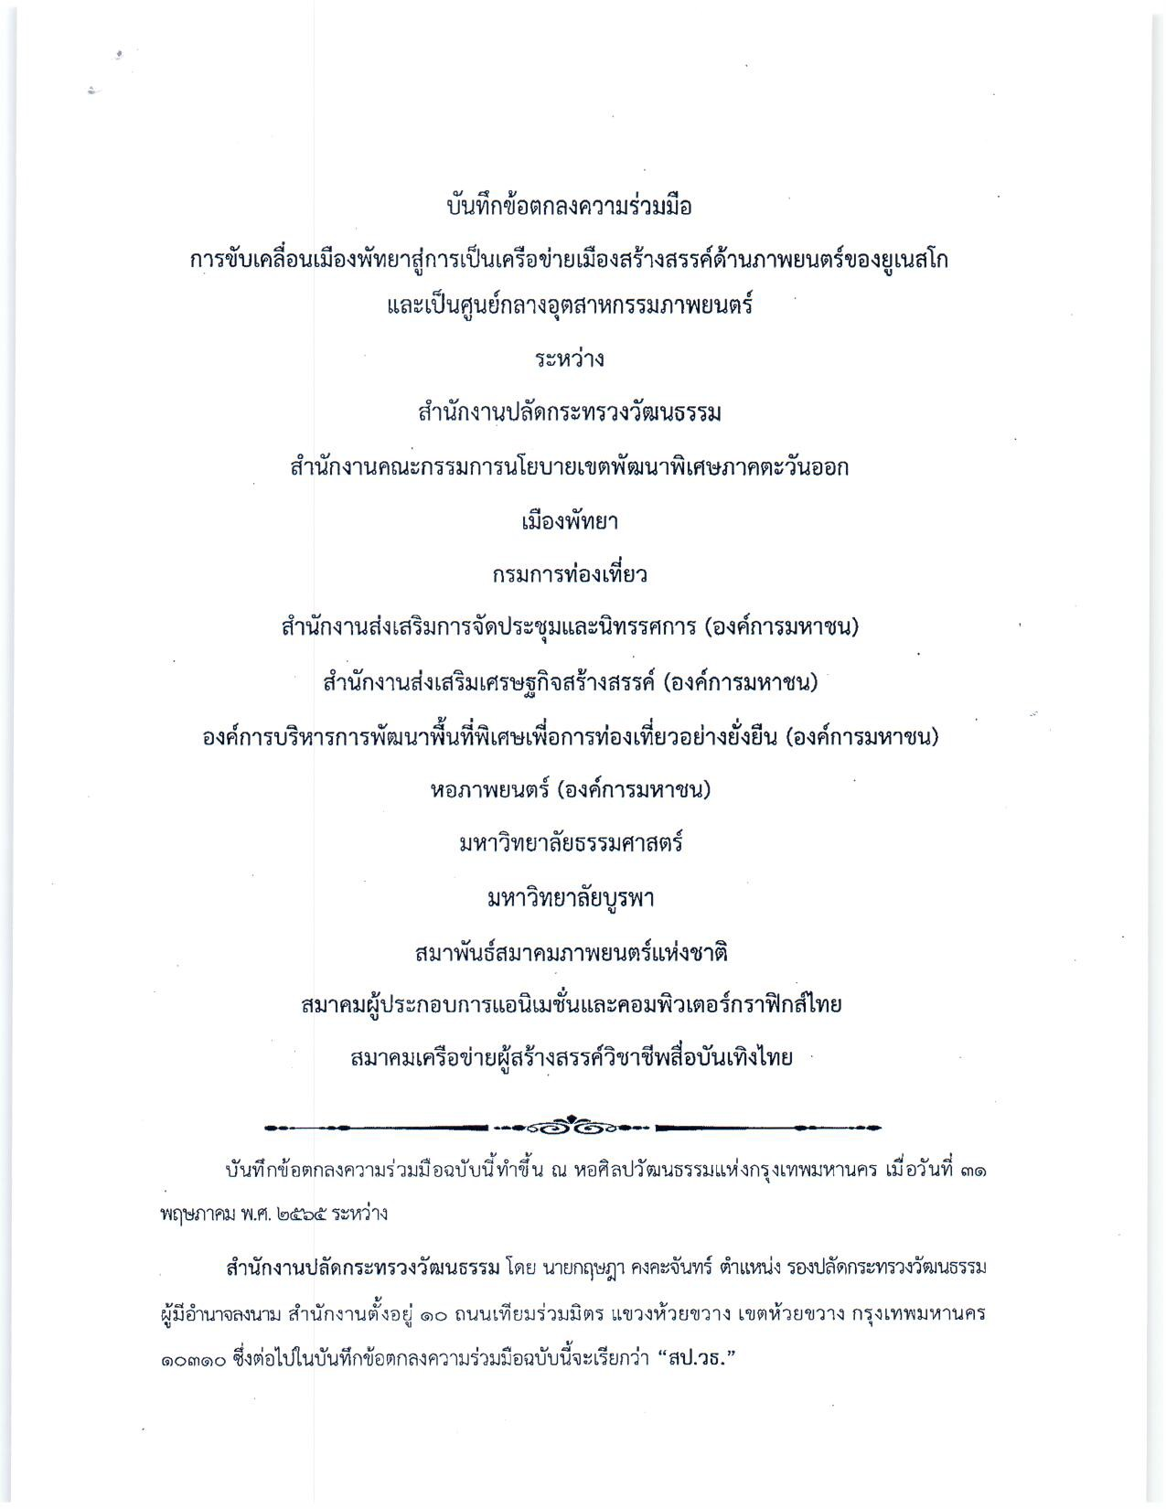

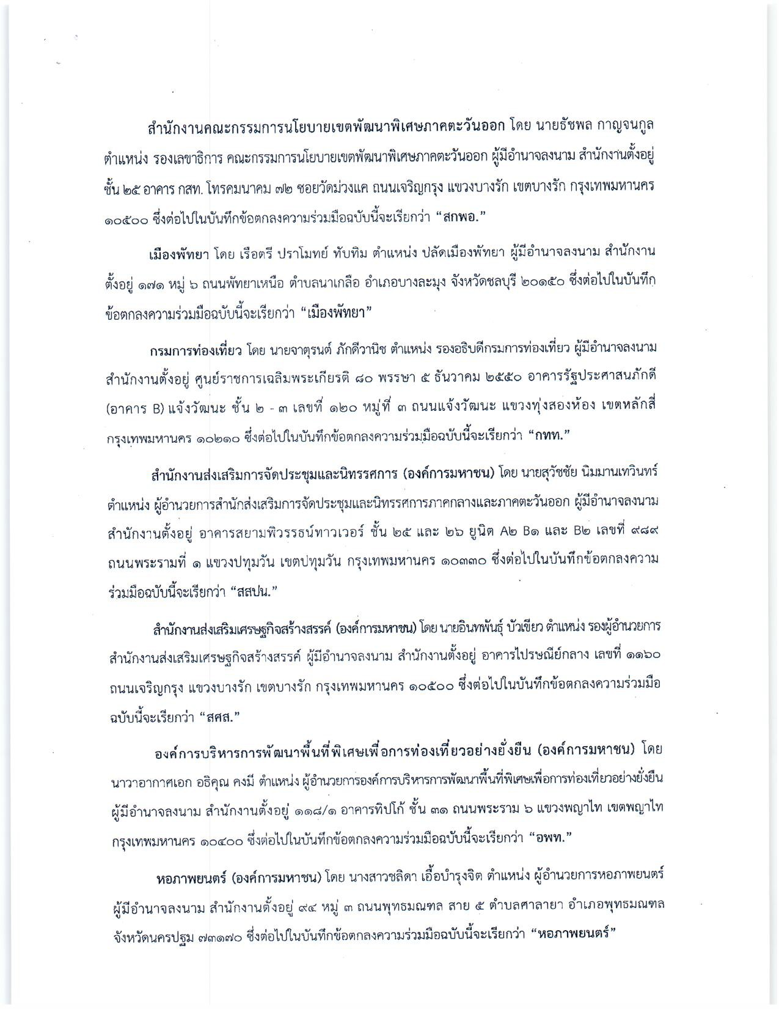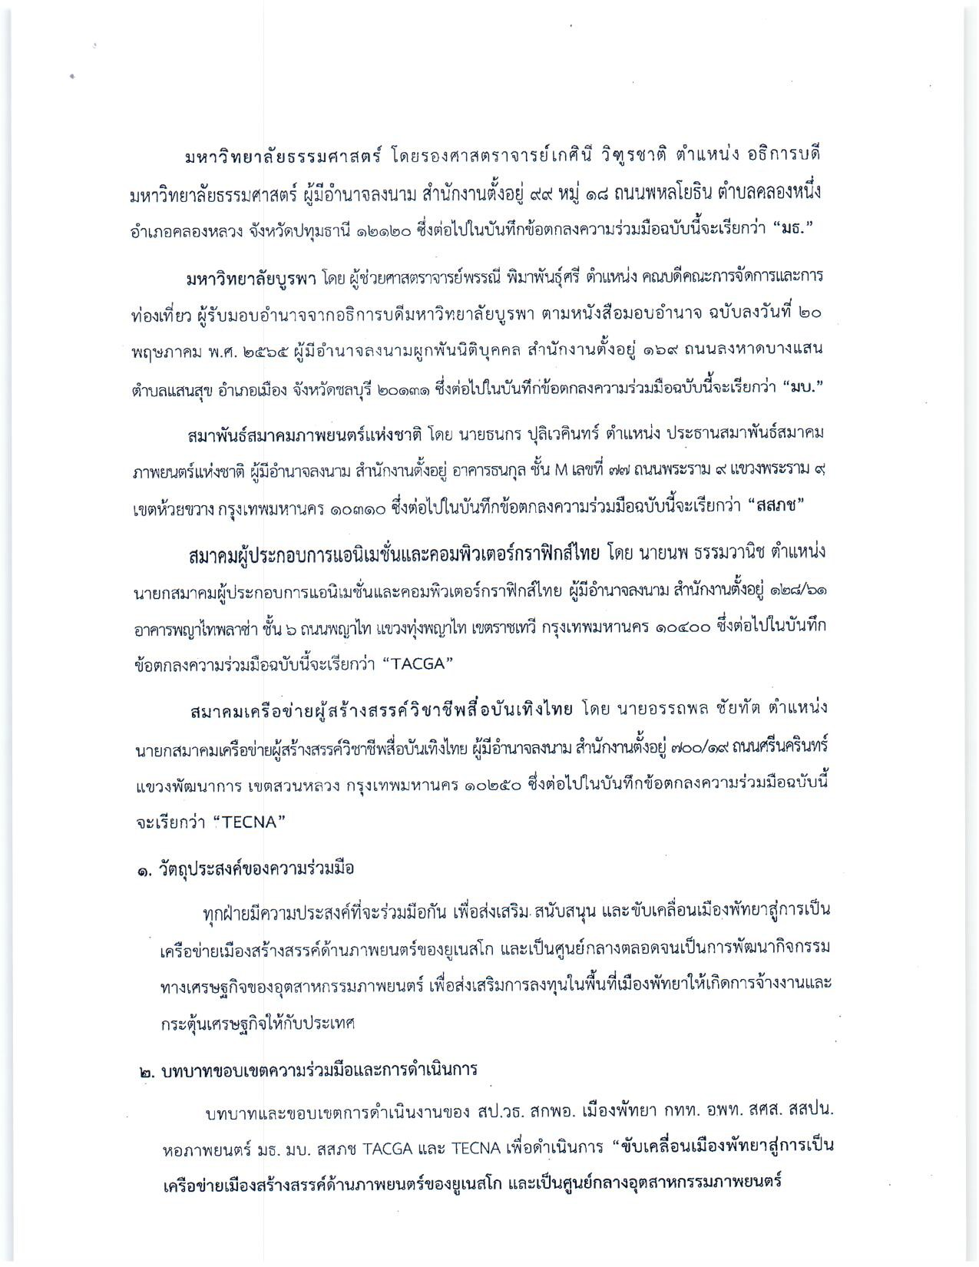

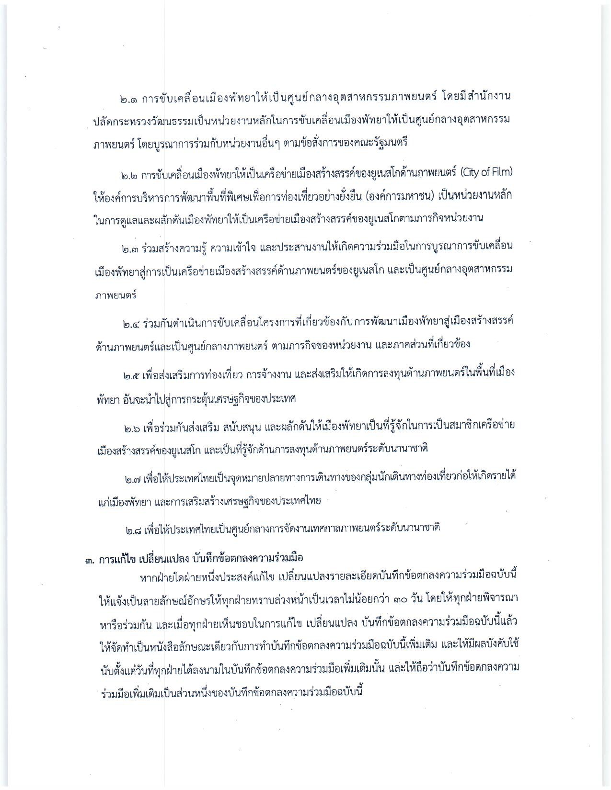

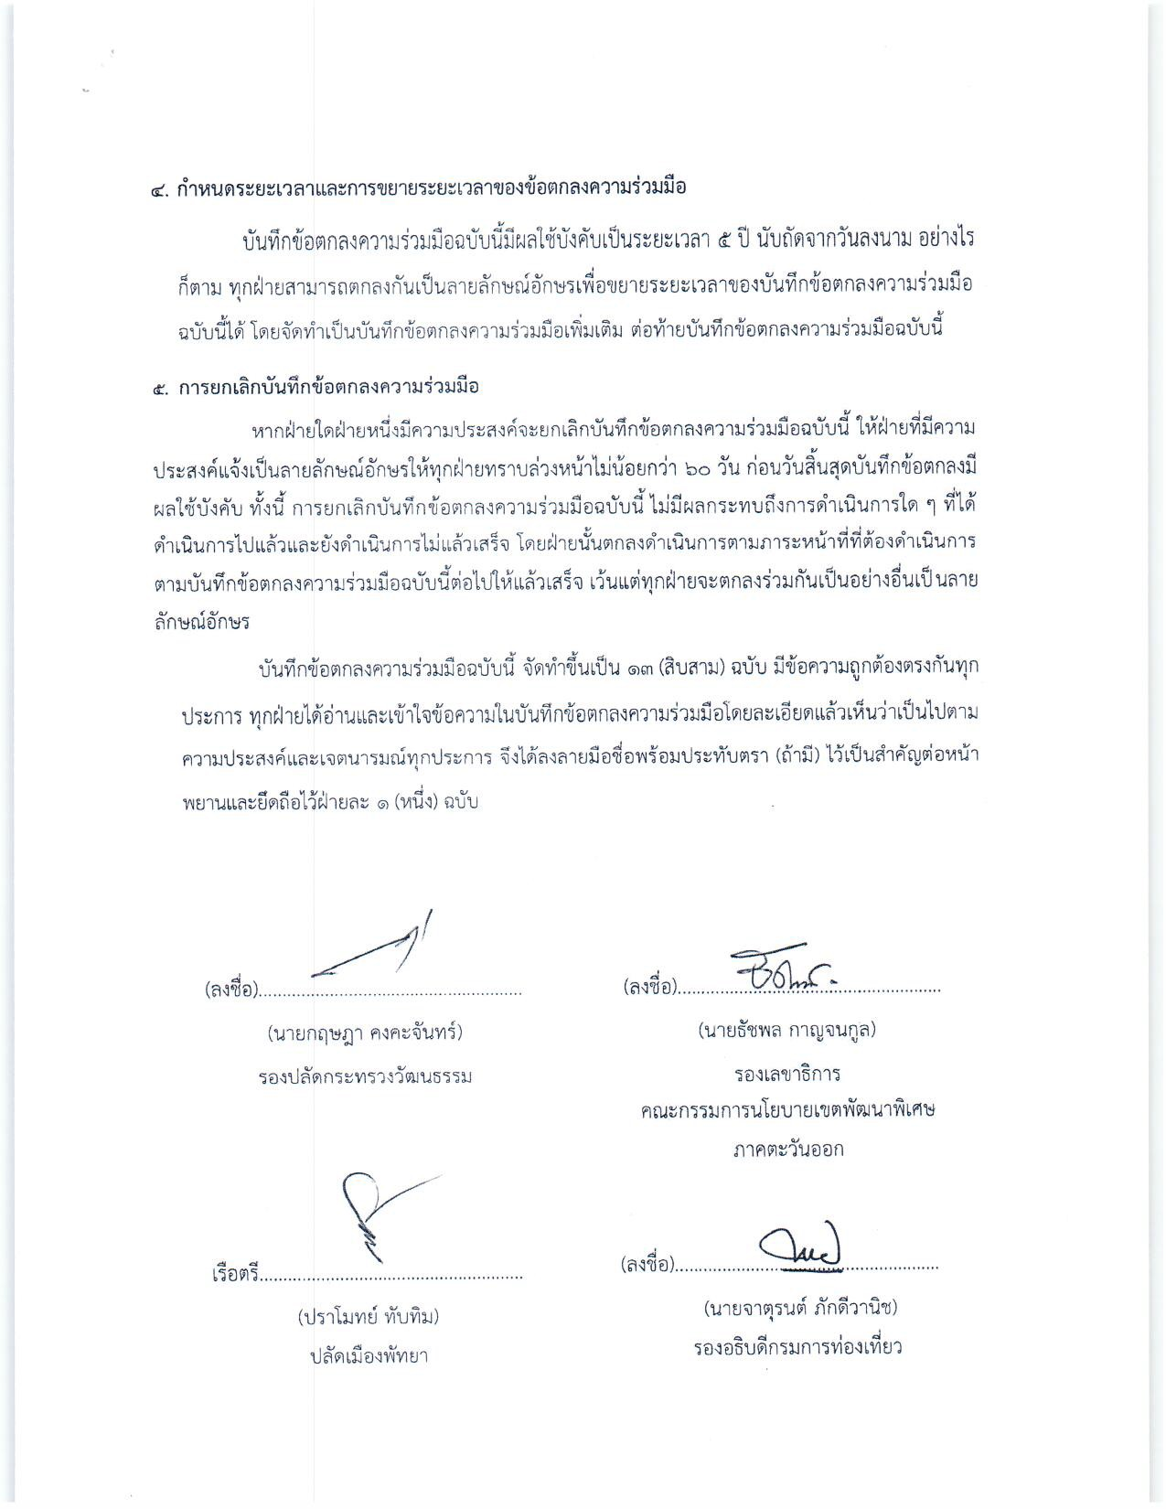

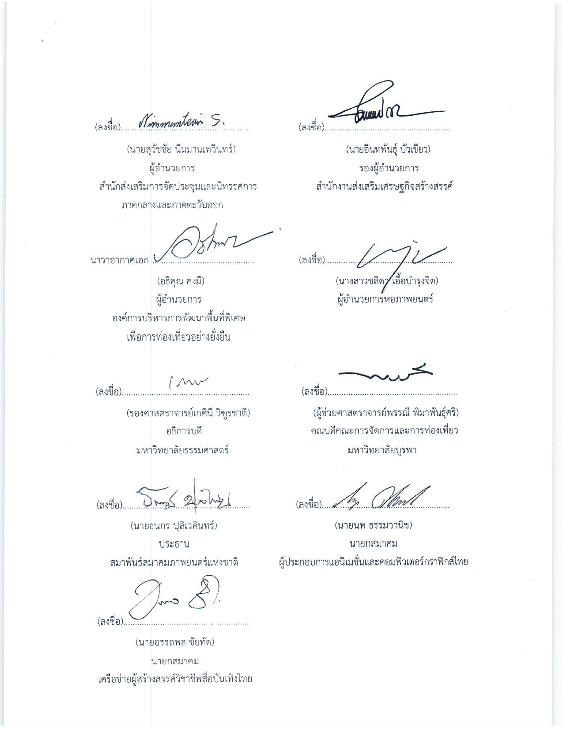



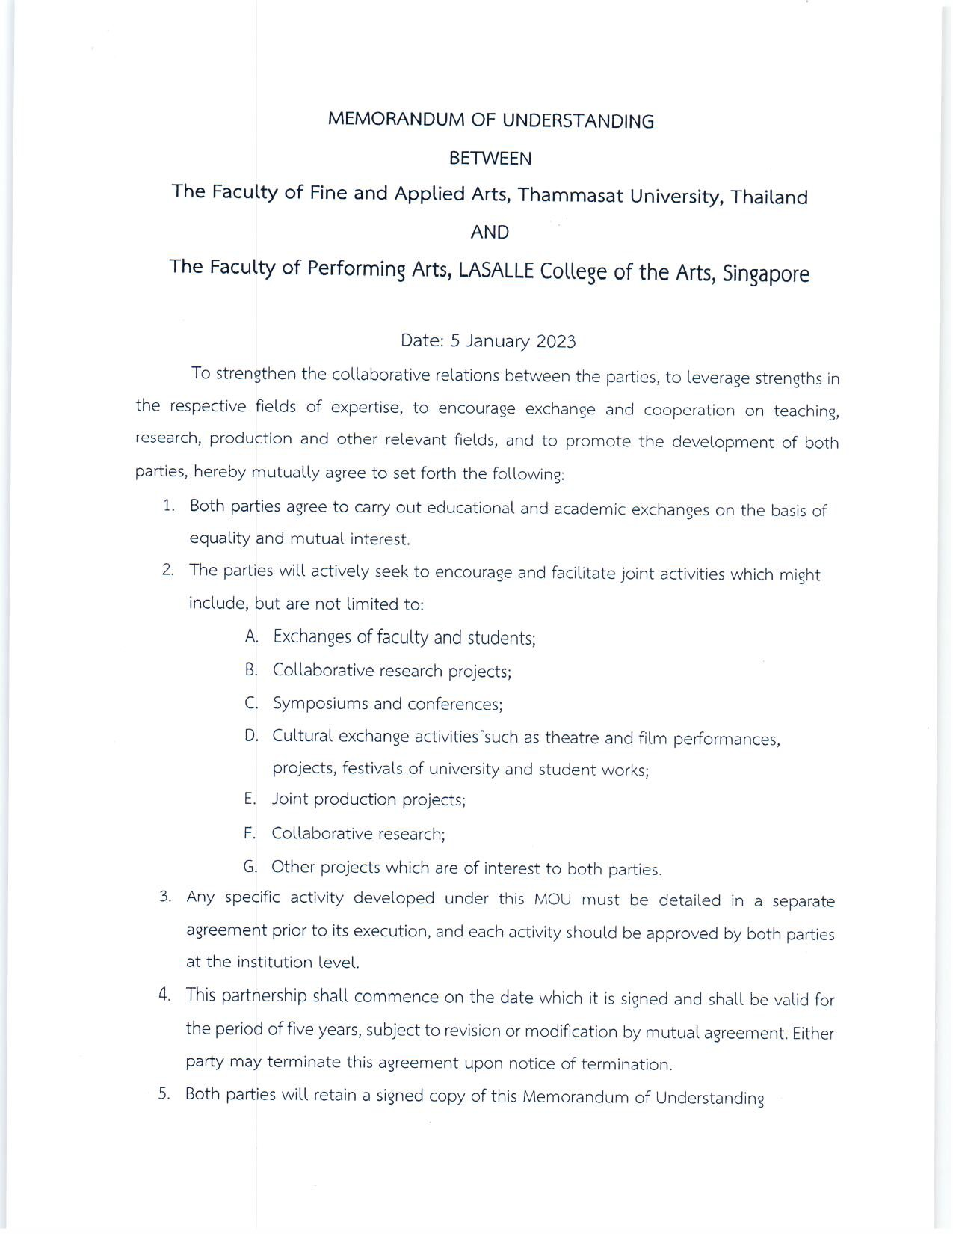

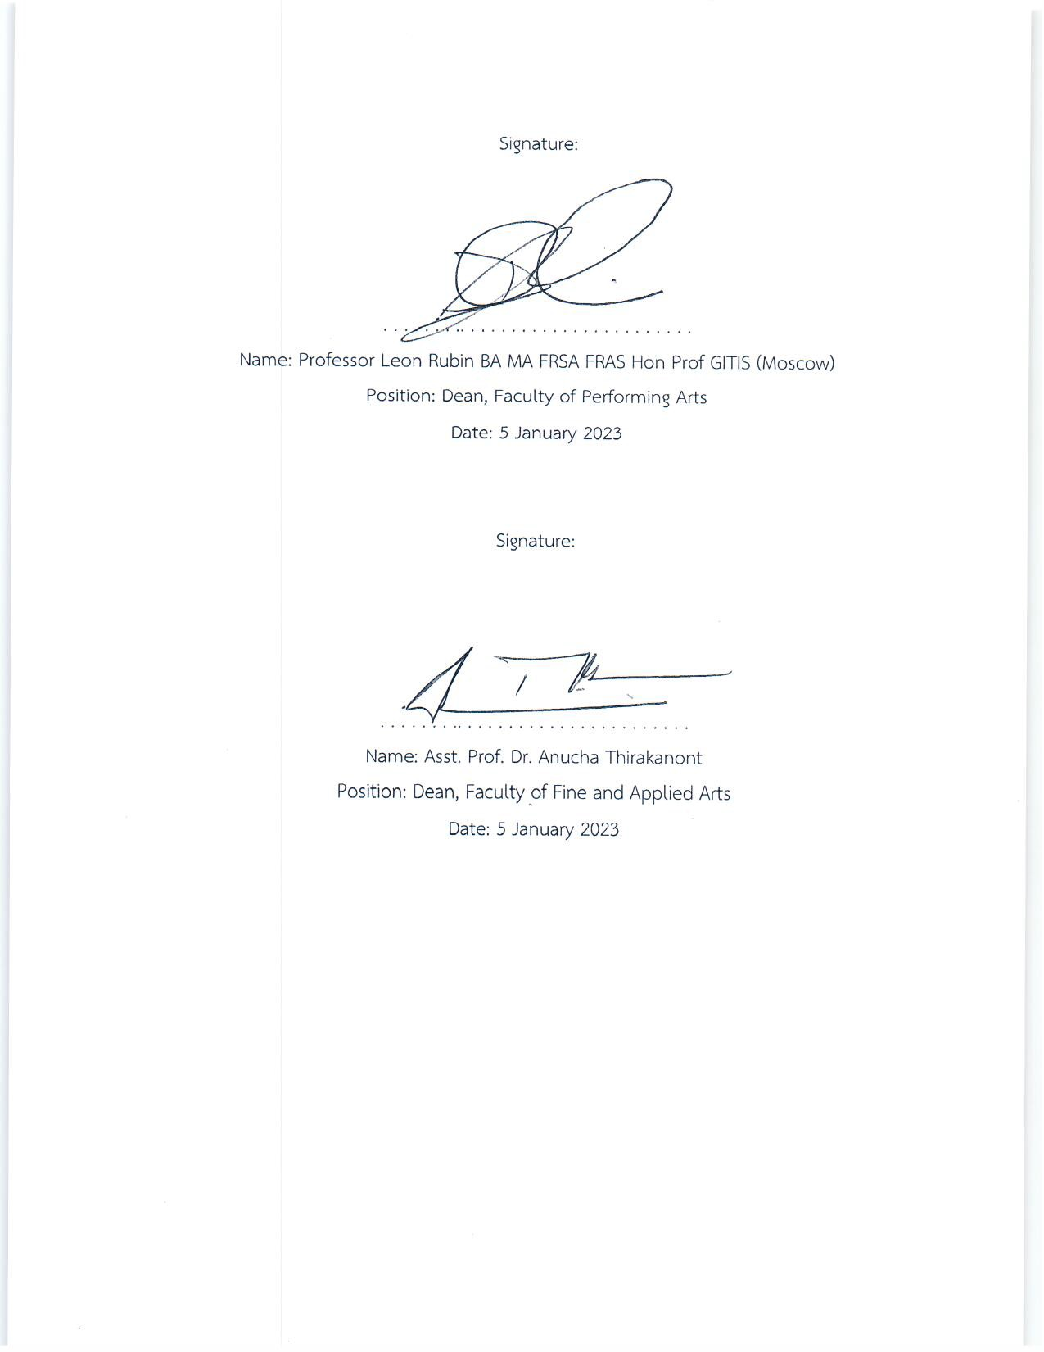

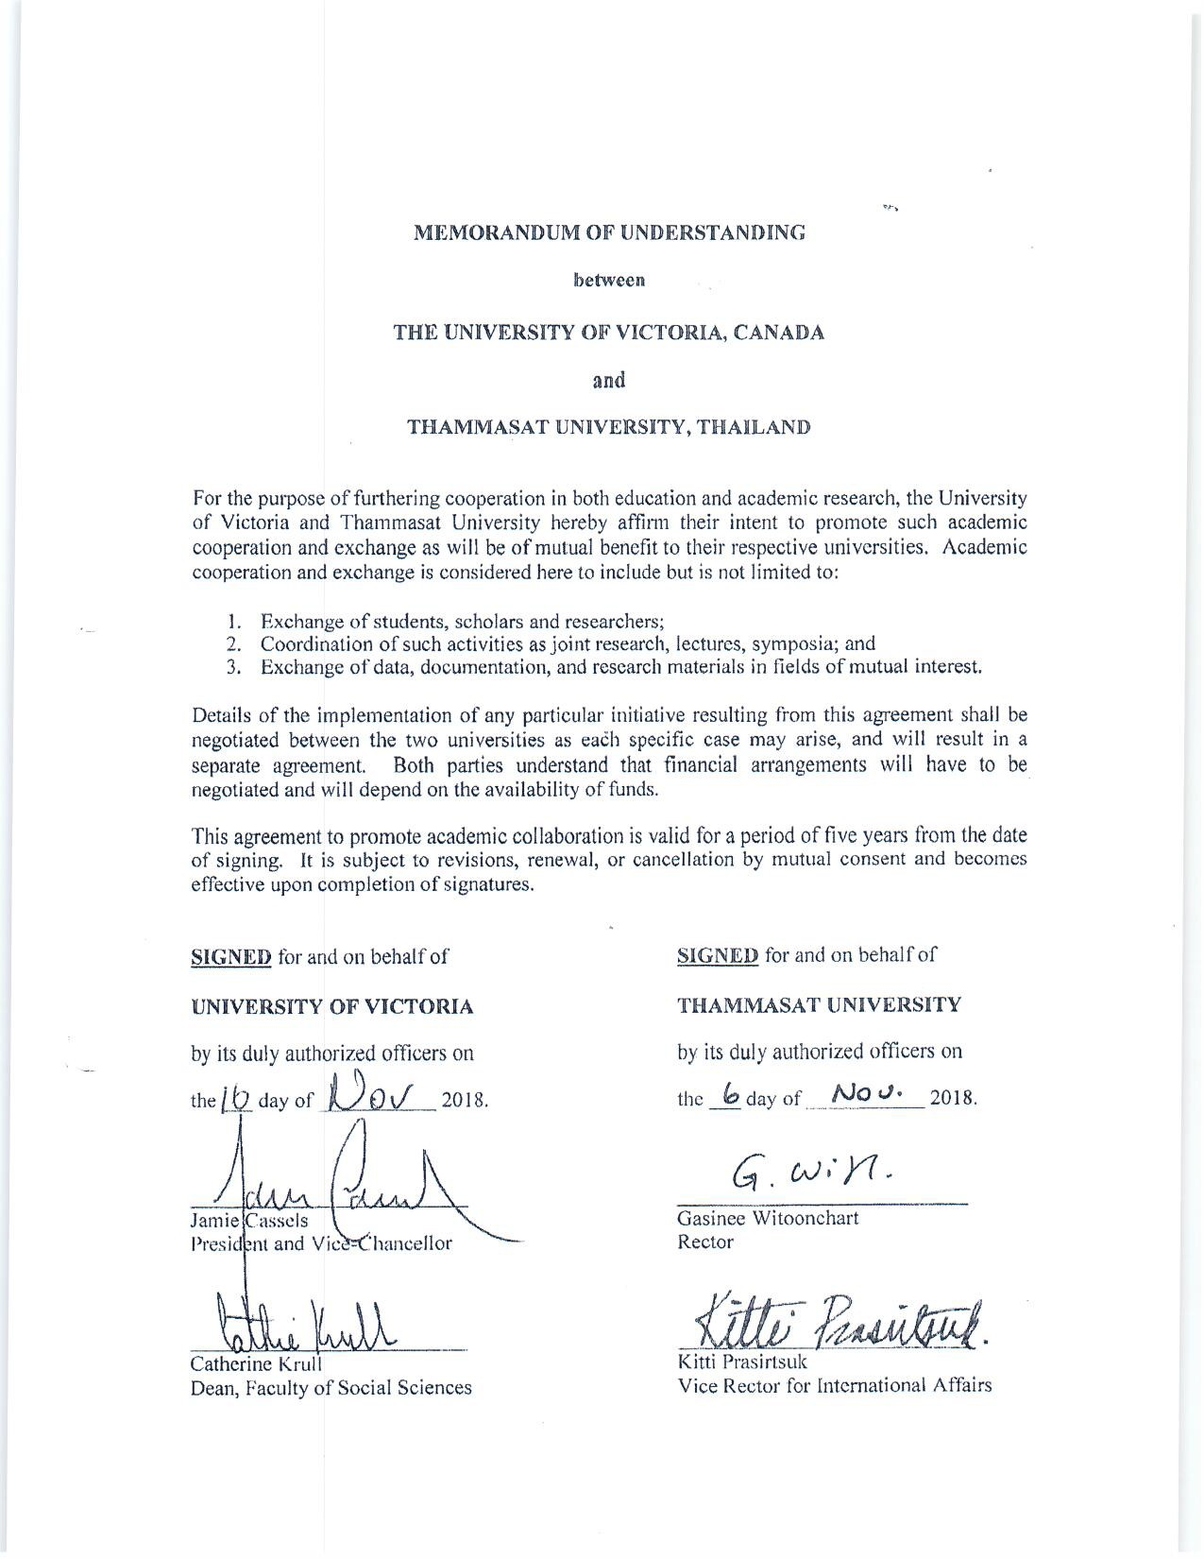

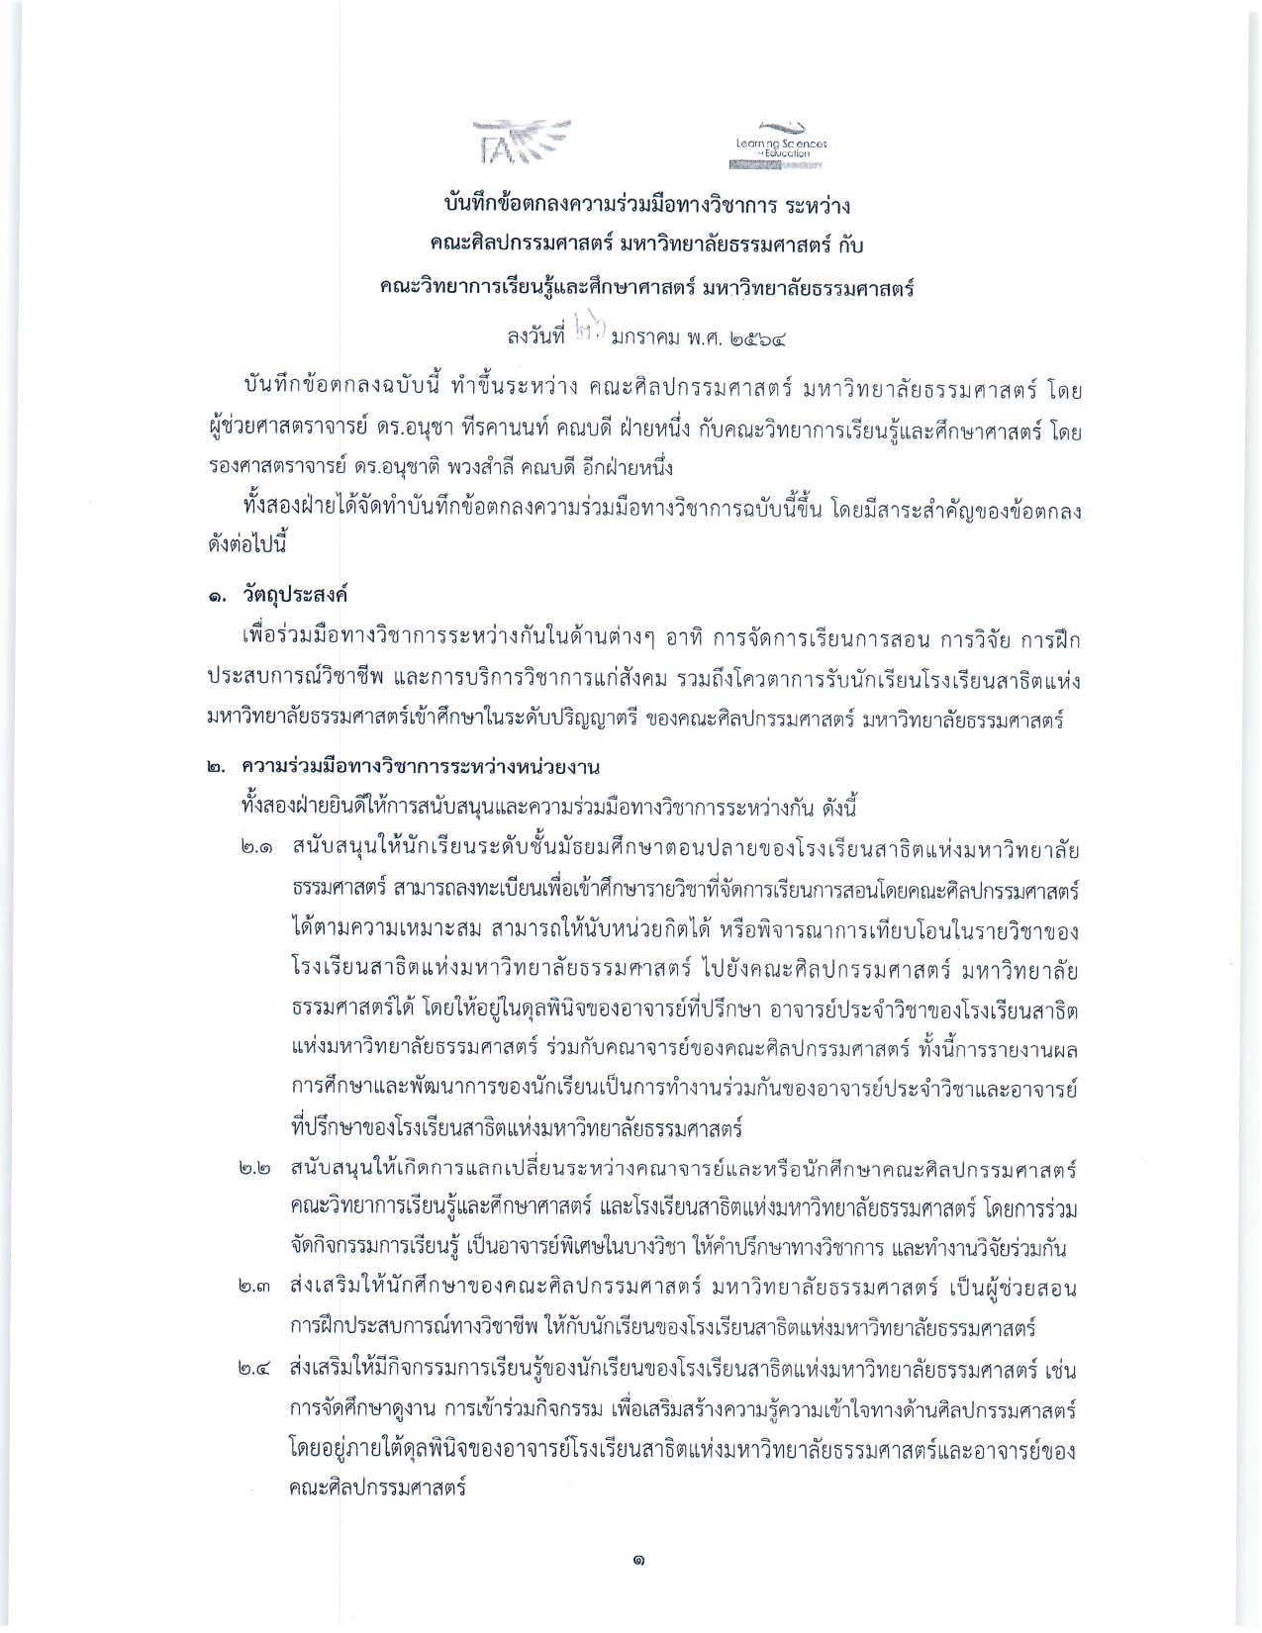

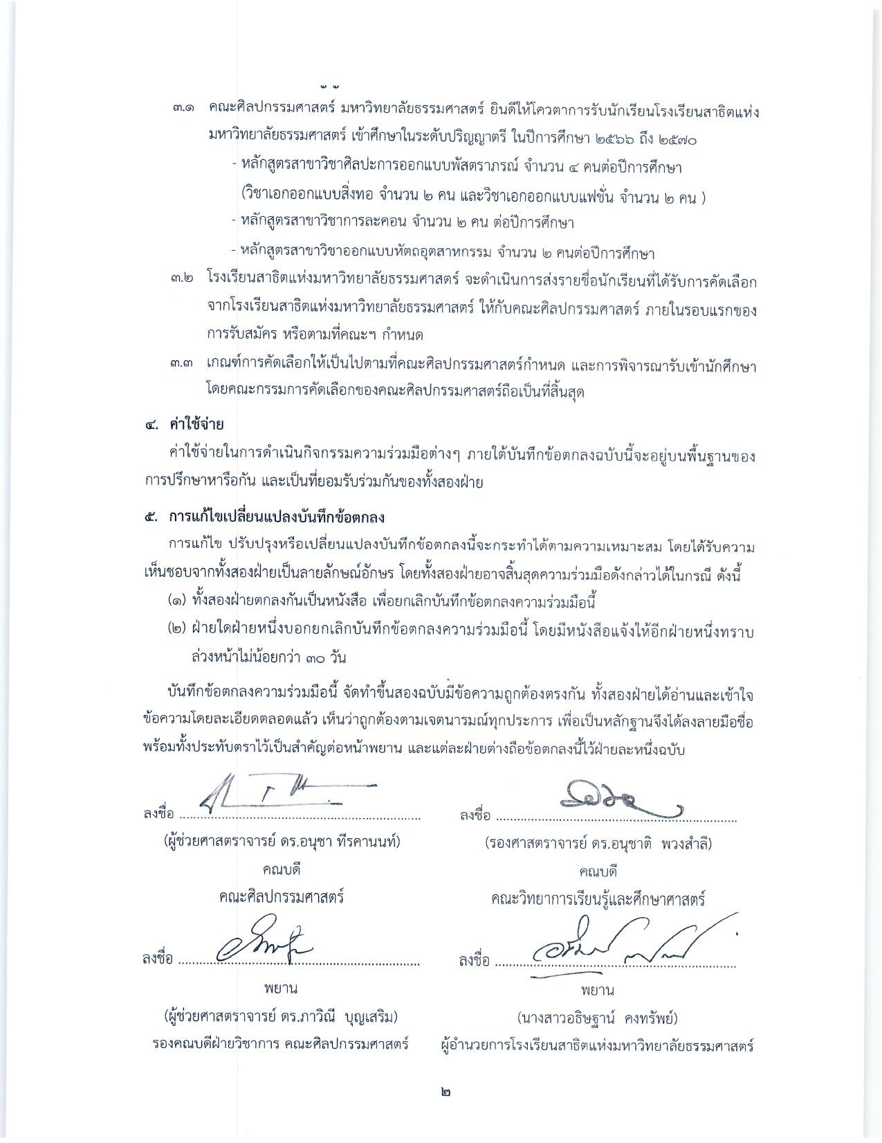

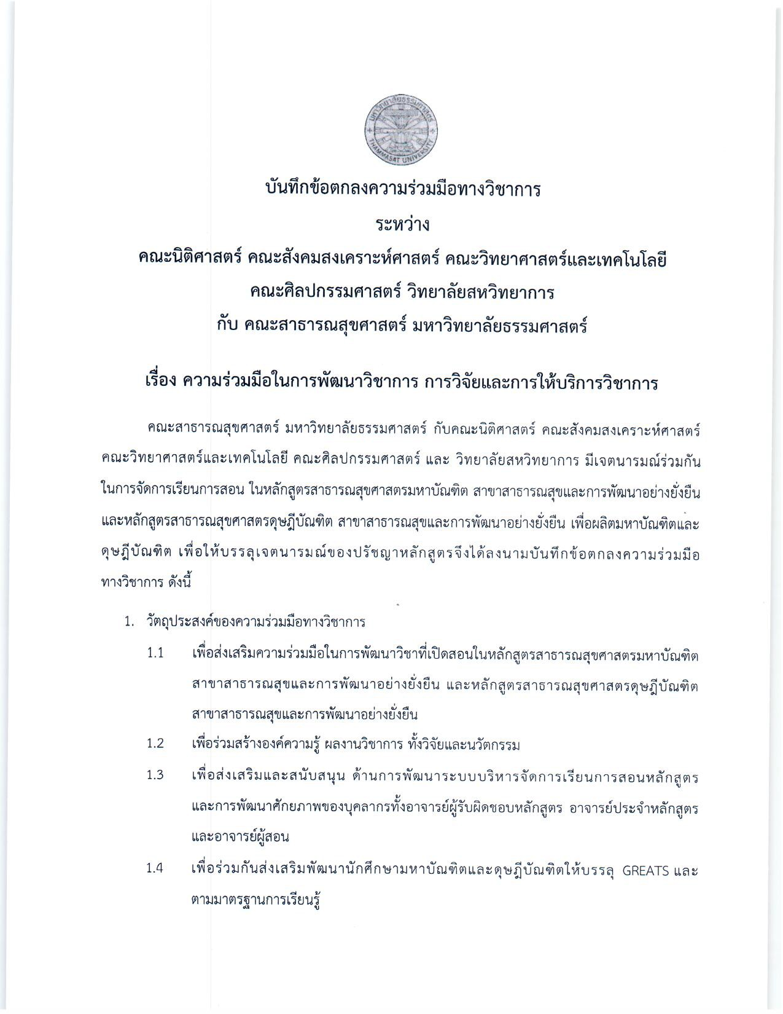

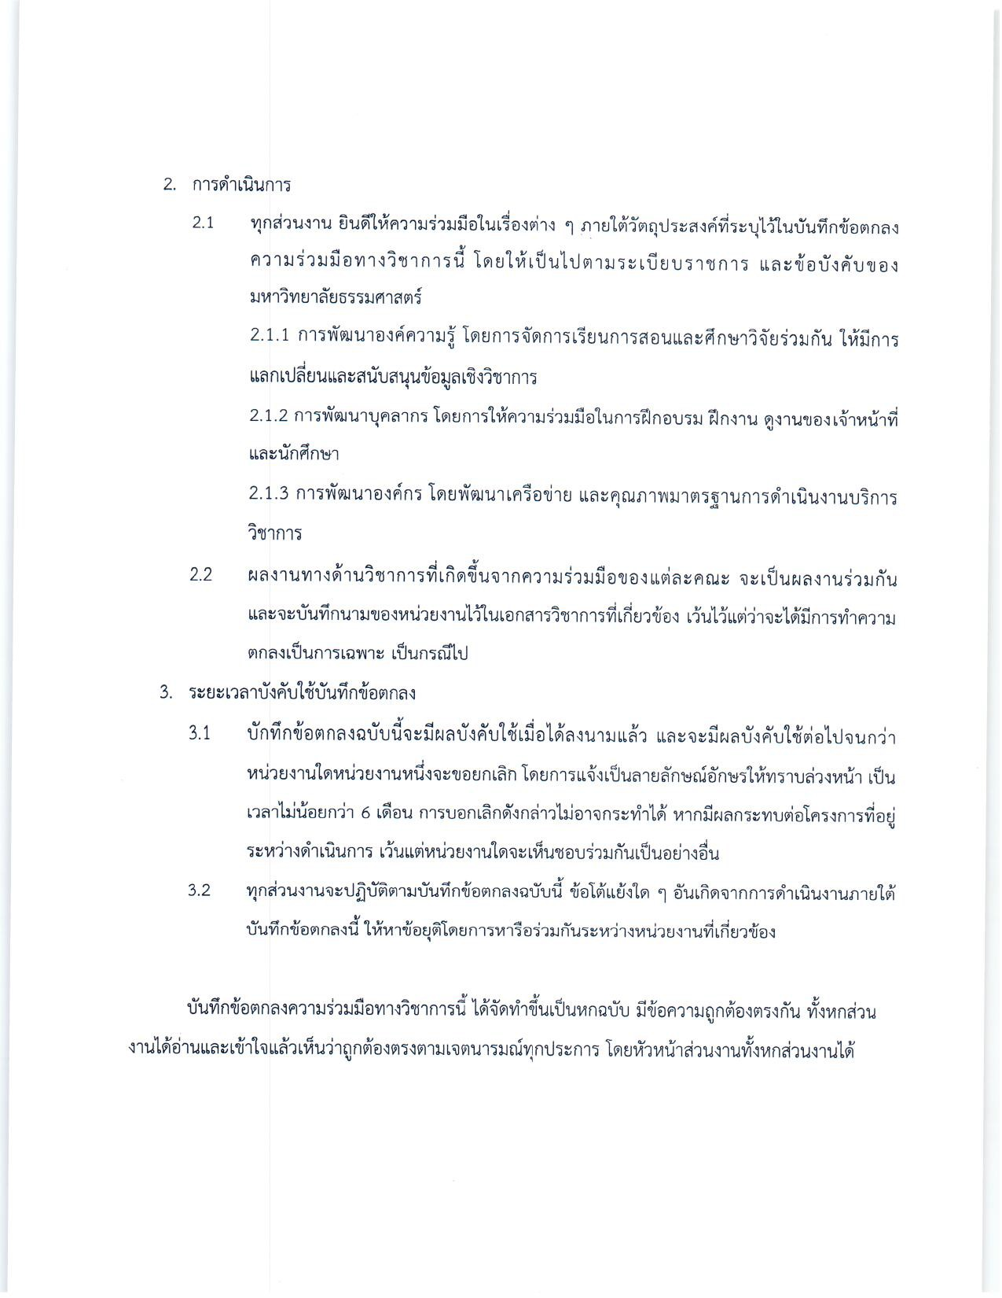

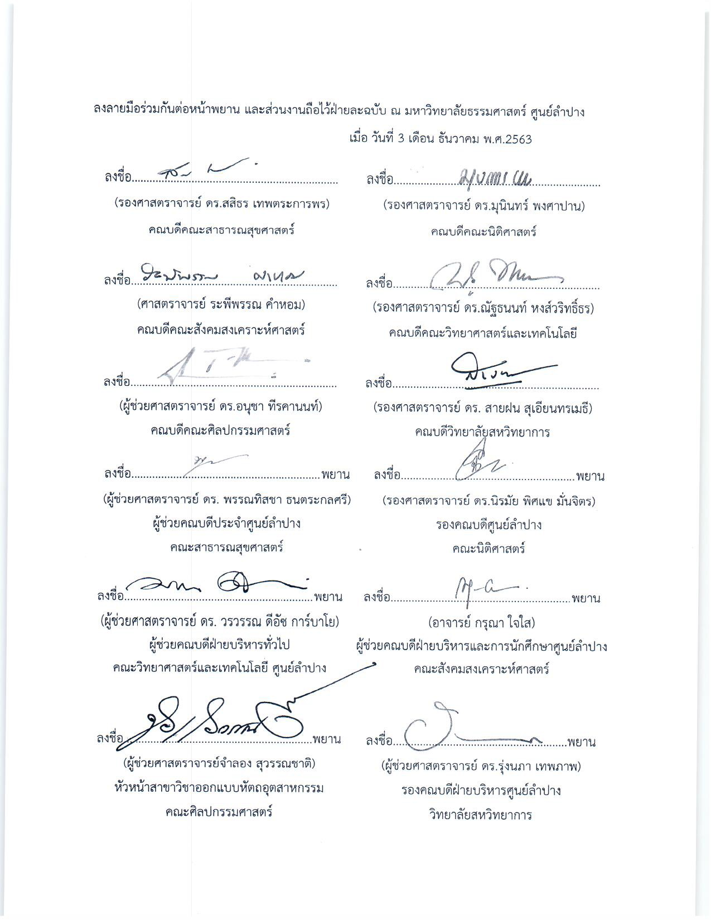

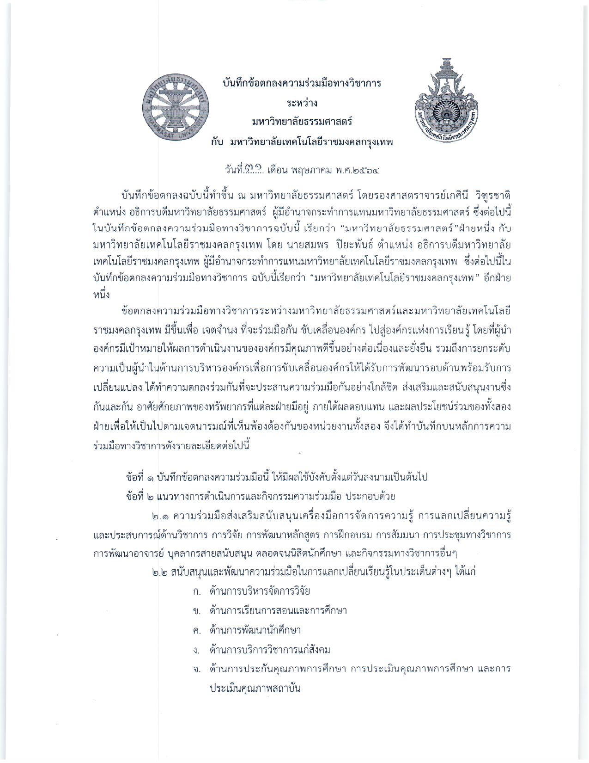

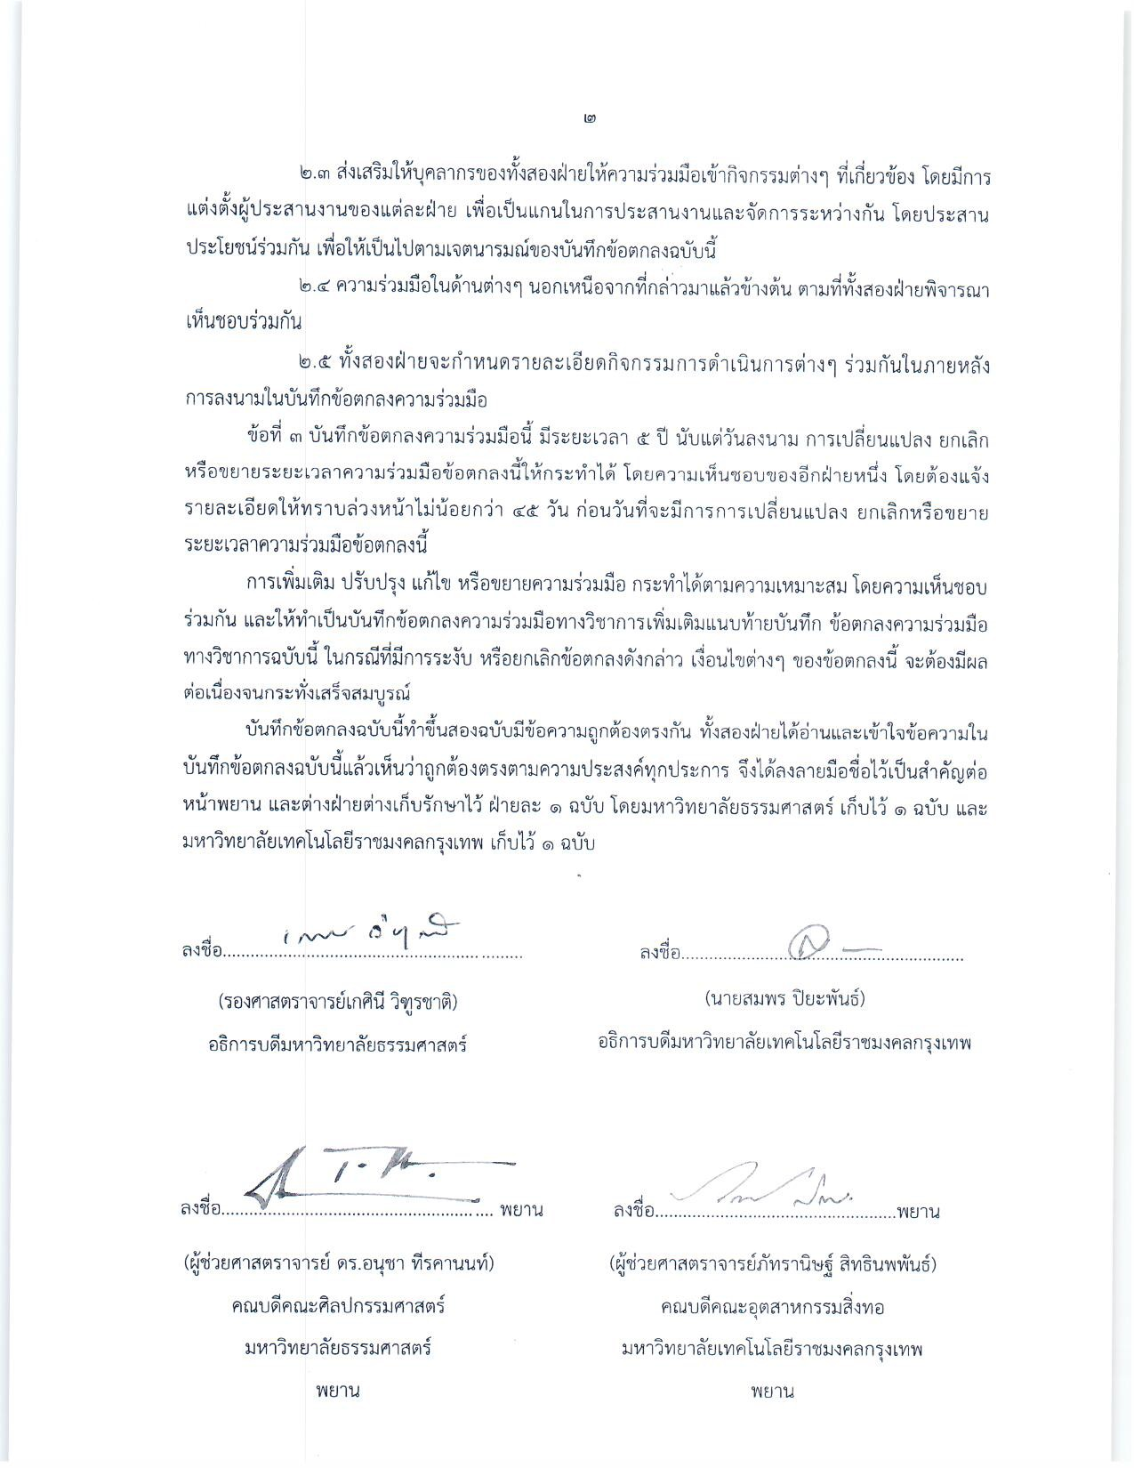

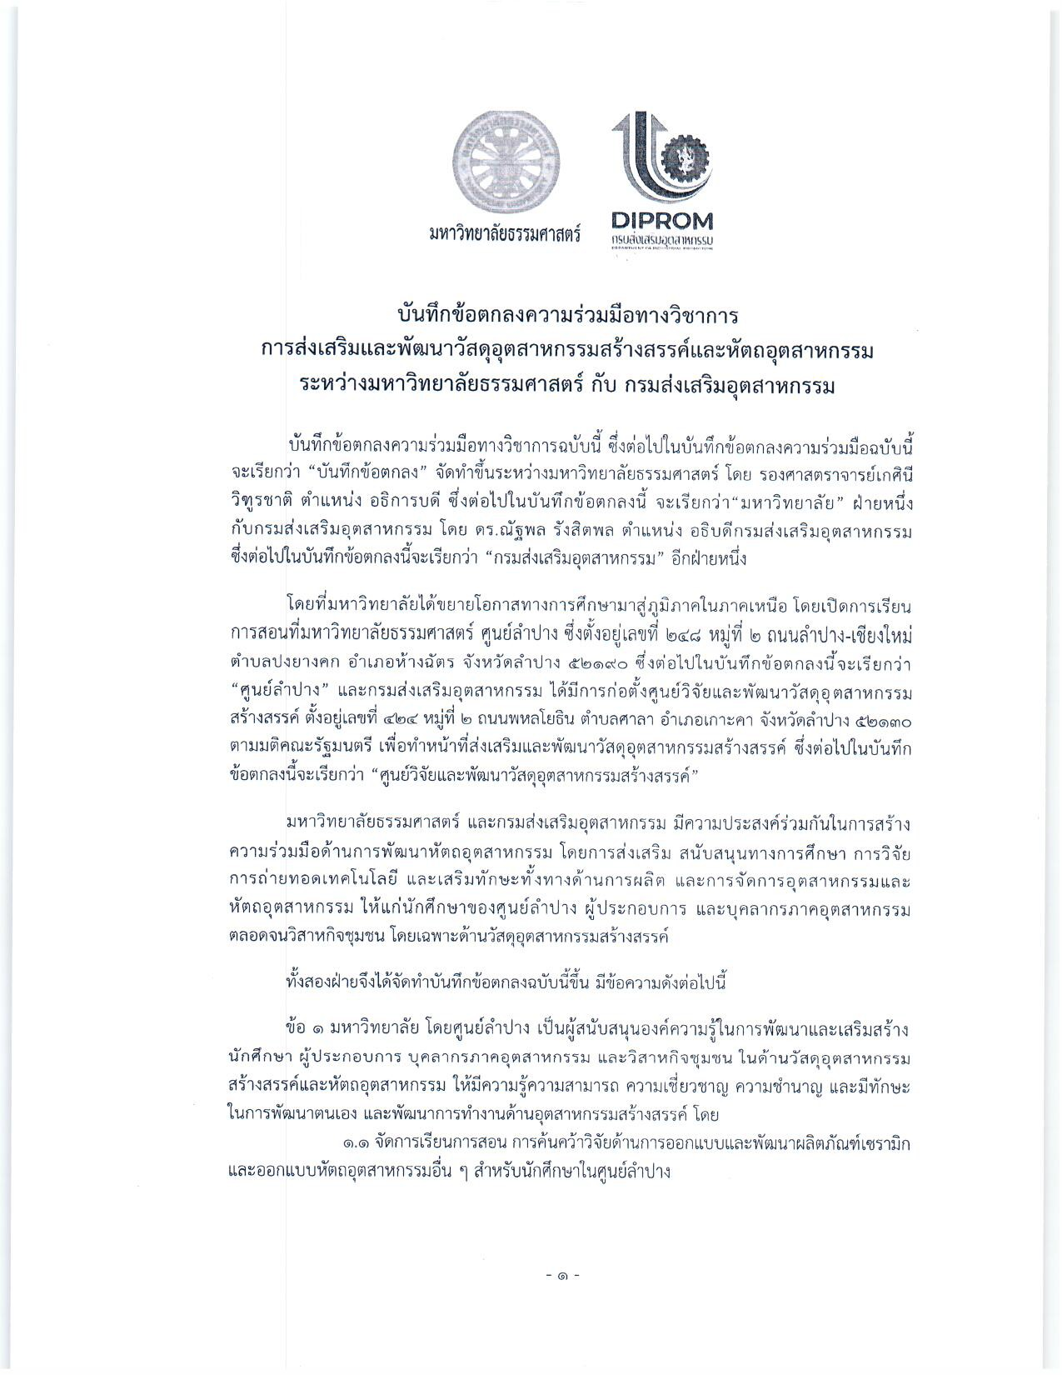

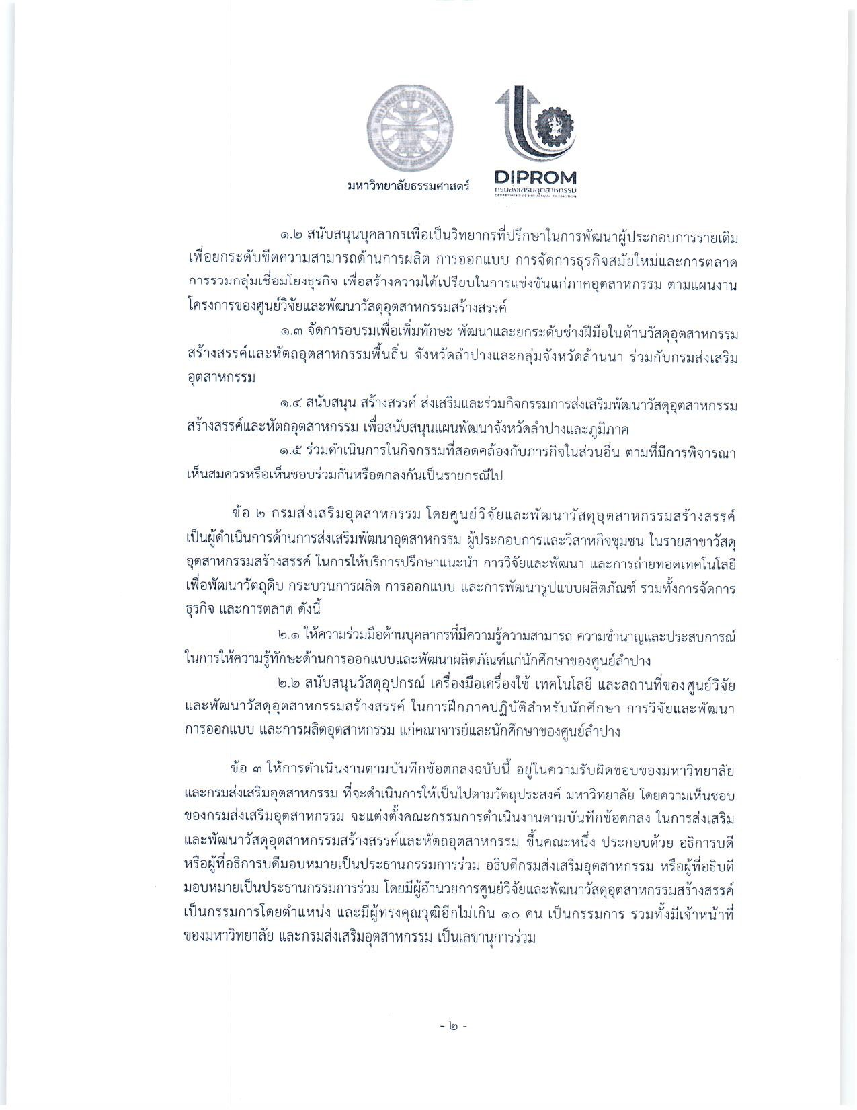

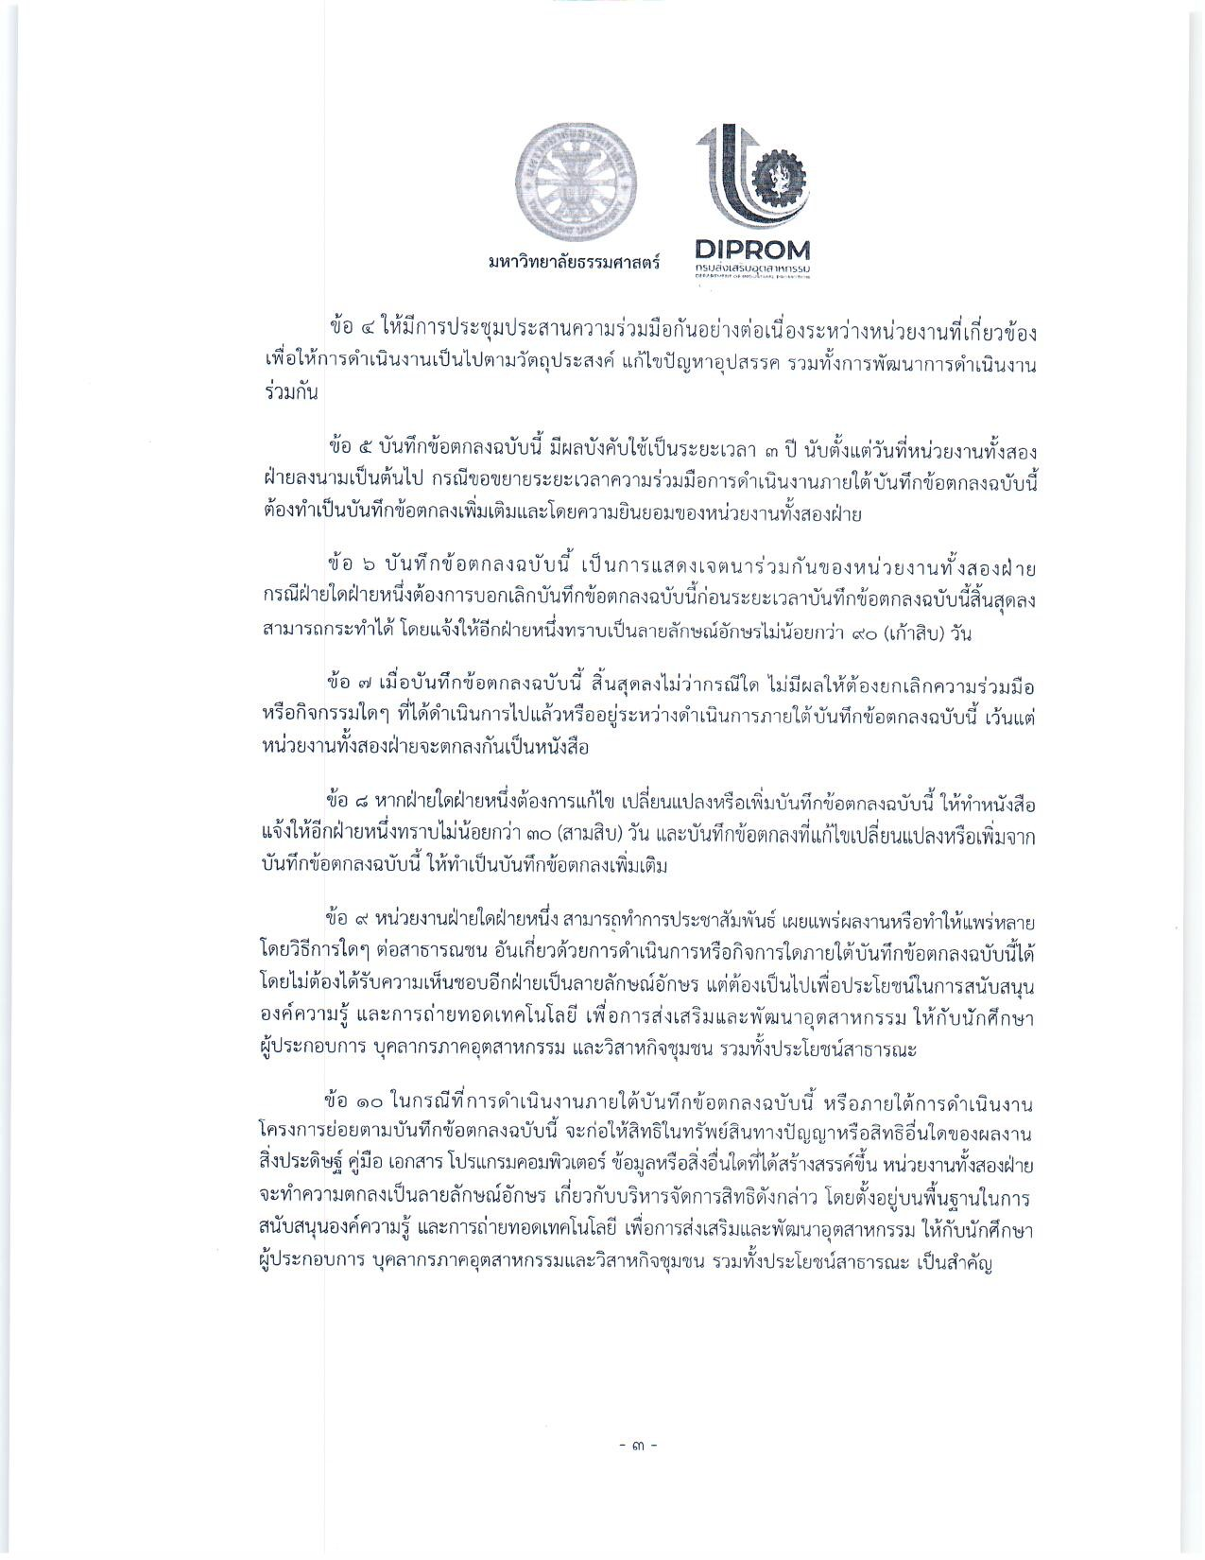

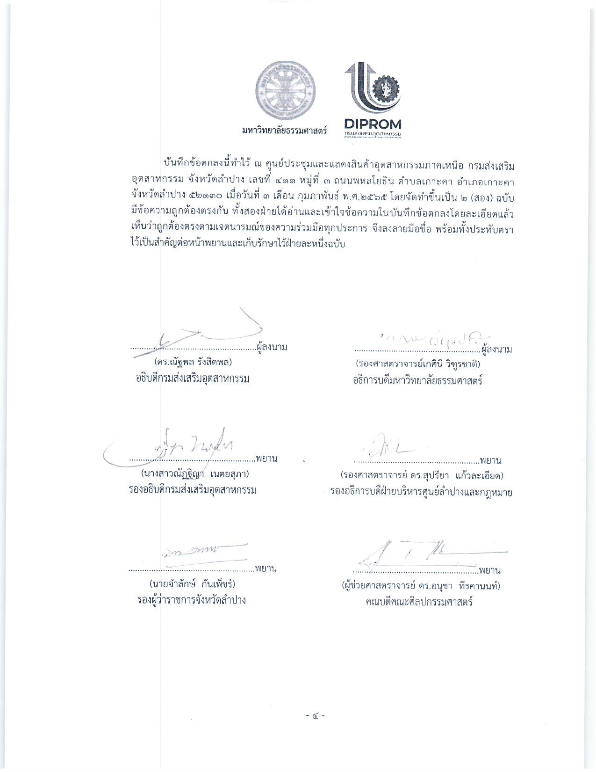

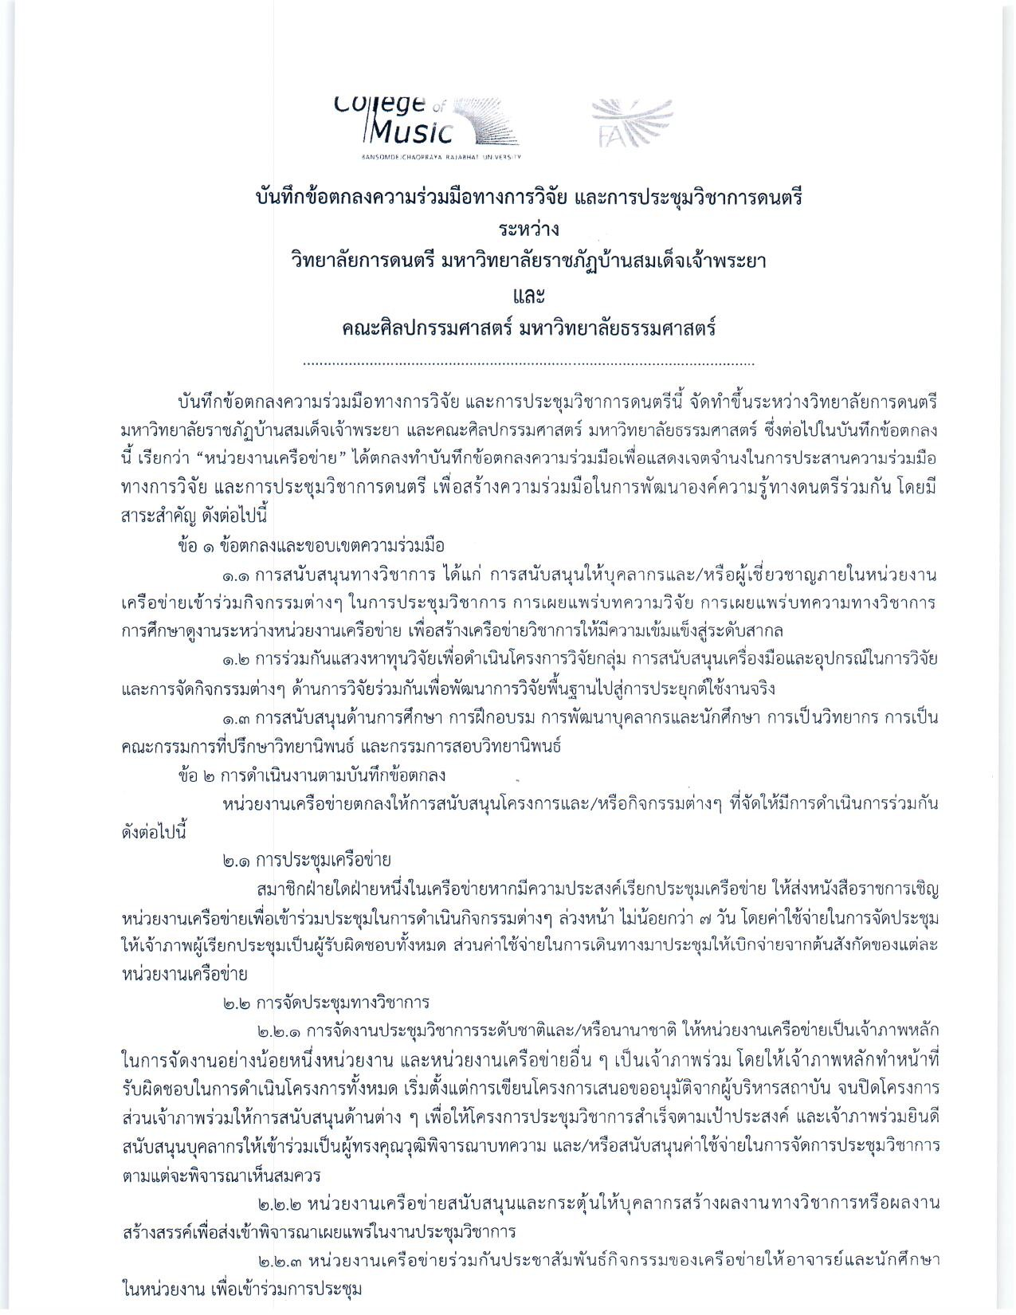

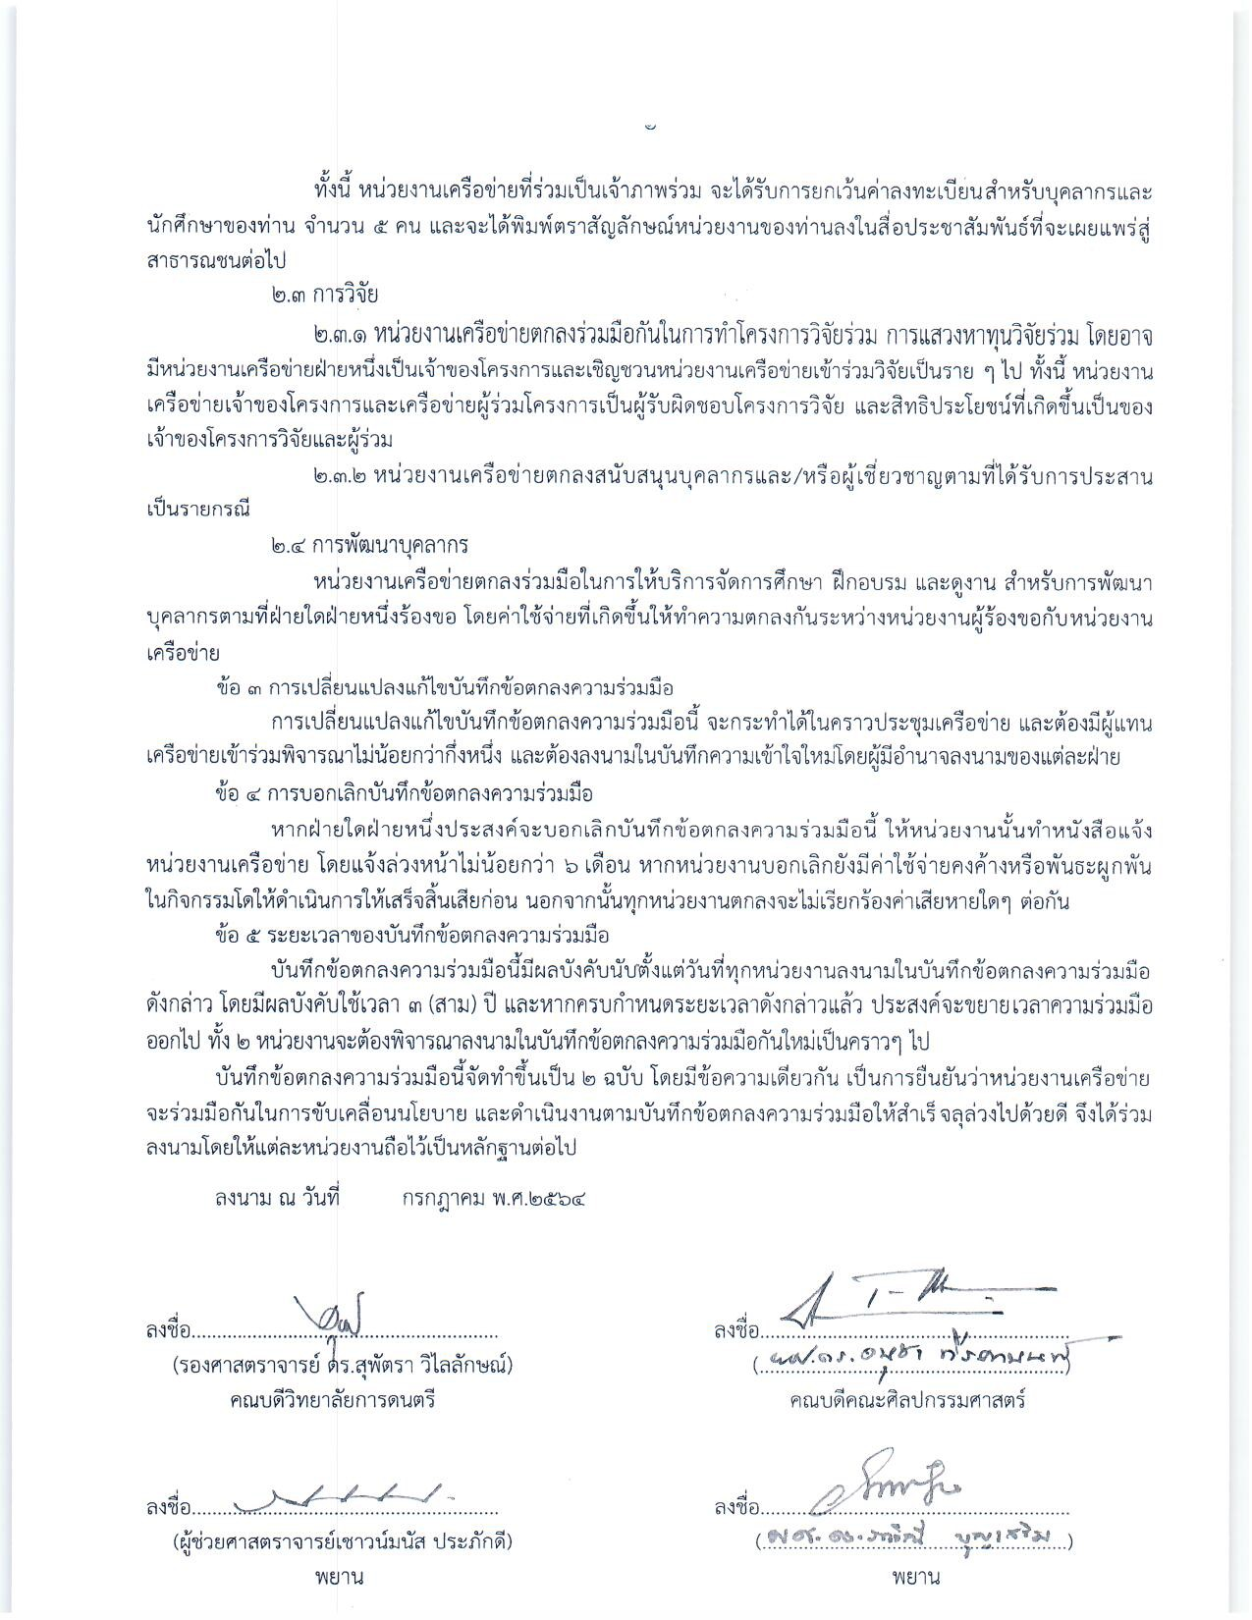

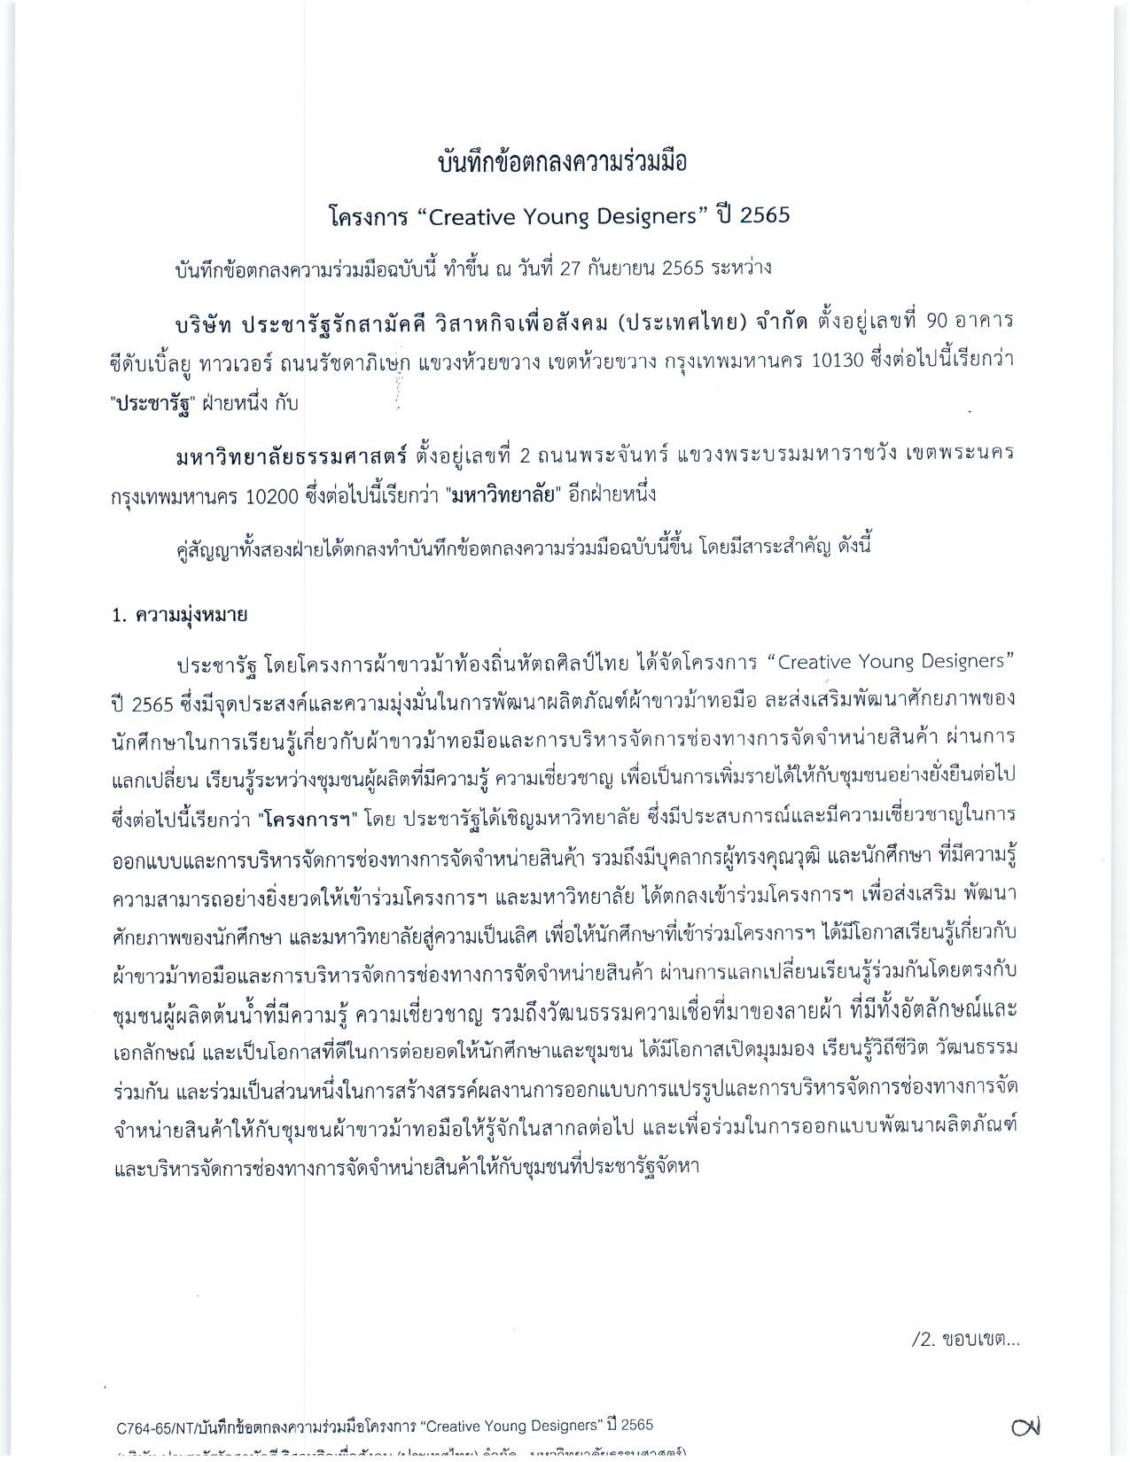

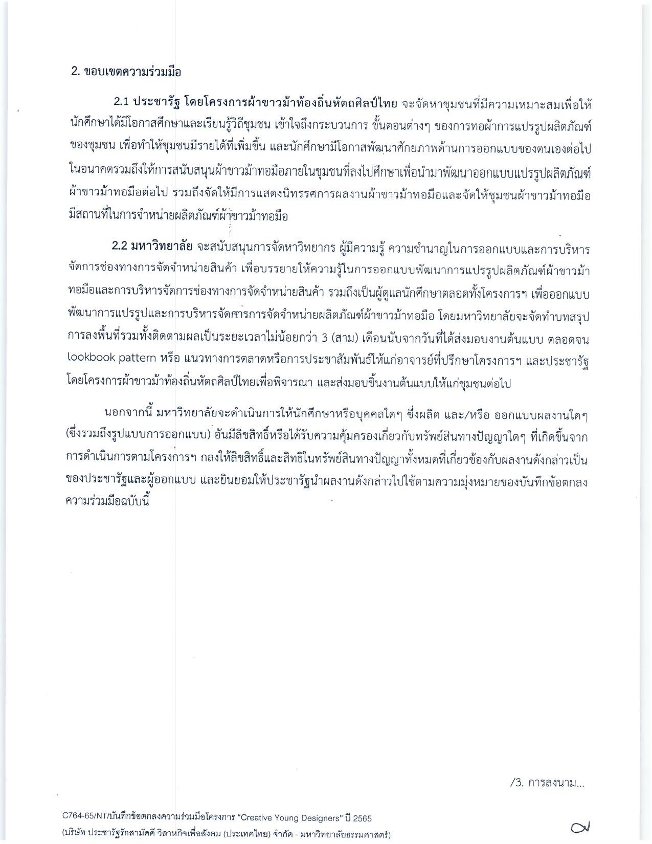

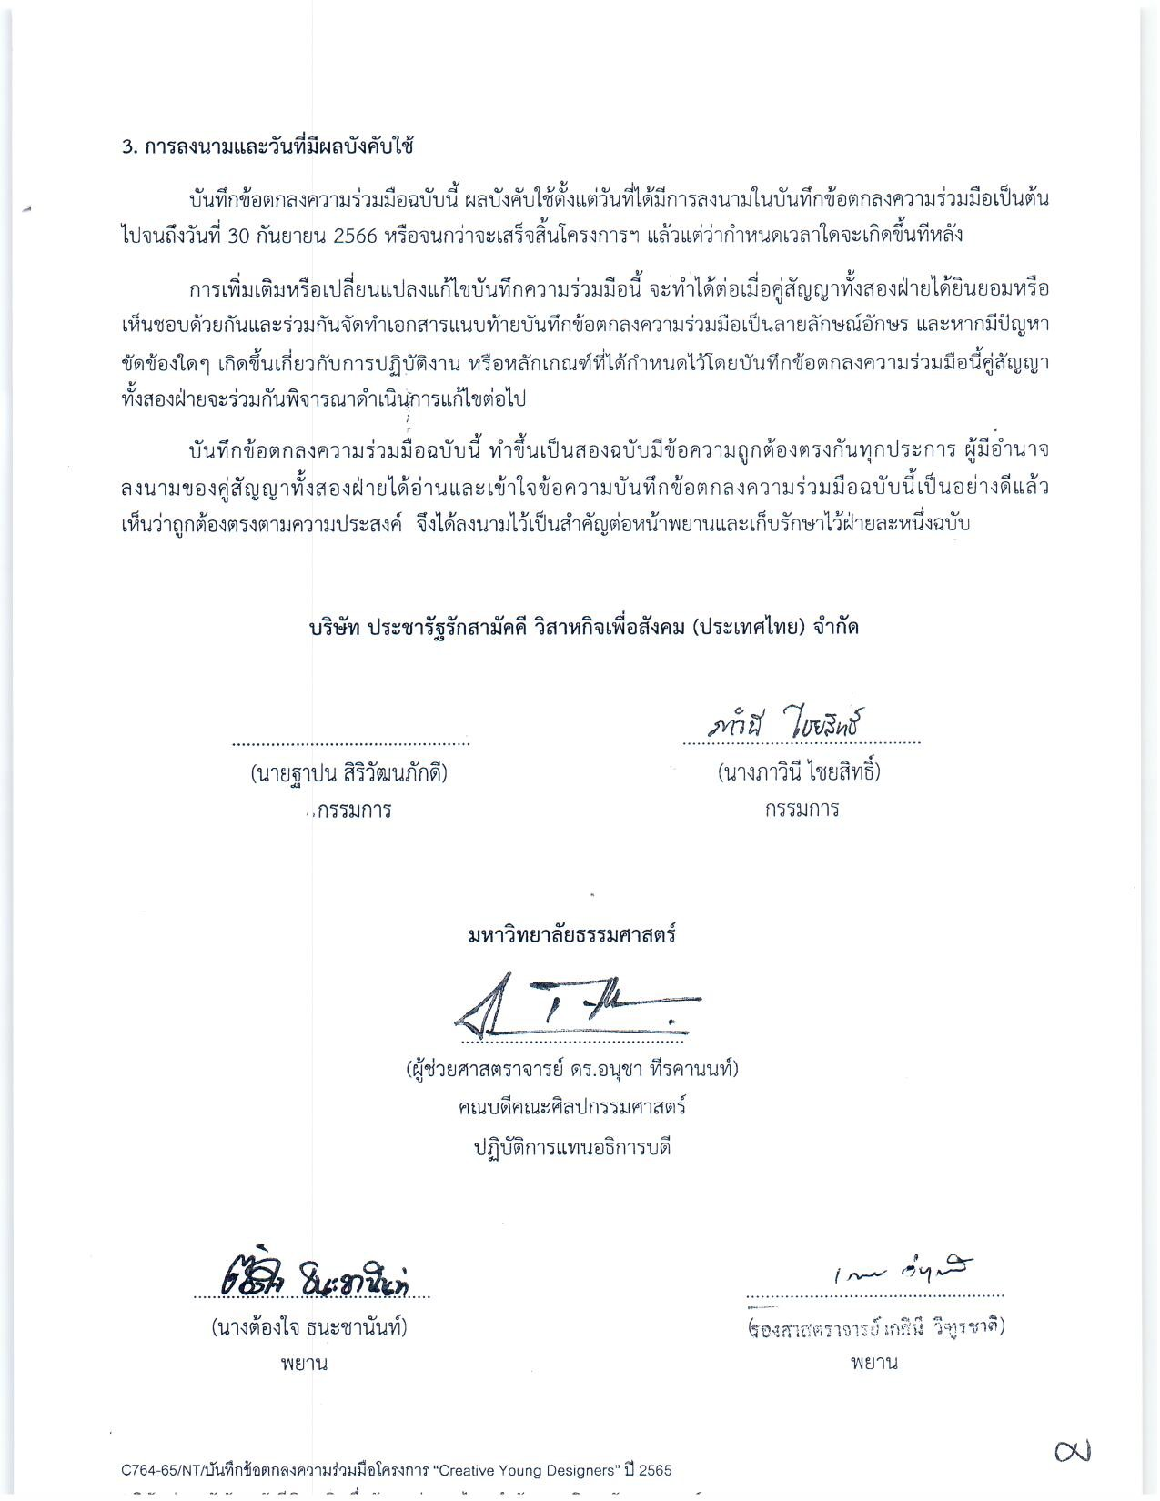

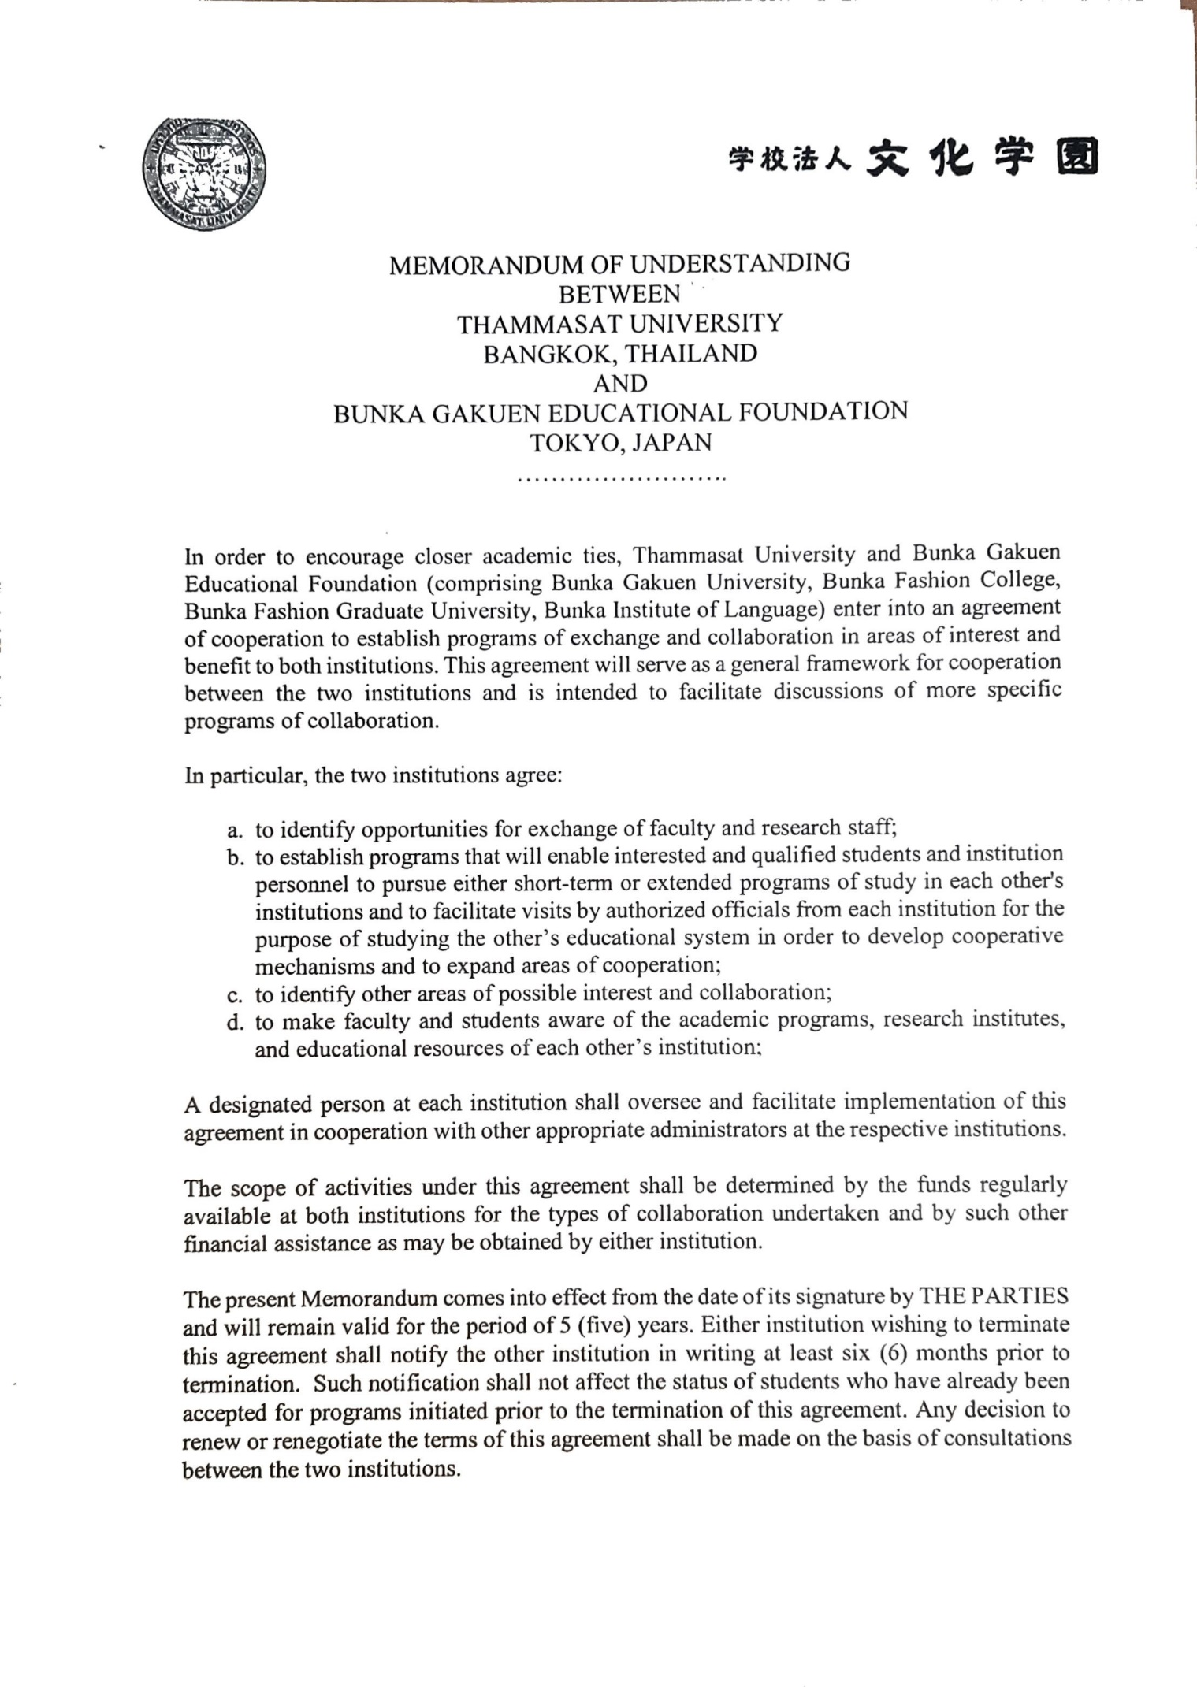

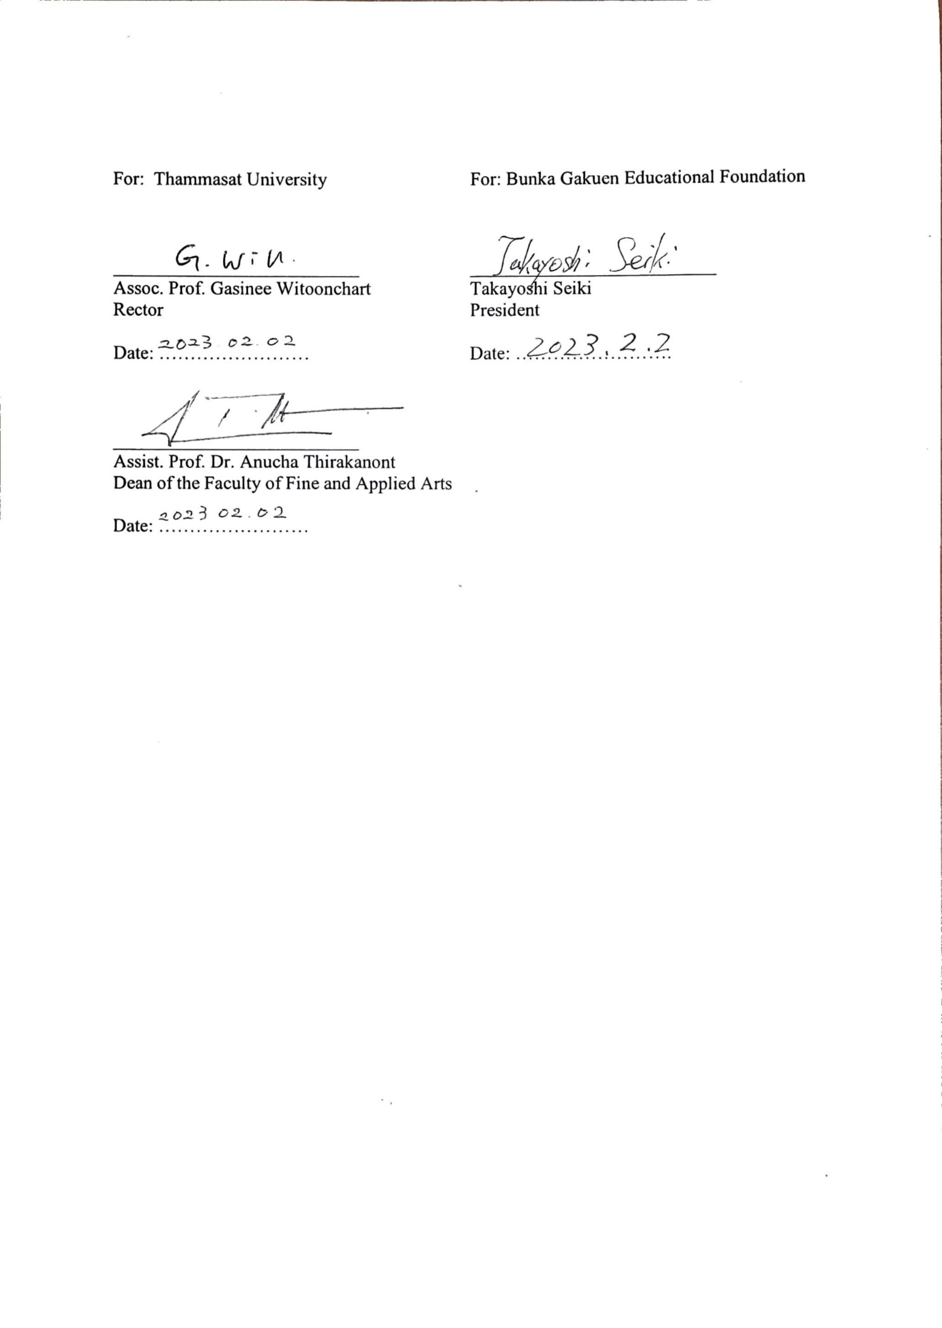

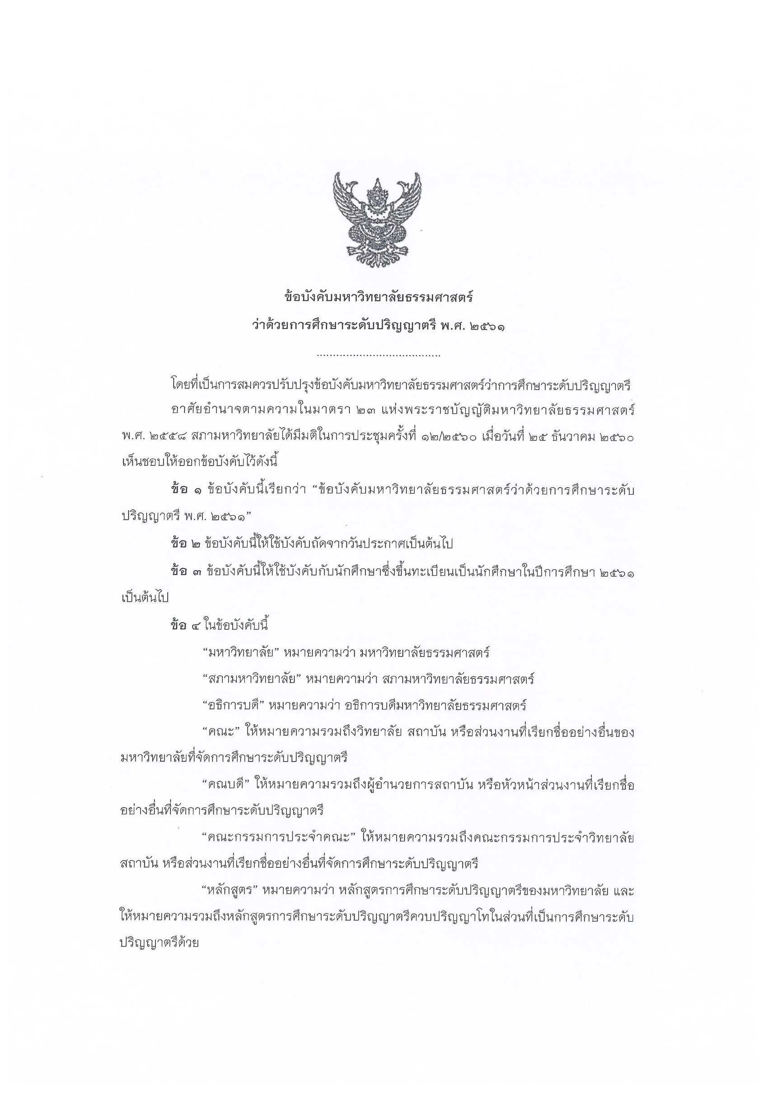

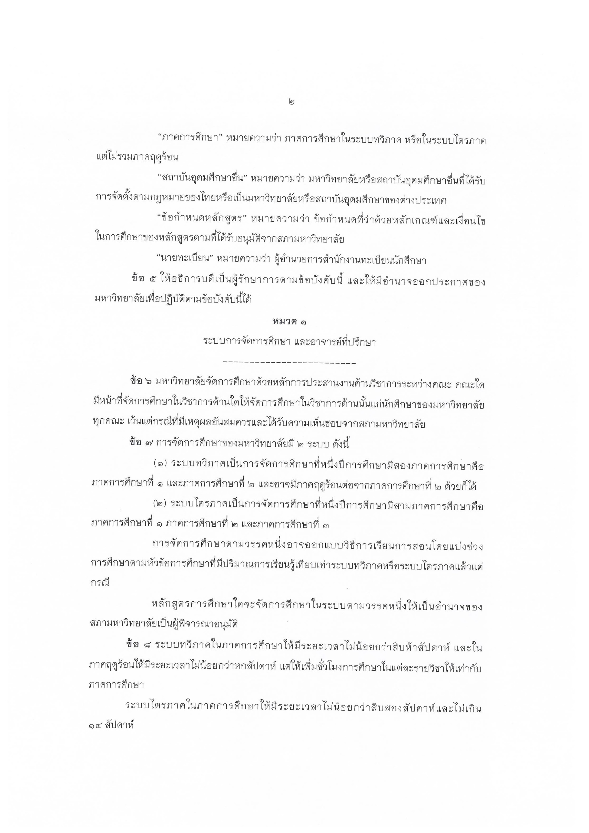

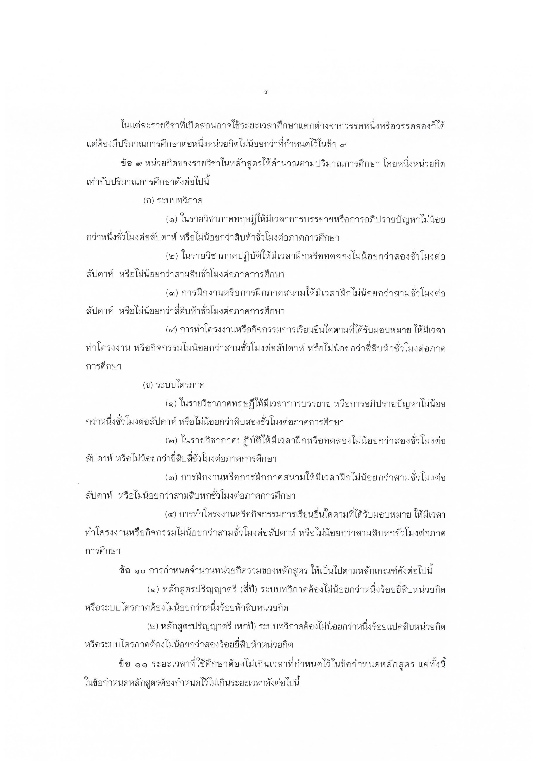

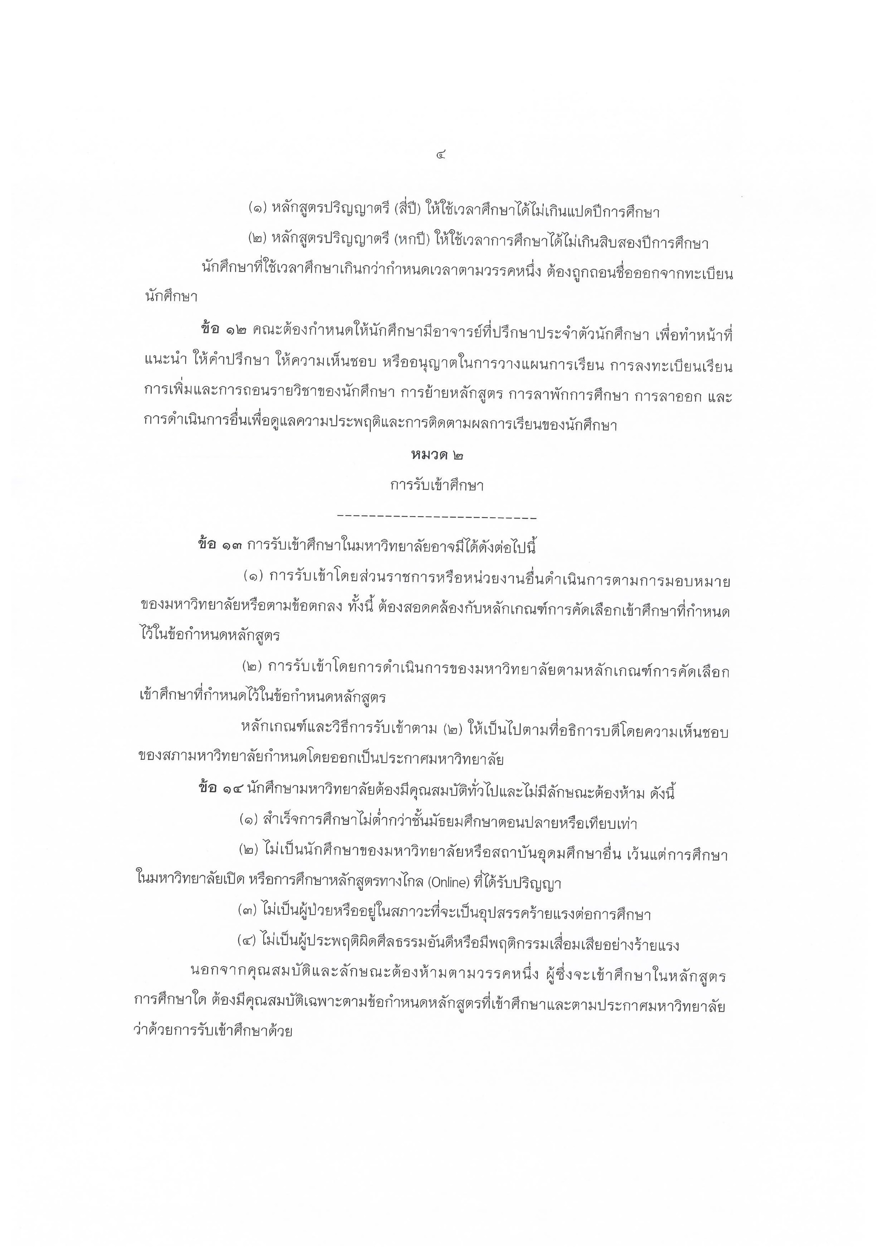

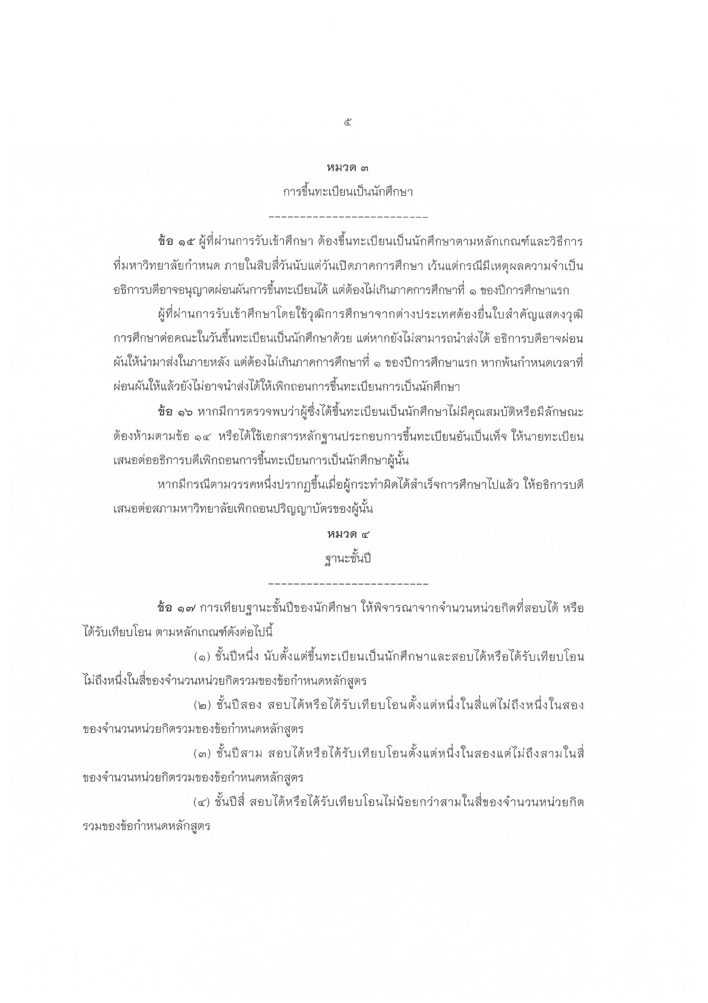

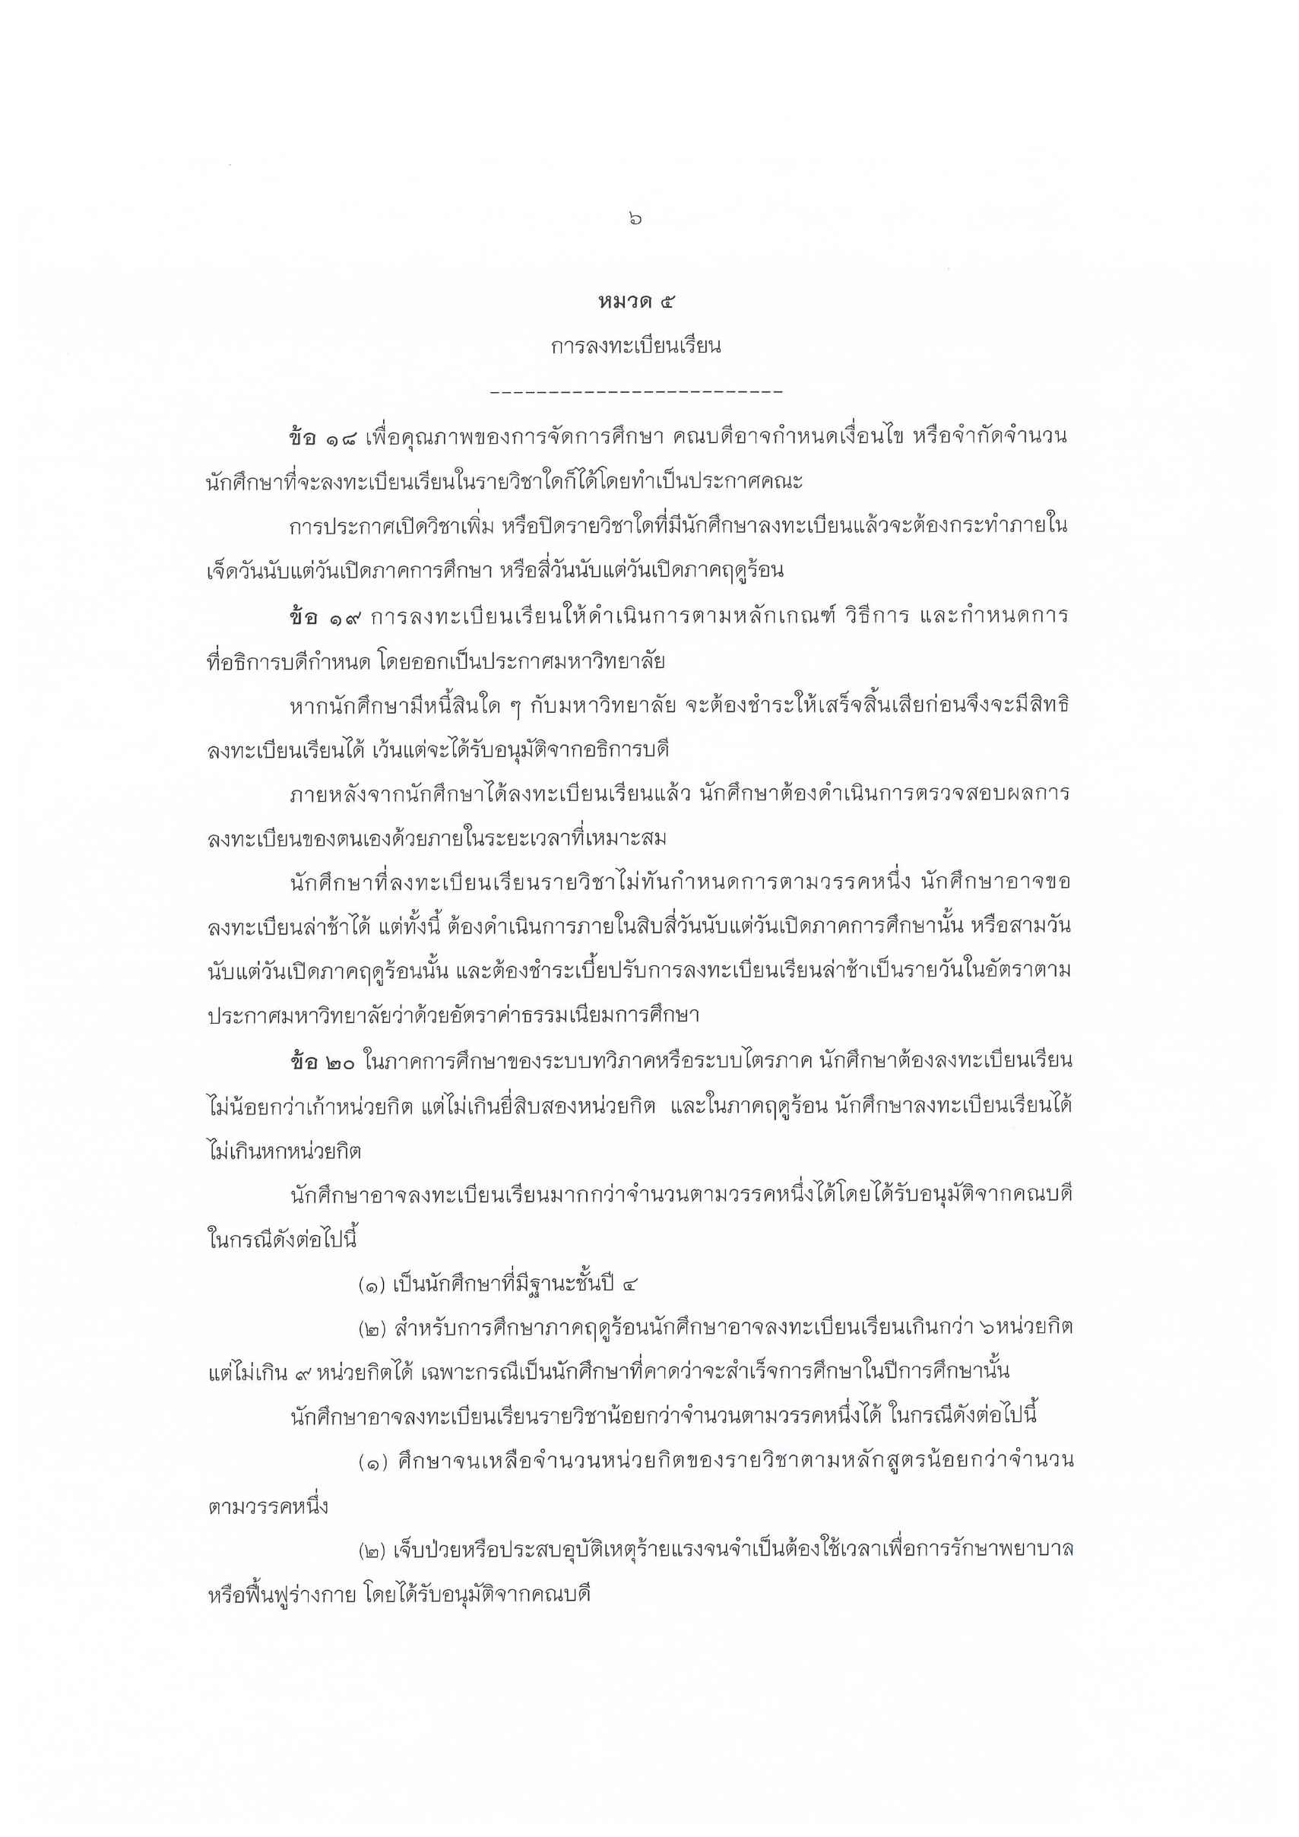

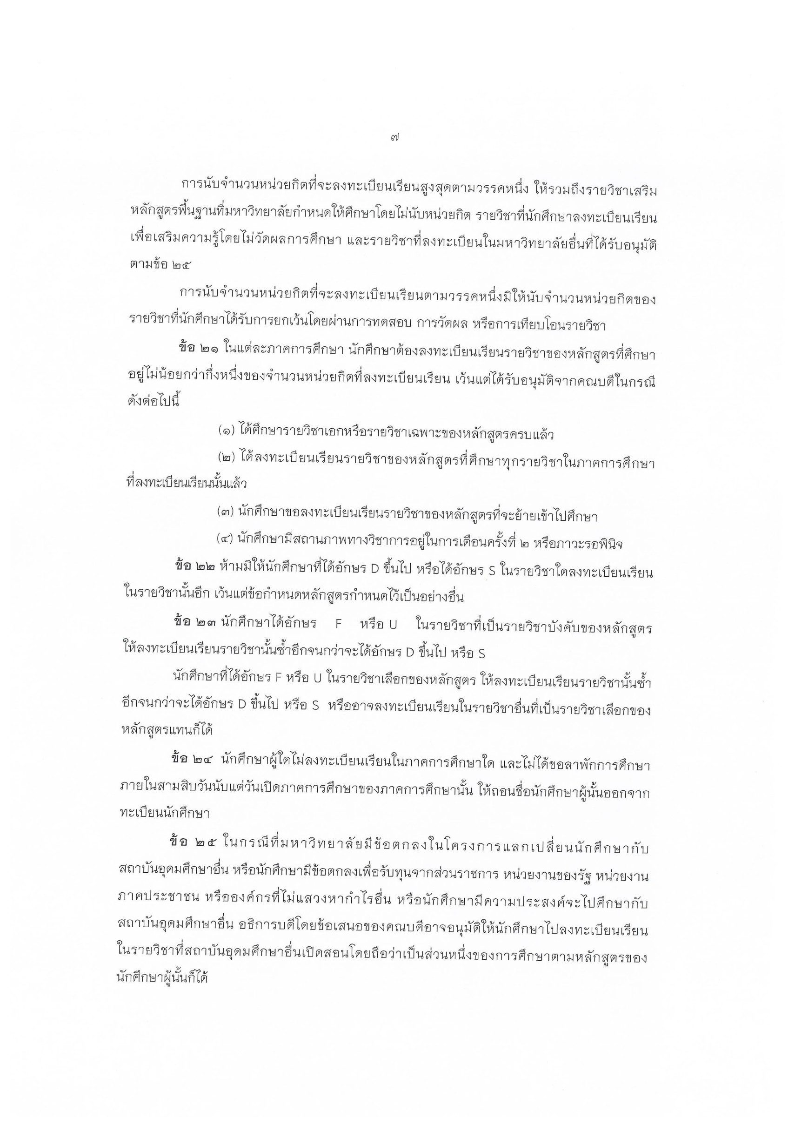

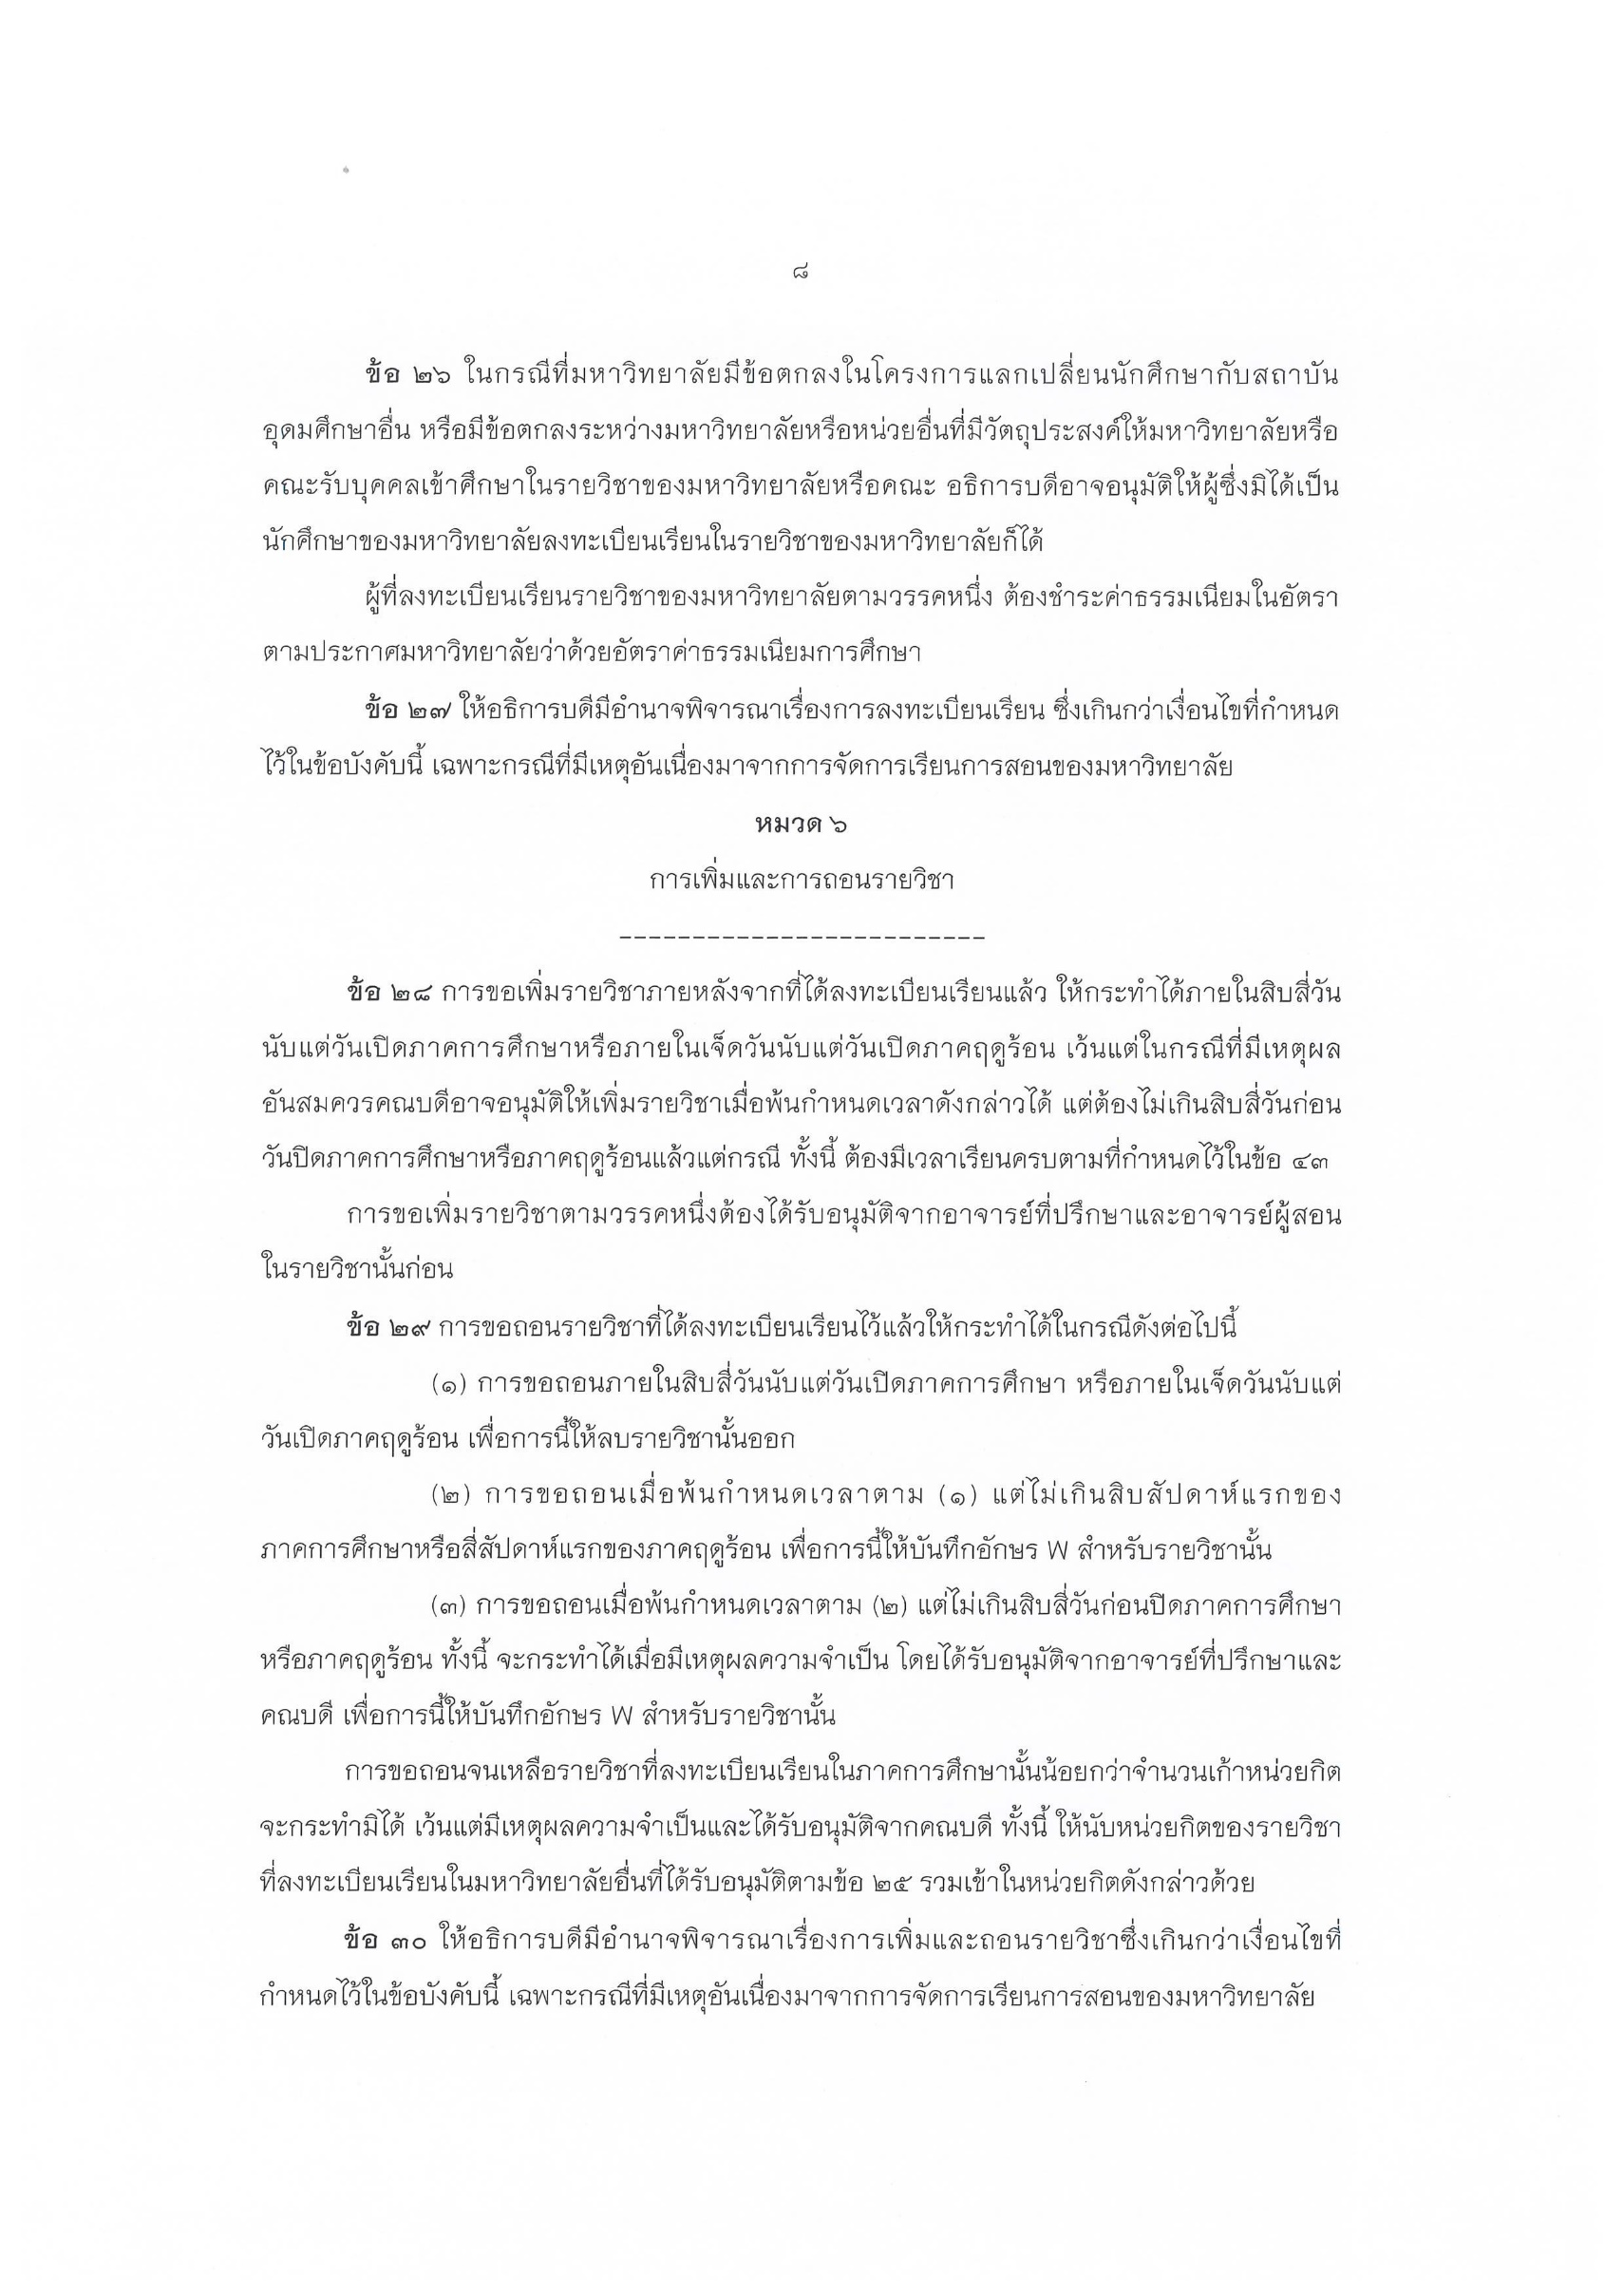

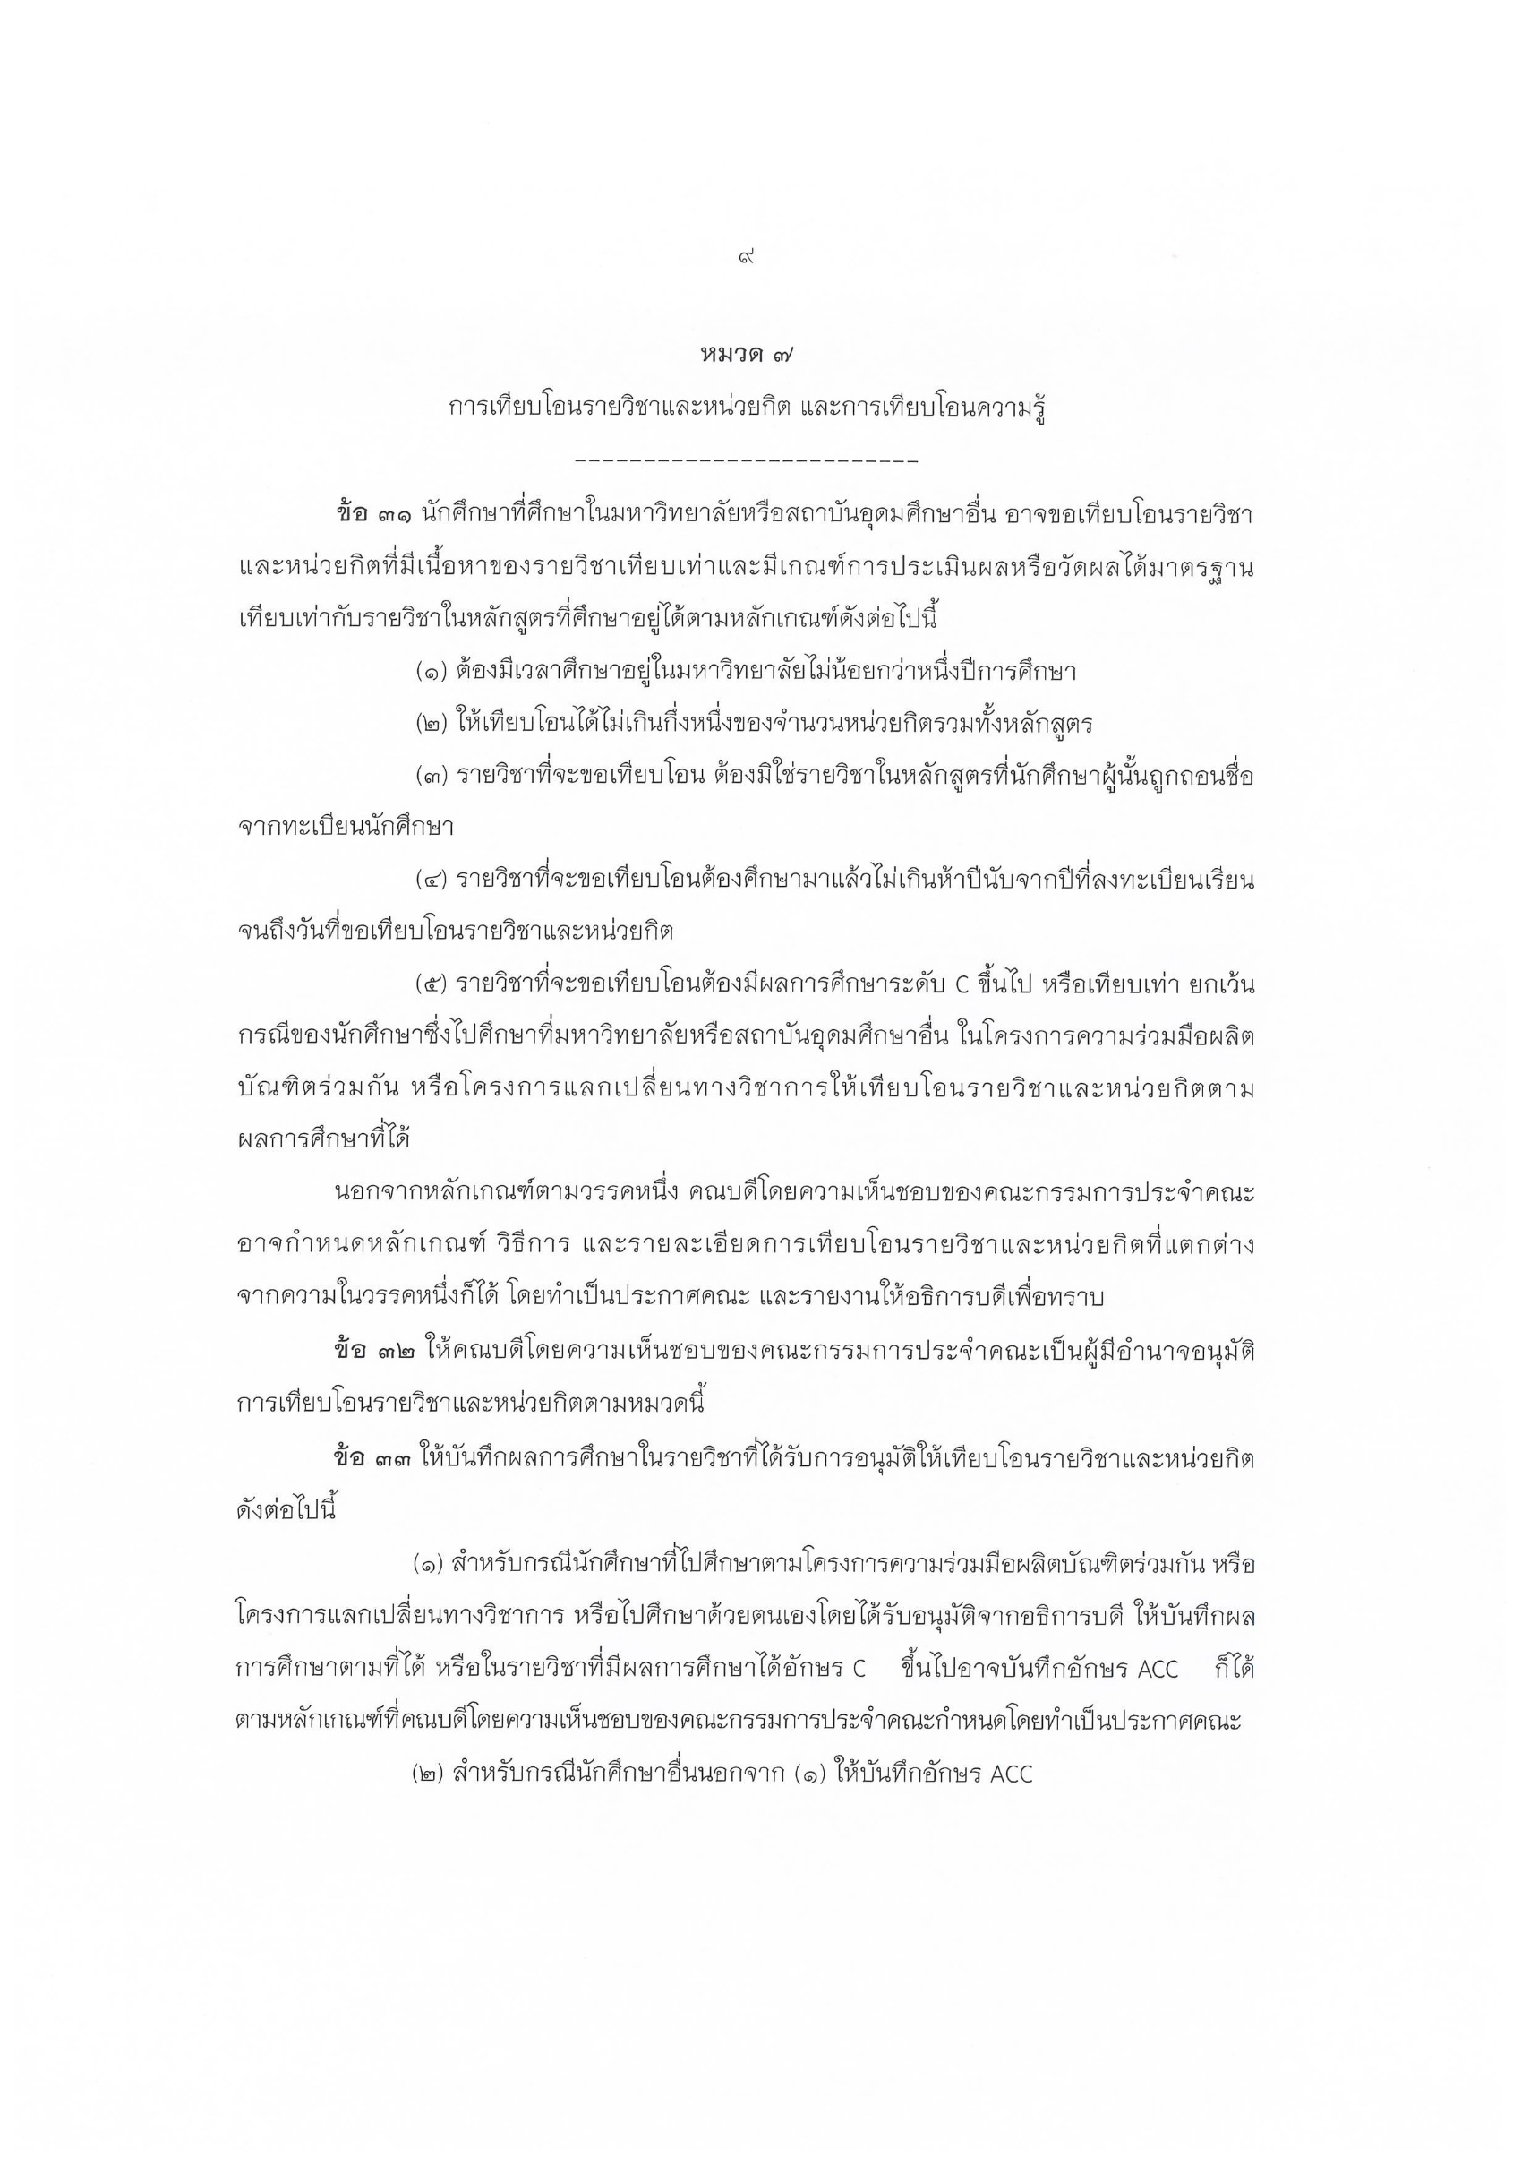

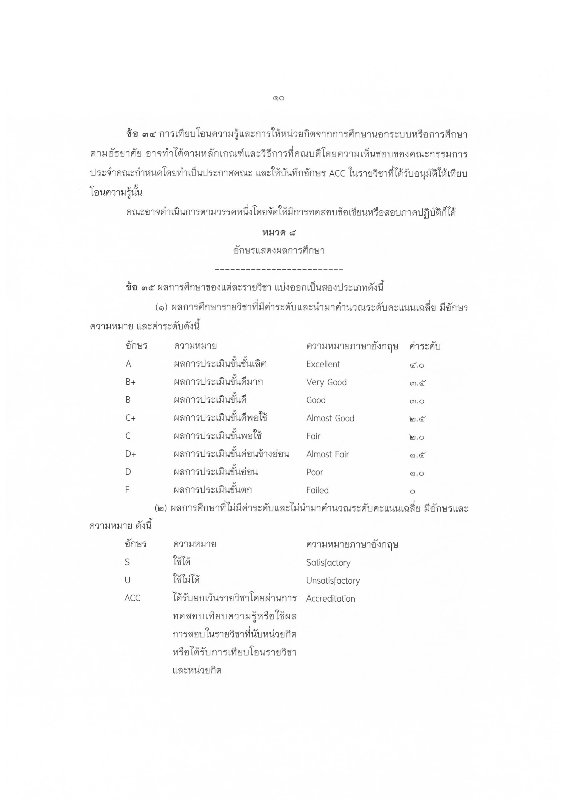

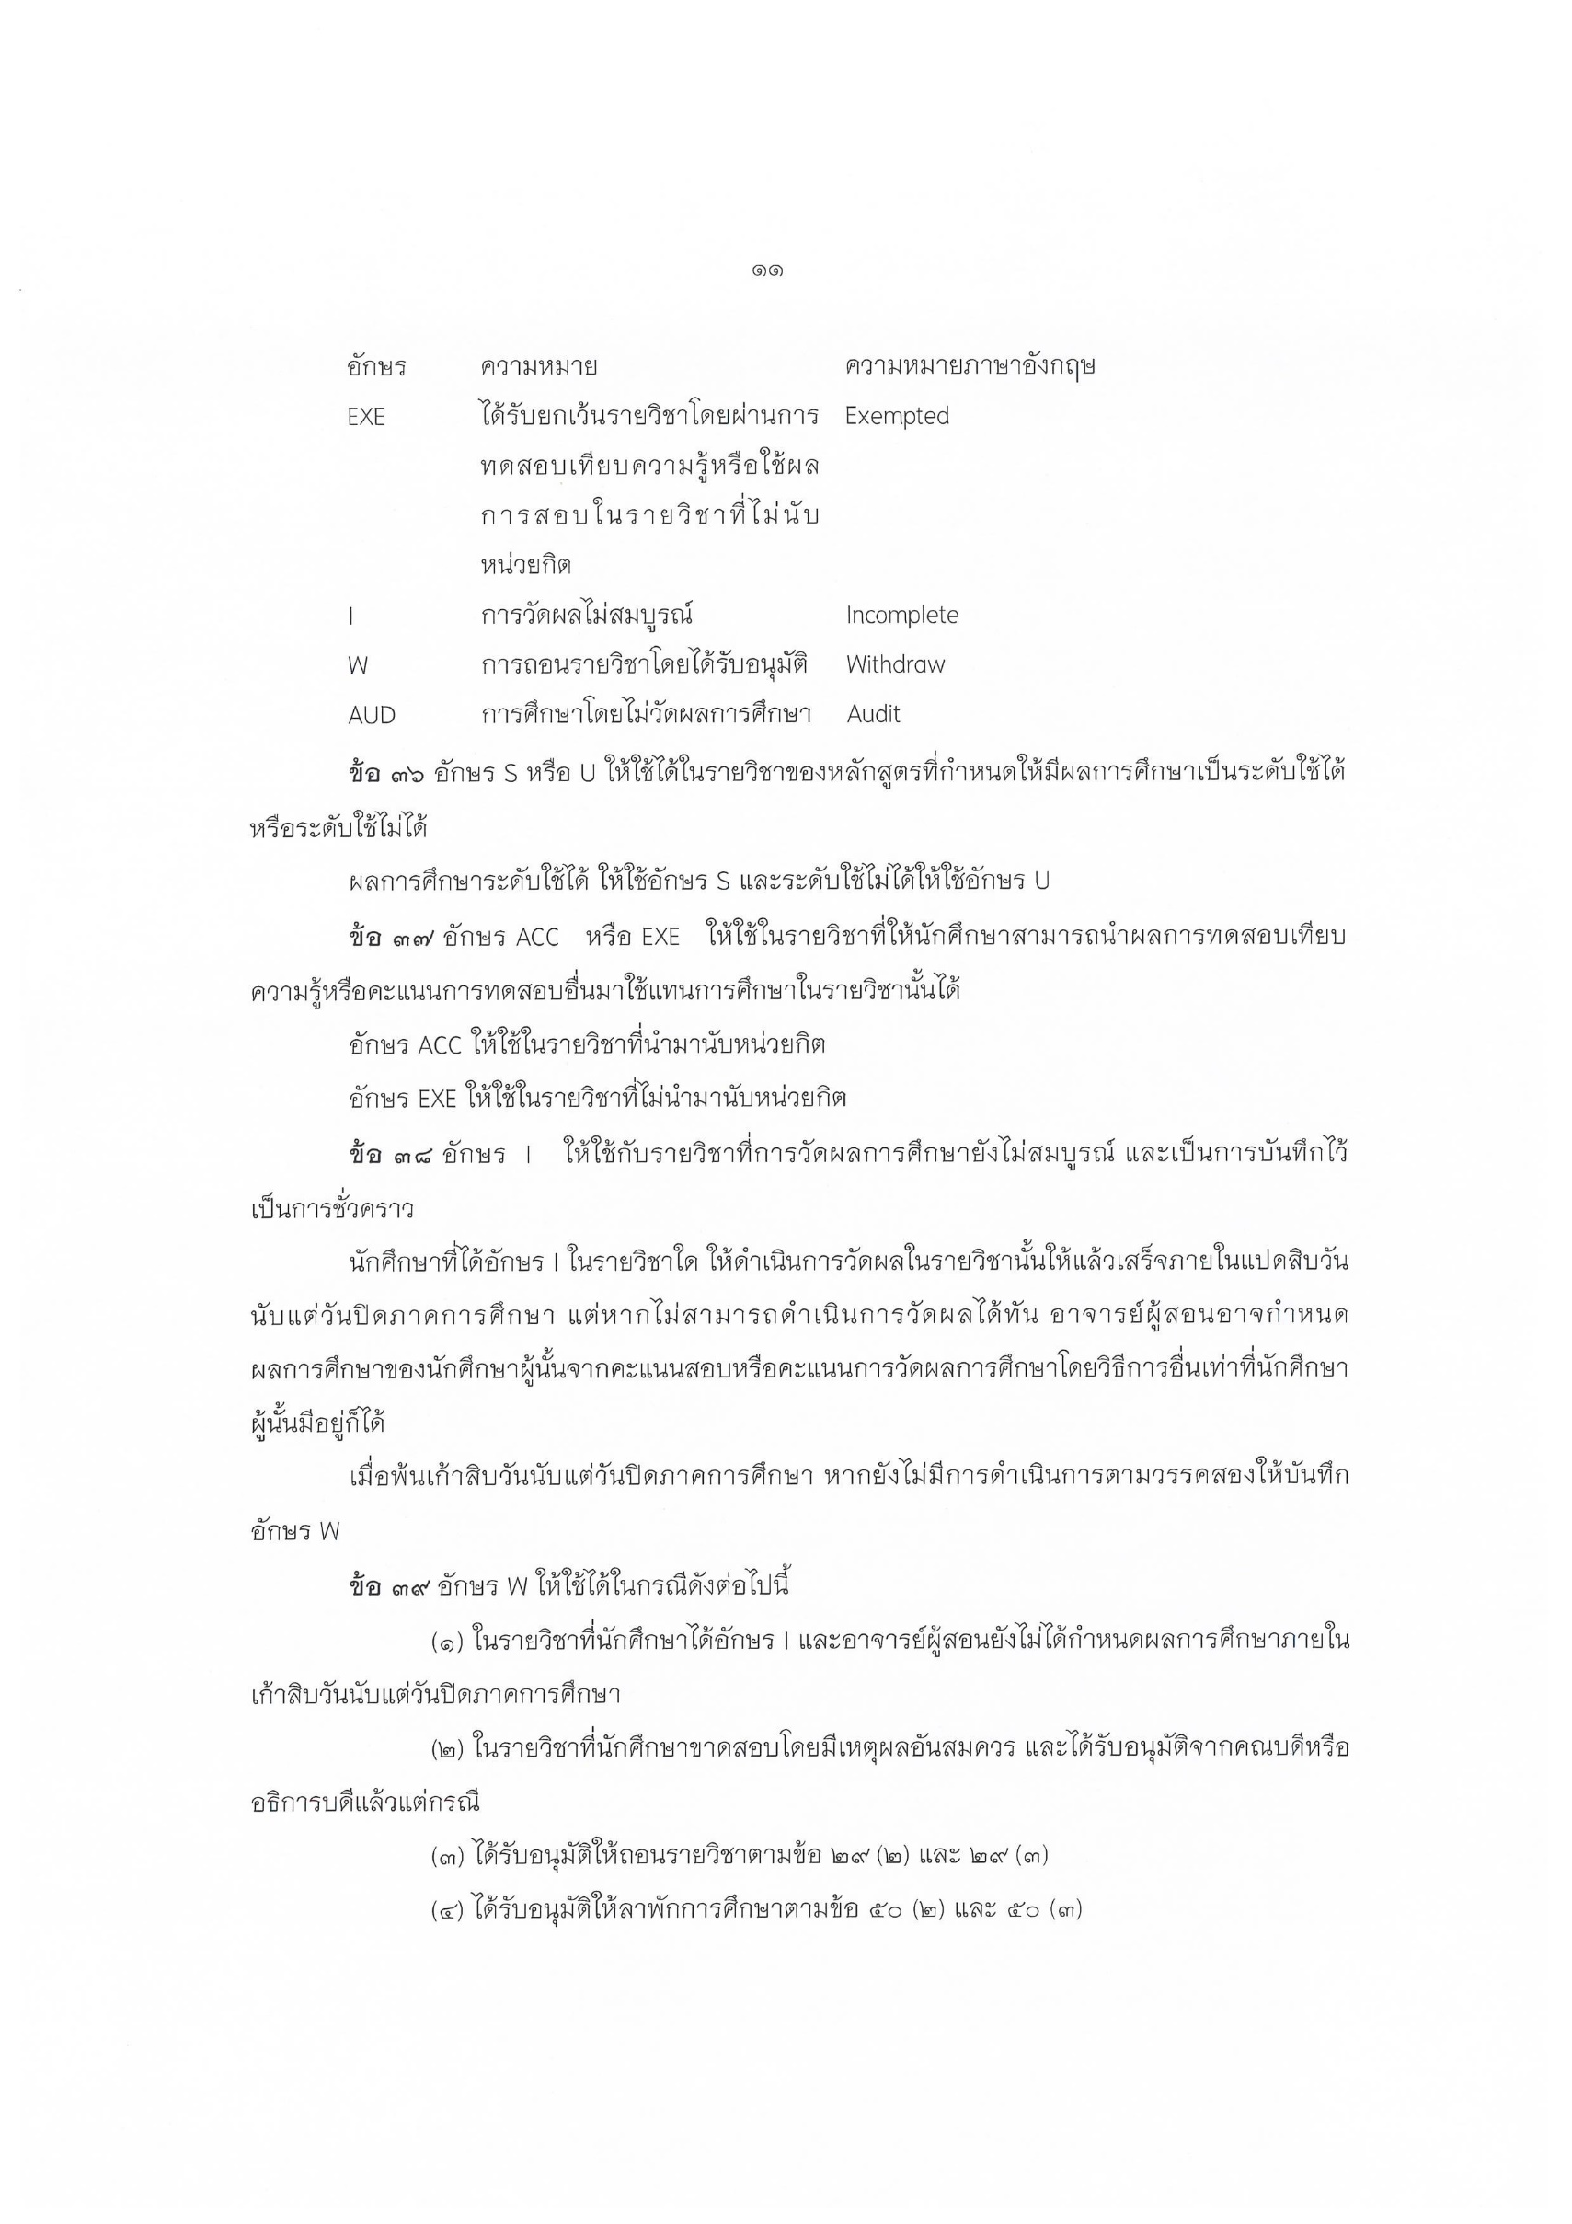

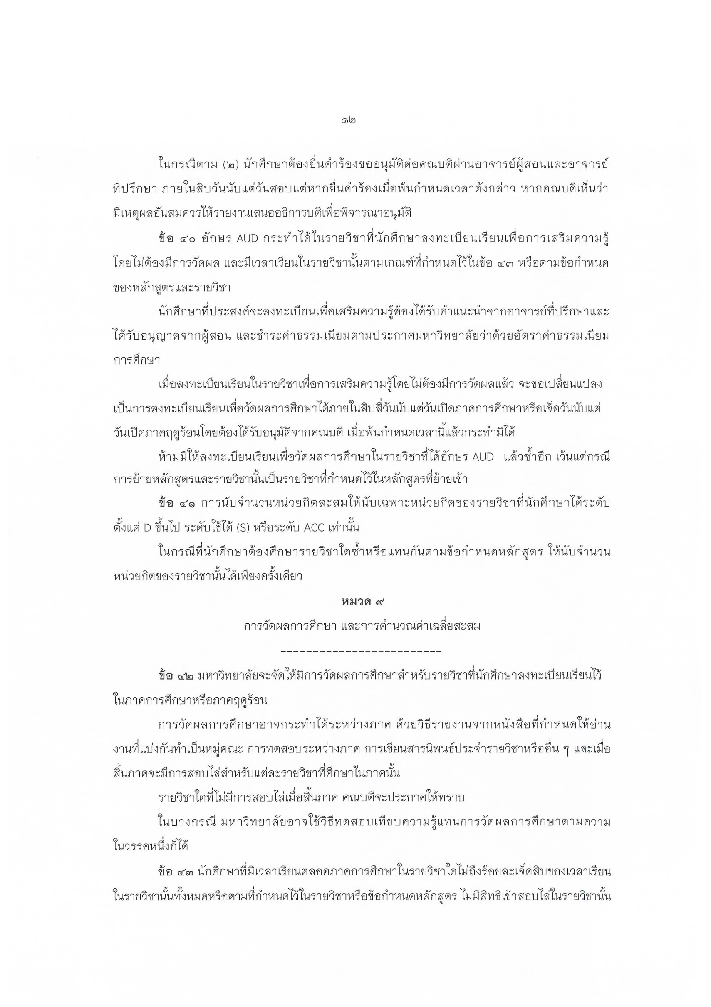

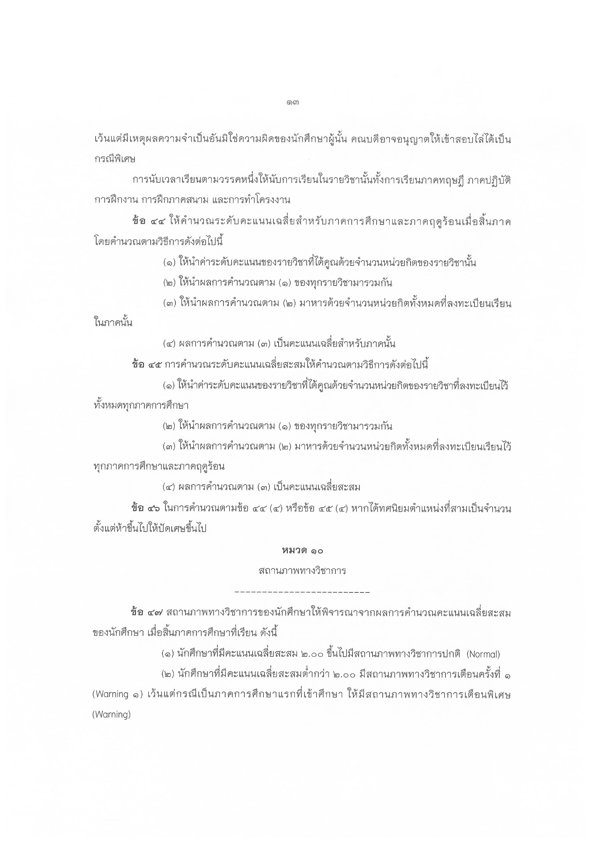

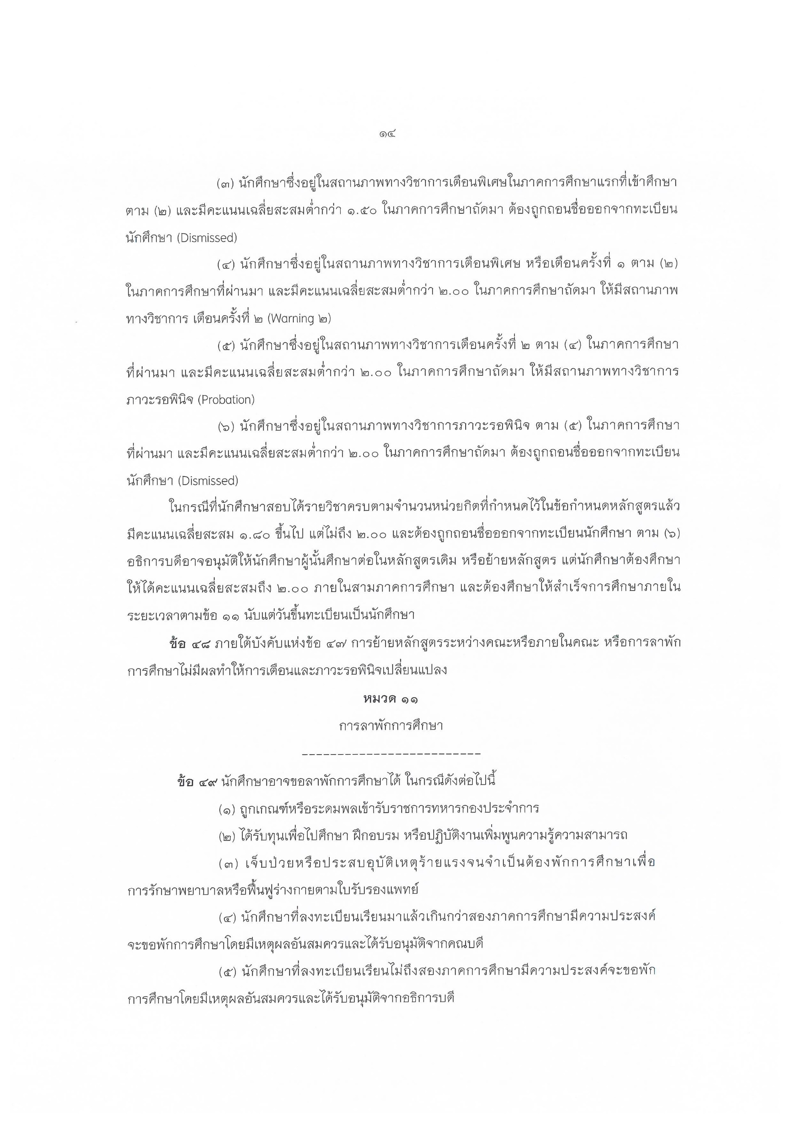

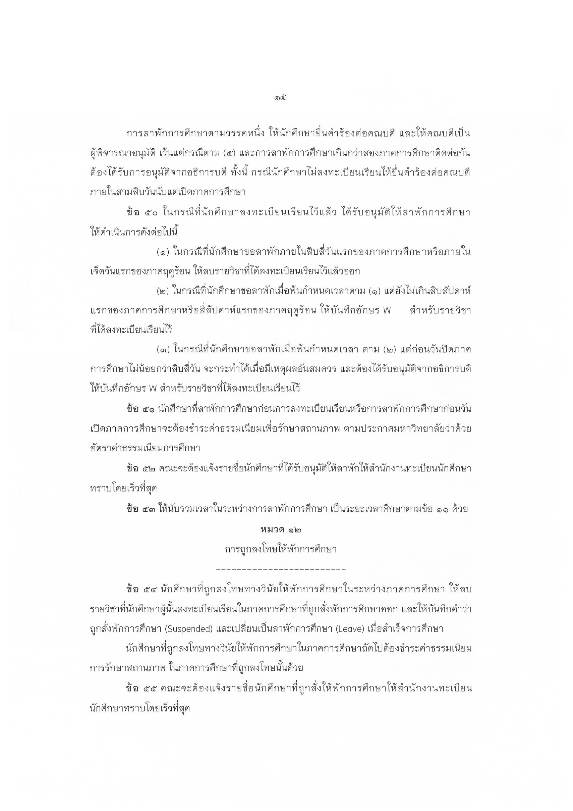

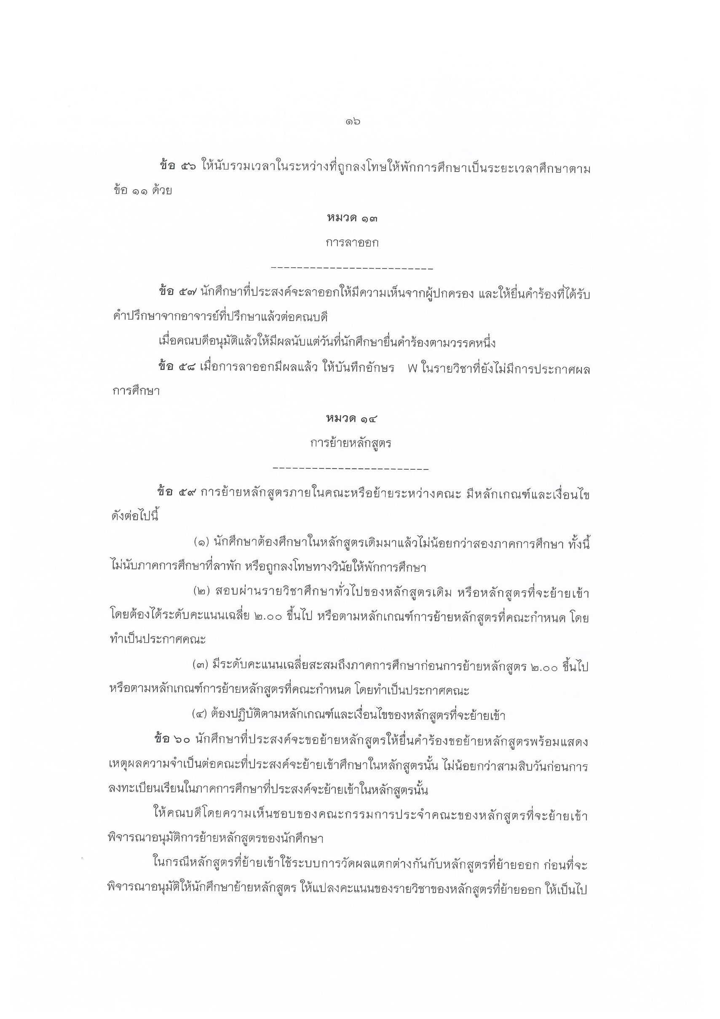

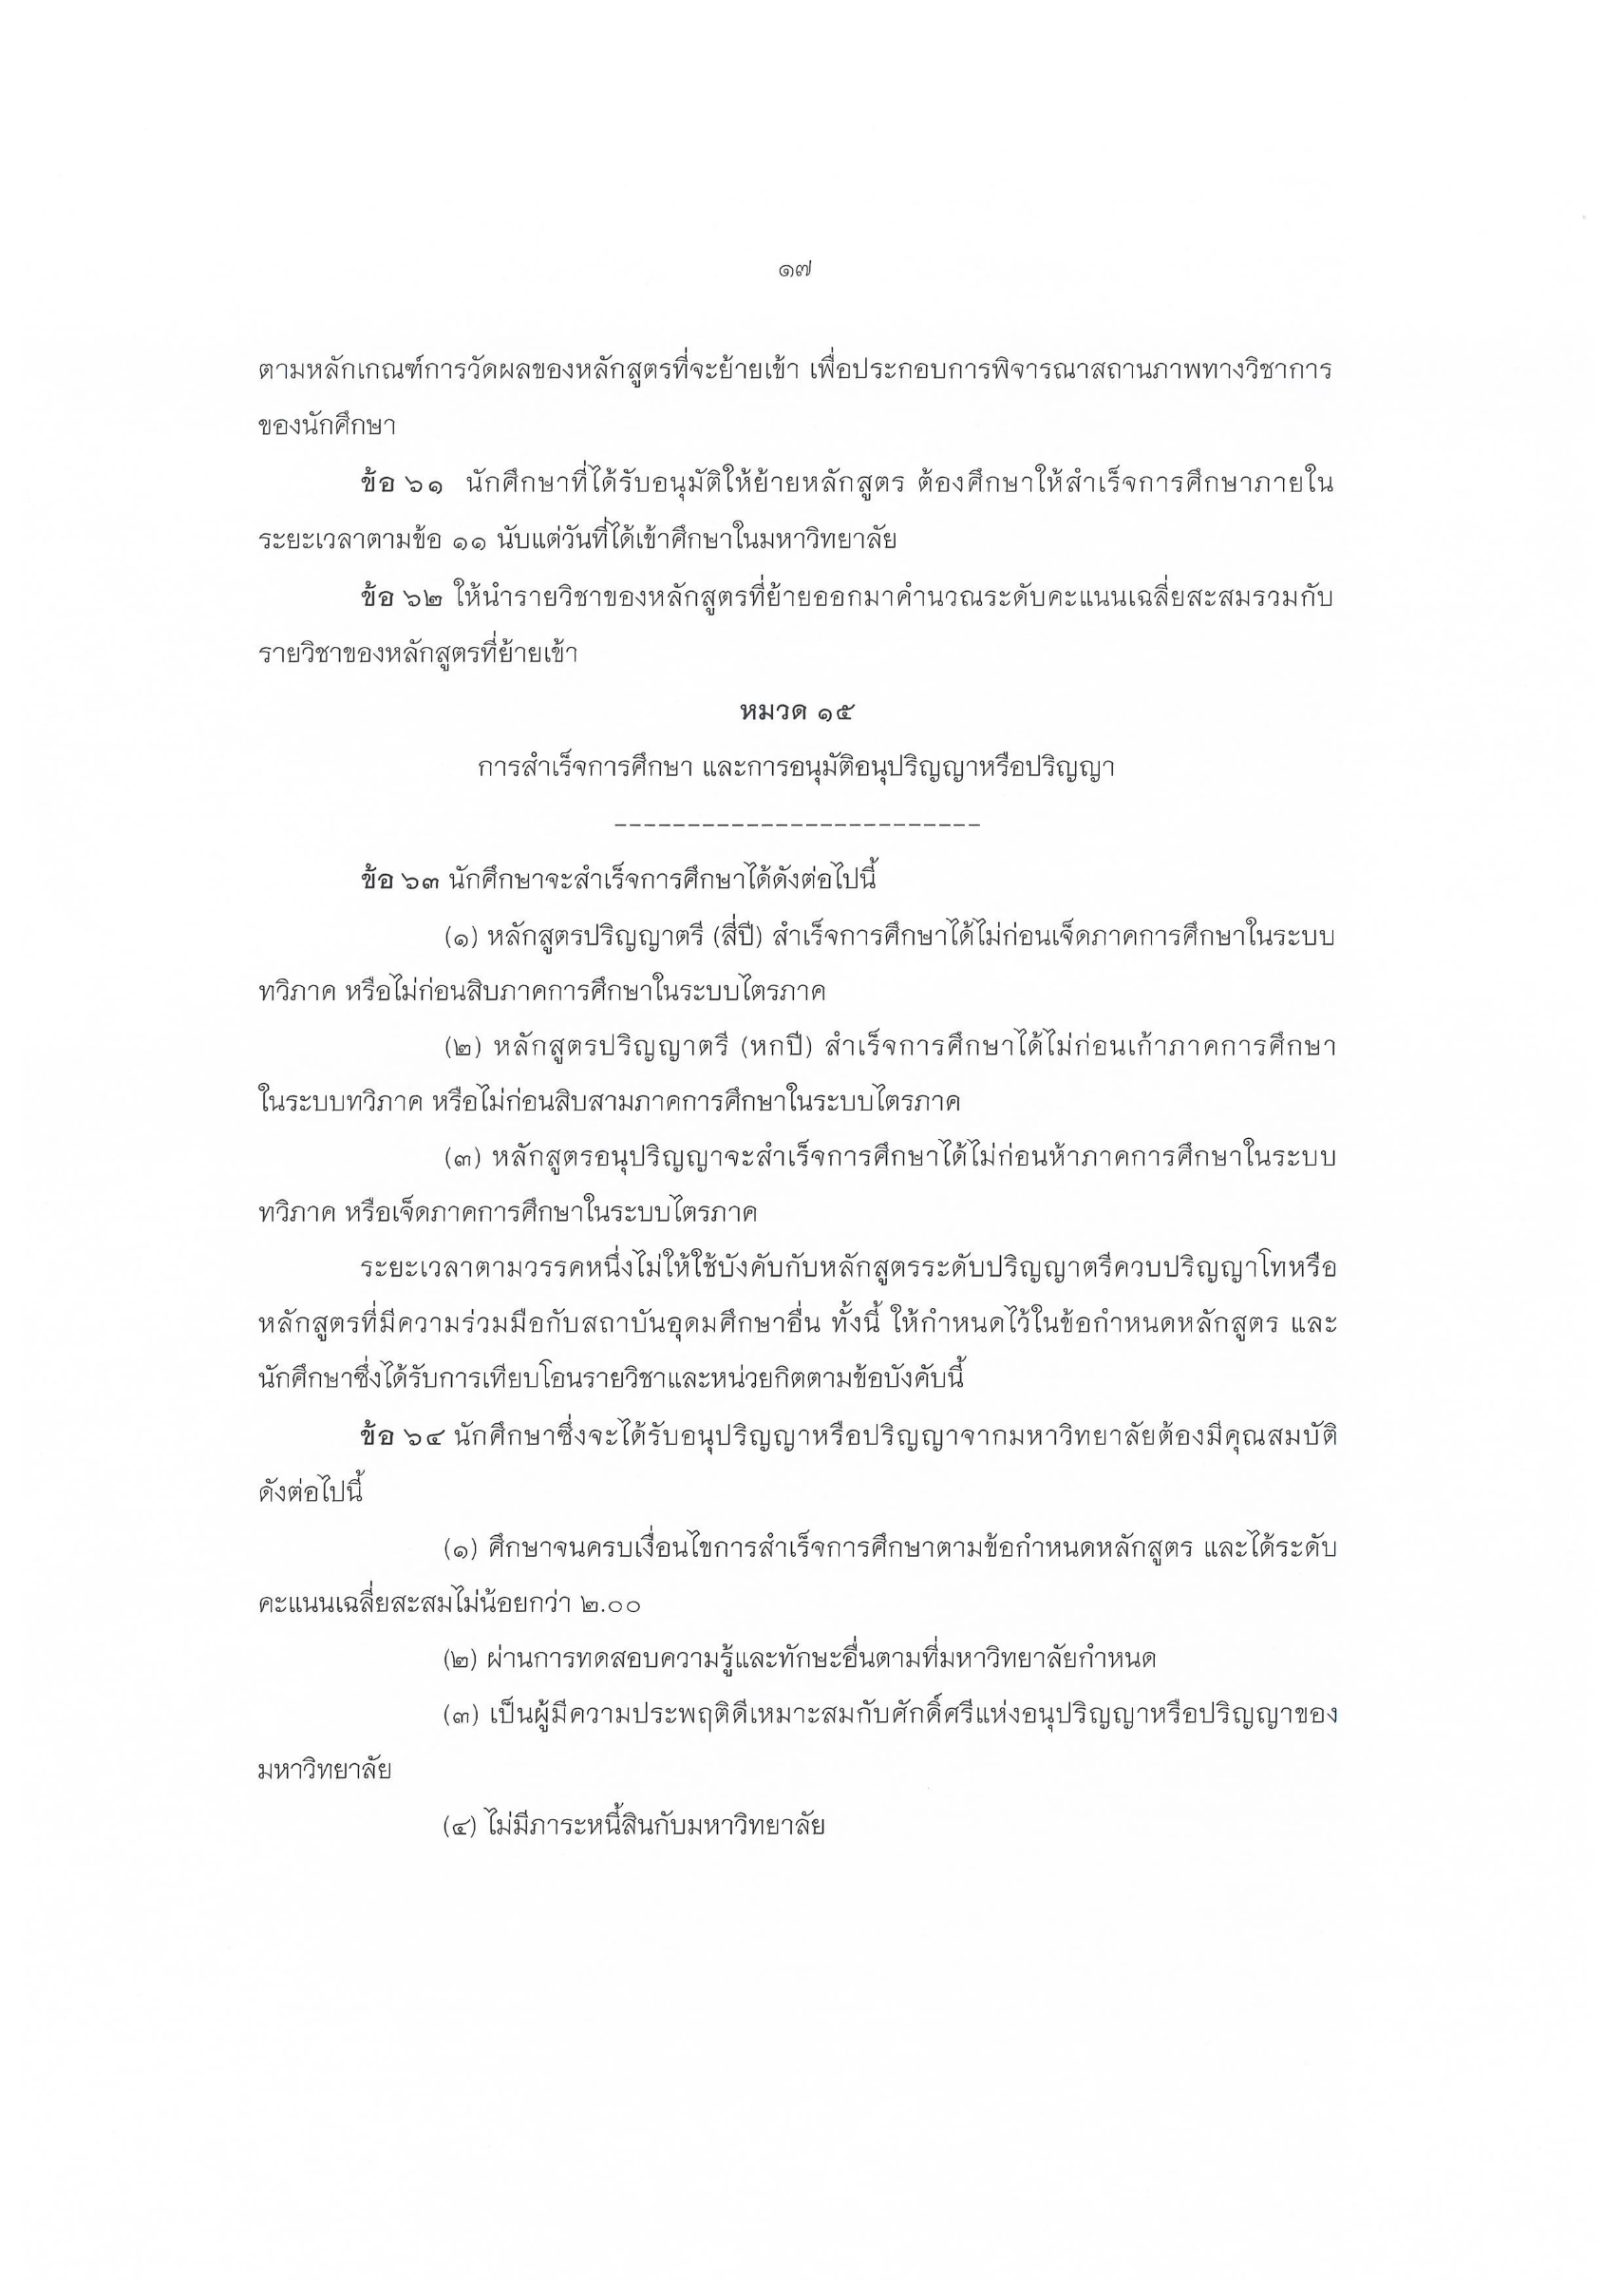

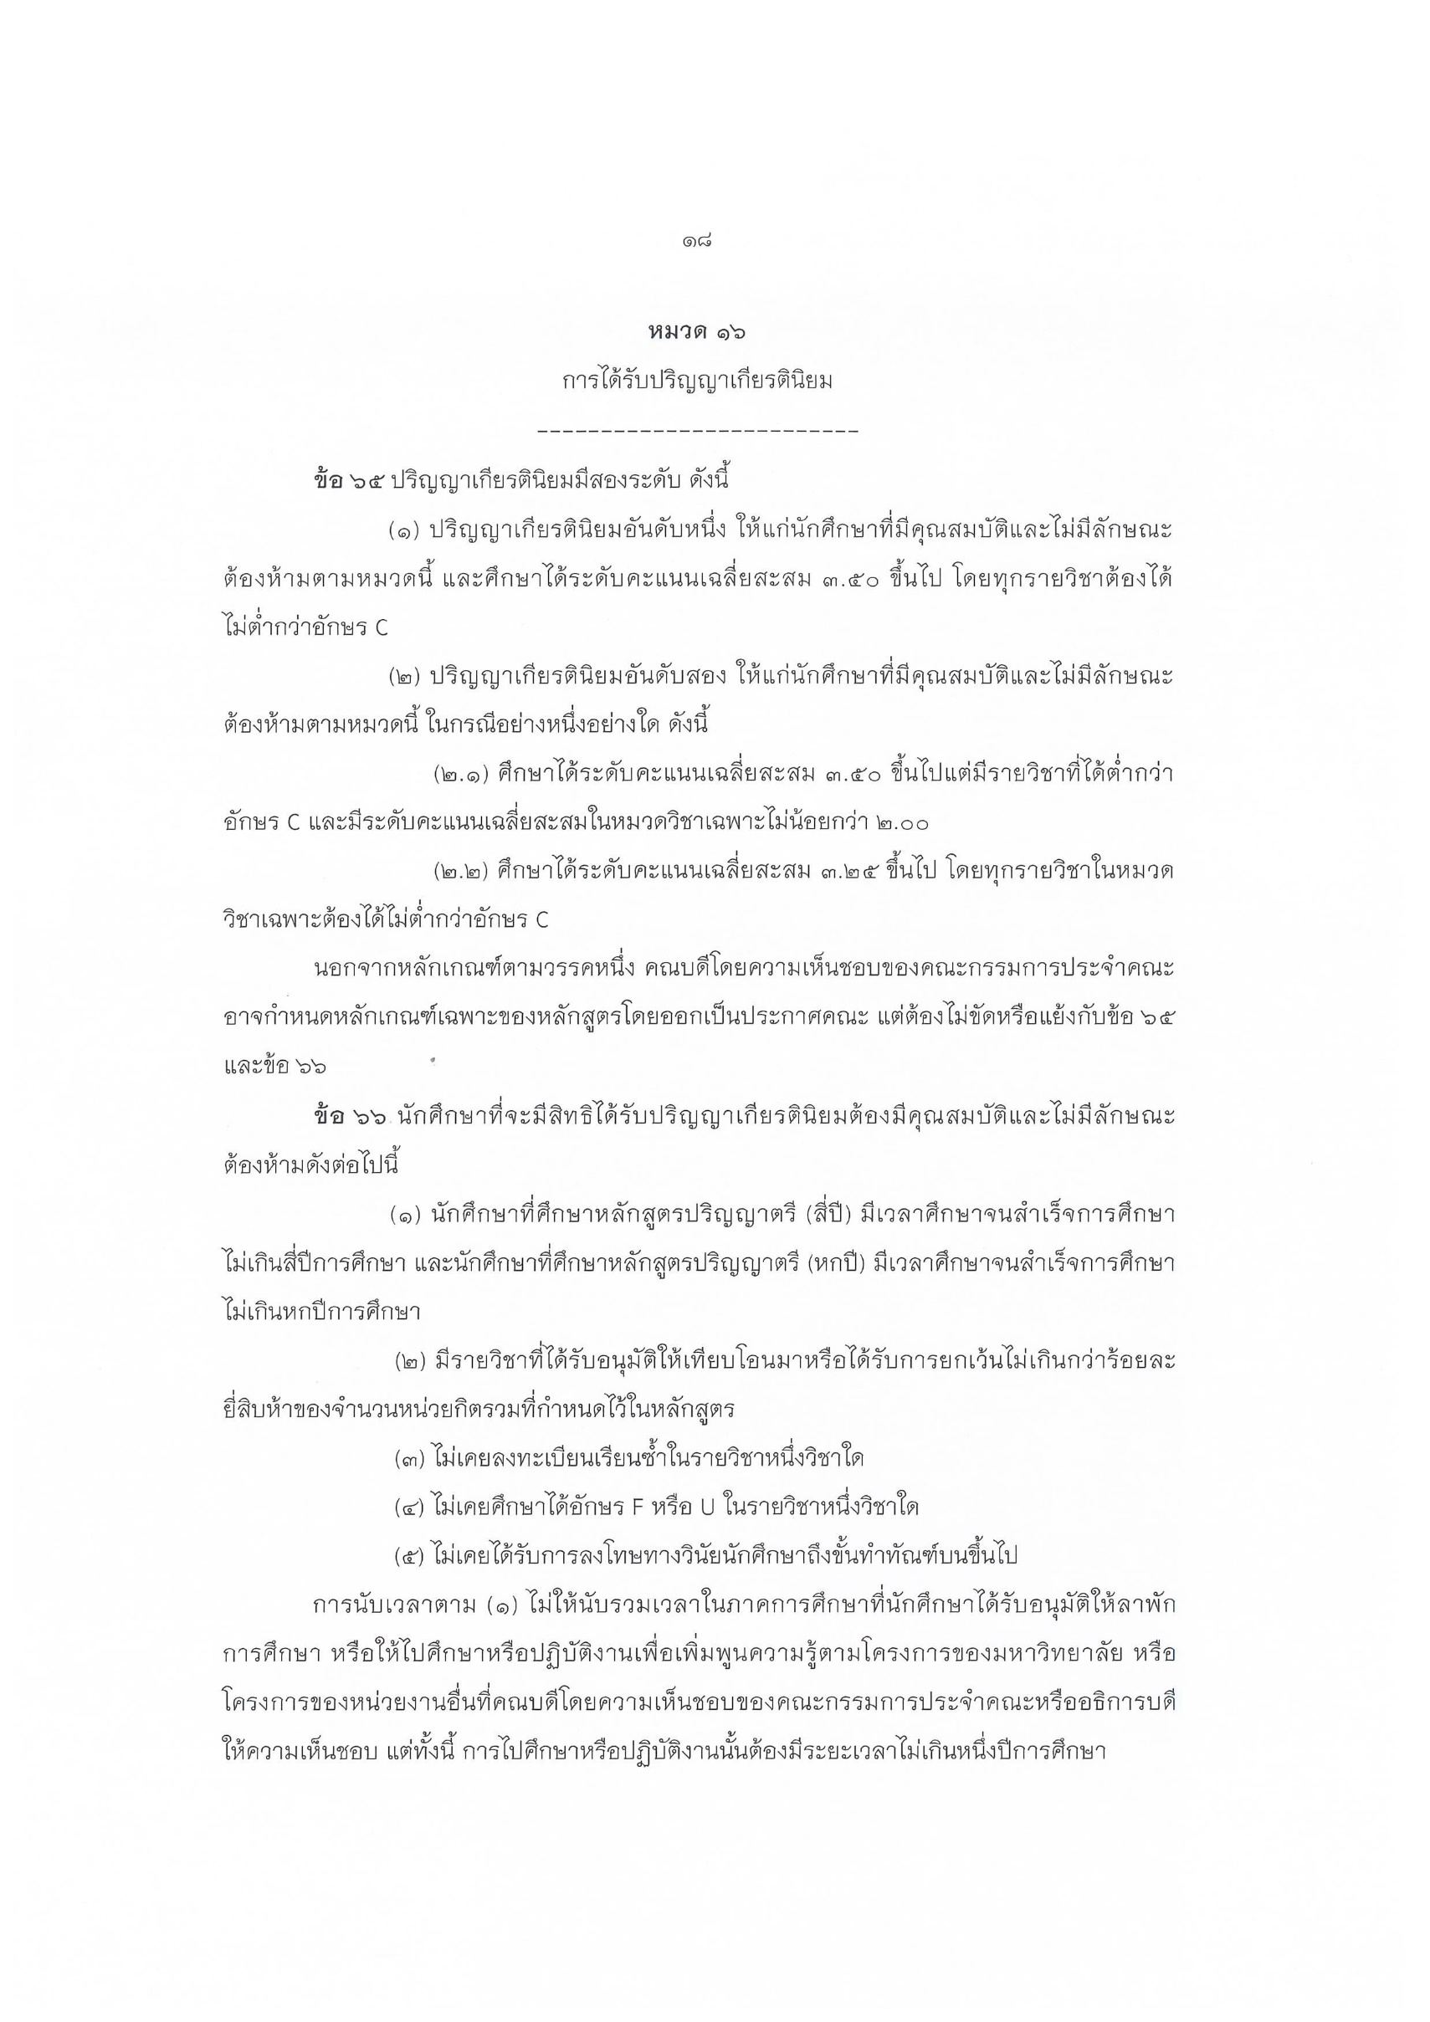

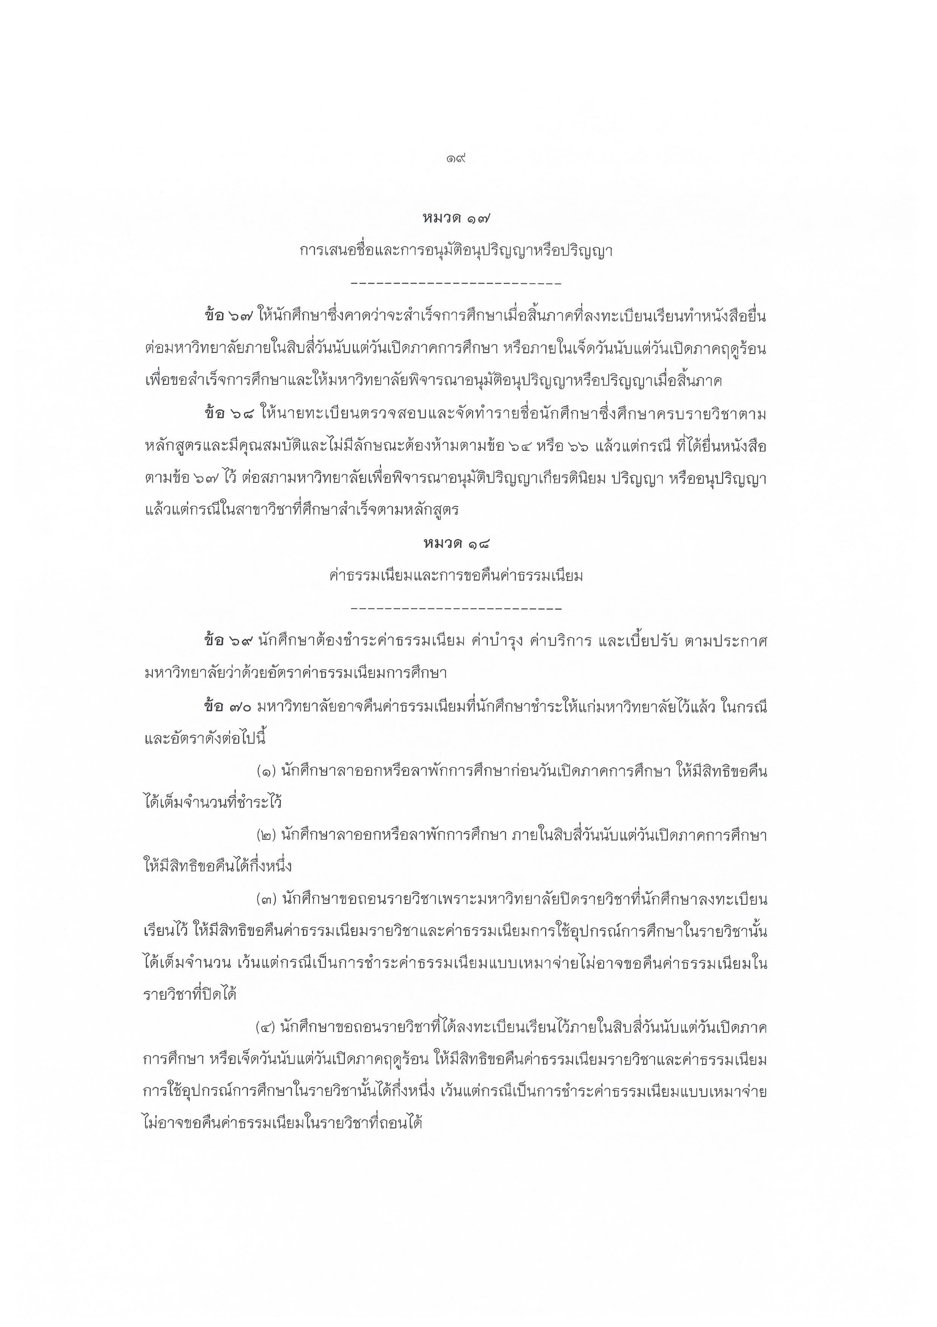

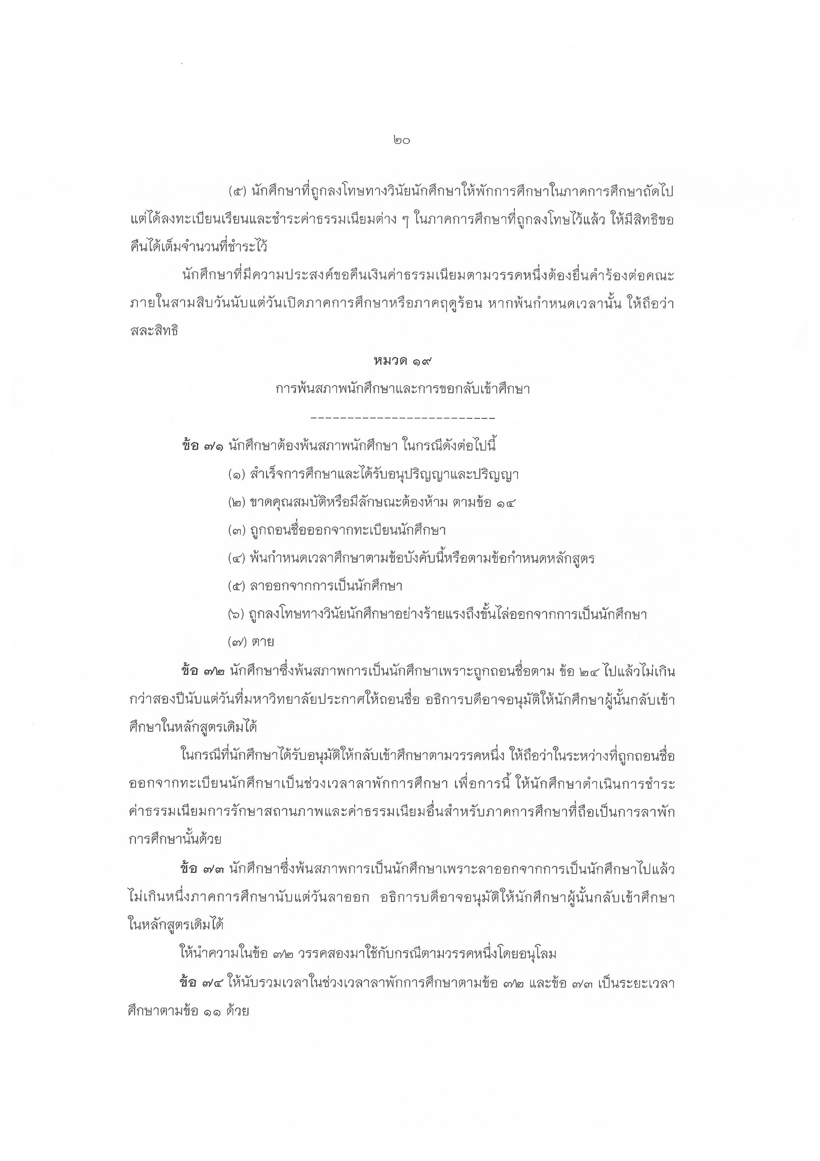

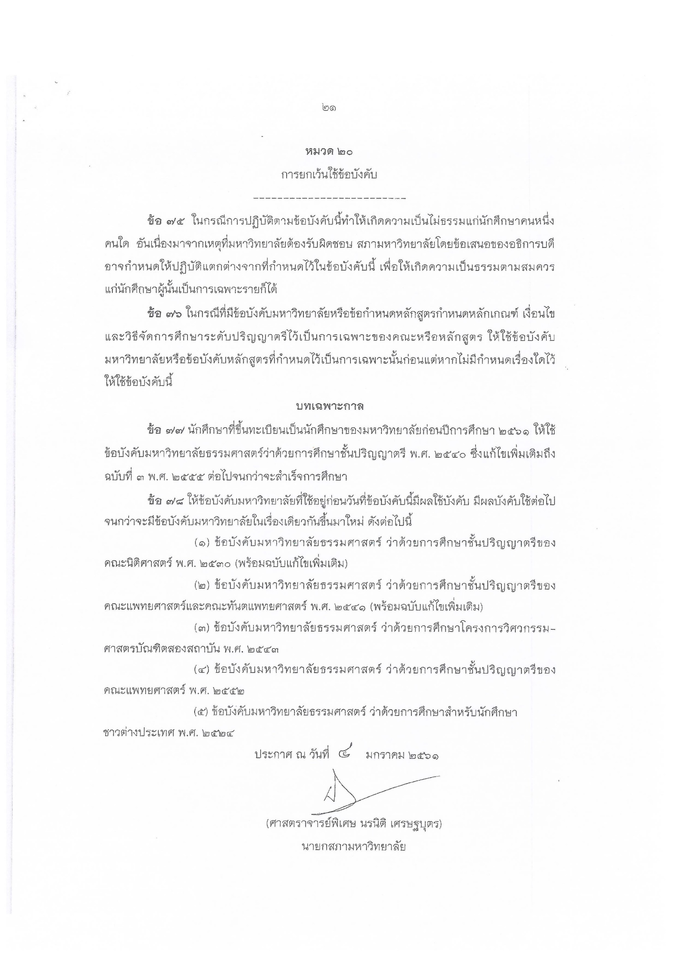

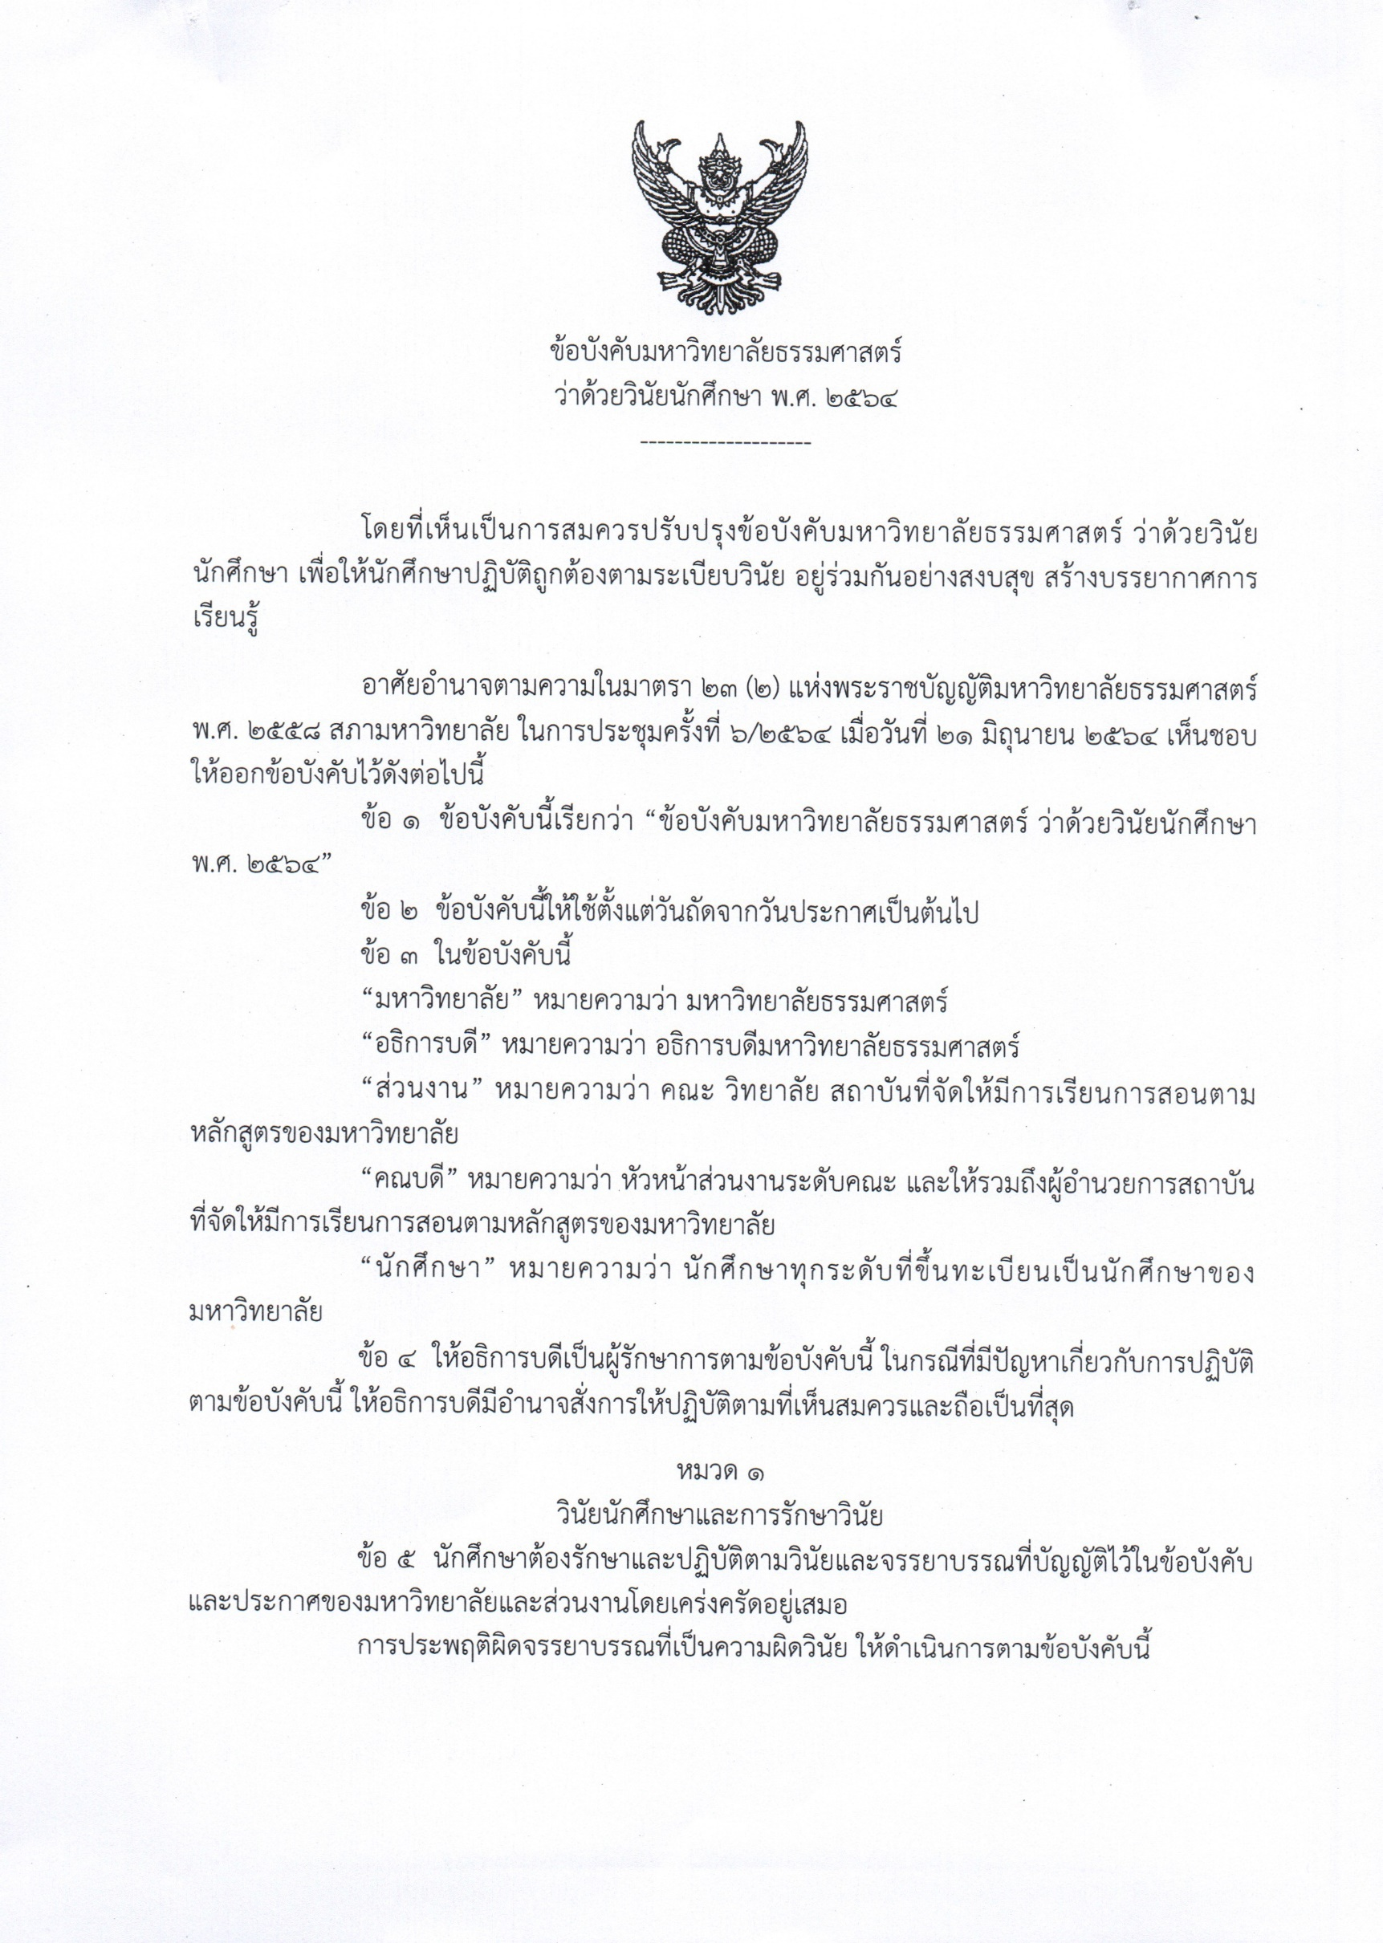

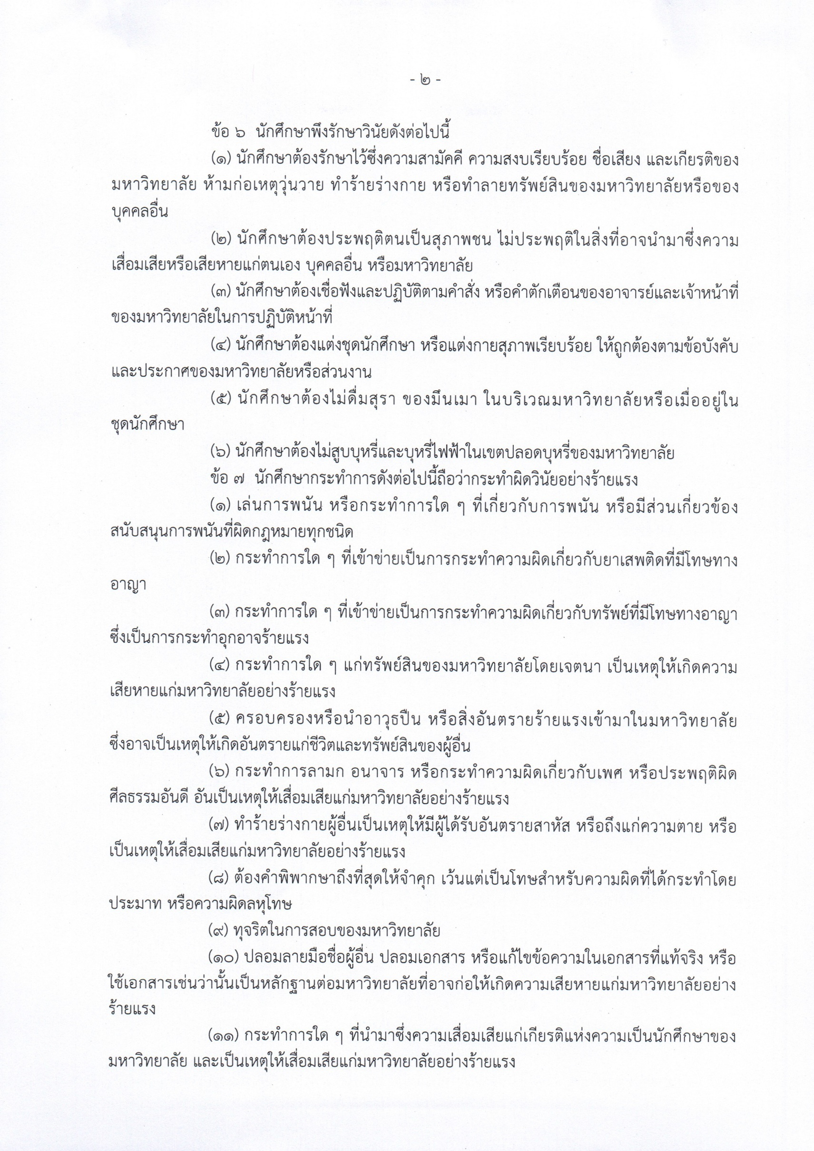

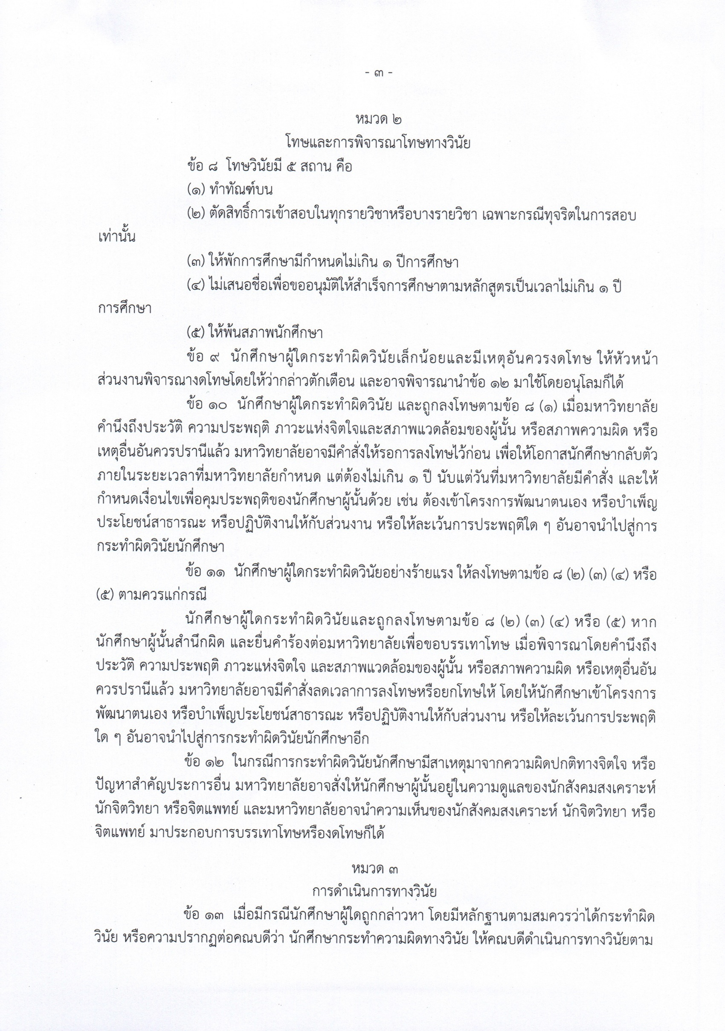

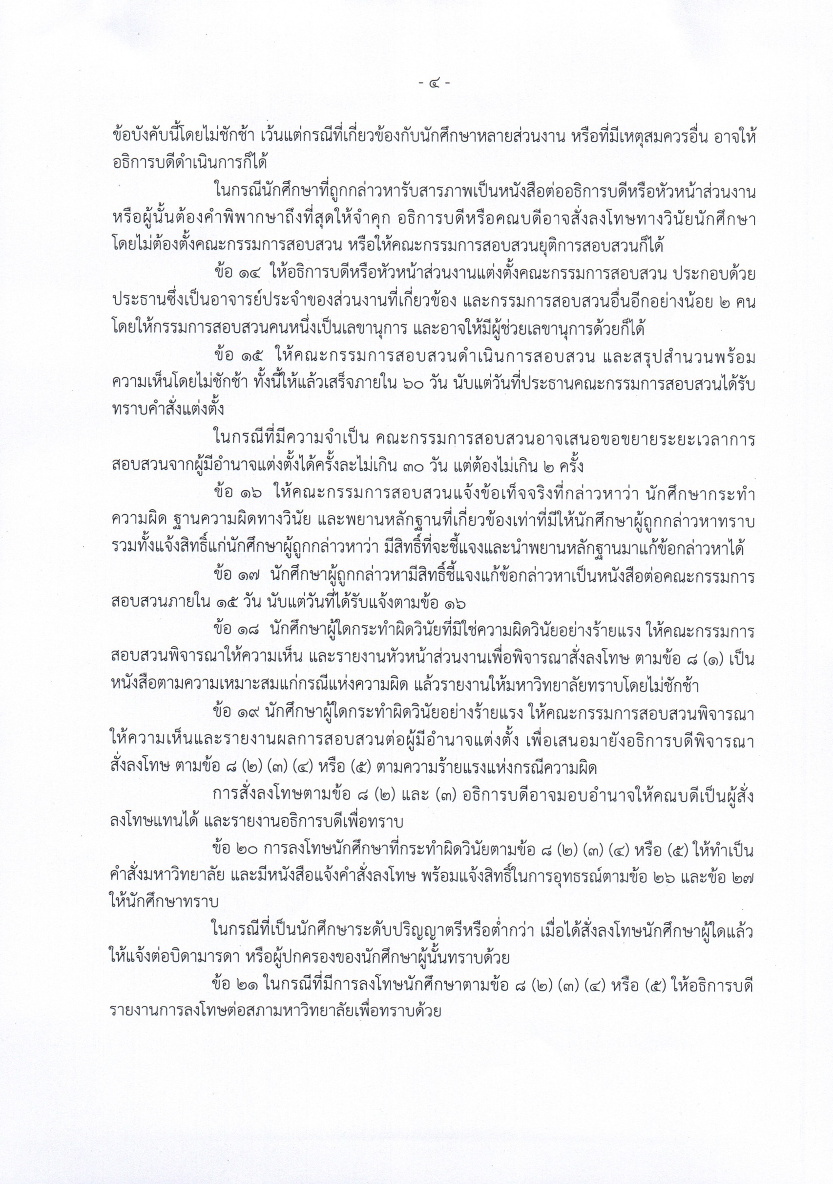

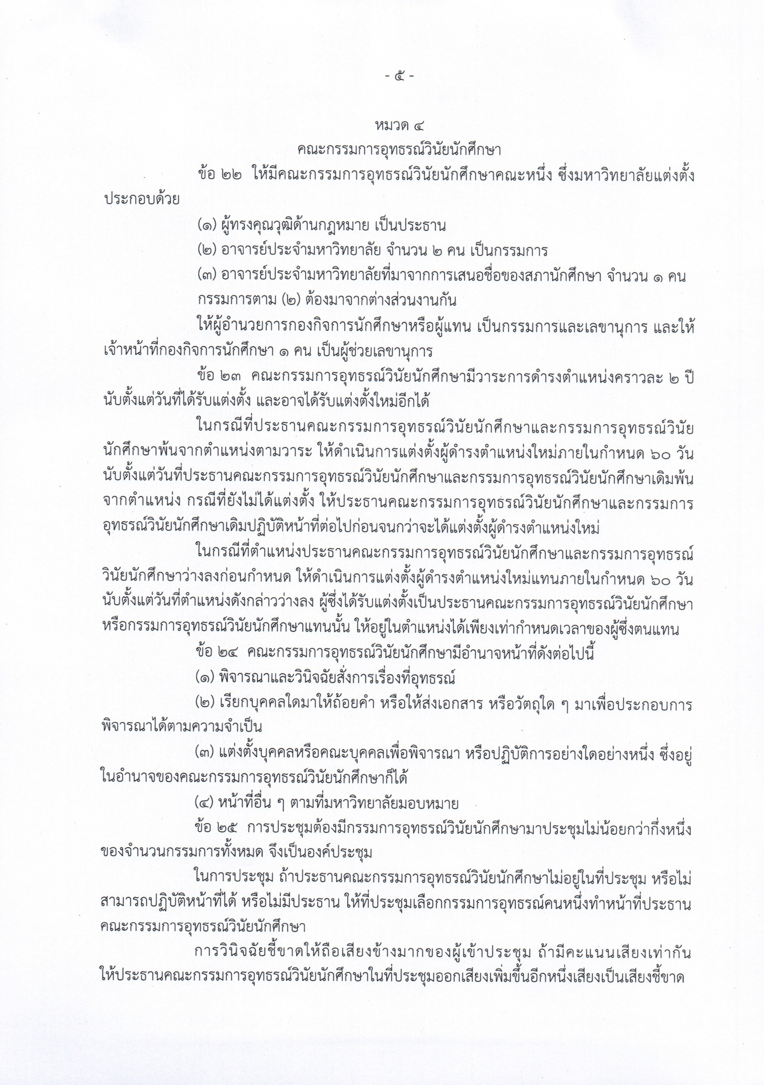

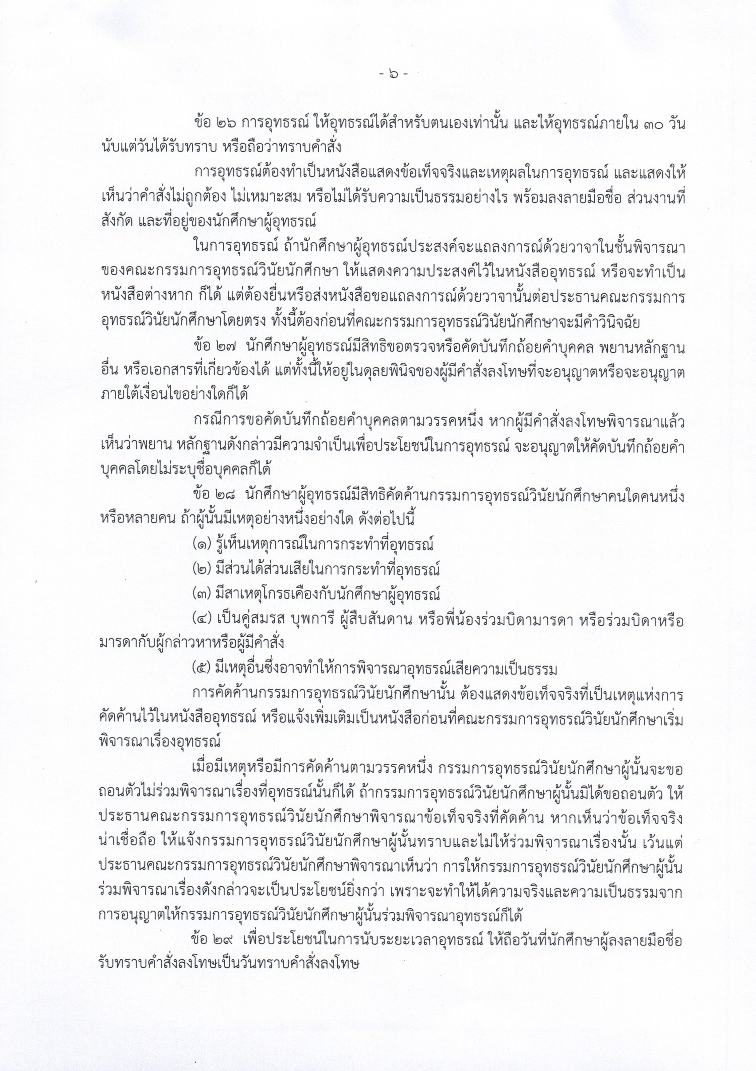

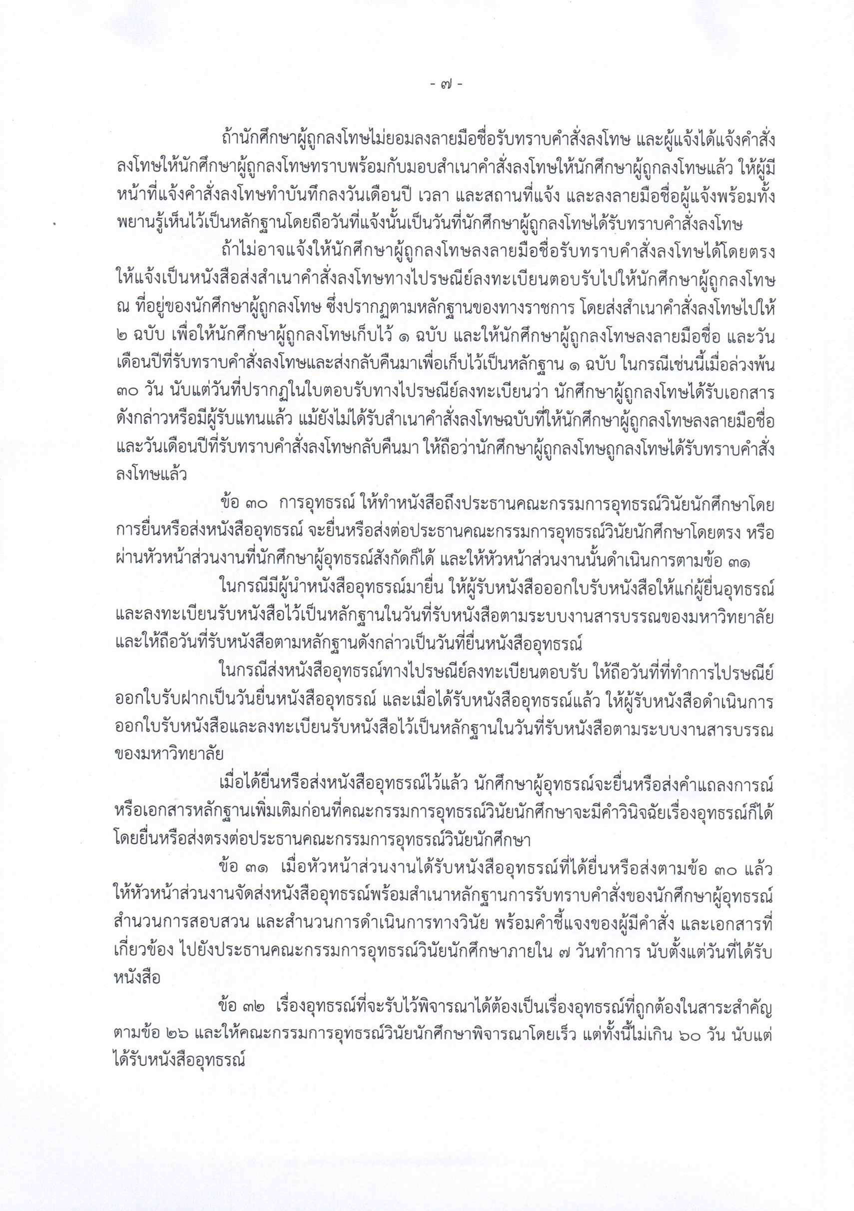

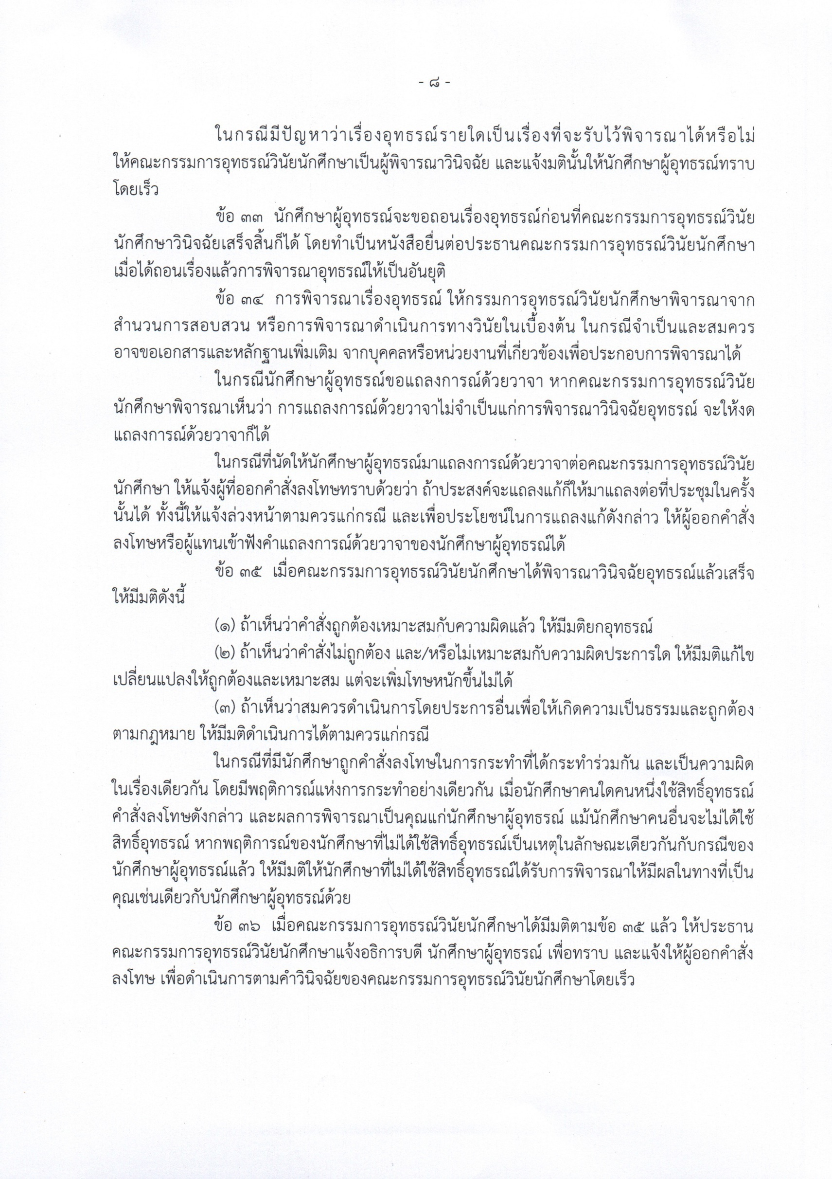

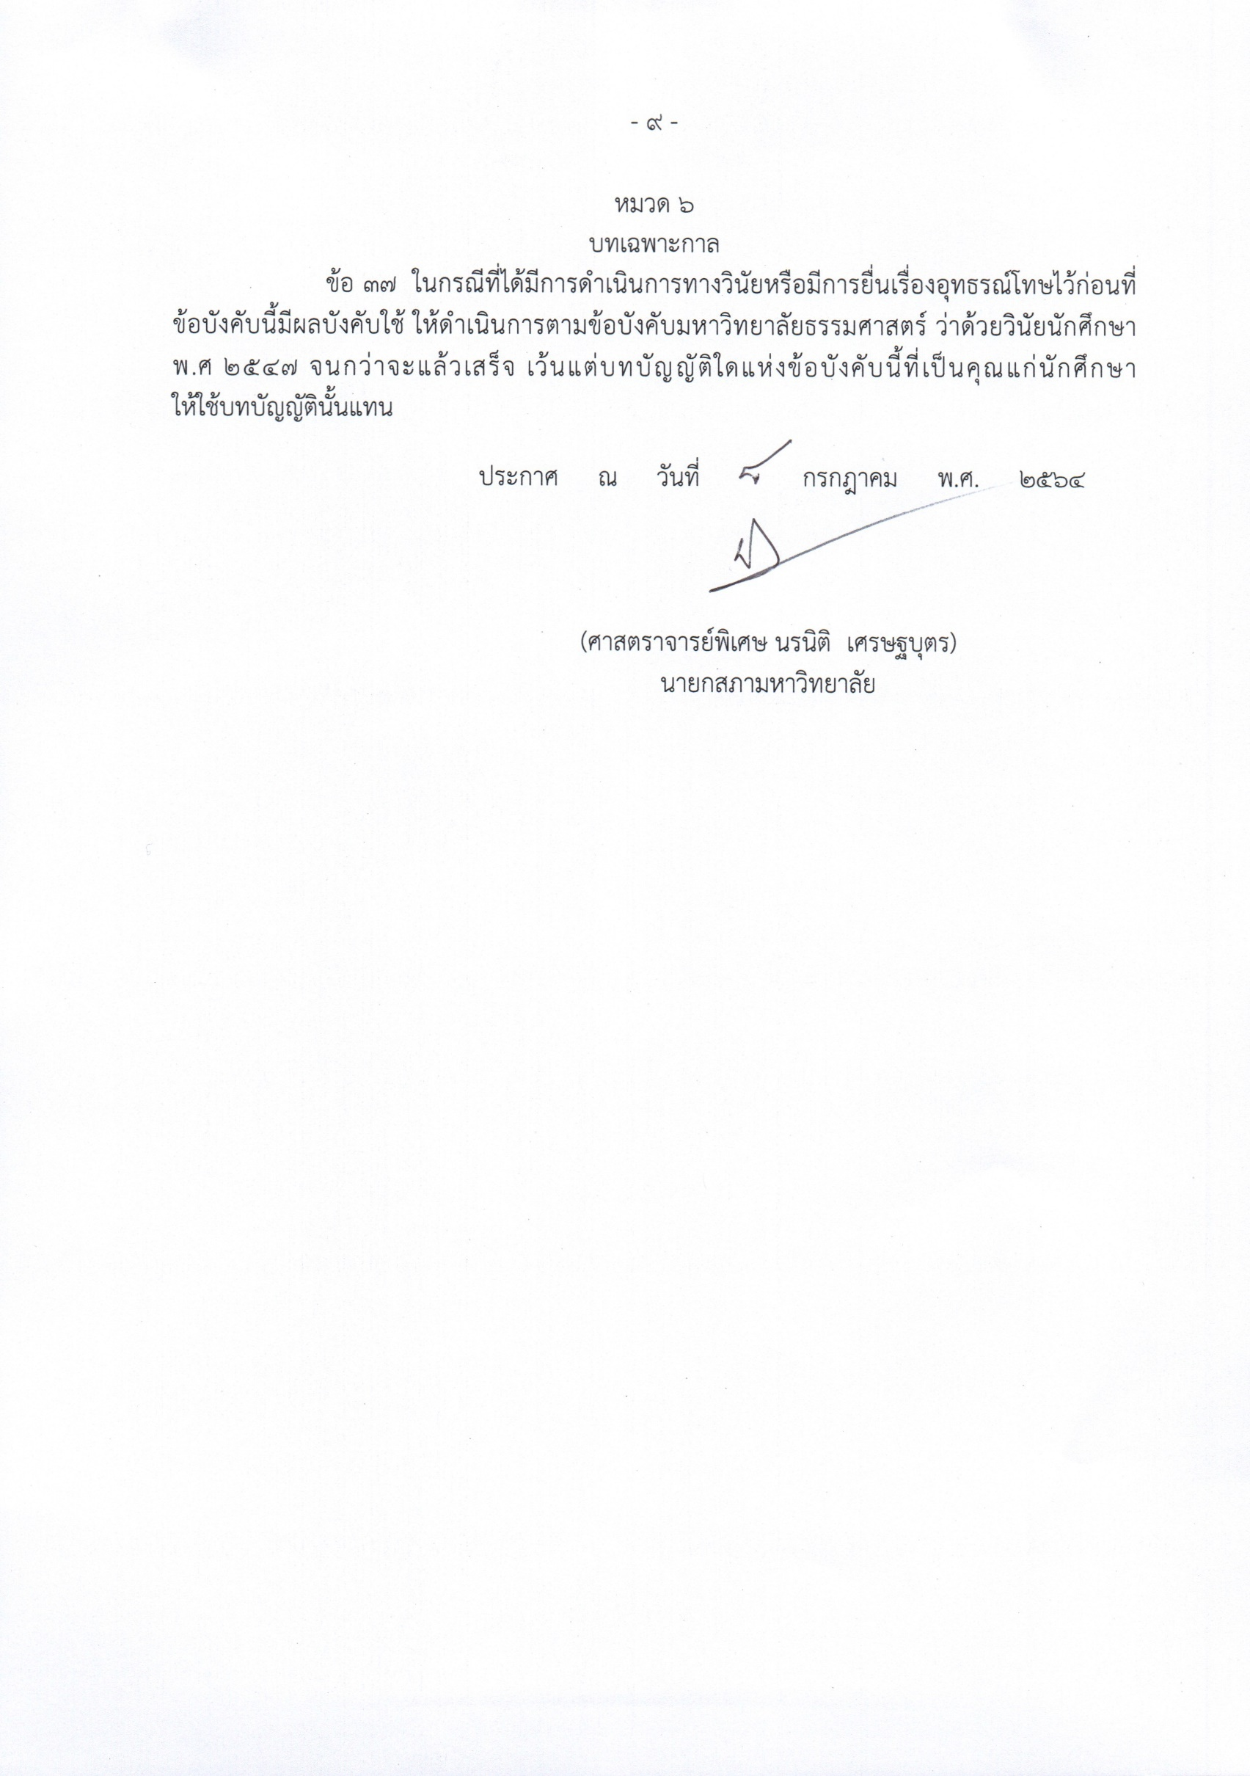

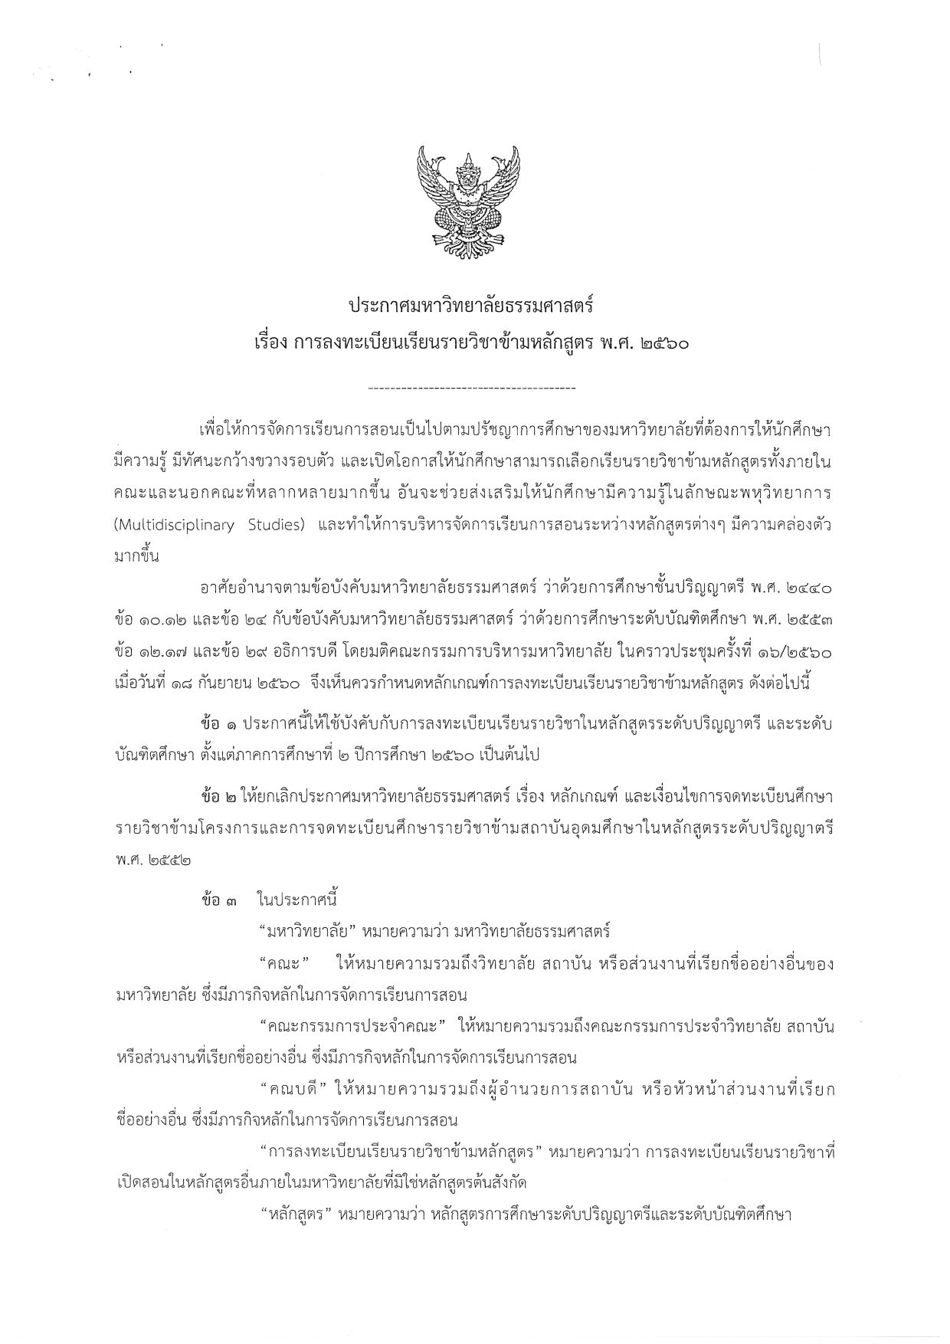

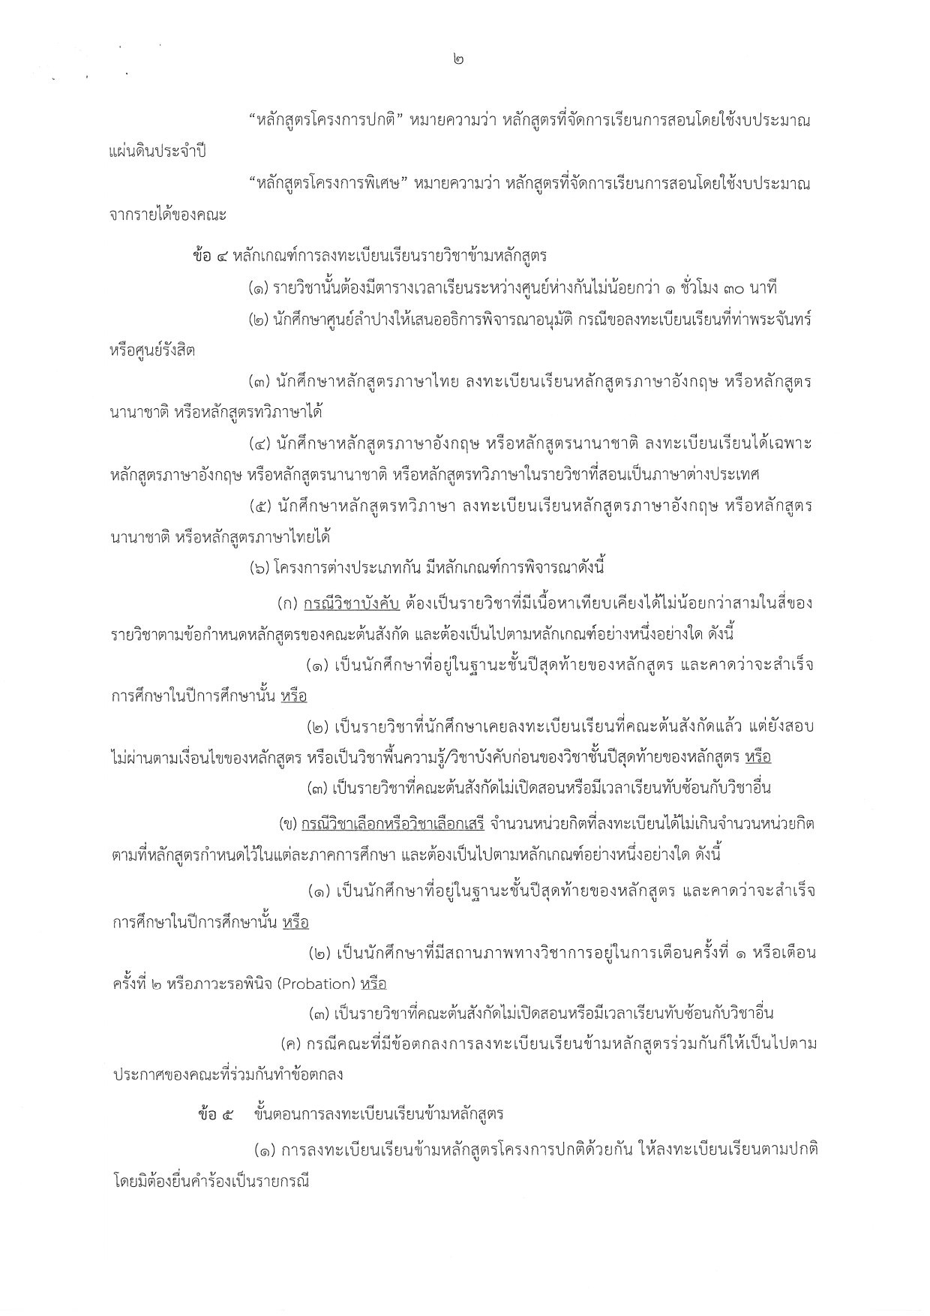

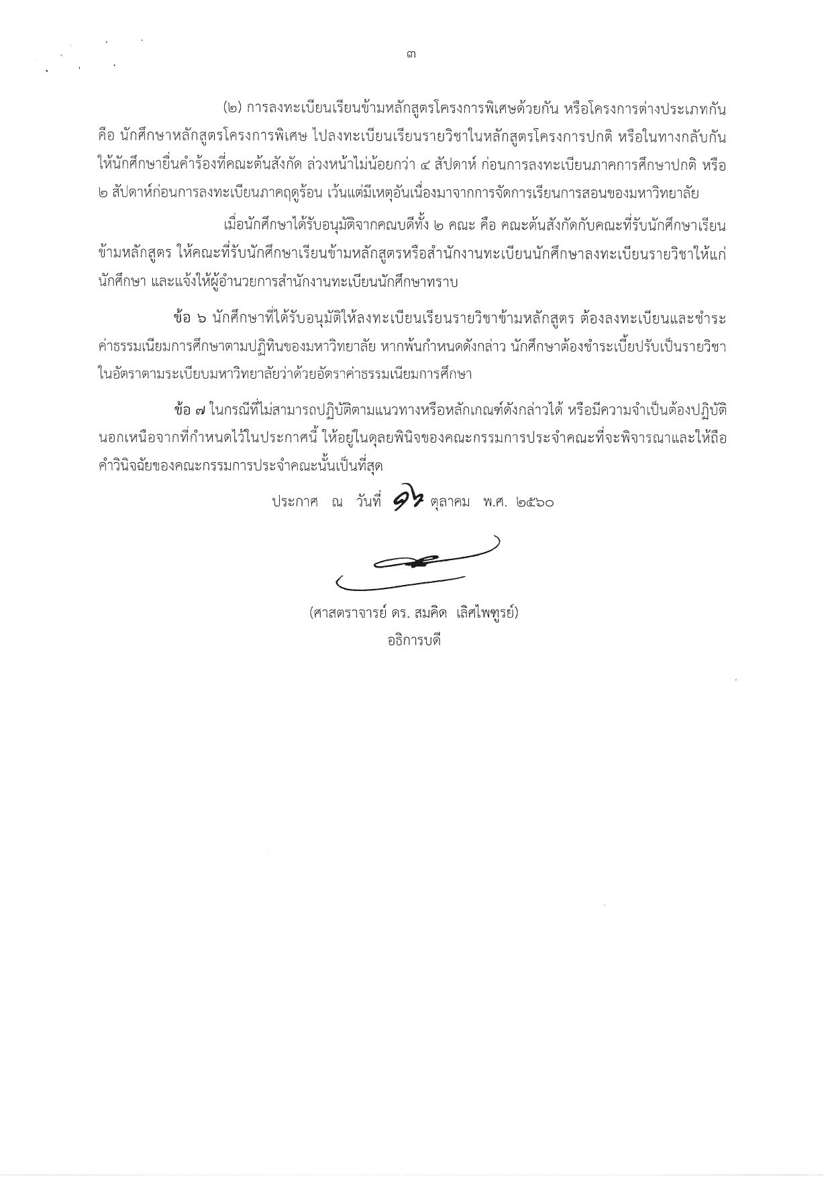

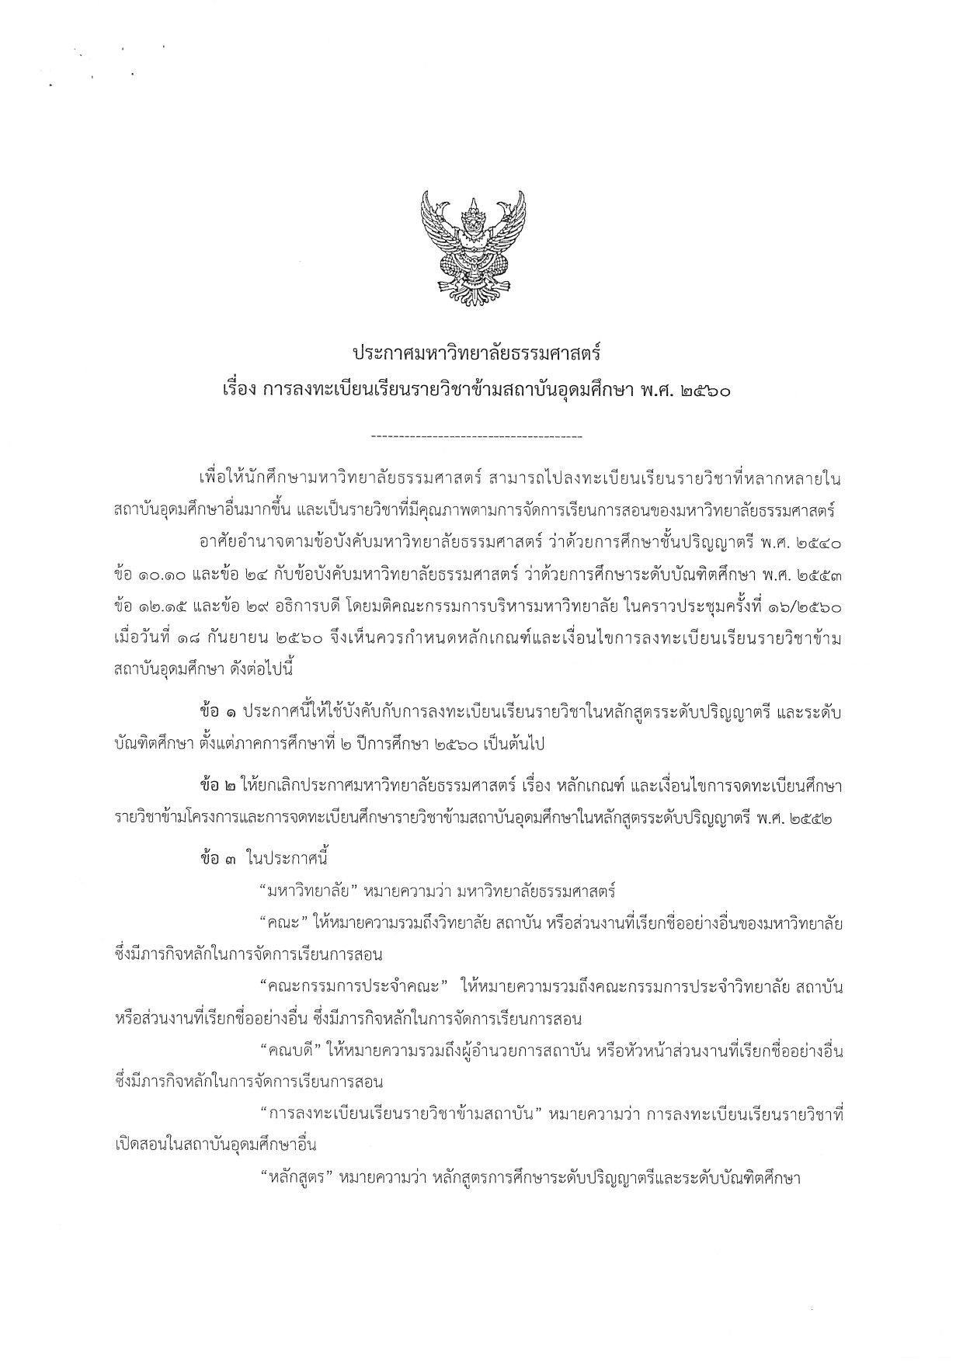

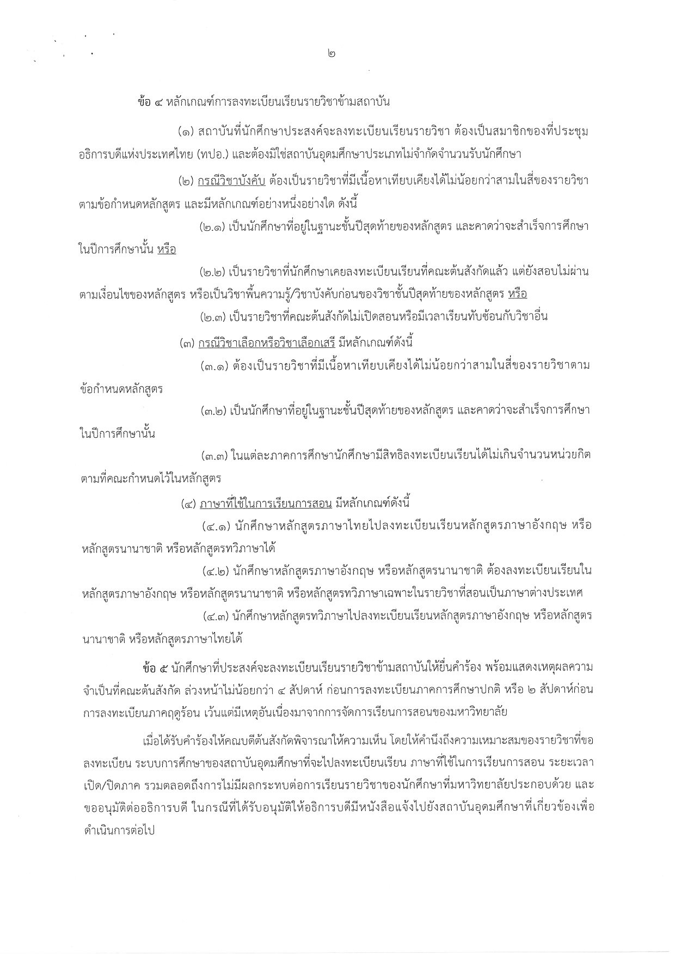

**ภาคผนวก**

**หลักสูตรวิชาศึกษาทั่วไป**

**(หลักสูตรปรับปรุง พ.ศ.2566)**

**ฝ่ายวิชาการ**

**มหาวิทยาลัยธรรมศาสตร์**

**วิชาศึกษาทั่วไปของหลักสูตรศิลปกรรมศาสตรบัณฑิต สาขาวิชาการละคอน ฉบับปรับปรุง พ.ศ.2566**

**1. วิชาศึกษาทั่วไป 30 หน่วยกิต**

กำหนดให้นักศึกษาทุกคนสามารถเลือกเรียนได้ทุกรายวิชาในแต่ละหมวด โดยต้องเลือกเรียนให้ครบทั้ง 5 หมวด แต่ละหมวดจะเรียนกี่วิชาก็ได้ **จำนวนรวม 30 หน่วยกิต**

**1.1) หมวดความเท่าทันโลกและสังคม** เลือกอย่างน้อย 1 วิชา

**1.2) หมวดสุนทรียะและทักษะการสื่อสาร** เลือกอย่างน้อย 1 วิชา

*** ทั้งนี้ ในหมวดสุนทรียะและทักษะการสื่อสาร นักศึกษาไม่สามารถลงทะเบียนรายวิชาซ้ำซ้อนกับรายวิชาเอก วิชาโท วิชาบังคับนอกสาขา ได้

**1.3) หมวดคณิตศาสตร์ วิทยาศาสตร์ และเทคโนโลยี** เลือกอย่างน้อย 1 วิชา

**1.4) หมวดสุขภาวะและทักษะแห่งอนาคต** เลือกอย่างน้อย 1 วิชา

**1.5) หมวดการบริการสังคมและการเรียนรู้จากการปฏิบัติ** เลือกอย่างน้อย 1 วิชา

**หมายเหตุ นักศึกษาไม่สามารถนำรายวิชาในหลักสูตรวิชาศึกษาทั่วไปที่เป็นรหัสระดับ 100 ไปนับเป็นวิชาเลือกเสรีหรือวิชาเลือกหรือวิชาโท**

**รหัสวิชา/ชื่อวิชา หน่วยกิต/คณะเจ้าของวิชา**

**1. หมวดความเท่าทันโลกและสังคม เลือกอย่างน้อย 1 วิชา**

มธ.101 โลก,อาเซียน และไทย 3 (3-0-6) ฝ่ายวิชาการ

TU101 Thailand, ASEAN, and the World

มธ.109 นวัตกรรมกับกระบวนคิดผู้ประกอบการ 3 (3-0-6) ฝ่ายวิชาการ

TU109 Innovation and Entrepreneurial mindset

มธ.311 บริการทางวิชาชีพแก่สังคม 3 (3-0-6) ฝ่ายวิชาการ

TU311 Professional Services to Society

มธ.312 โครงการรณรงค์เพื่อสังคม 3 (3-0-6) ฝ่ายวิชาการ

TU312 Social Project and Campaign

มธ.399 การฝึกงานในวิชาชีพ 3 (3-0-6) ฝ่ายวิชาการ

TU399 Professional Internship

มธ.233 โอกาสทางธุรกิจในไทย 3 (3–0–6) กองวิเทศสัมพันธ์

TU233 Business Opportunities in Thailand

สอต 101 เอเชียตะวันออกในโลกที่กำลังเปลี่ยนแปลง 3 (3-0- 6) สถาบันเอเชียตะวันออก

IEA 101 East Asia in the Transforming World ศึกษาฯ

มธ.122 กฎหมายในชีวิตประจำวัน 3 (3-0-6) นิติศาสตร์

TU122 Law in Everyday Life

มธ.124 สังคมกับเศรษฐกิจ 3 (3-0-6) เศรษฐศาสตร์

TU124 Society and Economy

รศ.121 ความรู้เบื้องต้นเกี่ยวกับรัสเซียและยูเรเชีย 3 (3-0-6) ศิลปศาสตร์

RU121 Introduction to Russia and Eurasia

อซ.125 ความรู้ทั่วไปเกี่ยวกับอาเซียน 3 (3-0-6) ศิลปศาสตร์

AS125 Introduction to ASEAN

อซ.126 ความเชื่อและศาสนาในบริบทสังคมและการเมืองอาเซียน 3 (3-0-6) ศิลปศาสตร์

AS 126 Beliefs and Religions in the Sociopolitical Contexts of ASEAN

อซ.201 วัฒนธรรมและนวัตกรรมเกาหลี 3 (3-0-6) ศิลปศาสตร์

AS201 Korean Culture and Innovation

อซ.287 ประเด็นร่วมสมัยในอาเซียน 3 (3-0-6) ศิลปศาสตร์

AS 287 Contemporary Issues in ASEAN

มธ.121 มนุษย์ สังคม และวัฒนธรรม 3 (3-0-6) สังคมวิทยาฯ

TU121 Human, Societies and Cultures

สม.240 เพศภาวะและเพศวิถีในโลกร่วมสมัย 3 (3-0- 6) สังคมวิทยาฯ

SA240 Gender and Sexuality in Contemporary World

สม.242 รักและความสัมพันธ์ใกล้ชิดในสังคมร่วมสมัย 3 (3-0- 6) สังคมวิทยาฯ

SA242 Love and intimacy in contemporary societies

วธ.102 มนุษย์และสิ่งแวดล้อม 3 (3-0-6) วิศวกรรมศาสตร์

DE102 Human and Environment

สผ.164 เศรษฐศาสตร์สำหรับสิ่งแวดล้อมสรรค์สร้าง 3 (3 – 0 – 6) สถาปัตย์ฯ

AP164 Economics of Built Environment

สผ.165 เศรษฐกิจสร้างมูลค่า 3 (3 – 0 – 6) สถาปัตย์ฯ

AP 165 Value Creation Economy

สผ.166 ความยั่งยืนและการออกแบบสิ่งแวดล้อมสรรค์สร้าง 3 (3 – 0 – 6) สถาปัตย์ฯ

AP 166 Sustainability and Built Environmental Design

GTS131 การหมุนเวียนเพื่อการพัฒนาที่ยั่งยืน 3(3-0-6) สถาบันเทคโนโลยี

GTS131 Circularity for Sustainable Development นานาชาติสิรินธร

วสห.101 ทุนชุมชนกับการยกระดับเศรษฐกิจและสังคม 3 (3-0-6) วิทยาลัยสหวิทยาการ

CIS101 Community Capital for Economic and Social Upgrading

วสห.102 สังคมไทยในโลกสมัยใหม่ 3 (3-0-6) วิทยาลัยสหวิทยาการ

CIS102 Contemporary Thai Society in the Modern World/8

วสห.103 เอเชียตะวันออกร่วมสมัย: จีน ญี่ปุ่น เกาหลี และไต้หวัน 3 (3-0-6) วิทยาลัยสหวิทยาการ

CIS103 Contemporary East Asia: China, Japan, Korea, and Taiwan

วสห.105 ปลูกฝังความคิดและทักษะผู้ประกอบการ 3 (3-0-6) วิทยาลัยสหวิทยาการ

CIS 105 Cultivating Entrepreneurial mindset and skills

วสห.106 ภาวะผู้นำและพลังโน้มน้าว 3 (3-0-6) วิทยาลัยสหวิทยาการ

CIS106 Leadership and Influence

วสห.110 กฎหมายกับสังคม 3 (3-0-6) วิทยาลัยสหวิทยาการ

CIS 110 Law and Society

วสห.111 แนวคิดว่าด้วยความยั่งยืน 3 (3-0-6) วิทยาลัยสหวิทยาการ

CIS 111 Concepts and Theories on suitability

ปด. 101 ความรู้เบื้องต้นเกี่ยวกับอาณาบริเวณศึกษาและระเบียบวิธี 3 (3-0-6) วิทยาลัยนานาชาติ

PD 101 Introduction to Area Studies and Its Methodology ปรีดี พนมยงค์

ปด.102 สังคมศาสตร์ในศตวรรษที่ 21 3 (3-0-6) วิทยาลัยนานาชาติ

PD 102 Social Sciences in the 21st Century ปรีดี พนมยงค์

ลศ.210 ประชากร กลุ่ม และเครือข่าย 3 (3-0- 6) วิทยาลัยโลกคดีศึกษา

GS210 People, Groups and Networks

ลศ.231 ความมั่นคงของมนุษย์ขั้นพื้นฐาน 3 (3-0- 6) วิทยาลัยโลกคดีศึกษา

GS231 Introduction to Human Security

พจพ.124 การพัฒนาสมรรถนะความเป็นผู้ประกอบการในวิชาชีพด้านสุขภาพ 3(3-0-6) วิทยาลัยแพทยศาสตร์

CMM124 Developing Entrepreneurial Competencies in the Healthcare professional นานาชาติจุฬาภรณ์

บอ.200 ความรู้เบื้องต้นว่าด้วยการเปลี่ยนผ่านสังคมชนบทในเอเชียตะวันออกเฉียงใต้ 3 (3-0-9) วิทยาลัย

GV200 Introduction to Thai Rural Society and Rural Societies in ASEAN พัฒนศาสตร์ป๋วย อึ๊งภากรณ์

พท.240 งานอาสาสมัครกับการพัฒนาสังคม 3 (2-2-5) วิทยาลัยพัฒนศาสตร์

PE240 Volunteerism and social development ป๋วย อึ๊งภากรณ์

**2. หมวดสุนทรียะและทักษะการสื่อสาร เลือกอย่างน้อย 1 วิชา โดยไม่ซ้ำซ้อนกับวิชาเอก วิชาโท ของคณะ**

มธ.102 ชีวิตกับสุนทรียภาพ 3 (3-0-6) ฝ่ายวิชาการ

TU102 Life & Aesthetics

มธ.106 ความคิดสร้างสรรค์และการสื่อสาร 3 (3-0-6) ฝ่ายวิชาการ

TU106 Creativity and Communication

ภต.171 ภาษาต่างประเทศ 1 3 (3-0-6) ฝ่ายวิชาการ

FL171 Foreign Language

ภต.172 ภาษาต่างประเทศ 2 3 (3-0-6) ฝ่ายวิชาการ

FL172 Foreign Language

ศศ.101 การคิด อ่านและเขียนอย่างมีวิจารณญาณ 3 (3-0-6) ศิลปศาสตร์

LAS101 Critical Thinking, Reading, and Writing

ศศ.102 ประเทศไทยในมิติทางประวัติศาสตร์ สังคม และวัฒนธรรม 3 (3-0-6) ศิลปศาสตร์

LAS 102 Thailand in Historical, Social and Cultural Perspective

ศศ.103 มรดกโลกก่อนสมัยใหม่ 3 (3-0-6) ศิลปศาสตร์

LAS 103 Heritage of the Pre-modern World

ศศ.104 พัฒนาการของโลกสมัยใหม่ 3 (3-0-6) ศิลปศาสตร์

LAS 104 Development of the Modern World

ศศ.105 ปรัชญาและศาสนาเพื่อความเป็นพลเมือง 3 (3-0-6) ศิลปศาสตร์

LAS105 Philosophy and Religious Studies for Citizenship

รศ.171 ภาษารัสเซียสำหรับอาณาบริเวณศึกษา 1 3 (3-0-6) ศิลปศาสตร์

RU171 Russian for Area studies 1

รศ.172 ภาษารัสเซียสำหรับอาณาบริเวณศึกษา 2 3 (3-0-6) ศิลปศาสตร์

RU172 Russian for Area studies 2

จน.171 ภาษาจีน 1 3 (3-0-6) ศิลปศาสตร์

CH171 Chinese 1

จน.172 ภาษาจีน 2 3 (3-0-6) ศิลปศาสตร์

CH172 Chinese 2

ฝ.171 ภาษาฝรั่งเศส 1 3 (2-3-4) ศิลปศาสตร์

FR171 French 1

ฝ.172 ภาษาฝรั่งเศส 2 3(2-3-4) ศิลปศาสตร์

FR172 French 2

รซ.171 ภาษารัสเซีย 1 3 (2-3-4) ศิลปศาสตร์

RS171 Russian 1

รซ.172 ภาษารัสเซีย 2 3 (2-3-4) ศิลปศาสตร์

RS172 Russian 2

ย.171 ภาษาเยอรมันเบื้องต้น 1 3 (3-0-6) ศิลปศาสตร์

GR171 Elementary German 1

ย.172 ภาษาเยอรมันเบื้องต้น 2 3 (3-0-6) ศิลปศาสตร์

GR172 Elementary German 2

ย.111 ภาษาเยอรมัน 1 3 (3-0-6) ศิลปศาสตร์

GR111 German 1

ย.112 ภาษาเยอรมัน 2 3 (3-0-6) ศิลปศาสตร์

GR112 German 2

สป.171 ภาษาสเปน 1 3 (2-3-4) ศิลปศาสตร์

SP171 Spanish I

สป.172 ภาษาสเปน 2 3 (2-3-4) ศิลปศาสตร์

SP172 Spanish II

อซ.171 ภาษาเกาหลี 1 3 (3-0-6) ศิลปศาสตร์

AS171 Korean 1

อซ.172 ภาษาเกาหลี 2 3 (3-0-6) ศิลปศาสตร์

AS172 Korean 2

อซ.173 ภาษาเขมร 1 3 (3-0-6) ศิลปศาสตร์

AS173 Khmer 1

อซ.174 ภาษาเขมร 2 3 (3-0-6) ศิลปศาสตร์

AS174 Khmer 2

อซ.175 ภาษาพม่า 1 3 (3-0-6) ศิลปศาสตร์

AS175 Burmese 1

อซ.176 ภาษาพม่า 2 3 (3-0-6) ศิลปศาสตร์

AS176 Burmese 2

อซ.177 ภาษามลายู 1 3 (3-0-6) ศิลปศาสตร์

AS177 Malay 1

อซ.178 ภาษามลายู 2 3 (3-0-6) ศิลปศาสตร์

AS178 Malay 2

อซ.179 ภาษาเวียดนาม 1 3 (3-0-6) ศิลปศาสตร์

AS179 Vietnamese 1

อซ.180 ภาษาเวียดนาม 2 3 (3-0-6) ศิลปศาสตร์

AS180 Vietnamese 2

อซ.181 ภาษาลาว 1 3 (3-0-6) ศิลปศาสตร์

AS181 Lao 1

อซ.182 ภาษาลาว 2 3 (3-0-6) ศิลปศาสตร์

AS182 Lao 2

อซ.183 ภาษาอินโดนีเซีย 1 3 (3-0-6) ศิลปศาสตร์

AS183 Indonesian 1

อซ.184 ภาษาอินโดนีเซีย 2 3 (3-0-6) ศิลปศาสตร์

AS184 Indonesian 2

อซ.185 ภาษาฟิลิปีโน 1 3 (3-0-6) ศิลปศาสตร์

AS185 Filipino 1

อซ.186 ภาษาฟิลิปีโน 2 3 (3-0-6) ศิลปศาสตร์

AS186 Filipino 2

อซ.187 ภาษาโปรตุเกส 1 3 (3-0-6) ศิลปศาสตร์

AS187 Portuguese 1

อซ.188 ภาษาโปรตุเกส 2 3 (3-0-6) ศิลปศาสตร์

AS188 Portuguese 2

อซ.275 ภาษาพม่า 3 3 (3–0–6) ศิลปศาสตร์

AS275 Burmese 3

อซ.276 ภาษาพม่า 4 3 (3–0–6) ศิลปศาสตร์

AS276 Burmese 4

อซ.277 ภาษามลายู 3 3 (3–0–6) ศิลปศาสตร์

AS277 Malay 3

อซ.278 ภาษามลายู 4 3 (3–0–6) ศิลปศาสตร์

AS278 Malay 4

อซ.279 ภาษาเวียดนาม 3 3 (3–0–6) ศิลปศาสตร์

AS279 Vietnamese 3

อซ.280 ภาษาเวียดนาม 4 3 (3–0–6) ศิลปศาสตร์

AS280 Vietnamese 4 .

อซ.283 ภาษาอินโดนีเซีย 3 3 (3–0–6) ศิลปศาสตร์

AS283 Indonesian 3

อซ.284 ภาษาอินโดนีเซีย 4 3 (3–0–6) ศิลปศาสตร์

AS284 Indonesian 4

มธ.115 มนุษย์กับผลงานสร้างสรรค์ด้านวรรณกรรม 3 (3-0-6) ศิลปกรรมศาสตร์

TU115 Man and his Literary Creativity

**\*อพภ. 102 ประวัติศาสตร์สิ่งทอและเครื่องแต่งกาย 3 (1-3-5) ศิลปกรรมศาสตร์**

*TFD 102 History of Textile and Fashion

*นักศึกษาคณะศิลปกรรมศาสตร์ไม่สามารถลงทะเบียนวิชา อพภ.102 เป็นวิชาศึกษาทั่วไป เพราะซ้ำซ้อนกับวิชาเอก/วิชาโทของคณะ

**\*มธ.116 มนุษย์กับศิลปะ ทัศนศิลป์ ดนตรี และศิลปะการแสดง 3 (3-0-6) ศิลปกรรมศาสตร์**

*TU116 Man and Arts : Visual Art, Music and Performing Arts

*นักศึกษาคณะศิลปกรรมศาสตร์ไม่สามารถลงทะเบียนวิชา มธ.116 เนื่องจากมีเนื้อหาทับซ้อนรายวิชาคณะ

**\*นศ.120 ทักษะพื้นฐานนาฏศิลป์ไทย 3 (2-2-5) ศิลปกรรมศาสตร์**

*DA120 Basic skills of Thai dance

*หากนักศึกษาคณะศิลปกรรมศาสตร์ประสงค์ศึกษาวิชาโทนาฏยศาสต์ไทย จะไม่สามารถลงวิชา นศ.120 ได้ เนื่องจากวิชาซ้ำซ้อนกับวิชาบังคับโทนาฏยศาสตร์ไทย

**\*ด.200 ความรู้เบื้องต้นเกี่ยวกับดนตรี 3 (3-0- 6) ศิลปกรรมศาสตร์**

*MU200 Introduction to Music

*หากนักศึกษาคณะศิลปกรรมศาสตร์ประสงค์ศึกษาวิชาโทดนตรี จะไม่สามารถลงวิชา ด.200 ได้ เนื่องจากวิชาซ้ำซ้อนกับวิชาบังคับโทดนตรี

**\*ล.201 ความรู้พื้นฐานทางการละคอนและการแสดง 3 (3-0- 6) ศิลปกรรมศาสตร์**

*THE 201 Introduction to Theatre and Performance

*นักศึกษาวิชาการละคอนไม่สามารถลงทะเบียนวิชา ล.201 เป็นรายวิชาศึกษาทั่วไป เพราะซ้ำซ้อนกับวิชาเอก

**\*นศ.201 พลวัตนาฏศิลป์ไทย 3 (3-0- 6) ศิลปกรรมศาสตร์**

*DA201 Dynamic of Thai Dance

*หากนักศึกษาคณะศิลปกรรมศาสตร์ประสงค์ศึกษาวิชาโทนาฏยศาสต์ไทย จะไม่สามารถลงวิชา นศ.201 ได้ เนื่องจากวิชาซ้ำซ้อนกับวิชาบังคับโทนาฏยศาสตร์ไทย

**\*ล.295 การนำเสนอด้วยเครื่องมือทางการละคอน 3 (3-0- 6) ศิลปกรรมศาสตร์**

*THE295 Presentation by Theatrical Tools

*นักศึกษาวิชาการละคอนไม่สามารถลงทะเบียนวิชา ล.295 เป็นรายวิชาศึกษาทั่วไป เพราะซ้ำซ้อนกับวิชาเอก

สผ.163 ประวัติศาสตร์ศิลปะและการออกแบบ 3 (3 – 0 – 6) สถาปัตย์ฯ

AP163 History of Art and Design

สผ.167 การออกแบบและนวัตกรรม 3 (3 – 0 – 6) สถาปัตย์ฯ

AP167 Design and Innovation

สผ.168 การเป็นผู้ประกอบการเชิงออกแบบ 3 (3 – 0 – 6) สถาปัตย์ฯ

AP168 Design Entrepreneurship

สษ.105 ทักษะการสื่อสารทางภาษาอังกฤษ 3 (3 – 0 - 6) สถาบันภาษา

EL 105 English Communication Skills

GTS231 กฎหมายและเทคโนโลยี 3(3-0-6) สถาบันเทคโนโลยี

GTS 231 Law and Technology นานาชาติสิรินธร

วสห.109 ไวยากรณ์ภาษาอังกฤษแบบเข้ม 3 (3-0-6)วิทยาลัยสหวิทยาการ

CIS109 Intensive English Grammar

วสห.112 ภาษาอังกฤษสำหรับสังคมศาสตร์ 3 (3-0-6)วิทยาลัยสหวิทยาการ

CIS 112 English for Social Sciences

วสห.113 ภาษาอังกฤษเพื่อการประกอบอาชีพ 3 (3-0-6)วิทยาลัยสหวิทยาการ

CIS 113 English for Careers

วสห.114 ภาษาจีนระดับต้นสำหรับการศึกษาเชิงสหวิทยาการ 3 (3-0-6)วิทยาลัยสหวิทยาการ

CIS 114 Elementary Chinese for Interdisciplinary Studies

วสห.115 ภาษาจีนระดับกลางสำหรับการศึกษาเชิงสหวิทยาการ 3 (3-0-6)วิทยาลัยสหวิทยาการ

CIS 115 Intermediate Chinese for Interdisciplinary Studies

อถฟ.201 แนวคิดและแบบลักษณ์ศิลปกรรมตะวันตก 3 (3-0-6)วิทยาลัยสหวิทยาการ

ICF 201 Concept and Styles in Western Arts

อถฟ.202แนวคิดและแบบลักษณ์ศิลปกรรมตะวันออกและเอเชีย 3 (3-0-6)วิทยาลัยสหวิทยาการ

ICF 202 Concept and Styles in Eastern and Asian Arts

อถฟ.301สุนทรียศาสตร์และปรัชญาศิลปะ 3 (3-0-6)วิทยาลัยสหวิทยาการ

ICF 301 Aesthetics and Philosophy of Art

ปด.103 มนุษยศาสตร์ในยุคแห่งการผันผวน 3 (3-0-6) วิทยาลัยนานาชาติ

PD 103 Humanities in the Age of Disruption ปรีดี พนมยงค์

ปด.104 เส้นทางสู่ความเป็นสมัยใหม่และโลกาภิวัตน์ 3 (3-0-6) วิทยาลัยนานาชาติ

PD 104 The Path to Modernity and Globalization ปรีดี พนมยงค์

พจพ.123 การเข้าใจตนเองและพัฒนาตนเองสำหรับบุคลากรทางการแพทย์ 3(3-0-6) วิทยาลัยแพทยศาสตร์

CMM123 Understanding yourself and personal development for healthcare professional นานาชาติจุฬาภรณ์

**3. หมวดคณิตศาสตร์ วิทยาศาสตร์ และเทคโนโลยี เลือกอย่างน้อย 1 วิชา**

มธ.103 ชีวิตกับความยั่งยืน 3 (3-0-6) ฝ่ายวิชาการ

TU103 Life and Sustainability

มธ.107 ทักษะดิจิทัลกับการแก้ปัญหา 3 (3-0-6) ฝ่ายวิชาการ

TU107 Digital Skill and Problem Solving

ทช.116 ความหลากหลายทางชีวภาพเพื่อชีวิตที่ยั่งยืน 3 (3-0-6) วิทยาศาสตร์ฯ

BT116 Biodiversity for sustainable life

วท.121 เคมี 1 3 (3-0- 6) วิทยาศาสตร์ฯ

SC 121 Chemistry 1

วท.123 เคมีพื้นฐาน 3 (3-0- 6) วิทยาศาสตร์ฯ

SC123 Fundamental Chemistry

มธ.131 มนุษย์กับวิทยาศาสตร์กายภาพ 3 (3-0-6) วิทยาศาสตร์ฯ

TU131 Man and Physical Science

วท.142 คณิตศาสตร์สำหรับวิทยาศาสตร์ 3 (3-0-6) วิทยาศาสตร์ฯ

SC142 Mathematics for Science

มธ.142 มนุษย์กับวิทยาศาสตร์ชีวภาพ 3 (3-0-6) วิทยาศาสตร์ฯ

TU142 Man and Biological Science

มธ.143 มนุษย์กับสิ่งแวดล้อม 3 (3-0-6) วิทยาศาสตร์ฯ

TU143 Man and Environment

มธ.151 คณิตศาสตร์ทั่วไประดับมหาวิทยาลัย 3 (3-0-6) วิทยาศาสตร์ฯ

TU151 General College Mathematics

มธ.152 หลักพื้นฐานทางคณิตศาสตร์ 3 (3-0-6) วิทยาศาสตร์ฯ

TU152 Fundamental Mathematics

มธ.153 คอมพิวเตอร์เบี้องต้นสำหรับสังคมศาสตร์ 3 (3-0-6) วิทยาศาสตร์ฯ

TU153 Introduction to Computer for Social Science

มธ.154 คณิตศาสตร์เบื้องต้น 3 (3-0-6) วิทยาศาสตร์ฯ

TU154 Introduction to Mathematics

มธ.155 สถิติพื้นฐาน 3 (3-0-6) วิทยาศาสตร์ฯ

TU155 Elementary Statistics

มธ.156 คอมพิวเตอร์และการเขียนโปรแกรมเบื้องต้น 3 (3-0-6) วิทยาศาสตร์ฯ

TU156 Introduction to Scientific Programming

นอ.204 หลักโภชนาการสำหรับนักออกแบบอาหาร 3 (3-0- 6) วิทยาศาสตร์ฯ

FIN204 Principle of Nutrition for Food designer

ฟ.207 ฟิสิกส์ในชีวิตประจำวัน 3 (3-0-6) วิทยาศาสตร์ฯ

PC 207 Physics in Everyday Life

กอ.216 เทคโนโลยีการอาหารในชีวิตประจำวัน 3 (3-0-6) วิทยาศาสตร์ฯ

FD 216 Food Technology in Everyday Life

กอ.217 อุตสาหกรรมอาหารเบื้องต้น 3 (3-0-6) วิทยาศาสตร์ฯ

FD 217 Introduction to food industry

คม.276 รู้จักพลาสติก 3 (3-0-6) วิทยาศาสตร์ฯ

CM276 Plastic Unwrapped

ทย.277 การวิเคราะห์ด้วยภาพภูมิสารสนเทศเพื่องานวิทยาการประกันภัยและการประเมินพื้นที่เสี่ยง

RT277 Geospatial Visual Analytics for Actuarial Science and Risk Area Assessment

3 (3-0- 6) วิทยาศาสตร์ฯ

ฟ.280 ดาราศาสตร์เบื้องต้น 3 (3-0-6) วิทยาศาสตร์ฯ

PC 280 Introduction to Astronomy

คม.296 การบริหารจัดการของเสียอันตราย 3 (3-0-6) วิทยาศาสตร์ฯ

CM296 Hazardous Waste Management

ทย.296 การออกแบบภูมิทัศน์และการจัดสวนอัจฉริยะเบื้องต้น 3 (3-0- 6) วิทยาศาสตร์ฯ

RT296 Fundamental of Landscape Design and Smart Gardening

วล.329 สิ่งแวดล้อมและพลังงาน 3 (3-0- 6) วิทยาศาสตร์ฯ

ES329 Environment and Energy

ทย.366 การพัฒนายั่งยืน 3 (3-0-6) วิทยาศาสตร์ฯ

RT 366 Sustainable Development

วซ.101 พื้นฐานคอมพิวเตอร์และเทคโนโลยีสารสนเทศ 3 (3-0-6) วิศวกรรมศาสตร์

SF101 Fundamentals of computer and information technology

วพ.101 การเขียนโปรแกรมคอมพิวเตอร์เบื้องต้น 3 (3-0-6) วิศวกรรมศาสตร์

CN101 Introduction to Computer Programming

วคม.106 ความยั่งยืนทางทรัพยากรธรรมชาติและพลังงาน 3 (3-0-6) วิศวกรรมศาสตร์

CHE106 Sustainability of Natural Resources and Energy

วคม.107 เทคโนโลยีอัจฉริยะเพื่อชีวิตยุคใหม่ 3 (3-0-6) วิศวกรรมศาสตร์

CHE107 Smart Technology for Modern Life

สผ.162 ฟิสิกส์ประยุกต์สำหรับสิ่งแวดล้อมสรรค์สร้าง 3 (3 – 0 – 6) สถาปัตย์ฯ

AP162 Applied Physics for Built Environment

สผ.169 การวิเคราะห์ข้อมูลสำหรับการออกแบบและสภาพแวดล้อมสรรค์สร้าง

AP169 Data Analytic in Design and Built Environment 3 (3 – 0 – 6) สถาปัตย์ฯ

GTS123 ความรู้เบื้องต้นเกี่ยวกับคอมพิวเตอร์และการเขียนโปรแกรม

GTS123 Introduction to Computers and Programming 3 (2-3-4) สถาบันเทคโนโลยี

นานาชาติสิรินธร

ดท.100 นวัตกรรมดิจิทัล 3 (3-0-6) วิทยาลัยนวัตกรรม

DX100 Digital Innovation

วสห.104 การเขียนโปรแกรมเพื่อวิเคราะห์ข้อมูล 3 (3-0-6) วิทยาลัยสหวิทยาการ

CIS 104 Programming for data analytics

วสห 107 นวัตกรรมข้อมูลและผู้ประกอบการ 3 (3-0-6) วิทยาลัยสหวิทยาการ

CIS 107 INNOVATION AND ENTREPRENEURSHIP

พจพ.125 ชีวสถิติและระบาดวิทยาสำหรับวิทยาศาสตร์การแพทย์ 3(3-0-6) วิทยาลัยแพทยศาสตร์

CMM125 Biostatistics and Epidemiology for Medical Science นานาชาติจุฬาภรณ์

**4. หมวดสุขภาวะและทักษะแห่งอนาคต เลือกอย่างน้อย 1 วิชา**

มธ.108 การพัฒนาและจัดการตนเอง 3 (3-0-6) ฝ่ายวิชาการ

TU108 Self Development and Management

มธ.201 ความรู้ทางการเงินสำหรับบุคคล 3 (3-0-6) ฝ่ายวิชาการ

TU201 Financial Literacy for Individuals

มธ.202 ครบเครื่องเรื่องลงทุน 3 (3-0-6) ฝ่ายวิชาการ

TU202 Complete Investment

มธ.209 สร้างแผนธุรกิจพิชิตแหล่งเงินทุน 3 (3-0-6) ฝ่ายวิชาการ

TU209 How to Write a Successful Business Plan

มธ.234 การลงทุนสำหรับมือใหม่ 1 (1-0- 6) ฝ่ายวิชาการ

TU234 Investing for Beginners

มธ.235 หลักการออกแบบและพัฒนาเว็ปแอปพลิเคชัน 3 (3-0-6) ฝ่ายวิชาการ

TU 235 Web Development

มธ.236 การผลิตสื่อ 3 มิติ ภาพเคลื่อนไหวและโลกเสมือน 3 (3-0-6) ฝ่ายวิชาการ

TU 236 Basic 3D Production & Animation and World of Virtual Reality

VR AR and MR

มธ.237 ความเป็นผู้ประกอบการดิจิทัลรายใหม่ 3 (3-0-6) ฝ่ายวิชาการ

TU 237 Digital Entrepreneurship & Startup Crash Course

มธ.238 พื้นฐานการใช้งานปัญญาประดิษฐ์ อินเตอร์เนทสรรพสิ่งและ 3 (3-0-6) ฝ่ายวิชาการ

การจัดการวิเคราะห์ข้อมูล

TU 238 Basic AI & IoT

มธ.239 การพัฒนาโปรแกรมด้วยภาษาไพทอนเบื้องต้น 3 (3-0-6) ฝ่ายวิชาการ

TU 239 Python Programming

มธ.241 การลดความเหลื่อมล้ำในสังคม 3 (3-0-6) ฝ่ายวิชาการ

TU241 Reducing Social Inequality

มธ.242 นวัตกรรมการแก้ปัญหากับการคิดเชิงออกแบบ 3 (3-0-6) ฝ่ายวิชาการ

TU242 Design Thinking and Innovative Problem Solving

มธ.301 การลงทุนในตลาดหลักทรัพย์ฯ 3 (3-0-6) ฝ่ายวิชาการ

TU301 Invesment in the Stock Market

มธ.309 การลงทุนแบบมืออาชีพ 3 (3-0- 6) ฝ่ายวิชาการ

TU309 Securities Investment in Practice

ทช.186 กินดี อยู่ดี 3 (3-0-6)คณะวิทยาศาสตร์ฯ

BT186 Good eating, Great living

วธ.101 การวางแผนการเงินเพื่อความมั่นคงในการดำรงชีพ 3 (3-0-6)คณะวิศวกรรมศาสตร์

DE101 Financial planning for economic stability in life

พศ.001 กลไกร่างกายมนุษย์ 3 (3-0- 6) แพทยศาสตร์

MD001 Human Body Mechanism

วฬ.211 กรีฑา 1 (0-2-1) สหเวชศาสตร์

SN211 Track and Field

วฬ.212 ว่ายน้ำ 1 (0-2-1) สหเวชศาสตร์

SN212 Swimming

วฬ.213 ฟุตบอล 1 (0-2-1) สหเวชศาสตร์

SN213 Football

วฬ.214 บาสเกตบอล 1 (0-2-1) สหเวชศาสตร์

SN214 Basketball

วฬ.215 รักบี้ฟุตบอล 1 (0-2-1) สหเวชศาสตร์

SN215 Rugby

วฬ.216 วอลเลย์บอล 1 (0-2-1) สหเวชศาสตร์

SN216 Volleyball

วฬ.217 เบสบอล 1 (0-2-1) สหเวชศาสตร์

SN217 Baseball

วฬ.218 ฟุตซอล 1 (0-2-1) สหเวชศาสตร์

SN218 Futsal

วฬ.219 ซอฟท์บอล 1 (0-2-1) สหเวชศาสตร์

SN219 Softball

วฬ.220 เทนนิส 1 (0-2-1) สหเวชศาสตร์

SN 220 Tennis

วฬ.221 แบดมินตัน 1 (0-2-1) สหเวชศาสตร์

SN221 Badminton

วฬ.222 เทเบิลเทนนิส 1 (0-2-1) สหเวชศาสตร์

SN222 Table Tennis

สศ.207 การออกแบบสุขภาพแบบจำเพาะบุคคลขั้นพื้นฐาน 3 (3-0- 6) สหเวชศาสตร์

AH207 Basic Personalized Health Design

สศ.208 การออกกำลังกายเพื่อสุขภาพและสุขภาวะที่ดี 3 (3-0- 6) สหเวชศาสตร์

AH208 Exercise for Good Health and Well-being

ภศ.239 การดูแลตนเองและการใช้ยาเพื่อสุขภาพและสุขภาวะ 3(3-0-6) เภสัชศาสตร์

PM239 Self-care and medication for health and well-being

สษ.115 การสื่อสารทางภาษาอังกฤษเพื่ออาชีพ 3 (3 – 0 - 6) สถาบันภาษา

EL 115 English Communication for Careers

สษ. 125 ภาษาอังกฤษผ่านสื่อสังคม 3 (3 – 0 - 6) สถาบันภาษา

EL 125 English through Social Media

สษ. 295 ภาษาอังกฤษเชิงวิชาการและทักษะศึกษา 1 3 (3 – 0 - 6) สถาบันภาษา

EL 295 Academic English and Study Skills 1

สษ.296 ภาษาอังกฤษเชิงวิชาการสำหรับสาขาวิทยาศาสตร์ 1 3 (3 – 0 - 6) สถาบันภาษา

EL 296 Academic English for Science Disciplines 1

GTS101 การพัฒนาทักษะภาษาอังกฤษขั้นก้าวหน้า โดยการฝึกปฏิบัติจริง 3(3-0-6) สถาบันเทคโนโลยี

GTS101 Extended English in Practice นานาชาติสิรินธร

วสห.108 การเก็บข้อมูลและการเขียนรายงานวิชาการทางสังคมศาสตร์ 3 (3-0-6)วิทยาลัยสหวิทยาการ

CIS108 Data collection and research report writing on social sciences

มธ.240 เศรษฐกิจภูมิรัฐศาสตร์โลก 3 (3-0-6)วิทยาลัยสหวิทยาการ

TU240 World Geopolitical Economy

มธ.243 ทักษะดิจิตอลเพื่ออนาคต 3 (3-0-6)วิทยาลัยสหวิทยาการ

TU243 Digital Skills for the Future

ลศ.230 โลกคดีศึกษาสำหรับผู้ประกอบการสังคม 3 (3-0- 6) วิทยาลัยโลกคดีศึกษา

GS230 Global Studies for Social Entrepreneurs

พจพ.121 มนุษย์, สุขภาพและความเป็นอยู่ที่ดี 3(3-0-6)วิทยาลัยแพทยศาสตร์

CMM121 Human, health and well-being นานาชาติจุฬาภรณ์

พจพ.122 ความคิดสร้างสรรค์และการสื่อสาร ในนวัตกรรมและการประดิษฐ์ 3(3-0-6) วิทยาลัยแพทยศาสตร์

เพื่อภาคส่วนที่เกี่ยวข้องกับสุขภาพ นานาชาติจุฬาภรณ์

CMM122 Creativity and communication in innovation and invention

for the healthcare sector

**5. หมวดการบริการสังคมและการเรียนรู้จากการปฏิบัติ เลือกอย่างน้อย 1 วิชา**

มธ.100 พลเมืองกับการลงมือแก้ปัญหา 3 (3-0-6) ฝ่ายวิชาการ

TU100 Civic Engagement

มธ.200 พลเมืองกับการลงมือแก้ปัญหาโดยออกแบบการเรียนรู้เอง 3 (3-0-6) ฝ่ายวิชาการ

TU200 Self Design Civic Engagement

มธ. 221 การเรียนรู้จากการแข่งขันระดับชาติ 3 (0-9-9) ฝ่ายวิชาการ

TU 221 Learning through National Competition

มธ. 222 การเรียนรู้จากการแข่งขันระดับนานาชาติ 3 (0-9-9) ฝ่ายวิชาการ

TU 222 Learning through International Competition

มธ. 231 การเรียนรู้จากการลงมือปฏิบัติ 1 6 (0-18-18) ฝ่ายวิชาการ

TU 231 Experiential Learning 1

มธ.232 การเรียนรู้จากการลงมือปฏิบัติ 2 6 (0-18-18) ฝ่ายวิชาการ

TU232 Experiential Learning 2

มธ.300 การทำโครงงานบริการสังคมแบบผสมผสานความรู้ 3 (3-0-6) ฝ่ายวิชาการ

TU300 Multidisciplinary Service Learning Project

(สำหรับนักศึกษาชั้นปีที่ 3 ขึ้นไปลงทะเบียนเรียน)

มธ. 331 การฝึกปฏิบัติงานด้วยทักษะระดับสูงในสถานประกอบการจริง 1 9 (0-27-27) ฝ่ายวิชาการ

TU 331 Learning through Advanced Practices in Selected Organizations 1

มธ. 332 การฝึกปฏิบัติงานด้วยทักษะระดับสูงในสถานประกอบการจริง 2 9 (0-27-27) ฝ่ายวิชาการ

TU 332 Learning through Advanced Practices in Selected Organizations 2

มธ. 333 การปฏิบัติงานเต็มเวลาในสถานประกอบการจริง 15 (0-45-45) ฝ่ายวิชาการ

TU 333 Full-time Practices for Credits

มธ. 431 การเรียนรู้จากการสร้างสตาร์ทอัพของตนเอง 15 (0-45-45) ฝ่ายวิชาการ

TU 431 Learning through Own Startup

นอ.201 นวัตกรรมบรรจุภัณฑ์อาหาร 3 (3-0- 6) วิทยาศาสตร์ฯ

FIN201 Food Packaging Innovation

พจพ.120 พลเมืองกับการลงมือแก้ปัญหาเชิงวิทยาศาสตร์สุขภาพ 3(3-0-6) วิทยาลัยแพทยศาสตร์

CMM120 Civic Engagement in Health Science นานาชาติจุฬาภรณ์

**หมายเหตุ นักศึกษาไม่สามารถนำรายวิชาในหลักสูตรวิชาศึกษาทั่วไปที่เป็นรหัสระดับ 100 ไปนับเป็นวิชาเลือกเสรีหรือวิชาเลือกหรือวิชาโท**

กรณีที่นักศึกษา ศึกษารายวิชาต่างๆ ในหลักสูตรวิชาศึกษาทั่วไปครบตามโครงสร้างของหลักสูตรวิชาโท นักศึกษาจะได้รับการบันทึกวิชาโทด้วย จำนวน 2 หลักสูตร คือ วิชาโทสาขาทักษะผู้ประกอบการดิจิทัล (Essential Skills for Digital Entrepreneurs) และ วิชาโทสาขาการเงินและการลงทุน (Finance and Investment)

**1. วิชาโทสาขาทักษะผู้ประกอบการดิจิทัล (Essential Skills for Digital Entrepreneurs)**

โครงสร้างหลักสูตร

รายวิชาบังคับ : จำนวน 5 ชุดวิชา 15 หน่วยกิต รายวิชาในหลักสูตร ดังนี้

มธ.235 หลักการออกแบบและพัฒนาเว็ปแอปพลิเคชัน 3 (3-0-6)

TU. 235 Web Development

มธ.236 การผลิตสื่อ 3 มิติ ภาพเคลื่อนไหวและโลกเสมือน 3 (3-0-6)

TU 236 Basic 3D Production & Animation and World of Virtual Reality VR AR and MR

มธ.237 ความเป็นผู้ประกอบการดิจิทัลรายใหม่ 3 (3-0-6)

TU 237 Digital Entrepreneurship & Startup Crash Course

มธ.238 พื้นฐานการใช้งานปัญญาประดิษฐ์ อินเตอร์เนทสรรพสิ่ง 3 (3-0-6)

และการจัดการวิเคราะห์ข้อมูล

TU 238 Basic AI & IoT

มธ.239 การพัฒนาโปรแกรมด้วยภาษาไพทอนเบื้องต้น 3 (3-0-6)

TU 239 Python Programming

แนวทางในการลงทะเบียนเรียนและขออนุมัติบันทึกเป็นวิชาโทสาขาทักษะผู้ประกอบการดิจิตอล (Essential Skills for Digital Entrepreneurs) ในใบแสดงผลการศึกษา

นักศึกษาจะต้องลงทะเบียนเรียนผ่านแพลตฟอร์ม (platform) ภายใต้ชื่อ https://hack1. hack athailand.com โดยนักศึกษาสามารถเรียนได้ทุกที่ทุกเวลาและไม่มีข้อจำกัดเรื่องตารางเวลาเรียน

เมื่อนักศึกษาศึกษาและสอบผ่านครบชุดวิชาต่างๆ ในวิชาโทสาขาทักษะผู้ประกอบการดิจิตอล (Essential Skills for Digital Entrepreneurs) สามารถนำวิชาที่ศึกษามาเทียบโอนความรู้และหน่วยกิตกับรายวิชาในหลักสูตรได้

การขอเทียบโอนความรู้และหน่วยกิตให้นักศึกษายื่นคำร้องแสดงความจำนงและระบุรายวิชาหรือกลุ่มวิชาในหลักสูตรที่ประสงค์จะเทียบโอนความรู้และหน่วยกิตพร้อมแนบหลักฐานที่สะท้อนผลลัพธ์จากการเรียนรู้ประกอบการพิจารณาด้วย ได้แก่ ใบประกาศนียบัตรของสำนักงานส่งเสริมเศรษฐกิจดิจิทัล (DEPA) ต่อคณะ/ส่วนงานต้นสังกัดของนักศึกษาและให้คณะ/ส่วนงานส่งเรื่องไปยังกองบริหารงานวิชาการเพื่อเสนอต่อรองอธิการบดีซึ่งรับผิดชอบด้านวิชาการเพื่อพิจารณา

ในการบันทึกผลการศึกษาในรายวิชาที่ได้รับการอนุมัติให้เทียบโอนความรู้และหน่วยกิต ให้สำนักงานทะเบียนนักศึกษาบันทึกอักษร ACC ในรายวิชาที่ได้รับอนุมัติให้เทียบโอนความรู้นั้น ซึ่งนักศึกษาจะได้รับการนับหน่วยกิตและไม่นำมาคำนวณระดับคะแนนเฉลี่ย

**2. วิชาโทสาขาการเงินและการลงทุน (Finance and Investment)**

โครงสร้างหลักสูตร

รายวิชาบังคับ : จำนวน 5 วิชา 15 หน่วยกิต รายวิชาในหลักสูตร ดังนี้

มธ.201 ความรู้ทางการเงินสำหรับบุคคล 3 (3-0-6)

TU201 Financial Literacy for Individuals

มธ.202 ครบเครื่องเรื่องลงทุน 3 (3-0-6)

TU202 Complete Investment

มธ.209 สร้างแผนธุรกิจพิชิตแหล่งเงินทุน 3 (3-0-6)

TU209 How to Write a Successful Business Plan

มธ.301 การลงทุนในตลาดหลักทรัพย์ฯ 3 (3-0-6)

TU301 Invesment in the Stock Market

มธ.309 การลงทุนแบบมืออาชีพ 3 (3-0-6)

TU309 Securities Investment in Practice

แนวทางในการลงทะเบียนเรียนและขออนุมัติบันทึกเป็นวิชาโทสาขาการเงินและการลงทุน (Finance and Investment) ในใบแสดงผลการศึกษา

รายวิชาที่มหาวิทยาลัยธรรมศาสตร์ร่วมมือกับตลาดหลักทรัพย์แห่งประเทศไทยรายละเอียดดังนี้

(1) วิชา มธ.201 มธ.202 และ มธ.301 นักศึกษาจะต้องลงทะเบียนเรียนผ่านแพลตฟอร์ม (platform) ของ บริษัท สกิลเลน เอดูเคชั่น จำกัด ภายใต้ชื่อ Thammasat e-Learning and online courses โดยนักศึกษาสามารถเรียนได้ทุกที่ทุกเวลาและไม่มีข้อจำกัดเรื่องตารางเวลาเรียน

(2) เมื่อนักศึกษาศึกษาและสอบผ่านครบชุดวิชาต่างๆ ในวิชาโทสาขาการเงินและการลงทุน (Finance and Investment) สามารถนำวิชาที่ศึกษามาเทียบโอนความรู้และหน่วยกิตกับรายวิชาในหลักสูตรได้

(3) การขอเทียบโอนความรู้และหน่วยกิตให้นักศึกษายื่นคำร้องแสดงความจำนงและระบุรายวิชาหรือกลุ่ม

วิชาในหลักสูตรที่ประสงค์จะเทียบโอนความรู้และหน่วยกิตพร้อมแนบหลักฐานที่สะท้อนผลลัพธ์จากการเรียนรู้ประกอบการพิจารณาด้วย ได้แก่ วุฒิบัตร e-Certification ต่อคณะ/ส่วนงานต้นสังกัดของนักศึกษาและให้คณะ/ส่วนงานส่งเรื่องไปยังกองบริหารงานวิชาการเพื่อเสนอต่อรองอธิการบดีซึ่งรับผิดชอบด้านวิชาการเพื่อพิจารณา

(4) ในการบันทึกผลการศึกษาในรายวิชาที่ได้รับการอนุมัติให้เทียบโอนความรู้และหน่วยกิต ให้สำนักงานทะเบียนนักศึกษาบันทึกอักษร ACC ในรายวิชาที่ได้รับอนุมัติให้เทียบโอนความรู้นั้น ซึ่งนักศึกษาจะได้รับการนับหน่วยกิตและไม่นำมาคำนวณระดับคะแนนเฉลี่ย

4.2.2 รายวิชาที่มหาวิทยาลัยธรรมศาสตร์เปิดสอนเองรายละเอียดดังนี้

(1) วิชา มธ.209 และ มธ.309 นักศึกษาจะต้องลงทะเบียนเรียนผ่านระบบการลงทะเบียนเรียนตามกระบวนการปกติของมหาวิทยาลัยธรรมศาสตร์

(2) ในการบันทึกผลการศึกษา นักศึกษาจะได้รับผลการศึกษาเป็นระดับคะแนนซึ่งเป็นไปตามข้อบังคับของมหาวิทยาลัยธรรมศาสตร์

**คำอธิบายรายวิชา**

**หมวดความเท่าทันโลกและสังคม**

**มธ.101 โลก อาเซียน และไทย 3 (3-0-6)**

**TU101 Thailand, ASEAN, and the World**

ศึกษาปรากฏการณ์ที่สำคัญของโลก อาเซียนและไทย ในมิติทางการเมือง เศรษฐกิจ สังคมวัฒนธรรม โดยใช้กรอบแนวคิด ทฤษฎี และระเบียบวิจัยทางสังคมศาสตร์ ผ่านการอภิปรายและยกตัวอย่างสถานการณ์หรือบุคคลที่ได้รับความสนใจ เพื่อให้เกิดมุมมองต่อความหลากหลายและเข้าใจความซับซ้อนที่สัมพันธ์กันทั้งโลกมีจิตสำนึกสากล (GLOBAL MINDSET) สามารถท้าทายกรอบความเชื่อเดิมและเปิดโลกทัศน์ใหม่ให้กว้างขวางขึ้น

Study of significant phenomena around the world, in the ASEAN region and in Thailand in terms of their political, economic and sociocultural dimensions. This is done through approaches, theories and principles of social science research via discussion and raising examples of situations or people of interest. The purpose of this is to create a perspective of diversity, to understand the complexity of global interrelationships, to build a global mindset and to be able to challenge old paradigms and open up a new, broader worldview.

**มธ.109 นวัตกรรมกับกระบวนคิดผู้ประกอบการ 3 (3-0-6)**

**TU109 Innovation and Entrepreneurial mindset**

การประเมินความเสี่ยงและการสร้างโอกาสใหม่ การคิดและการวางแผนแบบผู้ประกอบการ การตัดสินใจและการพัฒนาธุรกิจ การสื่อสารเชิงธุรกิจและการสร้างแรงจูงใจอย่างมีประสิทธิภาพ การสร้างคุณค่าร่วมเพื่อสังคม

Risk assessment and creating new opportunities. Thinking and planning as an entrepreneur. Decision making and entrepreneurial venture development. Business communication for delivering concept or initiative in an efficient, effective and compelling manner. Social shared value creation.

**มธ.311 บริการทางวิชาชีพแก่สังคม 3 (3-0-6)**

**TU311 Professional Services to Society**

การนำองค์ความรู้ทางวิชาชีพเฉพาะด้านที่ศึกษามาไปให้บริการแก่สังคม โดยการออกแบบและจัดทำโครงงานร่วมกับชุมชน บุคลากร/หน่วยงานที่เกี่ยวข้อง ภายใต้การนิเทศก์อย่างใกล้ชิดของอาจารย์ที่ได้รับมอบหมาย มุ่งเน้นการทำงานร่วมกันจากผู้ที่ศึกษาในวิชาชีพด้านเดียวกัน

Application of specialist professional know-how gained through study to the service of society. This is done via designing and carrying out projects involving communities and related people and organisations, under the close supervision of an academic advisor. The focus is on collaboration among learners of the same profession.

**มธ.312 โครงการรณรงค์เพื่อสังคม 3 (3-0-6)**

**TU312 Social Project and Campaign**

การบูรณาการความเชี่ยวชาญจากหลายวิชาชีพมาร่วมกัน เพื่อจัดทำโครงการรณรงค์ในการแก้ไขปัญหาของสังคม และประเทศชาติอย่างเป็นรูปธรรม ผ่านกระบวนการทำงานเป็นกลุ่ม โดยมีเป้าหมายในการกระตุ้นความร่วมมือระหว่างสถาบันการศึกษา ชุมชน และหน่วยงานของรัฐ ในการดำเนินการสร้างแนวปฏิบัติที่พึงประสงค์ในสังคม หรือการปรับเปลี่ยนและลดเลิกแนวปฏิบัติที่ไม่พึงประสงค์ในสังคม มุ่งเน้นการทำงานร่วมกันจากผู้ที่ศึกษาในหลากหลายวิชาชีพ

Integration of expertise and collaboration across a diverse spectrum of professions in order to organise a campaign for social and national issues, working as a team. The goal is to kicks tart cooperation between educational institutions, communities and state bodies in building desirable social practices, or alteration or abandonment of undesirable ones, with a focus on collaboration among learners from a wide range of professions.

**มธ.399 การฝึกงานในวิชาชีพ 3 (3-0-6)**

**TU399 Professional Internship**

การลงมือปฏิบัติงานในวิชาชีพกับองค์กรที่อยู่ในรายชื่อที่แต่ละคณะ/สาขาวิชาอนุมัติ ภายใต้การดูแลของคณะที่ปรึกษา โดยมีการตกลงขอบเขตหน้าที่ ความรับผิดชอบ ตลอดจนระยะเวลา และหลักเกณฑ์ในการประเมินผล ที่ชัดเจน โดยมุ่งเน้นให้เกิดการเรียนรู้จากการนำความรู้ และทักษะที่ได้ศึกษามาเพื่อใช้สำหรับการทำงานในวิชาชีพจริง ก่อนที่จะสำเร็จการศึกษาเข้าสู่โลกการทำงาน

Students will learn about and practise professional work in an organization approved by the faculty under the supervision of the advisory committee. There will be clear stipulation of the internship duties and responsibilities, duration and appraisal criteria. The focus will be on learning via application of knowledge and skills gained during the programme to a real professional situation in preparation for entry into the world of work after graduation.

**มธ.233 โอกาสทางธุรกิจในไทย 3 (3–0–6)**

**TU233 Business Opportunities in Thailand**

สภาพแวดล้อมทางธุรกิจ พฤติกรรมผู้บริโภคในยุคดิจิทัล วัฒนธรรมและประวิติศาสตร์ กฎหมายธุรกิจ แนวทางการบริหารธุรกิจ และเทรนด์ธุรกิจเกิดใหม่ของประเทศไทย

Business landscape, consumer behavior, culture and history, business laws, business management, and emerging business trends in Thailand.

**สอต 101 เอเชียตะวันออกในโลกที่กำลังเปลี่ยนแปลง 3 (3-0- 6)**

**IEA 101 East Asia in the Transforming World**

ประเด็นและการศึกษาซึ่งสะท้อนภูมิทัศน์ที่กำลังผันแปรและการปัจจุบันของภูมิภาคเอเชียตะวันออก ในหลากระดับครอบคลุมหลายบริบท ความเปลี่ยนแปลงทางการเมือง-สังคม การพัฒนาทางเศรษฐกิจ กระแสวัฒนธรรมข้ามชาติ ความร่วมมือระดับต่าง ๆ และอาณาบริเวณเชิงประเด็นอันเกี่ยวข้องกับเป้าหมายการพัฒนาที่ยั่งยืน

Issues and studies reflecting transformative landscapes and current affairs in East Asia at multiple levels and across a wide range of contexts, such as socio-political changes, economic development, transnational cultural flows, multilayered cooperation, and issue-areas related to the Sustainable Development Goals.

**มธ.122 กฎหมายในชีวิตประจำวัน 3 (3-0-6)**

**TU122 Law in Everyday Life**

ลักษณะทั่วไปของกฎหมาย ในฐานะที่เป็นแบบแผนความประพฤติของมนุษย์ในสังคม หลักการพื้นฐานของนิติรัฐ (rule of law) คุณค่าของกฎหมายในฐานะที่เชื่อมโยงกับหลักคุณธรรมของประชาชน ความรู้พื้นฐานในเรื่องกฎหมายเอกชนและกฎหมายมหาชนที่พลเมืองในระบอบประชาธิปไตยควรต้องรู้ทั้งในด้านของสิทธิ และในด้านของหน้าที่ การระงับข้อพิพาทและกระบวนการยุติธรรมของไทย หลักการใช้สิทธิ หลักการใช้และการตีความกฎหมาย โดยเน้นการศึกษาจากกรณีตัวอย่างที่เกิดขึ้นจริงในชีวิตประจำวัน

To study general aspects of law as correct patterns of human conduct in society. To equip learners with basic principles of public law (rules of law), and its values which are associated with citizens’ moral core. To provide basic knowledge in public law and private law, involving the issues of rights and duties, dispute settlement, Thai Justice procedures, the usage and interpretation of law principles, with an emphasis on case studies in our daily lives.

**มธ.124 สังคมกับเศรษฐกิจ 3 (3-0-6)**

**TU124 Society and Economy**

แนวทางการศึกษาและการวิเคราะห์สังคม และเศรษฐกิจในฐานะที่วิชานี้เป็นการศึกษาทางด้านสังคมศาสตร์ แล้วนำสู่การวิเคราะห์วิวัฒนาการของสังคมและเศรษฐกิจที่เกิดขึ้นในภาพกว้างของโลกและของประเทศไทย โดยเน้นให้เห็นถึงอิทธิพลของวัฒนธรรมและสถาบันที่มีต่อระบบสังคมเศรษฐกิจ

To provide guidelines for the study and analysis of society and economy. To analyze social and economic evolution in Thailand and worldwide. To emphasize the influence of culture and institutions on the social and economic system.

**รศ.121 ความรู้เบื้องต้นเกี่ยวกับรัสเซียและยูเรเชีย 3 (3-0-6)**

**RU121 Introduction to Russia and Eurasia**

ประวัติศาสตร์และภูมิศาสตร์รัสเซียและยูเรเซีย ตลอดจนภาพรวมด้านสังคม การเมืองการปกครอง เศรษฐกิจ ศิลปะ วัฒนธรรม และความคิดความเชื่อ

Russian and Eurasia history and geography, including an overview of social, political, economic, art, cultural and ideological aspects.

**อซ.125 ความรู้ทั่วไปเกี่ยวกับอาเซียน 3 (3-0-6)**

**AS125 Introduction to ASEAN**

ประวัติของการก่อตั้ง และเป้าหมายของอาเซียนตลอดจนภาพรวมด้านสังคม การเมือง การปกครอง เศรษฐกิจ วัฒนธรรม ความคิดและความเชื่อเบื้องต้นของประเทศต่างๆที่เป็นสมาชิกอาเซียน

An Introduction the history and the aims of the establishment of ASEAN community. It includes the overview of ASEAN countries in social, political, economic, cultural and ideological aspects.

**อซ.126 ความเชื่อและศาสนาในบริบทสังคมและการเมืองอาเซียน 3 (3-0-6)**

**AS126 Beliefs and Religions in the Sociopolitical Contexts of ASEAN**

บทบาทของความเชื่อและศาสนาที่มีผลต่อสังคมและการเมืองอาเซียน ความสัมพันธ์ระหว่างความเชื่อและศาสนากับการเคลื่อนไหวทางการเมือง วิวาทะร่วมสมัยเกี่ยวกับความสัมพันธ์ระหว่างศาสนากับรัฐ

The role of beliefs and religions and its impacts on the society and politics of ASEAN; the relationship between beliefs, religions, and political movements; contemporary debates on religion-state relations.

**อซ.201 วัฒนธรรมและนวัตกรรมเกาหลี 3 (3-0-6)**

**AS201 Korean Culture and Innovation**

เอกลักษณ์ทางวัฒนธรรมที่สำคัญของอารยธรรมเกาหลีนับแต่อดีตจนถึงปัจจุบัน ความเจริญก้าวหน้าทางนวัตกรรมในด้านวิทยาศาสตร์และเทคโนโลยีของเกาหลี และการบูรณาการองค์ความรู้ในศาสตร์สาขาต่าง ๆ ของสังคมเกาหลีในปัจจุบัน

Important cultural identity of Korean civilization from past until present; innovative advancement in science and technology of Korea; the integration of knowledge in various fields of today’s Korean society.

**อซ.287 ประเด็นร่วมสมัยในอาเซียน 3 (3-0-6)**

**AS287 Contemporary Issues in ASEAN**

ประเด็นร่วมสมัยที่สะท้อนสภาวะปัจจุบันของอาเซียน เช่น วัฒนธรรมร่วมสมัย ความขัดแย้ง การพัฒนาเศรษฐกิจ ประเด็นทางการเมือง และปัญหาทางสังคม

Contemporary issues reflecting current affairs of ASEAN such as popular culture, conflicts, economic development, political issues, and social problems.

**มธ.121 มนุษย์ สังคม และวัฒนธรรม 3 (3-0-6)**

**TU121 Human, Societies and Cultures**

ความรู้เบื้องต้นว่าด้วยการศึกษาทำความเข้าใจมนุษย์ในมิติทางสังคมและวัฒนธรรม ความเข้าใจพื้นฐานเกี่ยวกับพัฒนาการและกระบวนการเปลี่ยนแปลงทางสังคมวัฒนธรรม โดยเฉพาะมิติที่เชื่อมโยงกับสถาบันและระบบคุณค่าทางสังคม บทบาทของสังคมศาสตร์ในการทำความเข้าใจโครงสร้างและวิถีปฏิบัติทางสังคมและวัฒนธรรม การประยุกต์ใช้กรอบมโนทัศน์ทางสังคมศาสตร์เพื่อพัฒนาประเด็นอภิปรายเกี่ยวกับปรากฏการณ์ทางสังคมวัฒนธรรมร่วมสมัย

Introduction to the understanding of human from social and cultural perspectives. General introduction to the development of societies and socio-cultural transformation, with special reference to social institutions and values. Social science and its contribution to the studies of social structures and socio-cultural practices. Application of conceptual frameworks in social science for the analysis of contemporary social and cultural issues.

**สม.240 เพศภาวะและเพศวิถีในโลกร่วมสมัย 3 (3-0- 6)**

**SA240 Gender and Sexuality in Contemporary World**

ความเข้าใจเพศภาวะและเพศวิถี ความหมาย ความสัมพันธ์กับชีวิตประจำวัน การประกอบสร้างและการเปลี่ยนแปลงในโลกร่วมสมัย ศึกษาผ่านเหตุการณ์และปรากฏการณ์ร่วมสมัยในสังคม ในหลากหลายสังคมวัฒนธรรม เชื่อมโยงกับสังคมวัฒนธรรมไทย โดยใช้มุมมองหลากหลายทั้งจากมานุษยวิทยา สังคมวิทยา และสตรีนิยม

Understanding gender and sexuality; their meanings, relation to everyday lives, construction and change in contemporary world. Studying through contemporary social events and phenomena in various cultures and societies, in association with Thai cultures and society. Using various perspectives from anthropology, sociology, and feminism.

**สม.242 รักและความสัมพันธ์ใกล้ชิดในสังคมร่วมสมัย 3 (3-0- 6)**

**SA242 Love and intimacy in contemporary societies**

ความต่อเนื่องและการเปลี่ยนแปลงความหมายและปฏิบัติการของความรักและความสัมพันธ์ใกล้ชิดในสังคมร่วมสมัย ผลของการเปลี่ยนแปลงทางเศรษฐกิจ โลกาภิวัตน์ ปัจเจกชนนิยม ทุนนิยม สื่อ เทคโนโลยี และนโยบายของรัฐที่มีต่อความสัมพันธ์ใกล้ชิด ความซับซ้อนของความรัก เพศสัมพันธ์ เพศสภาพ และเพศวิถีในการก่อร่างครอบครัวและความสัมพันธ์ใกล้ชิด

The continuity and changes of meanings and practices of love and intimacy in contemporary societies. The impact of economic changes, globalization, individualism, capitalism, mass media, technology, and government policies on intimate relationship. The complexity of love, sex, gender, and sexuality in structuring family and intimate relationships.

**วธ.102 มนุษย์และสิ่งแวดล้อม 3 (3-0-6)**

**DE102 Human and Environment**

ความรู้พื้นฐานเกี่ยวกับสิ่งแวดล้อม ความสำคัญของทรัพยากรธรรมชาติและสิ่งแวดล้อมกับมนุษย์ ขยะและมลพิษของสิ่งแวดล้อม ความสัมพันธ์เชิงระบบระหว่างสิ่งแวดล้อมกับมนุษย์ กฎหมายด้านสิ่งแวดล้อม เทคโนโลยีในการบริหารจัดการสิ่งแวดล้อมเพื่อความยั่งยืน

Fundamentals of the Environment, The importance of natural resources and environment to human, Environment waste and pollution, Systematic relationship between environment and humans, Environmental law, Technology in environmental management for sustainability

**สผ.164 เศรษฐศาสตร์สำหรับสิ่งแวดล้อมสรรค์สร้าง 3 (3–0–6)**

**AP164 Economics of Built Environment**

แนวคิดพื้นฐานทางเศรษฐศาสตร์ที่ขับเคลื่อนการเปลี่ยนแปลงสิ่งแวดล้อมสรรค์สร้างในเชิงกายภาพ การศึกษาเกี่ยวกับเศรษฐศาสตร์จุลภาคและมหภาคที่สร้างกรอบการคิดวิเคราะห์ที่ใช้กระบวนการคิดเชิงออกแบบ อันมีส่วนพัฒนาสิ่งแวดล้อมสรรค์สร้างสำหรับมนุษย์ให้มีความน่าอยู่และยั่งยืน การสร้างความเข้าใจและส่งเสริมให้ผู้เรียนตระหนักถึงการปรับตัวให้เท่าทันการเปลี่ยนแปลงทางเศรษฐกิจทั้งในบริบทของโครงการ ชุมชนเมือง ภูมิภาค และประเทศ รวมทั้งประเด็นทางเศรษฐกิจในระดับโลก

Basic economic concepts that physically drive the alteration of built environment. The study on microeconomics and macroeconomic that shape analytical framework linking to design thinking and aiming to create living quality for people. Building an insight into livable and sustainable development. Encouraging the leaners to be adaptive to economic challenges in various scales: such as a single project, a community, a region, a country, as well as, global economic issues.

**สผ.165 เศรษฐกิจสร้างมูลค่า 3 (3–0–6)**

**AP165 Value Creation Economy**

เนื้อหาของวิชานี้ครอบคลุมแนวคิดพื้นฐานทางเศรษฐศาสตร์จุลภาคและมหภาครวมถึงการประยุกต์แนวความคิดเพื่อการออกแบบ การบริหารธุรกิจและเทคโนโลยี โดยเน้นทฤษฎีเศรษฐกิจสร้างมูลค่า นักศึกษาจะเรียนรู้การประยุกต์ทฤษฎีและแนวความคิดทางเศรษฐศาสตร์ เพื่อนำไปใช้ในการวิเคราะห์ปัญหาทางเศรษฐกิจในปัจจุบัน ผ่านกรณีศึกษาและการอภิปราย

This course covers fundamental concepts of micro- and macro-economics and their applications to design, business, and technology management. The theories of value creation economy are also highlighted in class. Students will learn how to apply economic concepts and theories to real world problems and develop their analytical problem-solving skills through case studies and discussions.

**สผ.166 ความยั่งยืนและการออกแบบสิ่งแวดล้อมสรรค์สร้าง 3 (3–0–6)**

**AP166 Sustainability and Built Environmental Design**

แนวคิดและการออกแบบสิ่งแวดล้อมสรรค์สร้างเพื่อส่งเสริมการพัฒนาอย่างยั่งยืนในหลายระดับด้วยมิติที่หลากหลายตั้งแต่ กระบวนการผลิตและก่อสร้าง การใช้ทรัพยากร ระบบนิเวศสิ่งแวดล้อมและการจัดการบริการสาธารณะที่สำคัญพร้อมทั้งเทคโนโลยีด้านต่างๆ การจัดการเชิงนโยบายและมิติทางสังคมที่เกี่ยวข้องสำหรับการพัฒนาเมืองอย่างยั่งยืน และการเตรียมความพร้อมรับมือและปรับตัวกับการเปลี่ยนแปลงในมิติต่างๆ

Concept and design for built environment to promote sustainable development in different levels with various dimensions comprising manufacturing and construction, resource consumption, ecosystem, significant public service management along with integrated technologies, policy management and related social dimensions for sustainable urban development. Preparation for and coping with the changes in various dimensions

**GTS131 การหมุนเวียนเพื่อการพัฒนาที่ยั่งยืน 3(3-0-6)**

**GTS131 Circularity for Sustainable Development**

วิชาบังคับก่อน: ไม่มี

ความรู้เบิ้องต้นเกี่ยวกับเศรษฐกิจหมุนเวียน และวิธีแก้ปัญหาที่ท้าทายที่เรากำลังเผชิญอยู่ เนื่องจากการเพิ่มขึ้นของจำนวนประชากรโลก โดยเฉพาะปัญหาขยะ การเปลี่ยนแปลงสภาพภูมิอากาศ การขาดแคลนทรัพยากร การสูญเสียความหลากหลายทางชีวภาพกระบวนการภาคที่ธุรกิจสร้างมูลค่าโดยการรีไซเคิลและนำผลิตภัณฑ์กลับมาใช้ใหม่ กระบวนการออกแบบเพื่อแก้ปัญหาที่มีประสิทธิภาพ การมีส่วนร่วมในการผลักดันเศรษฐกิจหมุนเวียนเพื่อการพัฒนาที่ยั่งยืน

Prerequisite: None

Introduction to circular economy and how to solve challenging issues we are facing due to a growing world population, i.e., waste, climate change, resource scarcity, loss of biodiversity. How businesses can create value by reusing and recycling products. How designers can come up with effective solutions. How we can contribute to make the Circular Economy happen for sustainable development.

**วสห.101 ทุนชุมชนกับการยกระดับเศรษฐกิจและสังคม 3 (3-0-6)**

**CIS101 Community Capital for Economic and Social Upgrading**

ศึกษาแนวคิดว่าด้วยทุนชุมชนทั้งทรัพยากรทางสังคมวัฒนธรรมและทรัพยากรธรรมชาติ ศึกษาแนวคิด วิธีการ กระบวนการในการจัดการทุนชุมชนเพื่อยกระดับเศรษฐกิจและสังคมพร้อมทั้งสามารถออกแบบแนวคิดในการพัฒนาเศรษฐกิจและสังคมเพื่อลดปัญหาความยากจน และการพัฒนาที่ยั่งยืนในระดับชุมชน

To study the concept of community capital, both social and cultural resources and natural resources. Study the concepts, methods and processes of community capital management for economic and social upgrading. The students, being able to design concepts for economic and social development to reduce poverty and sustainable development at the community level

**วสห.102 สังคมไทยในโลกสมัยใหม่ 3 (3-0-6)**

**CIS102 Contemporary Thai Society in the Modern World**

การเปลี่ยนแปลงของสังคมไทยภายใต้กระแสโลกาภิวัฒน์และการเปลี่ยนแปลงทางเศรษฐกิจการเมืองไทย ประเด็นทางสังคมที่เกี่ยวข้องกับปัญหาความยากจน ความเหลื่อมล้ำ และความอยู่ดีมีสุข ปรากฏการณ์สมัยทางสังคมร่วมสมัยที่เกิดขึ้นทั้งในพื้นที่เมืองและชนบท ความสัมพันธ์ระหว่างเมืองและชนบท ครอบคลุมการเปลี่ยนแปลงวิถีการดำรงชีพและรูปแบบการใช้ชีวิต การบริโภค ชีวิตประจำวันในเมืองสมัยใหม่และชนบทในยุคดิจิทัล

Social transformations of Thai society undergoing the process of globalization, and Thailand’s political and economic transformation. Current social issues relating to poverty, inequality, and well-being. Contemporary social phenomena occurring in rural and urban areas, rural-urban linkages, including changes in livelihoods and pattern of living, consumption, everyday life in modern cities and rural areas in digital age.

**วสห.103 เอเชียตะวันออกร่วมสมัย: จีน ญี่ปุ่น เกาหลี และไต้หวัน 3 (3-0-6)**

**CIS103 Contemporary East Asia: China, Japan, Korea, and Taiwan**

ภูมิหลังทางประวัติศาสตร์โดยสังเขปของเอเชียตะวันออกสมัยใหม่ พัฒนาการและความเปลี่ยนแปลงร่วมสมัยของจีน ญี่ปุ่น เกาหลีเหนือ เกาหลีใต้ และไต้หวันตั้งแต่ ค.ศ. 1945 รวมทั้งประเด็นสำคัญของเอเชียตะวันออกในคริสต์ศตวรรษที่ 21 ได้แก่ การขึ้นเป็นมหาอำนาจของจีน สันติภาพบนคาบสมุทรเกาหลี และความเปลี่ยนแปลงทางประชากร เศรษฐกิจ และสังคม

A concise historical background of modern East Asia; contemporary developments and changes of China, Japan, North Korea, South Korea, and Taiwan since 1945; critical issues in twentieth-first century East Asia consisting of the rise of China, peace on the Korean Peninsula, and demographic, economic, and social changes.

**วสห.105 ปลูกฝังความคิดและทักษะผู้ประกอบการ 3 (3-0-6)**

**CIS105 Cultivating Entrepreneurial mindset and skills**

ความเป็นผู้ประกอบการในหน่วยงานภาครัฐและเอกชน การใช้ความคิดแบบผู้ประกอบการเพื่อแสวงหาโอกาสและสร้างคุณค่าให้แก่ตนเอง ทีม และองค์กร ทักษะสำหรับการวางแผนธุรกิจใหม่

Entrepreneurship in public and private sector organization. Using entrepreneurial mindset to search opportunities and create value in both yourself, your team, and your organization. Practical skills for new venture planning

**วสห.106 ภาวะผู้นำและพลังโน้มน้าว 3 (3-0-6)**

**CIS106 Leadership and Influence**

สร้างภาวะผู้นำสำหรับการเปลี่ยนแปลงที่สำคัญ พัฒนาความสามารถในการนำและโน้มน้ามผ่านการทำงานร่วมกัน การสร้างพันธมิตร และการคิดเชิงกลยุทธ์ เข้าใจการนำในภาวะที่มีความขัดแย้ง

Create leadership for major change. Develop abilities to lead and influence through collaboration, coalition building, thinking strategically and conflict.

**วสห.110 กฎหมายกับสังคม 3 (3-0-6)**

**CIS 110 Law and Society**

สภาพสังคมไทยและสังคมโลกในปัจจุบัน กระแสและประเด็นทางสังคมไทยและสังคมโลก ในปัจจุบัน ความสอดคล้องของกฎหมายกับกระแสสังคมไทยและกระแสสังคมโลก แนวคิดกฎหมายกับสังคม สิทธิ เสรีภาพ และความเสมอภาคของบุคคลตามกฎหมายสากลและกฎหมายไทย พื้นฐานความรับผิดในทางแพ่งและในทางอาญาของบุคคลในกฎหมายไทย กระบวนการยุติธรรมของไทยที่เกี่ยวข้องกับการดํารงชีวิตและสังคม กฎหมายที่เกี่ยวข้องกับคนเปราะบางและสวัสดิการทางสังคม กฎหมายเกี่ยวกับลิขสิทธิ์และทรัพย์สินทางปัญญา กฎหมายเกี่ยวกับสิ่งแวดล้อม กฎหมายเกี่ยวกับการคุ้มครองข้อมูลส่วนบุคคล กฎหมายอื่น ๆ ที่สอดคล้องกับบริบทโลกและสังคมไทยในปัจจุบัน

Thai society and world society at present Current trends and issues in Thai and global society Consistency of the law with Thai social trends and world social trends Concept of law and society, rights, liberties and equality of persons under international law and Thai law. Fundamentals of Civil and Criminal Liability of Persons in Thai Law . Thai justice process related to livelihood and society Laws relating to vulnerable people and social welfare Copyright and Intellectual Property Laws environmental law Laws on personal data protection and other laws that are consistent with the current global context and Thai society.

**วสห.111 แนวคิดว่าด้วยความยั่งยืน 3 (3-0-6)**

**CIS 111 Concepts and Theories on suitability**

ความหมาย หลักการ ปรัชญา แนวคิด ทฤษฎี อุดมการณ์ และทางเลือกของการพัฒนาจากสำนักคิดทางสังคมศาสตร์ต่าง ๆ มุ่งพิจารณาถึงความสัมพันธ์เกี่ยวข้องระหว่างปัจจัยทางกายภาพ เศรษฐกิจ สังคม วัฒนธรรม การเมืองที่มีผลต่อการพัฒนา ยุทธศาสตร์การพัฒนา และผลกระทบจาก การพัฒนา

The meaning, principles, philosophy, ideology and choices of development from the various schools of thought in social studies. The course considers the relationship between economic, social, cultural, political, physical factors that affect development; Development strategies and the impacts of development.

**ปด.101 ความรู้เบื้องต้นเกี่ยวกับอาณาบริเวณศึกษาและระเบียบวิธี 3 (3-0-6)**

**PD101 Introduction to Area Studies and Its Methodology**

ความรู้เบื้องต้นว่าด้วยอาณาบริเวณศึกษาด้วยวิธีบูรณาการศาสตร์เชิงปฏิบัติการ เพื่อการศึกษาพื้นที่ และประเทศต่างๆ วิชานี้มุ่งหวังให้นักศึกษาตระหนักถึงความรู้ความเข้าใจของอาณาบริเวณศึกษา และการถกเถียงทางทฤษฏีและระเบียบวิธีในการศึกษา โดยมุ่งชี้ว่าความเข้าใจในภูมิภาคและประเทศต่างๆ สามารถทำได้โดยผ่านมุมมองของสังคมศาสตร์และมนุษยศาสตร์ รวมถึงความรู้ทางด้านภาษา ประวัติศาสตร์ และวัฒนธรรม ซึ่งสถาปนารากฐานของอาณาบริเวณศึกษา เพื่อการอยู่ร่วมกันอย่างสันติสุขของชนทุกชาติ

This course introduces area studies as a practical interdisciplinary approach to the study of regions and countries of the world. The course provides the student with an awareness of what the study of areas of the world entails and the theoretical and methodological discussions of global phenomena. The course focuses on how our understanding of regions and countries can be enhanced through social sciences and humanities perspectives and how knowledge of language, history and culture constitutes the basis of area studies.

**ปด.102 สังคมศาสตร์ในศตวรรษที่ 21 3 (3-0-6)**

**PD102 Social Sciences in the 21st Century**

วิชานี้แนะนำศาสตร์ต่างๆ ในสังคมศาสตร์ซึ่งมีบทบาทสำคัญในสังคมศตวรรษที่ 21 โดยมุ่งเน้นศึกษาศาสตร์ต่างๆ ที่เป็นพื้นฐานสำคัญ ตลอดจนมโนทัศน์และทฤษฎีที่เกี่ยวข้องกับเหตุการณ์ปัจจุบันในโลกยุคโลกาภิวัตน์และนวัตกรรม ทบทวนประเด็นและปรากฏการณ์ทางสังคม รวมถึงประเด็นความรู้ที่ว่าสังคมนั้นเป็นผลผลิตของปัจเจก ในขณะที่โครงสร้างทางสังคมมีส่วนในการกำหนดพฤติกรรมของปัจเจกเช่นกัน

This course introduces the social sciences which play an important role in 21st-century society. It focuses on important and fundamental disciplines, concepts and major theories concerning contemporary issues in an increasingly globalized and innovative world. In doing so, the course reconsiders social phenomena and issues and the extent to which society is the product of individual agency and the extent to which social structure determines individual behavior.

**ลศ.210 ประชากร กลุ่ม และเครือข่าย 3 (3-0- 6)**

**GS210 People, Groups and Networks**

ศึกษาโครงสร้างทางสังคมทั้งในระดับบุคคล ระดับกลุ่มบุคคล และระดับเครือข่าย รวมถึงปฏิสัมพันธ์ระหว่างกันในสังคมซึ่งมีอิทธิพลต่อการกระทำของบุคคลและกลุ่มบุคคลมีการฝึกเพื่อการเข้าใจความหมายของชุมชน สำรวจนัยของโลกาภิวัตน์ และวิเคราะห์จุดยืนในสังคมของตนในฐานะพลเมืองของโลก

In this course students explore social constructs at personal, group and network levels and the reciprocal social interactions influencing acts of persons and groups. Throughout the course, students work to define what community means, explore the implications of globalization, and analyse their own social standpoint as global citizens.

**ลศ.231 ความมั่นคงของมนุษย์ขั้นพื้นฐาน 3 (3-0- 6)**

**GS231 Introduction to Human Security**

แนวคิดที่เกี่ยวข้องกับเรื่องของความมั่นคงของมนุษย์ มีการอภิปรายและวิพากษ์แนวคิดเกี่ยวกับความมั่นคงของมนุษย์ด้านต่างๆ เช่น การเมือง เศรษฐกิจ สิ่งแวดล้อม อาหาร สุขภาพ ทั้งของบุคคลและของกลุ่มชน ตลอดจนผลกระทบของโลกาภิวัตน์ที่มีต่อความมั่นคงของมนุษย์

The course will introduce students to the intellectual foundations of and debates on the concept of human security; and the various aspects of human security such as: political, economic, environmental, food, health, personal, and community security; as well how forces and processes of globalization have an impact on aspects of human security.

**พจพ.124Developing Entrepreneurial Competencies in the Healthcare professional 3(3-0-6)**

**CMM124การพัฒนาสมรรถนะความเป็นผู้ประกอบการในวิชาชีพด้านสุขภาพ**

ความเป็นผู้ประกอบการโดยทั่วไป, วิธีการเป็นผู้ประกอบการ, จรรยาบรรณของผู้ประกอบการ, การระบุและการใช้ประโยชน์จากโอกาส, การตัดสินใจ, การคิดเชิงกลยุทธ์, การรับและจัดการความเสี่ยง, บริษัทและองค์กรประเภทต่างๆ ในภาคการดูแลสุขภาพ, การจัดตั้งบริษัท (แนวคิดและแผนธุรกิจ) และการดำเนินงานของบริษัท, การตลาด, การผลิตและคุณภาพงาน, กฎหมาย, การปฐมนิเทศลูกค้า, การจัดการด้านการเงิน, การสร้างเครือข่าย, ความรู้ด้านกฎหมาย

Entrepreneurship in general, How to become entrepreneur, Ethics of the entrepreneurship, Identifying and exploiting opportunities, Decision making, Strategic thinking, Taking and managing risk, Different types of companies and organizations in the health care sector, Establishment of the company (business idea and plan) and the running of a company, Marketing, Production and work quality, Legislation, Customer orientation, Financial management, Networking, Knowledgeable of Legal Regulations

**บอ.200 ความรู้เบื้องต้นว่าด้วยการเปลี่ยนผ่านสังคมชนบทในเอเชียตะวันออกเฉียงใต้ 3 (3-0-9)**

**GV.200 Introduction to Rural Transformation in Southeast Asia**

พลวัตทางสังคมชนบทไทยจากยุคการพัฒนาสู่ความทันสมัย จนถึงยุคการแสวงหาการพัฒนาในแนวทางเลือก ภายใต้แนวคิดวัฒนธรรมชุมชน เศรษฐกิจพอเพียง และอื่นๆ โดยศึกษาเปรียบเทียบกับความเปลี่ยนแปลงชนบทที่เกิดขึ้นในประเทศสมาคมประชาชาติแห่งเอเชียตะวันออกเฉียงใต้ รวมถึงผลกระทบของการจัดตั้งประชาคมอาเซียนต่อชนบทไทย เป็นการศึกษาภาคบรรยายและทัศนศึกษาดูงานในพื้นชนบทในประเทศไทยหรือประเทศในกลุ่มอาเซียน

The course aims to examine dynamics of Thai rural society from the era of development approach based on the notion of modernization to the search of alternative development which is represented through concepts of community culture and sufficiency economy etc. Furthermore, the course explores changing in rural societies of ASEAN, and the impact of the establishment of ASEAN on Thai rural society. Students will have class and field visit of rural society in Thailand or ASEAN.

**พท.240 งานอาสาสมัครกับการพัฒนาสังคม 3 (2-2-5)**

**PE240 Volunteerism and social development**

ทักษะในการทำงานอาสาสมัคร โดยครอบคลุมแนวคิดเกี่ยวกับการทำงานอาสาสมัคร พัฒนาการของงานอาสาสมัครและขบวนการเคลื่อนไหวทางสังคมขององค์กรอาสาสมัครทั้งในประเทศและต่างประเทศ และการพัฒนาตนเองเพื่อให้นักศึกษาเกิดความรู้ความเข้าใจในวิธีคิดวิธีการทำงานอาสาสมัคร พร้อมทั้งมีทักษะในการปฏิบัติงานอาสาสมัครอันจะเป็นรากฐานในการพัฒนา สำนึกอาสาสมัครและการบำเพ็ญประโยชน์ต่อสังคมในอนาคต โดยมีการศึกษาทั้งภาคทฤษฎีและภาคปฏิบัตินอกสถานที่ ในเขตกรุงเทพมหานคร และปริมณฑล ภายใต้การดูแลของอาจารย์ที่ปรึกษา

This course is aimed to provide theoretical and technical skills necessary for voluntary social works, studies of social movement and social development agencies and network in Thailand and abroad. Emphasis will be placed on raising awareness of self development through social volunteerism - exposure and practicum, in the area of Bangkok and suburb, under guidance of teaching staff of Graduate Volunteer Centre, Thammasat University.

**หมวดสุนทรียะและทักษะการสื่อสาร**

**มธ.102 ชีวิตกับสุนทรียภาพ 3 (3-0-6)**

**TU102 Life & Aesthetics**

สุนทรียภาพและองค์ประกอบพื้นฐานของงานศิลปะและสภาพแวดล้อมสรรค์สร้าง ความซาบซึ้งในคุณค่าและความหมาย การวิเคราะห์วิพากษ์ และการเชื่อมโยงเข้ากับชีวิตตนเองและบริบททางสังคม

The course investigates aesthetic and fundamental elements of art and built environment. These include appreciation in value and meaning, analyses and criticisms, and connections to lives and social contexts.

**มธ.106 ความคิดสร้างสรรค์และการสื่อสาร 3 (3-0-6)**

**TU106 Creativity and Communication**

กระบวนการคิดอย่างสร้างสรรค์ โดยมีการคิดเชิงวิพากษ์เป็นองค์ประกอบสำคัญ และการสื่อสารความคิดดังกล่าวให้เกิดผลสัมฤทธิ์อย่างเหมาะสมตามบริบทสังคม วัฒนธรรม สภาพแวดล้อม ทั้งในระดับบุคคล องค์กร และสังคม

Creative thought processes, with critical thinking as an important part, as well as communication of these thoughts that lead to suitable results in social, cultural and environmental contexts, at personal, organisational and social levels

**ภต.171 ภาษาต่างประเทศ 1 3 (3-0-6)**

**FL171 Foreign Language 1**

ศึกษาภาษาต่างประเทศอื่นๆ นอกเหนือจากภาษาอังกฤษ ฝรั่งเศส เยอรมัน ญี่ปุ่น รัสเซีย จีน สเปน เกาหลี เขมร พม่า มลายู เวียดนาม ลาว และอินโดนีเซีย ในระดับพื้นฐานเบื้องต้น ในสถาบันการศึกษาต่างประเทศ

Have studied another foreign language (except English, French, German, Japanese, Russian, Chinese, Spanish, Korean, Burmese, Malay, Vietnamese, Lao and Indonesian) at the fundamental level at a foreign Institute.

หมายเหตุ นักศึกษาที่ได้รับอนุมัติให้ไปศึกษา ณ ต่างประเทศ โดยเรียนภาษาต่างประเทศอื่นๆ ที่ไม่ปรากฏในหมวดภาษาตามเล่มหลักสูตรนี้ คณะต้นสังกัดของนักศึกษาสามารถพิจารณาเทียบโอนรายวิชา หน่วยกิต และเกรด ให้เป็นไปตามข้อบังคับมหาวิทยาลัยธรรมศาสตร์ว่าด้วยการศึกษาชั้นปริญญาตรี พ.ศ.2561 โดยผ่านกระบวนการพิจารณาจากคณะกรรมการวิชาการประจำคณะนั้นๆ

**ภต.172 ภาษาต่างประเทศ 2 3 (3-0-6)**

**FL172 Foreign Language 2**

ศึกษาภาษาต่างประเทศอื่นๆ นอกเหนือจากภาษาอังกฤษ ฝรั่งเศส เยอรมัน ญี่ปุ่น รัสเซีย จีน สเปน เกาหลี เขมร พม่า มลายู เวียดนาม ลาว และอินโดนีเซีย ในระดับพื้นฐานเบื้องต้น ในสถาบันการศึกษาต่างประเทศ

Have studied another foreign language (except English, French, German, Japanese, Russian, Chinese, Spanish, Korean, Burmese, Malay, Vietnamese, Lao and Indonesian) at the fundamental level at a foreign Institute.

หมายเหตุ นักศึกษาที่ได้รับอนุมัติให้ไปศึกษา ณ ต่างประเทศ โดยเรียนภาษาต่างประเทศอื่นๆ ที่ไม่ปรากฏในหมวดภาษาตามเล่มหลักสูตรนี้ คณะต้นสังกัดของนักศึกษาสามารถพิจารณาเทียบโอนรายวิชา หน่วยกิต และเกรด ให้เป็นไปตามข้อบังคับมหาวิทยาลัยธรรมศาสตร์ว่าด้วยการศึกษาชั้นปริญญาตรี พ.ศ.2561 โดยผ่านกระบวนการพิจารณาจากคณะกรรมการวิชาการประจำคณะนั้นๆ

**ศศ.101 การคิด อ่าน และเขียนอย่างมีวิจารณญาณ 3 (3-0-6)**

**LAS101 Critical Thinking, Reading, and Writing**

พัฒนาทักษะการคิดอย่างมีวิจารณญาณผ่านการตั้งคำถาม การวิเคราะห์ การสังเคราะห์ และการประเมินค่า พัฒนาทักษะการอ่านเพื่อจับสาระสำคัญ เข้าใจจุดมุ่งหมาย ทัศนคติ สมมติฐาน หลักฐานสนับสนุน การใช้เหตุผลที่นำไปสู่ข้อสรุปของงานเขียน พัฒนาทักษะการเขียนแสดงความคิดเห็นอย่างมีเหตุผลและการเขียนเชิงวิชาการ รู้จักถ่ายทอดความคิด และเชื่อมโยงข้อมูลเข้ากับมุมมองของตนเอง รวมถึงสามารถอ้างอิงหลักฐานและข้อมูลมาใช้ในการสร้างสรรค์งานเขียนได้อย่างมีประสิทธิภาพ

Development of critical thinking through questioning, analytical, synthetic and evaluation skills. Students learn how to read without necessarily accepting all the information presented in the text, but rather consider the content in depth, taking into account the objectives, perspectives, assumptions, bias and supporting evidence, as well as logic or strategies leading to the author’s conclusion. The purpose is to apply these methods to students’ own persuasive writing based on information researched from various sources, using effective presentation techniques.

**ศศ.102 ประเทศไทยในมิติทางประวัติศาสตร์ สังคม และวัฒนธรรม 3 (3-0-6)**

**LAS102 Thailand in Historical, Social and Cultural Perspective**

ภูมิหลังของสังคม วัฒนธรรม และภูมิปัญญาไทย ตั้งแต่อดีต สยามประเทศ จนถึงประเทศไทย มุ่งเน้นประเด็นการสร้างเอกลักษณ์ไทย และทิศทางการพัฒนาของสังคมและวัฒนธรรมไทย ในบริบทแห่งโลกาภิวัฒน์ “มีการศึกษานอกสถานที่"

To explore Thai social, cultural and intellectual backgrounds from the old days (known as the Kingdom of Siam) until today. To emphasize the formation of the Thai identity as well as directions towards the development of Thai culture and society in the globalization context. (Field trips are obligatory)

**ศศ.103 มรดกโลกก่อนสมัยใหม่ 3 (3-0-6)**

**LAS103 Heritage of the Pre-modern World**

ปัญหาและผลสำเร็จในการแก้ปัญหาที่สำคัญในสังคมโลกก่อนสมัยใหม่ อันเป็นมรดกตกทอดมาสู่สังคมโลกปัจจุบัน ทั้งในสถาบันศาสนา ภูมิปัญญา วัฒนธรรม สังคม เศรษฐกิจ และการเมือง

To study significant problems and solutions in the Pre-modern World Society, which have been passed on to various institutions, including those responsible for religion, intellect, culture, society, economics, and politics in the Present World Society.

**ศศ.104 พัฒนาการของโลกสมัยใหม่ 3 (3-0-6)**

**LAS104 Development of the Modern World**

พัฒนาการของสังคมโลก ตั้งแต่ ค.ศ.1500 เป็นต้นมาจนถึงปัจจุบัน โดยเน้นความสัมพันธ์ทางด้านเศรษฐกิจ การเมือง การปกครอง สังคม วัฒนธรรม วิทยาศาสตร์และเทคโนโลยี อันเป็นพื้นฐานแห่งการเปลี่ยนแปลงของโลกเข้าสู่สมัยใหม่

To study the development of world societies from 1500 A.D. to the present. An emphasis is placed upon the relationship of economy, political system, administration, society, culture, science and technology, leading to modern world changes.

**ศศ.105 ปรัชญาและศาสนาเพื่อความเป็นพลเมือง 3 (3-0-6)**

**LAS105 Philosophy and Religious Studies for Citizenship**

มุ่งสร้างเสริมความเป็นพลเมืองโดยเชื่อว่าปรัชญาคือการจำแนกตรรกะ การระบุการใช้เหตุผลผิดพลาด การวิเคราะห์ข้อโต้แย้งของคนอื่น การวิเคราะห์มโนทัศน์ และการสร้างข้อโต้แย้งที่สมเหตุผล เป็นสิ่งที่จำเป็นยิ่งยวดสำหรับสังคมเสรีนิยมประชาธิปไตยที่ต้องโอบรับความคิดที่หลากหลาย และพลเมืองจะต้องสามารถพินิจพิจารณาโต้แย้งหาเหตุผลเพื่อหาข้อสรุปในประเด็นสำคัญต่างๆ ร่วมกับเพื่อนพลเมืองได้ ในส่วนศาสนา วิชานี้มุ่งเน้นให้นักศึกษาเข้าใจที่มา แก่นแท้ พลวัตรที่ศาสนามีต่อสังคม และเรียนรู้ที่จะวิพากษ์ความเข้าใจเกี่ยวกับความถูกผิดชั่วดีเพื่อเข้าใจความหลากหลายของพลเมืองคนอื่นเพื่อสามารถสานสนทนากันได้อย่างมีคุณภาพ

Philosophy promotes citizenship. Philosophy is a discipline that explicate logic, identify fallacious reasoning, analyse argument, analyse concept, and make one’s own argument. These cognitive skills are essential for liberal democratic society which accepts plurality. Citizen must be able to corroboratively analyse and criticise argument in important topics. In the latter half, religious studies enable students to explain origin, essence, and dynamic of religions on society. It also equips students with critical thinking on the plurality of good and evil. This promotes quality conversations among citizens.

**รศ.171 ภาษารัสเซียสำหรับอาณาบริเวณศึกษา 1 3 (3–0–6)**

**RU171 Russian for Area studies 1**

ไวยากรณ์รัสเซียและศัพท์ขั้นพื้นฐาน การฝึกฟัง พูด อ่าน และเขียนประโยคพื้นฐาน โดยเน้นศัพท์และสำนวนที่ใช้ในชีวิตประจำวัน

Fundamental Russian grammar and vocabulary; practice in listening, speaking, reading and writing basic sentences, with emphasis on vocabulary and expressions used in daily life.

**รศ.172 ภาษารัสเซียสำหรับอาณาบริเวณศึกษา 2 3 (3–0–6)**

**RU172 Russian for Area studies 2**

วิชาบังคับก่อน : สอบได้วิชา รศ.171 หรือได้รับการยกเว้น รศ.171

ไวยากรณ์รัสเซียและการสนทนาโดยใช้ศัพท์ขั้นพื้นฐาน การฝึกฟัง พูด อ่าน และเขียนประโยคพื้นฐาน โดยเน้นศัพท์และสำนวนที่ใช้ในด้านการเมืองการปกครอง

Prerequisite: have earned credits of RU171 or exemption of RU171

Fundamental Russian grammar and conversation; practice in listening, speaking, reading and writing basic sentences, with emphasis on vocabulary and expressions in politics and government.

**จน.171 ภาษาจีน 1 3 (3-0-6)**

**CH171 Chinese 1**

ทักษะพื้นฐานภาษาจีนด้านการออกเสียง วิธีการเขียนตัวอักษรจีน โครงสร้างประโยค ตลอดจนวงศัพท์ประมาณ 450 คำ

Basic skills of Chinese language including phonetics, Chinese characters, grammar and a vocabulary of 450 words.

**จน.172 ภาษาจีน 2 3 (3-0-6)**

**CH172 Chinese 2**

วิชาบังคับก่อน : สอบได้ จน.171 หรือผ่านการทดสอบ หรือได้รับอนุมัติจากผู้บรรยาย

รูปประโยคที่ซับซ้อนขึ้น คำศัพท์ภาษาจีนที่เพิ่มขึ้นจาก จน.171 อีกไม่น้อยกว่า 450 คำ

Prerequisite: have earned credits of CH171, pass the screening test or with approval from the lecturer

A continuation of CH171 with more complex sentences and a vocabulary of 450 more words.

**ฝ.171 ภาษาฝรั่งเศส 1 3 (2-3-4)**

**FR171 French 1**

วิชาบังคับก่อน : สอบผ่าน ฝ.070 ภาษาฝรั่งเศสเบื้องต้น (กรณีของนักศึกษาที่ไม่มีพื้นความรู้ภาษาฝรั่งเศส) หรือได้รับอนุมัติจากผู้บรรยาย

การฟัง การพูด การอ่าน และการเขียนในบริบทและสถานที่ที่เกี่ยวข้องกับการสื่อสารเพื่อแลกเปลี่ยนและสอบถามข้อมูลโดยเน้นการมีปฏิสัมพันธ์กับผู้อื่น (บรรยายและฝึกฝน 6 ชั่วโมงต่อสัปดาห์)

Prerequisite: have earned credits of FR070 Elementary French (for students without French background) or with approval from the lecturer.

Listening, speaking, reading and writing in contexts and settings relating to communication for information exchange and inquiry, with a focus on interaction with others. (Lecture and practice 6 hours per week)

**ฝ.172 ภาษาฝรั่งเศส 2 3 (2-3-4)**

**FR172 French 2**

วิชาบังคับก่อน : สอบได้ ฝ.171 ภาษาฝรั่งเศส 1 หรือได้รับอนุมัติจากผู้บรรยาย

การฟัง การพูด การอ่าน และการเขียน เพื่อสื่อสารแลกเปลี่ยนข้อมูลความคิดเห็น การบรรยาย อารมณ์ความรู้สึก โดยเน้นระดับการสื่อสารโต้ตอบอย่างคล่องแคล่ว (บรรยายและฝึกฝน 6 ชั่วโมงต่อสัปดาห์)

Prerequisite: have earned credits of FR171 French 1 or with approval from the lecturer.

Listening, speaking, reading and writing for communication and exchange of information and ideas and describing emotions with a focus on fluency in communication and response. (Lecture and practice 6 hours per week)

**รซ.171 ภาษารัสเซีย 1 3 (2-3-4)**

**RS171 Russian 1**

ศึกษาโครงสร้างพื้นฐานที่สำคัญของภาษารัสเซียโดยอาศัยการฝึกทักษะทั้ง 4 ได้แก่ ฟัง พูด อ่าน เขียน ในระดับต้นให้เชื่อมโยงประสานกัน โดยเน้นการออกเสียงและแนะนำหลักไวยากรณ์ (บรรยายและฝึกฝน 6 ชั่วโมงต่อสัปดาห์)

To understand the four basic skills--listening, speaking, reading, and writing-- at the beginner’s level with an emphasis on phonetics and the introduction of fundamental grammatical structures. (Lecture and practice 6 hours per week)

**รซ.172 ภาษารัสเซีย 2 3 (2-3-4)**

**RS172 Russian 2**

วิชาบังคับก่อน : สอบได้ รซ. 171

ฝึกทักษะทางด้านการพูด ฟัง อ่าน และเขียนในระดับสูงขึ้น ในระดับนี้นักศึกษาจะสามารถใช้ภาษาง่ายๆ ในชีวิตประวันได้ (บรรยายและฝึกฝน 6 ชั่วโมงต่อสัปดาห์)

Pre-requisite: have earned credits of RS171

This course aims to further develop students’ skills--speaking, listening, reading, and writing-- at a more advanced level. In this course, students are expected to be able to communicate in Russian in everyday situations. (Lecture and practice 6 hours per week)

**ย.171 ภาษาเยอรมันเบื้องต้น 1 3 (3-0-6)**

**GR171 Elementary German 1**

ทักษะการฟัง การพูด การอ่าน และการเขียนภาษาเยอรมันเบื้องต้น ไวยากรณ์เยอรมันเบื้องต้น ศัพท์และสำนวนภาษาเยอรมันระดับต้นสำหรับผู้เริ่มเรียน การใช้ภาษาเยอรมันในสถานการณ์ประจำวันง่ายๆ

Basic skills in listening, speaking, reading and writing German. Basic German grammar. Vocabulary and expressions for beginners. Simple everyday conversations.

**ย.172 ภาษาเยอรมันเบื้องต้น 2 3 (3-0-6)**

**GR172 Elementary German 2**

วิชาบังคับก่อน : สอบได้ ย. 171 หรือผ่านการทดสอบ หรือได้รับอนุมัติจากสาขาวิชา

ทักษะการฟัง การพูด การอ่าน และการเขียนภาษาเยอรมันเบื้องต้น ไวยากรณ์เยอรมันเบื้องต้น ศัพท์และสำนวนภาษาเยอรมันระดับต้นสำหรับผู้เริ่มเรียนในระดับที่สูงขึ้น การใช้ภาษา เยอรมันในสถานการณ์ประจำวันง่ายๆ ความรู้เบื้องต้นเกี่ยวกับชีวิตความเป็นอยู่และทัศนคติของชาวเยอรมัน

Prerequisite: have earned credits of GR171 or Placement Test or approved by German Department

Basic skills in listening, speaking, reading and writing German. Basic German grammar. Vocabulary and expressions for beginners in the higher level. Simple everyday conversations. Basic knowledge of lifestyles and attitude of the Germans.

**ย.111 ภาษาเยอรมัน 1 3 (3-0-6)**

**GR111 German 1**

วิชาบังคับก่อน: สอบได้ ย. 172 หรือสอบผ่านภาษาเยอรมันระดับมัธยมปลาย หรือได้รับอนุมัติจากสาขาวิชา

ไวยากรณ์พื้นฐานและโครงสร้างภาษา เยอรมัน ศัพท์ที่ใช้ในชีวิตประจำวัน การสนทนาในชีวิตประจำวัน การอ่านตัวบทขนาดสั้นที่ ไม่ซับซ้อน การเขียนประโยคและย่อหน้าขนาดสั้นที่ถูกต้องตามหลักไวยากรณ์

Prerequisite: have earned credits of GR172 or a pass in German final exam from secondary school or Permission of the Department

Fundamental grammar and structure of the German language. Vocabulary for everyday life. Everyday conversations. Reading short and non-complex texts. Writing grammatically correct sentences and short paragraphs.

**ย.112 ภาษาเยอรมัน 2 3 (3-0-6)**

**GR112 German 2**

วิชาบังคับก่อน: สอบได้ ย. 111 หรือผ่านการทดสอบ หรือได้รับอนุมัติจากสาขาวิชา

ไวยากรณ์พื้นฐาน และโครงสร้างภาษาเยอรมัน ศัพท์ที่ใช้ในชีวิตประจำวัน การสนทนาตามสถานการณ์ต่างๆ การอ่านตัวบทขนาดสั้นที่ซับซ้อนขึ้น การเขียนประโยคและย่อหน้าที่ถูกต้องตามหลักไวยากรณ์และมีวงศัพท์มากขึ้น

Prerequisite: have earned credits of GR111 or Placement Test or Permission of the Department

Fundamental grammar and structure of the German language. Vocabulary for everyday life. Conversations in different situations. Reading more complex short texts. Writing grammatically correct sentences and paragraphs using a wider range of vocabulary.

**สป.171 ภาษาสเปน 1 3 (2-3-4)**

**SP 171 Spanish 1**

การอ่านออกเสียง หลักไวยากรณ์ การใช้ภาษาสเปนระดับพื้นฐาน ทักษะการฟัง พูด อ่าน เขียน การสร้างประโยคง่าย ๆ โดยเน้นคำศัพท์สำนวนที่ใช้ในชีวิตประจำวันและวัฒนธรรมของประเทศที่ใช้ภาษาสเปนในระดับเบื้องต้น

Pronunciation, basic grammatical structure, the four communication skills of listening, speaking, reading, and writing in order to develop simple sentences. Emphasis on lexical items and expressions used in daily life and an introduction to culture of Spanish speaking countries.

**สป.172 ภาษาสเปน 2 3 (2-3-4)**

**SP 172 Spanish 2**

วิชาบังคับก่อน : สอบได้วิชา สป.171 ภาษาสเปน 1

หลักไวยากรณ์ การใช้ภาษาสเปนระดับพื้นฐานต่อจาก สป.171 ภาษาสเปน 1 ทักษะการฟัง พูด อ่าน เขียน การสร้างประโยคที่มีโครงสร้างซับซ้อนขึ้น โดยเน้นคำศัพท์สำนวนที่ใช้ในชีวิตประจำวันและวัฒนธรรมของประเทศที่ใช้ภาษาสเปนในระดับเบื้องต้น

Prerequisite: have earned credits of SP 171 Spanish 1

Basic grammatical structure from SP 171 Spanish I, the four communication skills of listening, speaking, reading, and writing in order to develop more complex sentences. Emphasis on lexical items and expressions used in daily life and an introduction to culture of Spanish speaking countries.

**อซ.171 ภาษาเกาหลี 1 3 (3-0-6)**

**AS171 Korean 1**

ภาษาเกาหลีเบื้องต้นเพื่อสร้างทักษะด้านการฟัง พูด อ่าน เขียน และโครงสร้างพื้นฐานของภาษาเกาหลี

Introduction to elementary Korean language to provide usage skills to listening, speaking, reading, writing and fundamental structures of Korean language

**อซ.172 ภาษาเกาหลี 2 3 (3-0-6)**

**AS172 Korean 2**

วิชาบังคับก่อน : สอบได้วิชา อซ. 171 หรือ กล.171

ภาษาเกาหลีเบื้องต้นต่อเนื่องจากภาษาเกาหลี 1 เพื่อให้สามารถนำมาใช้ในชีวิตประจำวันได้

Pre-requisite: have earned credits of AS171 or KO171

Studying elementary Korean language in continuation from Korean 1 to acquire basic usage skills of the language in daily life.

**อซ.173 ภาษาเขมร 1 3 (3-0-6)**

**AS173 Khmer 1**

ภาษาเขมรเบื้องต้น เพื่อสร้างทักษะด้านการฟัง พูด อ่าน เขียน และโครงสร้างพื้นฐานของภาษาเขมร

Introduction to elementary Khmer language to provide usage skills to listening, speaking, reading, writing and fundamental structures of Khmer language

**อซ.174 ภาษาเขมร 2 3 (3-0-6)**

**AS174 Khmer 2**

วิชาบังคับก่อน : สอบได้วิชา อซ. 173

ภาษาเขมรเบื้องต้นต่อเนื่องจากภาษาเขมร 1 เพื่อให้สามารถนำมาใช้ในชีวิตประจำวันได้

Pre-requisite: have earned credits of AS173

Studying elementary Khmer language in continuation from Khmer 1 to acquire basic usage skills of the language in daily life.

**อซ.175 ภาษาพม่า 1 3 (3-0-6)**

**AS175 Burmese 1**

ภาษาพม่าเบื้องต้นเพื่อสร้างทักษะด้านการฟัง พูด อ่าน เขียน และโครงสร้างพื้นฐานของภาษาพม่า

Introduction to elementary Burmese language to provide usage skills to listening, speaking, reading, writing and fundamental structures of Burmese language

**อซ.176 ภาษาพม่า 2 3 (3-0-6)**

**AS176 Burmese 2**

วิชาบังคับก่อน : สอบได้วิชา อซ. 175

ภาษาพม่าเบื้องต้นต่อเนื่องจากภาษาพม่า 1 เพื่อให้สามารถนำมาใช้ในชีวิตประจำวันได้

Pre-requisite: have earned credits of AS175

Studying elementary Burmese language in continuation from Burmese 1 to acquire basic usage skills of the language in daily life

**อซ.177 ภาษามลายู 1 3 (3-0-6)**

**AS177 Malay 1**

ภาษามลายูเบื้องต้นเพื่อสร้างทักษะด้านการฟัง พูด อ่าน เขียน และโครงสร้างพื้นฐานของภาษามลายู

Introduction to elementary Malay language to provide usage skills to listening, speaking, reading, writing and fundamental structures of Malay language

**อซ.178 ภาษามลายู 2 3 (3-0-6)**

**AS178 Malay 2**

วิชาบังคับก่อน : สอบได้วิชา อซ. 177

ภาษามลายูเบื้องต้นต่อเนื่องจากภาษามลายู 1 เพื่อให้สามารถนำมาใช้ในชีวิตประจำวันได้

Pre-requisite: have earned credits of AS177

Studying elementary Malay language in continuation from Malay 1 to acquire basic usage skills of the language in daily life

**อซ.179 ภาษาเวียดนาม 1 3 (3-0-6)**

**AS179 Vietnamese I**

ภาษาเวียดนามเบื้องต้นเพื่อสร้างทักษะด้านการฟัง พูด อ่าน เขียน และโครงสร้างพื้นฐานของภาษาเวียดนาม

Introduction to elementary Vietnamese language to provide usage skill listening, speaking, reading, writing and fundamental structures of Vietnamese language

**อซ.180 ภาษาเวียดนาม 2 3 (3-0-6)**

**AS180 Vietnamese 2**

วิชาบังคับก่อน : สอบได้วิชา อซ. 179

ภาษาเวียดนามเบื้องต้นต่อเนื่องจากภาษาเวียดนาม 1 เพื่อให้สามารถนำมาใช้ในชีวิตประจำวันได้

Pre-requisite: have earned credits of AS179

Studying elementary Vietnamese language in continuation from Vietnamese 1 to acquire basic usage skills of the language in daily life

**อซ.181 ภาษาลาว 1 3 (3-0-6)**

**AS181 Lao I**

ภาษาลาวเบื้องต้น เพื่อสร้างทักษะด้านการฟัง พูด อ่าน เขียน และโครงสร้างพื้นฐานของภาษาลาว

Introduction to elementary Lao language to provide usage skill listening, speaking, reading, writing and fundamental structures of Lao language

**อซ.182 ภาษาลาว 2 3 (3-0-6)**

**AS182 Lao 2**

วิชาบังคับก่อน : สอบได้วิชา อซ. 181

ภาษาลาวเบื้องต้นต่อเนื่องจากภาษาลาว 1 เพื่อให้สามารถนำมาใช้ในชีวิตประจำวันได้

Pre-requisite: have earned credits of AS181

Studying elementary Lao language in continuation from Lao 1 to acquire basic usage skills of the language in daily life

**อซ.183 ภาษาอินโดนีเซีย 1 3 (3-0-6)**

**AS183 Indonesian I**

ภาษาอินโดนิเซียเบื้องต้นเพื่อสร้างทักษะด้านการฟัง พูด อ่าน เขียน และโครงสร้างพื้นฐานของภาษา อินโดนิเซีย

Introduction to elementary Indonesian language to provide usage skill listening, speaking, reading, writing and fundamental structures of Indonesian language

**อซ.184 ภาษาอินโดนีเซีย 2 3 (3-0-6)**

**AS184 Indonesian 2**

วิชาบังคับก่อน : สอบได้วิชา อซ. 183

ภาษาอินโดนิเซียเบื้องต้นต่อเนื่องจากภาษาอินโดนิเซีย 1 เพื่อให้สามารถนำมาใช้ในชีวิตประจำวันได้

Pre-requisite: have earned credits of AS183

Studying elementary Indonesian language in continuation from Indonesian 1 to acquire basic usage skills of the language in daily life

**อซ.185 ภาษาฟิลิปีโน 1 3 (3–0–6)**

**AS185 Filipino 1**

โครงสร้างพื้นฐานภาษาฟิลิปีโนระดับต้น ทักษะพื้นฐานการฟัง พูด อ่าน เขียน

Fundamental structures of Filipino language; basic listening, speaking, reading, and writing skills.

**อซ.186 ภาษาฟิลิปีโน 2 3 (3–0–6)**

**AS186 Filipino 2**

วิชาบังคับก่อน : สอบได้วิชา อซ.185

ภาษาฟิลิปีโนในระดับที่สูงขึ้นจาก อซ.185 ภาษาฟิลิปีโน 1 ฝึกทักษะการฟัง พูด อ่าน เขียน และการสื่อสารภาษาฟิลิปีโนในชีวิตประจำวัน

Prerequisite: have earned credits of AS185

A continuation of AS185; fundamental Filipino at a higher level with the emphasis on four communication skills of listening, speaking, reading, and writing for daily-life communication.

**อซ.187 ภาษาโปรตุเกส 1 3 (3–0–6)**

**AS187 Portuguese 1**

โครงสร้างพื้นฐานภาษาโปรตุเกสระดับต้น ทักษะพื้นฐานการฟัง พูด อ่าน เขียน

Fundamental structures of Portuguese language; basic listening, speaking, reading, and writing skills.

**อซ.188 ภาษาโปรตุเกส 2 3 (3–0–6)**

**AS188 Portuguese 2**

วิชาบังคับก่อน : สอบได้วิชา อซ.187

ภาษาโปรตุเกสในระดับที่สูงขึ้นจาก อซ.187 ภาษาโปรตุเกส 1 ฝึกทักษะการฟัง พูด อ่าน เขียน และการสื่อสารภาษาโปรตุเกสในชีวิตประจำวัน

Prerequisite: have earned credits of AS187

A continuation of AS187; fundamental Portuguese at a higher level with the emphasis on four communication skills of listening, speaking, reading, and writing for daily-life communication.

**อซ.275 ภาษาพม่า 3 3 (3–0–6)**

**AS275 Burmese 3**

การพูดและการฟัง การอ่านและการเขียนย่อหน้าขนาดสั้น โดยเน้นสถานการณ์ในชีวิตประจำวันและเหตุการณ์ปัจจุบัน

Listening and speaking, reading and writing short paragraphs with emphases on everyday life situation current affairs.

**อซ.276 ภาษาพม่า 4 3 (3–0–6)**

**AS276 Burmese 4**

ทักษะการสื่อสารภาษาพม่า การอ่านบทความขนาดสั้นและการเขียนที่เน้นโครงสร้างไวยากรณ์ที่ซับซ้อนและประเด็นทางสังคมและวัฒนธรรม

Communicative skills in Burmese; reading short passages and writing with emphases on complex grammatical structures and on social and cultural issues.

**อซ.277 ภาษามลายู 3 3 (3–0–6)**

**AS277 Malay 3**

การพูดและการฟัง การอ่านและการเขียนย่อหน้าขนาดสั้น โดยเน้นสถานการณ์ในชีวิตประจำวันและเหตุการณ์ปัจจุบัน

Listening and speaking, reading and writing short paragraphs with emphases on everyday life situation current affairs.

**อซ.278 ภาษามลายู 4 3 (3–0–6)**

**AS278 Malay 4**

ทักษะการสื่อสารภาษามลายู การอ่านบทความขนาดสั้นและการเขียนที่เน้นโครงสร้างไวยากรณ์ที่ซับซ้อนและประเด็นทางสังคมและวัฒนธรรม

Communicative skills in Malay; reading short passages and writing with emphases on complex grammatical structures and on social and cultural issues.

**อซ.279 ภาษาเวียดนาม 3 3 (3–0–6)**

**AS279 Vietnamese 3**

การพูดและการฟัง การอ่านและการเขียนย่อหน้าขนาดสั้น โดยเน้นสถานการณ์ในชีวิตประจำวันและเหตุการณ์ปัจจุบัน

Listening and speaking, reading and writing short paragraphs with emphases on everyday life situation current affairs.

**อซ.280 ภาษาเวียดนาม 4 3 (3–0–6)**

**AS280 Vietnamese 4**

ทักษะการสื่อสารภาษาเวียดนาม การอ่านบทความขนาดสั้นและการเขียนที่เน้นโครงสร้างไวยากรณ์ที่ซับซ้อนและประเด็นทางสังคมและวัฒนธรรม

Communicative skills in Vietnamese; reading short passages and writing with emphases on complex grammatical structures and on social and cultural issues.

**อซ.283 ภาษาอินโดนีเซีย 3 3 (3–0–6)**

**AS283 Indonesian 3**

การพูดและการฟัง การอ่านและการเขียนย่อหน้าขนาดสั้น โดยเน้นสถานการณ์ในชีวิตประจำวันและเหตุการณ์ปัจจุบัน

Listening and speaking, reading and writing short paragraphs with emphases on everyday life situation current affairs.

**อซ.284 ภาษาอินโดนีเซีย 4 3 (3–0–6)**

**AS284 Indonesian 4**

ทักษะการสื่อสารภาษาอินโดนีเซีย การอ่านบทความขนาดสั้นและการเขียนที่เน้นโครงสร้างไวยากรณ์ที่ซับซ้อนและประเด็นทางสังคมและวัฒนธรรม

Communicative skills in Indonesian; reading short passages and writing with emphases on complex grammatical structures and on social and cultural issues.

**อพภ.102 ประวัติศาสตร์สิ่งทอและเครื่องแต่งกาย 3 (1-3-5)**

**TFD102 History of Textile and Fashion**

ประวัติศาสตร์และวิวัฒนาการของสิ่งทอและเครื่องแต่งกาย ที่มีอิทธิพลทางสังคม วัฒนธรรม และวิวัฒนาการทางเทคโนโลยี ส่งผลต่อการพัฒนาทางด้านการออกแบบสิ่งทอและเครื่องแต่งกาย

Study the history and evolution of textiles and clothing which influence to socialization. Evolution of technology leading to the development of textiles and fashion design will be studied. Field study is included.

**มธ.115 มนุษย์กับผลงานสร้างสรรค์ด้านวรรณกรรม 3 (3-0-6)**

**TU 115 Man and his Literary Creativity**

เรื่องราวของมนุษย์ที่สะท้อนในผลงานสร้างสรรค์เชิงวรรณกรรมจากสื่อสิ่งพิมพ์ ภาพยนตร์ สื่ออิเล็กทรอนิกส์และสื่อสมัยใหม่อื่นๆ เพื่อเปรียบเทียบให้เห็นโลกทัศน์ ค่านิยม ความเชื่อ และศรัทธาของผู้สร้างสรรค์ด้านวรรณกรรมโดยศึกษาเชื่อมโยงมนุษย์กับผลงานสร้างสรรค์ด้านวรรณกรรมในเชิงความสัมพันธ์ที่มีคุณค่าต่อการดำรงชีวิตในปัจจุบัน

To study anecdotal stories, reflected through creative literary works in the print media, films, electronic media and other modern media in order to compare the past and present world views regarding social values, beliefs as well as faiths of those artists and creators. To explore the association of people and those creative works in terms of their relationship with our ways of life today.

**มธ.116 มนุษย์กับศิลปะ: ทัศนศิลป์ ดนตรี และศิลปะการแสดง 3 (3-0-6)**

**TU 116 Man and Arts : Visual Art, Music and Performing Arts**

ศิลปะ บทบาทและความสัมพันธ์ของศิลปะ กับพัฒนาการของมนุษย์ สังคมและสิ่งแวดล้อม โดยศึกษาจากผลงานศิลปกรรมด้านทัศนศิลป์ ดนตรี และศิลปะการแสดงซึ่งเป็นสิ่งแสดงถึงวัฒนธรรมและพุทธิปัญญาของมนุษยชาติ ผู้เรียนจะได้ประจักษ์ในคุณค่าของศิลปะด้วยประสบการณ์ของตน ได้ตรึกตรองและซาบซึ้งในสุนทรียรส จากผลงานศิลปกรรมแต่ละประเภท เพื่อให้เกิดรสนิยม ความชื่นชม และความสำนึกในคุณค่าของผลงานศิลปกรรม โดยเฉพาะอย่างยิ่ง ได้เรียนรู้ถึงอิทธิพลของศิลปะต่อค่านิยมและการดำรงชีวิตของคนไทย

This course is a study of art in relation to its function and the development of people, society and environment by focusing on various creative works, such as visual arts, music and performing arts, depicting the culture and perception of mankind. The course also aims to instill learners with real awareness of art values through personal experience, and also the appreciation of the aesthetic values of creative works. An emphasis is placed upon the influence of art on Thai values and the Thai way of life.

**นศ.120 ทักษะพื้นฐานนาฏศิลป์ไทย 3 (2-2-5)**

**DA 120 Basic skills of Thai dance**

การศึกษาความหมาย ความสำคัญ และรูปแบบต่าง ๆ ของนาฏศิลป์ไทย การฝึกปฏิบัติท่านาฏยศัพท์และท่ารำพื้นฐานของนาฏศิลป์ไทย

This subject covers a study of the meaning, importance, and forms of Thai dramatic arts. Practice of the language of dance and basic movement of Thai dance.

**ด.200 ความรู้เบื้องต้นเกี่ยวกับดนตรี 3 (3-0- 6)**

**MU200 Introduction to Music**

ทฤษฎีและโครงสร้างของดนตรี พัฒนาการของดนตรีและสังคมตามยุคสมัยดนตรี ประเภทและรูปแบบต่างๆ ที่สำคัญ เรียนรู้การฟังดนตรีและสุนทรียรสของดนตรีแต่ละประเภท

This subject explores music focusing on the aspects of its theories, structure development and relation to society in each period. The students will be trained in the knowledge of major musical categories and styles, as well as exercises for listening and aesthetics appreciation.

**ล.201 ความรู้พื้นฐานทางการละคอนและการแสดง 3 (3-0- 6)**

**THE201 Introduction to Theatre and Performance**

แนวคิดพื้นฐานเกี่ยวกับการละคอนและการแสดง ศิลปะและสุนทรียภาพของการละคอนและการแสดง บทบาทของการละคอนและการแสดงต่อสังคม กระบวนการสร้างงานละคอนและการแสดง มีการศึกษานอกสถานที่

Basic knowledge about theatre and performance. Aesthetics of theatre and performance. The role of theatre and performance in society. The process of creating theatre and performance. Students are required to go on field trips.

**นศ.201 พลวัตนาฏศิลป์ไทย 3 (3-0- 6)**

**DA 201 Dynamic of Thai Dance**

วิวัฒนาการของนาฏศิลป์ไทยตั้งแต่แรกเริ่มจนถึงปัจจุบัน บทบาทและความสัมพันธ์กับสังคม การเมือง และวัฒนธรรม การศึกษาอิทธิพลต่างชาติที่มีต่อนาฏศิลป์ไทยรวมทั้งมุมมองด้านพหุวัฒนธรรม และการศึกษาผลงานของนาฏศิลปินถึงแนวคิดและกระบวนการสร้างสรรค์ผลงานทางนาฏศิลป์ไทยทั้งในอดีตและปัจจุบัน

This subject covers the evolution of Thai dance from the past to the present. Role and relationship with society, politics, and culture; study of foreign influences on Thai dance, including multicultural perspectives. And a study of the works of Thai dance artists on the concept and process of creating works of Thai dance both in the past and the present.

**ล.295 การนำเสนอด้วยเครื่องมือทางการละคร 3 (3-0- 6)**

**THE295 Presentation by Theatrical Tools**

การประยุกต์เครื่องมือต่างๆ ทางการละคอน เช่น การลำดับเรื่อง การเขียนบทการแสดงเดี่ยว การสร้างบทสนทนา การใช้สีหน้า ท่าทาง น้ำเสียง ความเชื่อ การแต่งกาย การออกแบบการมองเห็น การออกแบบเสียง การออกแบบกิจกรรม และการออกแบบประสบการณ์ เพื่อประโยชน์ในการสร้างบุคลิกภาพของผู้นำเสนอ การสร้างสรรค์เนื้อหาการนำเสนอ การนำเสนอด้วยวาจา การออกแบบการนำเสนอ รวมถึงการนำเสนอด้วยวิธีอื่นๆ

Apply the theatrical tools including plot making, monologue scripting, dialogue scripting, facial expression, gestures, voice, belief, costuming, visual design, sound design, activities design, and experience design to the purpose of promoting the presenter’s characters, presentation’s content creating, oral presentation, presentation design, and presentation alternating.

**สผ.163 ประวัติศาสตร์ศิลปะและการออกแบบ 3 (3–0–6)**

**AP163 History of Art and Design**

วิวัฒนาการศิลปะและการออกแบบทั้งตะวันตกและตะวันออก โดยเน้นช่วงเวลาที่มีการเปลี่ยนแปลง ลักษณะและรูปแบบที่สำคัญทางศิลปะและการออกแบบ ศึกษาถึงปัจจัยทางวัฒนธรรม สังคมและเศรษฐกิจที่ส่งผลต่อรูปแบบของศิลปะในภูมิภาคต่าง ๆ รวมถึงศิลปะยุโรปและเอเชียตะวันตก เอเชียใต้ เอเชียตะวันออกเฉียงใต้

Evolution of art and design in both western and eastern world is emphasized in the prominent periods when significant changes of style and characteristics of art occurred. Cultural, social and economic factors underlying the style of contemporary art of Europe and various Asian regions will also be explored.

**สผ.167 การออกแบบและนวัตกรรม 3 (3–0–6)**

**AP167 Design and Innovation**

ความสามารถพื้นฐานในกระบวนการคิดเชิงออกแบบที่ใช้สำหรับการแก้ปัญหาอย่างสร้างสรรค์ เน้นการเรียนรู้ผ่านการลงมือปฏิบัติสู่การสร้างนวัตกรรม

Fundamental capabilities in design thinking process used for creative problem-solving, emphasizing on the executing experiment to enable innovation

**สผ.168 การเป็นผู้ประกอบการเชิงออกแบบ 3 (3–0–6)**

**AP168 Design Entrepreneurship**

ภาพรวมของการเป็นผู้ประกอบการเชิงออกแบบ แนวคิดและคุณลักษณะต่าง ๆ ของการเป็นผู้ประกอบการ ทฤษฎีประยุกต์เชิงการออกแบบที่คำนึงถึงผู้ใช้งานเป็นศูนย์กลาง บริบทสังคมของการประกอบการ การวิเคราะห์และประเมินโอกาสทางธุรกิจ การวิเคราะห์การเติบโตของธุรกิจด้านกลยุทธ์และทรัพยากรผ่านกรณีศึกษาต้นแบบทางธุรกิจ ความเป็นผู้นำและเอกลักษณ์ของผู้ประกอบการเชิงออกแบบที่นำไปสู่ความยั่งยืนเชิงธุรกิจของการเป็นผู้ประกอบการในอนาคต

Design entrepreneurship provides overview of design entrepreneurship, entrepreneurial motivation and characteristics, human centric design adaptation in business, contexts of entrepreneurial activities, opportunity recognition and evaluation. Various case studies of business model offer insight points of entrepreneurial growth, strategies and acquiring resources. Design entrepreneur identities and leadership lead to the next step of future sustainable entrepreneurship.

**สษ.105 ทักษะการสื่อสารทางภาษาอังกฤษ 3 (3–0-6)**

**EL105 English Communication Skills**

พัฒนาทักษะการสื่อสารทางภาษาอังกฤษด้านการฟัง พูด อ่าน และเขียน ฝึกการใช้ภาษา คำศัพท์ และสำนวนในบริบททางวิชาการและสังคม

Development of English communication skills, including listening, speaking, reading and

writing. Practice of language, vocabulary and expressions used in academic and social contexts.

**GTS231 กฎหมายและเทคโนโลยี 3(3-0-6)**

**GTS231 Law and Technology**

วิชาบังคับก่อน : ไม่มี

ศึกษาความสัมพันธ์ระหว่างกฎหมายและเทคโนโลยี ประเด็นปัญหาของกฎหมายเอกชนและกฎหมายมหาชนที่เกี่ยวข้องกับการใช้เทคโนโลยี พัฒนาการของกฎหมายเทคโนโลยีในประเทศไทยและต่างประเทศ ประเด็นทางกฎหมายในด้านต่างๆ เช่น ข้อมูลดิจิทัล ทรัพย์สินทางปัญญา สิทธิส่วนบุคคล ธุรกรรมทางแพ่งและพาณิชย์ การละเมิด องค์กรทางธุรกิจ พาณิชย์อิเล็กทรอนิกส์ สัญญาอิเล็กทรอนิกส์ อาชญากรรมคอมพิวเตอร์ และกฎหมายอื่นๆที่เกี่ยวข้อง หลักกฎหมายเกี่ยวกับความรับผิดทางแพ่งและทางอาญา ความเข้าใจกฎหมายพื้นฐาน ซึ่งรวมถึง การอธิบายและการวินิจฉัยปรับใช้หลักกฎหมายในประเด็นที่เกี่ยวข้องกับเทคโนโลยีได้ทั้งในการอภิปรายและการประยุกต์ใช้ในชีวิตจริง

Prerequisite: None

A study of the relation between law and technology: an exploration of issues in both private and public laws pertaining to the application of technology, Thai and international law development. Legal issues involving digital content, intellectual property, privacy, civil and commercial transactions, torts, business organizations, electronic commerce, electronic contracts, computer-related crime, and other related topics. General legal principles concerning civil and criminal liability. Understanding of the basic concepts of law: interpretation and application of the legal principles related to technology in discussion and in the real world.

**วสห.109 ไวยากรณ์ภาษาอังกฤษแบบเข้ม 3(3-0-6)**

**CIS109 Intensive English Grammar**

ไวยากรณ์ภาษาอังกฤษในระดับคำ วลี และประโยค ในบริบทต่างๆ เพื่อใช้ในการพัฒนาทักษะการเขียน และการอ่านเพื่อความเข้าใจบทอ่านด้านสังคมศาสตร์

English grammar at the word, phrase, and sentence levels in variety of contexts for writing skills development and reading comprehension of texts related to social sciences

**วสห.112 ภาษาอังกฤษสำหรับสังคมศาสตร์ 3(3-0-6)**

**CIS 112 English for Social Sciences**

กลวิธีการอ่านที่จำเป็นสำหรับการอ่านเชิงวิชาการทางสังคมศาสตร์ การฝึกทักษะการเขียนที่สำคัญ และการอภิปรายโดยใช้ข้อมูลจากสิ่งที่อ่าน

Reading strategies required for academic reading in social sciences; practice of essential writing skills and oral discussion using information from the texts.

**วสห.113 ภาษาอังกฤษเพื่อการประกอบอาชีพ 3 (3-0-6)**

**CIS 113 English for Careers**

โครงสร้าง ศัพท์ สำนวนภาษาอังกฤษเพื่อการสื่อสารในสำนักงานและการติดต่อธุรกิจ

The structure, vocabulary and language functions used for communication in office and business transactions.

**วสห.114 ภาษาจีนระดับต้นสำหรับการศึกษาเชิงสหวิทยาการ 3 (3-0-6)**

**CIS 114 Elementary Chinese for Interdisciplinary Studies**

ความรู้พื้นฐานของการสื่อสารด้วยภาษาจีนกลาง ระบบพินอินและการออกเสียงมาตรฐานภาษาจีนกลาง เรียนรู้ส่วนประกอบของตัวอักษรจีน ฝึกฝนการเขียนตัวอักษรจีนประมาณ 300 ตัว จากวงคำศัพท์และบทสนทนาทั่วไป ฝึกฝนการอ่านควบคู่ไปกับการฝึกสนทนา ตลอดจนทำความเข้าใจในโครงสร้างไวยากรณ์ระดับพื้นฐาน

Fundamental communication knowledge in Mandarin Chinese. Pinyin system and standard Chinese pronunciation. To learn the components of Chinese Characters. To practice in writing apporoximately 300 chinese characters from vocabularies and general dialogue. To practice in reading along with conversation. As well as to understand in the fundamental and grammatical structures.

**วสห.115 ภาษาจีนระดับกลางสำหรับการศึกษาเชิงสหวิทยาการ 3 (3-0-6)**

**CIS 115 Intermediate Chinese for Interdisciplinary Studies**

ศึกษาตัวอักษรจีนประมาณ 400 ตัว ฝึกฝนทักษะการฟัง การพูด การอ่านและการเขียนรูปประโยคที่ซับซ้อนขึ้น ศึกษาโครงสร้างไวยากรณ์ระดับกลางที่สำคัญ ๆ ภายใต้วงคำศัพท์ซึ่งครอบคลุมกิจกรรมต่าง ๆ ภายในชีวิตประจำวัน ฯลฯ

To study approximately 400 Chinese Characters. To practice in listening, speaking, reading and writing skills in more complex sentences. To study the grammatical structures in the intermediate level from the vocabularies covering daily life activities, etc.

**อถฟ.201 แนวคิดและแบบลักษณ์ศิลปกรรมตะวันตก 3 (3-0-6)**

**ICF 201 Concept and Styles in Western Arts**

แนวคิดและแบบลักษณ์ในงานศิลปกรรมตะวันตกตั้งแต่ยุคก่อนประวัติศาสตร์จนถึงร่วมสมัย โดยชี้ให้เห็นความสัมพันธ์และอิทธิพลที่เกี่ยวเนื่องกันของศิลปะกับบริบทต่าง ๆ มีต่อกันระหว่างศิลปะกับสถาบันและเงื่อนไขต่าง ๆ ของสังคม เช่น การเมือง เศรษฐกิจ สังคม ศาสนา เทพปกรณัม ระบบคุณค่าและเทคโนโลยีของสังคมในยุคสมัยนั้นในสังคมสมัยนั้น เข้าใจถึงแนวคิดและกระบวนการบ่มเพาะแบบอย่างศิลปกรรม (Style of Art) สกุลช่างศิลป์ (School of Art) วิเคราะห์ผลงานศิลปกรรมเด่นที่ส่งผลต่อระบบคิดหรือการสร้างสรรค์ที่สืบเนื่องจนถึงผลงานศิลปกรรมร่วมสมัยในระดับภูมิภาคและระดับสากล

Concepts and styles in Western art from prehistoric to contemporary. By pointing out the relationship and the related influence of art and various contexts. There was a connection between art and institutions and conditions of society such as politics, economy, society, religion, mythology, value systems and technology of society at that time. Understand the concept and process of practicing the Style of Art, School of Art, analyze outstanding works of art that affect the system of thinking or creativity that are continual to contemporary works of art at the regional and international levels.

**อถฟ.202 แนวคิดและแบบลักษณ์ศิลปกรรมตะวันออกและเอเชีย 3 (3-0-6)**

**ICF 202 Concept and Styles in Eastern and Asian Arts**

แนวคิดและแบบลักษณ์ในงานศิลปกรรมตะวันออกและเอเชีย อาทิ แถบอารยธรรมลุ่มแม่น้ำสินธุ ลุ่มแม่น้ำแยงซี ลุ่มแม่น้ำโขง ในยุคสมัยต่าง ๆ ตั้งแต่แรกเริ่มจนถึงปัจจุบัน โดยชี้ให้เห็นความสัมพันธ์และอิทธิพลที่มีต่อกันระหว่างศิลปกรรมกับสถาบัน การเมือง เศรษฐกิจ สังคม ศาสนา เทคโนโลยี ระบบค่านิยมและปรัมปราคติของสังคมในยุคสมัยนั้น กระบวนการบ่มเพาะแบบอย่างศิลปกรรม (Style of Art) สกุลช่างศิลป์ (School of Art) แบบลักษณ์ทางศิลปกรรมที่ส่งอิทธิพลต่อการขับเคลื่อนสังคมและผลงานสร้างสรรค์ที่สืบเนื่อง วิเคราะห์แนวคิด เทคนิควิธีการสร้างสรรค์ในผลงานศิลปกรรมที่โดดเด่น

Concepts and styles in Eastern and Asian arts such as the Indus Valley Civilization Yangtze River Valley, Mekong River basins. in different eras from the beginning to the present By pointing out the relationship and influence between the arts and institutions, politics, economy, society, religion, technology, value systems and social myths. The process of practicing the Style of Art, School of art, an artistic style that influences social movements and continual creative works. conceptual analysis techniques and methods of creativity in outstanding works of art.

**อถฟ.301 สุนทรียศาสตร์และปรัชญาศิลปะ 3 (3-0-6)**

**ICF 301 Aesthetics and Philosophy of Art**

หลักสุนทรียศาสตร์แห่งศิลปกรรม ปรัชญาศิลปะ แนวคิด พัฒนาการอันว่าด้วยเรื่องของความงาม องค์ประกอบของความมีสุนทรียภาพ คุณค่าแห่งสุนทรียภาพ บริบททางศิลปกรรม รสนิยม ทฤษฎีศิลปะการถ่ายทอดความรู้สึกเพื่อความเข้าใจและการรับรู้ในสุนทรียรส ตั้งแต่อดีตจนถึงปัจจุบัน การวิเคราะห์ประเด็นของสุนทรียภาพกับผลงานศิลปกรรมร่วมสมัย การสร้างประสบการณ์สุนทรียะในผลงานศิลปกรรม

Aesthetic principles of fine arts, philosophy of art, the development of the concept of beauty, the components of aesthetics and their value and background, the relevant theories and the effort to convey the complete appreciation and understanding of the range of skills employed from past to present. The analysis of relevant topics of aesthetics and contemporary arts are also included.

**ปด.103 มนุษยศาสตร์ในยุคแห่งการผันผวน 3 (3-0-6)**

**PD103 Humanities in the Age of Disruption**

วิชานี้แนะนำความรู้ทางด้านมนุษยศาสตร์ ผ่านการทบทวนพัฒนาการที่สำคัญทางวัฒนธรรม มีเป้าหมายให้นักศึกษามีความเข้าใจเกี่ยวกับมนุษย์ยุคปัจจุบัน ผ่านความรู้ทางศิลปศาสตร์ ดนตรี ศาสนา ปรัชญา และประวัติศาสตร์ โดยกลับมาพิจารณาสมมติฐานพื้นฐานของการดำรงอยู่ของมนุษย์ที่ก่อร่างขึ้นในยุคแห่งเทคโนโลยีดิจิทัล

An introduction to the humanities, through a review of some of the major developments in culture. The goal is for students to understand how contemporary human issues can be understood through the arts, literature, music, religion, philosophy and history. In doing so, the course reconsiders the underlying assumptions of our human existence, formed in the age of digital technology.

**ปด.104 เส้นทางสู่ความเป็นสมัยใหม่และโลกาภิวัตน์ 3 (3-0-6)**

**PD104 The Path to Modernity and Globalization**

วิชานี้ศึกษาปัจจัยต่างๆ ที่นำไปสู่การก่อร่างสร้างโลกสมัยใหม่ตั้งแต่ศตวรรษที่ 16 จนถึงปัจจุบัน สำรวจจุดเชื่อมต่อที่สำคัญที่ทำให้สังคมมนุษย์ดำเนินมาสู่ความเป็นสมัยใหม่ และตรวจสอบความเชื่อมโยงระหว่างสังคม เศรษฐกิจ การเมือง การปกครอง วัฒนธรรม วิทยาศาสตร์ และเทคโนโลยีในฐานะพื้นฐานของ

โลกาภิวัตน์

The course introduces students to forces that shaped the modern world and the development of a modern global society, from the sixteenth century to the present. It explores the major critical junctures that placed human society on a path towards modernity. It examines the linkages between society, economics, politics, administration, culture, and science and technology as the foundation for globalization. Tuxxx Understanding yourself and personal development for healthcare professional

**พจพ.123 Understanding yourself and personal development for healthcare professional 3(3-0-6)**

**CMM123 การเข้าใจตนเองและพัฒนาตนเองสำหรับบุคลากรทางการแพทย์**

การจัดการและการปรับตัวให้เข้ากับชีวิตในมหาวิทยาลัย เข้าใจการตระหนักรู้ในตนเอง และผู้อื่น การพัฒนาทักษะทางสังคม แนวคิดในการใช้ชีวิต และการเรียนรู้ความฉลาดทางอารมณ์ เพื่อนำไปสู่การวางแผนทุกมิติ ในอนาคต รวมถึงพัฒนาการเรียนรู้ตลอดชีวิตเพื่ออยู่ร่วมกับผู้อื่นอย่างสันติ เรียนรู้ที่จะอยู่อย่างกลมกลืนและเคารพผู้อื่นและสังคม

Managing and adaptation to university life.Understanding self-awareness others people. Development of soft skill, social skill, mindset of life and emotional intelligence leading to future planning in all dimensions as well as developing lifelong learning to coexist peacefully with others. Learning to live harmoniously and respectfully with others and the society.

**หมวดคณิตศาสตร์ วิทยาศาสตร์ และเทคโนโลยี**

**มธ.103 ชีวิตกับความยั่งยืน 3 (3-0-6)**

**TU103 Life and Sustainability**

การดำเนินชีวิตอย่างเท่าทันกับการเปลี่ยนแปลงของโลก เข้าใจความสัมพันธ์ระหว่างพลวัต ของธรรมชาติ มนุษย์ และสรรพสิ่ง ทั้งสิ่งแวดล้อมสรรสร้าง การใช้พลังงาน เศรษฐกิจ สังคมในความขัดแย้งและการแปรเปลี่ยน ตลอดจนองค์ความรู้ทางวิทยาศาสตร์สิ่งแวดล้อม ที่นำไปสู่การปรับเปลี่ยนวิถีชีวิตสู่ความยั่งยืน

This course provides an introduction to the importance of life-cycle systems perspectives in understanding major challenges and solutions to achieving more sustainable societies in this changing world. Students will learn about the relationship between mankind and the environment in the context of energy and

resource use, consumption and development, and environmental constraints.Furthermore, an examination of social conflict and change from the life-cycle perspective will be used to develop an understanding of potential solution pathways for sustainable lifestyle modifications.

**มธ.107 ทักษะดิจิทัลกับการแก้ปัญหา 3 (3-0-6)**

**TU107 Digital Skill and Problem Solving**

ทักษะการคิดเชิงคำนวณเพื่อการแก้ปัญหาและการพัฒนาโอกาสใหม่ด้านสังคมและเศรษฐกิจ ความสามารถในค้นหาและการเข้าถึงสารสนเทศได้อย่างมีประสิทธิภาพ การประเมินความน่าเชื่อถือของสารสนเทศ การกลั่นกรองและจัดการสารสนเทศอย่างเป็นระบบ การใช้และจรรยาบรรณด้านดิจิทัล การสื่อสารออนไลน์อย่างมืออาชีพ

Basic computational thinking skill for solving problems and developing new social and economic opportunities. Efficient access and search for information. Information reliability evaluation. Filtering and managing information systematically. Ethical digital usage and professional online communication.

**ทช.116 ความหลากหลายทางชีวภาพเพื่อชีวิตที่ยั่งยืน 3 (3-0-6)**

**BT116 Biodiversity for sustainable life**

ความหมายและความสำคัญของความหลากหลายทางชีวภาพในบริบทการพัฒนาที่ยั่งยืน สมดุลการอนุรักษ์และการใช้ประโยชน์ทรัพยากรชีวภาพในภาคการผลิตและปัจจัยสี่ การเพิ่มมูลค่าทางเศรษฐกิจ สิ่งประดิษฐ์และนวัตกรรม การสร้างเสริมสุขภาวะที่ดีทางกายและใจ ตลอดจนอนุสัญญาหรือข้อตกลงที่สำคัญเพื่อความเข้าใจแบบสหวิทยาการหรือองค์รวมในการใช้ชีวิตอย่างยั่งยืนบนฐานความหลากหลายทางชีวภาพ

Definition and Importance of biodiversity in sustainable development. Balancing of bio-resources conservation and utilization in product income sector and four requisites, economic value addition, invention and innovation, well-being physical and mental health and importance convention and regulations for multidisciplinary understanding in sustainable life based on biodiversity.

**วท.121 เคมี 1 3 (3-0- 6)**

**SC 121 Chemistry 1**

โครงสร้างอะตอม เลขควอนตัม การจัดเรียงอิเล็กตรอน อิเล็กตรอนวงนอกสุด การแผ่รังสีคลื่นแม่เหล็กไฟฟ้า ปริมาณสัมพันธ์ ร้อยละสัดส่วนธาตุในสารประกอบ พันธะเคมี สภาพไฟฟ้าลบ พันธะไอออน พันธะโคเวเลนซ์ โครงสร้างลิวอิส ประจุตามสูตร ทฤษฎีพันธะเวเลนซ์ รูปร่างโมเลกุล สมบัติของธาตุเรพริเซนเททีฟและแทรนซิชัน สัมพรรคภาพอิเล็กตรอน กฎของแก๊สอุดมคติ ค่าคงที่แก๊ส แก๊สผสม ของเหลว แรงยึดเหนี่ยวระหว่างโมเลกุล พันธะไฮโดรเจน แผนภูมิวัฏภาค ความเข้มข้น สมบัติคอลลิเกทิฟ ของแข็งแบบผลึก ของแข็งอสัณฐาน เซลล์หน่วย อุณหเคมี ความร้อน การถ่ายโอนพลังงานความร้อน ความร้อนจำเพาะ ปฏิกิริยาดูดความร้อน ปฏิกิริยาคายความร้อน กฎทางอุณหพลศาสตร์กฎของเฮสส์

Atomic structure, Quantum numbers, Electron configuration, Valence electron, Electromagnetic radiation, Stoichiometry, Percent composition, Chemical Bonds, Electronegativity, Ionic bond, Covalent bond, Lewis structure, Formal charge, VSEPR theory, Molecular geometry, Properties of representative and transition elements, Electron affinity, Ideal gas law, Gas constant, Gas mixture, Liquids and solutions, Intermolecular forces, Hydrogen bond, Phase diagram, Concentration units, Colligative properties, Crystalline and amorphous structures, Unit cell, Thermochemistry, Heat, Heat transfer, Specific heat, Endothermic reactions, Exothermic reactions, Thermodynamic law, Hess’s law.

**วท.123 เคมีพื้นฐาน 3 (3-0- 6)**

**SC123 Fundamental Chemistry**

โครงสร้างอะตอม ปริมาณสัมพันธ์ พันธะเคมี สมบัติของธาตุเรพริเซนเททีฟและแทรนซิชัน แก๊ส ของเหลว และสารละลาย ของแข็ง อุณหเคมีจลนพลศาสตร์สมดุลเคมีกรด-เบส เคมีไฟฟ้า

Atomic structure, Stoichiometry, Chemical Bonds, Properties of representative and transition elements, Gases, Liquids and solutions, Solids, Thermochemistry, Chemical kinetics, Chemical equilibrium, Acids and bases and Electrochemistry.

**มธ.131 มนุษย์กับวิทยาศาสตร์กายภาพ 3 (3-0-6)**

**TU 131 Man and Physical Science**

วิธีการทางวิทยาศาสตร์เพื่อจะสามารถนำวิธีการนี้ไปใช้แสวงหาความรู้ต่างๆ ในยุคแห่งข้อมูลข่าวสาร รวมถึงใช้แก้ปัญหาในการทำงานในชีวิตประจำวัน ศึกษาแนวคิดทฤษฎีและกฎเกณฑ์ทางวิทยาศาสตร์กายภาพ โดยเน้นทำความเข้าใจเนื้อหาในส่วนที่สามารถนำไปประยุกต์ใช้เพื่อปรับปรุงคุณภาพชีวิตของมนุษย์ให้ดีขึ้นเช่น ศึกษาความรู้ทางฟิสิกส์ที่เกี่ยวข้องกับเทคโนโลยีเพื่อการสื่อสาร เทคโนโลยีการแพทย์ และศึกษาความรู้ทางเคมีเพื่อเข้าใจและเลือกใช้สารเคมีที่มีรอบตัว นอกจากนั้น จะศึกษา ความรู้พื้นฐานทางวิทยาศาสตร์กายภาพ เพื่อช่วยให้สามารถเข้าใจปรากฏการณ์ทางธรรมชาติที่ปรากฏเป็นข่าวตามสื่อต่างๆ ด้วย

To examine scientific methods and how to seek knowledge in an age of information, including their use in solving problems in everyday work. To understand the concepts, theories, and rules of the physical sciences focusing on the content that can be applied to enhance the quality of life. For example, the study of physics in relation to communication technology, medical technology, and the study of chemistry to improve one’s understanding of the right elements for use. In addition, a study of the basic knowledge of physical science to understand the natural phenomenon as showed in the news media.

**วท.142 คณิตศาสตร์สำหรับวิทยาศาสตร์ 3 (3-0-6)**

**SC142 Mathematics for Science**

เมทริกซ์ ดีเทอร์มิแนนต์ วิธีหาผลเฉลยของระบบสมการเชิงเส้น อนุพันธ์ของฟังก์ชันพีชคณิตและฟังก์ชันอดิศัย ค่าสูงสุดและค่าต่ำสุดของฟังก์ชัน ปริพันธ์และเทคนิคการหาปริพันธ์ อนุกรมอนันต์และการทดสอบการลู่เข้าของอนุกรมอนันต์ สมการเชิงอนุพันธ์สามัญอันดับหนึ่ง

Matrices, determinants, methods for finding solutions of systems of linear equations, derivatives of algebraic functions and transcendental functions, maximum and minimum of functions, integrals and techniques of integrations, series and convergence tests for series, first order ordinary differential equations.

**มธ.142 มนุษย์กับวิทยาศาสตร์ชีวภาพ 3 (3-0-6)**

**TU 142 Man and Biological Science**

ธรรมชาติและกำเนิดชีวิต วิวัฒนาการของสิ่งมีชีวิต พันธุกรรม การสืบพันธุ์ พัฒนาการและความชราของมนุษย์ การนำความรู้ทางวิทยาศาสตร์ชีวภาพมาใช้ประโยชน์ทางด้านการเกษตร การอุตสาหกรรม การแพทย์และสิ่งแวดล้อม รวมทั้งศึกษาผลกระทบทางเทคโนโลยีชีวภาพที่มีต่อคุณภาพชีวิตมนุษย์

To study the nature and origin of life, the evolution of life, genetics, reproduction and stages of human aging. Applying knowledge of life sciences for the benefit of agriculture, industry, medicine and the environment as well as the study of the impact of biotechnology on human life.

**มธ.143 มนุษย์กับสิ่งแวดล้อม 3(3-0-6)**

**TU143 Man and Environment**

พื้นฐานด้านระบบนิเวศธรรมชาติและมนุษย์สร้างขึ้น วัฏจักรชีวธรณีเคมี ปฏิสัมพันธ์ระหว่างสังคมมนุษย์และสิ่งแวดล้อมของโลก รวมถึงผลกระทบของวิทยาศาสตร์และเทคโนโลยีที่มีต่อประชากรมนุษย์ ระบบนิเวศธรรมชาติ ความหลากหลายทางชีวภาพ มลพิษ การเปลี่ยนแปลงสภาพภูมิอากาศ ขยะมูลฝอย ของเสียอันตราย และภัยพิบัติ

Fundamentals of natural and man-made ecosystem, biogeochemical cycles, interaction between human society and global environment. Topics include the impacts of science and technology on human population, natural ecosystems, biodiversity, pollution, climate change, solid and hazardous waste and disaster

**มธ.151 คณิตศาสตร์ทั่วไประดับมหาวิทยาลัย 3 (3-0-6)**

**TU151 General College Mathematics**

(ไม่นับหน่วยกิตให้กับนักศึกษาที่มีรหัสคณะ 02, 04 และตั้งแต่ 09 ถึง 14, 16, 17, 18) เซต ระบบจำนวนจริง ความสัมพันธ์ ฟังก์ชันและการประยุกต์ ความรู้เบื้องต้นของกำหนดการเชิงเส้น ตรรกศาสตร์ การคำนวณดอกเบี้ย เงินผ่อนรายงวดและภาษีเงินได้ สถิติเชิงพรรณนา เลขดัชนี ความน่าจะเป็นเบื้องต้น แนวคิดสถิติเชิงอนุมานเบื้องต้น โปรแกรมสำเร็จรูปทางสถิติ

(A non-credit subject to the students’ faculty code of 02, 04 and from 09 to 14, 16, 17, 18) Sets, the real number system, relations, functions and applications, introduction to linear programming, logic, measurement of interest, installment payment and income tax, descriptive statistics, index number, introduction to probability, basic concepts of inferential statistics, statistical packages.

**มธ.152 หลักพื้นฐานทางคณิตศาสตร์ 3 (3-0-6)**

**TU152 Fundamental Mathematics**

(วิชานี้สำหรับนักศึกษาที่เคยเรียนคณิตศาสตร์ในระดับมัธยมศึกษาตอนปลายไม่ต่ำกว่า 16 หน่วยกิตหรือเป็นวิชาที่คณะ/สาขาวิชาบังคับให้เรียน) หลักเกณฑ์ทางตรรกศาสตร์ วิธีการพิสูจน์สำหรับข้อความทางคณิตศาสตร์ การอ้างเหตุผล การอุปนัยเชิงคณิตศาสตร์ การพิสูจน์ทฤษฎีเกี่ยวกับอสมการและค่าสัมบูรณ์ การแก้อสมการ ฟังก์ชัน ฟังก์ชันชนิดต่าง ๆ การประยุกต์ของฟังก์ชัน การเขียนกราฟ การแยกเศษส่วนออกเป็นเศษส่วนย่อย การแก้ระบบสมการเชิงเส้นอย่างง่าย

(This course is for students who have already studied mathematics in high school and have gained not less than 16 credits or as demanded by their faculty.) Logical rules, methods of proofs for mathematical statements, arguments, mathematical induction, proofs of theorems of inequalities and absolute values, solving inequalities, functions, type of functions, applications of functions, curve sketching, partial fractions decomposition, solving simple systems of linear equations.

**มธ.153 คอมพิวเตอร์เบี้องต้นสำหรับสังคมศาสตร์ 3 (3-0-6)**

**TU153 Introduction to Computer for Social Science**

องค์ประกอบที่สำคัญของระบบคอมพิวเตอร์ ฮาร์ดแวร์ ซอฟต์แวร์ ข้อมูลและการประมวลผลพื้นฐานการสื่อสารข้อมูล ระบบเครือข่าย อินเตอร์เน็ต หลักการแก้ปัญหาด้วยคอมพิวเตอร์ การประยุกต์ใช้ซอฟต์แวร์สำเร็จรูป ความปลอดภัย จรรยาบรรณและกฎหมายที่เกี่ยวข้องกับการใช้งานคอมพิวเตอร์และระบบสารสนเทศ

To study the essential components of computer systems including hardware, software, data and its processing; basic data communication, network and the Internet, principles of problem-solving using computers and software packages, security, ethics and laws related to computer usage and information systems.

**มธ.154 คณิตศาสตร์เบื้องต้น 3 (3-0-6)**

**TU154 Introduction to Mathematics**

เซต ตรรกศาสตร์ ระบบจำนวนจริงและพหุนาม ความสัมพันธ์และฟังก์ชัน ฟังก์ชันเอกซ์โพเนนเชียล ฟังก์ชันลอการิทึม ฟังก์ชันตรีโกณมิติ เมทริกซ์ การดำเนินการตามแถว การแก้ระบบสมการเชิงเส้น

Sets, logic, the real number system and polynomials, relations and functions, exponential functions, logarithmic functions, trigonometric functions, matrices, row operations, solving systems of linear equations.

**มธ.155 สถิติพื้นฐาน 3 (3-0-6)**

**TU155 Elementary Statistics**

ลักษณะปัญหาทางสถิติ ทบทวนสถิติเชิงพรรณนา ความน่าจะเป็น ตัวแปรสุ่มและการแจกแจงของตัวแปรสุ่มแบบทวินาม ปัวซง และปกติ เทคนิคการชักตัวอย่างและการแจกแจงของตัวสถิติ การประมาณค่าและการทดสอบสมมติฐานเกี่ยวกับค่าเฉลี่ยประชากรกลุ่มเดียวและสองกลุ่ม การวิเคราะห์ความแปรปรวนจำแนกทางเดียว การวิเคราะห์การถดถอยและสหสัมพันธ์เชิงเส้นเชิงเดียว การทดสอบไคกำลังสอง

หมายเหตุ : ไม่นับหน่วยกิตให้ผู้ที่กำลังศึกษา หรือสอบได้ ส.216

The nature of statistical problems, review of descriptive statistics, probability, random variables and some probability distributions (binomial, poison and normal), elementary sampling and sampling distributions, estimation and hypotheses testing for one and two populations, one-way analysis of variance, simple linear regression and correlation, chi-square test.

**มธ.156 คอมพิวเตอร์และการเขียนโปรแกรมเบื้องต้น 3 (3-0-6)**

**TU156 Introduction to Scientific Programming**

หลักการพื้นฐานของระบบคอมพิวเตอร์หลกัการการประมวลผลข้อมูลอิเลคทรอนิกส์ ซอฟต์แวร์ระบบและ ซอฟต์แวร์ประยุกต์ ขั้นตอนวิธีผังงาน การแทนข้อมูล วิธีการการออกแบบและพัฒนาโปรแกรม การแก้ปัญหาด้วย ภาษาโปรแกรมระดับสูง

Basic concepts of computer systems, electronic data processing concepts, system and application software, algorithms, flowcharts, data representation, program design and development methodology, problem solving using high-level language programming.

**นอ.204 หลักโภชนาการสำหรับนักออกแบบอาหาร 3 (3-0- 6)**

**FIN204 Principle of Nutrition for Food designer**

หลักการบริโภคอาหารเพื่อการมีสุขภาพที่ดี ความต้องการสารอาหารและพลังงานเฉพาะบุคคลสารอาหารหลักและสารอาหารรอง การเปลี่ยนแปลงของสารอาหาร และปัจจัยที่เกี่ยวข้องกับการดูดซึมสารอาหารในร่างกาย ผลของกระบวนการแปรรูปอาหารต่อคุณค่าทางโภชนาการ ฉลากโภชนาการและทางเลือกสุขภาพในการบริโภค การออกแบบอาหารสำหรับผู้บริโภคเฉพาะกลุ่มและกรณีศึกษา (บรรยายสัปดาห์ละ 3 ชั่วโมง ค้นคว้าด้วยตนเองสัปดาห์ละ 6 ชั่วโมง)

Principles of food consumption for good health. Individual nutrition and energy requirements. Macronutrients and Micronutrients. Changes in nutrients and factors related to nutrients absorption in body. Effect of food processing on nutritional value. Nutrition labeling and health choices in consumption. Food design for specific consumer groups and case study.

**ฟ.207 ฟิสิกส์ในชีวิตประจำวัน 3 (3-0-6)**

**PC 207 Physics in Everyday Life**

การอธิบายปรากฏการณ์ธรรมชาติตามหลักฟิสิกส์ และการประยุกต์ใช้ฟิสิกส์ในชีวิตประจำวัน มีเนื้อหาครอบคลุมหัวข้อทาง การเคลื่อนที่ สมบัติของสสาร ความร้อน คลื่น แม่เหล็กไฟฟ้า แสง และฟิสิกส์แผนใหม่

Explanation of natural phenomena with principles of physics and applications of physics in everyday life; the subject covers topics include motion, properties of matter, heat, waves, electromagnetism, light and modern physics.

**กอ.216 เทคโนโลยีการอาหารในชีวิตประจำวัน 3 (3-0-6)**

**FD216 Food Technology in Everyday Life**

องค์ประกอบการเปลี่ยนแปลงและการเสื่อมเสียของอาหาร หลักการถนอมและแปรรูปอาหารในการผลิตในระดับอุตสาหกรรม พาสเจอร์ไรส์ สเตอริไรส์ ยูเอชที อาหารแห้ง อาหารแช่เย็นและแช่เยือกแข็ง และอาหารหมักดอง บรรจุภัณฑ์อาหาร การประกันและการประเมินคุณภาพอาหาร ฉลาก และการพัฒนาผลิตภัณฑ์อาหาร

หมายเหตุ : นักศึกษาในหลักสูตรวท.บ. (สาขาวิชาวิทยาศาสตร์และเทคโนโลยีการอาหาร) สามารถศึกษาวิชานี้ได้แต่ไม่สามารถนับหน่วยกิตได้

Composition, change and deterioration of food. Principle of food preservation and processing in industrial-scale manufacturing. Pasteurization, sterilization, UHT, dehydrated food, chilled and frozen foods, and fermented food. Food packaging. Food quality assurance and evaluation. Food product labeling and product development

Remarks : students in B.Sc. (Food Science and Technology) may register for this course but cannot count for credit.

**กอ.217 อุตสาหกรรมอาหารเบื้องต้น 3 (3-0-6)**

**FD217 Introduction to food industry**

ความสำคัญ และประเภทของอุตสาหกรรมอาหาร หลักการการจัดการความปลอดภัยอาหาร การกำกับดูแลคุณภาพและมาตรฐานด้านความปลอดภัยของอุตสาหกรรมอาหาร กระบวนการผลิตผลิตภัณฑ์อาหารจากเนื้อสัตว์ นม สัตว์น้ำ ธัญพืช ผัก และผลไม้ ในระดับอุตสาหกรรม

หมายเหตุ : นักศึกษาในหลักสูตรวท.บ. (สาขาวิชาวิทยาศาสตร์และเทคโนโลยีการอาหาร) สามารถศึกษาวิชานี้ได้แต่ไม่สามารถนับหน่วยกิตได้

Significance and categories of food industry. Principles of food safety management. Monitoring of food quality and safety standard of food industry. Processing of food products from meat, dairy, fishery, cereal, vegetable and fruit at the industrial-scale manufacturing.

Remarks : students in B.Sc. (Food Science and Technology) may register for this course but cannot count for credit.

**คม.276 รู้จักพลาสติก 3 (3-0-6)**

**CM276 Plastic Unwrapped**

วิชาบังคับก่อน: ไม่มี

นิยามของพลาสติก การแบ่งประเภท พลาสติกกับชีวิตประจำวัน รหัสสากลที่ใช้ระบุชนิดของพลาสติก กฎหมายและข้อกำหนดที่เกี่ยวข้องกับการใช้พลาสติก การจัดการขยะพลาสติก กระบวนการแปรรูปใช้ใหม่ พลาสติกที่เป็นมิตรกับสิ่งแวดล้อม

Pre-requisite: none

Definition of plastics, Classification, Plastics in daily life, Universal codes to Identify types of plastic, Some interesting laws and regulations related to the use of plastics, Plastic waste management, Recycling, Green plastics

**ทย.277 การวิเคราะห์ด้วยภาพภูมิสารสนเทศเพื่องานวิทยาการประกันภัยและการประเมินพื้นที่เสี่ยง 3 (3-0- 6)**

**RT277 Geospatial Visual Analytics for Actuarial Science and Risk Area Assessment**

แนวคิดและหลักการฐานข้อมูลภูมิสารสนเทศ การนำเข้าข้อมูลภูมิสารสนเทศ การนำเสนอแผนภาพข้อมูลภูมิสารสนเทศเพื่อติดตามเหตุการณ์หรือปรากฎการณ์ในข้อมูลหลายเรื่อง ๆ ให้สามารถมองเห็นได้ในรูปแบบภูมิสารสนเทศ และการวิเคราะห์สำรวจ ค้นหาจากภาพภูมิสารสนเทศ เพื่อประเมินจากการวัดความถี่ และความรุนแรง ในการวิเคราะห์เหตุการณ์ต่างๆ เพื่องานวิทยาการประกันภัย ในกรณีการติดตามจุดอุบัติเหตุรถยนต์ อุบัติเหตุเพลิงไหม้ และผลกระทบ รวมถึงวิเคราะห์ความเสี่ยงด้านน้ำท่วมต่อพื้นที่เพาะปลูก เพื่อนำเสนอในรูปแบบแผนที่ดิจิทัลสำหรับนำเสนอผู้บริหารนำไปประกอบการวางแผนจัดการความเสี่ยง ในด้านประกันชีวิต และการประกันวินาศภัย รวมถึงการติดตามการกระจายตัวของธุรกิจประกันภัย (บรรยายสัปดาห์ละ 3 ชั่วโมง ค้นคว้าด้วยตนเองสัปดาห์ละ 6 ชั่วโมง)

Concepts and principles of Geospatial databases. Geospatial data manipulation. Geospatial data visualization for events or phenomena monitoring in multiple situation data in the Geospatial format. And Geospatial data analytics for search by geospatial functions to assess from the frequency measurement and violence situation analysis for Actuarial Science. In the case of the car accident site monitoring, fire accidents and impacts, including an flood risks analysis in agriculture area. The digital map of Geospatial data visualization for executives to use in risk management planning in life insurance and non-life insurance including the distribution of the insurance business monitoring

**ฟ.280 ดาราศาสตร์เบื้องต้น 3 (3-0-6)**

**PC 280 Introduction to Astronomy**

ประวัติวิชาดาราศาสตร์ แสงและเครื่องมือทางดาราศาสตร์ ระบบสุริยะ ดาวฤกษ์ ดาราจักร เอกภพ

A brief history of Astronomy, light and astronomical instruments, the Solar System, stars, galaxies, the Universe.

**คม.296 การบริหารจัดการของเสียอันตราย 3 (3-0-6)**

**CM296 Hazardous Waste Management**

วิชาบังคับก่อน: ไม่มี

Pre-requisite: none

นิยามและการจำแนกของของเสียอันตราย แหล่งกำเนิดของของเสีย ของเสียอันตรายจากครัวเรือน ของเสียอันตรายในมหาวิทยาลัย กระบวนการและเทคนิคที่ใช้ในการจัดการของเสียอันตราย การกำจัดและการลดการเกิดของเสียอันตราย กฎหมาย มาตรฐานและข้อบังคับที่เกี่ยวข้อง โมเดลเศรษฐกิจเพื่อความยั่งยืนกับของเสียอันตราย

Definition and classification of hazardous wastes, Origin of hazardous wastes, Household hazardous wastes, Hazardous wastes from campus, Processes and techniques used in hazardous waste management, Hazardous waste disposal and minimization, Law, standards and regulations related to hazardous wastes, BCG economy model and hazardous wastes.

**ทย.296 การออกแบบภูมิทัศน์และการจัดสวนอัจฉริยะเบื้องต้น 3 (3-0- 6)**

**RT296 Fundamental of Landscape Design and Smart Gardening**

การสำรวจและจัดทำแผนที่ด้วย UAV/Drone การจัดทำแผนที่สวนเพื่อคำนวณขนาดพื้นที่ด้วยระบบ GIS ประเภทของสวน หลักการออกแบบ จัดสวนและบำรุงดูแลรักษาสวน สนามหญ้า การเลือกพันธุ์ไม้สำหรับการจัดสวน การออกแบบระบบให้น้ำในสวน ระบบควบคุมการให้น้ำต้นไม้ในสวนแบบอัตโนมัติ และการใช้พลังงานแสงอาทิตย์และการประยุกต์ใช้งานในสวน มีการศึกษาดูงานนอกสถานที่ (บรรยายสัปดาห์ละ 3 ชั่วโมง ค้นคว้าด้วยตนเองสัปดาห์ละ 6 ชั่วโมง)

Site survey and mapping with UAV/Drone, garden mapping area calculation with GIS, types of gardening, principle of gardening design and maintenance, turfgrass, plant selections for gardening, garden irrigation system design, automatic water system control for garden management, and solar energy for garden, field trips.

**วล.329 สิ่งแวดล้อมและพลังงาน 3 (3-0- 6)**

**ES329 Environment and Energy**

ทรัพยากรพลังงาน การพัฒนา และการใช้ประโยชน์จากพลังงาน การอนุรักษ์พลังงาน ปัญหาสิ่งแวดล้อมจากการใช้พลังงาน มลพิษทางอากาศ มลพิษทางเสียง วิกฤตพลังงาน และเศรษฐกิจ นโยบายภายในประเทศและต่างประเทศ

Energy resources, development and utilization of energy, energy conservation, environmental problems from energy utilization, air pollution, noise pollution, energy crisis and economic, politic in local and other countries.

**ทย.366 การพัฒนายั่งยืน 3 (3-0-6)**

**RT 366 Sustainable Development**

แนวคิดและหลักการของการพัฒนาที่ยั่งยืนและการนำไปประยุกต์ใช้ในสถานการณ์ต่าง ๆ หลักปรัชญาเศรษฐกิจพอเพียงกับการพัฒนาที่ยั่งยืน การพัฒนาที่ยั่งยืนและผลกระทบทางเศรษฐกิจ สังคมและสิ่งแวดล้อม กรณีศึกษาหรือตัวอย่างการปฏิบัติเพื่อการพัฒนาที่ยั่งยืน

Concepts and principles of sustainable development and its application in various situations, Sufficiency Economy Philosophy and sustainable development, sustainable development and its impacts on economic, society and environment, case study or practical examples for sustainable development.

**วซ.101 พื้นฐานคอมพิวเตอร์และเทคโนโลยีสารสนเทศ 3(3-0-6)**

**SF101 Fundamentals of computer and information technology**

หลักการทำงานและองค์ประกอบของระบบคอมพิวเตอร์ หลักการเบื้องต้นของการสื่อสารข้อมูลและเครือข่ายคอมพิวเตอร์ เทคโนโลยีการรับส่งข้อมูลภายในเครือข่ายคอมพิวเตอร์ ระบบอินทราเน็ต ระบบอินเทอร์เน็ต เทคโนโลยีคลาวด์ ระบบความปลอดภัยบนคอมพิวเตอร์และระบบเครือข่าย จริยธรรมในการใช้งานคอมพิวเตอร์และระบบสารสนเทศ

Principle of computer operation and its components, Basic concepts of data communication and computer network, Data communication technology in a computer network, Intranet, Internet, Cloud technology, Security system on computer and network, Ethic for computer and information technology users

**วพ.101 การเขียนโปรแกรมคอมพิวเตอร์เบื้องต้น 3 (3-0-6)**

**CN101 Introduction to Computer Programming**

หลักการพื้นฐานคอมพิวเตอร์ องค์ประกอบคอมพิวเตอร์การทำงานร่วมกับฮาร์ดแวร์และซอฟต์แวร์ การเขียนโปรแกรมภาษาคอมพิวเตอร์ การฝึกฝนการเขียนโปรแกรมคอมพิวเตอร์

Computer concepts, Computer components: Hardware and software interaction, Current programming Language: Programming practices.

**วคม.106 ความยั่งยืนทางทรัพยากรธรรมชาติและพลังงาน 3 (3-0-6)**

**CHE106 Sustainability of Natural Resources and Energy**

พื้นฐานเกี่ยวกับนิเวศวิทยา เพื่อประโยชน์สำหรับการอนุรักษ์ทรัพยากรธรรมชาติ และสิ่งแวดล้อม ลักษณะของมลพิษสิ่งแวดล้อมและผลกระทบต่อสังคม แนวคิดต่างๆ เกี่ยวกับความยั่งยืนทางทรัพยากรธรรมชาติและพลังงาน การวิเคราะห์ การตัดสินใจ จริยธรรมสิ่งแวดล้อม การออกแบบที่ยั่งยืน การใช้พลังงานของประเทศไทย การใช้พลังงานในภาคการขนส่ง การใช้พลังงานในภาคอุตสาหกรรม และอาคารธุรกิจ แนวทางการพัฒนาพลังงานที่ยั่งยืนสำหรับประเทศไทย การผลิตไฟฟ้าสำหรับประเทศไทย การประหยัดพลังงาน พลังงานทางเลือก พลังงานแสงอาทิตย์ ชีวมวลเพื่อพลังงาน การผลิตเอทานอล การผลิตไบโอดีเซล เทคโนโลยีถ่านหินสะอาด พลังงานนิวเคลียร์

To examine basic ecology for the benefit of the conservation of natural resources. The course also focuses on: characteristics of environmental pollution and social impacts on society; the concepts about sustainability of natural resources and energy analysis; decision making, ethical issues related to the environment, and sustainable design. The topic also concerns energy consumption in Thailand in various aspects, such as: transportation, industry, and office buildings. Another focus includes: guidelines for sustainable energy development in Thailand regarding electricity generation, energy conservation, alternative energy, solar energy, biomass for energy, ethanol production, biodiesel production, clean coal technology, and nuclear energy.

**วคม.107 เทคโนโลยีอัจฉริยะเพื่อชีวิตยุคใหม่ 3 (3-0-6)**

**CHE107 SMART TECHNOLOGY FOR MODERN LIFE**

การพัฒนาเทคโนโลยีในอดีต, การปฏิวัติอุตสาหกรรมครั้งที่สี่, เทคโนโลยีสังคมผู้สูงอายุ, การเปลี่ยนแปลงสภาวะแวดล้อมของโลก และ ผลกระทบ, เทคโนโลยีเพื่อการพัฒนาอย่างยั่งยืน ฟิวชันเทคโนโลยี, พลังงานสะอาด, ยานยนต์ไฟฟ้า, ระบบกักเก็บพลังงาน, เทคโนโลยีชีวภาพ, เซลล์ต้นกำเนิด, วัสดุแห่งอนาคต, นาโนเทคโนโลยี, การพิมพ์ 3 มิติ, บิ๊กเดต้า, 5จี, อินเตอร์เน็ตของสรรพสิ่ง, ปัญญาประดิษฐ์, เทคโนโลยีเพื่อความมั่นคง

Technology development in the past, The fourth industrial revolution, Technology for Aging society, Climate change and impacts, Sustainable development technology, Fusion technology, Clean energy, Electric vehicles, Energy storage, Biotechnology, Stem cell, Smart material, Nanotechnology, 3D printing, Big data, 5G, Internet of things, Artificial intelligence, Technology for global security

**สผ.162 ฟิสิกส์ประยุกต์สำหรับสิ่งแวดล้อมสรรค์สร้าง 3 (2–2–5)**

**AP162 Applied Physics for Built Environment**

ทฤษฎีและการทดลองทางฟิสิกส์ที่เกี่ยวกับสภาพแวดล้อมที่สร้างขึ้น ได้แก่ ทฤษฎีของนิวตันที่เกี่ยวข้องกับความสมดุลของแรง ทฤษฎีสมดุลของวัตถุที่เกี่ยวกับโมเมนต์ในคาน ทฤษฎีและการประยุกต์ใช้งานและการอนุรักษ์พลังงาน สมบัติด้านความยืดหยุ่นของของแข็ง สมบัติของของไหลและการลอยตัว ทฤษฎีพื้นฐานของการถ่ายเทความร้อนและการไหลของอากาศในสภาพแวดล้อมที่สร้างขึ้น กฎของแก๊สในอุดมคติและอากาศชื้นซึ่งเป็นพื้นฐานของความสบายทางความร้อนของมนุษย์ คุณสมบัติของคลื่นเสียงในการออกแบบการป้องกันและการขยายเสียง

Relevant theories and experiments on the built environment include Newton's theory of balance of forces, equilibrium of objects concerning the building’s beam. The theories and application of work and energy conservation; elastic properties of solids; fluid properties and buoyancy force. Basic theory of heat transfer and air flow in the built environment; The law of ideal gas and humid air as the basis of human thermal comfort; Sound wave properties in sound shielding and sound amplification.

**สผ.169 การวิเคราะห์ข้อมูลสำหรับการออกแบบและสภาพแวดล้อมสรรค์สร้าง 3 (3-0-6)**

**AP169 Data Analytic in Design and Built Environment**

ความรู้เบื้องต้นเกี่ยวกับแนวคิดการวิเคราะห์และการจัดการข้อมูลเพื่อการตัดสินใจสำหรับการออกแบบและสภาพแวดล้อมสรรค์สร้าง สร้างความรู้และความเข้าใจอย่างสมเหตุผลเกี่ยวกับการจัดการข้อมูลและตระหนักถึงความสำคัญลักษณะเบื้องต้นของคุณภาพข้อมูลและสารสนเทศ แหล่งข้อมูล การวิเคราะห์ และการแปลผลข้อมูล การสอนด้วยกรณีศึกษาจะทำให้เกิดความรู้ความเข้าใจและทักษะการประยุกต์ด้านการวิเคราะห์และประเมินข้อมูล การตีความข้อมูล เทคนิคการนำเสนอแผนภาพข้อมูล และการสรุปผล เพื่อการนำข้อมูลมาใช้สนับสนุนการตัดสินใจสำหรับการออกแบบและสภาพแวดล้อมสรรค์สร้าง

Fundamental concepts of data analysis and management to contribute to the decision-making process in the design and built environment. This course builds up the students' understanding on knowledge of data management and recognition of the importance of data quality characteristics and information, data sources, data analytics and interpretation. With case-based learning that lead toward an understanding of knowledge and application skills demonstrating the ability to analyze and assess data, interpretation of data, data visualization techniques, and draw conclusions. All such data analytics can enhance decision-making capabilities in the design and built environment.

**GTS123 ความรู้เบื้องต้นเกี่ยวกับคอมพิวเตอร์และการเขียนโปรแกรม 3(2-3-4)**

**GTS123 Introduction to Computers and Programming**

วิชาบังคับก่อน: ไม่มี

ส่วนประกอบและองค์ประกอบของระบบคอมพิวเตอร์ การติดต่อระหว่างฮาร์ดแวร์กับซอฟท์แวร์ ความรู้เบื้องต้นเกี่ยวกับการประมวลผลข้อมูลและฐานข้อมูล ขั้นตอนวิธีและภาษาสำหรับโปรแกรม การเขียนโปรแกรมด้วยภาษาระดับสูง การออกแบบและพัฒนาโปรแกรม ภาคปฏิบัติเป็นส่วนสำคัญในวิชานี้ เพื่อสร้างทักษะการเขียนโปรแกรมและเข้าใจการทำงานของระบบคอมพิวเตอร์ โดยทักษะเหล่านี้เป็นพื้นฐานที่จำเป็นสำหรับการเรียนวิชาอื่นๆ ต่อไป

Prerequisite: None

Computer system components and organization. Hardware and software interaction. Introduction to data processing and databases. Algorithms and programming languages. Programming in high-level languages. Program design and development. Practical laboratories are essential parts of the course, designed to develop students’ programming skills and understanding of computer system. These skills are important foundations for other technical courses.

**ดท.100 นวัตกรรมดิจิทัล 3(3-0-6)**

**DX100 Digital Innovation**

เทคโนโลยีดิจิทัลร่วมสมัย แรงขับเคลื่อนในยุคดิจิทัล ธุรกิจและสังคมดิจิทัล ผู้บริโภคยุคดิจิทัล เศรษฐกิจดิจิทัล ผลกระทบของนวัตกรรมดิจิทัลต่อธุรกิจและสังคม

State of the Arts Digital Technology. Digital Driving Forces. Digital Business and Society. Digital Consumers. Digital Economy. Impacts of Digital Innovation on Business and Society.

**วสห.104 การเขียนโปรแกรมเพื่อวิเคราะห์ข้อมูล 3 (3-0-6)**

**CIS104 Programming for data analytics**

การเขียนโปรแกรม Python และการใช้โมดูลที่จำเป็นสำหรับการวิเคราะห์ข้อมูลตั้งแต่การนำเข้าข้อมูลจนถึงการเข้าใจข้อมูลและส่งข้อมูลต่อให้ผู้ใช้ โดยผู้ศึกษาที่ผ่านวิชานี้ควรมีความสามารถในการเขียนโปรแกรมพื้นฐาน โครงสร้างข้อมูล พื้นฐานการควบคุมขั้นตอนวิธีประมวลผล การสร้างและใช้งานโมดูล การนำเข้าข้อมูลจากไฟล์และฐานข้อมูล การวิเคราะห์ข้อมูลพื้นฐาน การจัดการข้อมูล องค์ประกอบการสร้างแผนภูมิ และการส่งข้อมูลต่อให้ผู้ใช้

Python programming and essential modules for data analytics from data loading to knowledge extraction and understanding. Students are able to use programming languages and understand data structure, algorithms for data ingression, data analytics, data manipulation and visualization

**วสห.107 นวัตกรรมข้อมูลและผู้ประกอบการ 3 (3-0-6)**

**CIS107 INNOVATION AND ENTREPRENEURSHIP**

สมรรถนะทางวิทยาศาสตร์และนวัตกรรมข้อมูล กลยุทธ์การสร้างสมรรถนะทางวิทยาศาสตร์และนวัตกรรมข้อมูล อุปสรรคในการพัฒนาวิทยาศาสตร์และนวัตกรรมข้อมูล ความพร้อมทางวิทยาศาสตร์และนวัตกรรมข้อมูล การบริหารการเปลี่ยนแปลงจากผลกระทบของวิทยาศาสตร์และนวัตกรรมข้อมูล โครงสร้างองค์กร วัฒนธรรม และลักษณะผู้นำที่นำไปสู่นวัตกรรม การรักษาไว้ซึ่งนวัตกรรม แนวคิดพื้นฐานของเครื่องมือที่ใช้ในการประเมินโอกาส และพัฒนาองค์กรใหม่ และแนวทางการใช้แนวคิดนี้ในการประยุกต์กับโอกาสและสถานการณ์ของธุรกิจจริง พัฒนาและสามารถสื่อสารแนวคิดธุรกิจใหม่ๆ ได้อย่างมีประสิทธิภาพ

Data Science and Innovation Capability. Strategy for building innovation capacity. Barriers to innovation. Innovation Readiness. Manage Organization Change resulting from Innovation. Organization structure, cultures, and leadership for innovation. Sustaining Innovation. Fundamental concepts and analytical tools that help assess opportunities and develop entrepreneurial ventures, and how these concepts and tools may be applied to real world business situations and opportunities. Develop, define and clearly communicate a new business concept or initiative in an efficient, effective and compelling manner.

**พจพ.125 ชีวสถิติและระบาดวิทยาสำหรับวิทยาศาสตร์การแพทย์ 3(3-0-6)**

**CMM125 Biostatistics and Epidemiology for Medical Science**

พื้นฐานและหลักการทางชีวสถิติและระบาดวิทยาที่เกี่ยวข้องทางชีวเวชศาสตร์ ประกอบด้วยการออกแบบงานวิจัยทางชีวเวชศาสตร์ การวัดการเกิดโรคและปัจจัยการเกิดโรค รวมทั้งการวัดความถี่ของการเกิดโรค อธิบายหลักการของสถิติเชิงพรรณนาและสถิติเชิงอนุมานโดยเฉพาะอย่างยิ่งการประมาณค่าและการทดสอบสมมติฐาน อ่านและตรวจสอบงานวิจัยทางการแพทย์อย่างมีระบบ

Principles and concepts of biostatistics and epidemiology for biomedical science; Study design in biomedical research; Occurrence relation of disease/illness and its determinants; Measure of disease frequency and measure of effect; Review the concepts of descriptive statistics and inferential statistics especially estimation and hypothesis testing ; Critical appraisal of the medical literature.

**หมวดสุขภาวะและทักษะแห่งอนาคต**

**มธ.108 การพัฒนาและจัดการตนเอง 3 (3-0-6)**

**TU108 Self Development and Management**

การจัดการและการปรับเข้ากับชีวิตในร้ัวมหาวิทยาลัย ท่ามกลางความหลากหลายและเสรีภาพ การพัฒนา ทักษะทางสังคมและความฉลาดทางอารมณ์ การเข้าใจตนเองและการวางแผนอนาคต การพัฒนาบุคลิกภาพและมารยาททางสังคม การเรียนรู้ตลอดชีวิต การอยู่ร่วมกับผู้อื่นอย่างสงบสุขและเคารพซึ่งกันและกัน และการดูแลสุขภาพแบบองค์รวม

Coping with and adaptation to university life. Development of social skill and emotional intelligence. Self-understanding and planning for the future. Personality and social etiquette. Lifelong learning. Learning to live harmoniously and respectfully with others and the society. Holistic healthcare.

**มธ.201 ความรู้ทางการเงินสำหรับบุคคล 3 (3-0-6)**

**TU201 Financial Literacy for Individuals**

เรียนรู้พื้นฐาน หลักการ ความสำคัญและแนวทางวางแผนการเงินเพื่อเป้าหมายชีวิตการใช้เครื่องมือทางการเงิน รวมทั้งเทคนิคต่างๆ ประกอบด้วย เทคนิคการค้นหาตนเอง เทคนิคการวางแผนการเงินทั้ง รู้หา รู้เก็บ รู้ใช้ และรู้ขยายดอกผล เทคนิคการจัดสรรเงินออมและการลงทุนแบบ DCA เทคนิคบริหารจัดการหนี้ เทคนิคการเพิ่มเงินออม เทคนิคในการวางแผนประหยัดภาษีเงินได้บุคคลธรรมดา ตลอดจนหลักการและความสำคัญของปรัชญาเศรษฐกิจพอเพียงต่อสังคมไทย เพื่อน้อมนำมาประยุกต์ใช้ในการดำรงชีวิต

To learn the foundations, principles, importance and guidelines of financial planning for life goals, the uses of financial instruments, together with self-discovery techniques, financial planning techniques including how to earn, collect, use and invest money, savings allocation and DCA investment techniques, debt management techniques, savings increase techniques, personal income tax saving planning techniques as well as the principles and importance of the Sufficiency Economy Philosophy in Thai society in order to be applied in living.

**มธ.202 ครบเครื่องเรื่องลงทุน 3 (3-0-6)**

**TU202 Complete Investment**

เรียนรู้ทางเลือกและขั้นตอนการลงทุนในตลาดการเงิน พื้นฐานการลงทุนในหุ้น ตั้งแต่ผลตอบแทน ความเสี่ยง ภาษีจากการลงทุน ตลอดจนการวิเคราะห์หุ้น วิธีการซื้อขายหุ้น และสิทธิของผู้ถือหุ้นเพื่อเตรียมพร้อมก่อนตัดสินใจลงทุน เรียนรู้พื้นฐานการลงทุนในกองทุนรวม เทคนิคการเลือกกองทุนรวมและการลงทุนสม่ำเสมอแบบ DCA (Dollar Cost Averaging) ในหุ้นและกองทุน กระบวนการบริหารพอร์ตลงทุนให้เหมาะกับตัวเอง พร้อมเรียนรู้ถึงปัจจัยสำคัญที่จะทำให้นักลงทุนไม่ประสบความสำเร็จในการลงทุน และแนวทางการปรับความคิด (Mindset) เพื่อสร้างความสำเร็จในการลงทุนในระยะยาว

To learn the alternatives and process of investment in financial market, stock investment foundations started from return, risk, tax on investment as well as stock analysis, trade stocks method and the rights of shareholders in order to prepare before making investment decisions. To learn investment foundation in mutual fund, mutual fund selection techniques and DCA (Dollar Cost Averaging) regular investment in stocks and funds, suitable portfolio management process and learn the important factors that will make investors not successful in investing and mindset guidelines in order to create long-term investment success.

**มธ.209 สร้างแผนธุรกิจ พิชิตแหล่งเงินทุน 3(3-0-6)**

**TU209 How to Write a Successful Business Plan**

ฐานความรู้และทักษะในการสร้างแผนธุรกิจ การเข้าใจเป้าหมายธุรกิจของตนเอง กระบวนการคิด การวิเคราะห์สภาพแวดล้อมและวิธีการเขียนแผนธุรกิจ การวิเคราะห์กรณีศึกษาต่างๆ และประสบการณ์ตรงจากผู้ที่ประสบความสำเร็จเพื่อสร้างความพร้อมในการทำธุรกิจอย่างมีประสิทธิภาพ

Business Planning fundamental and creation skill. Understanding and realising business goals and impacts, thinking processes, business environmental analytics, and, how to write business plan by exploring various case studies and getting direct experiences from successful professionals and entrepreneurs.

**มธ.234 การลงทุนสำหรับมือใหม่ 1 (1-0- 6)**

**TU234 Investing for Beginners**

เพื่อส่งเสริมกิจกรรมให้กับผู้ที่ต้องการเรียนรู้เรื่องลงทุน ไม่ว่าจะเป็น การลงทุนในหุ้นหรือกองทุนรวม พร้อมการประยุกต์ใช้เครื่องมือออนไลน์เพื่อให้ลงทุนได้อย่างมีประสิทธิภาพ และยังส่งเสริมให้เข้าใจการบริหารการเงินส่วนบุคคลให้เหมาะสมกับตนเองเพื่อบรรลุเป้าหมายในชีวิต

Introduce students to basics of how money grows through saving and investing in Stock Market, Mutual Funds, and Financial Literacy concepts. Learning about money management includes knowing where to put savings and how to use online investment tools for new investor.

**มธ.235 หลักการออกแบบและพัฒนาเว็บแอปพลิเคชัน 3 (3-0-6)**

**TU 235 Web Development**

พื้นฐานการออกแบบและการสร้างแอปพลิเคชันบนมือถือ (Mobile Application) ด้วยโปรแกรม Figma การพัฒนาแอปพลิเคชันบน Server การใช้ฐานข้อมูล MongoDB การเรียกใช้ไลบรารีที่เป็นที่นิยม และการเชื่อมต่อกับบริการภายนอก เช่น Firebase, การทำ Authentication, และการนำแอปพลิเคชันขึ้นให้บริการบน Server การจัดการข้อมูลเบื้องต้น การวิเคราะห์ และการตัดสินใจจากข้อมูล ข้อมูลแต่ละประเภทโดยใช้เครื่องมือประเภท Data Visualization รวมถึงความรู้เบื้องต้นเกี่ยวกับการเรียนรู้ของเครื่องและการสร้างแบบจำลอง

**มธ.236 การผลิตสื่อ 3 มิติ ภาพเคลื่อนไหวและโลกเสมือน 3 (3-0-6)**

**TU 236 Basic 3D Production & Animation และ World of Virtual Reality VR AR and MR**

การใช้งานโปรแกรม 3 มิติขั้นพื้นฐาน เพื่อนำไปประยุกต์ใช้ในการสร้างสื่อเพื่อนำเสนอแนวคิด ผ่านซอฟต์แวร์ Blender และสามารถต่อยอดในการใช้งาน 3D รวมถึงเรียนรู้การสร้างงานรูปแบบ 3D ใน World of Virtual Reality การสร้างโมเดล รูปแบบและลักษณะการใช้สีในงาน 3D วิธีการเพิ่มประสิทธิภาพ การปรับแก้ปัญหาต่าง ๆ เพื่อพัฒนาประสิทธิภาพให้ชิ้นงาน และวิธีการสร้างเกม 2D เพื่อประยุกต์ใช้ในการสร้างเกม 2D และ 3D

**มธ.237 ความเป็นผู้ประกอบการดิจิทัลรายใหม่ 3 (3-0-6)**

**TU 237 Digital Entrepreneurship & Startup Crash Course**

ความเป็นผู้ประกอบการ ทักษะในการสร้างและพัฒนาธุรกิจให้สามารถตอบโจทย์ความต้องการของลูกค้า การต่อยอดและสร้างสรรค์จากเครื่องมือดิจิทัลให้กลายเป็นธุรกิจดิจิทัลที่มีความแข็งแรงตั้งแต่โครงสร้างจากการใช้ข้อมูล First-Second-Third Party Data ให้เกิดประโยชน์ ข้อมูลเชิงลึกของธุรกิจ Startup รวมถึงการวางแผนลงทุน การหาแหล่งทุน การขายงาน การขยายและปรับทีม การหากลุ่มลูกค้า ไปจนถึงกลยุทธ์ในการกำหนดราคา และการวัดประเมินผลงานในการทำธุรกิจ

**มธ.238 พื้นฐานการใช้งานปัญญาประดิษฐ์ อินเตอร์เนทสรรพสิ่ง และการจัดการวิเคราะห์ข้อมูล 3 (3-0-6)**

**TU 238 Basic AI & IoT**

กระบวนการจัดการและการวิเคราะห์ข้อมูลประเภทไม่มีโครงสร้างให้เป็นข้อมูลในแบบดิจิทัล ทั้งในเชิงคุณภาพและปริมาณ การประมวลผลข้อมูลแบบเชิงลึก อัลกอริทึมปัญญาประดิษฐ์และการประยุกต์ใช้อัลกอริทึมเพื่อการวิเคราะห์ข้อมูล การนำข้อมูลที่ผ่านกระบวนการวิเคราะห์ไปใช้พัฒนาและสามารถเชื่อมโยงหรือส่งข้อมูลถึงกันได้ด้วยอินเทอร์เน็ต โดยไม่ต้องป้อนข้อมูล การนำ Internet of Things (IoT) ไปประยุกต์ใช้ในเชิงลึกมากขึ้น หลักการทำงานของ IoT ร่วมกับสภาพแวดล้อมและอุปกรณ์อื่น และการเชื่อมต่ออุปกรณ์ด้วยเครือข่ายไร้สาย เพื่อผู้เรียนจะสามารถนำไปปรับใช้ได้อย่างถูกต้องและเกิดประโยชน์ในชีวิตประจำวันต่อไป

**มธ.239 การพัฒนาโปรแกรมด้วยภาษาไพทอนเบื้องต้น 3 (3-0-6)**

**TU 239 Python Programming**

ภาษาไพทอนระดับเบื้องต้นเพื่อการวิเคราะห์ข้อมูลขนาดใหญ่ พื้นฐานโปรแกรมมิ่ง หลักการเขียนโปรแกรมไพทอน โครงสร้าง แนวทางการใช้ภาษา การเรียนการสอนในภาคปฏิบัติเพื่อให้สามารถนำทฤษฎีมาประยุกต์ใช้เขียนโปรแกรม การพัฒนาโปรแกรมด้วยภาษาไพทอน

**มธ.241 การลดความเหลื่อมล้ำในสังคม 3 (3-0-6)**

**TU241 Reducing Social Inequality**

ศึกษาเบื้องต้นเกี่ยวกับประเด็นความเหลื่อมล้ำทางสังคม และมีความเข้าใจความเหลื่อมล้ำในมิติทางด้านสังคม เศรษฐกิจ สาธารณสุขและการศึกษา โดยมุ่งให้ผู้เรียนทำความเข้าใจ สามารถวิเคราะห์และสังเคราะห์ประเด็นที่เกี่ยวข้องกับความเหลื่อมล้ำในมิติต่าง ๆ อย่างรอบด้าน เช่น แนวคิด ทฤษฎี ประวัติศาสตร์ และกระบวนการจัดการกับความเหลื่อมล้ำในรูปแบบต่าง ๆ ผ่านการศึกษาจากพื้นที่ที่การดำเนินงานกับความเหลื่อมล้ำ รวมทั้งการพิจารณามุมมองของความเหลื่อมล้ำและการลดความเหลื่อมล้ำตามแนวแนวทางขององค์การสหประชาชาติอันจะนำไปสู่การพัฒนาอย่างยั่งยืน

This course is an introductory study on the issue of social inequality and understanding disparities in social, economic, public health, and education dimensions. The aim of this course, learners will understand, analyze, and synthesize issues related to inequality in various dimensions, such as concepts, theories, history, and processes to deal with inequality from different angles. In addition, the learners will study the areas where operations and inequality are included, considering the perspectives of inequality, and reducing inequality in line with the United Nations' guidelines for sustainable development.

**มธ.242 นวัตกรรมการแก้ปัญหากับการคิดเชิงออกแบบ 3(3-0-6)**

**TU242 Design Thinking and Innovative Problem Solving**

การประยุกต์ใช้หลักการพื้นฐานของการคิดเชิงออกแบบในการแก้ปัญหาอย่างสร้างสรรค์ เน้นสร้างความเข้าใจผ่านแต่ละขั้นตอนของกระบวนการและเครื่องมือในการทำวิจัยเชิงการออกแบบพร้อมกรณีศึกษา

The Application of Fundamental Principles of Design Thinking for Creative problem-Solving ,Emphasizing on the Understanding of Process as well as Cases Study and Experiment with Expert Coaching

**มธ.301 การลงทุนในตลาดหลักทรัพย์ฯ 3 (3-0-6)**

**TU301 Invesment in the Stock Market**

เรียนรู้แนวทางการเตรียมความพร้อมก่อนการซื้อขายหุ้นออนไลน์ การใช้โปรแกรมซื้อขายหุ้นและอนุพันธ์อย่าง Settrade Streaming เพื่อเป็นตัวช่วยในการลงทุน เรียนรู้หลักการวิเคราะห์ปัจจัยพื้นฐานทั้งภาวะเศรษฐกิจ อุตสาหกรรม และบริษัท เทคนิคการอ่านและตีความข้อมูลสำคัญในงบการเงิน รวมไปถึงแนวคิดและทางเลือกในการลงทุนอย่างยั่งยืน (ESG) เรียนรู้พื้นฐานการลงทุนในอนุพันธ์ประเภทต่างๆ ทั้งฟิวเจอร์สและออปชัน ตลอดจนกลไกการซื้อขายของตลาดอนุพันธ์ การวางหลักประกัน กลยุทธ์การลงทุน และข้อควรระวังของการลงทุนในอนุพันธ์ เรียนรู้พื้นฐานการลงทุนในตราสารหนี้ ทั้งผลตอบแทน ความเสี่ยง ภาษีจากการลงทุน ตลอดจนการวิเคราะห์ราคา และขั้นตอนการซื้อขายตราสารหนี้ เพื่อเตรียมพร้อมก่อนตัดสินใจลงทุน และเรียนรู้พื้นฐานการลงทุนใน DW (Derivative Warrant) กลไกการเคลื่อนไหวของราคา ตลอดจนวิธีการเลือกลงทุน และกลยุทธ์การลงทุนใน DW

To learn the preparation guideline before trading stocks online, the uses of stock and derivatives trading program like Settrade Streaming to be investment helper. To learn the analytical principles of fundamental factors of the economy, industries and companies, reading and interpreting key information in financial statements techniques along with including sustainable investment (ESG) ideas and alternatives. To learn the investment foundation in different types of derivatives both futures and options together with trading mechanism of the derivatives market, collateral, investment strategies and cautions of investment in derivatives. To learn the basics of investment in bonds including return, risk, tax on investment as well as price analysis and bonds trading process in order to prepare before making investment decisions and learn investment foundations in DW (Derivative Warrant), price action mechanism and investment selection method and investment strategy in DW

**มธ.309 การลงทุนแบบมืออาชีพ 3 (3-0- 6)**

**TU309 Securities Investment in Practice**

สร้างความรู้ความเข้าใจในเศรษฐกิจและวิธีการลงทุนใน หุ้น (Stock) กองทุนรวม (Mutual Funds) และสินทรัพย์ดิจิทัล (Digital Asset) อย่างมืออาชีพ รวมทั้งวิธีวิเคราะห์การลงทุนแบบพื้นฐาน (Fundamental Analysis) และกราฟทางเทคนิค (Technical Chart) ด้วยเนื้อหาหลักสูตรแนวทางเดียวกับการสอบใบอนุญาตผู้แนะนำการลงทุน (Investment Consultant หรือ IC) พร้อมการทดลองลงมือปฏิบัติจริงด้วยเครื่องมือลงทุนในยุคดิจิทัล และกิจกรรมการเรียนรู้และแลกเปลี่ยนประสบการณ์ร่วมกัน (Networking) โดยการถ่ายทอดความรู้จากสถาบันการเงินชั้นนำของประเทศไทย

Learn economic insights and how to invest as a professional in Stock, Mutual Funds, and Digital Assets. Analyze in Fundamental, Financial Ratios, and Technical Chart. Integrate and evaluate all lessons by Investment Consultant curriculum and Interment tools workshop. Contribute activities, experience knowledge, and networking with professional advisors from the leading financial institution group of Thailand.

**ทช.186 กินดี อยู่ดี 3 (3-0-6)**

**BT186 Good eating, Great living (3 credits)**

การกินเพื่อชีวิตที่มีสุขภาพดี อาหารและสารอาหารที่จำเป็นสำหรับร่างกายที่แข็งแรง ความสงบภายในเพื่อจิตใจที่เป็นสุข โรคจากการดำเนินชีวิตในยุคสมัยใหม่ : โรคอ้วน มะเร็ง เบาหวาน โรคหัวใจและหลอดเลือด และ ความเครียด และการป้องกันโรคในกลุ่มดังกล่าว

Eating for healthy life, food and nutrients needed for maintaining healthy body, inner peace for healthy mind, lifestyle diseases in modern era: obesity, diabetes, cancer, cardiovascular disease, and stress, and how to prevent them.

**วธ.101 การวางแผนการเงินเพื่อความมั่นคงในการดำรงชีพ 3 (3-0-6)**

**DE101 Financial planning for economic stability in life**

การตั้งเป้าหมายทางการเงิน ภาษีเงินได้บุคคลธรรมดา กองทุนสํารองเลี้ยงชีพ หลักการวางแผนจัดการเงินส่วนบุคคลเพื่อสร้างความมั่งคั่ง อันประกอบไปด้วยการสร้างรายได้ การออม การใช้จ่ายในการดำรงชีพ และการลงทุน รวมถึงการแนะนำสินทรัพย์การลงทุนประเภทต่างๆ พร้อมหลักการวิเคราะห์เพื่อนำไปปฏิบัติจริง

How to set financial goal, Personal Income Tax, Provident fund, Principles of personal financial planning for wealth including revenue generating, saving, living expense, and investment, Introduction of various investment assets with analytical principles for practice

**พศ.001 กลไกร่างกายมนุษย์ 3 (3-0- 6)**

**MD001 Human Body Mechanism**

สำหรับนักศึกษาภายนอกศูนย์สุขศาสตร์

เนื้อหาวิชาครอบคลุมการทำงานของอวัยวะในร่างกายมนุษย์อย่างง่ายโดยสังเขปเพื่อนำไปปรับกับตนเองใช้ในชีวิตประจำวันเพื่อให้มีสุขภาพที่ดี โดยเน้นวิทยาศาสตร์การแพทย์เกี่ยวกับเซลล์และอวัยวะของทุกระบบในร่างกายรวมทั้งปัจจัยที่ส่งผลต่อสุขภาพร่างกาย ได้แก่ เชื้อโรค ยา สารพิษและสารเคมี มีการอภิปรายแลกเปลี่ยนประสบการณ์และมีการทำโครงการย่อย มีการจัดกลุ่มทำการศึกษาเรื่องที่ท้าทายที่เกี่ยวข้องหรือที่สนใจ โดยการศึกษาค้นคว้าหรือวิจัยที่แสดงถึงการนำความรู้ไปใช้ประโยชน์ต่อตนเองหรือบุคคลใกล้ชิด

A subject include how organs of human body adapt to healthy life style of individuals in daily life. This course focuses on basic biomedical sciences of cells and organs in human body systems. Various factors including microorganisms, drugs, toxins, and chemicals, which are involved in individual health, are discussed for awareness and prevention. There will not be only lecture, but also exchanging experience. A small group of students will develop a challenging activity to work out by research such as literature reviews, and research that shows the use of knowledge that benefits oneself or those close to them.

**วฬ.211 กรีฑา 1 (0-2-1)**

**SN211 Track and Field**

ทักษะพื้นฐานสำหรับนักกีฬากรีฑาประเภทลู่และลาน สมรรถภาพทางกาย การบาดเจ็บและความปลอดภัย กฏ กติกา มรรยาท สำหรับนักกีฬากรีฑาประเภทลู่และลาน และการเก็บรักษาอุปกรณ์

basic skills for track and field athletes. Physical performance, injury and safety, rules, regulation and good habits for track and field athletes and equipment maintenance.

**วฬ.212 ว่ายน้ำ 1 (0-2-1)**

**SN212 Swimming**

ทักษะพื้นฐานสำหรับนักกีฬากรีฑาว่ายน้ำ สมรรถภาพทางกาย การบาดเจ็บและความปลอดภัย กฏ กติกา มรรยาท สำหรับนักกีฬาว่ายน้ำ และการเก็บรักษาอุปกรณ์

basic skills for swimming athletes. Physical performance, injury and safety, rules, regulation and good habits for swimming athletes and equipment maintenance.

**วฬ. 213 ฟุตบอล 1 (0-2-1)**

**SN213 Football**

ทักษะพื้นฐานสำหรับนักกีฬาฟุตบอล สมรรถภาพทางกาย การบาดเจ็บและความปลอดภัย กฏ กติกา มรรยาท สำหรับนักกีฬาฟุตบอล และการเก็บรักษาอุปกรณ์

basic skills for football athletes. Physical performance, injury and safety, rules, regulation and good habits for football athletes and equipment maintenance.

**วฬ.214 บาสเกตบอล 1 (0-2-1)**

**SN214 Basketball**

ทักษะพื้นฐานสำหรับนักกีฬาบาสเกตบอล สมรรถภาพทางกาย การบาดเจ็บและความปลอดภัย กฏ กติกา มรรยาท สำหรับนักกีฬาบาสเกตบอล และการเก็บรักษาอุปกรณ์

basic skills for basketball athletes. Physical performance, injury and safety, rules, regulation and good habits for basketball athletes and equipment maintenance.

**วฬ.215 รักบี้ฟุตบอล 1 (0-2-1)**

**SN215 Rugby**

ทักษะพื้นฐานสำหรับนักกีฬารักบี้ฟุตบอล สมรรถภาพทางกาย การบาดเจ็บและความปลอดภัย กฏ กติกา มรรยาท สำหรับนักกีฬารักบี้ฟุตบอล และการเก็บรักษาอุปกรณ์

basic skills for rugby athletes. Physical performance, injury and safety, rules, regulation and good habits for rugby athletes and equipment maintenance.

**วฬ.216 วอลเลย์บอล 1 (0-2-1)**

**SN216 Volleyball**

ทักษะพื้นฐานสำหรับนักกีฬาวอลเลย์บอล สมรรถภาพทางกาย การบาดเจ็บและความปลอดภัย กฏ กติกา มรรยาท สำหรับนักกีฬาวอลเลย์บอล และการเก็บรักษาอุปกรณ์

basic skills for volleyball athletes. Physical performance, injury and safety, rules, regulation and good habits for volleyball athletes and equipment maintenance.

**วฬ.217 เบสบอล 1 (0-2-1)**

**SN217 Baseball**

ทักษะพื้นฐานสำหรับนักกีฬาเบสบอล สมรรถภาพทางกาย การบาดเจ็บและความปลอดภัย กฎ กติกา มรรยาท สำหรับนักกีฬาเบสบอล และการเก็บรักษาอุปกรณ์

basic skills for baseball athletes. Physical performance, injury and safety, rules, regulation and good habits for baseball athletes and equipment maintenance.

**วฬ.218 ฟุตซอล 1 (0-2-1)**

**SN218 Futsal**

ทักษะพื้นฐานสำหรับนักกีฬาฟุตซอล สมรรถภาพทางกาย การบาดเจ็บและความปลอดภัย กฏ กติกา มรรยาท สำหรับนักกีฬาฟุตซอล และการเก็บรักษาอุปกรณ์

basic skills for futsal athletes. Physical performance, injury and safety, rules, regulation and good habits for futsal athletes and equipment maintenance.

**วฬ.219 ซอฟท์บอล 1 (0-2-1)**

**SN219 Softball**

ทักษะพื้นฐานสำหรับนักกีฬาซอฟท์บอล สมรรถภาพทางกาย การบาดเจ็บและความปลอดภัย กฏ กติกา มรรยาท สำหรับนักกีฬาซอฟท์บอล และการเก็บรักษาอุปกรณ์

basic skills for softball athletes. Physical performance, injury and safety, rules, regulation and good habits for softball athletes and equipment maintenance.

**วฬ.220 เทนนิส 1 (0-2-1)**

**SN220 Tennis**

ทักษะพื้นฐานสำหรับนักกีฬาเทนนิส สมรรถภาพทางกาย การบาดเจ็บและความปลอดภัย กฏ กติกา มรรยาท สำหรับนักกีฬาเทนนิส และการเก็บรักษาอุปกรณ์

basic skills for tennis athletes. Physical performance, injury and safety, rules, regulation and good habits for tennis athletes and equipment maintenance.

**วฬ.221 แบดมินตัน 1 (0-2-1)**

**SN221 Badminton**

ทักษะพื้นฐานสำหรับนักกีฬาแบดมินตัน สมรรถภาพทางกาย การบาดเจ็บและความปลอดภัย กฏ กติกา มรรยาท สำหรับนักกีฬาแบดมินตัน และการเก็บรักษาอุปกรณ์

basic skills for badminton athletes. Physical performance, injury and safety, rules, regulation and good habits for badminton athletes and equipment maintenance.

**วฬ.222 เทเบิลเทนนิส 1 (0-2-1)**

**SN222 Table Tennis**

ทักษะพื้นฐานสำหรับนักกีฬาเทเบิลเทนนิส สมรรถภาพทางกาย การบาดเจ็บและความปลอดภัย กฏ กติกา มรรยาท สำหรับนักกีฬาเทเบิลเทนนิส และการเก็บรักษาอุปกรณ์

basic skills for table tennis athletes. Physical performance, injury and safety, rules, regulation and good habits for table tennis athletes and equipment maintenance.

**สศ.207 การออกแบบสุขภาพแบบจำเพาะบุคคลขั้นพื้นฐาน 3 (3-0- 6)**

**AH207 Basic Personalized Health Design**

ความก้าวหน้าทางวิทยาศาสตร์และเทคโนโลยีที่มีความทันสมัยทำให้ทราบถึงองค์ประกอบและกระบวนการทำงานในร่างกายที่มีอิทธิพลต่อภาวะสุขภาพ ปัจจุบันจึงได้นำนวัตกรรมทางวิทยาศาสตร์สุขภาพ

มาประยุกต์ใช้ในการออกแบบสุขภาพให้เหมาะสมสำหรับแต่ละบุคคล ซึ่งจะช่วยเสริมสร้างการมีสุขภาพดี

ทราบความเสี่ยงหรือปัจจัยที่ทำให้เกิดโรค ช่วยพยากรณ์แนวโน้มการเกิดโรค และแก้ไขปัญหาสุขภาพได้อย่างเหมาะสมและทันท่วงที

The advancement of modern science and technology introduces determinants of health consisting individual genetic, biological and lifestyle factors. Innovations in health sciences have been applied to design the health that is suitable for each individual. Basic personalized health design can be used to encourage a good health-promoting behavior, awareness of the risk factors and prognosis and solve the health problems appropriately and timely.

**สศ.208 การออกกำลังกายเพื่อสุขภาพและสุขภาวะที่ดี 3 (3-0- 6)**

**AH208 Exercise for Good Health and Well-being**

การออกกำลังกายเพื่อส่งเสริมการมีสุขภาพและสุขภาวะที่ดี หลักการออกแบบโปรแกรมการออกกำลังกายเบื้องต้น รูปแบบการออกกำลังกายที่เหมาะสมกับวัตถุประสงค์ การกำหนดความหนักของการออกกำลังกาย การตอบสนองของร่างกายต่อการออกกำลังกาย และอาการไม่พึงประสงค์ที่อาจเกิดจากการออกกำลังกายที่ไม่เหมาะสม รวมถึงการลดโอกาสการเกิดอาการดังกล่าว

Exercise for promoting good health and well-being. Principle of exercise prescription for good health and well-being including exercise format, exercise intensity, responses to exercise, and adverse events that could happen and how to avoid them.

**ภศ.239 การดูแลตนเองและการใช้ยาเพื่อสุขภาพและสุขภาวะ 3(3-0-6)**

**PM239 Self-care and medication for health and well-being**

บทบาทและความสำคัญของการดูแลตนเองและการใช้ยาหรือผลิตภัณฑ์สุขภาพเพื่อส่งเสริมสุขภาพและสุขภาวะที่ดีของบุคคลตามคำแนะนำโดยองค์การอนามัยโลก แนวคิดและการประยุกต์ใช้โภชนาการ การออกกำลังกาย และการใช้ผลิตภัณฑ์สุขภาพเพื่อส่งเสริมสุขภาพและสุขภาวะที่ดีของบุคคล รวมทั้งเมื่อเกิดการเจ็บป่วยในวัยรุ่น ผู้ใหญ่และผู้สูงอายุ

Roles and significance of self-care and use of medication or health products to promote good health and well-being according to the World Health Organization advice. Concepts and applications of nutrition, exercise, and health products to promote health and well-being and care for own health among adolescents, adults and the elderly.

**สษ.115 การสื่อสารทางภาษาอังกฤษเพื่ออาชีพ 3(3–0-6)**

**EL115 English Communication for Careers**

พัฒนาทักษะทางภาษาและการสื่อสารเพื่ออาชีพ กลวิธีการนำเสนอ การสร้างเครือข่าย การชักจูง การ

ประชุม การประชาสัมพันธ์ และการเจรจาต่อรอง ศึกษาวิธีปฎิบัติทางสังคมและทางธุรกิจอย่างมืออาชีพ

Development of language and communication skills for careers. Strategies for presentations, networking, persuading, meetings, public relations, and negotiations. Study of social and business etiquette in professional contexts.

**สษ.125 ภาษาอังกฤษผ่านสื่อสังคม 3(3–0-6)**

**EL125 English through Social Media**

พัฒนาทักษะทางภาษาอังกฤษแบบบูรณาการผ่านสื่อสังคมประเภทต่างๆ ฝึกฝนการใช้ภาษา คำศัพท์ และสำนวนสำหรับการสื่อสารทางดิจิทัล

Development of integrated English skills through different types of social media. Practice of language, vocabulary and expressions for digital communication.

**สษ.295 ภาษาอังกฤษเชิงวิชาการและทักษะศึกษา 1 3(3–0–6)**

**EL295 Academic English and Study Skills 1**

การศึกษาทักษะภาษาอังกฤษทางวิชาการขั้นกลาง การพัฒนาทักษะที่จำเป็นต่อการศึกษาเชิงวิชาการ การฝึกกลยุทธ์การอ่าน การเขียนข้อความทางวิชาการที่หลากหลาย และการนำเสนอผลการศึกษา

Study of academic English skills at an intermediate level. Development of skills required for academic study. Practice of reading strategies, writing different types of academic texts, and presenting results.

**สษ.296 ภาษาอังกฤษเชิงวิชาการสำหรับสาขาวิทยาศาสตร์ 1 3(3–0–6)**

**EL296 Academic English for Science Disciplines 1**

การพัฒนาทักษะการฟัง พูด อ่าน เขียน ภาษาอังกฤษเชิงวิชาการด้านวิทยาศาสตร์ การฝึกการสรุป การให้คำจำกัดความ การอธิบายกระบวนการ การออกคำสั่ง การอธิบายความสัมพันธ์ระหว่างเหตุและผล และการอธิบายความสัมพันธ์ระหว่างความเหมือนและความต่าง

Development of English listening, speaking, reading, and writing skills for scientific academic purposes. Practice of summarizing, giving definitions, describing processes, giving instructions, explaining cause and effect relationships, and describing compare and contrast relationships.

**GTS101 Extended English in Practice 3(3-0-6)**

**GTS101 การพัฒนาทักษะภาษาอังกฤษขั้นก้าวหน้า โดยการฝึกปฏิบัติจริง**

วิชาบังคับก่อน: ไม่มี

ไวยากรณ์ภาษาอังกฤษ โครงสร้าง และการใช้งานจริง เนื้อหารายวิชาครอบคลุมหลักไวยากรณ์ และโครงสร้างประโยคแบบสมบูรณ์ รูปแบบการสอนผ่านการปฏิบัติจริง ทำให้ผู้เรียนสามารถใช้ไวยากรณ์อย่างแม่นยำและคล่องแคล่ว โดยใช้กิจกรรมการเขียนบทความสั้น แบบทีละขั้นตอน เพื่อวัตถุประสงค์ที่หลากหลาย เช่น การบรรยายและการอธิบาย นอกจากนี้ ยังเน้นทักษะการฟังเพื่อใช้งานจริงในชีวิตประจำวันด้วย

Prerequisite: None

This course provides a flexible approach to grammar instruction and integrates the study of new structures (form) with information on how to use them and what they mean (function). Comprehensive grammar coverage ensures a thorough and effective presentation of all basic structures. Extensive practice guides students to accurate production and fluent use of new grammar. Short writing assignments incorporate grammar into step-by-step tasks for a variety of writing purposes, such as narrating and describing. There is also a focus on real-world listening skills.

**วสห.108 การเก็บข้อมูลและการเขียนรายงานวิชาการทางสังคมศาสตร์ 3(3-0-6)**

**CIS108 Data collection and research report writing on social sciences**

หลักการค้นคว้าและเก็บข้อมูลทางสังคมศาสตร์ การกำหนดหัวข้อ วัตถุประสงค์ และขอบเขตในการศึกษา การทบทวนวรรณกรรม การอ้างอิง ตลอดจนขั้นตอน รูปแบบ และทักษะการเขียนรายงานวิชาการทางสังคมศาสตร์

Principles of research and data collection, determination of topics; objectives; literature reviews; referencing; procedures; formats; and research report writing skills on social sciences

**มธ.240 เศรษฐกิจภูมิรัฐศาสตร์โลก 3 (3-0-6)**

**TU240 World Geopolitical Economy**

ศึกษาความสัมพันธ์ระหว่างภูมิรัฐศาสตร์ เศรษฐกิจ ความสัมพันธ์ระหว่างประเทศในภูมิภาค เศรษฐกิจโลก ปัญหาภูมิรัฐศาสตร์ มหาอำนาจทางเศรษฐกิจ ความขัดแย้งระหว่างประเทศ และนโยบายทางเศรษฐกิจและการเมืองของมหาอำนาจที่มีอิทธิพลต่อประเทศต่าง ๆ เช่น การใช้นโยบายซอฟท์พาวเวอร์ นโยบายการลงโทษทางสังคม เป็นต้น

A Study of the Relationship between Geopolitics, Economy, Relations between Countries in the Region, World Economy, Geopolitical Problems. Economic Superpower, International Conflict and the Economic and Political Policies of the Great Powers that Influence Countries such as using Soft Power Policy, Social Sanction and etc.

**มธ.243 ทักษะดิจิตอลเพื่ออนาคต 3 (3-0-6)**

**TU243 Digital Skills for the Future**

เรียนรู้ทักษะการใช้เทคโนโลยีดิจิทัล การรู้และใช้สื่อ (Media literacy) ทักษะในการใช้เทคโนโลยีเพื่อการติดต่อ สื่อสาร เพื่อการทำงานร่วมกัน (Communications and collaboration) ทักษะความสามารถในการใช้ดิจิทัล เสริมกับอาชีพแห่งตน จัดการดูแลอัตลักษณ์ความเป็นตัวตนในโลกไซเบอร์ (Career & Identity management) ทักษะการใช้เทคโนโลยีดิจิทัล (Digital literacy) เข้าใจเทคโนโลยีดิจิทัลพื้นฐาน ใช้อุปกรณ์ทางด้านดิจิทัลได้ ทักษะการใช้ดิจิทัลเพื่อการเรียนรู้ (Learning skills) ทักษะการใช้ข้อมูลข่าวสารเพื่อประโยชน์เชิงวิชาการ (Digital scholarship) และทักษะการใช้ข้อมูลข่าวสาร (Information literacy)

Learn Digital Technology Skills, Media Literacy, Skills in using Technology for Communication for Collaboration (Communications and collaboration), Digital Skills to Support their Career (Career and Identity Management), Digital Literacy, Understand Basic Digital Technology, able to use Digital Devices, Digital Skills for Academic and Information Literacy.

**ลศ.230 โลกคดีศึกษาสำหรับผู้ประกอบการสังคม 3 (3-0- 6)**

**GS230 Global Studies for Social Entrepreneurs**

ทำความเข้าใจเกี่ยวกับโลกคดีศึกษาด้วยมุมมองแบบสหวิทยาการ เพื่อขับเคลื่อนกิจกรรมของผู้ประกอบการและนักนวัตกรทางสังคมไปสู่บริบทของเศรษฐกิจและสังคมที่ใหญ่ขึ้น วิเคราะห์ประเด็นปัญหาทางสังคมผ่านทฤษฎีและมุมมองที่หลากหลาย เช่น ปัญหาความไม่เท่าเทียม ความเสื่อมถอยของสิ่งแวดล้อม การอพยพย้ายถิ่นฐานเพื่อการทำงาน เป็นต้น ทฤษฎีต่างๆ จะเป็นตัวช่วยในการตีความปัญหารวมถึงค้นหาวิธีการแก้ไข ผู้เรียนจะได้เรียนรู้ประสิทธิภาพและผลลัพธ์ของการใช้นวัตกรรมทางสังคมผ่านการศึกษาธุรกิจทางสังคมด้วยแนวคิดและทฤษฎีที่แตกต่างกัน

This course provides an introduction to the trans-disciplinary field of Global Studies in order to put the place-based activities of social entrepreneurs and social innovators in a bigger socioeconomic context. Global issues - such as social inequalities, environmental degradation, transnational migration etc. - will be analyzed through different theoretical perspectives. Each theoretical perspective on development provides a distinct interpretation of these problems and ways to solve them. Viewing the work of social entrepreneurs through these different lenses will enable students to appreciate the effectiveness and potential impact of social innovations on society.

หมายเหตุ รายวิชา GS230 มีการปรับชื่อรายวิชาและรายละเอียดรายวิชาสำหรับการปรับปรุงหลักสูตรฉบับ 2566 ของวิทยาลัยโลกคดีศึกษา

**พจพ.121 มนุษย์, สุขภาพและความเป็นอยู่ที่ดี 3(3-0-6)**

**CMM121 Human, health and well-being**

การศึกษามนุษย์กับการดำรงชีวิตที่มีสุขภาวะอย่างยั่งยืนในองค์ประกอบของสิ่งแวดล้อมธรรมชาติและสิ่งแวดล้อมสรรค์สร้าง เศรษฐศาสตร์กับความผาสุก ปัจจัยสังคมกำหนดสุขภาพ สังคมและวัฒนธรรมร่วมสมัยในมิติด้านชีวิตและสุขภาพ สุขภาพมนุษย์และการเผชิญกับการเปลี่ยนแปลงของโลกในหลากหลายแง่มุม

The study of human and living life with sustainable well-being in context of natural and built environment. Economy of well-being, social determinants of health. Contemporary society and culture in life and health aspects. Human health and confronting with global change in various perspectives.

**พจพ.122 Creativity and communication in innovation and invention for the healthcare sector 3(3-0-6)**

**CMM122 ความคิดสร้างสรรค์และการสื่อสาร ในนวัตกรรมและการประดิษฐ์ เพื่อภาคส่วนที่เกี่ยวข้องกับสุขภาพ**

จิตวิทยาของศิลปะและความคิดสร้างสรรค์, ความคิดสร้างสรรค์, เทคนิคและเครื่องมือเพื่อสร้างความสำเร็จ, การแก้ปัญหาเชิงสร้างสรรค์, การคิดเชิงออกแบบและความคิดสร้างสรรค์สำหรับนวัตกรรม, ประเภทของนวัตกรรม, เครื่องมือสร้างนวัตกรรม, การทบทวนสิทธิบัตร / ทรัพย์สินทางปัญญา, การระบุโอกาสในการสร้างสรรค์, กลยุทธ์การแข่งขัน—แนวโน้มการคาดการณ์, ตลอดจนการสื่อสารแนวคิดเหล่านี้ซึ่งนำไปสู่ผลลัพธ์ที่เหมาะสมในภาคสังคมและการดูแลสุขภาพ

Psychology of Art and Creativity, Creative Thinking, Techniques and Tools for Success, Creative Problem Solving, Design Thinking and Creativity for Innovation, Types of innovation, Innovation Toolbox, Reviewing patents /intellectual property, Identifying an inventive opportunity, Competitive strategy—projecting trends, as well as communication of these ideas that lead to suitable results in social and healthcare sector.

**หมวดการบริการสังคมและการเรียนรู้จากการปฏิบัติ**

**มธ.100 พลเมืองกับการลงมือแก้ปัญหา 3(3-0-6)**

**TU100 Civic Engagement**

ปลูกฝังจิตสำนึก บทบาท และหน้าที่ความรับผิดชอบของการเป็นสมาชิกที่ดีของสังคมในฐานะพลเมืองโลกผ่านกระบวนการหลากหลายวิธี เช่น การบรรยาย การอภิปรายกรณีศึกษาต่างๆ ดูงานเป็นต้น โดยนักศึกษาจะต้องจัดทำโครงการรณรงค์ เพื่อให้เกิดการรับรู้ หรือเกิดการเปลี่ยนแปลง ในประเด็นที่สนใจ

Instillation of social conscience and awareness of one’s role and duties as a good global citizen. This is done through a variety of methods such as lectures, discussion of various case studies and field study outings. Students are required to organise a campaign to raise awareness or bring about change in an area of their interest.

**มธ.200 พลเมืองกับการลงมือแก้ปัญหาโดยออกแบบการเรียนรู้เอง 3(3-0-6)**

**TU200 Self Design Civic Engagement**

Prerequisite: ไม่มี

การพัฒนาทัศนคติความเป็นพลเมืองในระบอบประชาธิปไตยที่พึ่งพาตนเองในการแก้ไขปัญหาของสังคม เรียนรู้วิธีการลงมือแก้ปัญหาต่างๆ ที่เกิดขึ้นในสังคมด้วยการลงมือทำ โดยออกแบบกระบวนการเรียนรู้และการวัดผลร่วมกับอาจารย์ผู้สอน

Prerequisite: None

The development of citizenship attitudes in a self-reliant democracy in solving social problems; Learn how to take self action to solve problems in society by designing the learning process and evaluation in collaboration with instructor.

**มธ. 221 การเรียนรู้จากการแข่งขันระดับชาติ 3(0-9-9)**

**TU 221 Learning through National Competition**

เรียนรู้ผ่านการลงมือปฏิบัติแบบเดี่ยว หรือกลุ่ม โดยทำงานร่วมกับอาจารย์ที่ปรึกษา หรือภายใต้การกำกับดูแลของอาจารย์ที่ปรึกษา เข้าร่วมการแข่งขันในเวทีการแข่งขันระดับชาติที่ระบุไว้ในประกาศของมหาวิทยาลัย โดยมีผลลัพธ์ คือการได้เข้าแข่งขันในรอบสุดท้ายของเวทีดังกล่าว ทั้งนี้ อาจารย์ผู้สอนต้องมีคุณสมบัติตามเกณฑ์ที่มหาวิทยาลัยกำหนด และมีชื่อขึ้นทะเบียนอยู่ใน “บัญชีรายชื่อผู้สอนกลุ่มวิชาการเรียนรู้จากประสบการณ์และการปฏิบัติ” ของฝ่ายวิชาการของมหาวิทยาลัย และอาจารย์ที่ปรึกษาต้องได้รับความเห็นชอบจากอาจารย์ผู้สอน หรือเป็นตัวอาจารย์ผู้สอนเอง

To learn through individual or group practices by working together with an adviser or under supervision of an advisor; to join national competition stated in the University Announcement with the result of attending the final stage of that competition. However, an instructor must be qualified according to the criteria set by the University and register in “Learning through Practices and Experiences Course Instructor Lists” of University’s Academic Division and the advisor must be approved by the instructor or be the instructor himself.

**มธ.222 การเรียนรู้จากการแข่งขันระดับนานาชาติ 3(0-9-9)**

**TU222 Learning through International Competition**

เรียนรู้ผ่านการลงมือปฏิบัติแบบเดี่ยว หรือกลุ่ม โดยทำงานร่วมกับอาจารย์ที่ปรึกษา หรือภายใต้การกำกับดูแลของอาจารย์ที่ปรึกษา เข้าร่วมการแข่งขันในเวทีการแข่งขันระดับนานาชาติที่ระบุไว้ในประกาศของมหาวิทยาลัย โดยมีผลลัพธ์ คือการได้เข้าแข่งขันในรอบสุดท้ายของเวทีดังกล่าว ทั้งนี้ อาจารย์ผู้สอนต้องมีคุณสมบัติตามเกณฑ์ที่มหาวิทยาลัยกำหนดและมีชื่อขึ้นทะเบียนอยู่ใน “บัญชีรายชื่อผู้สอนกลุ่มวิชาการเรียนรู้จากประสบการณ์และการปฏิบัติ” ของฝ่ายวิชาการของมหาวิทยาลัย และอาจารย์ที่ปรึกษาต้องได้รับความเห็นชอบจากอาจารย์ผู้สอน หรือเป็นตัวอาจารย์ผู้สอนเอง

To learn through individual or group practices by working together with an adviser or under supervision of an advisor; to join national competition stated in the University Announcement with the result of attending the final stage of that competition. However, an instructor must be qualified according to the criteria set by the University and register in “Learning through Practices and Experiences Course Instructor Lists” of University’s Academic Division and the advisor must be approved by the instructor or be the instructor himself.

**มธ.231 การเรียนรู้จากการลงมือปฏิบัติ 6(0-18-18)**

**TU231 Experiential Learning 1**

เรียนรู้ผ่านการลงมือปฏิบัติแบบเดี่ยว หรือกลุ่ม โดยทำงานร่วมกับอาจารย์ที่ปรึกษา หรือภายใต้การกำกับดูแลของอาจารย์ที่ปรึกษา โดยสามารถนำผลลัพธ์เป็นสิ่งประดิษฐ์ หรือผลงานในรูปแบบอื่นที่มีคุณสมบัติครบตามเกณฑ์ยื่นขอจดอนุสิทธิบัตร สิทธิบัตร ลิขสิทธิ์ หรือขึ้นทะเบียนเป็นทรัพย์สินทางปัญญา ไปยื่นกับหน่วยงานของรัฐ หรือองค์การระหว่างประเทศได้สำเร็จ ทั้งนี้ อาจารย์ผู้สอนต้องมีคุณสมบัติตามเกณฑ์ที่มหาวิทยาลัยกำหนด และมีชื่อขึ้นทะเบียนอยู่ใน “บัญชีรายชื่อผู้สอนกลุ่มวิชาการเรียนรู้จากประสบการณ์และการปฏิบัติ” ของฝ่ายวิชาการของมหาวิทยาลัย และอาจารย์ที่ปรึกษาต้องได้รับความเห็นชอบจากอาจารย์ผู้สอน หรือเป็นตัวอาจารย์ผู้สอนเอง

To learn through individual or group practices by working together with an adviser or under supervision of an advisor with the result of invention or other accomplishments that have complete qualifications to apply for petty patent, patent, copyright, or register as an intellectual property with the state agencies or international organization successfully. However, an instructor must be qualified according to the criteria set by the University and register in “Learning through Practices and Experiences Course Instructor Lists” of University’s Academic Division and the advisor must be approved by the instructor or be the instructor himself.

**มธ.232 การเรียนรู้จากการลงมือปฏิบัติ 2 6 (0-18-18)**

**TU232 Experiential Learning 2**

เรียนรู้ต่อเนื่องจาก มธ. 231 การเรียนรู้จากการลงมือปฏิบัติ 1 โดยให้ได้รับหน่วยกิตวิชานี้เมื่อผลงานที่ยื่นขอจดทะเบียนทรัพย์สินทางปัญญาได้รับอนุมัติจากหน่วยงานที่เกี่ยวข้องให้ขึ้นทะเบียนได้สำเร็จ หรือ ถูกนำไปสร้างรายได้ที่เป็นรูปธรรมอย่างต่อเนื่องโดยองค์กรใดองค์กรหนึ่ง

To learn continuously from TU 231 Experiential Learning 1; to earn this course credit is when the intellectual property registration has been approved by the concerned organization and has been successfully registered or the accomplishment has been generated into the substantial income continuously by any organization.

**มธ. 300 การทำโครงงานบริการสังคมแบบผสมผสานความรู้ 3 (3-0-6)**

**TU300 Multidisciplinary Service Learning Project**

Prerequisite: ไม่มี (สำหรับนักศึกษาชั้นปีที่ 3 ขึ้นไปลงทะเบียนเรียน)

การทำโครงงานบริการสังคม การเรียนรู้โดยผ่านการประยุกต์องค์ความรู้และทักษะในวิชาชีพคณะอื่นหรือสาขาวิชาอื่นภายในคณะเดียวกันเพื่อเรียนรู้เรื่องบูรณาการความรู้ข้ามศาสตร์และสาขาวิชาในการแก้ปัญหาให้ประชาชน

Prerequisite: None (For the third year students and above to enroll)

Service Learning through the implement of knowledge and professional skills of students from different faculties or majors; Learning the integration of knowledge in different disciplines to solve problems for the people.

**มธ.331 การฝึกปฏิบัติงานด้วยทักษะระดับสูงในสถานประกอบการจริง 1 9 (0-27-27)**

**TU331 Learning through Advanced Practices in Selected Organizations 1**

เรียนรู้ผ่านการลงมือปฏิบัติที่ต้องใช้ทักษะระดับสูงทั้งแบบเดี่ยว หรือกลุ่ม ในสถานประกอบการ หรือหน่วยงานที่มีความร่วมมือกับมหาวิทยาลัยตามที่ระบุไว้ในประกาศของมหาวิทยาลัย โดยทำงานร่วมกับอาจารย์ที่ปรึกษา หรือภายใต้การกำกับดูแลของอาจารย์ที่ปรึกษา เพื่อพัฒนาและดำเนินโครงการ หรือแก้ไขปัญหาในหน่วยงาน โดยมีชั่วโมงการทำงานรวมไม่น้อยกว่า 405 ชั่วโมง และมีผลงานที่เป็นไปตามเกณฑ์การประเมินผลที่กำหนดไว้ในประกาศของมหาวิทยาลัย ทั้งนี้ อาจารย์ผู้สอนต้องมีคุณสมบัติตามเกณฑ์ที่มหาวิทยาลัยกำหนด และมีชื่อขึ้นทะเบียนอยู่ใน “บัญชีรายชื่อผู้สอนกลุ่มวิชาการเรียนรู้จากประสบการณ์และการปฏิบัติ” ของฝ่ายวิชาการของมหาวิทยาลัย และอาจารย์ที่ปรึกษาต้องได้รับความเห็นชอบจากอาจารย์ผู้สอน หรือเป็นตัวอาจารย์ผู้สอนเอง

To learn through advanced practices both individually or group in the companies or the University cooperated organizations stated in the University Announcement by working together with an adviser or under supervision of an advisor in order to develop and implement projects or solving problems in the department; total working hours are not less than 405 hours and have the accomplishment that meets the evaluation criteria set in the University Announcement. However, an instructor must be qualified according to the criteria set by the University and register in “Learning through Practices and Experiences Course Instructor Lists” of University’s Academic Division and the advisor must be approved by the instructor or be the instructor himself.

**มธ.332 การฝึกปฏิบัติงานด้วยทักษะระดับสูงในสถานประกอบการจริง 2 9 (0-27-27)**

**TU332 Learning through Advanced Practices in Selected Organizations 2**

เรียนรู้ต่อเนื่องจาก มธ. 331 การฝึกปฏิบัติงานด้วยทักษะระดับสูงในสถานประกอบการจริง 1 โดยจะเป็นหน่วยงานเดิมหรือไม่ก็ได้ โดยมีชั่วโมงการทำงานรวมไม่น้อยกว่า 405 ชั่วโมง และมีผลงานที่เป็นไปตามเกณฑ์การประเมินผลที่กำหนดไว้ในประกาศของมหาวิทยาลัย ทั้งนี้ อาจารย์ผู้สอนต้องมีคุณสมบัติตามเกณฑ์ที่มหาวิทยาลัยกำหนด และมีชื่อขึ้นทะเบียนอยู่ใน “บัญชีรายชื่อผู้สอนกลุ่มวิชาการเรียนรู้จากประสบการณ์และการปฏิบัติ” ของฝ่ายวิชาการของมหาวิทยาลัย และอาจารย์ที่ปรึกษาต้องได้รับความเห็นชอบจากอาจารย์ผู้สอน หรือเป็นตัวอาจารย์ผู้สอนเอง

To learn continuously from TU 331 Learning through Advanced Practices in Selected Organizations 1 by either old or new department; total working hours are not less than 405 hours and have the accomplishment that meets the evaluation criteria set in the University Announcement. However, an instructor must be qualified according to the criteria set by the University and register in “Learning through Practices and Experiences Course Instructor Lists” of University’s Academic Division and the advisor must be approved by the instructor or be the instructor himself.

**มธ.333 การปฏิบัติงานเต็มเวลาในสถานประกอบการจริง 15 (0-45-45)**

**TU333 Full-time Practices for Credits**

เรียนรู้ผ่านการลงมือปฏิบัติงานแบบเต็มเวลาในหน่วยงานที่มีความร่วมมือกับมหาวิทยาลัยตามที่ระบุไว้ในประกาศ ภายใต้การกำกับดูแลของอาจารย์ที่ปรึกษา โดยมีชั่วโมงการทำงานรวมไม่น้อยกว่า 675 ชั่วโมง และมีผลงานที่เป็นไปตามเกณฑ์การประเมินผลที่กำหนดไว้ในประกาศ ทั้งนี้ อาจารย์ผู้สอนต้องมีคุณสมบัติตามเกณฑ์ที่มหาวิทยาลัยกำหนด และมีชื่อขึ้นทะเบียนอยู่ใน “บัญชีรายชื่อผู้สอนกลุ่มวิชาการเรียนรู้จากประสบการณ์และการปฏิบัติ” ของฝ่ายวิชาการของมหาวิทยาลัย และอาจารย์ที่ปรึกษาต้องได้รับความเห็นชอบจากอาจารย์ผู้สอน หรือเป็นตัวอาจารย์ผู้สอนเอง

To learn through full-time practices with the University cooperated organizations stated in the University Announcement under supervision of an advisor; total working hours are not less than 675 hours and have the accomplishment that meets the evaluation criteria set in the University Announcement. However, an instructor must be qualified according to the criteria set by the University and register in “Learning through Practices and Experiences Course Instructor Lists” of University’s Academic Division and the advisor must be approved by the instructor or be the instructor himself.

**มธ.431 การเรียนรู้จากการสร้างสตาร์ทอัพของตนเอง 15 (0-45-45)**

**TU431 Learning through Own Startup**

เรียนรู้ผ่านการลงมือปฏิบัติแบบเดี่ยว หรือกลุ่ม โดยทำงานร่วมกับอาจารย์ที่ปรึกษา หรือภายใต้การกำกับดูแลของอาจารย์ที่ปรึกษา เพื่อสร้างธุรกิจด้วยนวัตกรรม โดยมีผลลัพธ์หลัก 2 ประการ คือ 1) สามารถระดมทุนจากหน่วยงานรัฐ เอกชน หรือหน่วยงานระหว่างประเทศได้สำเร็จ และ 2) สามารถสร้างรายได้ที่เป็นรูปธรรม โดยอาจารย์ผู้สอนเห็นชอบว่าธุรกิจจะสามารถสร้างรายได้อย่างต่อเนื่องในอนาคต ทั้งนี้ อาจารย์ผู้สอนต้องมีคุณสมบัติตามเกณฑ์ที่มหาวิทยาลัยกำหนด และมีชื่อขึ้นทะเบียนอยู่ใน “บัญชีรายชื่อผู้สอนกลุ่มวิชาการเรียนรู้จากประสบการณ์และการปฏิบัติ” ของฝ่ายวิชาการของมหาวิทยาลัย และอาจารย์ที่ปรึกษาต้องได้รับความเห็นชอบจากอาจารย์ผู้สอน หรือเป็นตัวอาจารย์ผู้สอนเอง

To learn through individual or group practices by working together with an adviser or under supervision of an advisor in order to create a business with innovation with 2 main results, which are, 1) able to raise funds from state agencies, private sectors or international agencies and 2) able to make the substantial income approved by advisor that the business can continuously generate income in the future. However, an instructor must be qualified according to the criteria set by the University and register in “Learning through Practices and Experiences Course Instructor Lists” of University’s Academic Division and the advisor must be approved by the instructor or be the instructor himself.

**นอ.201 นวัตกรรมบรรจุภัณฑ์อาหาร 3 (3-0- 6)**

**FIN201 Food Packaging Innovation**

สมบัติทางกายภาพและเคมีเบื้องต้นของบรรจุภัณฑ์กระดาษ แก้ว โลหะ และพลาสติก การผลิตและการขึ้นรูปบรรจุภัณฑ์ บรรจุภัณฑ์สำหรับผลิตภัณฑ์อาหาร เทคโนโลยีและนวัตกรรมการบรรจุอาหาร รูปลักษณ์ของบรรจุภัณฑ์ และการออกแบบ (บรรยายสัปดาห์ละ 3 ชั่วโมง ค้นคว้าด้วยตนเองสัปดาห์ละ 6 ชั่วโมง)

Introductory physical and chemical properties of packaging materials made of paper, glass, metal, and plastic. Manufacturing and forming process of packaging. Food packaging machineries. Packaging and designing for food products.

**พจพ.120 Civic Engagement in Health Science 3(3-0-6)**

**CMM120 พลเมืองกับการลงมือแก้ปัญหาเชิงวิทยาศาสตร์สุขภาพ**

ประชาธิปไตย คุณลักษณะของพลเมืองที่ประกอบไปด้วย การเคารพกฏ เคารพสิทธิของผู้อื่น เคารพความแตกต่าง เคารพความเท่าเทียม ตลอดจนการพึ่งพาตนเอง การมีความรับผิดชอบต่อสังคม มีความสามารถในการคิดวิเคราะห์ การลงมือทำในประเด็นสิ่งแวดล้อม ปัญหาของประเทศและโลก ด้วยเป้าหมายการพัฒนาที่ยั่งยืน มีพื้นฐานการปฐมพยาบาลเบื้องต้น เรียนรู้จากการศึกษาชุมชน การสร้างสรรค์และดำเนินโครงงานที่สอดคล้องเชิงวิทยาศาสตร์สุขภาพ อันก่อให้เกิดประโยชน์ต่อชุมชนในฐานะพลเมือง

Democracy, characteristics of civic citizen including respecting the rules, respecting others’ rights, respecting differences, respecting equality, self-dependence, social responsibility, and thinking ability, civic engagement, environmental issues, problems in country and world, Sustainable Development Goals (SDGs), first aid course, community visiting, project creation and implementation related to health science.

**วิชาโทสาขา ทักษะผู้ประกอบการดิจิทัล (Essential Skills for Digital Entrepreneurs)**

**1. ชื่อหลักสูตร** วิชาโทสาขาทักษะผู้ประกอบการดิจิทัล (Essential Skills for Digital Entrepreneurs)

**2. หน่วยงานที่รับผิดชอบ** กองบริหารงานวิชาการ มหาวิทยาลัยธรรมศาสตร์ ศูนย์รังสิต

**3. จำนวนหน่วยกิต** 15 หน่วยกิต

**4. ความร่วมมือกับสถาบันอื่น** เป็นหลักสูตรที่มหาวิทยาลัยร่วมมือกับสำนักงานส่งเสริมเศรษฐกิจดิจิทัล (DEPA) ออกแบบ Course e-learning (DEPA E-learning Course) จัดทำวิดีทัศน์เพื่อการเรียนรู้และพัฒนาทักษะด้านเทคโนโลยีดิจิทัล และการทำธุรกิจสตาร์ทอัพ สำหรับนักศึกษา

**5. การจัดการเรียนการสอน แบบ** e-learning

**6. โครงสร้างหลักสูตร**

รายวิชาบังคับ : จำนวน 5 ชุดวิชา 15 หน่วยกิต รายวิชาในหลักสูตร ดังนี้

มธ.235 หลักการออกแบบและพัฒนาเว็ปแอปพลิเคชัน 3 (3-0-6)

TU 235 Web Development

มธ.236 การผลิตสื่อ 3 มิติ ภาพเคลื่อนไหวและโลกเสมือน 3 (3-0-6)

TU 236 Basic 3D Production & Animation and World of Virtual Reality VR AR and MR

มธ.237 ความเป็นผู้ประกอบการดิจิทัลรายใหม่ 3 (3-0-6)

TU 237 Digital Entrepreneurship & Startup Crash Course

มธ.238 พื้นฐานการใช้งานปัญญาประดิษฐ์ อินเตอร์เนทสรรพสิ่งและการจัดการวิเคราะห์ข้อมูล 3 (3-0-6)

TU 238 Basic AI & IoT

มธ.239 การพัฒนาโปรแกรมด้วยภาษาไพทอนเบื้องต้น 3 (3-0-6)

TU 239 Python Programming

**7. ข้อกำหนดของหลักสูตร**

นักศึกษาที่ศึกษาเป็นวิชาโทจะต้องศึกษา จำนวน 15 หน่วยกิต จำนวน 5 ชุดวิชา ดังนี้

1. มธ.235 หลักการออกแบบและพัฒนาเว็ปแอปพลิเคชัน 3 (3-0-6)

Course A: TU 235 Web Development

วิดีทัศน์ หลักการออกแบบและพัฒนาเว็ปแอปพลิเคชัน จำนวน 3 เรื่อง รวม 17.5 ชั่วโมง

1. มธ.236 การผลิตสื่อ 3 มิติ ภาพเคลื่อนไหวและโลกเสมือน 3 (3-0-6)

Course B: TU 236 Basic 3D Production & Animation และ World of Virtual Reality VR AR and MR

วิดีทัศน์ การผลิตสื่อ 3 มิติ ภาพเคลื่อนไหวและโลกเสมือน จำนวน 3 เรื่อง รวม 16 ชั่วโมง

1. มธ.237 ความเป็นผู้ประกอบการดิจิทัลรายใหม่ 3 (3-0-6)

Course C: TU 237 Digital Entrepreneurship & Startup Crash Course

วิดีทัศน์ ความเป็นผู้ประกอบการดิจิทัลรายใหม่ จำนวน 2 เรื่อง รวม 17 ชั่วโมง

1. มธ.238 พื้นฐานการใช้งานปัญญาประดิษฐ์ อินเตอร์เนทสรรพสิ่ง 3 (3-0-6)

และการจัดการวิเคราะห์ข้อมูล

Course D: TU 238 Basic AI & IOT

วิดีทัศน์ พื้นฐานการใช้งานปัญญาประดิษฐ์ อินเตอร์เนทสรรพสิ่ง จำนวน 2 เรื่อง รวม 15 ชั่วโมง

และการจัดการวิเคราะห์ข้อมูล

1. มธ.239 การพัฒนาโปรแกรมด้วยภาษาไพทอนเบื้องต้น 3 (3-0-6)

Course E: TU 239 Python Programming

วิดีทัศน์ การพัฒนาโปรแกรมด้วยภาษาไพทอนเบื้องต้น จำนวน 1 เรื่อง รวม 15 ชั่วโมง

**รายละเอียดรายวิชา**

**Course A: TU 235 Web Development**

**มธ.235 หลักการออกแบบและพัฒนาเว็ปแอปพลิเคชัน**

**จำนวน 3 หน่วยกิต ระยะเวลาการเรียนรู้ 17.5 ชั่วโมง**

**คำอธิบายรายวิชา**

พื้นฐานการออกแบบและการสร้างแอปพลิเคชันบนมือถือ (Mobile Application) ด้วยโปรแกรม Figma การพัฒนาแอปพลิเคชันบน Server การใช้ฐานข้อมูล MongoDB การเรียกใช้ไลบรารีที่เป็นที่นิยม และการเชื่อมต่อกับบริการภายนอก เช่น Firebase, การทำ Authentication, และการนำแอปพลิเคชันขึ้นให้บริการบน Server การจัดการข้อมูลเบื้องต้น การวิเคราะห์ และการตัดสินใจจากข้อมูล ข้อมูลแต่ละประเภทโดยใช้เครื่องมือประเภท Data Visualization รวมถึงความรู้เบื้องต้นเกี่ยวกับการเรียนรู้ของเครื่องและการสร้างแบบจำลอง

| **Course A** | **รายวิชา** | **คำอธิบายรายวิชา** | **ระยะเวลา (ชั่วโมง)** |
| --- | --- | --- | --- |
| Web Development | ออกแบบ Mobile Application ด้วย โปรแกรม Figma | เรียนรู้วิธีการออกแบบแอปพลิเคชันตั้งแต่เริ่มต้น จนเข้าใจขั้นตอนและหลักในการสร้างแอปพลิเคชันเพื่อสินค้าหรือบริการธุรกิจต่าง ๆ และสามารถเตรียมความพร้อมที่จะส่งมอบไฟล์ให้กับนักพัฒนาด้วยโปรแกรม Figma ได้ | 8 |
|  | การพัฒนา Back-end Express และการเชื่อมต่อกับ Server ภายนอก | เรียนรู้การพัฒนาแอปพลิเคชันบน Server การใช้ฐานข้อมูล MongoDB การเรียกใช้ไลบรารีที่เป็นที่นิยม และการเชื่อมต่อกับ Service ภายนอก เช่น Firebase, การทำ Authentication, และการนำแอปพลิเคชันขึ้นให้บริการบน Server จริง เพื่อผู้เรียนจะได้เห็นกระบวนการที่แท้จริงและสามารถนำองค์ความรู้ไปใช้ได้ในอนาคต | 5.5 |
|  | Data Collection, Preparation and Visualization | เรียนรู้การจัดการข้อมูลเบื้องต้น เริ่มตั้งแต่เก็บรวบรวม วิเคราะห์ แปลง ทำความสะอาดข้อมูล และตัดสินใจจากข้อมูล จากนั้นจะเป็นการสร้างภาพข้อมูลสารสนเทศในรูปแบบที่เหมาะสมกับข้อมูลแต่ละประเภทโดยใช้เครื่องมือประเภท Data Visualization รวมถึงความรู้เบื้องต้นเกี่ยวกับการเรียนรู้ของเครื่องและการสร้างแบบจำลอง | 4 |

**Course B: TU 236 Basic 3D Production & Animation และ World of Virtual Reality**

**VR AR and MR**

**มธ.236 การผลิตสื่อ 3 มิติ ภาพเคลื่อนไหวและโลกเสมือน**

**จำนวน 3 หน่วยกิต ระยะเวลาการเรียนรู้ 16 ชั่วโมง**

**คำอธิบายรายวิชา**

การใช้งานโปรแกรม 3 มิติขั้นพื้นฐาน เพื่อนำไปประยุกต์ใช้ในการสร้างสื่อเพื่อนำเสนอแนวคิด ผ่านซอฟต์แวร์ Blender และสามารถต่อยอดในการใช้งาน 3D รวมถึงเรียนรู้การสร้างงานรูปแบบ 3D ใน World of Virtual Reality การสร้างโมเดล รูปแบบและลักษณะการใช้สีในงาน 3D วิธีการเพิ่มประสิทธิภาพ การปรับแก้ปัญหาต่าง ๆ เพื่อพัฒนาประสิทธิภาพให้ชิ้นงาน และวิธีการสร้างเกม 2D เพื่อประยุกต์ใช้ในการสร้างเกม 2D และ 3D

| **Course B** | **รายวิชา** | **คำอธิบายรายวิชา** | **ระยะเวลา (ชั่วโมง)** |
| --- | --- | --- | --- |
| Basic 3D Production & Animation และ World of Virtual Reality VR AR and MR | Basic 3D Production & Animation | เรียนรู้การใช้งานโปรแกรม 3 มิติขั้นพื้นฐาน เพื่อนำไปประยุกต์ใช้ในการสร้างสื่อเพื่อนำเสนอแนวคิด ผ่าน Blender ซึ่งเป็นซอฟต์แวร์ที่เปิดให้ใช้ได้อย่างไม่จำกัด ผู้เรียนจะสามารถนำความรู้ที่ได้ไปต่อยอดในการใช้งาน 3D ได้ต่อไป | 12 |
| World of Virtual Reality VR AR and MR: Making and Complete a Game | เรียนรู้การสร้างงานรูปแบบ 3D ตั้งแต่ส่วนประกอบ การสร้างโมเดลขึ้นด้วยตัวเอง รูปแบบและลักษณะการใช้สีในงาน 3D วิธีการเพิ่มประสิทธิภาพ การปรับแก้ปัญหาต่าง ๆ เพื่อพัฒนาประสิทธิภาพให้ชิ้นงาน และเรียนรู้วิธีการสร้างเกม 2D โดยผู้เรียนจะสามารถนำความรู้ที่ได้ไปประยุกต์ใช้ในการสร้างเกม 2D และ 3D ได้ต่อไป | 4 |

**Course C: TU 237 Digital Entrepreneurship & Startup Crash Course**

**มธ.237 ความเป็นผู้ประกอบการดิจิทัลรายใหม่**

**จำนวน 3 หน่วยกิต ระยะเวลาการเรียนรู้ 17 ชั่วโมง**

**คำอธิบายรายวิชา**

ความเป็นผู้ประกอบการ ทักษะในการสร้างและพัฒนาธุรกิจให้สามารถตอบโจทย์ความต้องการของลูกค้า การต่อยอดและสร้างสรรค์จากเครื่องมือดิจิทัลให้กลายเป็นธุรกิจดิจิทัลที่มีความแข็งแรงตั้งแต่โครงสร้างจากการใช้ข้อมูล First-Second-Third Party Data ให้เกิดประโยชน์ ข้อมูลเชิงลึกของธุรกิจ Startup รวมถึงการวางแผนลงทุน การหาแหล่งทุน การขายงาน การขยายและปรับทีม การหากลุ่มลูกค้า ไปจนถึงกลยุทธ์ในการกำหนดราคา และการวัดประเมินผลงานในการทำธุรกิจ

| **Course C** | **รายวิชา** | **คำอธิบายรายวิชา** | **ระยะเวลา (ชั่วโมง)** |
| --- | --- | --- | --- |
| Digital Entrepreneurship & Startup Crash Course | Digital Entrepreneurship: | เรียนรู้การต่อยอดและสร้างสรรค์จากเครื่องมือดิจิทัลที่มีให้กลายเป็นธุรกิจดิจิทัลที่มีความแข็งแรงตั้งแต่โครงสร้าง ผู้เรียนจะได้เรียนรู้การใช้ข้อมูล First-Second-Third Party Data ให้เกิดประโยชน์ รวมถึงการวางแผนลงทุนและทำให้ธุรกิจประสบความสำเร็จโดยวิทยากรผู้มีประสบการณ์ตรง | 5 |
| Digital Entrepreneurship & Startup Crash Course | Startup Crash Course | เรียนรู้ข้อมูลเชิงลึกของธุรกิจ Startup ที่มีความสำคัญต่อการทำธุรกิจ ผู้เรียนจะได้เรียนรู้ตั้งแต่การหาแหล่งทุนเพื่อก่อตั้งธุรกิจ การขายงาน การขยายและปรับทีม การหากลุ่มลูกค้า ไปจนถึงกลยุทธ์ในการกำหนดราคา และการวัดประเมินผลงาน | 12 |

**Course D: TU 238 Basic AI & IOT**

**มธ.238 พื้นฐานการใช้งานปัญญาประดิษฐ์ อินเตอร์เนทสรรพสิ่งและการจัดการวิเคราะห์ข้อมูล**

**จำนวน 3 หน่วยกิต ระยะเวลาการเรียนรู้ 15 ชั่วโมง**

**คำอธิบายรายวิชา**

กระบวนการจัดการและการวิเคราะห์ข้อมูลประเภทไม่มีโครงสร้างให้เป็นข้อมูลในแบบดิจิทัล ทั้งในเชิงคุณภาพและปริมาณ การประมวลผลข้อมูลแบบเชิงลึก อัลกอริทึมปัญญาประดิษฐ์และการประยุกต์ใช้อัลกอริทึมเพื่อการวิเคราะห์ข้อมูล การนำข้อมูลที่ผ่านกระบวนการวิเคราะห์ไปใช้พัฒนาและสามารถเชื่อมโยงหรือส่งข้อมูลถึงกันได้ด้วยอินเทอร์เน็ต โดยไม่ต้องป้อนข้อมูล การนำ Internet of Things (IoT) ไปประยุกต์ใช้ในเชิงลึกมากขึ้น หลักการทำงานของ IoT ร่วมกับสภาพแวดล้อมและอุปกรณ์อื่น และการเชื่อมต่ออุปกรณ์ด้วยเครือข่ายไร้สาย เพื่อผู้เรียนจะสามารถนำไปปรับใช้ได้อย่างถูกต้องและเกิดประโยชน์ในชีวิตประจำวันต่อไป

| **Course D** | **รายวิชา** | **คำอธิบายรายวิชา** | **ระยะเวลา (ชั่วโมง)** |
| --- | --- | --- | --- |
| Basic AI & IoT (Internet of Things) | Image Processing & Deep Learning | เรียนรู้การประมวลผลข้อมูลประเภทไม่มีโครงสร้างแบบเชิงลึก เช่น ไฟล์เสียง ไฟล์วิดีโอ และไฟล์อักษร รวมถึงอัลกอริทึมทางสาขาปัญญาประดิษฐ์และการประยุกต์ใช้อัลกอริทึมเพื่อการวิเคราะห์ข้อมูล เพื่อการนำข้อมูลที่ผ่านกระบวนการวิเคราะห์ไปใช้พัฒนาต่อไป | 7 |
| Data and IoT | เรียนรู้การจัดการข้อมูล การนำ IoT ไปประยุกต์ใช้ในเชิงลึกมากขึ้น เข้าใจหลักการทำงานของ IoT ร่วมกับสภาพแวดล้อมและอุปกรณ์อื่น รวมถึงการเชื่อมต่ออุปกรณ์ด้วยเครือข่ายไร้สาย เพื่อผู้เรียนจะสามารถนำไปปรับใช้ได้อย่างถูกต้องและเกิดประโยชน์ในชีวิตประจำวันต่อไป | 8 |

**Course E: TU 239 Python Programming**

**มธ.239 การพัฒนาโปรแกรมด้วยภาษาไพทอนเบื้องต้น**

**จำนวน 3 หน่วยกิต ระยะเวลาการเรียนรู้ 15 ชั่วโมง**

**คำอธิบายรายวิชา**

ภาษาไพทอนระดับเบื้องต้นเพื่อการวิเคราะห์ข้อมูลขนาดใหญ่ พื้นฐานโปรแกรมมิ่ง หลักการเขียนโปรแกรมไพทอน โครงสร้าง แนวทางการใช้ภาษา การเรียนการสอนในภาคปฏิบัติเพื่อให้สามารถนำทฤษฎีมาประยุกต์ใช้เขียนโปรแกรม การพัฒนาโปรแกรมด้วยภาษาไพทอน

|  |  |  |  |
| --- | --- | --- | --- |
| **Course E** | **รายวิชา** | **คำอธิบายรายวิชา** | **ระยะเวลา (ชั่วโมง)** |
| **Python Programming** | Basic Python Programming | เรียนรู้ภาษาไพทอนระดับเบื้องต้น Mathematics Operations, Strings, Conditions, Loops, Lists, Function, NumPy, Matplotlib และ Pandas รวมถึงภาคปฏิบัติ Programming challenge | 15 |

**9. แนวทางในการลงทะเบียนเรียนและขออนุมัติบันทึกเป็นวิชาโทสาขาทักษะผู้ประกอบการดิจิตอล (Essential Skills for Digital Entrepreneurs) ในใบแสดงผลการศึกษา**

9.1 นักศึกษาจะต้องลงทะเบียนเรียนผ่านแพลตฟอร์ม (platform) ภายใต้ชื่อ https://hack1. hack athailand.com โดยนักศึกษาสามารถเรียนได้ทุกที่ทุกเวลาและไม่มีข้อจำกัดเรื่องตารางเวลาเรียน

9.2 เมื่อนักศึกษาศึกษาและสอบผ่านครบชุดวิชาต่างๆ ในวิชาโทสาขาทักษะผู้ประกอบการดิจิตอล (Essential Skills for Digital Entrepreneurs) สามารถนำวิชาที่ศึกษามาเทียบโอนความรู้และหน่วยกิตกับรายวิชาในหลักสูตรได้

9.3 การขอเทียบโอนความรู้และหน่วยกิตให้นักศึกษายื่นคำร้องแสดงความจำนงและระบุรายวิชาหรือกลุ่มวิชาในหลักสูตรที่ประสงค์จะเทียบโอนความรู้และหน่วยกิตพร้อมแนบหลักฐานที่สะท้อนผลลัพธ์จากการเรียนรู้ประกอบการพิจารณาด้วย ได้แก่ ใบประกาศนียบัตรของสำนักงานส่งเสริมเศรษฐกิจดิจิทัล (DEPA) ต่อคณะ/ส่วนงานต้นสังกัดของนักศึกษาและให้คณะ/ส่วนงานส่งเรื่องไปยังกองบริหารงานวิชาการเพื่อเสนอต่อรองอธิการบดีซึ่งรับผิดชอบด้านวิชาการเพื่อพิจารณา

9.4 ในการบันทึกผลการศึกษาในรายวิชาที่ได้รับการอนุมัติให้เทียบโอนความรู้และหน่วยกิตให้สำนักงานทะเบียนนักศึกษาบันทึกอักษร ACC ในรายวิชาที่ได้รับอนุมัติให้เทียบโอนความรู้นั้น ซึ่งนักศึกษาจะได้รับการนับหน่วยกิตและไม่นำมาคำนวณระดับคะแนนเฉลี่ย

**วิชาโทสาขาการเงินและการลงทุน (Finance and Investment)**

**1. ชื่อหลักสูตร** วิชาโทสาขาการเงินและการลงทุน (Finance and Investment)

**2. หน่วยงานที่รับผิดชอบ** กองบริหารงานวิชาการ มหาวิทยาลัยธรรมศาสตร์ ศูนย์รังสิต

**3. จำนวนหน่วยกิต** 15 หน่วยกิต

**4. ความร่วมมือกับสถาบันอื่น** เป็นหลักสูตรที่มหาวิทยาลัยร่วมมือกับ ตลาดหลักทรัพย์แห่งประเทศไทย ออกแบบ Course e-learning (SET e-Learning) จำนวน 3 ระดับ (ระดับละ 3 หน่วยกิต รวม 15 ชั่วโมงต่อระดับ) จัดทำวิดีโอ เพื่อการเรียนรู้ด้านการวางแผนการเงินและการลงทุน สำหรับนักศึกษาวิชาศึกษาทั่วไป ระดับปริญญาตรีของมหาวิทยาลัยธรรมศาสตร์

**5. การจัดการเรียนการสอน แบบ** e-learning

**6. โครงสร้างหลักสูตร**

รายวิชาบังคับ : จำนวน 5 วิชา 15 หน่วยกิต รายวิชาในหลักสูตร ดังนี้

มธ.201 ความรู้ทางการเงินสำหรับบุคคล 3 (3-0-6)

TU201 Financial Literacy for Individuals

มธ.202 ครบเครื่องเรื่องลงทุน 3 (3-0-6)

TU202 Complete Investment

มธ.209 สร้างแผนธุรกิจพิชิตแหล่งเงินทุน 3 (3-0-6)

TU209 How to Write a Successful Business Plan

มธ.301 การลงทุนในตลาดหลักทรัพย์ฯ 3 (3-0-6)

TU301 Invesment in the Stock Market

มธ.309 การลงทุนแบบมืออาชีพ 3 (3-0-6)

TU309 Securities Investment in Practice

**7. ข้อกำหนดหลักสูตร**

7.1 รายวิชาที่มหาวิทยาลัยธรรมศาสตร์ร่วมมือกับตลาดหลักทรัพย์แห่งประเทศไทยรายละเอียดดังนี้

มธ.201 ความรู้ทางการเงินสำหรับบุคคล 3 (3-0-6)

Package A: TU 201 Financial Literacy for Individuals

วิดิโอเพื่อการเรียนรู้ขั้นต้น (FinLit) จำนวน 8 เรื่อง รวม 16 ชั่วโมง

มธ.202 ครบเครื่องเรื่องลงทุน 3 (3-0-6)

Package B: TU 202 Complete Investment

วิดิโอเพื่อการเรียนรู้ขั้นกลาง (Investment in General) จำนวน 6 เรื่อง รวม 16 ชั่วโมง

มธ.301 การลงทุนในตลาดหลักทรัพย์ฯ 3 (3-0-6)

Package C: TU 301 Invesment in the Stock Market

วีดิโอเพื่อการเรียนรู้ขั้นสูง (Investment Products) จำนวน 7 เรื่อง รวม 16 ชั่วโมง

**รายละเอียดรายวิชา**

**Package A: TU 201 Financial Literacy for Individuals**

**มธ.201 ความรู้ทางการเงินสำหรับบุคคล**

**จำนวน 3 หน่วยกิต ระยะเวลาการเรียนรู้ 16 ชั่วโมง**

**คำอธิบายรายวิชา**

เรียนรู้พื้นฐาน หลักการ ความสำคัญและแนวทางวางแผนการเงินเพื่อเป้าหมายชีวิต การใช้เครื่องมือทางการเงิน รวมทั้งเทคนิคต่างๆ ประกอบด้วย เทคนิคการค้นหาตนเอง เทคนิคการวางแผนการเงินทั้ง รู้หา รู้เก็บ รู้ใช้ และรู้ขยายดอกผล เทคนิคการจัดสรรเงินออมและการลงทุนแบบ DCA เทคนิคบริหารจัดการหนี้ เทคนิคการเพิ่มเงินออม เทคนิคในการวางแผนประหยัดภาษีเงินได้บุคคลธรรมดา ตลอดจนหลักการและความสำคัญของปรัชญาเศรษฐกิจพอเพียงต่อสังคมไทย เพื่อน้อมนำมาประยุกต์ใช้ในการดำรงชีวิต

| **Package A วิดีโอเพื่อการเรียนรู้ขั้นต้น (FinLit) >> จำนวน 8 เรื่อง** | | | |
| --- | --- | --- | --- |
| **รหัสหลักสูตร** | **ชื่อหลักสูตร** | **คำอธิบายหลักสูตร** | **ระยะเวลา (นาที)** |
| WMD1002 | ชีวิตดี เริ่มต้นที่การวางแผน | เรียนรู้แนวทางวางแผนการเงินเพื่อเป้าหมายชีวิต และการใช้เครื่องมือทางการเงินต่างๆ ในการสำรวจสถานะทางการเงินของตนเอง เพื่อสร้างความมั่งคั่งในอนาคตของตนเองได้ | 94:00 |
| WMD1003 | เตรียมความพร้อม  สู่ทางเลือกอาชีพในฝัน | เรียนรู้เทคนิคการค้นหาตนเอง เพื่อให้สามารถตัดสินใจเลือกเรียนต่อในเส้นทางที่ใช่ | 86:00 |
| WMD1004 | คัมภีร์ 4 รู้ วางแผนดีชีวิตมั่งคง | เรียนรู้เทคนิคและแนวทางการวางแผนการเงินทั้ง รู้หา รู้เก็บ รู้ใช้ และรู้ขยายดอกผล เพื่อให้บรรลุเป้าหมายที่ตั้งใจ | 113:00 |
| WMD1005 | วางแผนสร้างเงินออมเพื่ออนาคต | เรียนรู้เทคนิคการจัดสรรเงินออมและการลงทุนแบบ DCA เพื่อสร้างวินัยในการออมให้สามารถบรรลุเป้าหมายทางการเงิน | 100:00 |
| WMD1101 | หมดหนี้มีออม | เรียนรู้เทคนิคบริหารจัดการหนี้ ให้มีเงินเหลือใช้ และสามารถเก็บออมเพื่อสร้างความมั่นคงในชีวิตได้ | 170:00 |
| WMD1201 | วางแผนเกษียณ  สไตล์มนุษย์เงินเดือน | เรียนรู้เทคนิคการเพิ่มเงินออม และวิธีการสะสมความมั่งคั่งในระยะยาวเพื่อเป้าหมายเกษียณ สไตล์มนุษย์เงินเดือน | 151:00 |
| WMD1502 | วางแผนดี ได้ภาษีคืน  ด้วยโปรแกรม Tax Planning | เรียนรู้พื้นฐานและเทคนิคในการวางแผนประหยัดภาษีเงินได้บุคคลธรรมดา พร้อมทดลองปรับแผนง่ายๆ ด้วยตนเองผ่านโปรแกรม Tax Planning | 92:12 |
| OTD1401 | หลักปรัชญาของเศรษฐกิจพอเพียง | เรียนรู้หลักการและความสำคัญของปรัชญาของเศรษฐกิจพอเพียงต่อสังคมไทย ทั้งระดับครอบครัว ระดับชุมชน และระดับประเทศ ตลอดจนการประยุกต์ใช้ปรัชญาของเศรษฐกิจพอเพียงในการดำรงชีวิต | 113:00 |

**Package B: TU 202 Complete Investment**

**มธ.202 ครบเครื่องเรื่องลงทุน**

**จำนวน 3 หน่วยกิต ระยะเวลาการเรียนรู้ 16 ชั่วโมง**

**คำอธิบายรายวิชา**

เรียนรู้ทางเลือกและขั้นตอนการลงทุนในตลาดการเงิน พื้นฐานการลงทุนในหุ้น ตั้งแต่ผลตอบแทนความเสี่ยง ภาษีจากการลงทุน ตลอดจนการวิเคราะห์หุ้น วิธีการซื้อขายหุ้น และสิทธิของผู้ถือหุ้นเพื่อเตรียมพร้อมก่อนตัดสินใจลงทุน เรียนรู้พื้นฐานการลงทุนในกองทุนรวม เทคนิคการเลือกกองทุนรวมและการลงทุนสม่ำเสมอแบบ DCA (Dollar Cost Averaging) ในหุ้นและกองทุน กระบวนการบริหารพอร์ตลงทุนให้เหมาะกับตัวเอง พร้อมเรียนรู้ถึงปัจจัยสำคัญที่จะทำให้นักลงทุนไม่ประสบความสำเร็จในการลงทุน และแนวทางการปรับความคิด (Mindset) เพื่อสร้างความสำเร็จในการลงทุนในระยะยาว

| **Package B วิดีโอเพื่อการเรียนรู้ขั้นกลาง (Investment in General) >> จำนวน 6 เรื่อง** | | | |
| --- | --- | --- | --- |
| **รหัสหลักสูตร** | **ชื่อหลักสูตร** | **คำอธิบายหลักสูตร** | **ระยะเวลา (นาที)** |
| WMD1401 | วางแผนลงทุนสม่ำเสมอด้วยหุ้น  และกองทุน (Plan to invest  regularly with stocks  and funds.) | เรียนรู้เทคนิคลงทุนสม่ำเสมอแบบ DCA ในหุ้นดี กองทุนเด่น เพื่อสร้างอิสรภาพทางการเงินในระยะยาว | 181:07 |
| FDD1001 | ครบเครื่องเรื่องลงทุน  (complete investment) | เรียนรู้ทางเลือกลงทุนประเภทต่างๆ ในตลาดการเงิน ตลอดจนขั้นตอนการลงทุนแบบ Step by Step เพื่อเตรียมความพร้อมก่อนเข้าสู่สนามลงทุนอย่างมั่นใจ | 152:12 |
| FDD1301 | ครบเครื่องเรื่องบริหารพอร์ตลงทุน  (Complete investment  portfolio management) | เรียนรู้เทคนิคและกระบวนการบริหารพอร์ตลงทุนให้เหมาะกับสไตล์คุณ เพื่อสร้างพอร์ตลงทุนให้เติบโตอย่างยั่งยืน | 172:54 |
| EQD1001 | ลงทุนหุ้นฉบับมือใหม่  (Invest in new stocks) | เรียนรู้พื้นฐานการลงทุนในหุ้น ผลตอบแทน ความเสี่ยง และภาษีจากการลงทุน ตลอดจนการวิเคราะห์หุ้น วิธีการซื้อขายหุ้น  และสิทธิของผู้ถือหุ้น เพื่อเตรียมพร้อมก่อนตัดสินใจลงทุน | 154:57 |
| EQD1502 | ความคิดสำหรับนักลงทุนที่  ประสบความสำเร็จ  (Mindset for Success Investor) | เรียนรู้หลุมพรางที่ทำให้นักลงทุนจำนวนไม่น้อยล้มเหลว และไปไม่ถึงเส้นชัยในการลงทุน พร้อมแนวทางการปรับ Mindset เพื่อความสำเร็จในการลงทุนในระยะยาว | 60:00 |
| MFD1501 | ห้องเรียนกองทุนรวม  The Series (The Series  Mutual Fund Classroom) | เรียนรู้เทคนิคการเลือกกองทุนรวม พร้อมสร้างและบริหารพอร์ตกองทุนรวมด้วยตนเอง | 222:44 |

**Package C: TU 301 Invesment in the Stock Market**

**มธ.301 การลงทุนในตลาดหลักทรัพย์ฯ**

**จำนวน 3 หน่วยกิต ระยะเวลาการเรียนรู้ 16 ชั่วโมง**

**คำอธิบายรายวิชา**

เรียนรู้แนวทางการเตรียมความพร้อมก่อนการซื้อขายหุ้นออนไลน์ การใช้โปรแกรมซื้อขายหุ้นและอนุพันธ์อย่าง Settrade Streaming เพื่อเป็นตัวช่วยในการลงทุน เรียนรู้หลักการวิเคราะห์ปัจจัยพื้นฐาน ทั้งภาวะเศรษฐกิจ อุตสาหกรรม และบริษัท เทคนิคการอ่านและตีความข้อมูลสำคัญในงบการเงิน รวมไปถึงแนวคิดและทางเลือกในการลงทุนอย่างยั่งยืน (ESG) เรียนรู้พื้นฐานการลงทุนในอนุพันธ์ประเภทต่างๆ ทั้งฟิวเจอร์สและออปชัน ตลอดจนกลไกการซื้อขายของตลาดอนุพันธ์ การวางหลักประกัน กลยุทธ์การลงทุน และข้อควรระวังของการลงทุนในอนุพันธ์ เรียนรู้พื้นฐานการลงทุนในตราสารหนี้ ทั้งผลตอบแทน ความเสี่ยง ภาษีจากการลงทุน ตลอดจนการวิเคราะห์ราคา และขั้นตอนการซื้อขายตราสารหนี้ เพื่อเตรียมพร้อมก่อนตัดสินใจลงทุน และเรียนรู้พื้นฐานการลงทุนใน DW (Derivative Warrant) กลไกการเคลื่อนไหวของราคา ตลอดจนวิธีการเลือกลงทุน และกลยุทธ์การลงทุนใน DW

| **Package C วิดีโอเพื่อการเรียนรู้ขั้นสูง (Investment Products) >> จำนวน 7 เรื่อง** | | | | |
| --- | --- | --- | --- | --- |
| **รหัสหลักสูตร** | **ชื่อหลักสูตร** | **คำอธิบายหลักสูตร** | **ระยะเวลา (นาที)** |
| EQD1004 | ลงทุนหุ้นออนไลน์ด้วย  Settrade Streaming | ทบทวนความรู้พื้นฐานก่อนเทรดหุ้นออนไลน์ พร้อมแนะนำฟังก์ชั่นการใช้งานต่างๆ ใน Settrade Streaming เพื่อเป็นตัวช่วยในการลงทุนอย่างมั่นใจ | 79:57 |
| EQD1101 | ลงทุนหุ้นมั่นใจ  ต้องเข้าใจปัจจัยพื้นฐาน | เรียนรู้หลักการวิเคราะห์ปัจจัยพื้นฐาน ทั้งภาวะเศรษฐกิจ อุตสาหกรรม และบริษัท เพื่อตัดสินใจลงทุนได้อย่างมั่นใจ | 165:48 |
| EQD1102 | ลงทุนหุ้นมั่นใจ  ต้องเข้าใจงบการเงิน | เรียนรู้เทคนิคการอ่านและตีความข้อมูลสำคัญในงบการเงิน เพื่อเพิ่มโอกาสค้นหาหุ้นพื้นฐานดีน่าลงทุน | 167:26 |
| EQD1401 | รอบรู้ลงทุนหุ้น ESG ฉบับมือใหม่ | เรียนรู้แนวคิดและทางเลือกในการลงทุนอย่างยั่งยืน พร้อมวิธีการคัดกรองหุ้น ESG แบบ Step by Step เพื่อเลือกลงทุนอย่างมั่นใจ | 97:29 |
| DRD1001 | ลงทุนอนุพันธ์ฉบับมือใหม่ | เรียนรู้พื้นฐานการลงทุนในอนุพันธ์ประเภทต่างๆ ทั้งฟิวเจอร์ส และออปชัน ตลอดจนกลไกการซื้อขายของตลาดอนุพันธ์ การวางหลักประกัน กลยุทธ์การลงทุน และข้อควรระวังของการลงทุนในอนุพันธ์ | 157:00 |
| DBD1001 | ลงทุนตราสารหนี้ฉบับมือใหม่ | เรียนรู้พื้นฐานการลงทุนในตราสารหนี้ ผลตอบแทน ความเสี่ยง และภาษีจากการลงทุน ตลอดจนการวิเคราะห์ราคา และขั้นตอนการซื้อขายตราสารหนี้ เพื่อเตรียมพร้อมก่อนตัดสินใจลงทุน | 125:00 |
| DWD1001 | ลงทุน DW ฉบับมือใหม่ | เรียนรู้พื้นฐานการลงทุนใน DW กลไกการเคลื่อนไหวของราคา ตลอดจนวิธีการเลือกลงทุน และกลยุทธ์การลงทุนใน DW | 166:00 |

**7.2 รายวิชาที่มหาวิทยาลัยธรรมศาสตร์เปิดสอนเองรายละเอียดดังนี้**

**มธ.209 สร้างแผนธุรกิจพิชิตแหล่งเงินทุน**

**TU 209 How to Write a Successful Business Plan**

**จำนวน 3 หน่วยกิต**

**คำอธิบายรายวิชา**

ฐานความรู้และทักษะในการสร้างแผนธุรกิจ การเข้าใจเป้าหมายธุรกิจของตนเอง กระบวนการคิด การวิเคราะห์สภาพแวดล้อมและวิธีการเขียนแผนธุรกิจ การวิเคราะห์กรณีศึกษาต่างๆ และประสบการณ์ตรงจากผู้ที่ประสบความสำเร็จเพื่อสร้างความพร้อมในการทำธุรกิจอย่างมีประสิทธิภาพ

Business Planning fundamental and creation skill. Understanding and realising business goals and impacts, thinking processes, business environmental analytics, and, how to write business plan by exploring various case studies and getting direct experiences from successful professionals and entrepreneurs.

**มธ.309 การลงทุนแบบมืออาชีพ**

**TU 309 Securities Investment in Practice**

**จำนวน 3 หน่วยกิต**

**คำอธิบายรายวิชา**

สร้างความรู้ความเข้าใจในเศรษฐกิจและวิธีการลงทุนใน หุ้น (Stock) กองทุนรวม (Mutual Funds) และสินทรัพย์ดิจิทัล (Digital Asset) อย่างมืออาชีพ รวมทั้งวิธีวิเคราะห์การลงทุนแบบพื้นฐาน (Fundamental Analysis) และกราฟทางเทคนิค (Technical Chart) ด้วยเนื้อหาหลักสูตรแนวทางเดียวกับการสอบใบอนุญาตผู้แนะนำการลงทุน (Investment Consultant หรือ IC) พร้อมการทดลองลงมือปฏิบัติจริงด้วยเครื่องมือลงทุนในยุคดิจิทัล และกิจกรรมการเรียนรู้และแลกเปลี่ยนประสบการณ์ร่วมกัน (Networking) โดยการถ่ายทอดความรู้จากสถาบันการเงินชั้นนำของประเทศไทย

Learn economic insights and how to invest as a professional in Stock, Mutual Funds, and Digital Assets. Analyze in Fundamental, Financial Ratios, and Technical Chart. Integrate and evaluate all lessons by Investment Consultant curriculum and Interment tools workshop. Contribute activities, experience knowledge, and networking with professional advisors from the leading financial institution group of Thailand.

**8. แนวทางในการลงทะเบียนเรียนและขออนุมัติบันทึกเป็นวิชาโทสาขาการเงินและการลงทุน (Finance and Investment) ในใบแสดงผลการศึกษา**

8.2.1 รายวิชาที่มหาวิทยาลัยธรรมศาสตร์ร่วมมือกับตลาดหลักทรัพย์แห่งประเทศไทยรายละเอียดดังนี้

(1) วิชา มธ.201 มธ.202 และ มธ.301 นักศึกษาจะต้องลงทะเบียนเรียนผ่านแพลตฟอร์ม (platform) ของ บริษัท สกิลเลน เอดูเคชั่น จำกัด ภายใต้ชื่อ Thammasat e-Learning and online courses โดยนักศึกษาสามารถเรียนได้ทุกที่ทุกเวลาและไม่มีข้อจำกัดเรื่องตารางเวลาเรียน

(2) เมื่อนักศึกษาศึกษาและสอบผ่านครบชุดวิชาต่างๆ ในหลักสูตรวิชาโทสาขาการเงินและการลงทุน (Finance and Investment) สามารถนำวิชาที่ศึกษามาเทียบโอนความรู้และหน่วยกิตกับรายวิชาในหลักสูตรได้

(3) การขอเทียบโอนความรู้และหน่วยกิตให้นักศึกษายื่นคำร้องแสดงความจำนงและระบุรายวิชาหรือกลุ่มวิชาในหลักสูตรที่ประสงค์จะเทียบโอนความรู้และหน่วยกิตพร้อมแนบหลักฐานที่สะท้อนผลลัพธ์จากการเรียนรู้ประกอบการพิจารณาด้วย ได้แก่ วุฒิบัตร e-Certification ต่อคณะ/ส่วนงานต้นสังกัดของนักศึกษาและให้คณะ/ส่วนงานส่งเรื่องไปยังกองบริหารงานวิชาการเพื่อเสนอต่อรองอธิการบดีซึ่งรับผิดชอบด้านวิชาการเพื่อพิจารณา

(4) ในการบันทึกผลการศึกษาในรายวิชาที่ได้รับการอนุมัติให้เทียบโอนความรู้และหน่วยกิต ให้สำนักงานทะเบียนนักศึกษาบันทึกอักษร ACC ในรายวิชาที่ได้รับอนุมัติให้เทียบโอนความรู้นั้น ซึ่งนักศึกษาจะได้รับการนับหน่วยกิตและไม่นำมาคำนวณระดับคะแนนเฉลี่ย

8.2.2 รายวิชาที่มหาวิทยาลัยธรรมศาสตร์เปิดสอนเองรายละเอียดดังนี้

(1) วิชา มธ.209 และ มธ.309 นักศึกษาจะต้องลงทะเบียนเรียนผ่านระบบการลงทะเบียนเรียนตามกระบวนการปกติของมหาวิทยาลัยธรรมศาสตร์

(2) ในการบันทึกผลการศึกษา นักศึกษาจะได้รับผลการศึกษาเป็นระดับคะแนนซึ่งเป็นไปตามข้อบังคับของมหาวิทยาลัยธรรมศาสตร์